政府和社会资本合作（PPP）
法律法规、政策汇编

第三部分 具体PPP领域规范类

目录
（一）交通 7
1、公路 7
- 交通运输部办公厅关于印发《收费公路政府和社会资本合作操作指南》的通知（交办财审〔2017〕173号） 8
- 交通运输部 国家旅游局 国家铁路局 中国民用航空局 中国铁路总公司 国家开发银行关于促进交通运输与旅游融合发展的若干意见（交规划发〔2017〕24号） 23
- 国家发展改革委关于进一步下放政府投资交通项目审批权的通知（发改基础〔2017〕189号） 33
- 关于征求《政府和社会资本合作（PPP）公路建设项目投资人招标投标管理办法》（征求意见稿）意见的函（交公便字〔2017〕12号） 36
- 国家发展改革委办公厅关于国家高速公路网新建政府和社会资本合作项目批复方式的通知（发改办基础〔2016〕1818号） 54
- 财政部 交通运输部关于推进交通运输领域政府购买服务的指导意见（财建〔2016〕34号） 56
- 国家发展改革委关于当前更好发挥交通运输支撑引领经济社会发展作用的意见（发改基础〔2015〕969号） 65
- 交通运输部关于深化交通运输基础设施投融资改革的指导意见（交财审发〔2015〕67号） 75
- 关于在收费公路领域推广运用政府和社会资本合作模式的实施意见（财建〔2015〕111号） 86
- 交通运输部关于全面深化交通运输改革的意见（交政研发〔2014〕242号） 90
- 关于进一步完善投融资政策促进普通公路持续健康发展若干意见的通知（国办发〔2011〕22号） 105
2、轨道交通 110
- 关于促进市域（郊）铁路发展的指导意见（发改基础〔2017〕1173号） 111
- 国家发展改革委 国家认监委关于开展城市轨道交通装备认证工作的通知（发改产业〔2016〕2029号） 119
- 国家发展改革委关于做好社会资本投资铁路项目示范工作的通知（发改基础〔2015〕3123号） 122
- 发展改革委 财政部 国土资源部 银监会 铁路局关于进一步鼓励和扩大社会资本投资建设铁路的实施意见（发改基础〔2015〕1610号） 125
- 国家发展改革委关于加强城市轨道交通规划建设管理的通知（发改基础〔2015〕49号） 133
- 环境保护部办公厅关于做好城市轨道交通项目环境影响评价工作的通知（环办〔2014〕117号） 138
- 住房城乡建设部关于加强城市轨道交通线网规划编制的通知（建城〔2014〕169号） 142
- 国务院办公厅关于支持铁路建设实施土地综合开发的意见（国办发〔2014〕37号） 148
- 住房和城乡建设部关于印发城市轨道交通建设工程验收管理暂行办法的通知（建质〔2014〕42号） 154
- 住房和城乡建设部办公厅关于加强城市轨道交通工程施工图设计文件审查管理工作的通知（建办质〔2012〕25号） 163
- 铁道部关于鼓励和引导民间资本投资铁路的实施意见（铁政法〔2012〕97号） 165
（二）海绵城市 168
- 住房城乡建设部关于加强生态修复城市修补工作的指导意见（建规〔2017〕59号） 169
- 住房城乡建设部关于印发海绵城市专项规划编制暂行规定的通知（建规〔2016〕50号） 177
- 住房和城乡建设部关于印发城市综合管廊和海绵城市建设国家建筑标准设计体系的通知（建质函〔2016〕18号） 183
- 住房城乡建设部 中国农业发展银行关于推进政策性金融支持海绵城市建设的通知（建城〔2015〕240号） 191
- 住房城乡建设部 国家开发银行关于推进开发性金融支持海绵城市建设的通知（建城〔2015〕208号） 194
- 国务院办公厅关于推进海绵城市建设的指导意见（国办发〔2015〕75号） 198
- 水利部关于印发推进海绵城市建设水利工作的指导意见的通知（水规计〔2015〕321号） 203
- 住房城乡建设部办公厅关于印发海绵城市建设绩效评价与考核办法（试行）的通知 212
- 财政部 住房城乡建设部 水利部关于开展中央财政支持海绵城市建设试点工作的通知（财建〔2014〕838号） 214
（三）综合管廊 216
- 住房和城乡建设部关于印发城市底下综合管廊工程消耗量定额的通知（建标〔2017〕131号） 217
- 住房和城乡建设部关于提高城市排水防涝能力推进城市底下综合管廊建设的通知（建城〔2016〕174号） 218
- 住房城乡建设部 国家能源局关于推进电力管线纳入城市地下综合管廊的意见（建城〔2016〕98号） 220
- 国家发展改革委 住房和城乡建设部关于城市地下综合管廊实行有偿使用制度的指导意见（发改价格〔2015〕2754号） 224
- 国务院办公厅关于推进城市地下综合管廊建设的指导意见（国办发〔2015〕61号） 229
- 国家发展改革委办公厅关于《印发城市地下综合管廊设专项债券发行指引》的通知（发改办财金〔2015〕755号） 235
- 财政部关于开展中央财政支持地下综合管廊试点工作的通知（财建〔2014〕839号） 238
- 国务院办公厅关于加强城市地下管线建设管理的指导意见（国办发〔2014〕27号） 240
（四）水利 249
- 水利部关于印发《深化农田水利改革的指导意见》的通知（水农〔2018〕54号） 250
- 国家发展改革委 水利部关于印发《政府和社会资本合作建设重大水利工程操作指南（试行）》的通知（发改农经〔2017〕2119号） 259
- 水利部关于开展绿色小水电站创建工作的通知（水电〔2017〕220号） 271
- 大中型水利水电工程建设征地补偿和移民安置条例（2017年修订）（国务院令679号） 274
- 财政部关于印发《中央财政水利发展资金使用管理办法》的通知（财农〔2016〕181号） 293
- 财政部 水利部关于印发《农田水利设施建设和水土保持补助资金使用管理办法》的通知（财农〔2015〕226号） 301
- 关于鼓励和引导社会资本参与重大水利工程建设运营的实施意见（发改农经〔2015〕488号） 307
- 关于印发《江河湖泊生态环境保护项目资金绩效评价暂行办法》的通知（财建〔2014〕650号） 315
- 国务院办公厅转发国务院体改办关于水利工程管理体制改革实施意见的通知（国办发〔2002〕45号） 316
（五）养老产业 328
- 关于运用政府和社会资本合作模式支持养老服务业发展的实施意见（财金〔2017〕86号） 329
- 工业和信息化部办公厅 民政部办公厅 国家卫生计生委办公厅关于开展智慧健康养老应用试点示范的通知（工信厅联电子〔2017〕75号） 335
- 国务院关于印发“十三五”国家老龄事业发展和养老体系建设规划的通知（国发〔2017〕13号） 340
- 关于加快推进养老服务业放管服改革的通知（民发〔2017〕25号） 367
- 国家发展改革委 财政部 民政部关于印发《养老服务体系建设中央补助激励支持实施办法》的通知（发改社会〔2016〕2776号） 375
- 国务院办公厅关于全面放开养老服务市场提升养老服务质量的若干意见（国办发〔2016〕91号） 382
- 国务院办公厅关于进一步扩大旅游文化体育健康养老教育培训等领域消费的意见（国办发〔2016〕85号） 396
- 国务院办公厅转发卫生计生委等部门关于推进医疗卫生与养老服务相结合指导意见的通知（国办发〔2015〕84号） 404
- 国家发展改革委办公厅关于印发《养老产业专项债券发行指引》的通知（发改办财金〔2015〕817号） 413
- 民政部 发展改革委 教育部 财政部 人力资源社会保障部 国土资源部 住房城乡建设部 国家卫生计生委 银监会 保监会 关于鼓励民间资本参与养老服务业发展的实施意见（民发〔2015〕33号） 416
- 关于加快推进健康与养老服务工程建设的通知（发改投资〔2014〕2091号） 426
- 关于做好政府购买养老服务工作的通知（财社〔2014〕105号） 434
- 国土资源部办公厅关于印发《养老服务设施用地指导意见》的通知 439
- 国务院关于加快发展养老服务业的若干意见（国发〔2013〕35号） 444
- 民政部关于鼓励和引导民间资本进入养老服务领域的实施意见（民发〔2012〕129号） 456
（六）医疗产业 462
- 国务院办公厅关于支持社会力量提供多层次多样化医疗服务的意见（国办发〔2017〕44号） 463
- 国务院办公厅关于促进和规范健康医疗大数据应用发展的指导意见（国办发〔2016〕47号） 476
- 国务院办公厅印发关于促进社会办医加快发展若干政策措施的通知（国办发〔2015〕45号） 486
- 国务院办公厅关于城市公立医院综合改革试点的指导意见（国办发〔2015〕38号） 493
- 国务院办公厅转发发展改革委卫生部等部门关于进一步鼓励和引导社会资本举办提料机构意见的通知（国办发〔2010〕58号） 508
（七）能源 518
- 国家发展改革委 国家能源局关于开展分布式发电市场化交易试点的通知（发改能源〔2017〕1901号） 519
- 国土资源部 国务院扶贫办 国家能源局关于支持光伏扶贫和规范光伏发电产业用地的意见（国土资规〔2017〕8号） 527
- 关于促进储能技术与产业发展的指导意见（发改能源〔2017〕1701号） 531
- 关于开展中央财政支持北方地区冬季清洁取暖试点工作的通知（财建〔2017〕238号） 541
- 关于推进电能替代的指导意见（发改能源〔2016〕1054号） 545
- 国家能源局关于在能源领域积极推广政府和社会资本合作模式的通知（国能法改〔2016〕96号） 554
- 国家发展改革委 国家能源局 工业和信息化部关于推进“互联网+”智慧能源发展的指导意见（发改能源〔2016〕392号） 559
- 国家发展改革委办公厅关于印发配电网建设改造专项债券发行指引的通知（发改办财金〔2015〕2909号） 576
- 国家能源局关于鼓励社会资本投资水电站的指导意见（国能新源〔2015〕8号） 579
- 国家能源局关于进一步落实分布式光伏发电有关政策的通知（国能新源〔2014〕406号） 586
- 国务院办公厅关于加快新能源汽车推广应用的指导意见（国办发〔2014〕35号） 595
- 天然气基础设施建设与运营管理办法（中华人民共和国国家发展和改革委员会令第8号） 604
- 国务院关于促进光伏产业健康发展的若干意见（国发〔2013〕24号） 616
（八）城市停车场 626
- 国家发展改革委办公厅关于印发2016年停车场建设工作要点的通知（发改办基础〔2016〕718号） 627
- 国家发展改革委关于印发《加快城市停车场建设近期工作要点与任务分工》的通知（发改基础〔2016〕159号） 630
- 关于进一步完善机动车停放服务收费政策的指导意见（发改价格〔2015〕2975号） 638
- 关于加强城市停车设施建设的指导意见（发改基础〔2015〕1788号） 643
- 国家发展改革委办公厅关于印发《城市停车场建设专项债券发行指引》的通知（发改办财金〔2015〕818号） 649
（九）固废处理 652
- 国家发展改革委办公厅等关于推进大宗固体废弃物综合利用产业集聚发展的通知（发改办环资〔2019〕44号） 653
- 关于进一步做好生活垃圾焚烧发电厂规划选址工作的通知（发改环资规〔2017〕2166号） 662
- 国家发展改革委 住房城乡建设部关于印发《“十三五”全国城镇生活垃圾无害化处理设施建设规划》的通知（发改环资〔2016〕2851号） 667
- 住房城乡建设部等部门关于进一步加强城市生活垃圾焚烧处理工作的意见（建城〔2016〕227号） 686
- 工业和信息化部办公厅关于开展工业固体废物综合利用基地建设试点验收工作的通知 694
- 环境保护部关于进一步做好固体废物领域审批审核管理工作的通知（环发〔2015〕47号） 697
- 国务院办公厅关于推行环境污染第三方治理的意见（国办发〔2014〕69号） 703
- 国务院批转住房城乡建设部等部门关于进一步加强城市生活垃圾处理工作意见的通知（国发〔2011〕9号） 710
- 工业和信息化部办公厅关于开展工业固体废物综合利用基地建设试点工作的通知（工信厅节〔2011〕32号） 721
（十）水污染防治 725
- 环境保护部 国家发展改革委员会 水利部关于印发《重点流域水污染防治规划（2016-2020年）》的通知（环水体〔2017〕142号） 726
- 财政部 环境保护部关于推进水污染防治领域政府和社会资本合作的实施意见（财建〔2015〕90号） 852
- 国务院关于印发水污染防治行动计划的通知（国发〔2015〕17号） 858
- 环境保护部关于印发《全国地下水污染防治规划（2011-2020年）》的通知（环发〔2011〕128号） 865

（一）交通

1、公路

交通运输部办公厅关于印发《收费公路政府和社会资本合作操作指南》的通知（交办财审〔2017〕173号）
各省、自治区、直辖市、新疆生产建设兵团及计划单列市交通运输厅（局、委）
为进一步规范收费公路领域政府和社会资本合作（PPP）项目操作流程，结合2016年以来财政部、国家发展改革委等部门出台的PPP规范性文件，部对2015年部办公厅印发的《收费公路政府和社会资本合作操作指南（试行）》（交办财审〔2015〕192号）作了进一步修订完善，形成《收费公路政府和社会资本合作操作指南》。经部同意，现予印发。
交通运输部办公厅
2017年11月22日
收费公路政府和社会资本合作操作指南
第一章 总 则
第一条 为推动收费公路领域开展政府和社会资本合作（Public-Private Partnership，简称PPP），规范收费公路PPP模式的操作流程，根据《中共中央 国务院关于深化投融资体制改革的意见》（中发﹝2016﹞18号）、《国务院办公厅转发财政部 发展改革委 人民银行关于在公共服务领域推广政府和社会资本合作模式的意见》（国办发〔2015〕42号）、《基础设施和公用事业特许经营管理办法》（国家发展改革委、财政部、住建部、交通运输部、水利部、人民银行令2015年第25号）、《财政部关于印发<政府和社会资本合作项目财政管理暂行办法>的通知》（财金〔2016〕92号）、《国家发展改革委关于印发<传统基础设施领域实施政府和社会资本合作项目工作导则>的通知》（发改投资〔2016〕2231号）、《财政部 交通运输部关于在收费公路领域推广运用政府和社会资本使用模式的实施意见》（财建〔2015〕111号）等规定，编制本指南。
第二条 本指南所称社会资本方，是指已建立现代企业制度的各类国有企业、民营企业、外商投资企业、混合所有制企业，以及其他投资、经营主体。
第三条 本指南适用于规范新建、改扩建收费公路领域开展的政府和社会资本合作项目（以下简称收费公路PPP项目）的识别、准备、社会资本方选择、执行和移交等活动。
第四条 收费公路PPP项目，是指社会资本方按照市场化原则出资，独资或与政府指定机构共同成立项目公司，通过特许经营等方式，参与收费公路投资、建设、运营和维护。政府通过授予特许经营权、合理定价、财政补贴等事先约定的收益规则，使社会资本方获得合理回报，实现防范并化解政府性债务风险，激发市场活力，增加公路基础设施有效供给等目标。
第五条 收费公路PPP项目的实施应当遵循风险分担、收益共享、物有所值、公共利益最大化等原则，各方应当按照公平、公正、公开和诚实信用的原则参与。
第二章 项目识别和准备
第六条 各级交通运输主管部门应根据公路交通发展规划在项目前期研究论证阶段，根据项目的特点及PPP模式的有关要求，判断项目是否适合引入社会资本方，将确定采取PPP模式的潜在项目，纳入PPP项目库。
需要使用各类政府投资资金的收费公路PPP项目，应当纳入三年滚动政府投资计划。
第七条 收费公路PPP项目可由政府或社会资本方发起，以政府发起为主。
各级交通运输主管部门应配合财政、发展改革部门对纳入收费公路PPP项目库的潜在项目进行评估筛选，并根据公路交通发展规划提出收费公路PPP项目开发建议。
社会资本方可通过提交项目建议书的方式向交通运输主管部门或财政、发展改革等部门直接推荐潜在项目。
第八条 收费不足以满足社会资本方或项目公司成本回收和合理回报的，且政府对项目依法给予支持政策仍不能完全覆盖成本、实现合理回报的，可考虑给予合理的财政支持。对符合公路交通发展规划和车辆购置税支持政策的项目，可按照交通运输重点项目资金申请和审核规定，申请车辆购置税资金支持。
可以采取建设期投资补助、资本金注入、运营补贴、贷款贴息等一种或多种方式对收费公路PPP项目给予支持，其中建设期投资补助、运营补贴和贷款贴息等作为可行性缺口补助，不作为项目资本金。
政府采用资本金注入方式支持收费公路PPP项目的，应明确政府出资人代表。政府指定的出资人代表按照本指南第二十六条第三款中所述的方式与社会资本方共同设立项目公司。
第九条 经过本级人民政府授权，各级交通运输主管部门可作为项目实施机构或者指定有关单位作为项目实施机构，负责项目识别和准备、社会资本方选择、执行和移交等PPP模式全生命周期的管理工作。
第十条 项目实施机构在项目工程可行性研究完成专家预审查后，可组织开展项目推介，介绍项目情况、了解潜在社会资本方财务实力、投融资能力、投资意向和条件等信息，进一步评估项目开展PPP模式的可行性，设计PPP模式的基本框架。
第十一条 对于确定采用PPP模式的项目，在开展项目前期各项工作的同时，项目实施机构组织编制PPP项目实施方案。
实施方案主要内容包括：项目基本情况、项目运作方式、交易结构（包括投融资结构、财务测算和回报机制等）、建设运营和移交方案、风险分配方案、绩效评价、合同体系和主要内容、社会资本方应当具备的条件及选择方式、保障和监管措施以及应当明确的其他事项等。
在实施方案编制过程中，各级交通运输主管部门应积极依托本级人民政府建立的PPP项目部门联动协调机制，统筹考虑开展PPP项目政府可赋予的政策措施，包括征地拆迁、项目沿线土地开发使用、建设期投资补助或者运营补贴等，并在实施方案和社会资本方选择招标文件中予以明示。
对于申请车辆购置税资金的项目，还应当在实施方案中提出资金申请理由、支持额度和政府支持方式，有关政府支持方式参见本指南第八条。
实施方案可委托第三方进行编制，承担编制任务的第三方应尽量避免与潜在社会资本方存在关联关系，如存在关联关系，不得利用其关联关系损害社会资本方选择的公正性。
第十二条 项目实施机构在编制完成项目实施方案后，向发展改革部门提交项目可行性研究报告（含相关附件，下同）或项目申请报告履行项目审批（核准）程序。
政府采用建设期投资补助、运营补贴、贷款贴息方式参与收费公路PPP项目，按照核准制管理；政府采用资本金注入、或既有资本金注入又有建设期投资补助、运营补贴、贷款贴息一种或几种方式参与收费公路PPP项目，按照审批制管理。
对于需要交通运输部进行行业审查的项目，同步逐级向交通运输部报送可行性研究报告或项目申请报告等相关材料，并在上报文件中提出政府支持方式。
交通运输部按程序出具行业审查（核准）意见，对于符合国家公路发展规划、国家投资政策和车辆购置税资金安排规定的项目，将同时明确车辆购置税资金的安排上限和支持方式。
第十三条 项目审批（核准）后，项目实施机构根据项目审批或核准意见对项目实施方案进行完善。
各级交通运输主管部门或项目实施机构应重视项目初步设计方案的深化研究，细化工程技术方案和投资概算等内容，并作为确定项目实施方案的重要依据。
第十四条 项目实施机构可组织相关专家对项目实施方案进行评审。实施方案评审通过后，项目实施机构可委托专家或第三方编制项目物有所值评价报告。
项目实施机构应积极配合本级财政部门对物有所值评价报告进行审核。物有所值评价审核未通过的，项目实施机构可对实施方案进行调整后重新提请审核。
第十五条 经审核通过物有所值评价的项目，由交通运输主管部门协调本级财政部门，依据项目实施方案和物有所值评价报告，组织编制财政承受能力论证报告，并出具财政承受能力论证报告审核意见。财政承受能力论证审核未通过的，项目实施机构可对实施方案进行调整后重新提请审核。
第三章 社会资本方选择
第十六条 项目实施机构向本级人民政府上报项目实施方案申请联合评审。通过实施方案联合评审并经本级人民政府批准后，由项目实施机构按照相关规定组织开展社会资本方选择工作。
第十七条 项目实施机构应将上级或本级人民政府相关部门明确的支持政策作为选择社会资本方的基本条件对外公开发布。
第十八条 项目实施机构根据项目实施方案和项目特点，通过公开招标、竞争性谈判等竞争方式择优选择社会资本方。
第十九条 通过公开招标、竞争性谈判等竞争方式选择社会资本方的程序，按照现行法律法规和有关规定实施。
第二十条 项目实施机构应当根据项目的特点和需要，依据批准的实施方案编制招标文件和PPP合同草案。招标文件和PPP合同草案中各项承诺和保障等相关交易条件不得超出已批准的实施方案规定的范围。
第二十一条 项目实施机构应当根据收费公路PPP项目的特点和需要，对潜在社会资本方的财务状况、投融资能力、商业信誉、市场信用、项目建设管理经验和项目运营管理经验等资格条件作出要求，但不得以不合理的条件限制或者排斥潜在社会资本方，不得对不同所有制形式的潜在社会方实行歧视性待遇。
项目实施机构应当接受具备投融资能力的潜在社会资本方参与投标，不得将具备设计或施工资格能力作为参与投标的强制性条件。对于具备设计或施工资格能力的社会资本方，或者自身不具备设计或施工资格能力但联合了具有相应资格能力的设计或施工单位共同组成联合体投标的社会资本方，按照《中华人民共和国招标投标法实施条例》第九条规定，中标后可以不再对设计或施工任务进行招标。对于不具备设计或施工资格能力的社会资本方，应当允许其中标后依法对设计或施工任务进行招标。
第二十二条 收费公路PPP项目社会资本方招标的评标办法可以采用综合评估法或者法律、行政法规允许的其他评标办法。
采用综合评估法的，应当在招标文件中载明对竞价因素、管理经验、专业能力、投资能力、融资实力以及信用状况等评价内容的评分权重和评分方法，根据综合得分由高到低推荐中标候选人。
根据收费公路PPP项目的运作模式和特点，社会资本方招标的竞价因素可设置为项目合作期限、需要政府给予的财政补贴额度、社会资本方提出的合理投资回报率、通行费收入最低需求等一项或者多项因素。
第二十三条 采用公开招标方式的，项目实施机构应当在省级交通运输主管部门政府网站或者其他政府网站上公示前三名中标候选社会资本方名单及排名，公示期不得少于3个工作日。
第二十四条 公示结束后，项目实施机构可根据需要组织项目谈判小组，必要时邀请第三方提供专业支持。
谈判小组按照候选社会资本方的排名，依次与候选社会资本方进行合同确认谈判，率先达成一致的即为中选社会资本方。项目实施机构应与中选社会资本方签署确认谈判备忘录，并根据信息公开相关规定，公示相关信息。
第二十五条 谈判确定的合同文本及相关文件不能与实施方案、物有所值评价报告、财政承受能力论证报告及招标文件中已明确不得变动的核心条款发生实质性变更。
第二十六条 公示期满无异议的，由项目实施机构或交通运输主管部门会同投资主管部门将PPP项目合同提交本级人民政府批准。
经批准通过后，根据本级人民政府的授权由相关单位或项目实施机构与依法选定的社会资本方签订投资协议，约定其在规定期限内注册成立项目公司（项目法人），并与项目公司签订收费公路PPP项目合同。
项目公司可以由社会资本方单独设立，也可以由政府指定出资人代表采取出资入股或设立特殊股份的方式与社会资本方共同设立。
收费公路PPP项目合同应当主要包括以下内容：
（一）项目名称、内容；
（二）合作范围和期限；
（三）政府和项目公司的权利和义务；
（四）融资方案，投融资期限和方式；
（五）收费标准及其调整机制；
（六）项目建设标准及相关要求；
（七）养护管理和服务质量标准；
（八）合理投资回报确定及调整机制；
（九）履约保证金的有关要求；
（十）合作期内风险分担与保障；
（十一）建设运营服务监测和绩效评价；
（十二）安全质量保证金制度及其责任；
（十三）政府承诺和保障；
（十四）应急预案和临时接管预案；
（十五）合同期限届满后，项目移交方式、程序和要求等；
（十六）合同变更、提前终止及补偿；
（十七）监督检查；
（十八）违约责任；
（十九）争议解决方式；
（二十）需要明确的其他事项。
第二十七条 收费公路PPP项目法人确定后，如与审批或核准时的项目法人不一致，由项目实施机构或交通运输主管部门组织协调按照有关规定依法办理项目法人变更手续。
第二十八条 对于申请车辆购置税资金支持的收费公路PPP项目，在正式签署收费公路PPP项目合同后，由省级交通运输主管部门组织向交通运输部报送项目车辆购置税资金申请函、收费公路PPP项目合同及各项审批文件等相关材料。
其他收费公路PPP项目按照项目管理权限上报有关部门。
第二十九条 交通运输部收到省级交通运输主管部门上报的材料并确认符合条件后，对材料进行审查。通过审查的，交通运输部出具资金安排确认函，明确车辆购置税资金具体安排数额。
第四章 项目执行
第一节 项目财政预算管理
第三十条 各级交通运输主管部门应当根据预算管理要求，将收费公路PPP项目合同中约定的政府跨年度财政支出责任纳入中期财政规划，经财政部门审核汇总后，报本级人民政府审核，保障政府在项目全生命周期内的履约能力。
第三十一条 经本级人民政府同意纳入中期财政规划的收费公路PPP项目，由交通运输主管部门按照预算编制程序和要求，将合同中符合预算管理要求的下一年度财政资金支出纳入预算管理，报请财政部门审核后纳入预算草案，经本级人民政府同意后报本级人民代表大会审议。
第二节 项目建设
第三十二条 项目公司正式成立后，应尽快开展项目融资。项目实施机构应会同本级财政部门敦促和监督社会资本方或项目公司做好项目融资工作。
各级交通运输主管部门不得为项目公司或社会资本方的融资提供担保。项目公司或社会资本方未按照收费公路PPP项目合同约定完成融资的，项目实施机构可依法提出履约要求，必要时提出终止收费公路PPP项目合同的要求。
第三十三条 项目公司或社会资本方要按照合同约定统筹项目投入和产出，严格按照设计文件组织工程建设，加强施工管理，确保工程质量，并对工程质量负责。
第三十四条 项目实施机构可以采取聘请设计审查单位、对项目监理单位或者中心试验室试验检测服务进行直接招标等措施，对设计及工程质量进行监控；也可以聘请第三方中介机构对项目进行成本审计或者承担其他评估工作。
第三十五条 各级交通运输主管部门应根据收费公路PPP项目合同及有关规定，对项目公司或社会资本方履行PPP项目建设责任进行监督。
第三十六条 项目建成后至试运营通车前，项目实施机构应当对项目的建设规模、建设内容等合同约定和涉及公众服务的内容进行验收，并向交通运输主管部门出具验收意见，作为试运营通车收费的前置条件。
第三节 项目运营
第三十七条 项目公司或社会资本方要根据有关法律、行政法规、标准规范和收费公路PPP项目合同，对收费公路及其沿线设施进行日常检查、运营、维护，保证收费公路处于良好的技术状态，为社会公众提供安全便捷、畅通高效、绿色智能的公共服务。
第三十八条 交通运输主管部门或项目实施机构应当按照收费公路PPP项目合同严格履行有关义务，为项目公司建设运营收费公路PPP项目提供便利和支持，提高公共服务水平。
第三十九条 交通运输主管部门或项目实施机构应根据收费公路PPP项目合同中的运营服务绩效标准和考核办法，定期对项目运营服务进行绩效评价，绩效评价结果应作为项目公司或社会资本方取得项目回报的依据。
第四十条 交通运输主管部门或项目实施机构应每3-5年对项目进行中期评估，重点分析项目运行状况和项目合同的合规性、适应性和合理性；及时评估已发现问题的风险，制订应对措施，并报交通运输主管部门或者本级人民政府备案。
第四十一条 交通运输主管部门或项目实施机构、项目公司应依照《收费公路管理条例》的要求，公开披露项目相关信息，保障公众知情权，接受社会监督。
第四十二条 在收费公路PPP项目合同有效期内，合同内容确需变更的，协议当事人应当在协商一致的基础上签订补充合同，并报原审批机构审批。
第四十三条 在项目合作期内，因收费公路PPP项目合同一方严重违约或不可抗力等原因，导致社会资本方或项目公司无法继续履行合同约定义务，或者出现合同约定的提前终止合同情形的，在与债权人协商一致后，经原审批机构审批，可以提前终止合同。
收费公路PPP项目合同提前终止的，项目实施机构或交通运输主管部门指定的其他机构可以提前收回特许经营权，并根据实际情况和合同约定给予合理补偿或惩罚。
第五章 项目移交
第四十四条 在PPP合同期满后，社会资本方或项目公司应当以良好的运营和养护状态将收费公路PPP项目合同约定的项目及其附属设施、相关资料等无偿移交给政府有关部门或项目实施机构。
收费公路PPP项目合同中应当明确约定项目移交的过渡期、移交内容和标准、移交程序、质量保证及违约责任等。
第四十五条 项目移交应设置过渡期。过渡期宜为PPP合作期限届满前1年或2年，政府有关部门或项目实施机构和社会资本方或项目公司应当联合组建项目移交委员会，研究制定项目移交方案，共同做好项目移交过渡期的相关工作。
项目移交方案应当包括移交的资产、资料明细，双方委派的移交人员及移交程序等内容。
第四十六条 PPP合同期满前６个月，原审批机构应当对收费公路进行鉴定和验收。经鉴定和验收，公路符合取得收费公路权益时核定的技术等级和标准的，社会资本方或项目公司方可按照国家有关规定向交通运输主管部门办理公路移交手续；不符合取得收费公路权益时核定的技术等级和标准的，社会资本方或项目公司应当在交通运输主管部门确定的期限内进行维修养护，达到要求后，方可按照规定办理公路移交手续。
第四十七条 项目移交完成后，交通运输主管部门应会同政府有关部门对项目运行养护状况、成本效益、监管成效等进行评估。
第六章 附 则
第四十八条 本指南由交通运输部财务审计司会同综合规划司、公路局负责解释。
第四十九条 本指南自印发之日起施行，有效期五年，《收费公路政府和社会资本合作操作指南（试行）》（交办财审〔2015〕192号）同时废止。

交通运输部 国家旅游局 国家铁路局 中国民用航空局 中国铁路总公司 国家开发银行关于促进交通运输与旅游融合发展的若干意见（交规划发〔2017〕24号）
各省、自治区、直辖市、新疆生产建设兵团交通运输厅（局、委）、旅游发展委（局），国家铁路局所属各单位、民航各地区管理局、中国铁路总公司所属各单位、国家开发银行各分行：
旅游业是国民经济重要的战略性支柱产业，交通运输是旅游业发展的基础支撑和先决条件。近年来，我国综合交通运输体系不断完善，交通运输与旅游融合发展已经成为旅游业转型发展的新趋势。为深入贯彻党中央、国务院关于推进供给侧结构性改革的决策部署，落实《国务院关于促进旅游业改革发展的若干意见》（国发〔2014〕31号），进一步扩大交通运输有效供给，优化旅游业发展的基础条件，加快形成交通运输与旅游融合发展的新格局，现提出以下意见。
一、总体要求
（一）指导思想。
落实创新、协调、绿色、开放、共享发展新理念，以深化供给侧结构性改革为主线，以转型升级、提质增效为中心，着力完善旅游交通网络设施，创新旅游交通产品，提升旅游交通服务品质，扩大新需求，创造新供给，更好地适应经济社会发展和人民群众旅游需求新变化，为促投资促消费稳增长提供坚实支撑。
（二）基本原则。
——坚持需求导向。围绕满足游客不断增长的旅游需求，增强旅游交通有效供给，提升旅游交通服务品质，带动相关产业发展，激发转型发展新动能。
——坚持协同联动。强化部门联动，优化整合交通运输与旅游资源，充分发挥开发性金融机构的优势和作用，探索建立旅游交通规划、建设、运营新机制，形成融合联动发展新模式。
——坚持市场主导。发挥政府规划引导和政策支持作用，进一步激发企业创新的内生动力，不断创新旅游交通产品和服务，构筑创新发展新环境。
——坚持突出特色。因地制宜确定旅游交通发展目标、路径和措施，打造具有地方特色、平安绿色的旅游交通精品，培育科学发展新优势。
（三）发展目标。
到2020年，基本建成结构合理、功能完善、特色突出、服务优良的旅游交通运输体系。建立健全交通运输与旅游融合发展的运行机制，基本形成“快进”“慢游”旅游交通基础设施网络，旅游交通产品供给能力明显增强，旅游交通服务功能明显改善，服务质量有效提升。
二、完善旅游交通基础设施网络体系
（四）加强旅游交通基础设施统筹规划。
进一步强化规划引领作用，加强旅游交通基础设施发展规划编制，统筹考虑交通、游憩、娱乐、购物等旅游要素和旅游资源开发，构建“快进”“慢游”的综合旅游交通网络。积极将观景台、旅游标志标牌等设施与交通基础设施统一规划、设计，充分体现区域人文特征及旅游特色，实现旅游交通标志规范、清晰明确、快速识别。
（五）加快构建便捷高效的“快进”交通网络。
依托高速铁路、城际铁路、民航、高等级公路等构建“快进”交通网络，提高旅游目的地的通达性和便捷性，实现游客远距离快速进出目的地。推进一种及以上“快进”交通方式通达4A级景区，两种及以上通达5A级景区。优化配置重点旅游城市列车班次，有条件的城市增开旅游专列。鼓励旅游城市增加至主要客源地直航航线航班，优化旅游旺季航班配置。鼓励按规定开展旅游包机业务。健全重点旅游景区交通集散体系。加快干线公路与景区公路连接线以及相邻区域景区之间公路建设，在有条件的地区形成旅游环线，并根据景区旅游规模科学确定公路建设标准。做好自驾车房车营地与交通干线之间联通公路建设。
（六）支持建设满足旅游体验的“慢游”交通网络。
建设集“吃住行游购娱”于一体的“慢游”交通网络。因地制宜建设旅游风景道，结合沿线景观风貌和旅游资源，打造具有通达、游憩、体验、运动、健身、文化、教育等复合功能的主题线路，并根据需求增设自行车道、步道等慢行设施。支持为红色旅游景区直接配套的红色旅游公路建设，支持通往少数民族特色村寨、风情小镇等旅游景点的乡村旅游公路建设。
三、健全交通服务设施旅游服务功能
（七）强化客运枢纽的旅游服务功能。
拓展机场、火车站、汽车站、邮轮码头等客运枢纽旅游服务功能，改造升级枢纽内旅游信息服务系统、标识引导系统等设施，增强自驾游服务等功能。鼓励发展旅游客运码头、游艇停靠点等，提升旅游服务功能。加强邮轮港口与城市旅游体系的衔接，引导有条件城市建设邮轮旅游集散枢纽。
（八）提升高速公路服务设施的旅游功能。
结合地方特色因地制宜在高速公路服务区增设休憩娱乐、物流、票务、旅游信息和特色产品售卖等服务功能，设置房车车位、加气站和新能源汽车充电桩等设施，推动高速公路服务区向交通、生态、旅游、消费等复合功能型服务区转型升级，建成一批特色主题服务区。加强连接重要景区的高速公路服务区的景观营造，邻近景区的服务区可考虑联合景区创新建设模式。临近高速公路具有观景价值的地方，可与景区联合设置服务区或停车区，旅游部门要提供便利，方便服务区建设和布局。鼓励有条件的高速公路结合重要景区灵活设置出入口。
（九）完善普通公路旅游服务设施。
以国省干线公路服务区试点建设为契机，鼓励在路侧空间富裕路段设置驿站、简易自驾车房车营地、观景台、厕所等设施。根据需要在农村公路沿线增设简易驿站、港湾式停车带和观景台。具备条件的道班可探索配套建设旅游停车场、驿站、简易自驾车房车营地等设施。加大景区和乡村旅游点停车场建设力度，鼓励在干线到旅游景区之间增设停车场并实现景区接驳服务。
四、推进旅游交通产品创新
（十）促进铁路旅游产品转型升级。
积极发展遗产铁路旅游线路、精品铁路旅游线路等铁路旅游产品。针对市场需求增开特色旅游列车、旅馆列车等特色旅游专列。鼓励景区结合铁路遗存、自然景观等，设置旅游体验或短途观光线路。支持开发适合旅游特点的特种观光列车等装备。
（十一）打造精品公路旅游产品。
按照景观优美、体验性强、带动性大等要求，结合旅游景区景点、旅游风景道等建设，加强沿线生态资源环境保护和风情小镇、特色村寨、汽车露营地、绿道系统等规划建设，形成有广泛影响力的自然风景线、历史人文线、红色文化线。加强与沿线产业和旅游经营对接，开展产品与公路旅游线路推介。推广精品旅游公路自驾游线路，引导自驾车房车旅游发展，培育自驾游和营地连锁品牌企业。
（十二）开发水上旅游产品。
优化沿海邮轮港口布局，逐步形成分布合理的邮轮港口体系。支持发展邮轮、游艇等水上旅游产品。鼓励支持航运企业根据市场需求拓展国际国内邮轮航线，打造邮轮港口至城市一体化旅游线路。支持长江干线、珠江干线及滨湖地区等有条件通航水域有序发展内河游轮旅游，增加游轮旅游航线，加强水上旅游线路及水上旅游公共服务设施建设。
（十三）发展低空飞行旅游产品。
支持开发低空旅游线路，鼓励开发空中游览、航空体验、航空运动等航空旅游产品。积极开展通用航空旅游试点，鼓励重点旅游城市及符合条件的旅游区开辟低空旅游航线。推动通用机场建设，建设低空旅游产业园、通航旅游小镇与飞行营地。支持低空旅游通用航空装备自主研制，打造低空飞行旅游装备及配套的专业化生产和产业化应用基地。
（十四）挖掘交通文化旅游产品。
加强对具有历史文化、精神价值等意义的铁路、公路交通遗产资源的保护开发研究，鼓励挖掘“丝绸之路”“茶马古道”“蜀道”“川盐入黔线路”“京杭大运河”等具有重要历史文化价值的交通遗迹遗存，做好资源保护与开发，完善旅游线路与展示平台。结合具有地域特色和历史文化价值的旅游线路和交通工具，打造交通旅游产品。鼓励富有观赏价值的大型桥梁等交通基础设施在设计新建时增加停车、观景、卫生等服务设施，已建成的可结合大修、改扩建增加观景服务等功能。
五、提升旅游运输服务质量
（十五）鼓励旅游客运市场创新发展。
加强服务景区客流的公共交通运输组织，鼓励开通至景区景点的旅游专线、旅游直通车，鼓励在黄金周、小长假等重大节假日期间开通定制旅游线路，增强城乡客运线路服务乡村旅游的能力。支持传统运输企业拓展旅游运输服务。支持运力闲置的客运班车向旅游包车转型，探索中小型旅游包车车型的准入。
（十六）积极推进游客联程联运。
完善省域客运联网售票系统，鼓励有条件地区设立跨省区联网售票平台并完善运行机制。积极推进跨运输方式客运联程系统建设，鼓励企业完善票务服务系统，提高联网、联程、异地和往返票务服务水平。引导互联网企业提供联程联运“一站式”票务服务。加强公空联运，推广设立异地城市候机楼，增设或加密机场到重点旅游景区的客运班线。加快推进空铁联运产品开发，在空铁联运枢纽内设立相应的旅游服务窗口。
（十七）加强旅游交通信息服务。
建立交通、旅游等跨部门数据共享机制，研究制定交通、旅游部门数据共享清单、开放清单，实质性对外开放相关数据。促进交通旅游服务大数据应用，引导各类互联网平台和市场主体参与交通、旅游服务大数据产品及增值服务开发，运用网站、微博、微信、应用程序（APP）等媒介，为社会公众提供多样化交通出行、旅游等综合信息服务，完善汽车租赁全国联网，推动实现一地租车、异地还车。政企合作推动12301智慧旅游公共服务平台建设，推广景区门票网上预约，完善重点景区客流监测预警等功能，采用信息化等手段引导节假日旅游高峰客流。
（十八）提升旅游交通安全保障水平。
高度重视旅游公路尤其是农村旅游公路安保设施建设，重点强化临水临崖路段、视距不良路段、陡坡急弯路段等安保设施。健全旅游客运驾驶员、船员培训与考核管理机制，提高安全驾驶与操作水平，推动完善房车准驾制度。在制度、装备、人员等方面督促企业落实安全管理主体责任，依职责加强监管。交通、旅游等部门共同制定旅游交通应急预案，提升旅游交通应急保障能力。旅游部门应对旅行社等企事(业)单位提供的服务项目进行审查，监督旅行社选择具有合法资质的旅游包车企业和车辆承接旅游团队，签订规范的包车合同。
六、强化交通运输与旅游融合发展的保障措施
（十九）完善促进融合发展的工作机制。
交通运输部门、旅游部门等加强协作，建立健全促进交通运输与旅游融合发展重大问题协调推进机制，形成分工明确、协同联动的工作机制。强化对旅游交通规划技术指导。探索建立低空飞行、邮轮等旅游交通新业态的协同管理模式。
（二十）拓展促进融合发展的投融资渠道。
进一步创新模式，加大投融资力度，形成多元化旅游交通发展投融资格局。积极探索采取基础设施特许经营、政府购买服务、政府和社会资本合作（PPP）等模式，鼓励整合旅游和土地资源，实现沿线交通运输和旅游资源开发一体化发展。积极争取开发性、政策性等金融机构信贷资金支持。国家开发银行“十三五”期提供不低于2000亿元优惠贷款，贷款利率不高于央行同期基准利率，期限原则上不超过30年、宽限期3—5年，为交通运输与旅游融合提供有力金融支持，对相关示范工程给予政策倾斜和重点支持。
（二十一）加强市场监管及信用体系建设。
采用信息化手段强化市场动态监管，推动实现“正规社、正规车、正规导”“三正”服务模式。督促规范旅游包车客运管理，强化日常监管，切实规范旅游包车客运经营行为，加强旅游包车客运价格管理。强化旅游交通信用管理，完善旅游交通服务质量投诉处理制度，畅通投诉渠道，健全违法旅行社、旅游客运企业和从业人员“黑名单”制度，发布旅游运输企业服务质量投诉、质量考核信息，建立考核评价制度。加快完善邮轮运输法规体系，制定出台有关政策标准。
（二十二）发挥试点示范的引领作用。
研究构建旅游风景道体系，积极推动旅游风景道建设，打造一批特色突出的旅游风景道示范工程，鼓励结合地域特色研究制定旅游风景道建设标准导则。鼓励有条件地区创建交通运输旅游融合发展示范区。在高速公路服务区、邮轮旅游集散中心、旅游客运码头等基础设施建设领域，以及公路旅游产品、水上旅游产品、空中游览、旅游专列、联程联运等旅游运输服务领域，推动形成一批可复制、可推广的成功经验。
交通运输部 国家旅游局 国家铁路局
中国民用航空局 中国铁路总公司 国家开发银行

国家发展改革委关于进一步下放政府投资交通项目审批权的通知（发改基础〔2017〕189号）
交通运输部、铁路局、民航局、中国铁路总公司，各省、自治区、直辖市及计划单列市、新疆生产建设兵团发展改革委：
经报国务院批准同意，我委以交通领域作为深化投资项目审批改革的重点，除涉及国务院、中央军委事权外，对能用规划实行有效管理的项目最大程度下放审批，仅保留少部分重大项目和中央投资为主项目的审批权限，同时加强规划管理和事中事后监管。现将有关事项通知如下：
一、下放政府投资交通项目审批事项
（一）列入国家批准的相关规划中非跨省的新建（含增建双线）普通铁路项目，铁路总公司投资为主的由铁路总公司自行决定，地方和社会投资为主的由省级政府审批可行性研究报告，均通过投资项目在线审批监管平台报国务院投资主管部门备案。
（二）列入国家批准的相关规划中的新建高速公路项目，由省级政府审批可行性研究报告，通过投资项目在线审批监管平台报国务院投资主管部门备案。
（三）列入国家批准的相关规划中的跨10万吨级及以上航道海域、跨大江大河（现状或规划为一级及以上通航段）的独立公（铁）路桥梁（隧道）项目，由省级政府审批可行性研究报告，通过投资项目在线审批监管平台报国务院投资主管部门备案。
（四）列入国家批准的相关规划中的交通行业直属院校、科研机构等中央本级非经营项目（使用中央预算内投资5000万元及以上项目除外），由行业部门审批可行性研究报告，通过投资项目在线审批监管平台报国务院投资主管部门备案。
二、强化规划引领和约束作用
在下放项目审批权限的同时，我委将强化规划引领和约束作用，提高“管”的有效性；提升行政服务质量和水平，增强“服”的主动性。加快实现从微观转向宏观、从审批转向监管、从项目安排转向制度供给，更好适应把握引领经济发展新常态。
（一）完善规划体系
借鉴城市轨道等交通项目审批权下放后以审批建设规划作为管理手段的经验，我委将强化交通规划编制、审批和组织实施，重要规划报国务院审批，实现简政放权后的有效管控。编制和完善铁路、公路、内河高等级航道、沿海港口、民用机场、油气管道等中长期布局规划，编制综合交通五年发展建设规划，编制或审批国防交通、城际铁路、城市轨道交通、高速公路、内河高等级航道、沿海港口、空管系统等专项建设规划，建立健全“中长期布局规划+五年发展建设规划+年度实施方案”相结合的规划管理体系，更好指导交通行业重大基础设施布局和项目建设实施。
（二）强化规划实施监管
我委将联合有关部门形成多方联动、共同监管工作格局，加强组织协调，层层分解、细化落实规划任务，明确各级责任主体，全程跟踪了解规划实施进展。充分利用信息化手段，依托投资项目在线审批监管平台等政府监管服务平台，运用市场、信用、法治等手段协同监管，切实保障规划有序实施。
（三）提升服务保障能力
对于下放的审批事项，我委将加强对承接单位的业务指导，开展规划、管理、技术等方面人才培训和交流，提高依法行政、依法管理的能力水平。完善交通项目有关报告编制和评估等规范，积极研究支持规划实施、项目建设的相关配套政策，协调解决跨部门、跨领域等重点难点问题。
三、有关要求
本次下放到省级政府的审批事项不得再行下放，由有关部门和单位自行审批或决定的事项不得再行转移。请各地方、有关部门和单位落实责任，完善制度办法，规范审批行为，加强能力建设，切实接住管好，提高行政效率和决策水平。

国家发展改革委
2017年1月25日

关于征求《政府和社会资本合作（PPP）公路建设项目投资人招标投标管理办法》（征求意见稿）意见的函（交公便字〔2017〕12号）
政府和社会资本合作（PPP）公路建设项目投资人招标投标管理办法（征求意见稿）
第一章 总则
第一条 为规范政府和社会资本合作（PPP）公路建设项目投资人招标投标活动，根据《中华人民共和国公路法》《中华人民共和国招标投标法》《中华人民共和国政府采购法》《收费公路管理条例》《中华人民共和国招标投标法实施条例》和《中华人民共和国政府采购法实施条例》，制定本办法。
第二条 在中华人民共和国境内的政府和社会资本合作（PPP）公路建设项目投资人招标投标活动，适用本办法。
本办法所称政府和社会资本合作（PPP），是指政府为增强公路建设项目服务的供给能力、提高供给效率，通过特许经营、购买服务等方式，与社会资本建立的长期合作、风险分担及利益共享关系。
本办法所称投资人，是指与政府合作，负责投资公路建设项目的社会资本合作者。
根据PPP合作项目合同的约定，投资人可以自行或者组建项目公司负责公路建设项目的融资、建设、运营、养护和移交的全部或者部分工作。
第三条 政府和社会资本合作（PPP）可以采取以下方式： （一）特许经营，是指政府依法授权社会资本或者项目公司，通过合同明确权利义务和风险分担，约定其在一定期限和范围内投资建设运营公路建设项目并获得合理回报，提供公共服务的项目运作方式。
特许经营包括BOT（建设-运营-移交）、ROT（改建-运营-移交）和TOT（转让-运营-移交）等多种形式，由社会资本或者项目公司根据PPP合作项目合同约定承担新建或者改扩建公路建设项目的融资、建设、运营和养护，或者根据PPP合作项目合同约定政府将存量公路建设项目的经营权有偿转让给社会资本或者项目公司，并由其负责运营和养护；合作期满后将公路及其附属设施、相关资料等无偿移交给政府。
（二）政府购买服务，是指通过发挥市场机制作用，将需由政府直接提供的非收费公路建设项目的融资、建设和养护，或者政府还贷公路的服务区经营管理等公共服务事项，选择具备条件的社会资本或者项目公司承担，合作期满后将公路及其附属设施、相关资料等无偿移交给政府，并由政府根据PPP合作项目合同约定向社会资本或者项目公司支付合理费用的项目运作方式。
第四条 政府和社会资本合作（PPP）公路建设项目投资人招标投标活动应当遵循公开、公平、公正、诚信、择优的原则。
任何单位和个人不得非法干涉招标投标活动。 第五条 交通运输部依法对全国范围内的政府和社会资本合作（PPP）公路建设项目投资人招标投标活动实施监督管理。主要职责是：
（一）根据有关法律、行政法规，制定相关规章制度，制定投资人招标文件示范文本；
（二）指导和监督全国范围内的政府和社会资本合作（PPP）公路建设项目投资人招标投标活动。
第六条 省级人民政府交通运输主管部门依法对本行政区域内政府和社会资本合作（PPP）公路建设项目投资人招标投标活动实施监督管理。主要职责是：
（一）贯彻执行有关法律、行政法规、规章，结合本行政区域内的实际情况，制定具体管理制度；
（二）确定下级人民政府交通运输主管部门对政府和社会资本合作（PPP）公路建设项目投资人招标投标活动的监督管理职责；
（三）经省级人民政府授权后，负责组织对列入国家高速公路网规划和省级人民政府确定的重点公路建设项目的投资人招标工作；
（四）指导和监督本行政区域内的政府和社会资本合作（PPP）公路建设项目投资人招标投标活动，依法受理投诉，查处投资人招标投标活动中的违法行为；
（五）对公路建设项目投资人进行信用管理，定期公布投资人的不良行为信息。
第二章 PPP公路建设项目的发起和推介
第七条 县级以上地方人民政府交通运输主管部门应当根据经济社会发展需求，以及有关法人和其他组织提出的PPP公路建设项目建议等，编制PPP公路建设项目实施方案。
第八条 在项目实施方案编制期间，交通运输主管部门可以组织开展项目推介会，介绍项目情况、了解潜在投资人的财务实力、投融资能力、投资意向和条件等信息，进一步评估项目实施PPP模式的可行性，设计PPP模式的基本框架。
进行项目推介的，应当通过本办法第十八条规定的媒介发布项目推介公告。
第九条 交通运输主管部门应当根据项目特点，依法选择适当的投资人招标方式，并在项目实施方案中载明。PPP公路建设项目投资人应当采用公开招标方式进行选择，但对于涉及国家安全、国家秘密等特殊情况不适宜公开招标的项目，可以采用邀请招标方式进行。在项目实施方案中项目交易条件具有不确定性的，招标人可以采用两阶段招标方式。
采用邀请招标方式的，交通运输主管部门应当在项目实施方案中详细阐明理由，且明确拟邀请参加投标的潜在投标人名单及相关情况。
第十条 依据本级人民政府的授权，县级以上地方人民政府交通运输主管部门可以作为项目实施机构，负责PPP公路建设项目的具体实施工作，相应职责包括：
（一）按照经审定的招标方式开展投资人招标； （二）与投资人签订投资协议；
（三）与投资人或者项目公司签订PPP合作项目合同； （四）对投资人和项目公司履行协议和合同的行为进行监管；
（五）采用TOT方式的，负责将项目相关资产移交给投资人或者项目公司；
（六）负责按照PPP合作项目合同约定的移交方式、移交内容和移交标准收回项目相关资产。
第十一条 政府对PPP公路建设项目投入的建设期补助可以采取项目资本金注入或者投资补助等方式。采取项目资本金注入方式的，政府应当指定相关机构作为政府出资人代表依法参股项目公司；采取投资补助方式的，补助资金作为政府对项目的无偿投入。
第三章 招标
第十二条 PPP公路建设项目至少满足以下必要条件方可进行投资人招标：
（一）项目实施方案已经过本级人民政府审定； （二）政府承诺的补助资金来源已落实（如有）； （三）有招标所需的勘察资料、设计图纸或者其他技术资料。
第十三条 招标人是经本级人民政府授权、组织投资人招标工作的项目实施机构。
招标人可以自行组织招标，也可以委托具有相应资格的招标代理机构代理有关事宜。
第十四条 PPP公路建设项目投资人招标实行资格审查制度。资格审查方式包括资格预审和资格后审。
资格预审，是指招标人在投标前对潜在投标人进行资格审查。
资格后审，是指招标人在开标后对投标人进行资格审查。 已按本办法第八条规定在项目实施方案编制期间开展推介工作且交易条件已明确的项目，可以采用资格后审方式进行招标。
两阶段招标可以采用资格预审方式，也可以采用资格后审方式。
第十五条 PPP公路建设项目投资人采用资格预审方式招标的，应当按照下列程序进行：
（一）编制资格预审文件和招标文件；
（二）发布资格预审公告，发售资格预审文件； （三）接收资格预审申请文件；
（四）组建资格审查委员会，对潜在投标人进行资格审查；
（五）向通过资格预审的潜在投标人发出投标邀请书；向未通过资格预审的潜在投标人发出资格预审结果通知书；
（六）发售招标文件；
（七）需要时组织潜在投标人踏勘项目现场，召开投标预备会；
（八）接收投标文件，公开开标；
（九）组建评标委员会评标，推荐中标候选人； （十）公示中标候选人；
（十一）确定中标人，发出中标通知书； （十二）招标人与中标人签订投资协议；
（十三）招标人与中标人或者项目公司签订PPP合作项目合同。
采用资格后审方式招标的，在完成招标文件编制并发布招标公告后，按照前款程序第（六）项至第（十三）项进行。
第十六条 PPP公路建设项目投资人采用两阶段方式招标的，应当按照下列程序进行：
第一阶段，招标人依法发布招标公告或者投标邀请书，
6
编制和发出征询商务技术方案建议文件，向潜在投标人征询PPP公路建设项目的建设运营养护目标、交易条件等建议。招标人根据潜在投标人提交的商务技术方案建议书编制招标文件。
第二阶段，招标人向在第一阶段提交商务技术方案建议书的投标人发售招标文件，投标人按照招标文件要求提交投标文件。评标委员会对投标文件评审后，推荐中标候选人。
第十七条 招标人应当根据招标项目的特点和需要，对投标人的财务状况、投融资能力、从业经验和商业信誉等资格条件作出要求，但不得以不合理的条件限制或者排斥潜在投标人，不得对不同所有制形式的潜在投标人实行歧视待遇。
对于将设计或者施工任务作为交易条件纳入投资人工作范围的项目，应当允许具备投融资能力的各类投标人参与投标，招标人不得将具备设计或者施工资格能力作为可以参与投标的强制性条件。对于不具备设计或者施工资格能力的单位，应当允许其联合具备相应资格能力的设计单位或者施工单位共同组成联合体参与投标，或者在其中标后，由项目公司依照我国现行法律法规规定对设计或者施工任务进行招标。
第十八条 招标人应当通过国家指定的全国性报刊、信息网络等媒介发布资格预审公告或者招标公告。
采用国际招标的，应当通过相关国际媒介发布资格预审公告或者招标公告。
第十九条 招标人应当参照交通运输部制定的PPP公路建设项目投资人招标资格预审文件示范文本编制资格预审文件，并结合项目特点和需要确定资格审查标准。
招标人应当组建资格审查委员会对递交资格预审申请文件的潜在投标人进行资格审查。资格审查委员会的专家构成和抽取适用本办法关于评标委员会的规定。
第二十条 招标人应当参照交通运输部制定的PPP公路建设项目投资人招标文件示范文本，并结合项目特点和需要编制招标文件。
第二十一条 招标人应当在招标文件中载明是否要求投资人成立项目公司。
需要成立项目公司的，招标人应当与依法选定的投资人签订投资协议，约定其在规定期限内注册成立项目公司，并与项目公司签订PPP合作项目合同。无需成立项目公司的，招标人应当与投资人直接签订PPP合作项目合同。
第二十二条 招标文件应当合理分配项目实施过程中政府和项目公司可能承担的各类风险，并对合作内容、合作期限、政府的承诺和保障等相关交易条件予以说明。合作内容、合作期限、政府的承诺和保障等相关交易条件不得超出经审定的项目实施方案规定的范围。
第二十三条 招标人应当合理确定资格预审申请文件和投标文件的编制时间。
编制资格预审申请文件时间，自资格预审文件开始发售之日起至潜在投标人提交资格预审申请文件截止之日止，不得少于十五日。
编制投标文件的时间，自招标文件开始发售之日起至投标人提交投标文件截止之日止，不得少于三十日。
第二十四条 在开标前，招标人可以视项目的具体情况，对潜在投资人的资格条件进行考察核实。
第二十五条 省级人民政府交通运输主管部门负责制订对资格预审文件、招标文件和招标投标情况书面报告的备案管理制度。
第二十六条 招标人应当自资格预审文件或者招标文件开始发售之日起，将其关键内容上传至招标项目所在地省级交通运输主管部门政府网站上进行公开，公开内容包括项目概况、对申请人或者投标人的资格条件要求、资格审查办法、评标办法、招标人联系方式等，公开时间至提交资格预审申请文件截止时间2日前或者投标截止时间10日前结束。
招标人发出的资格预审文件或者招标文件的澄清或者修改涉及到前款规定的公开内容的，招标人应当在发出澄清或者修改的同时，将澄清或者修改的内容上传至前款规定的网站。
第四章 投标
第二十七条 投标人是响应招标、参加投标竞争的中华人民共和国境内外的法人或者其他组织。
采用资格预审方式招标的，潜在投标人通过资格预审后，方可参加投标。
第二十八条 招标人应当根据招标项目的特点和实际情况，在招标文件中对投标人的资格条件作出要求。投标人应当至少具备以下基本条件：
（一）最近连续三年每年均为盈利，且年度财务报告应当经具有法定资格的中介机构审计；
（二）具有不低于项目总投资估算或者项目资产评估值的投融资能力，其中净资产与项目总投资估算的比例不低于国务院规定的公路项目最低资本金比例；
（三）商业信誉良好，在经济活动中无重大违法违规行为；在银行、税务和工商信用评价系统中无不良记录。
第二十九条 两个以上的境内外法人或者其他组织可以组成一个联合体，以一个投标人的身份共同投标。
联合体总资产、净资产和投融资能力按照共同投标协议的出资比例加权总和确定，联合体各方在其承担的工作范围内应当符合招标人对投标人的相应资格条件要求。
以联合体形式参加投标的，应当提交联合体各方签订的共同投标协议。共同投标协议应当明确约定联合体各方的出资比例、相互关系、拟承担的工作和责任。联合体中标的，联合体各方应当共同与招标人签订项目投资协议，并向招标人承担连带责任。
联合体的控股方为联合体牵头人。
第三十条 投标人应当按照招标文件的要求编制投标文件，投标文件应当对招标文件提出的实质性要求和条件作出响应。
第三十一条 招标文件明确要求提交投标保证金的，投标人应当按照招标文件要求的额度、期限和形式提交投标保证金。投标保证金有效期应当与投标有效期一致。
投标保证金的额度最高不得超过项目总投资或者项目资产评估值的千分之三。
境内投标单位以现金或者支票形式提交的投标保证金应当从其基本账户转出，投标保证金未从基本账户转出的，招标人有权在招标文件中将其作为否决投标的情形。
招标人不得挪用投标保证金，不得随意更改招标文件载明的投标保证金的收取形式、金额以及返还时间，不得在资格预审期间收取任何形式的保证金。
第三十二条 投标人参加投标，不得弄虚作假，不得与其他投标人串通投标，不得采取商业贿赂以及其他不正当手段谋取中标，不得妨碍其他投标人投标。
第五章 开标与评标
第三十三条 开标应当在招标文件确定的提交投标文件截止时间的同一时间公开进行。
开标由招标人主持，邀请所有投标人代表参加。招标人对开标过程应当记录，并存档备查。
第三十四条 评标由招标人依法组建的评标委员会负责。评标委员会由招标人代表和公路、财务、法律等方面的技术、经济专家组成，成员人数为七人以上单数，其中技术、经济等方面的专家不得少于成员总数的三分之二。
评标委员会中的公路专家应当由招标人从国家或者省级公路工程建设项目评标专家库相关专业中随机抽取；财务、法律专家可由招标人从相应专家库中随机抽取，也可由招标人直接指定。
与投标人有利害关系以及其他可能影响公正评标的人员不得进入相关项目的评标委员会，已经进入的应当更换。评标委员会成员的名单在中标结果确定前应当保密。
第三十五条 评标委员会可以以书面方式要求投标人对投标文件中含义不明确、对同类问题表述不一致或者有明显文字错误的内容作出必要的澄清或者说明，但是澄清或者说明不得超出或者改变投标文件的范围或者改变投标文件的实质性内容。
第三十六条 PPP公路建设项目投资人招标的评标办法可以采用综合评估法或者法律、行政法规允许的其他评标办法。
采用综合评估法的，应当在招标文件中载明对投标报价（收费期限、需要政府给予的财政补贴额度、投资人提出的合理投资回报率、政府承诺的通行费收入最低需求、投资人承诺的收费权转让费等）、相应管理经验、专业能力、投资能力、融资实力以及信用状况等评价内容的评分权重和评分方法，根据综合得分由高到低推荐中标候选人。
第三十七条 评标完成后，评标委员会应当向招标人提交书面评标报告。评标报告中推荐的中标候选人应当不超过3个，并标明排序。
评标报告应当由评标委员会全体成员逐页签字。对评标结果有不同意见的评标委员会成员应当以书面形式说明其不同意见和理由，评标报告应当注明该不同意见。评标委员会成员拒绝在评标报告上签字又不书面说明其不同意见和理由的，视为同意评标结果。
第三十八条 招标人应当自收到评标报告之日起3日内，在招标项目所在地省级交通运输主管部门政府网站上公示中标候选人，公示期不得少于3日，公示内容包括：
（一）中标候选人排序、名称、投标报价； （二）中标候选人在投标文件中填报的项目业绩； （三）被否决投标的投标人名称、否决依据和原因； （四）招标文件规定公示的其他内容。
第六章 中标与协议的签订
第三十九条 招标人应当确定排名第一的中标候选人为中标人。招标人也可以授权评标委员会直接确定中标人。
排名第一的中标候选人放弃中标、因不可抗力不能履行合同、不按照招标文件要求提交履约保证金，或者被查实存在影响中标结果的违法行为等情形，不符合中标条件的，招标人可以按照评标委员会提出的中标候选人名单排序依次确定其他中标候选人为中标人，也可以重新招标。
第四十条 有下列情形之一的，招标人在分析招标失败的原因并采取相应措施后，应当依照本办法重新招标：
（一）通过资格预审的潜在投标人少于3个的； （二）投标人少于3个的； （三）所有投标均被否决的；
（四）中标候选人均未与招标人签订书面投资协议的。 重新招标后投标人仍少于3个的，报经本级人民政府批准后可以不再进行招标，招标人根据意向社会资本的具体数量通过竞争性谈判、竞争性磋商或者单一来源采购方式选择投资人，选择程序参照《中华人民共和国政府采购法》有关规定执行。
第四十一条 招标人确定中标人后，应当在十五日内向中标人发出中标通知书，同时通知所有未中标的投标人。
第四十二条 招标文件要求中标人提供履约保证金的，中标人应当提供。履约保证金不得超过投资人项目资本金出资额或者项目资产评估值的百分之十。
履约保证金应当在项目交工验收合格后三十日内予以退还。
第四十三条 招标人和中标人应当自中标通知书发出之日起三十日内按照招标文件和中标人的投标文件订立书面投资协议。招标文件未强制规定中标人必须成立项目公司的，中标人可以自行作为特许经营者或政府所需服务的提供者，并与招标人直接签订PPP合作项目合同。
除招标文件明确规定可以谈判的内容外，投资协议的主要条款应当与招标文件和中标人的投标文件的内容一致。招标人和中标人不得再行订立背离合同实质性内容的其他协议。投资协议一般包括以下内容：
（一）招标人与中标人的权利义务； （二）履约保证金的有关要求； （三）违约责任； （四）免责事由； （五）争议的解决方式；
（六）双方认为应当规定的其他事项。
招标人最迟应当在与中标人签订投资协议后五日内向所有投标人退还投标保证金，以现金或者支票形式提交的投标保证金，应当同时退还投标保证金的银行同期活期存款利息。
第四十四条 招标文件规定中标人须成立项目公司的，中标人应当在规定的期限内到工商行政管理部门办理项目法人的工商登记手续，完成项目法人组建。项目公司的章程应当经招标人审核认可。
第四十五条 招标人与项目公司应当在招标文件规定的期限内签订PPP合作项目合同。除招标文件明确规定可以谈判的内容外，PPP合作项目合同的主要条款应当与招标文件和中标人的投标文件的内容一致。PPP合作项目合同一般包括以下内容：
（一）项目名称、内容；
（二）合作方式、区域、范围和期限；
（三）项目公司的经营范围、注册资本、股东出资方式、出资比例、股权转让等；
（四）项目建设标准以及相关要求； （五）项目运营管理标准以及相关要求； （六）设施权属，以及相应的维护和更新改造； （七）监测评估；
（八）投融资期限和方式；
（九）收益取得方式，价格和收费标准的确定方法以及调整程序；
（十）履约担保；
（十一）合作期内的风险分担；
（十二）政府承诺和保障；
（十三）应急预案和临时接管预案；
（十四）合作期限届满后，项目及资产移交方式、程序和要求等；
（十五）变更、提前终止及补偿； （十六）违约责任； （十七）争议解决方式； （十八）需要明确的其他事项。
第四十六条 招标人应当自投资协议和PPP合作项目合同签订之日起2个工作日内，将上述协议和合同在项目所在地省级人民政府交通运输主管部门政府网站上公告，但上述协议和合同中涉及国家秘密、商业秘密的内容除外。
第七章 监督管理
第四十七条 项目实施机构应当根据投资协议和PPP合作项目合同约定，监督投资人是否履行出资义务，项目公司是否履行PPP合作项目合同约定的融资、建设、运营养护、维修等义务。
第四十八条 项目实施机构应当对项目建设、运营及养护资金的到位以及使用情况实施监督，督促各类资金按照投资协议和PPP合作项目合同约定及时足额到位，避免出现抽逃、挪用、挤占或者截留相关资金等问题，保证项目建设、运营及养护资金专款专用。
第四十九条 项目实施机构应当对项目的工程建设质量、运营养护质量和服务质量建立有效的监测制度，定期对项目的绩效目标实现程度、运营管理、资金使用、公共服务质量、公众满意度等进行绩效评价，充分保证项目实施的质量和效率。
第五十条 项目实施机构可以通过招标方式直接采购设计审查服务、施工监理服务或者中心试验室试验检测服务，对PPP公路建设项目的设计及工程质量进行监控。
项目实施机构可以聘请第三方机构对项目的建设成本以及各年度运营养护成本进行审计。
第五十一条 项目移交时，项目实施机构应当按照PPP合作项目合同的约定聘请中介机构对项目的技术状况和服务水平进行检测，未达到PPP合作项目合同约定标准的，项目公司应当承担养护维修责任。
第五十二条 项目实施机构和项目公司应当将合作内容的变更或者终止、项目建设运营、所提供公共服务标准、监测分析和绩效评价、经过审计的上年度财务报表等有关信息按规定向社会公开。
项目公司应当公开有关会计数据、财务核算和其他有关财务指标，并依法接受年度财务审计。
第五十三条 交通运输主管部门应当根据国家相关法律法规对项目履行行政监管职责。
第五十四条 社会公众有权对PPP公路建设项目的建设运营养护和服务质量进行监督。发现项目公司存在违法违规行为、提供的服务未达到约定标准或者存在侵犯公众其他合法权益的行为时，社会公众可以向项目公司提出意见，项目公司应当及时予以改正。项目公司未在合理期限内予以改正的，社会公众有权向项目所在地省级人民政府交通运输主管部门投诉。
第五十五条 省级人民政府交通运输主管部门应当建立对PPP公路建设项目投资人的信用考核和管理制度，并对投资人（包括其成立的项目公司）在招标投标、协议和合同履行中的行为进行定期检查，检查结果在政府网站上向社会公示。存在不良行为信息的企业，在处罚期内不得担任其他PPP公路建设项目的投资人。
第八章 附则
第五十六条 对招投标活动中的违法行为，应当按照国家有关法律、法规的规定予以处罚。
第五十七条 本办法自2017年 月 日起施行。《经营性公路建设项目投资人招标投标管理规定》（交通运输部令2015年第13号）同时废止。

国家发展改革委办公厅关于国家高速公路网新建政府和社会资本合作项目批复方式的通知（发改办基础〔2016〕1818号）
各省、自治区、直辖市及计划单列市、新疆生产建设兵团发展改革委：
为贯彻落实国务院第110次常务会议关于高速公路审批改革的有关精神，切实转变政府投资管理职能、激发市场活力，积极推进公路交通领域采用PPP模式，根据《中共中央、国务院关于深化投融资体制改革的意见》（中发〔2016〕18号文）、《国务院关于创新重点领域投融资机制鼓励社会投资的指导意见》（国发〔2014〕60号）和《国家发展改革委关于开展政府和社会资本合作的指导意见》（发改投资〔2014〕2724号）等有关文件要求，现就采用政府和社会资本合作（Public-Private Partnership，简称PPP）模式建设的国家高速公路网新建项目批复方式的有关事项通知如下：
一、政府采用投资补助方式参与的国家高速公路网新建PPP项目按照核准制管理。政府采用资本金注入方式参与的国家高速公路网新建PPP项目仍按照审批制管理，直接报批可行性研究报告。
二、各省（区、市）发展改革部门在报送国家高速公路网新建PPP项目时，需在上报文件中说明政府参与方式，并按照有关规定，向我委提交相关申报材料，履行核准或审批程序。
三、各省（区、市）发展改革部门要严格按照上述要求，加强沟通、密切配合，扎实做好项目前期工作，并及时反映实际工作中存在的问题和有关建议。我委将逐步完善相关监督、管理和协调机制，进一步鼓励和引导社会资本在公路交通领域投资。
四、对于采用PPP模式建设的国家高速公路网改扩建等公路项目，各地可参照此执行。

国家发展改革委办公厅
2016年8月10日

财政部 交通运输部关于推进交通运输领域政府购买服务的指导意见（财建〔2016〕34号）
各省、自治区、直辖市、计划单列市财政厅(局)、交通运输厅(局),交通运输部部属单位：
为积极稳妥、规范有序地推进公路水路交通运输领域政府购买服务工作，更好地发挥市场在资源配置中的决定作用，根据《国务院办公厅关于政府向社会力量购买服务的指导意见》(国办发〔2013〕96号)、《政府购买服务管理办法(暂行)》(财综〔2014〕96号)等规定，结合公路水路交通运输领域实际，提出以下实施意见。
一、重要意义
推进政府购买服务是中央对进一步转变职能、创新管理、深化改革作出的重大部署。交通运输是政府提供公共服务的重要领域之一，具有服务内容广泛、服务事项繁多、服务投入大等显著特点。通过引入市场机制，将公路水路交通运输领域部分政府公共服务事项从“直接提供”转为“购买服务”，按照一定的方式和程序交由社会力量承担，有利于促进转变政府职能，加快推进交通运输治理体系和治理能力现代化;有利于激发市场活力，实现公共资源配置效率最大化，提高财政资金的使用效率;有利于调动社会力量参与交通运输领域治理、提供交通运输服务的积极性，构建多层次、多方式公路水路交通运输服务市场供给体系。
二、指导思想、工作目标和基本原则
(一)指导思想。
深入贯彻落实党的十八大和十八届三中、四中、五中全会精神，按照国务院推进政府购买服务部署要求，围绕“综合交通、智慧交通、绿色交通、平安交通”建设，加快转变政府职能，推进政事分开和政社分开，进一步放开服务市场准入，引入市场竞争机制，创新服务提供机制和方式，提高财政资金的使用效益，提升公共服务的效率和水平，推动公路水路交通运输服务体系建设，完善交通运输现代市场体系，努力为人民群众提供安全便捷、畅通高效、绿色智能的交通运输服务。
(二)工作目标。
到2020年，基本建立比较完善的公路水路交通运输领域政府购买服务制度，形成与交通运输部门管理职能相匹配、与交通运输发展水平相适应、高效合理的交通运输服务资源配置体系和供给体系，服务质量和水平显著提高。
(三)基本原则。
公路水路交通运输领域政府购买服务工作应遵循以下原则：
——积极稳妥，有序实施。立足公路水路交通运输发展的阶段性特征，准确把握交通运输服务的需求特点、供给格局和承接能力，充分发挥政府主导作用，逐步扩大购买服务范围，有序引导社会力量参与服务供给。
——科学规范，注重实效。建立公路水路交通运输领域政府购买服务的制度，明确购买的主体、内容、程序和机制，科学谋划、精打细算，明确权利与义务、责任与风险，引入服务对象评价与反馈机制，保障政府购买服务的针对性和有效性。
——公开择优，动态调整。按照公开、公平、公正原则，通过竞争择优的方式选择承接政府购买服务的社会力量，确保具备条件的社会力量平等参与竞争。加强公路水路交通运输领域政府购买服务的监督检查和科学评估，建立优胜劣汰的动态调整机制。
——改革创新，总结提升。清理和废除妨碍公平竞争的制度障碍，注重与事业单位分类改革相衔接，有效解决公路水路交通运输领域存在的服务产品短缺、服务质量效率不高等问题。及时总结改革实践经验，不断提升公路水路交通运输领域政府购买服务的工作水平。
三、主要工作
(一)购买主体。
政府向社会力量购买公路水路交通运输服务的主体为各级交通运输行政单位和具有行政管理职能的事业单位。
(二)承接主体。
承接政府向社会力量购买公路水路交通运输服务的主体主要为具备提供公路水路交通运输服务能力，依法在登记管理部门登记或经国务院批准免予登记的社会组织、按事业单位分类改革应划入公益二类或转为企业的事业单位，依法在工商管理或行业主管部门登记成立的企业、机构等社会力量。购买主体要结合本地实际和购买公路水路交通运输服务的内容、特点、标准和要求等，按照公开、公平、公正原则，科学选定承接主体。
(三)购买内容。
除法律法规另有规定，或涉及国家安全、保密事项等不适合向社会力量购买或者应当由行政事业单位直接提供的服务项目外，下列公路水路交通运输服务事项可通过政府购买方式，逐步交由社会力量承担：
1公路服务事项。包括农村公路建设与养护、政府收费还贷(债)高速公路服务区经营管理、公路桥梁隧道定期检查和检测、公路信息服务等服务事项。
2水路服务事项。包括公共航道维护性疏浚、清障扫床、整治建筑物维护、航道设备(除航标外)保养维护和维修、港口公用基础设施检测维护、水路信息服务等服务事项。
3运输服务事项。包括公路客运场站运营管理、农村客运渡口渡运服务、城市客运场站枢纽运营管理、城市公共交通运输服务、农村道路旅客运输服务、出租汽车综合服务区运营管理、客运公交信息服务、货物物流公共信息服务、交通运输服务监督电话系统信息服务与运行管理等服务事项。
4事务管理事项。包括公路水路领域调查和统计分析、标准规范研究、战略和政策研究、规划编制、课题研究、政策标准实施后评估、公路水路重大建设项目后评估、法律服务、监督检查中的专业技术支持、绩效评价、信息化建设与维护、业务培训、技术咨询评估(审查)、重大交通运输政策宣传和舆情监测、机关后勤服务、外事综合服务等技术性、辅助性服务事项。
购买主体向社会力量购买公路水路交通运输服务的范围应当根据职能性质确定，并与本地区社会经济发展水平相适应。交通运输部门纳入当地政府购买服务范围的事项，不得再交由所属公益一类事业单位承担。
(四)购买程序。
购买主体应按照方式灵活、程序规范、竞争有序、讲求绩效的原则建立健全政府购买公路水路交通运输服务机制。
公路水路交通运输领域政府购买服务应按照政府采购有关法律规定，统一纳入政府采购管理。购买主体根据服务的内容和特点、社会力量市场发育程度、各单位实际等因素，依法采用公开招标、邀请招标、竞争性谈判、竞争性磋商、单一来源采购等方式确定承接主体，加强政府与社会力量和社会资本合作，严禁转包行为。通过多种渠道向社会公开服务需求信息，鼓励社会机构积极参与，选择最佳项目方案。
购买主体要按照合同管理要求，与承接主体签订合同，明确所购买服务的范围、标的、数量、质量要求，以及服务期限、资金支付方式、双方权利义务和违约责任等。对于采购需求具有相对固定性、延续性且价格变化幅度小的服务项目，在年度预算资金能够保障的前提下，购买主体可以签订不超过三年履行期限的政府采购合同。
建立健全以项目预算、信息发布、组织采购、合同签订、项目监管、绩效评价、费用支付等为主要内容的规范的服务购买流程。加强对承接主体服务提供全过程的跟踪监管及对履约情况和服务成果的检查验收，鼓励引入服务对象参与验收工作。
(五)资金管理。
政府向社会力量购买服务所需资金列入财政预算，从部门预算经费或经批准的专项资金等既有预算中统筹安排。购买主体根据交通运输服务需求及预算安排，在编制年度预算时提出政府购买服务项目，确定购买内容和数量，纳入政府采购预算管理。按照“应买尽买、能买尽买”原则，凡具备条件的、适合以购买服务实现的，原则上都要通过政府购买服务方式实施。
(六)绩效管理。
加强交通运输领域政府购买服务绩效管理，强化责任和效率意识，健全绩效评价机制。在购买合同中明确政府购买服务的绩效目标，清晰反映政府购买服务的预期产出、效果和服务对象满意度等内容，并细化、量化为具体绩效指标，分类制定操作性强、具有公路水路交通运输领域特色的绩效指标体系。购买主体应依据确定的绩效目标及时开展绩效监控，确保绩效目标如期实现。加强绩效评价和结果应用，购买主体应在合同约定的绩效指标基础上，制定全面完整、科学规范、细化量化、简便易行的绩效评价指标体系，组织开展年度或定期绩效评价，必要时可委托第三方具体实施。评价结果向社会公布，并作为结算购买服务资金、编制以后年度项目预算、选择承接主体等的参考依据。对绩效低下或无效的，应限制或禁止相应的承接主体再次参与公路水路交通运输领域政府购买服务工作。
四、组织管理
(一)加强组织领导，做好政策宣传。
切实落实国务院、财政部关于政府购买服务各项规定，把政府购买服务工作列入重要议事日程，统一思想，明确任务，制定措施，落实职责。要广泛宣传政府购买服务工作的目的意义、目标任务和相关要求，做好政策解读，加强舆论引导，主动回应群众关切，充分调动社会参与的积极性。
(二)推进相关改革，形成改革合力。
转变财政支出方式，协同推进政府购买服务与事业单位改革和行业协会商会脱钩改革，对以承接购买服务方式获得财政资金支持的事业单位和行业协会商会，相应减少财政直接拨款，推动符合市场属性的事业单位和行业协会商会转为社会组织或企业，促进公共服务承接主体培育和市场竞争。
(三)总结购买经验，逐步深入推进。
根据领域特点和人民群众实际需求，按照点面结合、整体推进、重点突破的工作思路，选择部分公益性强、购买意愿足、市场供给条件比较成熟、社会力量能够承担的项目，开展政府购买服务工作。购买主体要不断总结经验，查找不足，完善工作方式，推动政府购买服务工作机制建设，逐步扩大购买服务范围，将具备条件的事项逐步转由社会力量承担。对于暂不具备实施条件的项目，通过转变政府职能、培育发展市场等方式积极创造实施条件，待条件具备后，转由社会力量承担。对于应当由政府直接提供、不适合社会力量承担的服务项目，以及不属于政府职责范围的服务事项，不得向社会力量购买。
(四)提高透明度，推进信息公开。
按照政府采购信息公开的有关规定，购买主体应及时在财政部门指定的媒体上公开采购项目公告、采购文件、采购项目预算金额、采购结果等相关信息。购买主体在确定公共服务项目采购需求时，还应当征求社会公众的意见。购买活动结束后，应将验收结果于验收结束之日起2个工作日内向社会公告，自觉接受社会监督。
(五)严格执行规定，加强监督管理。
严格遵守有关规定，规范政府购买服务资金的管理和使用，建立健全内部监督管理制度。购买主体要积极联合有关部门，建立公路水路交通运输领域承接主体承接政府购买服务行为信用档案，实行联合惩戒制度。对在购买服务实施过程中，发现承接主体不符合资质要求、歪曲服务主旨、弄虚作假、骗取冒领财政资金等违法违规行为的，应依据相关法律法规进行处罚，对造成重大恶劣社会影响的，应当禁止其再次参与公路水路交通运输领域政府购买服务工作。此外，承接主体应严格遵守有关保密规定，不得对外泄露涉及国家秘密、商业秘密、个人隐私的信息。
抄送：各省、自治区、直辖市、计划单列市财政监察专员办事处。

国家发展改革委关于当前更好发挥交通运输支撑引领经济社会发展作用的意见（发改基础〔2015〕969号）
各省、自治区、直辖市及计划单列市、新疆生产建设兵团发展改革委：
交通运输是国民经济重要的基础产业，对经济社会发展具有战略性、全局性影响。当前我国经济发展进入新常态，稳增长、调结构、促改革、惠民生、防风险任务繁重。为贯彻落实党中央、国务院工作部署，更好地发挥交通运输在经济社会发展中的支撑引领作用，使交通真正成为发展的先行官，现提出以下意见。
一、全面认识交通运输发展形势
“十二五”以来，我国交通运输持续快速发展，初步形成以“五纵五横”为主骨架的综合交通运输网络，运输能力大幅提升，服务质量显著提高，技术装备快速升级，体制改革加快推进，节能减排成效显现，交通安全形势稳定向好，总体适应经济社会发展要求。但是，也存在一些系统性和结构性问题，如发展方式较为粗放，资源配置不尽合理，部分领域和环节存在短板，创新驱动能力不足，管理体系不够完善等，难以适应新形势下的新要求。
新常态下我国经济发展转入中高速增长，产业结构调整步伐加快，运输需求规模和结构都将发生重大变化，个性化、多样化需求日益增多。统筹“四大板块”，实施三大战略，要求重点区域交通加快发展、取得突破。推进以人为核心的新型城镇化，要求构建城市群和都市圈交通网络。全面建成小康社会，要求完善交通基本公共服务和交通安全保障体系。全面深化改革，要求深入推进交通运输体制改革，释放市场活力。综合国际国内两个市场、两种资源，要求加快交通“走出去”步伐。推进绿色低碳发展，要求加快转变交通发展方式。
为适应和引领新常态，要打破传统模式的惯性思维，及时响应新的生产方式、新的业态模式和新的战略需求，促进交通运输由“跟跑型”向“引领型”转变，通过加快补短板促进区域协调发展，通过优化布局引导经济结构调整，通过加大投资力度服务稳增长稳投资，通过提高服务水平适应多样化运输需求。
二、创新交通运输发展思路
（一）指导思想。高举中国特色社会主义伟大旗帜，以邓小平理论、“三个代表”重要思想、科学发展观为指导，深入贯彻习近平总书记系列重要讲话精神，按照“四个全面”战略布局，围绕实施国家重大战略，立足当前经济工作重心，着眼“十三五”谋篇布局，加快交通现代化进程，以交通重大项目为依托，创新体制机制，吸引社会资本增加投入，扩大基础设施有效投资，促进交通运输提质增效升级，为扩内需、稳增长发挥更加积极的作用。
（二）基本原则。规划指导、落实项目，加强统筹规划和科学论证，围绕解决薄弱环节和“瓶颈”制约，加快推进前期工作，开工建设一批重大项目。需求导向、培育亮点，积极应对市场变化，拓展交通发展新领域，更好地满足多样化运输需求。改革创新、激发活力，优化政府投资，改善政策环境，有效撬动社会资本，保持交通投资稳定增长。
三、加强交通规划设计
（三）加强长远发展谋划。开展中长期铁路网规划（2030年）修编工作，论证规划研究项目的建设可能、建设时机，补充重大干线项目，完善高速铁路网络，推进铁路分层规划、分类建设。开展全国民用运输机场布局规划（2030年）修编工作，研究新增机场布局原则与方案，构建规模适当、结构合理、层次清晰、功能完善的民用机场体系。适时启动中国现代交通发展战略（中国交通2050）研究。
（四）支撑国家重大战略实施。组织编制“一带一路”综合交通布局规划、京津冀协同发展交通一体化规划、城镇化地区综合交通网规划，组织实施长江经济带综合立体交通走廊规划，率先实施交通重大标志性工程，增强对区域协调发展的战略支撑力。
（五）做好“十三五”交通规划。围绕形成国内国际通道联通、区域城乡覆盖广泛、枢纽节点功能完善、运输服务一体高效的现代交通运输体系，明确规划目标、重点任务和三年行动计划，推动建设广覆盖的基础运输网、高品质的快速运输网和专业化的货物运输网，部分地区和领域率先实现交通运输现代化。
（六）加强交通项目建设规划。各地要重视和做好城市轨道交通建设规划、城市群区域城际铁路建设规划等编制报送工作，我委将及时组织审核。请各地按照规划确定的建设时序和规模，及时批复项目并启动建设，项目基本方案、工程投资、建设年限等约束性内容原则上不得变更。
（七）建立健全重大项目库。按照“建设一批、启动一批、储备一批”的原则，建立重大项目库，并根据需要从各地项目中及时优选、滚动调整和补充。我委将会同有关方面认真组织，加强协调，统一调度，狠抓落实，确保项目库中项目顺利推进。今后我委中央预算内投资安排交通项目原则上在项目库中选择。
四、加快实施交通重大项目
（八）积极推进三大战略重大项目
“一带一路”交通走廊。推进中老泰、中蒙、中俄、中巴、中吉乌、中哈、中塔阿伊、中印、中越等互联互通交通基础设施建设。建设中俄、中哈油气管道。依托京津冀、长江三角洲、珠江三角洲，以福建为核心区，以大连、天津、青岛、上海、宁波－舟山、福州、厦门、深圳等沿海港口为节点，构建对内连接综合运输大通道、对外辐射全球的海上丝绸之路走廊。建设环绕我国大陆的沿边沿海普通国道，研究建设沿边铁路，研究琼州海峡、渤海海峡跨海通道工程。
京津冀协同发展交通一体化。加快北京新机场建设，推进北京至霸州铁路、北京新机场轨道交通快线等配套工程；建设北京至唐山城际铁路，规划研究天津至石家庄、天津至承德铁路，打造“轨道上的京津冀”；建设首都地区环线高速公路，开工国家高速公路“断头路”，改造普通国道“瓶颈路段”。
长江经济带综合立体交通走廊。推进黄金水道系统治理，开工建设南京以下12.5米深水航道二期工程，加快建设荆江河段航道整治工程，研究三峡水运新通道建设方案，推进长江船型标准化，加强沿江港口集疏运体系建设，重点解决“最后一公里”问题。研究建设沿江高速铁路，建设商丘经合肥至杭州、徐州至盐城等铁路，香格里拉至丽江、六盘水至威宁（黔滇界）等公路。实施武汉、长沙、重庆、贵阳机场扩建，建设成都新机场。
（九）加快建设中西部（含东北）交通重大项目。加快中西部干线铁路、普通国省干线公路、支线机场以及西部干线机场建设，重点加强进出疆、出入藏公路和铁路建设。在原有规划通道基础上，建设中西部与东部地区对角连接新通道，沟通西南至华北地区、西北至东南地区。加强中西部地区新通道建设，研究将西北北部出海大通道和沿江综合运输大通道向西延伸。
（十）推进实施新型城镇化重大项目。统筹考虑城镇化地区各种交通运输方式合理分工和布局，线网布局最大程度连接城市群区域主要城镇，提供快速度、公交化、大容量运输服务，更好地满足沿线密集客流需求。加快推进长江三角洲、珠江三角洲、长江中游城市群城际铁路骨干网络建设，推进其他城市群区域城际铁路、高速公路建设。加强中小城市和小城镇与交通干线、交通枢纽的衔接，提升公路技术等级、通行能力和铁路覆盖率。
（十一）加强改善民生重大项目
农村交通项目。实施扶贫开发超常规政策举措，加强贫困地区特别是集中连片特困地区农村交通建设。加快推进建制村通沥青（水泥）路，加强农村公路安保工程建设，强化农村渡口改造和溜索改桥。加强邮政基础设施建设，提升邮政普遍服务能力。
城市绿色交通项目。发展多种形式的大容量公共交通，改善慢行交通设施条件，构建以公共交通为主的城市交通出行系统。提升公共交通装备水平，鼓励新能源车辆应用，加快老旧车辆更新淘汰。加强交通综合管理，有效调控、合理引导个体机动化交通需求，倡导绿色出行。
五、积极培育新的增长点
（十二）合理发展城市轨道交通。按照国家批准规划积极稳妥推进城市轨道交通项目建设，鼓励具备条件的城市启动编制地面或高架敷设为主的轻轨系统规划，逐步优化大城市轨道交通结构。积极发展现代有轨电车。
（十三）鼓励开行市郊快铁。推动国有铁路按照市场化原则向社会资本开放“路权”，鼓励城市政府与铁路企业合作，充分利用既有铁路、站点资源，采用政府购买服务等方式，开行市域（郊）快铁。年内在北京、上海、广州、武汉、郑州等铁路客运枢纽，增加市域（郊）快铁开行对数，并选择新的线路进行试点。
（十四）研究建设货运机场。鼓励快递物流企业、航空公司等各类企业投资建设和运营专业化货运机场，打造具有综合竞争力的航空物流枢纽，提高物流效率与组织水平，促进物流新业态健康发展。
（十五）大力发展通用航空。加快落实国务院、中央军委《关于深化我国低空空域管理改革的意见》，逐步有序放开低空空域，建立完善通用航空设施、保障和服务体系，提升通航飞行器制造水平，促进通用航空产业发展。
（十六）加快建设城市停车场。加快制定国家层面的指导意见，采取有效措施和政策，鼓励引导社会资本投资建设立体停车场，同时配建电动汽车充电位；在北京、杭州、郑州等已出台相关政策的城市加快推进落实，率先取得示范效应。
（十七）优化衔接城市内外交通。改扩建城市道路、立交桥，采用交通控制、运输组织等手段，缓解大城市对外干线公路与城市道路衔接路段拥堵状况，尽快消除“进出城难”问题。加快建设铁路枢纽货运外绕线。
（十八）全面推进交通智能化。实施交通“互联网+”行动计划，研究建设新一代交通控制网工程。建设多层次综合交通公共信息服务平台、票务平台、大数据中心，逐步实现综合交通服务互联网化。实施区域“一卡通”工程，建立交通基础设施联网监控系统，加快推进高速公路不停车联网收费系统（ETC）建设。
（十九）改造升级运输装备。根据运输市场需求，鼓励运输企业更新和增购城市地铁车辆、高速铁路动车组、货运飞机等运输装备，增强运输能力，提高服务水平。
六、满足多样化运输需求
（二十）推动实现联程联运。推进交通基础设施、运输装备的标准化，以综合交通枢纽为载体，加强设施一体化和运营组织衔接，推进集装箱铁水联运，建设舟山江海联运服务中心，推行客运“一票式”和货运“一单制”联程服务，方便旅客出行，提高货运效率。
（二十一）统筹发展临空临港经济。依托大型机场、港口、铁路枢纽建设，促进临空、临港经济发展，在部分城市开展试点示范，逐步完善配套政策。尽快编制完成《北京新机场临空经济区规划》，引导疏解北京部分产业、人口和交通需求，优化提升首都核心功能，促进天津、河北经济转型升级。以上海、广东、天津、福建自由贸易试验区为重点，提升临港产业发展水平，延伸和拓展产业链。
（二十二）有序发展高铁经济。干线铁路建设要与城市规划衔接，线路、车站工程与周边土地综合开发同步规划、设计，具备条件的同步开工建设，发展通道经济，引导城市空间布局调整。铁路企业可与沿线政府建立利益共享和风险分担机制，在新建铁路项目开展综合开发试点，根据车站建设规模和功能相应配套土地进行综合开发，开发收益回馈铁路建设。
（二十三）提升加强铁路集装箱运输。加强疏港铁路建设，加快推进铁路集装箱中心站建设，完善配套设施设备，优化铁路集装箱运输调度与管理。有序推进中欧铁路集装箱班列发展，带动沿线城市国际合作水平，改善产业发展环境。
（二十四）支持引导快递快运发展。加快快递园区和转运中心建设，完善末端物流投递网络，推动配送网络下沉至乡村。完善政策、规范管理，推动快递快运装备、技术、服务标准化，加强运营安全监管。鼓励快递快运与制造业、电子商务等产业融合发展，充分利用现代信息技术，打造“互联网+快递快运”发展新模式。
七、深化体制机制改革
（二十五）继续推进行政审批制度改革。我委正在研究进一步取消和下放核准、审批事项，并简化保留事项的办理程序，在取消和下放审批权限的同时，坚持放管结合、权责一致。各地要加强能力建设，真正做到接住管好，及时将重大项目审批、建设、投资安排、形象进度和存在问题等信息按要求在线报送我委。我委将加强事中事后监管，建立健全有效监管机制，做好跟踪监测和检查稽察，适时开展评估工作，对规划实施中存在的困难将主动协调解决，对发现的严重违规行为将予以惩戒。
（二十六）推广政府与社会资本合作模式（PPP）。根据交通基础设施网络性强、初期投入大、回收期长等特点，对交通PPP项目实施加强指导。探索采用网运分离、放开竞争性业务等思路，综合考虑投资成本、价格变动、服务质量、规划调整等因素，清晰界定项目投资风险边界，采取特许经营、购买服务、股权合作等多种形式，给社会资本清晰的参与路径、合理的投资回报预期，切实推动PPP项目落地。在北京、广东、上海、湖北等地，选取交通示范项目，制定实施方案，力争年内取得务实进展，我委研究安排中央预算内投资给予支持。
（二十七）完善交通运输发展基金等政策。研究进一步支持铁路发展基金的相关政策。研究改革政府专项建设资金使用方式，对经营性项目由直接投资项目改为与社会资本共同设立交通投资基金，降低社会资本投资风险，改善投资预期，放大政府投资效应，优先投资国家重大项目。研究设立长江经济带交通发展基金，支持区域交通建设。各地可借鉴京津冀地区建立城际铁路投资协同机制、江西省设立铁路产业投资基金等做法，研究出台投资、土地等优惠政策，鼓励民间资本设立交通产业投资基金，投资城际铁路等资产界面清晰的项目。允许符合条件的、以新建项目设立的企业为主体发行项目收益债，支持交通重大项目发行永续期债券。规范和清理交通运输领域收费，减轻运输企业经营负担。
（二十八）充分发挥政府资金引导作用。我委将加大中央预算内投资对交通基础设施，特别是三大战略交通重大项目建设的支持力度，重点投向中西部铁路、城际铁路、长江等内河高等级航道、中西部支线机场和西部干线机场等重大项目。各地要按照事权划分，财政性资金向城际铁路、城市轨道交通、普通国省道、农村公路、机场等领域倾斜，同时做好干线铁路等项目建设资金配套。
八、健全纵横协同联动机制
（二十九）加强部门协调配合。我委将及时组织召开协商会议和专题会议，每月召开联络员碰头会进行工作调度，主动协调解决工程方案、资金筹措、征地拆迁等重点难点问题，会同环保、国土等部门建立“绿色通道”，最大程度地缩短审批时间。对重大项目，我委将商请相关金融机构等在贷款融资等方面给予优先支持。
（三十）强化系统上下联动。我委将与各地发改部门加强联合调研、合作分析、信息共享、专题研讨和业务培训，凝聚系统共识，树立一盘棋思想，加快推进定位转型，调适理念、调适政策、调适方法，形成系统合力，共同推进交通重大战略、重大规划、重大项目、重大改革、重大政策制定和实施。
请各地发改部门进一步提高认识，加强组织领导，制定贯彻落实本意见的行动计划，及时总结经验，提出意见建议。我委将会同有关部门加强指导、协调和服务，共同推动各项任务顺利完成。 [1]
国家发展改革委
2015年5月7日

交通运输部关于深化交通运输基础设施投融资改革的指导意见（交财审发〔2015〕67号）
各省、自治区、直辖市、新疆生产建设兵团及计划单列市交通运输厅（局、委)：
为贯彻落实党的十八大和十八届三中、四中全会精神，建立支持交通运输基础设施建管养运的投融资政策机制，促进交通运输行业可持续发展，根据《国务院关于加强地方政府性债务管理的意见》（国发〔2014〕43号）、《国务院关于深化预算管理制度改革的决定》（国发〔2014〕45号）、《国务院关于创新重点领域投融资机制鼓励社会投资的指导意见》（国发〔2014〕60号）和《国务院办公厅转发发展改革委 财政部 交通运输部关于进一步完善投融资政策促进普通公路持续健康发展的若干意见》（国办发〔2011〕22号）的有关要求，现就深化交通基础设施投融资改革提出以下意见：
一、充分认识深化交通运输基础设施投融资改革的重要意义
改革开放以来，在党中央、国务院的正确领导下，各级政府和交通运输部门积极创新、锐意进取，以交通专项税费和“贷款修路、收费还贷”“航电结合、以电促航、滚动发展”等政策为基础，逐步形成了“中央投资、地方筹资、社会融资、利用外资”的交通运输基础设施投融资模式，支撑了公路、水路交通运输基础设施建设的跨越式发展，改变了交通运输对国民经济的瓶颈制约，对我国经济社会健康稳定发展做出了重要贡献。
当前，随着国家各项改革的深入推进和交通运输的转型发展，交通运输发展面临的投融资环境发生了较大的变化，现行的投融资模式难以满足交通运输发展的需要，特别是不能适应国家深化财税体制改革的要求，主要表现在：政府投资主体作用不强、公共财政投入不足，各级政府交通事权不清晰、支出责任不明确，融资政策不完善、社会资本投入动力不足，政府举债不规范、债务负担较重等，因此，迫切需要通过深化改革，建立新的交通运输基础设施投融资模式。根据中央经济工作会议的部署，交通运输基础设施建设依然是稳增长、惠民生的重要领域之一。为更好地发挥政府投资的引导作用，充分利用社会资本特别是民间资本参与交通基础设施建设，深化交通运输基础设施投融资改革，创新投融资模式，对促进交通运输业健康发展具有重要意义。
二、总体要求
（一）指导思想。以科学发展观为指导，深入贯彻落实习近平总书记系列重要讲话精神，全面落实党的十八大和十八届三中、四中全会精神，主动适应经济发展新常态，按照国家深化财税体制改革的总体要求，建立和完善交通运输发展“政府主导、分级负责、多元筹资、规范高效”的投融资管理体制，促进交通运输健康可持续发展。
（二）基本原则。坚持政府主导，充分利用社会资本筹措交通发展资金；坚持权责一致，合理划分事权和支出责任，按事权筹集资金、履行支出责任；坚持分类实施，根据项目的收益情况，采取相应的投融资方式；坚持绩效导向，降低投融资成本，控制债务风险，提升资金使用效益。
三、完善政府主导的交通运输基础设施公共财政保障制度
各地交通运输部门要按照建立事权与支出责任相适应的制度改革要求，进一步完善“政府主导、分级负责”的投融资管理体制。按照预算制度改革的要求，建立和完善部门综合预算管理制度，统筹利用好各种财力资源，科学安排建设、管理、养护、运营和债务偿还等，提高资金集约利用效率。
（一）强化交通运输基础设施支出的财政保障。各地交通运输部门要将没有收益的公路、水路交通基础设施，其建管养运、安全应急、服务等所需资金纳入年度财政预算予以保障。对没有收益的普通公路、内河航道等建设养护资金需求，可纳入地方政府一般债券的融资渠道；对有一定收益的收费公路、枢纽站场及航电枢纽等交通基础建设运营资金需求，可纳入地方政府专项债券的融资渠道。交通基础设施的建设、管理、养护和运营中适合采取市场化方式提供、社会力量能够承担的服务事项，可通过政府向社会专业机构购买服务等方式实现，以提高财政资金使用效率。
1.拓展各级财政资金保障能力。各地交通运输部门要积极争取政府财政资金加大对普通公路、内河航道等交通基础设施建设、养护、管理的投入。建立以公共财政为基础、各级政府责任明晰、事权和支出责任相适应的普通公路、航道投融资长效机制，建设运营公路、水路交通运输基础设施。在坚持政府主导的基础上，通过沿线土地开发收益、配套设施经营等方式，多渠道筹集资金，增强公共财政保障能力。
2.积极争取债券资金投入。交通运输基础设施建设仍将是政府投资的重要领域，各地交通运输部门要研究编制好发展规划，强化项目前期工作，搞好项目储备，为积极利用地方政府一般债券和专项债券，加大对交通运输基础设施建设的支持创造条件。
3.实施全口径预算管理。各地交通运输部门应将各类用于交通运输发展的财政性资金、政府性债务资金分门别类纳入预算管理。积极推行部门综合预算管理模式，逐步实现年度预算编制涵盖建设、管理、养护、运营、偿债和运输服务等交通运输发展各个方面的资金需求安排，以全面反映交通运输部门经济管理活动，提高资金集约利用效率。
4.推行中期财政规划管理。各级交通运输部门对未来三年重大财政收支及政策目标进行分析预测，结合交通运输发展规划，研究编制公路、水路等交通基础设施建设和养护的三年滚动预算，并建立与三年滚动预算相适应的项目库管理制度。优化预算资金支出结构，年度综合预算和三年滚动预算编制，要优先保障重点区域、重点项目的建设和养护等资金需求。
（二）用好中央交通专项资金投融资政策。按照优化转移支付结构，规范专项转移支付的要求，部将研究进一步调整完善车辆购置税和港口建设费等中央交通专项资金政策。车辆购置税资金将继续专项用于纳入交通运输行业规划范围的公路（含桥梁、隧道）、公路客货运枢纽（含物流园区）和内河水运建设等重点项目支出，并优先保障符合国家战略的重点项目建设；继续专项用于农村公路（含桥梁）、农村公路渡口改造、农村客运站建设和普通公路危桥改造、安保工程、灾害防治工程等一般项目支出，并坚持向中西部、老少边穷、集中连片特困地区以及农村公路通畅工程倾斜；继续用于交通科研、信息化等支出。港口建设费主要用于港口公共基础设施、内河水运及支持保障系统建设支出。
1.保障重点项目支出需求。各地交通运输部门安排的年度交通运输重点项目，拟申请中央交通专项资金投资补助的，省级交通运输部门在与同级财政部门协商同意后，将符合条件并履行完基本建设审批程序的项目报部，并附同级财政部门意见。经部批准后，各省交通运输部门要将中央交通专项资金投资补助与本级财政安排的其他资金一并纳入预算管理。
2.用好一般项目补助资金。各省级交通运输部门安排的交通运输一般项目，需申请中央交通专项资金投资补助的，向部提出资金申请。部将根据规划建设目标、任务量和补助标准等因素确定资金安排规模和下达方式。
3.坚持公路、航道养护资金的专款专用。各地交通运输部门应将成品油税费改革新增收入转移支付资金中专项用于公路、航道养护的部分，全额用于普通公路（含改建）、航道养护管理，不得挤占挪用。返还的燃油税确保用于普通公路养护（不含改建）的资金比例不低于80%。
4.强化专项资金使用监管。为切实提高资金使用效益，部将进一步加强中央交通专项资金使用的监督管理，对违规挤占、挪用资金的，将采取必要措施，相应核减年度投资补助规模。
（三）妥善处理存量债务和在建项目后续融资。各地交通运输部门要按照积极推进、谨慎稳健的原则，加强交通运输基础设施政府性债务管理，优化债务结构，统筹各种资源，确保在建项目有序推进。
1.将政府存量债务纳入预算管理。各地交通运输部门要加强与地方财政部门的沟通协调，将清理甄别后属于政府应当偿还的存量债务，相应纳入一般债务和专项债务，分类进行预算管理。加强与财政部门和金融机构的沟通协调，妥善处理好其他或有债务，切实防范交通运输债务风险，确保交通运输行业不发生区域性、系统性债务风险。
2.积极降低存量债务利息负担。对甄别后纳入预算管理的交通运输存量债务，各地交通运输部门要加强与财政部门的沟通，积极争取将高利短贷的债务纳入债券置换范围，降低利息负担，优化债务期限结构。
3.确保在建项目后续融资。各地交通运输部门要统筹各类资金，优先保障在建项目续建和收尾。对使用债务资金且符合国家有关规定的在建项目，要积极商相关金融机构，继续按协议予以贷款，推进项目建设；对在建项目确实难以按现有渠道筹措资金的，应及时商相关部门通过政府和社会资本合作模式或地方政府债券解决。
四、积极利用社会资本参与交通运输基础设施建设、运营和管理
各地交通运输部门要打破各类行业垄断和市场壁垒，建立公平、公开透明的市场规则，创新投资运营机制，改进政府投资安排方式，进一步完善“多元筹资、规范高效”的投融资体制，结合自身行业特点，积极推广政府和社会资本合作模式（PPP），最大限度的鼓励和吸引社会资本投入，充分激发社会资本投资活力。
（一）积极推广政府和社会资本合作模式。各地交通运输部门要通过特许经营权、合理定价、财政补贴等事先公开的收益约定规则，积极引导社会资本参与收费公路、枢纽站场及航电枢纽等交通基础设施投资和运营。按法律规定和合同约定，在政府和社会资本间合理分配项目风险。
1.对于特许经营收入能够覆盖投资运营成本的项目，可采取建设-运营-移交（BOT）的方式或者由政府授权相应的机构代行出资人职责与社会投资者共同组成特别目的公司的方式，负责项目设计、融资、建设、运营等活动，待特许经营期满后，将项目移交给政府。
2.对于特许经营收入不能完全覆盖投资运营成本的项目，可采取政府对BOT项目在建设期（或运营期）给予适当政府投入的方式。也可以采取政府与社会投资者共同成立特别目的公司的方式，政府投入作为特殊股份，参与重大决策，不参与日常的管理。投资者或特别目的公司可以通过银行贷款、企业债、项目收益债券、资产证券化等市场化方式举债并承担偿债责任。
3.综合利用好政府资源。各地交通运输部门要积极协调当地人民政府优先考虑将项目沿线一定范围内的土地等可开发经营的资源作为政府投入。政府资源投入后，收入仍不能完全覆盖投资运营成本的，应通过申请财政补贴予以补偿。对符合中央交通专项资金投资补助范围的项目，中央予以支持。
（二）加强政府和社会资本合作制度建设。为指导各地交通运输部门、企业更好地推广PPP模式，部将在PPP统一政策框架下，结合行业自身特点，制定交通运输领域PPP项目具体实施指引、合作合同范本或管理办法。同时，各地交通运输部门要建立健全公平、公开、透明的市场规则，加强交通运输基础设施和服务的价格与质量监管，着力提升服务的质量和效率，保证公共利益最大化。
（三）探索设立交通产业投资基金。各地交通运输部门要会同同级财政部门，积极研究探索设立公路、水路交通产业投资基金，以财政性资金为引导，吸引社会法人投入，建立稳定的公路、水路交通发展的资金渠道。同时，鼓励民间资本发起设立用于公路、水路交通基础设施建设的产业投资基金，研究探索运用财政性资金通过认购基金份额等方式支持产业基金发展。
五、科学规范资金管理，提高资金使用效率
树立节约就是筹资的理念，积极完善预算绩效管理体系，加强内部控制，强化项目管理和成本控制，不断提高资金使用效率，防控地方政府交通债务风险，推进信息公开。
（一）强化预算绩效管理。各级交通运输部门要进一步完善预算绩效管理制度，逐步建立事前设定绩效目标、事中进行绩效跟踪、事后进行绩效评价的全过程绩效管理机制，将绩效评价结果作为编制三年滚动预算、调整资金支出结构、完善资金政策的主要依据。研究具有行业特色的预算绩效评价指标体系，逐步扩大绩效评价的范围与规模，积极开展本单位整体支出、项目支出或交通专项转移支付资金绩效目标编报试点。
（二）完善内部控制。各级交通运输部门要进一步完善制度设计，夯实制度基础，结合内部业务管理流程，加快构建覆盖资金筹集、预算编制、预算执行、资产管理、审计监督等各环节的内部控制制度体系。推行重点建设项目跟踪审计，重点加强对征地拆迁、工程招投标、设计变更、计量支付、竣工决算等关键环节的审计，防范管理漏洞，纠正建设浪费，促进资金安全和高效使用。
（三）加强项目成本控制。各地交通运输部门要在确保安全与质量的前提下，开源节流，加强设计、施工、养护等各阶段环节管理，建立项目全过程成本控制制度。合理选择技术标准，优化设计方案，加强物料、设备采购管理，加强概算审查和工程造价管理，有效控制工程造价。科学合理调度资金，提高资金利用效率，减少债务利息支出。
（四）控制和化解政府性债务风险。各地交通运输部门要积极配合同级财政部门，建立健全债务风险预警及应急处置机制，出现偿债困难时，要通过控制项目规模、处置存量资产、争取财政支持等方式，多渠道筹集资金偿还债务。推动地方政府建立交通项目偿债保障机制，统筹安排各项财政资金，加快存量债务偿还，维护政府信誉。
（五）推进信息公开。除涉密信息外，适时向社会公开交通基础设施建设项目和投融资政策信息，特别是推行政府和社会资本合作模式项目的工作流程、评审标准、实施情况等相关信息。引导各级交通运输部门扩大部门预决算公开范围，细化部门预决算公开内容，逐步将部门预决算公开到基本支出和项目支出，自觉接受社会监督。
交通运输部
2015年5月5日

关于在收费公路领域推广运用政府和社会资本合作模式的实施意见（财建〔2015〕111号）
各省、自治区、直辖市、计划单列市财政厅（局）、交通运输厅（局、委），新疆生产建设兵团财务局、交通局：
为提高收费公路建管养运效率，促进公路可持续发展，依据《收费公路管理条例》、《国务院关于创新重点领域投融资机制鼓励社会投资的指导意见》（国发〔2014〕60号）和《财政部关于推广运用政府和社会资本合作模式有关问题的通知》（财金〔2014〕76号），财政部、交通运输部决定在收费公路领域鼓励推广政府和社会资本合作（Public-Private Partnership，以下简称PPP）模式。现提出以下意见：
一、总体目标
（一）转变供给方式。
鼓励社会资本通过政府和社会资本合作（PPP）模式，参与收费公路投资、建设、运营和维护，与政府共同参与项目全周期管理，发挥政府和社会资本各自优势，提高收费公路服务供给的质量和效率。
（二）创新公路投融资模式。
社会投资者按照市场化原则出资，独自或与政府指定机构共同成立项目公司建设和运营收费公路项目，政府要逐步从“补建设”向“补运营”转变，以项目运营绩效评价结果为依据，适时对价格和补贴进行调整，支持社会资本参与收费公路建设运营，提高财政支出的引导和带动作用，拓宽社会资本发展空间，有效释放市场活力。
（三）完善收费公路建设管理养护长效机制。
建立健全合同约束、收费调节、信息公开、过程监管、绩效考核等一系列改革配套制度与机制，实现合作双方风险分担、权益融合、有限追索。
二、基本原则
（四）公开透明，规范运作。
PPP项目推广工作应坚持“规范、公开、透明”的原则。在项目论证、选择合作伙伴、制定和履行各类合同、组织绩效评价等各个环节做到依法依规，并严格按照要求进行信息公开，接受各方监督；严格按照特许经营合同，规范运作，防止政府失信违约、合作伙伴获取不正当利益。
（五）循序渐进，逐步推广。
坚持盘活存量、用好增量、分类施策。对于社会效益突出但经营性收费不足以覆盖投资成本、需政府补贴部分资金或资源才能进行商业化运作的项目，鼓励按照PPP模式设计运作。鉴于目前全国公路网络正处于联网关键阶段，建设任务繁重，重点推进确需建设但投入较大且预期收益稳定的公路建设项目，鼓励按照PPP模式设计运作。按照政府性债务管理要求，做好融资平台公司项目向PPP项目转型的风险控制工作。
三、实施要求
（六）明晰PPP项目边界。
收费公路项目实施PPP模式所涉及的收费公路权益包括收费权、广告经营权和服务设施经营权。不同的项目可根据实际情况，将各项权益通过有效打包整合提升收益能力，以促进一体化经营、提高运营效率。
（七）规范PPP项目操作流程。
在项目发起、物有所值评价、财政承受能力论证、合作伙伴选择、收益补偿机制确立、项目公司组建、合作协议签署、绩效评价等操作过程中，应根据财政部关于PPP工作的统一指导和管理办法规范推进，地方各级财政部门会同交通运输部门抓紧研究制定符合当地实际情况的操作办法，实现规范化管理。
（八）编制完整的PPP项目实施方案。
实施方案应包含项目实施内容、产品及服务质量和标准、投融资结构、财务测算与风险分析、技术及经济可行性论证、合作伙伴要求、合同结构、政府组织方式、必要的配套措施等。
（九）加大评价及监管力度。
各地财政、交通运输部门要加强组织实施，积极统筹协调，研究建立议事协调及联审机制，有力有序推进PPP推广工作，建立对PPP项目的监督机制。
四、保障措施
（十）资金政策支持。
收费不足以满足社会资本或项目公司成本回收和合理回报的，在依法给予融资支持，项目沿线一定范围土地开发使用等支持措施仍不能完全覆盖成本的，可考虑给予合理的财政补贴。对符合《车辆购置税收入补助地方资金管理暂行办法》要求的项目，可按照交通运输重点项目资金申请和审核规定，申请投资补助。
（十一）相关配套政策。
地方各级财政、交通运输部门应当积极协调有关部门进一步完善公路收费、土地等政策，维护市场机制的决定性作用，在项目审批等相关方面为推进项目建立绿色通道。

交通运输部关于全面深化交通运输改革的意见（交政研发〔2014〕242号）
各省、自治区、直辖市、新疆生产建设兵团交通运输厅（局、委），部属各单位、部内各单位：
为深入贯彻党的十八大和十八届三中、四中全会的精神，落实中央的战略部署，全面深化交通运输改革，提出以下意见。
一、全面深化交通运输改革的指导思想、总目标和基本原则
（1）坚持深化改革，遵循市场规律，是交通运输持续健康发展的基本经验，是新的历史条件下实现“四个交通”的关键抉择。改革开放30多年来，我国交通运输事业快速发展，城乡交通运输面貌发生了历史性变化，为促进国家经济社会发展和改革开放，为服务群众安全便捷出行作出了重要贡献。当前，我国经济发展进入新常态，交通运输发展进入新阶段，改革进入攻坚期和深水区。必须以强烈的历史使命感、责任感，在新的历史起点上全面深化改革，最大限度调动一切积极因素，以更大决心冲破思想观念的束缚、突破利益固化的藩篱、提高推进发展的能力，努力开拓中国特色交通运输事业更加广阔的前景。
（2）全面深化交通运输改革，必须高举中国特色社会主义伟大旗帜，以邓小平理论、“三个代表”重要思想、科学发展观为指导，贯彻落实党中央、国务院的决策部署，坚持社会主义市场经济改革方向，以提升服务、改善民生为出发点和落脚点，坚决破除各方面体制机制弊端，进一步解放和发展交通运输生产力，努力开创“四个交通”发展新局面，为全面建成小康社会提供更加坚实的支撑和保障。
（3）全面深化交通运输改革，总目标是推进交通运输治理体系和治理能力现代化。到2020年，在交通运输重要领域和关键环节改革上取得决定性成果，交通运输体制机制更加完善，发展质量和服务水平显著提升，支撑和保障国民经济、社会发展、民生改善能力显著增强，形成更加成熟规范、运行有效的交通运输制度体系。
实现这个总目标，必须坚持以下原则：
——坚持市场决定作用。立足于交通运输的基础性、先导性、服务性，进一步厘清政府与市场的边界，发挥市场在交通运输资源配置中的决定性作用，加快转变政府职能，更好发挥政府作用。
——坚持依法推进。坚持运用法治思维和法治方式推进改革，凡属重大改革都要于法有据；实践证明行之有效的，推动及时上升为法律法规；实践条件还不成熟、需要先行先试的，推动按照法定程序作出授权。
——坚持注重实效。坚持以改革促发展，正确处理改革与发展的关系，推动交通运输改革成果更多更公平地惠及广大群众。在改革中要突出问题导向，敢于攻坚克难，加强探索创新，确保改革取得实效。
——坚持统筹兼顾。对一些涉及面广、影响深远的重大改革，坚持加强顶层设计和实践探索相结合，兼顾各方利益，广泛凝聚共识，寻求“最大公约数”，切实把握好改革的力度和节奏，做到稳中求进。
二、完善综合交通运输体制机制
（4）深化交通大部门制改革。加强综合交通运输制度建设，推动国家层面出台加快综合交通运输发展的指导意见。建立健全综合交通运输发展协调机制，建立健全和落实部与部管国家局之间的职责关系和工作运行机制，推动完善部管国家局与地方交通运输主管部门之间的工作协调机制，促进各种交通运输方式融合发展。支持地方交通运输主管部门负责本区域内综合交通运输规划、建设、管理与服务，统筹地方铁路、公路、水路、民航、邮政等管理，加快形成“大交通”管理体制和工作机制。鼓励和支持各地加大综合交通运输改革探索，选择具备条件的地方建立综合交通运输改革试验区。
铁路、民航、邮政的其他改革由国家铁路局、中国民用航空局、国家邮政局具体研究部署。
（5）完善综合交通运输规划编制机制。制定出台综合交通运输规划编制与实施办法。服务国家“一带一路”、京津冀协同发展、长江经济带等战略，建立跨区域的交通运输规划编制协调机制。落实国家规划、政策、规定，完善各种运输方式规划编制工作机制，加强铁路、公路、水路、民航、邮政发展的统筹规划。完善交通运输规划项目征集和论证制度，充分发挥下一级交通运输主管部门和社会各方的作用。探索建立交通运输与国土、住建等部门之间多规衔接的规划编制机制。
（6）完善综合运输服务衔接机制。制定完善多式联运系统、综合交通枢纽等建设、服务标准，实现各种运输方式标准的有效衔接。成立综合交通运输标准化技术委员会，统筹推进综合交通运输标准的制修订和实施工作。推进货运“一单制”、客运“一票制”、信息服务“一站式”，实现综合运输一体化服务。完善国家重大节假日等特殊时期运输服务协调机制，提升综合运输服务保障能力和水平。
三、加快完善交通运输现代市场体系
（7）完善交通运输市场规则。建立公平开放、统一透明的交通运输市场，完善市场准入制度，探索分类建立负面清单。探索交通运输领域对外商投资实行准入前国民待遇加负面清单的管理模式。全面清理交通运输领域妨碍统一市场和公平竞争的规定和做法，反对地方保护，反对垄断和不正当竞争。
（8）完善交通运输价格形成机制。注重发挥市场形成价格的作用，逐步放开铁路、公路、水路、民航、邮政等竞争性环节价格。提高公共交通、农村客运、航道等公益性服务定价透明度，公示收费项目和服务标准，接受社会监督。规范港口收费，减少收费项目，对竞争性服务收费实行市场调节。加快修订《港口收费规则》。完善各种运输方式价格形成机制，根据服务质量实行不同定价，更好地发挥价格在合理调节出行需求中的作用。
（9）完善交通运输市场信用体系。建立健全涵盖交通运输工程建设、运输服务等领域的行业信用体系。针对不同交通运输从业主体，逐步建立具有监督、申诉和复核机制的综合考核评价体系。制定并落实守信激励和失信惩戒制度，建立健全交通运输市场主体和从业人员“黑名单”制度，实施动态监管。建立全国统一的交通运输行业信用信息平台，推进与公安、工商、税务、金融、安监等部门信用系统的有效对接和信息共享。
四、加快转变政府职能
（10）深化行政审批制度改革。全面清理交通运输行业行政审批事项，进一步加大水运、海事等领域简政放权力度，减少交通运输建设投资、生产经营活动等审批。完善交通运输行政审批事项承接落实机制，确保下放的事项承接到位。全面清理非行政许可审批事项，减少工商登记前置审批。精简交通运输行政审批环节，优化审批流程，完善跨区域联合审批制度，推进网上办理和窗口集中办理，实现审批、管理、监督相分离。
（11）加强公共服务职责。清理规范交通运输行政权力，公布交通运输部门权力清单、责任清单和权力运行流程图。加快实施政社分开，完善交通运输行业社会组织管理体制，实现行业协会商会与行政机关真正脱钩，将适合由行业社会组织承担的职能，委托或移交给社会组织承担。建立交通运输部门向社会力量购买服务制度，制定交通运输领域政府购买服务实施意见，明确购买服务的种类、性质和内容，推动逐步扩大政府购买服务范围。在公共汽电车、轨道交通等运营服务领域，进一步引入竞争机制，采取合同、委托等方式向社会购买。
（12）加强市场监管职责。加强交通运输过程监管和后续管理，强化生产经营者的主体责任，完善市场退出机制。加快建立交通运输强制性标准体系，重点加强对安全生产、工程质量、环境保护、服务质量等方面的监管。应用信息化等手段创新监管方式，建立交通运输监管信息服务平台，推进监管信息的归集和共享。深化交通运输职业资格制度改革，对从业人员实施分类培养、分级管理。
（13）加快事业单位分类改革。认真落实中央关于高等院校深化改革的要求，探索深化大连海事大学改革的目标和途径。合理划分交通运输系统所属公益性检测机构与经营性检测机构，稳步推进机构整合，探索实现跨区域、跨行业的信息共享和数据互认。推动全国船舶检验深化改革，加快建设国际一流的船舶检验机构。稳步推进部属事业单位改革，按照政事分开、事企分开和管办分离的要求，科学界定单位类别，明确功能定位，实行分类管理。完善部属事业单位内部治理体系和运行管理模式，加强综合绩效考核。深化部属文化单位改革，增强发展活力。
五、加快推进交通运输法治建设
（14）完善交通运输法规体系。完善综合交通运输法规体系，发挥法治在综合交通运输体系建设中的引领和规范作用。推进交通运输法律、法规的制修订工作。健全交通运输立法项目的征集、论证及立法后评估制度。完善铁路、公路、水路、民航、邮政法规的立改废释工作机制。
（15）推进交通运输综合执法。按照减少层次、整合队伍、提高效率的原则，研究制定交通运输综合执法指导意见，稳步推进交通运输综合行政执法。相对集中执法权，明确市县两级交通运输部门为主要的行政执法主体，省级交通运输部门保留必要的执法职责。加强公路“三乱”等重点领域执法整治，完善执法程序，规范自由裁量权，做到严格规范公正文明执法。健全执法经费由财政保障制度，推动将交通运输执法机构纳入行政序列。积极推动跨部门联合执法。健全交通运输行政执法与刑事司法衔接机制，完善案件的移送标准和程序。
（16）健全交通运输依法决策机制。加快法治政府部门建设，把公众参与、专家论证、风险评估、合法性审查、集体讨论决定确定为交通运输重大行政决策法定程序。建立内部重大决策合法性审查机制，未经合法性审查或审查不合法的，不得提交讨论。积极推行交通运输部门法律顾问制度。建立重大决策终身责任追究制度及责任倒查机制。完善交通运输部门领导干部学法制度，提高运用法治思维和法治方式解决问题的能力。
六、深化交通运输投融资体制改革
（17）建立事权和支出责任相适应的制度。按照中央财税体制改革和事权划分的要求，研究制订公路、水路等领域事权划分方案。根据事权的划分，建立与事权相匹配的支出责任体系和管理制度，调整完善与履行职责相适应的机构设置、人员配备和保障机制。
（18）完善社会资本参与交通建设机制。探索推广政府与社会资本合作等模式，引导和鼓励社会资本通过特许经营等方式，参与交通运输基础设施等投资、建设、养护和运营。支持各地通过投资补助、基金注资、担保补贴、贷款贴息等方式，优先支持引入社会资本的项目。建立中央交通专项资金用于支持政府与社会资本合作项目的运行机制。鼓励各地探索设立交通产业投资基金和发展基金，建立稳定的资金保障机制。推动各地建立支持交通运输发展的地方政府举债融资机制，防范和化解交通运输政府性债务风险。
（19）完善交通运输预算管理制度。制定完善交通运输预算管理制度规定或意见。推行部门综合预算管理模式，编制交通运输发展三年滚动预算。建立健全交通运输发展规划与三年滚动预算衔接机制。清理和规范专项转移支付项目，取消效果不明显的专项，整合归并功能相近、领域相同专项。完善预算绩效管理制度，建立具有行业特色的预算绩效评价指标体系。细化部门预决算公开内容，逐步将部门预决算公开到基本支出和项目支出。
七、深化公路管理体制改革
（20）推进公路建设管理体制改革。完善公路建设工程质量与安全监督机制，建立健全工程质量终身负责制。积极试行公路建设项目自管、代建、设计施工总承包等模式，探索项目专业化管理新模式。落实项目法人责任制，完善法人资格管理、目标考核、监督约束等机制。改革工程监理制，明确监理发展定位和职责，引导监理企业转型发展。完善招标投标制，改革资格审查和评标办法，加强信用评价在招标投标中的应用，加大对围标、串标等行为的重点监管和依法查处。强化合同管理制，完善合同管理体系，建立健全合同履约考核评价制度。
（21）推进公路养护管理体制改革。根据公路的不同功能定位，建立健全政府与市场合理分工的公路养护组织模式。按照国家财税体制改革要求，科学划分国道、省道、农村公路的养护管理职责。建立完善以公共财政为主的非收费公路养护保障机制，加强养护资金使用监管。深化全寿命周期养护成本理念，全面开展预防性养护。积极探索公路养护市场化机制，推进收费公路养护工程、普通国省干线大修养护工程向社会公开招投标，农村公路专业性养护工程采取政府购买服务等方式。组建区域性公路养护应急保通队伍。
（22）完善公路运行管理机制。加强公路路面技术状况和重大桥隧安全运行监测，完善公路灾害预报预警体系。完善公路应急管理体系，加强跨部门、跨区域应急力量配备和协调，强化警地联合应急机制建设。推进国家区域性公路交通应急反应与物资储备中心建设。建立健全公路设施损毁、破坏责任倒查和追究制度。联合工信、公安等部门完善公路源头治超、联合治超、科技治超工作机制，重点整治车辆非法改装等行为。探索实行计重前置、非现场执法等公路治超方式。推进跨区域大件运输一站式审批和一证通行。
（23）完善收费公路政策。立足我国基本国情和社会多元化的出行需求，按照使用者付费、债务风险可控等原则，完善收费公路发展机制。制定收费公路改革方案，加快推进《收费公路管理条例》修订。改革收费公路管理模式，对政府投资的收费公路实行收支两条线，通行费收支纳入政府预算管理；对采用政府与社会资本合作模式及社会资本全额投资建设的经营性高速公路，实行特许经营。改革收费公路通行费率形成机制，实现通行费率与营运服务水平等挂钩。完善收费公路信息公开制度。
八、深化水路管理体制改革
（24）深化港口管理体制改革。理顺港口管理体制，推动港口资源整合，促进区域港口集约化、一体化发展。完善现代港口服务体系，推动港口与临港物流园区、保税区等融合发展。完善港口岸线管理制度，提高岸线资源使用效率。支持国有港口企业创新建设、经营方式，发展混合所有制经济。完善引航体制机制，建立健全引航服务标准和规范，加强引航服务与安全监督管理。
（25）深化航道管理体制改革。完善国家与地方航道管理机构的职责体系，逐步建立以中央和省两级为主，相对集中的管理模式。加快推进长江航道管理体制改革，促进事企分开。根据事权与支出责任相适应的原则，推进界河航道管理体制改革，加强中央统一管理。建立健全跨区域内河航道管理机构，完善部属航道管理机构与地方航道管理机构的联动机制。理顺通航建筑物管理体制，建立健全运转高效的三峡等枢纽通航管理体制。
（26）深化海事管理体制改革。理顺海事、港航等部门水上监督职责，实现统一高效管理。全面推进海事革命化、正规化、现代化建设，适应区域一体化发展要求，加强海事管理模式、监管方式创新，提升海事监管、航海保障和应急处置等能力。推进海事基层执法机构改革，加强现场执法。加快推进内河巡航救助一体化。完善船舶污染等突发事件应急处置机制。完善海事履约机制和海事磋商机制。完善与海警部门的协作机制，加强海上行政执法。
（27）深化搜救打捞体制改革。建立健全与现阶段经济社会发展相适应的现代化专业救助打捞体系，提升救助打捞能力。完善应急值班待命制度，科学配置救助打捞力量，探索建立海事巡航和专业救助联动合作机制。加强与有关方面的应急联动，完善海上搜救和重大海上溢油应急处置的机制，健全社会力量共同参与救助打捞的机制。推进交通运输专业打捞单位市场化改革。加快救捞系统飞行单位机构改革，建立适应公共安全应急需求和符合国家民航规则标准的管理运行体制机制。
（28）深化交通公安管理体制改革。按照国家司法管理体制改革要求，深化交通公安的改革。积极推进交通公安正规化、专业化、现代化建设，全面提升交通公安工作和队伍建设水平。加强水上治安综合治理，创新立体化水上治安防控体系。深化行业内外合作，完善区域性和行业性相互补充的执法合作机制。
九、完善现代运输服务体系
（29）深化公共交通体制机制改革。探索公共交通引导城市合理发展模式，完善城市交通拥堵综合治理机制，科学引导公众出行需求，合理控制私人小汽车的增长和使用，使公共交通成为公众出行优选。改革公共交通管理体制，推动公共交通与城市土地使用一体化规划，探索建立规划、建设、运营一体化的管理模式。完善城市公共交通资源配置机制，优化公共汽电车、轨道交通线网布局，引导公共交通企业规模经营、适度竞争。完善城市公共交通发展绩效评价体系，深化公交都市创建工作。健全城乡和跨区域公共交通衔接机制，促进城乡和区域公共交通协调发展。
（30）深化道路客运市场化改革。优化道路客运线网布局规划，提高群众换乘的便捷性。改革道路客运班线经营权配置机制，全面推进实施客运线路服务质量招投标制度。发挥市场在线路资源配置中的决定性作用，扩大企业在站点变更、班次增减、车辆更新等方面的经营自主权。创新客运组织和管理方式，适应多样化的出行需求。完善农村客运运营机制，促进城乡道路客运一体化发展。
（31）完善交通运输促进物流业发展体制机制。推动物流管理体制改革，发挥交通运输在物流业发展中的基础和主体作用。完善交通运输与发展改革、商务、海关、供销等部门综合协调机制，打破条块分割和地区封锁，加快形成跨区域物流大通道，降低物流成本。大力推广多式联运、甩挂运输、共同配送等组织方式，支持无车承运人、货运中介等管理方式创新。完善配送车辆进入城区作业相关政策，建立健全城市配送与车辆管理工作协作机制，着力解决物流运输“最后一公里”问题。加强物流信息资源的整合利用，加快推进国家交通运输物流公共信息平台建设，促进各类平台之间的互联互通和信息共享。
（32）推进出租汽车行业市场化改革。科学定位出租汽车服务，完善运力投放机制，科学调节出租汽车总量，推进通过服务质量招投标等方式配置出租汽车的车辆经营权。完善出租汽车价格动态调整机制，形成与公共交通合理的比价关系。加强对手机召车等新型服务模式的规范管理，鼓励发展多样化约车服务。推动出租汽车行业实行公司化、集约化经营和员工制管理，进一步形成畅通有序的行业诉求表达和权益保障机制。
（33）深化汽车维修和驾培市场化改革。建立实施汽车维修技术信息公开制度，促进维修市场公平竞争。推进汽车维修配件供应渠道开放流通，破除维修配件渠道垄断，探索建立汽车维修配件质量追溯体系。鼓励汽车维修企业开展连锁经营或重组并购，打造优质品牌，提升服务水平和资源配置效率。深化机动车驾驶员培训和道路从业人员培训市场化改革，推动完善考培分离制度，强化专职驾驶员培训。
十、完善交通运输转型升级体制机制
（34）完善智慧交通体制机制。研究制定智慧交通发展框架。加快推进交通运输信息化、智能化，促进基础设施、信息系统等互联互通，实现ETC、公共交通一卡通等全国联网。推动交通运输行业数据的开放共享和安全应用，充分利用社会力量和市场机制推进智慧交通建设。完善交通运输科技创新体制机制，强化行业重大科技攻关和成果转化，推进新一代互联网、物联网、大数据、“北斗”卫星导航等技术装备在交通运输领域的应用。完善对基础性、战略性、前沿性科学研究和共性技术研究的支持机制，培育建设一批国家级、省部级协同创新中心、重点实验室、工程中心和研发中心。建立健全交通运输领域科研设施和仪器设备开放运行机制。
（35）完善绿色交通体制机制。研究制定绿色交通发展框架和评价指标体系，引导社会各方共同推进绿色交通发展。健全营运车船燃料消耗和主要污染物排放的市场准入和退出机制。加强绿色交通统计监测体系建设，完善重点交通运输企业节能减排监管和工程建设生态保护制度。完善交通运输节能减排产品（技术）推广机制，大力推广应用清洁能源。积极推进内河船型标准化。推广合同能源管理，积极培育绿色循环低碳交通运输服务机构，推进环境污染第三方治理。大力倡导绿色出行。
（36）完善平安交通体制机制。科学界定交通运输管理部门与其他安全监管部门的责任界限，健全交通运输安全生产责任体系。制定交通运输安全监管工作责任规范，探索推行尽职免责的监管制度。健全交通运输安全生产责任追究机制，强化落实安全生产“一票否决”制度。完善交通运输隐患排查治理体系，健全安全生产重大隐患排查治理、报备、挂牌督办等制度。建立交通运输安全风险防控体系，健全安全风险辨识、评估、预防控制等制度。完善危险品运输安全监督管理制度。建立交通运输安全生产巡视制度。
（37）加强交通运输对外合作与开放。贯彻落实国家“一带一路”等战略，推进陆上和海上战略通道建设，推进区域交通互联互通和国际运输便利化。统筹国际国内两个市场，深化交通运输对外交流与合作，提高“引进来”和“走出去”水平。积极参与自由贸易试验区建设，创新航运开放等政策。理顺国际道路运输管理体制，探索建立垂直管理与委托管理相结合的工作机制。
（38）推进交通运输行业文化创新。深入实践社会主义核心价值观，大力培育和弘扬交通精神，增强交通运输发展内生动力。完善交通运输新闻发言人制度，改进信息发布和政策解读工作。提升交通运输舆情收集和研判能力，及时回应社会关切，注重引导社会舆情。推动交通运输领域传统媒体与新兴媒体融合发展，提升交通运输行业公共关系处理水平。
（39）完善交通运输反腐败体制机制。严格落实党风廉政建设主体责任和监督责任，制定实施切实可行的责任追究制度。认真落实查办案件以上级纪委领导为主，线索处置和案件查办在向同级党委报告的同时，必须向上级纪委报告制度。完善惩治腐败防控廉政风险、防止利益冲突、领导干部报告个人有关事项、任职回避等方面的规章制度。深化交通运输领域专项整治，着力解决招标投标、设计变更、物资采购、资金拨付等环节发生的腐败问题。加强纪检监察监督与巡视监督、审计监督的协调联动。
十一、加强全面深化交通运输改革的组织领导
（40）各部门各单位要把思想和行动统一到全面深化交通运输改革的决策部署上，紧跟中央的新论断、新规定、新要求，正确处理局部和全局、当前和长远的关系，正确对待利益格局调整，确保改革任务落实到位。部和各级交通运输部门要健全改革领导机构和办事机构，加强改革的组织实施。要结合实际抓紧制定实施方案，细化实化改革任务和举措，明确责任分工和时间表，建立改革任务台帐，逐项抓好落实。要加强对改革任务进展情况的督查和评估，根据内外部因素变化及时作出调整，不断推动改革取得实效。
（41）各部门各单位要充分发挥积极性、主动性、创造性，大胆探索，加强重大改革试点工作，以点带面，推动交通运输改革不断深化。对一些暂时拿不准或不宜全面推开的改革，要选择有代表性的地区和单位开展改革试点，形成经验逐步推广。要在试点实施过程中及时总结成功经验，推动试点工作一批一批压茬进行，梯次推进，加快形成一批可复制、可推广的试验成果。
（42）各部门各单位要加强统筹协调，统一思想，凝聚共识，破解难题，齐心协力推进改革。要加强对改革的统筹推进，充分调动各方面改革的积极性，加强沟通协作，共同研究破解改革中遇到的突出困难和问题。要加强宣传和舆论引导，广泛凝聚共识，形成改革合力，确保改革任务顺利完成，推进交通运输治理体系和治理能力现代化。
交通运输部
2014年12月30日

关于进一步完善投融资政策促进普通公路持续健康发展若干意见的通知（国办发〔2011〕22号）
各省、自治区、直辖市人民政府，国务院各部委、各直属机构：
发展改革委、财政部、交通运输部《关于进一步完善投融资政策促进普通公路持续健康发展的若干意见》已经国务院同意，现转发给你们，请认真贯彻执行。
国务院办公厅
二○一一年四月二十四日

关于进一步完善投融资政策
促进普通公路持续健康发展的若干意见
发展改革委 财政部 交通运输部
改革开放以来，我国普通公路建设取得了巨大成就，通车里程规模迅速扩大、服务能力显著增强，对经济社会发展发挥了重要支撑作用。但也存在着债务偿还困难、养护相对不足等问题，特别是成品油价格和税费改革以及逐步有序取消政府还贷二级公路收费以后，普通公路的建设、养护管理面临新的发展环境。为进一步完善普通公路投融资体制机制，促进普通公路持续健康发展，现提出以下意见：
一、充分认识普通公路发展的重要性
（一）普通公路是指除高速公路以外的、为公众出行提供基础性普遍服务的非收费公路，由普通国省干线公路和农村公路组成，构成了我国公路网的主体，是我国覆盖范围最广、服务人口最多、提供服务最普遍、公益性最强的交通基础设施，是保障经济社会发展和人民生产生活的重要基础条件。不断完善普通公路网络，充分发挥普通公路的基础性服务作用，对于便利群众出行，推动社会主义新农村建设，促进城镇化和工业化发展，构建社会主义和谐社会，具有十分重要的意义。建设和维护好普通公路，是各级人民政府履行公共服务职能的重要内容。各地区、各有关部门要高度重视普通公路建设、养护和管理，统筹交通资源，积极筹措资金，保障普通公路持续健康发展。
二、总体要求和基本原则
（二）总体要求。以科学发展观为指导，按照加强政府公共服务职能的要求，根据经济社会发展需要与财力可能，建立以公共财政为基础、各级政府责任清晰、财力和事权相匹配的投融资长效机制，实现普通公路的持续健康发展。
（三）基本原则。坚持政府主导，提高公共财政保障能力，以财政性资金为主解决普通公路投入问题，规范融资渠道，加强资金使用监管。坚持需求和财力相统筹，综合考虑发展需要和财力状况，实事求是，量力而行，有序推进普通公路发展。坚持财力和事权相匹配，明确各级政府对普通公路的建设与养护管理责任，根据各级政府事权合理配置财力。坚持科学规划，根据经济社会发展需求和路网功能定位，合理规划、适时调整普通公路的总体布局、路网规模和标准。坚持存量优先，合理安排新建、改扩建及养护资金，做到建养并重、养护优先。
三、切实保障普通公路养护和建设资金
（四）规范成品油价格和税费改革转移支付资金使用。成品油价格和税费改革后，新增成品油消费税收入基数返还中替代公路养路费支出部分和增量资金中相当于养路费占原基数比例的部分，原则上全额用于普通公路的养护管理，不得用于收费公路建设。新增成品油消费税收入中每年安排各地用于政府还贷二级收费公路撤站债务偿还的专项资金，在债务偿还完毕后，全额用于普通公路养护管理和建设。加大成品油价格和税费改革新增税收收入增量资金对普通公路养护管理和建设的转移支付力度。
（五）加大对普通公路发展的支持力度。继续安排中央预算内投资用于普通公路的建设。调整车购税支出结构，提高用于普通干线公路的支出比重。在规范政府性债务管理和风险可控的条件下，在现行中央代理发行地方政府债券制度框架内，考虑普通公路建设发展需求因素，适当扩大发行债券规模，由地方政府安排用于普通公路发展。除中央预算内资金、专项资金和政府债券外，地方各级人民政府应加大力度安排其他财政性资金用于普通公路发展。完善中央资金分配调节机制，加大向西部地区倾斜力度，实现区域间的合理分配，促进区域交通协调发展。
（六）多渠道增加普通公路投入。中央预算内投资和车购税资金在公路交通领域投资形成的收益，应主要用于普通公路建设。各地转让政府还贷公路经营权益所得，应安排一定比例资金用于普通公路建设。逐步建立高速公路与普通公路统筹发展机制，新建、改扩建高速公路应将与之密切关联、提供集散服务的普通公路纳入项目范围，统一规划、统一建设。积极探索符合普通公路公益性质的市场融资方式，鼓励社会各界支持普通公路发展。
四、抓紧完善相关配套措施
（七）加强资金使用的监督管理。尽快制定成品油价格和税费改革转移支付资金使用管理办法，规范专项资金的分配使用和监督管理。各级财政用于普通公路发展的资金应纳入预算管理，各级财政和交通运输主管部门要严格执行国库管理制度有关规定，确保及时足额拨付资金。成品油价格和税费改革形成的交通资金实行专款专用，不得挤占、挪用。要健全资金使用的绩效考核管理，加强对公路基础设施领域社会资金的引导和监管，依法加强对各类资金使用情况的审计监督，切实提高资金使用效益。
（八）规范政府性交通融资平台。地方各级人民政府要认真落实《国务院关于加强地方政府融资平台公司管理有关问题的通知》（国发〔2010〕19号）有关规定，加强对各类交通融资平台公司的监管，严禁违规提供担保或进行变相担保。
（九）妥善处理债务问题。地方各级人民政府要全面清理普通公路建设形成的债务余额，合理分担政府性债务还本付息责任，统筹安排财力，严格按规定和协议偿还普通公路发展形成的历史债务。金融监管机构要采取措施加强金融风险的防控。财政部、交通运输部、发展改革委等部门要密切关注普通公路发展的债务问题，适时研究提出防范信贷风险的政策措施。
（十）理顺公路管理体制机制。抓紧研究制定公路管养体制改革方案，进一步明确公路事权归属，分清各级政府责任，逐步理顺公路管理体制机制。要根据明晰事权、理顺管理体制的要求，认真总结实践经验，适时修订完善相关法律法规。
五、工作要求
（十一）切实抓好组织实施。各地区、各有关部门要根据本意见的要求，结合本地区、本部门实际制定具体实施意见，统筹安排落实工作任务。要正确处理改革、发展与稳定的关系，稳妥推进各项工作。
（十二）进一步加强协调指导。发展改革委、财政部、交通运输部等部门要根据各自职责，密切协同配合，加强对普通公路发展投融资工作的宏观指导和监督检查，及时解决工作中出现的重大问题。

2、轨道交通

关于促进市域（郊）铁路发展的指导意见（发改基础〔2017〕1173号）
各省、自治区、直辖市发展改革委、住房城乡建设厅（建委）、交通运输厅（委），各地区铁路监管局，各铁路局：
市域（郊）铁路是城市中心城区联接周边城镇组团及其城镇组团之间的通勤化、快速度、大运量的轨道交通系统，提供城市公共交通服务，是城市综合交通体系的重要组成部分。加快市域（郊）铁路发展，对扩大交通有效供给，缓解城市交通拥堵，改善城市人居环境，优化城镇空间布局，促进新型城镇化建设，具有重要作用。当前，市域（郊）铁路发展滞后，有效供给能力不足，成为城市公共交通短板，在发展理念和体制机制等方面问题较为突出。为贯彻中央城镇化工作会议、中央城市工作会议精神，落实《国务院关于深入推进新型城镇化建设的若干意见》（国发〔2016〕8号）、“十三五”规划《纲要》和《城镇化地区综合交通网规划》的要求，有序推进市域（郊）铁路发展，现提出以下意见。
一、总体要求
（一）指导思想。全面贯彻党的十八大和十八届三中、四中、五中、六中全会精神，按照“五位一体”总体布局和“四个全面”战略布局，牢固树立和贯彻落实创新、协调、绿色、开放、共享的新发展理念，着力推进交通供给侧结构性改革，坚持以人民为中心的发展思想，落实公交优先发展战略要求，总结国内外先进经验和有效做法，以体制机制创新为动力，以示范项目为抓手，强化规划衔接，推进既有铁路挖潜扩能改造，视需要有序规划新线，着力扩大市域（郊）铁路公交化运营服务的有效供给，鼓励发展多层次、多模式、多制式的轨道交通系统，完善城市综合交通运输体系，更好地适应都市圈和城市群发展新要求。
（二）基本原则
改革创新、引领发展。坚持创新引领，加大改革力度，激发市场活力，破解体制机制阻碍。着重在发展理念、建设方式、运管模式、合作机制、投融资体制、标准体系、发展政策等方面探索新路径、实施新举措、取得新突破。
因地制宜、统筹规划。结合城市发展实际，盘活存量资产，做好市域（郊）铁路整体布局规划，符合城市群规划和城市总体规划要求，着力加强与相关规划的统筹衔接，因地制宜、分类推进项目实施，使既有资源得到有效利用和增量供给得到有效增加。
资源共享、互利共赢。建立公平、公正、开放的发展环境，坚持政府引导、企业运作，强化政策支持保障，充分调动企业和社会资本投入的积极性，发挥各方优势，推进项目共建、线路和站场等资源共享，使企业有回报、群众有获得感。
先行先试、复制推广。在重点城市选择一批重点项目实施市域（郊）铁路发展示范工程，明确示范工程内容，系统总结实践经验，发挥典型示范作用，以点带面，点面结合，以期形成可推广、可借鉴、可复制的发展模式。
（三）发展目标。至2020年，京津冀、长江三角洲、珠江三角洲、长江中游、成渝等经济发达地区的超大、特大城市及具备条件的大城市，市域（郊）铁路骨干线路基本形成，构建核心区至周边主要区域的1小时通勤圈；其余城市群和城镇化地区具备条件的城市启动市域（郊）铁路规划建设工作。
二、加强规划指导
（四）科学编制规划。拟发展市域（郊）铁路的城市，城市政府应会同有关方面深入研究市域运输需求、路网布局、规划衔接等问题，单独编制市域（郊）铁路发展规划或统筹纳入相关规划。规划范围原则上应为城市所辖市域，可统筹市域周边具有一体化倾向、通勤需求较高的毗邻区域。利用或改造既有线路的，应充分征求铁路企业意见。确需规划新建线路的，应符合城市总体规划要求，与铁路网规划、综合交通运输体系规划等相关规划做好衔接，并充分考虑综合开发需求，形成布局合理的规划方案。通过规划的编制，摸清有效需求，建立项目储备库，明确建设重点，积极有序推进建设。
（五）健全审核体系。建立健全有利于市域（郊）铁路发展的规划项目管理机制。利用既有铁路发展市域（郊）铁路的规划由省级政府会同铁路总公司统筹研究确定，改扩建项目审批按照现行规定实施；新建市域（郊）铁路的规划应按照项目功能定位、标准制式等纳入相关线网及建设规划，并在规划方案、建设规模、标准制式等方面与国家有关部门做好衔接，按现行规划管理相关规定报批。市域（郊）铁路新建项目由省级政府审批，批复文件抄送国家发展改革委、住房城乡建设部、交通运输部、国家铁路局等相关部门。
三、统筹有序发展
（六）优先利用既有资源。城市政府会同铁路企业，结合城市空间布局优化和铁路枢纽功能调整，优先考虑利用既有资源开行市域列车。要加强既有资源合理利用可行性分析论证，结合城市规划建设、铁路现代物流转型发展需要等，深化城市内部相关铁路运输能力利用研究，鼓励具备条件城市的内部铁路部分功能合理外迁，释放线路运输能力。通过既有铁路补强、局部线路改扩建、站房站台改造等方式，扩大铁路服务城市交通的供给能力。通过政府购买服务方式，鼓励有条件的城市研究开行市域（郊）列车。
（七）有序推进新建线路。在充分利用既有铁路的基础上，有序新建部分线路，优化完善市域（郊）铁路网络。要根据市域（郊）铁路的需求特征、服务对象、服务范围等，合理把握其功能定位，因地制宜选择标准制式、建设方案和运营模式。线路要串联5万人及以上的城镇组团和旅游景点并设站，车站按照功能适应、设施简易、安全便捷的原则尽量设置于城镇中心，增强交通引导和提高客流聚集。设计速度宜为100~160公里/小时，平均站间距原则上不小于3公里。因地制宜确定敷设方式，优先采用地面或高架，集约利用通道资源和节省工程投资。深化项目前期工作，加强技术方案比选，增强方案的可实施性。
（八）加强各种方式衔接。统筹多层次轨道交通系统协调发展，科学把握市域（郊）铁路与干线铁路、城际铁路、城市轨道交通等线路的合理分工，加强各种交通运输方式及不同层次轨道交通系统的高效衔接，提高城市交通组合效率。按照零距离换乘和一体化运营要求，实现基础设施和运营服务方面的资源共享、互联互通。优化调整城市公共交通系统运行线路和运营时间，同步配套建设停车场、电动汽车充电基础设施、步行和自行车服务设施，做好公共交通接驳。
（九）提升运营服务水平。市域（郊）铁路原则上应采用公交化运营模式。利用既有铁路开行市域（郊）列车的，铁路企业要加强运输组织协调、优化客运组织，采取增加既有列车停站、增加在重要客流集散地的停站频率、在通勤高峰时段开行通勤列车等措施，提供符合群众出行规律和客流特征、更加便民惠民利民的市域（郊）铁路运输服务。新建市域（郊）铁路线路要严格落实城市公交化服务的各项要求，为群众切实提供全程安全、便捷、贴心的运输服务。要依托“互联网+市域（郊）铁路”，提升新建和既有线路的信息化、智能化服务水平，实现信息实时在线共享。城市政府有关部门要完善运营服务激励机制，加强服务标准化建设，提升服务质量。
（十）鼓励多种运管模式。各地根据实际情况，合理选择市域（郊）铁路运营管理模式。政府与铁路企业之间要创新合作方式，可以通过政府购买服务等方式，实现互利共赢，最大限度调动各方面的积极性、主动性。鼓励运营主体多元化，拓宽机构选择空间，支持铁路企业、城市轨道交通运营企业等具有相关经验的运营主体参与市域（郊）铁路建设和运营。鼓励有条件的城市或项目探索网运分离等模式，通过租用线路和设备提供服务。对线路使用、车站服务、委托运输等社会化服务项目，实现服务内容和收费标准公开透明。
（十一）完善运营补偿机制。城市政府要将市域（郊）铁路运营纳入城市公共交通系统，充分体现公共服务属性，综合考虑政府财政补贴、社会承受能力、企业运营成本、市场供求状况等因素，完善票价政策，合理确定票价水平并建立动态调整机制。结合不同旅客承受能力和消费需求特点，根据服务质量、运输距离等差异，形成多层次、差别化的票价体系。对市域（郊）铁路实行低票价、减免票等造成的政策性亏损和铁路企业在技术改造、经营冷僻线路等方面投入，各城市在加强成本规制的基础上，可给予相应补贴补偿。初期可通过加大补贴力度引导和支持市域（郊）铁路顺利开行，后期要根据综合开发收益给予适当运营补贴支持，或通过政府购买服务等方式，实现可持续运营。
四、创新投融资模式
（十二）拓展投融资渠道。建立政府投入、各类金融机构和社会资本相互支持的多层次、多元化投融资体系。加强政策引导，政府在安排资金时加大对市域（郊）铁路的支持力度。完善激励机制，鼓励社会资本全面参与市域（郊）铁路投资、建设、运营、管理等各个环节。充分发挥市域（郊）铁路具备稳定现金流的优势，拓展资金来源，探索吸引保险资金、企业年金等长期资本参与市域（郊）铁路发展。积极支持通过企业债券、公司债券、非金融企业债务融资工具等方式融资。鼓励金融租赁公司研发适合市域（郊）铁路特点的金融产品，采用直接租赁、售后回租等形式提供融资服务。
（十三）发挥综合开发效能。树立TOD开发理念，按照《国务院办公厅关于支持铁路建设实施土地综合开发的意见》（国办发[2014]37号）的相关政策，发挥市域（郊）铁路对新型城镇化的支撑服务作用，集约利用资源，拓展城市综合服务功能，提高城市综合承载能力；依托市域（郊）铁路通道推进城市新区和外围城镇组团建设，引导人口布局，不断优化城市空间。支持通过既有铁路站场土地综合开发，盘活利用既有铁路设施，规范推进新建市域（郊）铁路站场土地综合开发。鼓励市域（郊）铁路相关企业通过物业开发、物业租赁和管理、车站和车辆商业开发等形式，构建综合开发溢价回收机制，支持市域（郊）铁路发展。
五、强化保障措施
（十四）完善发展制度体系。完善市域（郊）铁路发展相关政策法规，建立健全项目建设运营监管机制，确保市域（郊）铁路发展有法可依、有章可循、安全可靠。利用既有铁路开行市域（郊）铁路列车的，铁路企业应商地方政府研究出台运营方案和相关措施，强化企业运输安全主体责任，合理划分与地方政府各方权责，确保群众全程安全便捷出行。新建市域（郊）铁路的，铁路企业要规范和简化新建线路与既有铁路的接轨手续；各级政府部门要发挥主体责任，深入推进简政放权，优化审批流程，提高审批效率，加快规划和项目审批；城市政府要加强人才培养建设，完善监管体制机制，强化对新建市域（郊）铁路的事中事后监管，确保项目建设和运营安全。
（十五）健全技术标准体系。鼓励多种制式，支持技术创新，推进新型装备研发及产业化。鼓励支持地方和企业推进技术与管理创新，建立健全符合我国国情的市域（郊）铁路技术标准体系。结合“中国制造2025”，进一步推进市域（郊）铁路装备制造业发展，鼓励轨道交通装备企业加大列车研发力度，在现有城市轨道交通装备基础上，突破关键零部件及绿色智能化集成技术，完善市域（郊）铁路列车谱系，建立整装的产业体系，打造具有国际竞争力的市域（郊）铁路装备产业链。
（十六）选择重点推进项目。近期推出一批示范项目，并适时拓展示范项目范围，在示范内容、实施方案、工作安排等方面进行差别化探索。城市政府有关部门、铁路企业和社会资本要在铁路资源评估、配套设施改造、合作模式、收益分配等方面加强合作，实现互利共赢，形成一批可复制、可推广的经验。
（十七）加强实施过程监管。充分发挥中央、地方、企业各方积极性，共同努力推进市域（郊）铁路发展。创新方式，实现对市域（郊）铁路发展的有效监管，营造和维护公平有序的市场环境。国家加强跟踪指导，及时总结评估实施情况，协调解决有关问题。规划和项目实施应严格按照国家有关审批程序办理，不得利用市域（郊）铁路名义变相建设地铁、单轨。国家发展改革委将会同有关部门加强检查和稽察，对违规行为进行严肃处理。
附件：市域（郊）铁路第一批示范项目表

国家发展改革委
住房城乡建设部
交 通 运 输 部
国 家 铁 路 局
中国铁路总公司
2017年6月20日

国家发展改革委 国家认监委关于开展城市轨道交通装备认证工作的通知（发改产业〔2016〕2029号）
各省、自治区、直辖市及计划单列市、新疆生产建设兵团发展改革委、质量技术监督局（市场监督管理部门），各直属检验检疫局，中国城市轨道交通协会：
城市轨道交通是构建安全、高效、环保的城市公共交通体系的重要基础。城市轨道交通装备（以下简称城轨装备）认证是与国际接轨的市场准入方式，是转变政府职能、促进城轨装备产业健康发展的有效措施。依据《中华人民共和国产品质量法》、《中华人民共和国认证认可条例》及《国家认监委关于加快发展自愿性产品认证工作的指导意见》（国认证〔2015〕76号）相关要求，现就开展城轨装备认证工作有关事项通知如下：
一、为提高城轨装备质量安全水平、规范城轨装备产业市场秩序、提升城轨装备企业自主创新能力，国家发展改革委、国家认监委共同组织推动城轨装备认证工作，根据部门职责对城轨装备认证工作进行协调和监督。
二、国家发展改革委、国家认监委委托中国城市轨道交通协会（以下简称中城协）组建城轨装备认证技术委员会(以下简称技术委员会）。技术委员会负责起草城轨装备产品认证目录和认证规则，协调认证实施过程中出现的技术问题。
三、按照自愿性认证和强制性认证相结合的原则，对车辆、信号系统等重点装备及关键零部件逐步推进自愿性产品认证，力争到2020年实现城轨装备重点产品认证全覆盖；对直接关系运营安全和公共安全的城轨装备，依法开展强制性认证。
四、城轨装备认证检测机构须具有国家认监委批准的相关资质，具备与从事城轨装备产品认证活动相适应的认证检验检测等技术能力，严格依据法律法规开展认证工作。建立责任追溯机制，加强诚信体系建设，不断提升认证结果的公信力。
五、城轨装备制造企业要高度重视和积极参与认证工作，按照国家有关产业结构调整、节能减排以及城轨装备自主化等方面的政策法规和技术标准，提升产品一致性管理水平。
六、城轨项目业主、建设单位、城轨装备制造企业等要重视认证结果的采信，积极将认证结果应用于供应商质量信用评价、招投标采购、装备制造和工程建设监督、验收等环节。
七、各省区市发展改革委要会同有关方面为开展城轨装备认证工作创造有利条件。制定和完善相关政策，营造公平、公正、开放的市场环境，鼓励采购和应用单位优先使用城轨装备认证产品。
八、各省区市认证认可监督管理部门要加强对辖区内城轨装备产品认证活动的监督管理，确保认证工作规范有序。及时处置违法违规认证行为，追究有关认证机构和人员的责任，完善认证机构、人员退出机制。
九、中城协要切实发挥好行业协会的作用，加强行业自律，组织协会成员单位积极参与认证工作，促进技术标准制定和修订。加强与城轨装备相关方的沟通交流，建立城轨装备产品认证信息交换和共享平台，共同推动认证结果的采信。加强对获证产品生产、使用情况的跟踪和评价，及时向有关部门反馈认证工作中存在的问题和对策建议。
特此通知。

国家发展改革委
国 家 认 监 委
2016年9月23日

国家发展改革委关于做好社会资本投资铁路项目示范工作的通知（发改基础〔2015〕3123号）
各省、自治区、直辖市、新疆生产建设兵团发展改革委：
为贯彻落实《国务院关于改革铁路投融资体制加快推进铁路建设的意见》（国发〔2013〕33号）、《国务院关于国有企业发展混合所有制经济的意见》（国发〔2015〕54号）和《关于进一步鼓励和扩大社会资本投资建设铁路的实施意见》（发改基础〔2015〕1610号），打通社会资本投资建设铁路“最后一公里”，我委决定在铁路领域推出一批社会资本投资示范项目，现就有关事项通知如下：
一、示范目的。发挥社会资本投资铁路示范项目带动作用，探索并形成可复制推广的成功经验，进一步鼓励和扩大社会资本对铁路的投资，拓宽铁路投融资渠道，完善投资环境，促进铁路事业加快发展。
二、示范范围。示范项目重点是社会资本以合资、独资或政府和社会资本合作（PPP）等方式参与铁路建设及营运，在项目公司运营、投融资模式等方面正在开展积极探索，具备一定工作基础条件的干线铁路、城际铁路、市郊（域）铁路等项目。
三、示范重点。对于已纳入规划的示范项目，我委和有关部门积极支持加快推进前期工作。投资主体基本落实的，要重点在引入社会资本形成多元化投资渠道方面先行先试，尽快推动开工建设和投入运营，更好发挥示范效应；投资主体尚未确定的，要在项目业主的选择标准、流程、工作机制上先行先试，营造公平竞争环境，面向社会公开透明选择投资主体。
对于尚未列入规划的示范项目，请有关地方和企业抓紧研究论证，具备条件的可以研究纳入国家相关规划，前置要件齐备后报我委核准。
各地要统筹做好示范项目站场及毗邻地区相关规划，通过开发铁路用地及站场毗邻区域土地、物业、商业、广告等资源提高收益。
四、前期工作。示范项目为国家重点支持项目，纳入铁路建设项目前期工作协商会议协调推动，协商机制成员部门结合工作职责积极予以支持。
五、政策支持。我委在安排专项建设基金时将向示范项目倾斜，并研究对示范项目给予中央预算内投资适当支持。有关部门积极协调金融机构对示范项目加大融资支持力度，创新金融服务，为示范项目提供长期、稳定、低成本的资金支持。我委将积极支持示范项目通过企业债券、项目收益债以及可续期债券等方式融资，进一步提高审核效率。
六、规范运作。项目业主要强化市场主体责任意识，依法经营，努力把项目建成社会资本投资铁路的样板工程。铁路行业监管部门要加强对项目质量、安全等监督管理。对于资金落实不到位、工程进展缓慢、质量或安全管理不到位的项目，我委将商有关部门进行适时调整，不再作为示范项目，并根据相关法规进行处理。
七、加强服务。我委将会同相关部门建立示范项目的协调推进机制，加强对示范项目的全过程跟踪服务，并适时进行评估。有关省（市、区）发展改革部门要切实承担起推进示范项目的责任，加强协调服务，每季度初向我委报送示范项目进展情况，并抓紧做好新项目储备工作。我委将会同有关部门加大对示范工作支持与指导，力争尽早再启动推出一批社会资本投资铁路示范项目。
附件：社会资本投资铁路示范项目

国家发展改革委
2015年12月28日

发展改革委 财政部 国土资源部 银监会 铁路局关于进一步鼓励和扩大社会资本投资建设铁路的实施意见（发改基础〔2015〕1610号）
各省、自治区、直辖市、新疆生产建设兵团发展改革委、财政厅、国土资源厅、中国铁路总公司、有关计划单列企业：
铁路是国民经济大动脉和关键基础设施，加快推进铁路建设，对稳增长、调结构、惠民生具有重要意义。吸引社会资本进入是深化铁路投融资体制改革、加快铁路建设的重要举措。为贯彻落实党的十八大和十八届三中、四中全会精神，按照《国务院关于改革铁路投融资体制加快推进铁路建设的意见》（国发〔2013〕33号）、《国务院关于创新重点领域投融资机制鼓励社会投资的指导意见》（国发〔2014〕60号）及《国家发展改革委关于当前更好发挥交通运输支撑引领经济社会发展作用的意见》（发改基础[2015]969号）的有关要求，进一步鼓励和扩大社会资本对铁路的投资，拓宽投融资渠道，完善投资环境，合理配置资源，促进市场竞争，推动体制机制创新，促进铁路事业加快发展，现提出以下实施意见：
一、全面开放铁路投资与运营市场
（一）积极鼓励社会资本全面进入铁路领域，列入中长期铁路网规划、国家批准的专项规划和区域规划的各类铁路项目，除法律法规明确禁止的外，均向社会资本开放。
（二）重点鼓励社会资本投资建设和运营城际铁路、市域（郊）铁路、资源开发性铁路以及支线铁路，鼓励社会资本参与投资铁路客货运输服务业务和铁路“走出去”项目。支持有实力的企业按照国家相关规定投资建设和运营干线铁路。
二、推进投融资方式多样化
（三）支持社会资本以独资、合资等多种投资方式建设和运营铁路，向社会资本开放铁路所有权和经营权。
（四）推广政府和社会资本合作（PPP）模式，运用特许经营、股权合作等方式，通过运输收益、相关开发收益等方式获取合理收益。
（五）支持铁路总公司以股权转让、股权置换、资产并购、重组改制等资本运作方式盘活铁路资产，广泛吸引社会资本参与，扩大铁路建设资金筹集渠道，优化存量资产结构。
（六）拓宽铁路发展基金吸引社会资本的渠道，扩大基金募集规模。按照特事特办的原则，支持通过设立专项信托计划和公募基金产品募集铁路发展基金，各类社会资金和基金投资铁路发展基金，按照约定获得合理稳定回报。
三、完善社会资本投资的实施机制
（七）做好项目遴选和公布。根据经济社会发展需要和规划要求，各级发展改革部门做好项目储备和筛选工作，及时向社会公开发布项目信息，优先推荐市场前景较好、投资预期收益较稳定的铁路项目。对社会资本提出的规划外项目，在科学论证的基础上，积极推进项目前期工作，并研究纳入相关规划。
（八）公开透明选择投资主体。通过招标、竞争性谈判等多种竞争方式，公平择优确定融资实力较强、信用状况良好、具备相关专业能力的投资主体。各地向社会公开发布投资主体选择公告，按照相关法律法规，依法确定投资主体。社会资本投资铁路项目根据国务院投融资体制改革的相关规定，按国家基本建设程序组织建设。
（九）明确实施机构及责任。地方引进社会资本的实施机构应是省级人民政府授权的相关部门、事业单位等机构，在授权范围内负责工程前期研究、项目实施方案编制、投资主体选择、项目合同签订、项目组织实施等工作。跨省（区、市）项目由相关省（区、市）协商确定实施机构。项目实施方案重点包括社会资本投资形式、投资主体基本条件、建设运营标准、监管要求、项目投资回报机制、投资主体选择方式、项目合同条款、项目风险、退出机制等内容。实施方案经过评估和批准后，作为投资主体选择和项目实施的重要依据，必要时应充分听取社会公众和专家意见。
（十）健全风险防范和监督机制。省级政府相关部门和投资者要对项目可能产生的政策风险、商业风险、环境风险、法律风险等进行充分分析，完善合同设计，建立健全纠纷解决、风险防范和监督机制。各地要根据财力状况，合理确定政府参与方式，防范政府债务风险。
（十一）完善退出机制。明确社会资本退出条件，按照有关法律和约定，为社会资本提供多元化、规范化、市场化的退出渠道，保障社会公共利益和经营者合法权益不受侵害。对涉及资产移交的政府和社会资本合作（PPP）项目在合作期满后，要按照合同约定的移交形式、移交内容和移交标准，及时组织开展项目验收、资产交割等工作，妥善做好项目移交。
（十二）加强后评价和绩效评价。实施机构定期组织开展社会资本投资铁路项目后评价和绩效评价，从安全、服务、效率等方面建立健全评价体系。评价结果可以作为政府加大支持和完善监管的依据，激励社会资本不断改善管理，推进技术创新，提高服务水平。
四、进一步改善社会资本投资环境
（十三）切实保障社会资本合法权益。按照相关法律法规，维护企业平等的市场主体地位。依法保障企业自主决策权，不干预企业在勘察设计、工程招投标、项目施工、设备采购等建设过程中的正常活动。支持企业自主选择合适的运输管理方式，有条件的可实行管内自主运输调度。鼓励不同投资主体按照平等互利的原则相互开放各类铁路资源，实现路网资源共享。对按规定实行市场调节价的铁路项目，由企业根据市场供求和竞争状况自主制定具体运价水平。
（十四）依法履行投资经营权利和义务。社会资本应按现代企业制度要求，完善企业法人治理结构。严格按照基本建设程序，履行项目法人责任。依法承担安全、质量和环境责任，按照国家关于铁路运输服务、运输调度等相关规定，切实履行运输企业社会责任和公共服务义务，服从国家应急调度和管理。
（十五）进一步改善国铁服务。铁路总公司要抓紧完善清算体系，公开清算规则，健全清算平台，向社会资本开放相关设施，积极提供技术支持、人才培养和管理服务，实现线路使用、车站服务、技术作业、设施设备维护、委托运输等各类铁路社会化服务项目的内容和收费标准公开透明，切实维护社会资本合法权益。
（十六）规范和简化国铁接轨手续。铁路总公司要进一步规范和简化接轨审核相关程序和手续，明确办理时限，积极支持社会资本投资铁路与国铁接轨。要按照公开公平的原则，在项目实施前与接轨企业及时协商确定接轨相关工程技术方案，签订接轨意向协议，明确接轨验收标准。合理界定接轨工程范围和资产界面，因接轨引起的相关改造工程投资，应明确分担标准，由双方平等协商，合理分担。
（十七）加强市场监管。国家铁路局加强对运输秩序的监管，探索建立市场化清算和争议协调、仲裁机制。各企业要按照合法、公平、诚信的原则，合理收取服务费用，自觉规范价格行为。各级价格主管部门加强对各类社会化服务项目和收费标准的监管，规范收费行为，依法查处价格违法行为，维护市场正常价格秩序。
五、加大对社会资本投资的政策支持
（十八）推动实施土地综合开发。社会资本投资铁路享受国家有关支持铁路建设实施土地综合开发的政策，通过开发铁路用地及站场毗邻区域土地、物业、商业、广告等资源提高收益。支持盘活既有铁路用地，在符合土地利用总体规划的前提下，鼓励新建项目按照一体规划、联动供应、立体开发、统筹建设的原则实施土地综合开发。各地要统筹做好铁路站场及毗邻地区相关规划，及时办理用地、规划许可等手续。
（十九）积极做好征地拆迁等工作。对社会资本投资的铁路项目，各地要切实负起征地拆迁主体责任，做好群众补偿安置工作，为项目建设创造良好条件。在保障被征地拆迁群众合法权益的基础上，允许地方政府以国有土地入股参与铁路项目建设。社会资本投资的铁路项目用地，在用地政策上与政府投资的铁路项目实行同等政策。
（二十）加强政府资金引导。对社会资本控股的城际铁路和中西部干线铁路项目，中央预算内投资可以视情况通过贷款贴息、投资补助等方式给予支持。对社会资本承担的公益性运输，按照事权与支出责任相适应的原则，建立合理的补偿制度。鼓励各地研究建立相应的政府资金支持政策。
（二十一）创新金融服务。鼓励金融机构按照商业可持续、风险可控原则支持社会资本投资铁路项目建设。鼓励金融机构为社会资本投资铁路项目创新担保方式，支持利用采矿权、特许经营权等进行担保贷款，积极探索利用铁路运输、土地综合开发等预期收益进行质押贷款。发挥政策性和开发性金融机构的作用，加大对符合条件的政府和社会资本合作 (PPP)项目的信贷支持力度，为项目提供长期、稳定、低成本的资金支持。
（二十二）促进债权和股权融资。支持符合条件的企业通过发行企业债券、公司债券和债务融资工具等方式筹措铁路建设资金。允许符合条件的、以新建项目设立的企业为主体发行项目收益债，支持重大项目发行可续期债券。鼓励社会资本投资铁路的企业通过IPO（首次公开发行股票并上市）、增发、资产证券化等方式筹集资金用于铁路建设。
（二十三）实行税收优惠。社会资本投资的铁路项目符合《公共基础设施项目企业所得税优惠目录》规定条件的，自项目取得第一笔生产经营收入所属纳税年度起，第一年至第三年免征企业所得税，第四年至第六年减半征收企业所得税。
（二十四）加大配套外部电源建设。电网企业要积极支持社会资本投资的铁路建设，参照国家铁路配套外部电源建设的办法，通过电气化铁路还贷电价政策补偿电网投资。
六、建立健全工作机制
（二十五）进一步加快项目核准。深化行政审批制度改革，优化审核流程，推进建立并联审批机制和在线审批平台，明确咨询评估和核准时限，开辟绿色通道，加快核准进度。对于法律、法规没有明确规定作为项目审批前置条件的行政审批事项，一律不再作为前置审批。
（二十六）加强事中事后监管。国家铁路局要强化安全、质量等监督管理，依法开展检查、验收和责任追究，切实维护公众利益和公共安全。各有关部门要加强对项目建设、运营和相关经营活动的监督管理，规范行政许可，维护公平竞争秩序，建立健全社会资本投资铁路市场信用记录。
（二十七）充分发挥协商机制作用。国家发展改革委会同相关部门依托铁路投融资改革和建设项目前期工作协商会议制度，形成工作合力，及时研究推动社会资本投资铁路建设工作。近期重点推进蒙西至华中、长春至西巴彦花铁路等引进社会资本的示范项目实施。
（二十八）做好项目跟踪服务。各级发展改革部门要进一步增强对社会资本投资铁路项目的服务意识，协调矛盾解决问题。要建立信息平台，加强跟踪指导，掌握项目进展，及时沟通信息。做好舆论引导，营造良好氛围。

国家发展改革委
财 政 部
国 土 资 源 部
银 监 会
国 家 铁 路 局
2015年7月10日

国家发展改革委关于加强城市轨道交通规划建设管理的通知（发改基础〔2015〕49号）
各省、自治区、直辖市及计划单列市发展改革委，中国城市轨道交通协会：
按照行政审批制度改革要求，为做好城市轨道交通项目审批权限下放后的落实和衔接工作，切实加强后续监管，促进城市轨道交通持续健康发展，现就有关事项通知如下：
一、总体要求
坚持“量力而行、有序发展”的方针，按照统筹衔接、经济适用、便捷高效和安全可靠的原则，科学编制规划，有序发展地铁，鼓励发展轻轨、有轨电车等高架或地面敷设的轨道交通制式。把握好建设节奏，确保建设规模和速度与城市交通需求、政府财力和建设管理能力相适应。
二、加强规划管理
（一）超前编制线网规划。《城市轨道交通线网规划》（以下简称“线网规划”）是指导城市轨道交通长远可持续发展的总体性方案。根据城市总体发展要求，确需发展城市轨道交通的城市要编制线网规划，确定长远发展目标。按照前瞻性和系统性要求，线网规划应统筹人口分布、交通需求等情况，确定城市轨道交通的发展目标、发展模式、功能定位等；确定城市轨道交通线路走向、主要换乘节点、资源共享和用地控制要求，实现与城市人口分布、空间布局、土地利用相协调；做好城市轨道交通与主要铁路客站和机场等综合交通枢纽的衔接。
（二）科学编制建设规划。《城市轨道交通建设规划》（以下简称“建设规划”）是近期建设项目安排的实施性方案。城市要结合自身经济、人口、客流需求等情况，根据线网规划编制5～6年期的建设规划。拟建地铁初期负荷强度不低于每日每公里0.7万人次，拟建轻轨初期负荷强度不低于每日每公里0.4万人次。项目资本金比例不低于40%，政府资本金占当年城市公共财政预算收入的比例一般不超过5%。发展地铁和轻轨的城市将有轨电车纳入建设规划做好衔接，其余城市有轨电车建设规划由省级发展改革部门做好衔接。
（三）明确规划审核要点。省级发展改革部门对城市政府申报的建设规划进行初审。我委根据城市经济社会发展条件、规划实施情况受理建设规划，从线网规划、建设方案、建设规模、资金筹措、财力保障、综合衔接、环境影响、建设条件等方面进行审查。为增强规划科学性，明确规划审核要求，我委制订了《城市轨道交通规划编制和评审要点》，将按此开展规划评估和审核工作。建设规划审批程序按《国务院办公厅关于加强城市快速轨道交通建设管理的通知》（国办发[2003]81号）有关规定执行。
（四）规范规划调整程序。国家批准的建设规划原则上不得变更，纳入建设规划的项目直接开展可行性研究工作。对于因城市规划、工程条件等因素影响，基本走向、敷设方式发生重大变化，线路长度、车站数量、直接工程投资（扣除物价上涨因素）超过建设规划批准规模的15%，或提前开工规划项目，以及投资模式发生重大变化，需将规划调整方案报我委审批。
（五）加强规划实施监管。主动公开规划信息，发挥社会对规划实施的监督作用。建立全国轨道交通投资项目库，及时汇总项目审批、建设内容、投资安排、形象进度和存在问题等信息，实现在线监测和动态跟踪。适时开展中期评估，做好规划实施检查和稽察，及时依法查处违规行为，对涉及其他部门的，移交有关部门依法做出相应处理。对于存在严重违规行为的城市实行警示、禁入等惩戒，暂停受理其建设规划。
三、加强建设管理
（一）完善项目监管制度。省级发展改革部门抓紧制定项目审批和监管办法。开展项目审批前，应委托有资质的第三方机构开展评估，实行审批信息公开制度。按要求定期向我委报送项目信息。落实国家装备制造产业规划和政策，避免重复建设和产能过剩。按照国家对关键设备招标的要求，规范招投标行为。形成项目监管的部门联动机制，发现违规行为及时处置和报告，开展项目后评价。为指导各地做好可行性研究报告编制和评估工作，我委制订了《城市轨道交通工程项目可行性研究报告编制和评估大纲》，供各地参照执行。
（二）科学组织项目实施。各城市要建立透明规范的政府资本金投入长效机制，均衡年度财政债务负担，确保资金到位。创新投融资体制，实施轨道交通导向型土地综合开发，吸引社会资本通过特许经营等多种形式参与建设和运营。对城市轨道交通运营企业实施电价优惠。支持企业发行债券。优化工程方案，合理安排工期，有效控制造价，保证质量安全，做好社会稳定风险防范、运营筹备等工作。严禁擅自开工建设规划外项目、随意压缩工期和试运行时间等行为。
（三）发挥监督服务作用。中国城市轨道交通协会要在国务院有关部门的指导下，充分开展调查研究，提出行业发展与改革的政策措施建议，供有关部门和企业参考。密切跟踪行业发展，建立行业发展统计监测机制，定期发布分析报告和风险警示；监测跟踪招投标活动，发现违反法律法规和国家相关政策的情况和问题，及时通报国家有关部门；培育关键技术装备认证机构，推动第三方认证工作；加强跨地区人才培训和交流。
四、加强安全管理
（一）落实主体责任。企业要健全安全生产管理机构和管理制度，构建安全预警机制，加强安全生产标准化建设。严格落实安全设施“三同时”管理制度，逐步形成规划、建设、运营全过程全系统的安全评价制度。实现与运营环节的紧密衔接，确保线路和车站条件、车辆和设备配置等方面能够满足安全运营需要。深化勘察设计，开展安全源头管理，建立隐患自查自报自纠系统，做好建设风险管控，坚决杜绝重特大生产安全事故发生。
（二）强化监管责任。城市政府有关部门要落实属地监管责任，明确安全监管政策和机构，落实人员和经费，量化企业安全考核指标，建立常态化安全检查制度和重点工程检查、抽查制度，强化工程质量终身责任制，严格安全准入。逐步完善项目竣工验收制度。
（三）完善应急体系。健全城市政府各部门、城市轨道交通相关企业之间的协调机制，形成应急救援联动制度，制定快速有效的安全事故和突发事件处置预案，有效整合资源，建立救援队伍，合作开展演练，加强装备建设，提升一体化应急能力。
附件：1、城市轨道交通规划编制和评审要点
2、城市轨道交通工程项目可行性研究报告编制和评估大纲

国家发展改革委
2015年1月12日

环境保护部办公厅关于做好城市轨道交通项目环境影响评价工作的通知（环办〔2014〕117号）
各省、自治区、直辖市环境保护厅（局），新疆生产建设兵团环境保护局，辽河保护区管理局：

为指导地方做好城市轨道交通建设项目环境影响评价工作, 促进城市轨道交通建设与环境保护协调发展，现将有关事项通知如下：

一、强化城市轨道交通规划环评对项目环评的约束指导

城市轨道交通项目必须纳入城市轨道交通近期建设规划或线位规划，规划环评应由环境保护部召集审查，规划环评审查结论和意见作为相关项目环评受理审批的依据，规划及规划环评确定的原则和要求必须在项目环评中得到体现和落实。凡涉及线路长度、车站数量、线路基本走向、敷设方式、建设时序等重大变化调整，按规定需修编或调整规划的，应重新依法开展规划环评，并按上述程序完成审查。

二、充分发挥环评优化项目选址选线方案的作用

城市轨道交通项目选址选线应当符合城市总体规划，应当与规划环评审查结论和意见一致，尽量选择沿城市既有交通干线或规划交通干线敷设，与已有敏感建筑物之间设置足够的防护距离。线路穿越城市建成区和人口集中居住区域时，应当采用地下线敷设方式；穿越城市建成区以外非环境敏感区，可采用高架线或地面线的敷设方式。

三、强化噪声污染防治措施

对已有的居民区、学校、医院等声环境敏感目标实施有效保护，重点路段还要考虑未来规划建议的噪声敏感建筑与线路的位置关系是否合理。采取综合措施降低噪声污染，包括噪声源强控制、传播途径阻隔及受声点防护等，涉及环保拆迁和建筑物使用功能置换措施时必须落实相应责任主体、资金来源和进度安排。对预测超标的敏感路段优先采取声屏障措施，以高架、地面形式穿越规划建成区以外路段应预留安装声屏障条件。

四、严格控制环境振动及其他影响

尽量通过控制地下线与振动敏感点的距离、加大隧道埋深、提高运营维护水平等，降低振动源强，并根据减振量需要采取浮置板道床、减振扣件等轨道减振措施。

合理布局风亭和冷却塔，风亭排风口的设置尽量远离敏感点，一般不应小于15米。主变电站应远离居民区等敏感目标，对电视信号受干扰的居民进行合理补偿。

五、做好施工期环境保护

在居民区等环境敏感区施工时，应做好基坑支护及基坑围护止水，控制地下线周边地下水位降落及地面沉降等次生环境影响。工程以地下线形式穿越大型居民集中区、文教区和文物保护单位等振动敏感建筑时，应尽量采用盾构法、悬臂掘进机法等非爆破施工法。工程以高架线桥梁形式跨越地表饮用水水源地或其他环境敏感水体时，应优化桥梁设计，不设水中墩或少设水中墩，减少施工期的水环境污染。

六、做好政府信息公开和公众参与工作

按照《关于印发〈建设项目环境影响评价政府信息公开指南（试行）〉的通知》（环办〔2013〕103号）的有关要求，主动公开城市轨道交通项目受理情况、拟作出的审批意见和审批情况，保障公众对环境保护的参与权、知情权和监督权。每年应定期向环境保护部报告城市轨道交通项目环评审批情况。环评文件应符合《环境影响评价公众参与暂行办法》（环发〔2006〕28号）和《关于切实加强风险防范 严格环境影响评价管理的通知》（环发〔2012〕98号）的要求，确保公众参与的程序合法性、形式有效性、对象代表性、结果真实性。

环境保护部办公厅
2014年12月31日
环境保护部办公厅2014年12月31日印发

住房城乡建设部关于加强城市轨道交通线网规划编制的通知（建城〔2014〕169号）
各省、自治区住房和城乡建设厅，北京市规划委员会，天津市规划局，上海市规划和国土资源管理局，重庆市规划局：
为落实《国务院关于加强城市基础设施建设的意见》（国发〔2013〕36号）和《国务院关于城市优先发展公共交通的指导意见》（国发〔2012〕64号）的要求，有序推进地铁、轻轨等城市轨道交通的建设，现就做好城市轨道交通线网规划（以下简称“线网规划”）编制工作通知如下：
一、充分认识做好线网规划编制工作的重要性和紧迫性
线网规划是指导城市轨道交通近期建设和长远发展的重要依据，是城市综合交通体系规划的组成部分，是城市总体规划的专项规划。及时组织和科学编制线网规划，并将线网规划的主要内容纳入城市总体规划和控制性详细规划，有利于促进城市轨道交通建设与土地开发时序、强度相匹配，优化城市空间布局，引导城市合理发展；有利于控制城市轨道交通投资规模，依法保障城市轨道交通工程实施，提高城市轨道交通建设的综合效益。各地要充分认识加强线网规划编制工作的重要性和紧迫性，重视和加强线网规划编制工作，加强线网规划实施管理，促进城市轨道交通和城市可持续发展。
二、把握线网规划编制的基本原则
一是以人为本。把改善出行条件、方便群众日常出行作为首要原则，以群众实际出行需求和意愿为导向，推进城市轨道交通建设。
二是适度超前。把握现代城市发展规律，根据推进新型城镇化的需要，有前瞻性和预见性地谋划城市轨道交通发展，发挥好对轨道交通设施建设的引导作用。
三是统筹协调。线网规划必须与城市总体规划、城市综合交通体系规划相关内容协调一致，并与区域规划、重大交通基础设施规划、城市交通相关专项规划等相衔接。
四是因地制宜。根据城市实际情况，充分论证城市轨道交通建设必要性，处理好近远期的关系，科学确定发展目标，合理选择制式和敷设方式，明确建设时序。
三、科学编制线网规划
（一）及时组织编制
在城市总体规划编制时，应统筹研究发展城市轨道交通的必要性，确需发展的，应同步编制线网规划，做好相互协调与衔接。已有线网规划的城市，在修改或修编城市总体规划时，要开展线网规划实施评估，对线网规划实施情况进行总结，研究是否需要修改或修编线网规划，如有需要，应以线网规划实施评估为基础，与城市总体规划同步修改或修编线网规划。
（二）明确规划期限和范围
线网规划的规划期限和地域范围，应当与城市总体规划相一致，线网规划一般应在城市总体规划确定的规划建设用地内。同时做好城市轨道交通远景线网研究，对远景线网布局提出总体框架性方案，远景线网一般应在城市开发边界范围内布置。
（三）合理确定发展目标和线网规模
编制线网规划应依据城市总体规划和城市综合交通体系规划，在深入调查研究城市国民经济与社会发展、自然环境、城市建设、城市交通等基础资料的基础上，根据实际交通需求，确定城市轨道交通发展目标，明确城市轨道交通线网总体规模。
超大城市和特大城市应积极建设城市轨道网络，发挥城市轨道交通在城市公共交通的主体作用；有条件的大城市，建设城市轨道交通，重点发挥城市轨道交通在城市公共交通的骨干作用。
（四）科学确定线网布局
编制线网规划应根据城市轨道交通的功能定位、城市空间结构和用地布局，立足城市轨道交通客流预测，在多方案比选的基础上，确定城市轨道交通线网布局。超大城市和特大城市，可适当安排多层次城市轨道交通线路，发挥城市轨道交通引导区域城市发展、优化城市空间结构和缓解城市交通拥堵的作用；有条件的大城市，应根据引导城市发展或缓解城市交通拥堵的目标需求，确定线网布局。
线网布局应处理好地上和地下空间开发利用的关系，与其他开发利用形式协调、衔接。处理好与综合交通枢纽的关系，方便城市轨道交通与公共汽（电）车等其他交通方式的换乘。处理好与城市重点建筑、桥梁、江河等的关系，充分考虑城市的地形地貌、地质条件和地下管线情况，确保城市轨道交通工程的可实施性。
（五）合理布局车辆基地
编制线网规划应统筹确定车辆段（停车场）、综合维修中心等车辆基地的分工、类型、规模和布局等。根据线路特征、用地条件和沿线土地使用功能，统一布局车辆基地，同时考虑远景发展的需要，确定车辆基地的基本位置。车辆基地规划应坚持资源共享的原则，集约使用土地。
（六）明确用地控制要求
编制线网规划应对线网规划中的线路、站点，明确其初步位置及其用地控制要求，落实车辆基地等设施用地，划定城市轨道交通主要设施的用地控制界线和规划控制区。通过预留与控制设施用地，为城市轨道交通建设提供用地条件。
（七）规范规划成果
线网规划成果应包括规划文本、规划图纸，并附规划说明书和基础资料汇编。规划文本应当以条文方式表述，内容明确简练，具有指导性和可操作性；规划图纸所表达的内容应当清晰、准确，与规划文本内容相符；规划说明书应与规划文本的条文相对应，对规划文本条文做出详细解释，并阐述条文执行过程中的要求。线网规划的重要技术内容，如客流预测，应做专题研究，专题研究成果应当作为规划说明书的附录。
四、加强线网规划的管理
（一）明确编制主体
城市人民政府负责组织编制线网规划。具体工作由城市人民政府城乡规划主管部门承担。
（二）强化编制单位要求
承担线网规划编制的单位，应当具有丰富的城市规划、城市轨道交通规划经验、技术和人才储备，并应具有城乡规划编制资质证书。
（三）加强线网规划的技术审查
线网规划编制（或者修改、修编）完成后，应当组织技术审查。直辖市的线网规划由我部组织进行技术审查；其他城市的线网规划，由省、自治区住房城乡建设厅组织进行技术审查。
技术审查的重点包括技术路线和方法的合理性，基础资料和数据的完整、可信性，城市轨道交通发展目标、功能定位与城市的符合性，线网规模、线网布局等与城市空间布局、土地使用的协调性，线网规划与有关规划的一致性以及线网规划的可实施性等方面。技术审查的方式，可以由审查单位组织专家进行审查，也可以委托第三方评估机构组织专家进行审查，审查过程中，要充分尊重专家意见。发展城市轨道交通的城市，线网规划技术审查意见，是我部对其城市总体规划进行审查的基础条件之一。
规划成果在技术审查前，应当依据《中华人民共和国城乡规划法》有关规定征求社会公众和相关部门意见。
（四）规范线网规划的审批与修改
经技术审查后，线网规划明确的城市轨道交通发展目标、功能定位、线网布局、车辆基地等设施用地控制要求等应纳入城市总体规划，并与城市总体规划一并审批。线网规划经批准后，具有法定效力，任何单位和个人不得随意修改；确需修改的，应当按照城市总体规划的修改程序进行。
线网规划经批准后，城市人民政府城乡规划主管部门应根据线网规划，将城市轨道交通线路、主要车站和车辆基地等设施，按照有关程序和要求，及时纳入相应地块控制性详细规划。
做好城市轨道交通线网规划的编制工作，城市人民政府城乡规划主管部门是责任主体。省、自治区住房城乡建设主管部门要加强技术指导。城市人民政府城乡规划主管部门要与有关部门主动协调，密切配合，保持稳定性和严肃性，共同推动城市轨道交通线网规划的科学编制和严格实施，促进城市轨道交通的健康发展。
中华人民共和国住房和城乡建设部
2014年11月20日

国务院办公厅关于支持铁路建设实施土地综合开发的意见（国办发〔2014〕37号）
各省、自治区、直辖市人民政府，国务院各部委、各直属机构：
为落实《国务院关于改革铁路投融资体制加快推进铁路建设的意见》（国发〔2013〕33号），实施铁路用地及站场毗邻区域土地综合开发利用政策，支持铁路建设，经国务院同意，现提出以下意见：
一、土地综合开发的基本原则
（一）支持铁路建设与新型城镇化相结合。按照新型城镇化要求，在保障铁路运输功能和运营安全的前提下，坚持“多式衔接、立体开发、功能融合、节约集约”的原则，对铁路站场及毗邻地区特定范围内的土地实施综合开发利用。通过市场方式供应土地，一体设计、统一联建方式开发利用土地，促进铁路站场及相关设施用地布局协调、交通设施无缝衔接、地上地下空间充分利用、铁路运输功能和城市综合服务功能大幅提高，形成铁路建设和城镇及相关产业发展的良性互动机制，促进铁路和城镇化可持续发展。
（二）政府引导与市场自主开发相结合。相关部门和地方政府要遵循铁路建设发展规律，坚持依法行政，完善土地综合开发相关管理制度，建立公平公开、有序竞争的市场环境。地方政府要在符合土地利用总体规划和城乡规划的前提下，统筹铁路站场及毗邻地区相关规划，合理确定土地综合开发的边界和规模，通过综合开发用地供应与铁路建设联动等措施，引导市场主体实施铁路用地及站场毗邻区域土地综合开发，有力有序推进铁路建设。
（三）盘活存量铁路用地与综合开发新老站场用地相结合。支持铁路运输企业以自主开发、转让、租赁等多种方式盘活利用现有建设用地，鼓励铁路运输企业对既有铁路站场及毗邻地区实施土地综合开发，促进铁路建设投资等主体对新建铁路站场及毗邻地区实施土地综合开发，提高铁路建设项目的资金筹集能力和收益水平。
二、支持盘活现有铁路用地推动土地综合开发
（四）科学编制既有铁路站场及周边地区改建规划。地方政府应主动与铁路运输企业协商，统筹编制既有铁路站场及毗邻地区相关规划，加强功能调整和空间优化，完善交通组织、用地布局和设施条件，增强铁路站场和周边地区的承载能力和服务功能，指导站场改建及周边地区土地综合开发，促进地上地下统一规划、统筹开发建设，实现对外交通与城市道路、公共交通一体化。
（五）给予既有铁路站场综合开发用地政策支持。支持铁路运输企业利用自有土地、平等协商收购相邻土地、依法取得政府供应土地或与其他市场主体合作，对既有铁路站场地区进行综合开发。市、县国土资源部门要依法为铁路运输企业利用自有土地进行土地产权整合和宗地合并、分拆等提供服务。政府供应既有铁路站场综合开发范围内的用地，应将综合开发的规划要求和铁路建设要求一并纳入土地供应的前提条件。
（六）促进铁路运输企业盘活各类现有土地资源。铁路运输企业依法取得的划拨用地，因转让或改变用途不再符合《划拨用地目录》的，可依法采取协议方式办理用地手续。经国家授权经营的土地，铁路运输企业在使用年限内可依法作价出资（入股）、租赁或在集团公司直属企业、控股公司、参股企业之间转让。
（七）鼓励提高铁路用地节约集约利用水平。利用铁路用地进行地上、地下空间开发的，在符合规划的前提下，可兼容一定比例其他功能，并可分层设立建设用地使用权。分层设立的建设用地使用权，符合《划拨用地目录》的，可按划拨方式办理用地手续；不符合《划拨用地目录》的，可按协议方式办理有偿用地手续。
三、鼓励新建铁路站场实施土地综合开发
（八）支持新建铁路站场与土地综合开发项目统一联建。新建铁路建设项目的投资主管部门、机构应与沿线地方政府按照一体规划、联动供应、立体开发、统筹建设的原则，协商确定铁路站场建设需配套安排的土地综合开发事项，明确土地综合开发项目与对应铁路站场、线路工程统一联建等相关事宜。
（九）合理确定土地综合开发的边界和规模。地方政府应按照新建铁路站场地区土地综合开发的基本要求，综合考虑建设用地供给能力、市场容纳能力、铁路建设投融资规模等因素，依据土地利用总体规划和城市、镇规划，合理划定综合开发用地边界。扣除站场用地后，同一铁路建设项目的综合开发用地总量按单个站场平均规模不超过50公顷控制，少数站场综合开发用地规模不超过100公顷。
（十）明确站场建设和土地综合开发的规划要求。地方政府在编制土地利用总体规划和城市总体规划时，要根据新建铁路线路和站场的选址，做好用地控制和预留。城乡规划部门要加强对站场建设与土地综合开发的规划管理，在编制铁路站场及周边地区的控制性详细规划时，应同步组织开展修建性详细规划编制或城市设计工作，深化建筑空间组织、道路交通规划、开发强度、建设时序等要求，大力推进铁路与城市轨道交通、公共交通、出租车等各类交通方式的无缝衔接，促进综合交通枢纽建设，方便乘客出行和换乘。在综合开发用地供应前，城乡规划部门应依据控制性详细规划提出规划设计条件。未确定规划条件的地块，不得供应。
（十一）采用市场化方式供应综合开发用地。新建铁路站场地区综合开发用地采用市场化方式供应，供地公告时间不得少于60个工作日。新建铁路项目未确定投资主体的，可在项目招标时，将土地综合开发权一并招标，新建铁路项目中标人同时取得土地综合开发权，相应用地可按开发分期约定一次或分期提供，供地价格按出让时的市场价确定。新建铁路项目已确定投资主体但未确定土地综合开发权的，综合开发用地采用招标拍卖挂牌方式供应，并将统一联建的铁路站场、线路工程及相关规划条件、铁路建设要求作为取得土地的前提条件。土地由铁路建设投资主体取得的，铁路建设和土地综合开发应统筹推进；土地由其他市场主体取得的，其他市场主体应与铁路建设投资主体协商安排铁路建设与土地综合开发相关事宜，确保铁路等各项建设按规划有序进行。
四、完善土地综合开发配套政策
（十二）统筹土地综合开发相关规划管理。地方政府应在编制土地利用总体规划和城市规划时，统筹考虑铁路用地及站场毗邻区域土地综合开发利用需求，并据此及时组织编制土地综合开发相关规划。如确需调整既有法定规划的，应按程序报批。严格建设工程设计总平面图审查。相关部门要完善土地综合开发规划管理方式，促进土地综合开发规范有序进行。
（十三）完善综合开发用地供应模式。土地综合开发可分期供应，分期供应的土地可成片提供，成片供应的土地应根据城市规划和实际情况进行分宗，按宗地用途和有关规定，核发划拨决定书或签订有偿使用合同。
（十四）落实综合开发用地指标支持政策。铁路建设项目配套安排的土地综合开发所需新增建设用地指标，经省级人民政府严格审核后，暂由国土资源部予以计划单列。
（十五）完善相关工程建设标准规范。有关部门要根据铁路与其他交通运输方式接驳、综合交通枢纽建设、站场设施功能混合、地上地下立体开发等需要，梳理、完善有关标准规范，加强各类标准的衔接协调。
五、加强土地综合开发的监管和协调
（十六）实行备案管理制度。供应与新建铁路站场统一联建的综合开发用地前，市、县国土资源部门应将土地综合开发的位置、规模、用地需求、规划条件及拟安排的供应分期等向国土资源部备案，并抄送住房城乡建设部。
（十七）严格土地开发利用管理。相关市、县国土资源部门应与取得综合开发用地使用权的主体签订土地综合开发利用协议，明确约定铁路站场、线路工程应先于土地综合开发项目建设。取得综合开发用地的主体未按约定优先建设铁路站场、线路工程的，不得为其办理土地、房产手续。
（十八）切实加强建设管理。对铁路站场、线路工程建设及土地综合开发涉及的各类建设项目，相关政府部门应加强项目资本金、土地使用标准及建设标准、质量和施工安全等方面的监督管理工作。取得综合开发用地使用权的主体应严格遵守房地产开发项目建设管理等相关规定。
实施铁路用地及站场毗邻区域土地综合开发利用，是加快铁路投融资体制改革和铁路建设的重要举措，是促进新型城镇化发展和节约集约用地的有力抓手，各地区、各有关部门要高度重视，认真落实本意见精神，在严格管理的前提下，积极稳妥予以推进。
国务院办公厅
2014年7月29日

住房和城乡建设部关于印发城市轨道交通建设工程验收管理暂行办法的通知（建质〔2014〕42号）
各省、自治区住房城乡建设厅，直辖市建委（建交委），新疆生产建设兵团建设局：
为规范城市轨道交通建设工程验收工作，提高城市轨道交通建设工程质量安全水平，我部制定了《城市轨道交通建设工程验收管理暂行办法》。现印发给你们，请结合本地区实际，认真贯彻执行。

中华人民共和国住房和城乡建设部
2014年3月27日

城市轨道交通建设工程验收管理暂行办法
第一章 总则
第一条 为规范城市轨道交通建设工程验收工作，依据《建设工程质量管理条例》、《房屋建筑和市政基础设施工程竣工验收备案管理办法》、《房屋建筑和市政基础设施工程竣工验收规定》和《城市轨道交通工程安全质量管理暂行办法》等有关规定，结合城市轨道交通工程建设的实际，制定本办法。
第二条 本办法所称城市轨道交通是指采用专用轨道导向运行的城市公共客运交通系统，包括地铁、轻轨、单轨、磁浮、自动导向轨道等系统。
第三条 本办法适用于新建、扩建、改建城市轨道交通建设工程的验收活动及其监督管理。
第四条 国务院住房城乡建设主管部门对全国城市轨道交通建设工程验收实施统一监督管理。
县级以上地方人民政府住房城乡建设主管部门负责本行政区域内城市轨道交通建设工程验收的监督管理，具体工作可委托所属工程质量监督机构实施。
县级以上地方人民政府有关部门按照法律法规规定负责相关的专项验收。
第五条 城市轨道交通建设工程验收除应执行本管理办法外，还应符合国家、行业等有关规定和标准。
第六条 城市轨道交通建设工程验收分为单位工程验收、项目工程验收、竣工验收三个阶段。
单位工程验收是指在单位工程完工后，检查工程设计文件和合同约定内容的执行情况，评价单位工程是否符合有关法律法规和工程技术标准，符合设计文件及合同要求，对各参建单位的质量管理进行评价的验收。单位工程划分应符合国家、行业等现行有关规定和标准。
项目工程验收是指各项单位工程验收后、试运行之前，确认建设项目工程是否达到设计文件及标准要求，是否满足城市轨道交通试运行要求的验收。
竣工验收是指项目工程验收合格后、试运营之前，结合试运行效果，确认建设项目是否达到设计目标及标准要求的验收。
专项验收是指为保证城市轨道交通建设工程质量和运行安全，依据相关法律法规由政府有关部门负责的验收。
第七条 城市轨道交通建设工程所包含的单位工程验收合格且通过相关专项验收后，方可组织项目工程验收；项目工程验收合格后，建设单位应组织不载客试运行，试运行三个月、并通过全部专项验收后，方可组织竣工验收；竣工验收合格后，城市轨道交通建设工程可履行相关试运营手续。
第八条 参与工程验收的建设、勘察、设计、施工、监理等各方不能形成一致意见时，应当协商提出解决的方法，待意见一致后，重新组织验收。
第九条 住房城乡建设主管部门或其委托的工程质量监督机构应当对各验收阶段的组织形式、验收程序、执行验收标准等情况进行现场监督，发现有违反建设工程质量安全管理规定行为的，责令改正，并出具验收监督意见。
第二章 单位工程验收
第十条 单位工程验收应具备以下条件：
（一）完成工程设计和合同约定的各项内容，对不影响运营安全及使用功能的缓建项目已经相关部门同意；
（二）质量控制资料应完整；
（三）单位工程所含分部工程的质量均应验收合格；
（四）有关安全和功能的检测、测试和必要的认证资料应完整；主要功能项目的检验检测结果应符合相关专业质量验收规范的规定；设备、系统安装工程需通过各专业要求的检测、测试或认证；
（五）有勘察、设计、施工、工程监理等单位签署的质量合格文件或质量评价意见；
（六）观感质量应符合验收要求；
（七）住房城乡建设主管部门及其委托的工程质量监督机构等有关部门责令整改的问题已经整改完毕。
第十一条 施工单位对单位工程质量自验合格后，总监理工程师应组织专业监理工程师，依据有关法律、法规、工程建设强制性标准、设计文件及施工合同，对施工单位报送的验收资料进行审查后，组织单位工程预验。单位工程各相关参建单位须参加预验，预验程序可参照单位工程验收程序。
单位工程预验合格、遗留问题整改完毕后，施工单位应向建设单位提交单位工程验收报告，申请单位工程验收。验收报告须经该工程总监理工程师签署意见。
第十二条 单位工程验收由建设单位组织，勘察、设计、施工、监理等各参建单位的项目负责人参加，组成验收小组。
（一）建设单位应对验收小组主要成员资格进行核查；
（二）建设单位应制定验收方案，验收方案的内容应包括验收小组人员组成、验收方法等。方案应明确对工程质量进行抽样检查的内容、部位等详细内容，抽样检查应具有随机性和可操作性；
（三）建设单位应当在单位工程验收7个工作日前，将验收的时间、地点及验收方案书面报送工程质量监督机构。
第十三条 单位工程验收的内容和程序：
（一）建设、勘察、设计、施工、监理等单位分别汇报工程合同履约情况和在工程建设各个环节执行法律、法规和工程建设强制性标准的情况；
（二）验收小组实地查验工程质量，审阅建设、勘察、设计、监理、施工单位的工程档案资料，并形成验收意见。查验及审阅至少应包括以下内容：
1、检查合同和设计相关内容的执行情况；
2、检查单位工程实体质量（涉及运营安全及使用功能的部位应进行抽样检测），检查工程档案资料；
3、检查施工单位自检报告及施工技术资料（包括主要产品的质量保证资料及合格报告）；
4、检查监理单位独立抽检资料、监理工作总结报告及质量评价资料。
单位工程验收时，对重要分部工程应核查质量验收记录，进行质量抽样检查，经验收记录核查和质量抽样检查合格后，方可判定所含的分部工程质量合格。单位工程质量验收时，可委托第三方质量检测机构进行工程质量抽测。
（三）工程质量监督机构出具验收监督意见。
第十四条 当一个单位工程由多个子单位工程组成时，子单位工程质量验收的组织和程序应参照单位工程质量验收组织和程序进行。
第三章 项目工程验收
第十五条 项目工程验收应具备以下条件：
（一）项目所含单位工程均已完成设计及合同约定的内容，并通过了单位工程验收。对不影响运营安全及使用功能的缓建、缓验项目已经相关部门同意；
（二）单位工程质量验收提出的遗留问题、住房城乡建设行政主管部门或其委托的工程质量监督机构责令整改的问题已全部整改完毕；
（三）设备系统经联合调试符合运营整体功能要求，并已由相关单位出具认可文件；
（四）已通过对试运行有影响的相关专项验收。
第十六条 城市轨道交通建设项目工程验收工作由建设单位组织，各参建单位项目负责人以及运营单位、负责专项验收的城市政府有关部门代表参加，组成验收组。
（一）建设单位应对验收组主要成员资格进行核查；
（二）建设单位应制定验收方案，验收方案的内容应包括验收组人员组成、验收方法等；
（三）建设单位应当在项目工程验收7个工作日前，将验收的时间、地点及验收方案书面报送工程质量监督机构。
第十七条 项目工程验收的内容和程序：
（一）建设单位代表向验收组汇报工程合同履约情况和在工程建设各个环节执行法律、法规和工程建设强制性标准的情况；
（二）各验收小组实地查验工程质量，复查单位工程验收遗留问题的整改情况；审阅建设、勘察、设计、监理、施工单位的工程档案和各项功能性检测、监测资料；
（三）验收组对工程勘察、设计、施工、监理、设备安装质量等方面进行评价，审查对试运行有影响的相关专项验收情况；审查系统设备联合调试情况，签署项目工程验收意见；
（四）工程质量监督机构出具验收监督意见。
第十八条 城市轨道交通建设工程自项目工程验收合格之日起可投入不载客试运行，试运行时间不应少于三个月。
第四章 竣工验收
第十九条 竣工验收应具备以下条件：
（一）项目工程验收的遗留问题全部整改完毕；
（二）有完整的技术档案和施工管理资料；
（三）试运行过程中发现的问题已整改完毕，有试运行总结报告；
（四）已通过规划部门对建设工程是否符合规划条件的核实和全部专项验收，并取得相关验收或认可文件；暂时甩项的，应经相关部门同意。
第二十条 城市轨道交通建设工程竣工验收由建设单位组织，各参建单位项目负责人以及运营单位、负责规划条件核实和专项验收的城市政府有关部门代表参加，组成验收委员会。省、自治区住房城乡建设主管部门应当加强对本行政区域内城市轨道交通建设工程竣工验收的监督。
（一）建设单位应对验收组主要成员资格进行核查；
（二）建设单位应制定验收方案，验收方案的内容应包括验收委员会人员组成、验收内容及方法等；
（三）验收委员会可按专业分为若干专业验收组；
（四）建设单位应当在竣工验收7个工作日前，将验收的时间、地点及验收方案书面报送工程质量监督机构。
第二十一条 竣工验收的内容和程序：
（一）建设、勘察、设计、监理、施工等单位代表简要汇报工程概况、合同履约情况和在工程建设各个环节执行法律、法规和工程建设强制性标准的情况；
（二）建设单位汇报试运行情况；
（三）相关部门代表进行专项验收工作总结；
（四）验收委员会审阅工程档案资料、运行总结报告及检查项目工程验收遗留问题和试运行中发现问题的整改情况；
（五）验收委员会质询相关单位，讨论并形成验收意见；
（六）验收委员会签署工程竣工验收报告，并对遗留问题做出处理决定；
（七）工程质量监督机构出具验收监督意见。
第五章 附则
第二十二条 施工单位应在竣工验收合格后，签订工程质量保修书，自竣工验收合格之日开始履行质保义务。
第二十三条 建设单位应在竣工验收合格之日起15个工作日内，将竣工验收报告和相关文件，报城市建设主管部门备案。
第二十四条 各地住房城乡建设主管部门可依据本办法，制定本地实施细则。
第二十五条 本办法由住房城乡建设部负责解释。
第二十六条 本办法自颁布之日起施行。

住房和城乡建设部办公厅关于加强城市轨道交通工程施工图设计文件审查管理工作的通知（建办质〔2012〕25号）
各省、自治区住房城乡建设厅，北京市住房城乡建设委、规划委，天津市、上海市城乡建设交通委，重庆市城乡建设委：
近年来，施工图设计文件审查（以下简称施工图审查）制度的实施，对保障城市轨道交通工程设计质量，促进我国城市轨道交通快速安全发展发挥了重要作用。但在制度执行过程中仍然存在一些问题：一是部分地区施工图审查业务的委托方式不合理，将设计咨询与施工图审查捆绑招标；二是部分地区施工图审查内容不全面，没有对重要设备系统的安全性进行审查；三是部分地区对施工图审查机构跨区备案规定不明确。为进一步加强城市轨道交通工程施工图审查管理，确保施工图审查质量，现就有关事项通知如下：
一、规范施工图审查机构的委托。施工图审查是工程勘察设计质量安全监管的重要手段，与设计咨询工作的性质、作用和内容不同。各地住房城乡建设主管部门要加强施工图审查管理，督促建设单位严格执行有关规定，不得将施工图审查业务委托与设计咨询招标工作捆绑进行，确保施工图审查工作的独立性和公正性。
二、规范施工图审查的实施。各地住房城乡建设主管部门要针对城市轨道交通工程特点，完善施工图审查内容，确保审查质量。除继续加强城市轨道交通工程土建工程的审查外，要将城市轨道交通工程设备系统纳入审查内容。
要加强对施工图审查机构审查结果备案和不良记录报送的管理，实时掌握城市轨道交通工程勘察设计质量状况。
三、规范审查机构的备案。各地住房城乡建设主管部门要按照我部关于实施房屋建筑和市政基础设施工程施工图设计文件审查管理的有关规定，结合本地区实际，制定完善省外城市轨道交通工程审查机构进入本省承接审查业务的备案管理办法，明确相关程序，规范备案管理。
中华人民共和国住房和城乡建设部办公厅
2012年7月2日

铁道部关于鼓励和引导民间资本投资铁路的实施意见（铁政法〔2012〕97号）
铁路作为国民经济大动脉、国家重要基础设施和大众化交通工具，在我国经济社会发展中具有至关重要的地位和作用。鼓励和引导民间资本投资铁路，是实现铁路投资主体多元化，深化铁路体制改革，加快转变铁路发展方式，促进铁路科学发展，更好地服务于国民经济和社会发展的需要。为此，就贯彻落实《国务院关于鼓励和引导民间投资健康发展的若干意见》（国发〔2010〕13号），结合铁路行业特点，提出如下实施意见：
一、鼓励和引导民间资本依法合规进入铁路领域。规范设置投资准入门槛，创造公平竞争、平等准入的市场环境。市场准入标准和优惠扶持政策要公开透明，对各类投资主体同等对待，对民间资本不单独设置附加条件。
二、深入推进铁路投融资体制改革，探索建立铁路产业投资基金，积极支持铁路企业股改上市，创新铁路债券发行方式，鼓励保险基金扩大投资铁路的范围和力度，探索利用项目融资、融资租赁、信托计划等多种融资工具，为民间资本投资铁路提供投融资平台，拓宽民间资本投资参与铁路建设的渠道和途径。
三、鼓励民间资本投资参与建设铁路干线、客运专线、城际铁路、煤运通道和地方铁路、铁路支线、专用铁路、企业专用线、铁路轮渡及其场站设施等项目。
四、鼓励民间资本进入铁路工程建设领域，凡符合国家规定资质条件的民营企业，允许参与铁路工程勘察设计、施工、监理、咨询以及建设物资设备采购投标。对民营企业和其他各类所有制企业采用统一的招标条件，确保公平竞争。
五、鼓励民间资本投资参与铁路客货运输服务业务。鼓励民营企业和国铁企业开展多种方式的物流合作，提高铁路物流运输服务水平。
六、鼓励民间资本参与铁路技术创新，投资铁路新型运输设备、轨道桥梁设备、电气化铁路设备器材、节能环保设备器材、安全检验检测设备及其他铁路专用设备的研发、设计、制造和维修，平等参与设备采购投标。
七、鼓励民间资本通过参股、控股、资产收购等多种形式，参与铁路非运输企业改制重组，推动企业转换经营机制，提高市场竞争能力。
八、鼓励民间资本投资参与铁路“走出去”项目。支持民营企业与国铁企业组成联合体，发挥各自优势，开展多种形式的境外投资和经济合作，开拓国际市场。
九、鼓励民间资本投资参与铁路产品认证、质量检验检测、安全评估、专业培训、合同能源管理及其他相关技术服务活动。
十、完善相关政策措施，按照平等准入、公平待遇原则，在铁路市场准入条件、财务清算办法、运输管理、项目审批、接轨许可及公益性运输负担等方面，建立健全相应的规章制度，保护各类投资者的合法权益。
十一、加强铁路行业管理和政府监管，统一铁路网建设规划，完善铁路技术标准体系和规章制度，推进铁路法制建设，严格依法履行铁路安全监管和市场监管职责，为民间资本投资铁路提供良好环境。
十二、进一步减少和规范铁路行政审批事项，凡市场机制能够有效调节的，公民、法人及其他组织能够自主决定的，可采用事后监管和间接管理方式的，一律不再实行行政审批。完善行政许可“一个窗口对外”工作机制，提高行政服务效率，推动许可管理内容、标准、程序的公开化、规范化，做到依法行政。
十三、加强政务公开与政府信息公开工作，及时向社会提供发布有关铁路政策法规、规划、标准、市场准入、建设、运输、投资等方面的信息和规定，积极向民营企业提供铁路技术、管理和人才支持，引导民间投资主体强化铁路安全质量意识、诚信自律意识和社会责任意识，做到依法合规经营。
十四、切实转变铁道部职能。按照政企分开、政资分开的要求，加大铁路经营管理体制机制改革创新力度，确立铁路运输企业市场主体地位，创造良好市场环境，促进民营企业及各类所有制企业公平竞争、共同发展。
中华人民共和国铁道部
二〇一二年五月十六日

（二）海绵城市

住房城乡建设部关于加强生态修复城市修补工作的指导意见（建规〔2017〕59号）
各省、自治区住房城乡建设厅，直辖市住房城乡建设、城乡规划、园林绿化主管部门，新疆生产建设兵团建设局：
改革开放以来，我国城镇化和城市建设取得巨大成就，但同时也面临着资源约束趋紧、环境污染严重、生态系统遭受破坏的严峻形势，基础设施短缺、公共服务不足等问题突出，“城市病”普遍存在，严重制约城市发展模式和治理方式的转型。开展生态修复、城市修补（以下统称“城市双修”）是治理“城市病”、改善人居环境的重要行动，是推动供给侧结构性改革、补足城市短板的客观需要，是城市转变发展方式的重要标志。为贯彻落实《中共中央国务院关于加快推进生态文明建设的意见》《中共中央国务院关于进一步加强城市规划建设管理工作的若干意见》，全面推进“城市双修”工作，现提出如下意见。
一、总体要求
（一）指导思想。全面贯彻党的十八大和十八届三中、四中、五中、六中全会及中央城市工作会议精神，深入贯彻习近平总书记系列重要讲话精神，牢固树立创新、协调、绿色、开放、共享的发展理念，坚持以人民为中心的发展思想，进一步加强城市规划建设管理工作，将“城市双修”作为推动供给侧结构性改革的重要任务，以改善生态环境质量、补足城市基础设施短板、提高公共服务水平为重点，转变城市发展方式，治理“城市病”，提升城市治理能力，打造和谐宜居、富有活力、各具特色的现代化城市。
（二）基本原则。
——政府主导，协同推进。将“城市双修”作为各城市住房城乡建设、规划等部门的重要职责，加强与相关部门分工合作，建立长效机制，完善政策，整合资源、资金、项目，协同推进。
——统筹规划，系统推进。尊重自然生态环境和城市发展规律，综合分析，统筹规划，加强“城市双修”各项工作的协调衔接，增强工作的系统性、整体性。
——因地制宜，分类推进。坚持问题导向，根据城市生态状况、发展阶段和经济条件差异，有针对性地制定实施方案，近远结合，分类推进。
——保护优先，科学推进。坚持保护优先原则，保护历史文化遗产和自然资源，修复受损生态，妥善处理保护与发展关系，科学推进“城市双修”。
（三）主要任务目标。2017年，各城市制定“城市双修”实施计划，开展生态环境和城市建设调查评估，完成“城市双修”重要地区的城市设计，推进一批有实效、有影响、可示范的“城市双修”项目。2020年，“城市双修”工作初见成效，被破坏的生态环境得到有效修复，“城市病”得到有效治理，城市基础设施和公共服务设施条件明显改善，环境质量明显提升，城市特色风貌初显。
二、完善基础工作，统筹谋划“城市双修”
（一）开展调查评估。开展城市生态环境评估，对城市山体、水系、湿地、绿地等自然资源和生态空间开展摸底调查，找出生态问题突出、亟需修复的区域。开展城市建设调查评估和规划实施评估，梳理城市基础设施、公共服务、历史文化保护以及城市风貌方面存在的问题和不足，明确城市修补的重点。
（二）编制专项规划。根据城市总体规划、相关规划和评估结果，确定开展“城市双修”的地区和范围。编制城市生态修复专项规划，统筹协调城市绿地系统、水系统、海绵城市等专项规划。编制城市修补专项规划，完善城市道路交通和基础设施、公共服务设施规划，明确城市环境整治、老建筑维修加固、旧厂房改造利用、历史文化遗产保护等要求。开展“城市双修”重要地区的城市设计，延续城市文脉，协调景观风貌，促进城市建筑、街道立面、天际线、色彩与环境更加协调、优美。
（三）制定实施计划。各地要制定“城市双修”实施计划，明确工作目标和任务，将“城市双修”工作细化为具体的工程项目，建立工程项目清单，明确项目的位置、类型、数量、规模、完成时间和阶段性目标，合理安排建设时序和资金，落实实施主体。要加强实施计划的论证和评估，增强实施计划的科学性、针对性和可操作性。
三、修复城市生态，改善生态功能
（四）加快山体修复。加强对城市山体自然风貌的保护，严禁在生态敏感区域开山采石、破山修路、劈山造城。根据城市山体受损情况，因地制宜采取科学的工程措施，消除安全隐患，恢复自然形态。保护山体原有植被，种植乡土适生植物，重建植被群落。在保障安全和生态功能的基础上，探索多种山体修复利用模式。
（五）开展水体治理和修复。全面落实海绵城市建设理念，系统开展江河、湖泊、湿地等水体生态修复。加强对城市水系自然形态的保护，避免盲目截弯取直，禁止明河改暗渠、填湖造地、违法取砂等破坏行为。综合整治城市黑臭水体，全面实施控源截污，强化排水口、管道和检查井的系统治理，科学开展水体清淤，恢复和保持河湖水系的自然连通和流动性。因地制宜改造渠化河道，恢复自然岸线、滩涂和滨水植被群落，增强水体自净能力。
（六）修复利用废弃地。科学分析废弃地和污染土地的成因、受损程度、场地现状及其周边环境，综合运用多种适宜技术改良土壤，消除场地安全隐患。选择种植具有吸收降解功能、适应性强的植物，恢复植被群落，重建自然生态。对经评估达到相关标准要求的已修复土地和废弃设施用地，根据城市规划和城市设计，合理安排利用。
（七）完善绿地系统。推进绿廊、绿环、绿楔、绿心等绿地建设，构建完整连贯的城乡绿地系统。按照居民出行“300米见绿、500米入园”的要求，优化城市绿地布局，均衡布局公园绿地。通过拆迁建绿、破硬复绿、见缝插绿等，拓展绿色空间，提高城市绿化效果。因地制宜建设湿地公园、雨水花园等海绵绿地，推广老旧公园提质改造，提升存量绿地品质和功能。乔灌草合理配植，广种乡土植物，推行生态绿化方式。
四、修补城市功能，提升环境品质
（八）填补基础设施欠账。大力完善城市给水、排水、燃气、供热、通信、电力等基础设施，加快老旧管网改造，有序推进各类架空线入廊。加强污水处理设施、垃圾处理设施、公共厕所、应急避难场所建设，提高基础设施承载能力。统筹规划建设基本商业网点、医疗卫生、教育、科技、文化、体育、养老、物流配送等城市公共服务设施，不断提高服务水平。
（九）增加公共空间。加大违法建设查处拆除力度，积极拓展公园绿地、城市广场等公共空间，完善公共空间体系。控制城市改造开发强度和建筑密度，根据人口规模和分布，合理布局城市广场，满足居民健身休闲和公共活动需要。加强对山边、水边、路边的环境整治，加大对沿街、沿路和公园绿地周边地区的建设管控，禁止擅自占用公共空间。
（十）改善出行条件。加强街区的规划和建设，推行“窄马路、密路网”的城市道路布局理念，打通断头路，形成完整路网，提高道路通达性。优化道路断面和交叉口，适当拓宽城市中心、交通枢纽地区的人行道宽度，完善过街通道、无障碍设施，推广林荫路，加快绿道建设，鼓励城市居民步行和使用自行车出行。改善各类交通方式的换乘衔接，方便城市居民乘坐公共交通出行。鼓励结合老旧城区更新改造、建筑新建和改扩建，规划建设地下停车场、立体停车楼，增加停车位供给。加快充电设施建设，促进电动汽车的使用推广。
（十一）改造老旧小区。统筹利用节能改造、抗震加固、房屋维修等多方面资金，加快老旧住宅改造。支持符合条件的老旧建筑加装电梯，提升建筑使用功能和宜居水平。开展老旧小区综合整治，完善照明、停车、电动汽车充电、二次供水等基础设施，实施小区海绵化改造，配套建设菜市场、便利店、文化站、健身休闲、日间照料中心等社区服务设施，加强小区绿化，改善小区居住环境，方便居民生活。
（十二）保护历史文化。加强历史文化名城名镇保护，做好城市历史风貌协调地区的城市设计，保护城市历史文化，更好地延续历史文脉，展现城市风貌。鼓励采取小规模、渐进式更新改造老旧城区，保护城市传统格局和肌理。加快推动老旧工业区的产业调整和功能置换，鼓励老建筑改造再利用，优先将旧厂房用于公共文化、公共体育、养老和创意产业。确定公布历史建筑，改进历史建筑保护方法，加强城市历史文化挖掘整理，传承优秀传统建筑文化。
（十三）塑造城市时代风貌。加强总体城市设计，确定城市风貌特色，保护山水、自然格局，优化城市形态格局，建立城市景观框架，塑造现代城市形象。加强新城新区、重要街道、城市广场、滨水岸线等重要地区、节点的城市设计，完善夜景照明、街道家具和标识指引，加强广告牌匾设置和城市雕塑建设管理，满足现代城市生活需要。加强新建、改扩建建筑设计管理，贯彻“适用、经济、绿色、美观”的建筑方针，鼓励出精品佳作，促进现代建筑文化发展。
五、健全保障制度，完善政策措施
（十四）强化组织领导。各城市要按照《中共中央国务院关于进一步加强城市规划建设管理工作的若干意见》要求，确定“城市双修”工作的目标和任务，明确实施步骤和保障措施。住房城乡建设、规划部门要争取城市主要领导的支持，将“城市双修”工作列入城市人民政府的重要议事议程。研究建立长效机制，持续推进“城市双修”工作。
（十五）创新管理制度。积极开展“城市双修”试点工作，创新城市规划建设管理方式，探索形成有利于“城市双修”的管理制度。研究城市公共空间拓展的激励机制，鼓励增加公共空间。抓紧建立公共建筑拆除管理程序和评估机制，制止城市大拆大建。完善园林绿化管理制度，研究建立生态修复补偿机制，切实保护和增加绿色空间。
（十六）积极筹措资金。要争取发展改革、财政等部门的支持，多渠道增加对“城市双修”工程项目的投入。推动将重要的“城市双修”工程纳入国民经济和社会发展年度计划，保持每年安排一定比例的资金用于“城市双修”项目，发挥好政府资金的引导作用。鼓励采用政府和社会资本合作（PPP）模式，发动社会力量推进“城市双修”工作。
（十七）加强监督考核。各省级住房城乡建设主管部门要加强对本地区“城市双修”工作跟踪指导，督促各城市建立考核制度，严格目标管理、绩效考核和工作问责。我部将研究制订“城市双修”工作评价考核办法，定期组织开展全国“城市双修”实施成效评价，并把评价结果纳入国家园林城市、生态园林城市、中国人居环境奖评审考核范围。
（十八）鼓励公众参与。加强宣传工作，充分利用电视、报纸、网络等新闻媒体，普及生态环保知识，提高社会公众对“城市双修”工作的认识。要创造条件，鼓励社会公众积极参与，及时听取社会各界和有关专家的意见，形成良好的工作氛围。深入细致做好群众工作，认真听取群众诉求，维护群众利益，着力解决群众反映强烈的突出问题，让群众在“城市双修”中有更多获得感。

中华人民共和国住房和城乡建设部
2017年3月6日

住房城乡建设部关于印发海绵城市专项规划编制暂行规定的通知（建规〔2016〕50号）
各省、自治区住房城乡建设厅，直辖市规划委（局）、建委，新疆生产建设兵团建设局：
为贯彻落实《中共中央国务院关于进一步加强城市规划建设管理工作的若干意见》（中发[2016]6号）、《国务院关于深入推进新型城镇化建设的若干意见》（国发[2016]8号）和《国务院办公厅关于推进海绵城市建设的指导意见》（国办发[2015]75号），指导各地做好海绵城市专项规划编制工作，我部研究制定了《海绵城市专项规划编制暂行规定》（以下简称《规定》），现印发给你们。
请各地按照《规定》要求，结合实际，抓紧编制海绵城市专项规划，于2016年10月底前完成设市城市海绵城市专项规划草案，按程序报批。《规定》执行中遇到的问题及建议，请及时告我部城乡规划司和城市建设司。
联系人：
城乡规划司 王武科 和朝东
电话：010-58934243，58933414（传真）
城市建设司 徐慧纬 牛璋彬
电话：010-58934352（兼传真）
附件：海绵城市专项规划编制暂行规定
中华人民共和国住房和城乡建设部
2016年3月11日
附件
海绵城市专项规划编制暂行规定
第一章 总则
第一条 为贯彻落实《中共中央国务院关于进一步加强城市规划建设管理工作的若干意见》（中发[2016]6号）、《国务院关于深入推进新型城镇化建设的若干意见》（国发[2016]8号）和《国务院办公厅关于推进海绵城市建设的指导意见》（国办发[2015]75号），做好海绵城市专项规划编制工作，制定本规定。
第二条 海绵城市专项规划是建设海绵城市的重要依据，是城市规划的重要组成部分。
第三条 编制海绵城市专项规划，应坚持保护优先、生态为本、自然循环、因地制宜、统筹推进的原则，最大限度地减小城市开发建设对自然和生态环境的影响。
第四条 编制海绵城市专项规划，应根据城市降雨、土壤、地形地貌等因素和经济社会发展条件，综合考虑水资源、水环境、水生态、水安全等方面的现状问题和建设需求，坚持问题导向与目标导向相结合，因地制宜地采取“渗、滞、蓄、净、用、排”等措施。
第五条 海绵城市专项规划可与城市总体规划同步编制，也可单独编制。
第六条 海绵城市专项规划的规划范围原则上应与城市规划区一致，同时兼顾雨水汇水区和山、水、林、田、湖等自然生态要素的完整性。
第七条 承担海绵城市专项规划编制的单位，应当具有乙级及以上的城乡规划编制资质，并在资质等级许可的范围内从事规划编制工作。
第二章 海绵城市专项规划编制的组织
第八条 城市人民政府城乡规划主管部门会同建设、市政、园林、水务等部门负责海绵城市专项规划编制具体工作。海绵城市专项规划经批准后，应当由城市人民政府予以公布；法律、法规规定不得公开的内容除外。
第九条 编制海绵城市专项规划，应收集相关规划资料，以及气象、水文、地质、土壤等基础资料和必要的勘察测量资料。
第十条 在海绵城市专项规划编制中，应广泛听取有关部门、专家和社会公众的意见。有关意见的采纳情况，应作为海绵城市专项规划报批材料的附件。
第十一条 海绵城市专项规划经批准后，编制或修改城市总体规划时，应将雨水年径流总量控制率纳入城市总体规划，将海绵城市专项规划中提出的自然生态空间格局作为城市总体规划空间开发管制要素之一。
编制或修改控制性详细规划时，应参考海绵城市专项规划中确定的雨水年径流总量控制率等要求，并根据实际情况，落实雨水年径流总量控制率等指标。
编制或修改城市道路、绿地、水系统、排水防涝等专项规划，应与海绵城市专项规划充分衔接。
第三章 海绵城市专项规划编制内容
第十二条 海绵城市专项规划的主要任务是：研究提出需要保护的自然生态空间格局；明确雨水年径流总量控制率等目标并进行分解；确定海绵城市近期建设的重点。
第十三条 海绵城市专项规划应当包括下列内容：
（一）综合评价海绵城市建设条件。分析城市区位、自然地理、经济社会现状和降雨、土壤、地下水、下垫面、排水系统、城市开发前的水文状况等基本特征，识别城市水资源、水环境、水生态、水安全等方面存在的问题。
（二）确定海绵城市建设目标和具体指标。确定海绵城市建设目标（主要为雨水年径流总量控制率），明确近、远期要达到海绵城市要求的面积和比例，参照住房城乡建设部发布的《海绵城市建设绩效评价与考核办法（试行）》，提出海绵城市建设的指标体系。
（三）提出海绵城市建设的总体思路。依据海绵城市建设目标，针对现状问题，因地制宜确定海绵城市建设的实施路径。老城区以问题为导向，重点解决城市内涝、雨水收集利用、黑臭水体治理等问题；城市新区、各类园区、成片开发区以目标为导向，优先保护自然生态本底，合理控制开发强度。
（四）提出海绵城市建设分区指引。识别山、水、林、田、湖等生态本底条件，提出海绵城市的自然生态空间格局，明确保护与修复要求；针对现状问题，划定海绵城市建设分区，提出建设指引。
（五）落实海绵城市建设管控要求。根据雨水径流量和径流污染控制的要求，将雨水年径流总量控制率目标进行分解。超大城市、特大城市和大城市要分解到排水分区；中等城市和小城市要分解到控制性详细规划单元，并提出管控要求。
（六）提出规划措施和相关专项规划衔接的建议。针对内涝积水、水体黑臭、河湖水系生态功能受损等问题，按照源头减排、过程控制、系统治理的原则，制定积水点治理、截污纳管、合流制污水溢流污染控制和河湖水系生态修复等措施，并提出与城市道路、排水防涝、绿地、水系统等相关规划相衔接的建议。
（七）明确近期建设重点。明确近期海绵城市建设重点区域，提出分期建设要求。
（八）提出规划保障措施和实施建议。
第十四条 海绵城市专项规划成果应包括文本、图纸和相关说明。成果的表达应当清晰、准确、规范，成果文件应当以书面和电子文件两种方式表达。
第十五条 海绵城市专项规划图纸一般包括：
（一）现状图（包括高程、坡度、下垫面、地质、土壤、地下水、绿地、水系、排水系统等要素）。
（二）海绵城市自然生态空间格局图。
（三）海绵城市建设分区图。
（四）海绵城市建设管控图（雨水年径流总量控制率等管控指标的分解）。
（五）海绵城市相关涉水基础设施布局图（城市排水防涝、合流制污水溢流污染控制、雨水调蓄等设施）。
（六）海绵城市分期建设规划图。
第四章 附则
第十六条 设市城市编制海绵城市专项规划，适用本规定。其他地区编制海绵城市专项规划可参照执行本规定。
第十七条 各省、自治区、直辖市住房城乡建设主管部门可结合实际，依据本规定制订技术细则，指导本地区海绵城市专项规划编制工作。
第十八条 各城市应在海绵城市专项规划的指导下，编制近期建设重点区域的建设方案、滚动规划和年度建设计划。建设方案应在评估各类场地建设和改造可行性基础上，对居住区、道路与广场、公园与绿地，以及内涝积水和水体黑臭治理、河湖水系生态修复等基础设施提出海绵城市建设任务。
第十九条 本规定由住房城乡建设部负责解释。
第二十条 本规定自发布之日起施行。

住房和城乡建设部关于印发城市综合管廊和海绵城市建设国家建筑标准设计体系的通知（建质函〔2016〕18号）
各省、自治区住房城乡建设厅，直辖市建委（规委）及有关部门，新疆生产建设兵团建设局：
为进一步推进城市综合管廊和海绵城市建设工作，我部组织编制了《城市综合管廊国家建筑标准设计体系》和《海绵城市建设国家建筑标准设计体系》。现印发给你们，供参考。
中华人民共和国住房和城乡建设部
2016年1月22日
附件：1、海绵城市建设国家建筑标准设计体系
2、城市综合管廊国家建筑标准设计体系
附件：
海绵城市建设国家建筑标准设计体系
2016年1月
前言
新时期大力推进建设自然积存、自然渗透、自然净化的“海绵城市”，是党中央、国务院确定的一项重大战略，对于推进新型城镇发展，保护和改善城市生态环境，促进生态文明建设具有重要意义。
海绵城市是指通过加强城市规划建设管理，充分发挥建筑、道路和绿地、水系等生态系统对雨水的吸纳、蓄渗和缓释作用，有效控制雨水径流，实现自然积存、自然渗透、自然净化的城市发展方式。对不同设施及其组合进行科学合理的平面与竖向设计，综合采取“渗、滞、蓄、净、用、排”等措施，最大限度地减少城市开发建设对生态环境的影响。统筹协调规划、排水、风景园林、道路、建筑、水文等专业，建设海绵型建筑与小区、海绵型道路与广场、海绵型公园绿地以及排水和调蓄等相关基础设施，统筹实施水系保护与生态修复，增强城市防涝能力。
在新型城镇化建设和加强海绵城市建设的新形势、新要求下，我们通过大量调研，广泛征求意见，立足建设迫切需求，突出重点，依据我国各地发展现状和现有标准体系，依据《海绵城市建设技术指南》和海绵城市相关标准规范，参考国外先进发展经验，初步构建“海绵城市建设标准设计体系”，对提高我国海绵城市建设设计水平和工作效率、保证施工质量，推动海绵城市建设的持续、健康发展，将发挥积极作用。
本体系的主要内容包括：新建、扩建和改建的海绵型建筑与小区、海绵型道路与广场、海绵型公园绿地、城市水系中与保护生态环境相关的技术及相关基础设施的建设、施工验收及运行管理。
本体系中主要名词解释：
源头径流控制设施：采用源头、分散性措施维持场地开挖前的水文特征，控制降雨期间的水量和水质，减轻城市雨水管渠系统压力的基础设施。如：生物滞留设施、植草沟、绿色屋顶、调蓄设施、可渗透路面、渗管、渗渠等基础设施。
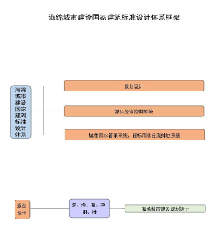
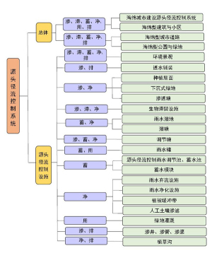
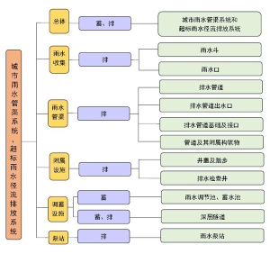
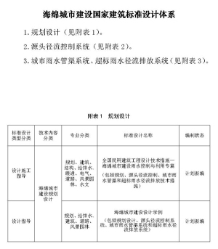
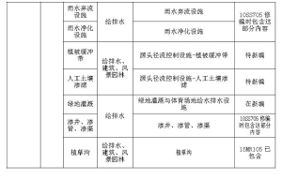
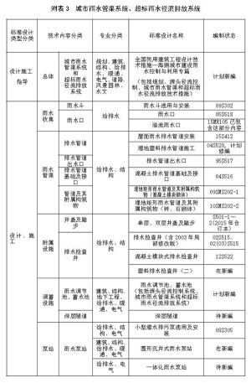

城市综合管廊国家建筑标准设计体系
2016年1月
前言
推进城市地下综合管廊建设，统筹各类市政管线规划、建设和管理，解决反复开挖路面、架空线网密集、管线事故频发等问题，有利于保障城市安全、完善城市功能、美化城市景观、促进城市集约高效和转型发展，有利于高效的利用有限的城市空间，有利于提高城市综合承载能力和城镇化发展质量，有利于增加公共产品有效投资、拉动社会资本投入、打造经济发展新动力。
为进一步推动城市综合管廊的技术发展和工程实践，提高城市综合管廊设计、施工的规范化程度，推进综合管廊主体结构构件标准化，确保工程质量，我们通过大量调研，广泛征求意见，依据我国现有标准，结合我国各地发展现状，针对综合管廊设计、施工的普遍需求，初步构建了“城市综合管廊国家建筑标准设计体系”。
本体系按照总体设计、结构设计与施工、专项管线、附属设施等四部分进行构建，体系中的标准设计项目基本涵盖了城市综合管廊工程设计和施工中各专业的主要工作内容。按照该体系进行标准设计的编制工作，将对提高我国城市综合管廊建设设计水平和工作效率、保证施工质量，推动城市综合管廊建设的持续、健康发展发挥积极作用，并可为城市规划提供参考。
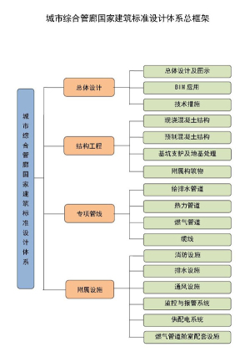
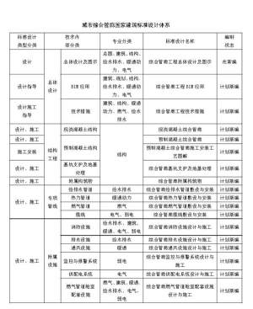

住房城乡建设部 中国农业发展银行关于推进政策性金融支持海绵城市建设的通知（建城〔2015〕240号）
各省、自治区住房城乡建设厅，直辖市建委（市政管委、水务局）、规委（规划局），新疆生产建设兵团建设局，中国农业发展银行各省、自治区、直辖市分行，总行营业部：
为贯彻落实《国务院办公厅关于推进海绵城市建设的指导意见》（国办发[2015]75号)，加大政策性金融机构对海绵城市建设的支持力度，现就有关工作通知如下：
一、地方各级住房城乡建设部门要高度重视推进政策性金融支持海绵城市建设工作，把中国农业发展银行（以下简称农发行）作为重点合作银行，加强合作。积极与农发行各分行对接，沟通协商好政策性金融贷款的申请和使用，最大限度发挥政策性金融的支持作用，切实增强信贷资金对海绵城市建设的支撑保障能力。
二、地方各级住房城乡建设部门要尽快建立健全海绵城市建设项目储备制度，以城市黑臭水体整治、城市排水防涝、雨水资源化利用为突破口，以城市供排水设施、再生水与污泥资源化利用、绿色蓄排与净化利用设施、水体治理与生态修复、海绵型建筑与小区、海绵型道路与广场、海绵型公园与绿地等为建设重点，统筹规划、系统实施，合理确定建设项目，落实承贷主体，并组织承贷主体积极向农发行各分行提供项目情况及资金需求情况。住房城乡建设部海绵城市建设技术指导专家委员会对各地上报的海绵城市建设项目进行评估，并把评估结果好且采用“技术+资本”整体运作模式的海绵城市建设项目作为优先推荐项目。
三、农发行各分行要把海绵城市建设作为信贷支持的重点领域，积极统筹调配信贷规模，在符合贷款条件的情况下，优先对海绵城市建设项目给予贷款支持，贷款期限最长可达30年，贷款利率可适当优惠。符合使用抵押补充贷款资金条件的贷款项目可执行人民银行确定的优惠利率。在风险可控、商业可持续的前提下，海绵城市建设项目的购买服务协议预期收益等可作为农发行贷款的质押担保。
四、农发行各分行要积极创新运用政府购买服务、政府与社会资本合作（PPP）等融资模式，为海绵城市建设提供综合性金融服务，并联合其他银行、保险公司等金融机构以银团贷款、委托贷款等方式，努力拓宽海绵城市建设的融资渠道。农发行系统要积极支持具备“技术+资本”综合业务能力的企业参与海绵城市建设，打造大型专业化海绵城市建设运营企业。对符合条件的海绵城市建设项目实施主体提供专项建设基金，用于补充项目资本金不足部分。
五、地方各级住房城乡建设部门、农发行各分行要建立协调工作机制，及时共享海绵城市建设项目信息及调度情况，协调解决项目融资、建设中存在的问题和困难。各省级住房城乡建设部门和农发行各省级分行要及时将各地海绵城市建设项目进展情况、存在问题及有关建议分别报送至住房城乡建设部和农发行总行。
中华人民共和国住房和城乡建设部
中国农业发展银行
2015年12月30日

住房城乡建设部 国家开发银行关于推进开发性金融支持海绵城市建设的通知（建城〔2015〕208号）
各省、自治区住房城乡建设厅，直辖市建委（市政管委、水务局）、规委（规划局），新疆生产建设兵团建设局，国家开发银行各分行：
为贯彻落实《国务院办公厅关于推进海绵城市建设的指导意见》（国办发[2015]75号），充分发挥开发性金融对海绵城市建设的支持作用，现就有关事项通知如下：
一、充分认识开发性金融支持海绵城市建设的重要意义
（一）建设海绵城市是国务院近期启动的一项重大民生工程，是推进生态文明建设和新型城镇化发展的重要举措，是今后一个时期我国城市建设的重点工作。推进海绵城市建设，有利于转变城市发展理念和建设方式，修复城市水生态，改善城市水环境，涵养城市水资源，保障城市水安全，复兴城市水文化；有利于增加公共产品有效投资，拉动社会资本投入，打造经济发展新动力。按照国办发[2015]75号文件要求，到2020年，城市建成区20%以上的面积达到海绵城市建设目标要求；到2030年，城市建成区80%以上的面积达到目标要求。海绵城市建设任务艰巨，资金需求量大，迫切需要综合运用财政和金融政策，引导银行业金融机构加大对海绵城市建设的支持。
（二）国家开发银行作为开发性金融机构，要充分发挥在重点领域、薄弱环节、关键时期对重大建设项目的金融支持作用，把海绵城市建设作为信贷支持的重点领域，更好地服务国家经济社会发展战略。各级住房城乡建设部门要把国家开发银行作为重点合作银行，加强合作，增强海绵城市建设项目资金保障，用好用足信贷资金，为海绵城市建设助力。
二、建立健全海绵城市建设项目储备制度
（三）确定建设项目。各城市要按照海绵城市建设的要求，结合城市总体规划、控制性详细规划和道路、绿地、水等相关专项规划修编，以城市黑臭水体整治、城市排水防涝、雨水资源化利用为突破口，以海绵型建筑与小区、海绵型道路与广场、海绵型公园与绿地、水体治理与修复、排水与调蓄设施等为建设重点，合理确定海绵城市建设项目。大力推广政府和社会资本合作（PPP）模式，鼓励具备综合业务能力的企业采取总承包方式，将海绵城市建设项目整体打包运作。
（四）建立项目储备库。各城市要尽快建立海绵城市建设项目储备库，并明确项目滚动规划和年度建设计划。2016年3月底前，各城市要完成项目滚动规划和2O16年度建设计划编制工作，并将年度建设计划确定的项目信息报住房城乡建设部。此后，要在每年10月底前报送下一年度建设计划确定的项目信息。项目滚动规划要明确未来一段时期内海绵城市建设的区域面积、建设规模、建设时序、投资总额等。年度建设计划要确定当年的建设项目、建设期限、建设内容、投资计划、建设主体、融资方式等。纳入项目储备库的项目应体现整体打包运作的原则，并符合城市规划要求。
（五）推荐备选项目。各省级住房城乡建设部门要加强对本地区各城市项目储备制度建设工作的指导，组织好项目信息上报工作，督促尽快完成项目可研等前期准备工作，确定项目投资建设主体、投融资和建设运营模式，做好与国家开发银行各分行的项目对接和推荐工作。住房城乡建设部海绵城市建设技术指导专家委员会将对各地上报的项目进行评估，并把评估结果好且采用PPP模式整体打包运作的海绵城市建设项目作为优先推荐项目。
三、加大对海绵城市建设项目的信贷支持力度
（六）做好融资规划。国家开发银行各分行要根据海绵城市建设项目滚动规划，积极协助当地住房城乡建设等部门做好项目融资安排，针对具体项目的属性和融资需求，统筹安排融资方式和融资总量，编制相应的系统性融资规划，从源头上促进资金和其他资源的合理配置。
（七）创新融资模式。加大对具备综合业务能力、以总承包方式整体打包运作海绵城市建设项目企业的信贷支持，打造大型专业化建设运营主体；在风险可控、商业可持续的前提下，积极开展以购买服务协议预期收益等为担保的贷款业务；对符合条件的海绵城市建设项目实施主体提供专项建设基金，用于补充项目资本金不足部分。
（八）加强信贷支持。国家开发银行各分行要会同各地住房城乡建设部门，合理确定拟纳入海绵城市建设项目储备库项目的投资建设主体、融资方案等，共同做好入库项目的前期准备工作。优先支持与棚户区改造、危房改造、老旧小区有机更新相结合的海绵城市建设项目。对纳入海绵城市建设项目储备库并采用PPP模式整体打包运作的项目，在符合贷款条件的情况下给予贷款规模倾斜，优先提供中长期信贷支持。
（九）开展综合营销。积极发挥投资、贷款、债券、租赁、证券的协同支持作用，为海绵城市建设提供综合金融服务，努力拓宽海绵城市建设的融资渠道。同时，积极协助海绵城市项目实施主体发行可续期项目收益债券和项目收益票据，并为项目实施提供财务顾问服务。
四、建立高效顺畅的工作协调机制
（十）加强部行合作。住房城乡建设部和国家开发银行建立部行工作会商制度，积极开展合作。发挥各自优势，共同开展海绵城市建设相关研究，共同培育孵化大型专业化的建设运营主体，打造海绵城市建设示范城市。
（十一）建立协调机制。各省级住房城乡建设部门、国家开发银行各分行要建立协调工作机制，加强沟通、密切合作，及时共享海绵城市建设项目信息及调度情况，协调解决项目融资、建设中存在的问题和困难；及时将各地海绵城市建设项目进展情况、存在问题及有关建议分别报住房城乡建设部和国家开发银行总行。
中华人民共和国住房和城乡建设部
国家开发银行股份有限公司
2015年12月10日

国务院办公厅关于推进海绵城市建设的指导意见（国办发〔2015〕75号）
各省、自治区、直辖市人民政府，国务院各部委、各直属机构：
海绵城市是指通过加强城市规划建设管理，充分发挥建筑、道路和绿地、水系等生态系统对雨水的吸纳、蓄渗和缓释作用，有效控制雨水径流，实现自然积存、自然渗透、自然净化的城市发展方式。《国务院关于加强城市基础设施建设的意见》（国发〔2013〕36号）和《国务院办公厅关于做好城市排水防涝设施建设工作的通知》（国办发〔2013〕23号）印发以来，各有关方面积极贯彻新型城镇化和水安全战略有关要求，有序推进海绵城市建设试点，在有效防治城市内涝、保障城市生态安全等方面取得了积极成效。为加快推进海绵城市建设，修复城市水生态、涵养水资源，增强城市防涝能力，扩大公共产品有效投资，提高新型城镇化质量，促进人与自然和谐发展，经国务院同意，现提出以下意见：
一、总体要求
（一）工作目标。通过海绵城市建设，综合采取“渗、滞、蓄、净、用、排”等措施，最大限度地减少城市开发建设对生态环境的影响，将70%的降雨就地消纳和利用。到2020年，城市建成区20%以上的面积达到目标要求；到2030年，城市建成区80%以上的面积达到目标要求。
（二）基本原则。
坚持生态为本、自然循环。充分发挥山水林田湖等原始地形地貌对降雨的积存作用，充分发挥植被、土壤等自然下垫面对雨水的渗透作用，充分发挥湿地、水体等对水质的自然净化作用，努力实现城市水体的自然循环。
坚持规划引领、统筹推进。因地制宜确定海绵城市建设目标和具体指标，科学编制和严格实施相关规划，完善技术标准规范。统筹发挥自然生态功能和人工干预功能，实施源头减排、过程控制、系统治理，切实提高城市排水、防涝、防洪和防灾减灾能力。
坚持政府引导、社会参与。发挥市场配置资源的决定性作用和政府的调控引导作用，加大政策支持力度，营造良好发展环境。积极推广政府和社会资本合作（PPP）、特许经营等模式，吸引社会资本广泛参与海绵城市建设。
二、加强规划引领
（三）科学编制规划。编制城市总体规划、控制性详细规划以及道路、绿地、水等相关专项规划时，要将雨水年径流总量控制率作为其刚性控制指标。划定城市蓝线时，要充分考虑自然生态空间格局。建立区域雨水排放管理制度，明确区域排放总量，不得违规超排。
（四）严格实施规划。将建筑与小区雨水收集利用、可渗透面积、蓝线划定与保护等海绵城市建设要求作为城市规划许可和项目建设的前置条件，保持雨水径流特征在城市开发建设前后大体一致。在建设工程施工图审查、施工许可等环节，要将海绵城市相关工程措施作为重点审查内容；工程竣工验收报告中，应当写明海绵城市相关工程措施的落实情况，提交备案机关。
（五）完善标准规范。抓紧修订完善与海绵城市建设相关的标准规范，突出海绵城市建设的关键性内容和技术性要求。要结合海绵城市建设的目标和要求编制相关工程建设标准图集和技术导则，指导海绵城市建设。
三、统筹有序建设
（六）统筹推进新老城区海绵城市建设。从2015年起，全国各城市新区、各类园区、成片开发区要全面落实海绵城市建设要求。老城区要结合城镇棚户区和城乡危房改造、老旧小区有机更新等，以解决城市内涝、雨水收集利用、黑臭水体治理为突破口，推进区域整体治理，逐步实现小雨不积水、大雨不内涝、水体不黑臭、热岛有缓解。各地要建立海绵城市建设工程项目储备制度，编制项目滚动规划和年度建设计划，避免大拆大建。
（七）推进海绵型建筑和相关基础设施建设。推广海绵型建筑与小区，因地制宜采取屋顶绿化、雨水调蓄与收集利用、微地形等措施，提高建筑与小区的雨水积存和蓄滞能力。推进海绵型道路与广场建设，改变雨水快排、直排的传统做法，增强道路绿化带对雨水的消纳功能，在非机动车道、人行道、停车场、广场等扩大使用透水铺装，推行道路与广场雨水的收集、净化和利用，减轻对市政排水系统的压力。大力推进城市排水防涝设施的达标建设，加快改造和消除城市易涝点；实施雨污分流，控制初期雨水污染，排入自然水体的雨水须经过岸线净化；加快建设和改造沿岸截流干管，控制渗漏和合流制污水溢流污染。结合雨水利用、排水防涝等要求，科学布局建设雨水调蓄设施。
（八）推进公园绿地建设和自然生态修复。推广海绵型公园和绿地，通过建设雨水花园、下凹式绿地、人工湿地等措施，增强公园和绿地系统的城市海绵体功能，消纳自身雨水，并为蓄滞周边区域雨水提供空间。加强对城市坑塘、河湖、湿地等水体自然形态的保护和恢复，禁止填湖造地、截弯取直、河道硬化等破坏水生态环境的建设行为。恢复和保持河湖水系的自然连通，构建城市良性水循环系统，逐步改善水环境质量。加强河道系统整治，因势利导改造渠化河道，重塑健康自然的弯曲河岸线，恢复自然深潭浅滩和泛洪漫滩，实施生态修复，营造多样性生物生存环境。
四、完善支持政策
（九）创新建设运营机制。区别海绵城市建设项目的经营性与非经营性属性，建立政府与社会资本风险分担、收益共享的合作机制，采取明晰经营性收益权、政府购买服务、财政补贴等多种形式，鼓励社会资本参与海绵城市投资建设和运营管理。强化合同管理，严格绩效考核并按效付费。鼓励有实力的科研设计单位、施工企业、制造企业与金融资本相结合，组建具备综合业务能力的企业集团或联合体，采用总承包等方式统筹组织实施海绵城市建设相关项目，发挥整体效益。
（十）加大政府投入。中央财政要发挥“四两拨千斤”的作用，通过现有渠道统筹安排资金予以支持，积极引导海绵城市建设。地方各级人民政府要进一步加大海绵城市建设资金投入，省级人民政府要加强海绵城市建设资金的统筹，城市人民政府要在中期财政规划和年度建设计划中优先安排海绵城市建设项目，并纳入地方政府采购范围。
（十一）完善融资支持。各有关方面要将海绵城市建设作为重点支持的民生工程，充分发挥开发性、政策性金融作用，鼓励相关金融机构积极加大对海绵城市建设的信贷支持力度。鼓励银行业金融机构在风险可控、商业可持续的前提下，对海绵城市建设提供中长期信贷支持，积极开展购买服务协议预期收益等担保创新类贷款业务，加大对海绵城市建设项目的资金支持力度。将海绵城市建设中符合条件的项目列入专项建设基金支持范围。支持符合条件的企业通过发行企业债券、公司债券、资产支持证券和项目收益票据等募集资金，用于海绵城市建设项目。
五、抓好组织落实
城市人民政府是海绵城市建设的责任主体，要把海绵城市建设提上重要日程，完善工作机制，统筹规划建设，抓紧启动实施，增强海绵城市建设的整体性和系统性，做到“规划一张图、建设一盘棋、管理一张网”。住房城乡建设部要会同有关部门督促指导各地做好海绵城市建设工作，继续抓好海绵城市建设试点，尽快形成一批可推广、可复制的示范项目，经验成熟后及时总结宣传、有效推开；发展改革委要加大专项建设基金对海绵城市建设的支持力度；财政部要积极推进PPP模式，并对海绵城市建设给予必要资金支持；水利部要加强对海绵城市建设中水利工作的指导和监督。各有关部门要按照职责分工，各司其职，密切配合，共同做好海绵城市建设相关工作。
国务院办公厅
2015年10月11日

水利部关于印发推进海绵城市建设水利工作的指导意见的通知（水规计〔2015〕321号）
各省、自治区、直辖市水利(水务)厅(局)，各计划单列市水利(水务)局，新疆生产建设兵团水利局：
为贯彻落实习近平总书记关于保障水安全和推进城镇化建设重要讲话精神，2015年，财政部、住房城乡建设部、水利部联合启动了海绵城市建设试点工作。为进一步指导和推进海绵城市建设水利工作，充分发挥水利在海绵城市建设中的重要作用，我部研究提出了《关于推进海绵城市建设水利工作的指导意见》。现印发给你们，请认真贯彻落实。
水利部
2015年8月10日
附件：
水利部关于推进海绵城市建设水利工作的指导意见
为贯彻落实习近平总书记关于保障水安全和推进城镇化建设重要讲话精神，2015年财政部、住房城乡建设部、水利部联合启动了海绵城市建设试点工作。河湖水系和地下水系统是海绵城市建设的重要组成部分，水灾害防治、水资源利用、水环境治理和水生态保护是海绵城市建设的重要内容。为指导和推进海绵城市建设水利工作，现提出以下意见。
一、充分认识水利在海绵城市建设中的重要作用
(一)海绵城市是以低影响开发建设模式为基础，以防洪排涝体系为支撑，充分发挥绿地、土壤、河湖水系等对雨水径流的自然积存、渗透、净化和缓释作用，实现城市雨水径流源头减排、分散蓄滞、缓释慢排和合理利用，使城市像海绵一样，能够减缓或降低自然灾害和环境变化的影响，保护和改善水生态环境。海绵城市建设以水为主线，以城市规划建设和管理为载体，构建城市良性水循环系统，增强城市水安全保障能力和水资源水环境承载能力。
(二)目前，城市水资源短缺、水环境污染、水生态恶化、水灾害加剧等水安全问题日益凸显。一些城市洪涝水宣泄不畅，河湖、湿地萎缩严重，河湖水生态空间被严重挤占，不透水面积不断增加，水体黑臭现象频繁发生，雨洪资源利用程度低，地下水超采和水土流失问题严重，应对干旱和突发水事件能力低。开展海绵城市建设是有效解决城市水安全问题，加快推进生态文明建设的重要举措。
(三)城市河湖水系和地下水系统是蓄积、调节和净化雨洪径流的主要场所，是保障海绵城市建设“渗、滞、蓄、净、用、排”各项措施发挥系统治理效益的重要基础。完善城市防洪排涝体系，统筹调控流域上下游、城市建成区内外洪涝水，合理安排洪涝水出路，是提高城市防洪排涝标准的重要措施。加强城市河湖综合整治和水系连通，保护地下水系统，实施水生态修复，是改善城市生态环境的重要支撑。强化节约用水，优化配置水资源，加强雨水、再生水等水源利用，是提高城市水资源承载力的重要举措。提高城市水管理能力，规范城市水资源管理和河湖水域管控，是建设海绵城市的重要保障。
二、推进海绵城市建设水利工作的总体思路
(四)指导思想。深入贯彻落实党的十八大和十八届三中、四中全会精神，遵循“节水优先、空间均衡、系统治理、两手发力”的新时期水利工作方针，以提升城市防洪排涝、供水保障能力和改善水生态环境为目标，以城市河湖水系和水利工程体系为依托，以加强城市水管理为保障，协同海绵城市建设其他措施，共同构建自净自渗、蓄泄得当、排用结合的城市良性水循环系统，为促进城市水生态文明建设和城镇化健康发展提供基础支撑。
(五)基本原则
——尊重规律，因地制宜。综合考虑城市地形地貌、降水径流、水资源、洪涝灾害、河湖水系分布等自然地理特点，以及城市功能定位、发展建设布局、水利基础设施等因素，坚持问题导向，合理确定海绵城市建设水利工作的目标、指标和对策措施，推动城市发展与水资源水环境承载力相协调。
——科学规划，系统布局。将海绵城市建设水利措施和要求，统一纳入城市规划蓝图，强化与流域和区域综合规划、防洪排涝规划等的衔接，发挥规划的约束和引领作用。统筹协调流域上下游、城市建成区内外、地表水与地下水、防洪排涝与雨水利用的关系，科学布局海绵城市建设，确保发挥系统治理效益。
——保护优先，综合施策。树立山水林田湖是一个生命共同体的理念，加强城市河湖水域和地下水保护，维持城市良性水循环所必要的空间，促进绿色生态城市发展。统筹各类治理措施，自然和人工措施相结合，注重措施的实用性、经济性和创新性，综合治理，发挥连片效应。
——依法管理，创新机制。坚持依法行政，严格贯彻执行《水法》《防洪法》《水土保持法》及《河道管理条例》等法律法规，加强城市水管理，创新水管理机制，完善海绵城市建设体制机制。加强城市水资源、河湖水域及岸线、水利工程管理和洪水及供水风险管理，提高城市水管理能力和水平，强化水资源水环境承载力的刚性约束。推行政府和社会资本合作的建设运营模式，激发市场活力。
(六)总体目标。以城市河湖水域及岸线管控和综合整治、防洪排涝体系建设、水资源优化配置和高效利用、水资源保护与水生态修复、水土保持、水管理能力建设为重点，逐步构建“格局合理、蓄泄兼筹、水流通畅、环境优美、管理科学”的海绵城市建设水利保障体系，增强城市防洪排涝、水资源保障、水生态环境等水安全保障能力，与其它海绵城市建设项目和措施统筹衔接，提升城市生态文明建设水平。
(七)水利主要指标。各地应结合当地实际，合理确定海绵城市建设水利工作的目标指标，促进各项水利工作协同推进。水利主要指标如下：防洪标准、降雨滞蓄率、水域面积率、地表水体水质达标率、雨水资源利用率、再生水利用率、防洪堤达标率、排涝达标率、河湖水系生态防护比例、地下水埋深、新增水土流失治理率。指标释义详见附件。
三、海绵城市建设水利工作主要任务
(八)制定海绵城市建设实施方案。加强与财政、住建等相关部门的协调衔接，科学确定海绵城市建设总体布局和目标指标，因地制宜制定海绵城市建设实施方案。研究提出重点水利措施和项目，构建海绵城市建设水利保障体系。加强海绵城市建设的水利技术支撑，提出城市河湖水系重要控制节点的水位、流量、水质等关键技术指标。加强各项水利措施与城市管网设施及其它各类措施的衔接，发挥系统治理效益。
(九)严格城市河湖水域空间管控。严格城市河湖、湿地、沟渠、蓄洪洼淀等自然河湖水域岸线的用途管制，划定河湖管理范围和水利工程管理与保护范围，推进确权划界，设置必要的界桩、界碑和警示设施，依法依规确定水利工程管理范围内的土地使用权属，禁止侵占河湖水域岸线，维持城市水循环所必要的生态空间，保持其滞留、集蓄、净化洪涝水的功能。水资源条件好的城市，可适当恢复和增加一定比例的水域面积，改善城市水循环条件；水资源短缺城市，可利用雨水、再生水等水源，适当构建有限的水域载体，严控人造水景观工程。
(十)因地制宜做好河湖水系连通。根据城市水系格局和水资源条件，通过清淤疏浚、连通工程、涵闸调控、水系调度等措施，恢复河流、湖泊、洼地、湿地等自然水系互通，提高雨洪径流的调蓄容量和调配灵活性，完善城市防洪排涝体系，保护恢复河流绿色生态廊道，提高水体流动性。把握河湖水系演变规律，统筹考虑连通的需求和可行性，坚持恢复自然连通与人工连通相结合，合理有序开展城市河湖水系连通，逐步构建“格局合理、功能完备，蓄泄兼筹、引排得当，多源互补、丰枯调剂，水流通畅、环境优美”的河湖水系连通格局。
(十一)推进城市水生态治理与修复。统筹考虑防洪、供水、生态环境保护等目标要求，完善城市河湖生态调度，保障河湖生态用水，保护和修复水生态系统。推进城市河湖生态化治理，尽量维持河道自然形态，避免盲目裁弯取直；护岸护坡尽量采用生态措施，避免河道过度“硬化、白化、渠化”；修复河滩及滨水带生态功能，合理设置人工湿地、生态浮岛等生态修复措施，发挥其自然渗透、涵养水源、净化水体的作用。采取控源截污、清淤疏浚、生态修复等措施，加大城市黑臭水体治理力度。要严格控制地下水开采，依法划定禁止开采区和限制开采区，恢复地下水水位，防止地面沉降。
(十二)建设雨水径流调蓄和承泄设施。根据城市地形地貌特点、河湖水系分布、岸坡地质条件及雨洪蓄泄关系，在满足防洪排涝安全的前提下，在城市河湖水系沿岸适当位置，因地制宜布设旁侧湖、滞水塘、调蓄池、蓄水池等雨水径流调蓄设施，有条件的可建设地下蓄水储水设施、排洪通道，增加对雨洪径流的滞蓄和承泄能力。
(十三)完善城市防洪排涝体系。与流域、区域防洪规划相衔接，妥善安排城市洪涝水滞蓄和外排出路，统筹布局泄洪通道和蓄滞场所，合理确定城市防洪排涝分区和建设标准。科学谋划城市建成区内外的防洪排涝工程体系，综合考虑河湖调节、滞蓄、外排等措施，完善堤防、涵闸、泵站、蓄滞场所等水利设施，提高城市防洪排涝能力。加强城市水文监测，健全监测站网，加强城市易涝区、城市河湖等洪涝水文信息监测和预警系统建设。处理好城市防洪排涝体系与海绵城市建设各项措施的衔接关系，增强雨洪径流调控能力。加强城市防洪减灾社会管理和应急管理能力建设，完善防洪排涝应急预案，建立应急抢险队伍和应急储备机制，健全预警预报和响应制度，增强群众防洪避险及自救意识，纳入城市安全运行体系。
(十四)强化城市水资源管理与保护。落实最严格水资源管理制度，强化“三条红线”管理和考核。推进规划水资源论证工作，坚持以水定城、以水定地、以水定人、以水定产，切实把水资源作为城市发展、人口规模、土地利用、产业布局的刚性约束。加强城市水资源供需平衡分析，大力推进城乡水资源统一规划、统一配置和统一调度。加强节水型社会建设，全面落实计划用水和节水“三同时”制度，强化用水计量管理和水资源监控能力建设，对工业用水户及其他规模以上用水户进行全面监控。建立水功能区分级分类监管体系，严格按照水功能区进行水资源开发利用、水生态保护和用途管制。规范入河排污口设置，优化入河排污布局，对入河排污口开展监督性监测，清理和整治设置不合理的入河排污口。制定严重干旱供水应急预案和调度方案，确保供水安全。
(十五)加强城市水源保障和雨洪利用。强化城市水源地保护和安全保障达标建设，加强应急备用水源建设，完善城市多水源供水系统和联合调度机制，增强城市供水保障能力和应急能力。加强雨洪、再生水等水源利用，纳入城市水资源统一配置。充分利用河道、沟渠、湿地、洼淀等蓄水功能，完善雨水收集、调蓄、利用设施，推进雨洪资源化。
(十六)做好城市水土保持与生态清洁小流域治理。加强城市开发建设过程中水土保持预防监督管理工作，执行水土保持设施“三同时”制度，减少新增人为水土流失，促进雨水径流源头减排。对城市侵蚀劣地、闲置开发区、裸露土地、坡地及岸坡等采取水土保持措施，提高城市植被覆盖率和雨水下渗能力。根据城市雨水汇流特征，以小流域为单元开展清洁化治理，通过雨水收集存储、雨水花园建设等综合治理措施，削减城市面源污染，提升城市生态品质。
四、海绵城市建设水利工作要求
(十七)加强组织领导。各地区、各单位要高度重视海绵城市建设工作，加强组织领导，明确各项工作责任。各城市水利(水务)部门要在城市人民政府统一领导下，加强与财政、住建等部门沟通协调，按照职责分工，积极主动做好水利相关工作，协同推进海绵城市建设。省级水行政主管部门要加强对海绵城市建设水利工作的指导，做好与水生态文明建设工作的衔接，同时加强与省级相关部门的协调与合作。
(十八)抓好项目实施。根据海绵城市建设实施方案和目标任务，城市水利(水务)部门要与有关部门共同细化制定实施计划，优化项目安排，合理确定项目实施进度。认真做好相关项目前期工作，抓好项目组织实施，严格执行建设程序，加强工程质量与安全管理。加强新技术推广运用，做好技术培训。充分发挥市场机制作用，创新投融资机制，多渠道筹集资金，加强资金整合，积极吸引社会资本投入。
(十九)强化项目运行管理。做好水利项目运行管理和优化调度，利用现代科技和信息化等手段，加强海绵城市各类措施的协同调度，充分发挥综合效益。创新水利项目运行管护机制，落实工程运行管护经费，明确运行管护机构和责任，建立工程良性运行机制。
(二十)做好跟踪监测和评估考核。完善城市水文水资源监测体系，加强对城市水循环系统的跟踪监测。根据海绵城市建设的考核目标和城市水循环系统监测成果，加强水利措施的效果评估工作，对水利措施提出调整和完善建议。与有关部门共同对海绵城市建设的实施效果进行考核评估，对相关技术的适用性进行分析评价。做好海绵城市建设经验总结，完善相关政策法规和技术规范。

住房城乡建设部办公厅关于印发海绵城市建设绩效评价与考核办法（试行）的通知
各省、自治区住房城乡建设厅，直辖市建委（规委、市政管委、水务局），新疆生产建设兵团建设局：
海绵城市建设是落实生态文明建设的重要举措，是实现修复城市水生态、改善城市水环境、提高城市水安全等多重目标的有效手段。为科学、全面评价海绵城市建设成效，依据《海绵城市建设技术指南》，我部制定了海绵城市建设绩效评价与考核办法（试行），现印发给你们，请结合实际，在推进海绵城市建设中参照执行。
附件：海绵城市建设绩效评价与考核办法（试行）

中华人民共和国住房和城乡建设部办公厅
2015年7月10日
附件
海绵城市建设绩效评价与考核办法（试行）
第一条 为推进城市生态文明建设，促进城市规划建设理念转变，科学评价海绵城市建设成效，依据住房城乡建设部《海绵城市建设技术指南》，制定本办法。
第二条 按照住房城乡建设部《海绵城市建设技术指南》要求开展海绵城市建设的城市，应依据本办法对建设效果进行绩效评价与考核。
第三条 住房城乡建设部负责指导和监督各地海绵城市建设工作，并对海绵城市建设绩效评价与考核情况进行抽查；省级住房城乡建设主管部门负责具体实施地区海绵城市建设绩效评价与考核。
第四条 海绵城市建设绩效评价与考核，坚持客观公正、科学合理、公平透明、实事求是的原则；采取实地考察、查阅资料及监测数据分析相结合的方式。
第五条 海绵城市建设绩效评价与考核指标分为水生态、水环境、水资源、水安全、制度建设及执行情况、显示度六个方面，具体指标、要求和方法见附件。
第六条 海绵城市建设绩效评价与考核分三个阶段：
城市自查。海绵城市建设过程中，各城市应做好降雨及排水过程监测资料、相关说明材料和佐证材料的整理、汇总和归档，按照海绵城市建设绩效评价与考核指标做好自评，配合做好省级评价与部级抽查。
省级评价。省级住房城乡建设主管部门定期组织对本省内实施海绵城市建设的城市进行绩效评价与考核，可委托第三方依据海绵城市建设评价考核指标及方法进行。绩效评价与考核结束后，将结果报送住房城乡建设部。
部级抽查。住房城乡建设部根据各省上报的绩效评价与考核情况，对部分城市进行抽查。
第七条 对海绵城市建设绩效评价与考核工作中存在弄虚作假、瞒报、虚报等情况的城市，将予以通报。
第八条 本办法由住房城乡建设部负责解释，自发布之日起试行。

财政部 住房城乡建设部 水利部关于开展中央财政支持海绵城市建设试点工作的通知（财建〔2014〕838号）
各省、自治区财政厅（局）、住房城乡建设厅（局、委）、水利厅（局），直辖市财政局、建委（交通委、园林局、市容园林委、绿化市容局、市政管委）、水利（水务）局，计划单列市财政局、城建局（城管局、市政公用局、园林局）、水利（水务）局：
根据习近平总书记关于“加强海绵城市建设”的讲话精神和近期中央经济工作会要求，经研究，财政部、住房城乡建设部、水利部决定开展中央财政支持海绵城市建设试点工作。现将有关事项通知如下：
一、中央财政对海绵城市建设试点给予专项资金补助，一定三年，具体补助数额按城市规模分档确定，直辖市每年6亿元，省会城市每年5亿元，其他城市每年4亿元。对采用PPP模式达到一定比例的，将按上述补助基数奖励10%。
二、试点城市由省级财政、住房城乡建设、水利部门联合申报。试点城市应将城市建设成具有吸水、蓄水、净水和释水功能的海绵体，提高城市防洪排涝减灾能力。试点城市年径流总量目标控制率应达到住房城乡建设部《海绵城市建设技术指南》要求。试点城市按三年滚动预算要求编制实施方案，实施方案编制指南另行印发。
三、采取竞争性评审方式选择试点城市。财政部、住房城乡建设部、水利部将对申报城市进行资格审核。对通过资格审核的城市，财政部、住房城乡建设部、水利部将组织城市公开答辩，由专家进行现场评审，现场公布评审结果。
四、对试点工作开展绩效评价。财政部、住房城乡建设部、水利部定期组织绩效评价，并根据绩效评价结果进行奖罚。评价结果好的，按中央财政补助资金基数10%给予奖励；评价结果差的，扣回中央财政补助资金。具体绩效评价办法另行制订。
五、各地财政、住房城乡建设、水利部门应高度重视此项工作，积极谋划，组织有关城市做好实施方案编制工作，研究制定配套政策。具体申报工作另行通知。

2014年12月31日

（三）综合管廊

住房和城乡建设部关于印发城市底下综合管廊工程消耗量定额的通知（建标〔2017〕131号）
各省、自治区住房城乡建设厅，直辖市建委，国务院有关部门：
为加快推进城市地下综合管廊工程建设，满足城市地下综合管廊工程计价需要，我部组织编制了《城市地下综合管廊工程消耗量定额》，现印发给你们，自2017年8月1日起执行。执行中遇到的问题和有关建议请及时反馈我部标准定额司。
《城市地下综合管廊工程消耗量定额》由我部标准定额研究所组织中国计划出版社出版发行。
中华人民共和国住房和城乡建设部
2017年6月9日

住房和城乡建设部关于提高城市排水防涝能力推进城市底下综合管廊建设的通知（建城〔2016〕174号）
各省、自治区住房城乡建设厅，直辖市建委（城市管理委、市政管委、水务局），海南省水务厅：
受强厄尔尼诺影响，今年我国降雨范围大、强度高、持续时间长，多地发生严重的洪涝灾害。党中央、国务院对此高度重视，习近平总书记、李克强总理多次对加快城市地下综合管廊建设、补齐城市防洪排涝能力不足短板作出重要指示。为贯彻落实习近平总书记、李克强总理重要指示要求，现将有关事项通知如下：
一、尊重规律，统筹规划
各地要做好城市排水防涝设施建设规划、城市地下综合管廊工程规划、城市工程管线综合规划等的相互衔接，切实提高各类规划的科学性、系统性和可实施性，实现地下空间的统筹协调利用，合理安排城市地下综合管廊和排水防涝设施，科学确定近期建设工程。严格按照国家标准《室外排水设计规范》确定的内涝防治标准，将城市排水防涝与城市地下综合管廊、海绵城市建设协同推进，坚持自然与人工相结合、地上与地下相结合，发挥“渗、滞、蓄、净、用、排”的作用，构建以“源头减排系统、排水管渠系统、排涝除险系统、超标应急系统”为主要内容的城市排水防涝工程体系，并与城市防洪规划做好衔接。已编制完成相关规划的城市，要进一步梳理规划内容，加强协调衔接，及时修订调整；尚未编制完成相关规划的城市，要按照新要求抓紧编制。
二、因地制宜，科学建设
各地要结合本地实际情况，有序推进城市地下综合管廊和排水防涝设施建设，科学合理利用地下空间，充分发挥管廊对降雨的收排、适度调蓄功能，做到尊重科学、保障安全。依据城市地下综合管廊工程规划确定的管廊建设区域，结合地形坡度、管线路由等实际情况，因地制宜确定雨水管道入廊的敷设方式。依据城市排水防涝设施建设规划需要建设大口径雨水箱涵、管道的区域，可充分考虑该片区未来发展需求，在不影响排水通畅和保障管线安全的前提下，利用其上部空间敷设适当的管线。
三、创新模式，完善机制
各地要放宽市场准入，鼓励支持社会资本参与城市地下综合管廊和排水防涝设施建设。严格落实管线入廊制度，已建成城市地下综合管廊的主次干路，规划管线必须入廊，不得再开挖敷设管线。严格实施城市地下综合管廊有偿使用制度，建立合理的收费机制。鼓励社会资本积极创新模式，通过雨水资源化利用等方式获取额外收益，弥补社会资本的合理回报。
中华人民共和国住房和城乡建设部
2016年8月16日

住房城乡建设部 国家能源局关于推进电力管线纳入城市地下综合管廊的意见（建城〔2016〕98号）
各省、自治区住房城乡建设厅、发展改革委（能源局），北京市市政市容管理委员会、规划委员会、住房和城乡建设委员会、发展改革委，上海市住房和城乡建设管理委员会、规划和国土资源管理局、发展改革委，天津、重庆市城乡建设委员会、规划局、发展改革委，新疆生产建设兵团建设局、发展改革委，国家电网公司、南方电网公司、内蒙古电力公司：
为贯彻落实中央城市工作会议精神和《中共中央国务院关于进一步加强城市规划建设管理的若干意见》（中发[2016]6号）要求，按照《国务院办公厅关于推进城市地下综合管廊建设的指导意见》（国办发[2015]61号，以下简称《指导意见》）有关部署，鼓励电网企业参与投资建设运营城市地下综合管廊，共同做好电力管线入廊工作，现提出以下意见：
一、充分认识电力管线入廊的重要意义。建设城市地下综合管廊（以下简称管廊），是新型城镇化发展的必然要求，是补齐城市地下基础设施建设“短板”、打造经济发展新动力的一项重大民生工程，也是解决“马路拉链”问题的有效途径。各地住房城乡建设、能源主管部门和各电网企业，要充分认识电力等管线纳入管廊是城市管线建设发展方式的重大转变，有利于提高电力等管线运行的可靠性、安全性和使用寿命；对节约利用城市地面土地和地下空间，提高城市综合承载能力起到关键性作用，对促进管廊建设可持续发展具有重要意义。要加强统筹协调、协商合作，认真做好电力管线入廊等相关工作，积极稳妥推进管廊建设。
二、统筹管廊电网规划及年度建设计划。城市编制管廊专项规划，要充分了解电力管线入廊需求，事先征求电网企业意见，合理确定管廊布局、建设时序、断面选型等。各级能源主管部门和电网企业编制电网规划，要充分考虑与相关城市管廊专项规划衔接，将管廊专项规划确定入廊的电力管线建设规模、时序等同步纳入电网规划。
城市组织编制管廊年度建设计划，要提前告知当地电网企业，协调开展相关工作。已经纳入电网规划的电力管线，电网企业要结合管廊年度建设计划，将入廊部分的电力管线纳入电网年度建设计划，与管廊建设计划同步实施。
三、明确工程标准。电力管线在管廊中敷设，应遵循《城市综合管廊工程技术规范》（GB50838）、《电力工程电缆设计规范》（GB 50217）等相关标准的规定，按照确保安全、节约利用空间资源的原则，结合各地实际情况实施。对敷设方式有争议的，应由城市人民政府组织论证，并经能源主管部门、电网企业和相关管线单位同意后实施。
四、加强入廊管理。电网企业要主动与管廊建设运营单位协作，积极配合城市人民政府推进电力管线入廊。城市内已建设管廊的区域，同一规划路由的电力管线均应在管廊内敷设。新建电力管线和电力架空线入地工程，应根据本区域管廊专项规划和年度建设，同步入廊敷设；既有电力管线应结合线路改造升级等逐步有序迁移至管廊。
五、实行有偿使用。管廊实行有偿使用，入廊管线单位应向管廊建设运营单位交纳入廊费和日常维护费。鼓励电网企业与管廊建设运营单位共同协商确定有偿使用费标准或共同委托第三方评估机构提供参考收费标准；协商不能取得一致意见或暂不具备协商条件的，有偿使用费标准可按照《国家发展改革委住房和城乡建设部关于城市地下综合管廊实行有偿使用制度的指导意见》（发改价格[2015]2754号）要求，实行政府定价或政府指导价。各城市可考虑电力架空线入地置换出的土地出让增值收益因素，给予电力管线入廊合理补偿。
六、落实保障措施。城市人民政府要切实落实管廊规划建设管理主体责任，组织住房城乡建设部门、能源主管部门等有关部门及电网企业，加强沟通，共同建立有利于电网企业参与投资建设运营管廊的工作协调机制。住房城乡建设主管部门要完善标准规范，抓好工程质量安全，不断提高服务水平。能源主管部门要加强协调，督促指导电网企业积极配合地方管廊建设工作总体部署，推进电力管线入廊。电网企业要做好电力管线入廊的规划、设计、施工、验收、交费及运维等工作。国家电网公司、南方电网公司要发挥示范带头作用，组织各分公司贯彻落实文件要求，出台具体的实施措施，积极参与管廊投资建设。住房城乡建设部、国家能源局将建立工作协商机制，组织电网企业共同研究推进电力管线纳入管廊的政策措施，协调解决有关重大问题。
中华人民共和国住房和城乡建设部
国家能源局
2016年5月26日

国家发展改革委 住房和城乡建设部关于城市地下综合管廊实行有偿使用制度的指导意见（发改价格〔2015〕2754号）
各省、自治区、直辖市发展改革委、物价局、住房城乡建设厅（城乡建委、规划委、局、市政市容委），新疆生产建设兵团发展改革委、建设局：
为贯彻落实《国务院办公厅关于推进城市地下综合管廊建设的指导意见》（国办发[2015]61号），使市场在资源配置中起决定性作用和更好发挥政府作用，形成合理收费机制，调动社会资本投入积极性，促进城市地下综合管廊建设发展，提高新型城镇化发展质量，现就城市地下综合管廊实行有偿使用制度提出以下意见：
一、建立主要由市场形成价格的机制
（一）城市地下综合管廊各入廊管线单位应向管廊建设运营单位支付管廊有偿使用费用。各地应按照既有利于吸引社会资本参与管廊建设和运营管理，又有利于调动管线单位入廊积极性的要求，建立健全城市地下综合管廊有偿使用制度。
（二）城市地下综合管廊有偿使用费标准原则上应由管廊建设运营单位与入廊管线单位协商确定。凡具备协商定价条件的城市地下综合管廊，均应由供需双方按照市场化原则平等协商，签订协议，确定管廊有偿使用费标准及付费方式、计费周期等有关事项。
城市地下综合管廊本体及附属设施建设、运营管理，由管廊建设运营单位负责；入廊管线的维护及日常管理由各管线所属单位负责。城市地下综合管廊建设运营单位与入廊管线单位应在签订的协议中明确双方对管廊本体及附属设施、入廊管线维护及日常管理的具体责任、权利等，并约定滞纳金计缴等相关事项，确保管廊及入廊管线正常运行。
供需双方签订协议、确定城市地下综合管廊有偿使用费标准时，应同时建立费用标准定期调整机制，确定调整周期，根据实际情况变化按期协商调整管廊有偿使用费标准。供需双方可委托第三方机构对城市地下综合管廊建设、运营服务质量、资金使用效率等情况进行综合评估，评估结果作为协商调整有偿使用费标准的参考依据。
城市地下综合管廊建设运营单位与入廊管线单位协商确定有偿使用费标准，不能取得一致意见时，由所在城市人民政府组织价格、住房城乡建设主管部门等进行协调，通过开展成本调查、专家论证、委托第三方机构评估等形式，为供需双方协商确定有偿使用费标准提供参考依据。
（三）对暂不具备供需双方协商定价条件的城市地下综合管廊，有偿使用费标准可实行政府定价或政府指导价。实行政府定价或政府指导价的管廊有偿使用费应列入地方定价目录，明确价格管理形式、定价部门。有关地方可根据实际情况，由省级价格主管部门会同住房城乡建设主管部门或省人民政府授权城市人民政府，依法制定有偿使用费标准或政府指导价的基准价、浮动幅度，并规定付费方式、计费周期、定期调整机制等有关事项。
列入地方定价目录的，制定、调整城市地下综合管廊有偿使用费标准，应依法履行成本监审、成本调查、专家论证、信息公开等程序，保证定调价工作程序规范、公开、透明，自觉接受社会监督。
制定、调整城市地下综合管廊有偿使用费标准，应根据本指导意见关于管廊有偿使用费构成因素的规定，认真做好管廊建设运营成本监审及入廊管线单独敷设成本调查、测算等工作，统筹考虑建设和运营、成本和收益的关系，合理制定管廊有偿使用费标准。
二、关于费用构成
（一）城市地下综合管廊有偿使用费包括入廊费和日常维护费。入廊费主要用于弥补管廊建设成本，由入廊管线单位向管廊建设运营单位一次性支付或分期支付。日常维护费主要用于弥补管廊日常维护、管理支出，由入廊管线单位按确定的计费周期向管廊运营单位逐期支付。
（二）费用构成因素。
1、入廊费。可考虑以下因素：
（1）城市地下综合管廊本体及附属设施的合理建设投资；
（2）城市地下综合管廊本体及附属设施建设投资合理回报，原则上参考金融机构长期贷款利率确定（政府财政资金投入形成的资产不计算投资回报）；
（3）各入廊管线占用管廊空间的比例；
（4）各管线在不进入管廊情况下的单独敷设成本（含道路占用挖掘费，不含管材购置及安装费用，下同）；
（5）管廊设计寿命周期内，各管线在不进入管廊情况下所需的重复单独敷设成本；
（6）管廊设计寿命周期内，各入廊管线与不进入管廊的情况相比，因管线破损率以及水、热、气等漏损率降低而节省的管线维护和生产经营成本；
（7）其他影响因素。
2、日常维护费。可考虑以下因素：
（1）城市地下综合管廊本体及附属设施运行、维护、更新改造等正常成本；
（2）城市地下综合管廊运营单位正常管理支出；
（3）城市地下综合管廊运营单位合理经营利润，原则上参考当地市政公用行业平均利润率确定；
（4）各入廊管线占用管廊空间的比例；
（5）各入廊管线对管廊附属设施的使用强度；
（6）其他影响因素。
三、完善保障措施
（一）扶持公益事业。企业及各类社会资本参与投资建设和运营管理的城市地下综合管廊，对城市市政路灯系统、公共安防监控通信系统等公益性管线入廊，可采取政府购买服务方式。对公益性文化企业的有线电视网入廊，有偿使用费标准可实行适当优惠，并由政府予以适当补偿。
（二）完善支持政策。城市地下综合管廊运营不能通过收费弥补成本的，由地方人民政府按照国办发[2015]61号文件规定，视情给予必要的财政补贴。各地可根据当地实际情况，灵活采取多种政府与社会资本合作（PPP）模式推动社会资本参与城市地下综合管廊建设和运营管理，依法依规为管廊建设运营项目配置土地、物业等经营资源，统筹运用价格补偿、财政补贴、政府购买服务等多种渠道筹集资金，引导社会资本合作方形成合理回报预期，调动社会资本投入积极性。
（三）提高管理水平。在PPP项目中，政府有关部门应通过招标、竞争性谈判等竞争方式选择社会资本合作方，合理控制城市地下综合管廊建设、运营成本。城市地下综合管廊建设运营单位应加强管理，积极采用先进技术，从严控制管廊建设和运营管理成本水平，为降低有偿使用费标准，减少入廊管线单位支出创造条件。
各省、自治区、直辖市价格主管部门应会同住房城乡建设主管部门，根据本意见和当地实际情况制定具体实施办法，建立健全本地区管廊有偿使用制度，形成合理的收费机制，促进城市地下综合管廊建设发展。
国家发展改革委
住房和城乡建设部
2015年11月26日

国务院办公厅关于推进城市地下综合管廊建设的指导意见（国办发〔2015〕61号）
各省、自治区、直辖市人民政府，国务院各部委、各直属机构：
地下综合管廊是指在城市地下用于集中敷设电力、通信、广播电视、给水、排水、热力、燃气等市政管线的公共隧道。我国正处在城镇化快速发展时期，地下基础设施建设滞后。推进城市地下综合管廊建设，统筹各类市政管线规划、建设和管理，解决反复开挖路面、架空线网密集、管线事故频发等问题，有利于保障城市安全、完善城市功能、美化城市景观、促进城市集约高效和转型发展，有利于提高城市综合承载能力和城镇化发展质量，有利于增加公共产品有效投资、拉动社会资本投入、打造经济发展新动力。为切实做好城市地下综合管廊建设工作，经国务院同意，现提出以下意见：
一、总体要求
（一）指导思想。全面贯彻落实党的十八大和十八届二中、三中、四中全会精神，按照《国务院关于加强城市基础设施建设的意见》（国发〔2013〕36号）和《国务院办公厅关于加强城市地下管线建设管理的指导意见》（国办发〔2014〕27号）有关部署，适应新型城镇化和现代化城市建设的要求，把地下综合管廊建设作为履行政府职能、完善城市基础设施的重要内容，在继续做好试点工程的基础上，总结国内外先进经验和有效做法，逐步提高城市道路配建地下综合管廊的比例，全面推动地下综合管廊建设。
（二）工作目标。到2020年，建成一批具有国际先进水平的地下综合管廊并投入运营，反复开挖地面的“马路拉链”问题明显改善，管线安全水平和防灾抗灾能力明显提升，逐步消除主要街道蜘蛛网式架空线，城市地面景观明显好转。
（三）基本原则。
——坚持立足实际，加强顶层设计，积极有序推进，切实提高建设和管理水平。
——坚持规划先行，明确质量标准，完善技术规范，满足基本公共服务功能。
——坚持政府主导，加大政策支持，发挥市场作用，吸引社会资本广泛参与。
二、统筹规划
（四）编制专项规划。各城市人民政府要按照“先规划、后建设”的原则，在地下管线普查的基础上，统筹各类管线实际发展需要，组织编制地下综合管廊建设规划，规划期限原则上应与城市总体规划相一致。结合地下空间开发利用、各类地下管线、道路交通等专项建设规划，合理确定地下综合管廊建设布局、管线种类、断面形式、平面位置、竖向控制等，明确建设规模和时序，综合考虑城市发展远景，预留和控制有关地下空间。建立建设项目储备制度，明确五年项目滚动规划和年度建设计划，积极、稳妥、有序推进地下综合管廊建设。
（五）完善标准规范。根据城市发展需要抓紧制定和完善地下综合管廊建设和抗震防灾等方面的国家标准。地下综合管廊工程结构设计应考虑各类管线接入、引出支线的需求，满足抗震、人防和综合防灾等需要。地下综合管廊断面应满足所在区域所有管线入廊的需要，符合入廊管线敷设、增容、运行和维护检修的空间要求，并配建行车和行人检修通道，合理设置出入口，便于维修和更换管道。地下综合管廊应配套建设消防、供电、照明、通风、给排水、视频、标识、安全与报警、智能管理等附属设施，提高智能化监控管理水平，确保管廊安全运行。要满足各类管线独立运行维护和安全管理需要，避免产生相互干扰。
三、有序建设
（六）划定建设区域。从2015年起，城市新区、各类园区、成片开发区域的新建道路要根据功能需求，同步建设地下综合管廊；老城区要结合旧城更新、道路改造、河道治理、地下空间开发等，因地制宜、统筹安排地下综合管廊建设。在交通流量较大、地下管线密集的城市道路、轨道交通、地下综合体等地段，城市高强度开发区、重要公共空间、主要道路交叉口、道路与铁路或河流的交叉处，以及道路宽度难以单独敷设多种管线的路段，要优先建设地下综合管廊。加快既有地面城市电网、通信网络等架空线入地工程。
（七）明确实施主体。鼓励由企业投资建设和运营管理地下综合管廊。创新投融资模式，推广运用政府和社会资本合作（PPP）模式，通过特许经营、投资补贴、贷款贴息等形式，鼓励社会资本组建项目公司参与城市地下综合管廊建设和运营管理，优化合同管理，确保项目合理稳定回报。优先鼓励入廊管线单位共同组建或与社会资本合作组建股份制公司，或在城市人民政府指导下组成地下综合管廊业主委员会，公开招标选择建设和运营管理单位。积极培育大型专业化地下综合管廊建设和运营管理企业，支持企业跨地区开展业务，提供系统、规范的服务。
（八）确保质量安全。严格履行法定的项目建设程序，规范招投标行为，落实工程建设各方质量安全主体责任，切实把加强质量安全监管贯穿于规划、建设、运营全过程，建设单位要按规定及时报送工程档案。建立地下综合管廊工程质量终身责任永久性标牌制度，接受社会监督。根据地下综合管廊结构类型、受力条件、使用要求和所处环境等因素，考虑耐久性、可靠性和经济性，科学选择工程材料，主要材料宜采用高性能混凝土和高强钢筋。推进地下综合管廊主体结构构件标准化，积极推广应用预制拼装技术，提高工程质量和安全水平，同时有效带动工业构件生产、施工设备制造等相关产业发展。
四、严格管理
（九）明确入廊要求。城市规划区范围内的各类管线原则上应敷设于地下空间。已建设地下综合管廊的区域，该区域内的所有管线必须入廊。在地下综合管廊以外的位置新建管线的，规划部门不予许可审批，建设部门不予施工许可审批，市政道路部门不予掘路许可审批。既有管线应根据实际情况逐步有序迁移至地下综合管廊。各行业主管部门和有关企业要积极配合城市人民政府做好各自管线入廊工作。
（十）实行有偿使用。入廊管线单位应向地下综合管廊建设运营单位交纳入廊费和日常维护费，具体收费标准要统筹考虑建设和运营、成本和收益的关系，由地下综合管廊建设运营单位与入廊管线单位根据市场化原则共同协商确定。入廊费主要根据地下综合管廊本体及附属设施建设成本，以及各入廊管线单独敷设和更新改造成本确定。日常维护费主要根据地下综合管廊本体及附属设施维修、更新等维护成本，以及管线占用地下综合管廊空间比例、对附属设施使用强度等因素合理确定。公益性文化企业的有线电视网入廊，有关收费标准可适当给予优惠。由发展改革委会同住房城乡建设部制定指导意见，引导规范供需双方协商确定地下综合管廊收费标准，形成合理的收费机制。在地下综合管廊运营初期不能通过收费弥补成本的，地方人民政府视情给予必要的财政补贴。
（十一）提高管理水平。城市人民政府要制定地下综合管廊具体管理办法，加强工作指导与监督。地下综合管廊运营单位要完善管理制度，与入廊管线单位签订协议，明确入廊管线种类、时间、费用和责权利等内容，确保地下综合管廊正常运行。地下综合管廊本体及附属设施管理由地下综合管廊建设运营单位负责，入廊管线的设施维护及日常管理由各管线单位负责。管廊建设运营单位与入廊管线单位要分工明确，各司其职，相互配合，做好突发事件处置和应急管理等工作。
五、支持政策
（十二）加大政府投入。中央财政要发挥“四两拨千斤”的作用，积极引导地下综合管廊建设，通过现有渠道统筹安排资金予以支持。地方各级人民政府要进一步加大地下综合管廊建设资金投入。省级人民政府要加强地下综合管廊建设资金的统筹，城市人民政府要在年度预算和建设计划中优先安排地下综合管廊项目，并纳入地方政府采购范围。有条件的城市人民政府可对地下综合管廊项目给予贷款贴息。
（十三）完善融资支持。将地下综合管廊建设作为国家重点支持的民生工程，充分发挥开发性金融作用，鼓励相关金融机构积极加大对地下综合管廊建设的信贷支持力度。鼓励银行业金融机构在风险可控、商业可持续的前提下，为地下综合管廊项目提供中长期信贷支持，积极开展特许经营权、收费权和购买服务协议预期收益等担保创新类贷款业务，加大对地下综合管廊项目的支持力度。将地下综合管廊建设列入专项金融债支持范围予以长期投资。支持符合条件的地下综合管廊建设运营企业发行企业债券和项目收益票据，专项用于地下综合管廊建设项目。
城市人民政府是地下综合管廊建设管理工作的责任主体，要加强组织领导，明确主管部门，建立协调机制，扎实推进具体工作；要将地下综合管廊建设纳入政府绩效考核体系，建立有效的督查制度，定期对地下综合管廊建设工作进行督促检查。住房城乡建设部要会同有关部门建立推进地下综合管廊建设工作协调机制，组织设立地下综合管廊专家委员会；抓好地下综合管廊试点工作，尽快形成一批可复制、可推广的示范项目，经验成熟后有效推开，并加强对全国地下综合管廊建设管理工作的指导和监督检查。各管线行业主管部门、管理单位等要各司其职，密切配合，共同有序推动地下综合管廊建设。中央企业、省属企业要配合城市人民政府做好所属管线入地入廊工作。
国务院办公厅
2015年8月3日

国家发展改革委办公厅关于《印发城市地下综合管廊设专项债券发行指引》的通知（发改办财金〔2015〕755号）
城市地下综合管廊是实施统一规划、设计、施工和维护，建于城市地下用于敷设市政公用管线，满足管线单位的使用和运行维护要求，同步配套消防、供电、照明、监控与报警、通风、排水、标识的市政公用设施，是保障城市运行的重要基础设施。为加快推进以人为本的新型城镇化，推进城市地下综合管廊建设，保障城市安全运行，进一步扩大基础设施投资，发挥稳增长的积极作用，加大债券融资支持城市地下综合管廊建设的力度，制定本指引。
一、鼓励各类企业发行企业债券、项目收益债券、可续期债券等专项债券，募集资金用于城市地下综合管廊建设，在相关手续齐备、偿债措施完善的基础上，比照我委“加快和简化审核类”债券审核程序，提高审核效率。
二、在偿债保障措施较为完善的基础上，企业申请发行城市地下综合管廊建设专项债券，可适当放宽企业债券现行审核政策及《关于全面加强企业债券风险防范的若干意见》中规定的部分准入条件。
（一）发行城市地下综合管廊建设专项债券的城投类企业不受发债指标限制。
（二）募集资金占城市地下综合管廊建设项目总投资比例由不超过60%放宽至不超过70%.
（三）将城投类企业和一般生产经营性企业需提供担保措施的资产负债率要求分别放宽至 70%和 75%；主体评级 AAA 的，资产负债率要求进一步放宽至75%和80%.
（四）不受“地方政府所属城投企业已发行未偿付的企业债券、中期票据余额与地方政府当年GDP的比值超过8%的，
其所属城投企业发债应严格控制“的限制。
（五）城投类企业不受“单次发债规模，原则上不超过所属地方政府上年本级公共财政预算收入”的限制。
（六）对于与新区、开发区、新型城镇化建设规划相配套的综合管廊项目，若项目建设期限超过5年，可将专项债券核准文件的有效期从现行的1年延长至2年。企业可在该期限内根据项目建设资金需求和市场情况自主择机发行。
三、发债企业可根据地下综合管廊项目建设和资金回流特点，灵活设计专项债券的期限、还本付息时间安排以及发行安排。
四、地方政府应积极引导社会资本参与地下综合管廊项目建设，进一步完善城市规划，积极制定投资分担、使用付费、明晰产权等配套政策，为企业发行专项债券投资地下综合管廊项目创造收益稳定的政策环境。鼓励地方政府综合运用预算内资金支持、专项政府债券、城建配套资金等方式，制定多层次风险缓释政策，统筹加大对地下综合管廊建设专项债券的政策扶持力度。
五、鼓励地下综合管廊建设专项债券采取“债贷组合”增信方式，由商业银行进行债券和贷款统筹管理。“债贷组合”是按照“融资统一规划、债贷统一授信、动态长效监控、全程风险管理”的模式，由银行为企业制定系统性融资规划，根据项目建设融资需求，将企业债券和贷款统一纳入银行综合授信管理体系，对企业和项目债务融资实施全程管理。
六、积极开展债券品种创新。鼓励地下综合管廊项目发行可续期债券，根据与使用单位签订合同和付款安排特点设置续期和利息偿付安排。对于具有稳定偿债资金来源的地下综合管廊建设项目，可按照融资—投资建设—回收资金封闭运行的模式，开展项目收益债券试点。
国家发展改革委办公厅

财政部关于开展中央财政支持地下综合管廊试点工作的通知（财建〔2014〕839号）
各省、自治区、直辖市、计划单列市财政厅（局）、住房城乡建设厅（局、委），新疆生产建设兵团财务局、建设局：
根据习近平总书记关于“加强地下管线建设”的讲话精神和近期中央经济工作会要求，经研究，财政部、住房城乡建设部决定开展中央财政支持地下综合管廊试点工作。现将有关事项通知如下：
一、中央财政对地下综合管廊试点城市给予专项资金补助，一定3年，具体补助数额按城市规模分档确定，直辖市每年5亿元，省会城市每年4亿元，其他城市每年3亿元。对采用PPP模式达到一定比例的，将按上述补助基数奖励10%。
二、试点城市由省级财政、住建部门联合申报。试点城市应在城市重点区域建设地下综合管廊，将供水、热力、电力、通信、广播电视、燃气、排水等管线集中铺设，统一规划、设计、施工和维护，解决“马路拉链”问题，促进城市空间集约化利用。试点城市管廊建设应统筹考虑新区建设和旧城区改造，建设里程应达到规划开发、改造片区道路的一定比例，至少3类管线入廊。试点城市按3年滚动预算要求编制实施方案，实施方案编制指南另行印发。
三、采取竞争性评审方式选择试点城市。财政部、住房城乡建设部将对申报城市进行资格审核。对通过资格审核的城市，财政部、住房城乡建设部将组织城市公开答辩，由专家进行现场评审，现场公布评审结果。
四、对试点工作开展绩效评价。财政部、住房城乡建设部定期组织绩效评价，并根据绩效评价结果进行奖罚。评价结果好的，按中央财政补助资金基数10%给予奖励；评价结果差的，扣回中央财政补助资金。具体绩效评价办法另行制定。
五、各地财政、住建部门应高度重视此项工作，积极谋划，组织有关城市做好实施方案编制工作，研究制定配套政策。具体申报工作另行通知。
抄送：财政部驻各省、自治区、直辖市、计划单列市财政监察专员办事处。

国务院办公厅关于加强城市地下管线建设管理的指导意见（国办发〔2014〕27号）
各省、自治区、直辖市人民政府，国务院各部委、各直属机构：
城市地下管线是指城市范围内供水、排水、燃气、热力、电力、通信、广播电视、工业等管线及其附属设施，是保障城市运行的重要基础设施和“生命线”。近年来，随着城市快速发展，地下管线建设规模不足、管理水平不高等问题凸显，一些城市相继发生大雨内涝、管线泄漏爆炸、路面塌陷等事件，严重影响了人民群众生命财产安全和城市运行秩序。为切实加强城市地下管线建设管理，保障城市安全运行，提高城市综合承载能力和城镇化发展质量，经国务院同意，现提出以下意见：
一、总体工作要求
（一）指导思想。深入学习领会党的十八大和十八届二中、三中全会精神，认真贯彻落实党中央和国务院的各项决策部署，适应中国特色新型城镇化需要，把加强城市地下管线建设管理作为履行政府职能的重要内容，统筹地下管线规划建设、管理维护、应急防灾等全过程，综合运用各项政策措施，提高创新能力，全面加强城市地下管线建设管理。
（二）基本原则。
规划引领，统筹建设。坚持先地下、后地上，先规划、后建设，科学编制城市地下管线等规划，合理安排建设时序，提高城市基础设施建设的整体性、系统性。
强化管理，消除隐患。加强城市地下管线维修、养护和改造，提高管理水平，及时发现、消除事故隐患，切实保障地下管线安全运行。
因地制宜，创新机制。按照国家统一要求，结合不同地区实际，科学确定城市地下管线的技术标准、发展模式。稳步推进地下综合管廊建设，加强科学技术和体制机制创新。
落实责任，加强领导。强化城市人民政府对地下管线建设管理的责任，明确有关部门和单位的职责，加强联动协调，形成高效有力的工作机制。
（三）目标任务。2015年底前，完成城市地下管线普查，建立综合管理信息系统，编制完成地下管线综合规划。力争用5年时间，完成城市地下老旧管网改造，将管网漏失率控制在国家标准以内，显著降低管网事故率，避免重大事故发生。用10年左右时间，建成较为完善的城市地下管线体系，使地下管线建设管理水平能够适应经济社会发展需要，应急防灾能力大幅提升。
二、加强规划统筹，严格规划管理
（四）加强城市地下管线的规划统筹。开展地下空间资源调查与评估，制定城市地下空间开发利用规划，统筹地下各类设施、管线布局，原则上不允许在中心城区规划新建生产经营性危险化学品输送管线，其他地区新建的危险化学品输送管线，不得在穿越其他管线等地下设施时形成密闭空间，且距离应满足标准规范要求。各城市要依据城市总体规划组织编制地下管线综合规划，对各类专业管线进行综合，结合城市未来发展需要，统筹考虑军队管线建设需求，合理确定管线设施的空间位置、规模、走向等，包括驻军单位、中央直属企业在内的行业主管部门和管线单位都要积极配合。编制城市地下管线综合规划，应加强与地下空间、道路交通、人防建设、地铁建设等规划的衔接和协调，并作为控制性详细规划和地下管线建设规划的基本依据。
（五）严格实施城市地下管线规划管理。按照先规划、后建设的原则，依据经批准的城市地下管线综合规划和控制性详细规划，对城市地下管线实施统一的规划管理。地下管线工程开工建设前要依据城乡规划法等法律法规取得建设工程规划许可证。要严格执行地下管线工程的规划核实制度，未经核实或者经核实不符合规划要求的，不得组织竣工验收。要加强对规划实施情况的监督检查，对各类违反规划的行为及时查处，依法严肃处理。
三、统筹工程建设，提高建设水平
（六）统筹城市地下管线工程建设。按照先地下、后地上的原则，合理安排地下管线和道路的建设时序。各城市在制定道路年度建设计划时，应提前告知相关行业主管部门和管线单位。各行业主管部门应指导管线单位，根据城市道路年度建设计划和地下管线综合规划，制定各专业管线年度建设计划，并与城市道路年度建设计划同步实施。要统筹安排各专业管线工程建设，力争一次敷设到位，并适当预留管线位置。要建立施工掘路总量控制制度，严格控制道路挖掘，杜绝“马路拉链”现象。
（七）稳步推进城市地下综合管廊建设。在36个大中城市开展地下综合管廊试点工程，探索投融资、建设维护、定价收费、运营管理等模式，提高综合管廊建设管理水平。通过试点示范效应，带动具备条件的城市结合新区建设、旧城改造、道路新（改、扩）建，在重要地段和管线密集区建设综合管廊。城市地下综合管廊应统一规划、建设和管理，满足管线单位的使用和运行维护要求，同步配套消防、供电、照明、监控与报警、通风、排水、标识等设施。鼓励管线单位入股组成股份制公司，联合投资建设综合管廊，或在城市人民政府指导下组成地下综合管廊业主委员会，招标选择建设、运营管理单位。建成综合管廊的区域，凡已在管廊中预留管线位置的，不得再另行安排管廊以外的管线位置。要统筹考虑综合管廊建设运行费用、投资回报和管线单位的使用成本，合理确定管廊租售价格标准。有关部门要及时总结试点经验，加强对各地综合管廊建设的指导。
（八）严格规范建设行为。城市地下管线工程建设项目应履行基本建设程序，严格落实施工图设计文件审查、施工许可、工程质量安全监督与监理、竣工测量以及档案移交等制度。要落实施工安全管理制度，明确相关责任人，确保施工作业安全。对于可能损害地下管线的建设工程，管线单位要与建设单位签订保护协议，辨识危险因素，提出保护措施。对于可能涉及危险化学品管道的施工作业，建设单位施工前要召集有关单位，制定施工方案，明确安全责任，严格按照安全施工要求作业，严禁在情况不明时盲目进行地面开挖作业。对违规建设施工造成管线破坏的行为要依法追究责任。工程覆土前，建设单位应按照有关规定进行竣工测量，及时将测量成果报送城建档案管理部门，并对测量数据和测量图的真实、准确性负责。
四、加强改造维护，消除安全隐患
（九）加大老旧管线改造力度。改造使用年限超过50年、材质落后和漏损严重的供排水管网。推进雨污分流管网改造和建设，暂不具备改造条件的，要建设截流干管，适当加大截流倍数。对存在事故隐患的供热、燃气、电力、通信等地下管线进行维修、更换和升级改造。对存在塌陷、火灾、水淹等重大安全隐患的电力电缆通道进行专项治理改造，推进城市电网、通信网架空线入地改造工程。实施城市宽带通信网络和有线广播电视网络光纤入户改造,加快有线广播电视网络数字化改造。
（十）加强维修养护。各城市要督促行业主管部门和管线单位，建立地下管线巡护和隐患排查制度，严格执行安全技术规程，配备专门人员对管线进行日常巡护，定期进行检测维修，强化监控预警，发现危害管线安全的行为或隐患应及时处理。对地下管线安全风险较大的区段和场所要进行重点监控；对已建成的危险化学品输送管线，要按照相关法律法规和标准规范严格管理。开展地下管线作业时，要严格遵守相关规定，配备必要的设施设备，按照先检测后监护再进入的原则进行作业，严禁违规违章作业，确保人员安全。针对城市地下管线可能发生或造成的泄漏、燃爆、坍塌等突发事故，要根据输送介质的危险特性及管道情况，制定应急防灾综合预案和有针对性的专项应急预案、现场处置方案，并定期组织演练；要加强应急队伍建设，提高人员专业素质，配套完善安全检测及应急装备；维修养护时一旦发生意外，要对风险进行辨识和评估，杜绝盲目施救，造成次生事故；要根据事故现场情况及救援需要及时划定警戒区域，疏散周边人员，维持现场秩序，确保应急工作安全有序。切实提高事故防范、灾害防治和应急处置能力。
（十一）消除安全隐患。各城市要定期排查地下管线存在的隐患，制定工作计划，限期消除隐患。加大力度清理拆除占压地下管线的违法建（构）筑物。清查、登记废弃和“无主”管线，明确责任单位，对于存在安全隐患的废弃管线要及时处置，消灭危险源，其余废弃管线应在道路新（改、扩）建时予以拆除。加强城市窨井盖管理，落实维护和管理责任，采用防坠落、防位移、防盗窃等技术手段，避免窨井伤人等事故发生。要按照有关规定完善地下管线配套安全设施，做到与建设项目同步设计、施工、交付使用。
五、开展普查工作，完善信息系统
（十二）开展城市地下管线普查。城市地下管线普查实行属地负责制，由城市人民政府统一组织实施。各城市要明确责任部门,制定总体方案，建立工作机制和相关规范，组织好普查成果验收和归档移交工作。普查工作包括地下管线基础信息普查和隐患排查。基础信息普查应按照相关技术规程进行探测、补测，重点掌握地下管线的规模大小、位置关系、功能属性、产权归属、运行年限等基本情况；隐患排查应全面了解地下管线的运行状况，摸清地下管线存在的结构性隐患和危险源。驻军单位、中央直属企业要按照当地政府的统一部署，积极配合做好所属地下管线的普查工作。普查成果要按规定集中统一管理，其中军队管线普查成果按军事设施保护法有关规定和军队保密要求提供和管理，由军队有关业务主管部门另行明确配套办法。
（十三）建立和完善综合管理信息系统。各城市要在普查的基础上，建立地下管线综合管理信息系统，满足城市规划、建设、运行和应急等工作需要。包括驻军单位、中央直属企业在内的行业主管部门和管线单位要建立完善专业管线信息系统，满足日常运营维护管理需要，驻军单位按照军队有关业务主管部门统一要求组织实施。综合管理信息系统和专业管线信息系统应按照统一的数据标准，实现信息的即时交换、共建共享、动态更新。推进综合管理信息系统与数字化城市管理系统、智慧城市融合。充分利用信息资源，做好工程规划、施工建设、运营维护、应急防灾、公共服务等工作，建设工程规划和施工许可管理必须以综合管理信息系统为依据。涉及国家秘密的地下管线信息，要严格按照有关保密法律法规和标准进行管理。
六、完善法规标准，加大政策支持
（十四）完善法规标准。研究制订地下空间管理、地下管线综合管理等方面法规，健全地下管线规划建设、运行维护、应急防灾等方面的配套规章。开展各类地下管线标准规范的梳理和制（修）订工作，建立完善地下管线标准体系。根据城市发展实际需要，适当提高地下管线建设和抗震防灾等技术标准，重要地区要按相关标准规范的上限执行。按照国防和人防建设要求，研究促进城市地下管线军民融合发展的措施，优先为军队提供管线资源。
（十五）加大政策支持。中央继续通过现有渠道予以支持。地方政府和管线单位要落实资金，加快城市地下管网建设改造。要加快城市建设投融资体制改革，分清政府与企业边界，确需政府举债的，应通过发行政府一般债券或专项债券融资。开展城市基础设施和综合管廊建设等政府和社会资本合作机制（PPP）试点。以政府和社会资本合作方式参与城市基础设施和综合管廊建设的企业，可以探索通过发行企业债券、中期票据、项目收益债券等市场化方式融资。积极推进政府购买服务，完善特许经营制度，研究探索政府购买服务协议、特许经营权、收费权等作为银行质押品的政策，鼓励社会资本参与城市基础设施投资和运营。支持银行业金融机构在有效控制风险的基础上，加大信贷投放力度，支持城市基础设施建设。鼓励外资和民营资本发起设立以投资城市基础设施为主的产业投资基金。各级政府部门要优化地下管线建设改造相关行政许可手续办理流程，提高办理效率。
（十六）提高科技创新能力。加大城市地下管线科技研发和创新力度，鼓励在地下管线规划建设、运行维护及应急防灾等工作中，广泛应用精确测控、示踪标识、无损探测与修复、非开挖、物联网监测和隐患事故预警等先进技术。积极推广新工艺、新材料和新设备，推进新型建筑工业化，支持发展装配式建筑，推广应用管道预构件产品，提高预制装配化率。
七、落实地方责任，加强组织领导
（十七）落实地方责任。各地要牢固树立正确的政绩观，纠正“重地上轻地下”、“重建设轻管理”、“重使用轻维护”等错误观念，加强对城市地下管线建设管理工作的组织领导。省级人民政府要把城市地下空间和管线建设管理纳入重要议事日程，加大监督、指导和协调力度，督促各城市结合实际抓好相关工作。城市人民政府作为责任主体，要切实履行职责，统筹城市地上地下设施建设，做好地下空间和管线管理各项具体工作。住房城乡建设部要会同有关部门，加强对地下管线建设管理工作的指导和监督检查。对地下管线建设管理工作不力、造成重大事故的，要依法追究责任。
（十八）健全工作机制。各地要建立城市地下管线综合管理协调机制,明确牵头部门，组织有关部门和单位，加强联动协调，共同研究加强地下管线建设管理的政策措施，及时解决跨地区、跨部门及跨军队和地方的重大问题和突发事故。住房城乡建设部门会同有关部门负责城市地下管线综合管理，发展改革部门要将城市地下管线建设改造纳入经济社会发展规划，财政、通信、广播电视、安全监管、能源、保密等部门要各司其职、密切配合，形成分工明确、高效有力的工作机制。
（十九）积极引导社会参与。充分发挥行业组织的积极作用。各城市应设立统一的地下管线服务专线。充分运用多种媒体和宣传形式，加强城市地下管线安全和应急防灾知识的普及教育，开展“管线挖掘安全月”主题宣传活动，增强公众保护地下管线的意识。建立举报奖励制度，鼓励群众举报危害管线安全的行为。
国务院办公厅
2014年6月3日

（四）水利

水利部关于印发《深化农田水利改革的指导意见》的通知（水农〔2018〕54号）
农田水利是保障国家粮食安全、促进农业现代化的重要基础，是实施乡村振兴战略的有力支撑，深化农田水利改革是推动农田水利持续健康发展的根本保障。党的十八大以来，水利部和各地深入贯彻落实中央全面深化改革决策部署，在大规模推进农田水利建设的同时，积极推进组织形式、投资体制、农业水价、产权制度、管护机制、基层水利服务体系等方面农田水利改革试点示范和实践探索，取得显著成效。为复制推广成功的经验做法，进一步深化农田水利改革，增强农田水利加快发展新动能，现提出如下意见。
一、深刻认识深化农田水利改革的重大意义
1.增强改革责任感和紧迫感。深化农田水利改革是贯彻落实党的十九大精神和实施乡村振兴战略决策部署的迫切要求，是全面深化农村改革、激发农村发展活力的重点任务，是破解农田水利组织难、投入难、管理难等矛盾的关键举措，是加快补短板强弱项、解决农田水利发展不平衡不充分问题的有效途径。要增强深化农田水利改革的责任感和紧迫感，把深化农田水利改革摆在水利改革的突出位置，切实加强组织领导，主要领导亲自抓，制定完善改革方案，细化责任分工，明确工作推进线路图、时间表和保障措施，抓紧抓好抓实。
2.把握改革重点和要求。深化农田水利改革要全面贯彻落实党的十九大精神，以习近平新时代中国特色社会主义思想为指导，牢固树立新发展理念，积极践行新时代水利工作方针和治水新思路，按照实施乡村振兴战略和深化供给侧结构性改革的总体要求，以把农田水利搞上去为目标，以转变农业用水方式、推进农业水价综合改革、创新多元投入保障机制、加快产权制度改革、完善运行管护机制和健全基层服务支撑体系等为重点，进一步深化农田水利改革，加快推进农田水利高质量发展，为保障国家粮食安全、实现农业农村现代化提供坚实的基础支撑。
3.强化改革经验总结推广复制。党的十八大以来，水利部和地方各级党委、政府深入贯彻落实中央新时代“三农”工作的决策部署，抓住重点领域和关键环节，进行了一系列农田水利体制机制改革创新，形成了一批可复制、可推广的典型经验和有效做法。要总结提炼改革经验和创新成果，典型引路、以点带面，采取政策引导、现场推介、座谈交流、宣传解读、专题培训等方式，加快经验及成果在适宜地区复制推广和其他地区参考借鉴，使改革实践由“盆景”变成“风景”。
二、创新农业用水方式
4.坚持节水优先方针。把推进农业节水作为方向性、战略性大事来抓，实施国家农业节水行动。以水定地、以水定产，因水制宜、量水而行，结合农业种植结构调整、耕地休耕轮作、生态修复与治理等，优化农业布局和种植结构，合理确定农业用水总量。在水资源过度开发和地下水超采地区，要严控地下水开采，严禁大水漫灌，合理压减灌溉面积。完善农业节水体制机制和政策支持体系，加快发展节水灌溉，推动农田水利建设从提高供水能力向更加重视提高节水能力转变。
5.推进农田水利设施提挡升级。加快大中型灌区续建配套与现代化改造，同步建设田间工程和用水计量设施。开展小型农田水利设施达标提质，推进灌溉信息化和智能化。全面实施区域规模化高效节水灌溉行动，加强节水灌溉关键核心技术和装备研发攻关，大力推广喷灌、微灌、管道输水灌溉等高效节水灌溉技术，在适宜地区从水源到田间整体设计，集中投入、建设一批重大高效节水灌溉工程。因地制宜发展集雨节灌和牧区高效节水灌溉饲草料地建设。加强节水灌溉工程与农艺、农机、生物、管理等措施的结合，积极推广水肥一体化。大力发展旱作节水农业。
6.加强农业用水管理。全面落实最严格水资源管理制度，严格灌溉用水总量控制和定额管理，明确区域农业用水总量指标，明晰农业水权，保障农民用水合法权益，公平公正开展农业水权确权。加快培育和发展水市场，健全水权交易制度。推广农业水权水票、流转、回购等经验，鼓励农业水权交易。县级以上地方人民政府或其授权的水行政主管部门、灌区管理单位可以回购灌溉用水户或用水组织水权内节约的水量。加强灌溉试验站网建设及灌溉试验成果推广应用，分区分类科学确定灌溉定额并建立定期发布制度，指导科学灌溉。
三、加快农业水价综合改革
7.实化细化改革目标。要按照国务院办公厅《关于推进农业水价综合改革的意见》，切实落实地方政府主体责任，健全工作机制，完善配套政策措施，加大改革工作力度，以县或灌区为单元推进改革。按照分步推进、全面完成改革的目标要求，倒排工期、节点控制，细化完善省级改革实施方案和分年推进改革计划，明确改革指标和路径，建台账、列清单，落实各项改革举措，把改革任务落实到市县和地块，把责任落实到部门、岗位和环节。
8.综合施策同步推进。要统筹夯实改革基础、建立健全农业水价形成机制、建立农业用水精准补贴和节水奖励机制，突出重点，分类施策，加快推进农业水价综合改革，既要有利于促进节水，保障工程正常运行，也要总体上不增加农民负担，让人民群众有更多的获得感。坚持先建机制、后建工程，新（改、扩）建农田水利工程，同步推进农业水价综合改革。要量化绩效考核指标，实化问责措施，加强跟踪督导、检查与考评，确保改革进度、质量与效果。
9.发挥典型示范带动作用。要发掘、总结、提炼形成一批涵盖不同区域、不同水源条件、不同灌溉方式、不同作物类型，以及不同改革目标、不同改革路径的农业水价综合改革示范案例，发挥示范引领作用。要大力复制推广“水权流转”“引入社会资本”“协商定价”“超用加价、一提一补”“井电双控、以电控水”“财政精准补贴”等农业水价综合改革典型和模式。采取多种方式，做好改革典型经验宣传推介、政策措施阐释解读以及水情教育，引导农民树立节水观念，提高有偿用水意识，让广大群众了解、支持和参与改革，形成推动改革的良好社会氛围。
四、创新农田水利多元化投融资机制
10.突出政府主导地位。要按照《农田水利条例》规定，全面落实政府对农田水利工作的组织领导、管理和监督责任。要强化农田水利的基础性和公益性,以及在实施乡村振兴战略中的重要地位，科学规划，切实把农田水利作为公共财政投入优先保障领域，进一步增加财政投入，用足用好金融支持政策，多方筹集资金。引导受益主体履行农田水利建设管理的责任和义务，推动形成政府主导、规划统筹、部门协作、社会支持、受益主体参与的工作格局。
11.充分调动受益主体的积极性。充分尊重农民意愿和基层首创精神，强化财政投入的撬动作用，调动农民、农村集体经济组织、农民用水合作组织、新型农业经营主体等加大农田水利建设与管理的投入，支持其作为财政补助农田水利项目的建设和管护主体，也可采取“以奖代补、先建后补”等方式对其按照规划和标准开展工程建设与管护给予财政补助。
12.鼓励和吸引社会资本投入。要创造条件和环境，激活主体、激活要素、激活市场，调动社会各方参与农田水利建设运营。通过招商引资、股权投资、政府和社会资本合作、合同节水管理等形式，引导和鼓励社会资本建设运营农田水利工程，采取投资补助、财政补贴、贴息贷款等政策措施保障投资方合理收益。社会资本享受政府补助建设与运营农田水利设施的，要充分保证农田水利设施服务范围内的原土地承包经营者的合法权益。鼓励社会资本吸收原农田水利设施受益户以入股或参与经营方式获取收益。
五、推进工程产权制度改革
13.加快明晰工程权属。适应深入推进农村集体产权制度改革的要求，加快农田水利工程清产核资、确权颁证，及时验收登记造册。大中型灌区斗渠及以下田间工程可由水管单位代行所有权，也可由农民、农村集体经济组织、农民用水合作组织、新型农业经营主体等持有和管护。社会资本参与或受益主体自主建设的，按照“谁投资、谁所有”的原则落实工程所有权和使用权，依法享有继承、转让（租）、抵押等权益。积极探索农田水利设施股权量化、农民公平受益等改革，增加农民和农村集体经济组织的资产性收益，促进资源变资产、资金变股金、农民变股东。
14.盘活工程资产。完善资产评估制度，建立农田水利工程产权交易、转让、质押和退出机制。支持农田水利工程所有权和使用权、工程建成后的供水收入等收费权作为抵质押物，吸纳金融资本投入农田水利建设。通过农村集体产权交易平台等实现农田水利工程所有权、使用权有偿交易转让，让资产在流动中增值。土地承包经营者在承包期内新建或转让等取得农田水利工程所有权的，承包期满后可有偿转让。充分发挥农田水利设施在农业特色经营、乡村旅游、休闲农业建设中的多重功能和综合效益，促进农村一二三产业融合发展，确保资产保值增值和农民增收。加强世界灌溉工程遗产以及古代农田水利设施遗址遗迹的发掘、保护与利用，传承和发展乡村水文化。
六、创新工程运行管护机制
15.明确工程管护主体。工程管护可由所有权人自行管护，也可由所有权人采取租赁、承包、委托等落实管护主体。大中型灌排骨干工程原则上由政府设立水管单位，实行管养分离。小型农田水利工程可由农民、农村集体经济组织、农民用水合作组织、新型农业经营主体等自主管护，也可采取“以大带小、小小联合”等方式实行专业化物业式管理。鼓励通过政府购买服务、委托经营等方式，引进专业化社会化服务队伍等承担农田水利工程管理和维护。地方各级水行政主管部门要明确管护标准与制度，积极推行农田水利工程标准化管理，并强化监督指导。
16.落实工程管护责任。完善大中型灌区、灌排泵站等骨干工程管理制度与监督考核机制，落实管护责任。推行小型农田水利工程所有权证、使用权证、管护责任书“两证一书”制度。采取委托等方式管理的，所有权人应与管护主体签订工程运行管护责任协议书，明确管护内容、标准和责任，约定奖惩措施和违约责任，强化合同执行的监督和考评，督促管护主体按规范要求和管护标准健全管护制度、配备人员力量，开展工程维修养护服务。县级以上各级水行政主管部门要加强对农田水利工程运行管护的监管和指导，督促工程产权所有者和管护主体切实履行管护责任。
17.保障工程管护经费。工程管护经费原则上由工程所有者负责落实，县级以上人民政府应当建立工程管护由水费收入、经营收入和财政补助组成的合理负担机制。落实大中型灌排骨干工程公益性人员基本支出和工程维修养护经费。积极探索以工程所有权或使用权抵押融资、引入商业保险等解决运行维修养护费用。各级财政资金安排的农田水利设施维修养护支出要足额用于工程维修与运行管理，县级以上人民政府及其有关部门要制定工程管护经费筹集和使用管理办法，建立考核奖补机制。
七、创新基层水利服务机制
18.加强基层水利服务机构能力建设。进一步强化基层水利服务机构公益性职能，加快推进基层水利服务机构标准化和规范化建设，推行村级水管员制度。全面落实河长制湖长制，落实乡级河长湖长责任，充分发挥村级河长和民间河长作用，推动村民共治，实现网格化管理，着力解决河湖管护“最后一公里”问题。实施水利“三支一扶”计划，采取定向培养、优惠政策吸引等措施，建立健全“引得进、留得住、能施才”的基层水利从业人员保障机制。大力开展基层水利技术人员、村级水管员的技术培训，逐步实现基层水利服务机构专业人员比例不低于80%的目标。
19.扶持农民用水合作组织创新发展。加快推动农民用水合作组织向水利专业合作社、用水合作社和用水户协会多元发展，鼓励和引导农民用水合作组织与各类新型农业经营主体和服务主体互联互融。采取财政扶持、农村集体经济组织注资、从事农田水利工程运营管理等方式，提升农民用水合作组织管理和服务能力。积极开展农民用水合作组织国家级示范社创建活动，加强对示范社的跟踪指导。
20.培育发展专业化社会化服务。推进农田水利科研成果市场化、产业化，注重技术标准与新产品、新技术、新工艺的有机衔接。因地制宜培育和发展专业化社会化服务队伍，推进农田水利工程专业化物业式管理。推广农田水利“110”等服务模式，建立健全行政管理、专业管理和受益主体民主自治管理相结合的农田水利管理体制。大专院校和科研单位通过定向委托培养、技术培训，以及开展科技下乡、对口帮扶活动等，发挥辐射带动作用，提升农田水利专业化社会化管理能力和服务水平。
农田水利改革事关农村改革、农业发展、农民致富，涉及面广、政策性强。各地在推进改革中要正确处理好政府与市场、顶层设计与实践探索、整体推进与重点突破、先行先试与推广复制的关系，大力宣传农田水利改革进展成效、典型经验和成功做法，充分调动各方面的积极性，稳步推进改革，力求取得实效。

国家发展改革委 水利部关于印发《政府和社会资本合作建设重大水利工程操作指南（试行）》的通知（发改农经〔2017〕2119号）
各省、自治区、直辖市及计划单列市、新疆生产建设兵团发展改革委、水利（水务）厅（局），水利部各流域机构:
为进一步规范社会资本参与重大水利工程建设和运营操作流程，提升政府和社会资本合作质量和效果，我们编制了《政府和社会资本合作建设重大水利工程操作指南（试行）》。现印发给你们，供在工作中参考。实施中的重要情况和问题，请及时报告。
附件：政府和社会资本合作建设重大水利工程操作指南（试行）
国家发展改革委
水 利 部
2017年12月7日
政府和社会资本合作建设重大水利工程操作指南（试行）
2017年12月
第一章总则
第一条 为进一步规范社会资本参与重大水利工程建设运营，提升政府和社会资本合作（PPP）质量和效果，根据《中共中央国务院关于深化投融资体制改革的意见》（中发〔2016〕18号）、《国务院关于创新重点领域投融资机制鼓励社会投资的指导意见》（国发〔2014〕60号）、《基础设施和公用事业特许经营管理办法》（国家发展改革委等部门令2015年第25号）、《国家发展改革委财政部水利部关于鼓励和引导社会资本参与重大水利工程建设运营的实施意见》（发改农经〔2015〕488号）等文件要求，结合重大水利工程建设运营实际，制定本指南。
第二条 本指南用于指引政府负有提供责任、需求长期稳定和较适宜市场化运作、采用PPP模式建设运营的重大水利工程项目（以下简称水利PPP项目）操作，包括重点水源工程、重大引调水工程、大型灌区工程、江河湖泊治理骨干工程等。采用PPP模式建设的其他水利工程可参照做好相关工作。
除特殊情形外，水利工程建设运营一律向社会资本开放，原则上优先考虑由社会资本参与建设运营。
第三条 水利PPP项目实施程序主要包括项目储备、项目论证、社会资本方选择、项目执行等。
第四条 各参与方按照依法合规、诚信守约、利益共享、风险共担、合理收益、公众受益的原则，规范、务实、高效实施水利PPP项目。
第五条 地方各级发展改革、水行政主管部门会同有关部门统筹做好水利PPP项目实施协调工作，包括加强规划引导、指导项目策划、组织PPP实施方案评估论证、给予政策支持、开展项目实施监督与绩效评价等。
国家发展改革委、水利部按职责加强指导和监督。
第二章项目储备
第六条 水利PPP项目需具备相关规划依据。地方各级水行政主管部门汇总整理本地区水利PPP项目，并依托投资项目在线审批监管平台（国家重大项目库），建立本地统一、共享的PPP项目库，及时向社会发布相关信息，做好项目储备、动态管理、滚动推进、实施监测等工作。
项目合作期低于10年及没有现金流，或通过保底承诺、回购安排等方式违法违规融资、变相举债的项目，不纳入PPP项目库。
第七条 对列入PPP项目库的水利PPP项目，计划当年推进实施的，需纳入本地PPP项目年度实施计划。使用各类政府投资资金的水利PPP项目，需纳入三年滚动政府投资计划。
第八条 水利PPP项目由项目所在地县级以上人民政府授权的部门或单位作为实施机构。
项目实施机构在授权范围内负责水利PPP项目实施方案编制、社会资本方选择、项目合同签署、项目组织实施和合作期满项目移交等工作。
第三章项目论证
第九条 水利PPP项目实施方式根据各项目情况合理选择，灵活运用。
对新建项目，其中经济效益较好，能够通过使用者付费方式平衡建设经营成本并获取合理收益的经营性水利工程，一般采用特许经营合作方式。社会效益和生态效益显著，向社会公众提供公共服务为主的公益性水利工程，可通过与经营性较强项目组合开发、授予与项目实施相关的资源开发收益权、按流域或区域统一规划项目实施等方式，提高项目综合盈利能力，吸引社会资本参与工程建设与管护。既有显著的社会效益和生态效益，又具有一定经济效益的准公益性水利工程，一般采用政府特许经营附加部分投资补助、运营补贴或直接投资参股的合作方式，也可按照模块化设计的思路，在保持项目完整性、连续性的前提下，将主体工程、配套工程等不同建设内容划分为单独的模块，根据各模块的主要功能和投资收益水平，相应采用适宜的合作方式。对已建成项目，可通过项目资产转让、改建、委托运营、股权合作等方式将项目资产所有权、股权、经营权、收费权等全部或部分转让给社会资本，规范有序盘活基础设施存量资产，提高项目运营管理效率和效益。对在建项目，也可积极探索引入社会资本负责项目投资、建设、运营和管理。
第十条 对拟采用PPP模式的政府或企业投资新建重大水利工程项目，要将项目是否适用PPP模式的论证纳入项目可行性研究或项目申请报告论证和决策。对拟采用PPP模式的已建成项目和在建项目，涉及新增投资建设的，应依法依规履行投资管理程序。要充分考虑项目的战略价值、功能定位、预期收益、可融资性以及管理要求，科学分析项目采用PPP模式的必要性和可行性。
当前，优先选择以使用者付费为主的特许经营项目和盘活存量资产的已建成项目，严格防范地方政府债务风险。
第十一条 政府采用直接投资、资本金注入方式参与的新建水利PPP项目，按政府投资项目进行审批，由具有相应审批权限的发展改革部门审批可行性研究报告。
企业使用自己筹措资金建设，以及使用自己筹措的资金并申请使用政府投资补助或贷款贴息等的新建水利PPP项目，按企业投资项目履行核准制，由相应的核准机关办理核准手续。
第十二条 纳入PPP项目库及年度实施计划的水利PPP项目，由实施机构组织编制PPP项目实施方案。实施方案可以单独编制，也可在项目可行性研究报告或项目申请报告中包括PPP项目实施专章。
第十三条 水利PPP项目实施方案编制需符合相关法律法规、技术标准和政策文件要求，与项目可行性研究报告或项目申请报告等相衔接，采用最新、统一的数据。主要包括以下内容：
1.项目概况。工程主要任务、建设规模、经济技术指标、征地移民数量、项目投资以及其它需要说明的情况等。
2.实施方式。根据项目类型、收费定价机制、投资收益水平、融资需求等情况，合理确定水利PPP项目合作方式和期限。
3.社会资本方选择方案。根据项目合作方式，明确社会资本方在资质、资本金、企业信用、项目实施经验等方面的准入要求，以及遴选的原则、程序和方法。
4.投融资和财务方案。分析项目的投融资结构、主要融资方式和财务方案，初步明确项目产品（供水、发电等）的议定价格，以及政府投资补助、运营补贴和其他承诺支持事项等。鼓励符合条件的项目建设运营主体通过IPO（首次公开发行股票并上市）、增发、资产证券化、企业债券、项目收益债券、公司债券、中期票据等市场化方式进行融资。鼓励各类投资基金、社保资金和保险资金按照市场化原则，创新运用债权投资计划、股权投资计划、项目资产支持计划等多种方式参与项目建设与运营。
5.建设运营和移交方案。明确项目建设运营中的资产产权关系、责权利关系、建设运营要求、合作期限、服务标准和监管要求、收入来源及投资回报方式、项目移交安排等。
6.合同体系和主要内容。提出政府和社会资本方合作的合同体系与主要内容，主要包括各方权利义务、资金投入与项目实施要求、投入回报机制、监管机制与违约责任等。
7.风险识别与分担。分析识别合作周期内各阶段风险因素，遵循责权利对等和动态防控原则，在政府和社会资本方之间合理分配分担风险。原则上，项目建设、运营等商业风险由社会资本方承担，法律和政策调整风险由政府承担，自然灾害等不可抗力风险由双方共同承担。
8.保障措施与监管架构。包括合作期内合同履约管理、行政监管、公众监督、退出机制等。
第十四条 水利PPP项目实施方案编制过程中，可视情况以发布公告等方式征询潜在社会资本方的意见和建议，引导社会资本方形成合理的收益预期，建立主要依靠市场的投资回报机制。涉及政府定价管理、投资补助、政府付费等事项的，应当征求相关主管部门的意见。
第十五条 水利PPP项目实施方案编制完成后，可由项目所在地发展改革部门和同级水行政主管部门牵头，按照“多评合一、统一评审”的要求，会同项目涉及的同级财政、规划、国土、价格、国有资产管理、公共资源交易管理、审计、法制等政府相关部门，对PPP项目实施方案进行联合评审。项目可行性研究报告或项目申请报告中包含PPP项目实施专章的，可结合项目审批或核准一并审查。
初审未通过的水利PPP项目，可进一步优化调整实施方案，重新报审。经重新报审仍不能通过的，原则上不再采用PPP模式。通过审查的水利PPP项目实施方案，应按程序报项目所在地政府审批。
第十六条 水利PPP项目实施机构依据经批准的实施方案，组织起草PPP项目合同草案。
（一）项目实施机构拟与中选社会资本方签署的PPP项目合同。主要确认双方的合作意向、内容和方式，约定项目公司组建、投资及实施主要事项，并明确项目实施机构与项目公司后续签署的PPP项目合同生效后是否承继该合同。
政府参股项目公司的，需约定政府持有股份享有的分配权益和股东代表在公司法人治理结构中的安排，如是否享有与其他股东同等权益，是否在利润分配顺序上予以优先安排，是否在特定事项上拥有否决权等。
（二）项目实施机构拟与项目公司签署的PPP项目合同。约定各方的责任、权利和义务，明确政府和社会资本合作的内容、期限、履约担保、分年度投资计划及融资方案、风险分担、项目建设和运营管理、回报方式、项目移交、违约处理、信息披露等事项。
根据水利PPP项目特点，PPP项目合同通常包括以下关键条款和内容：（1）项目股权和资产处置。在合作期内，未经项目公司董事会研究并经项目实施机构同意，项目公司不得变更公司股权及经营权，不得自行处置和出让、转让、拍卖、质押项目任何重要资产。为合作项目融资而抵押或担保项目资产的，对外抵押和担保期限不得超出合作期限。（2）风险管理。针对不同阶段的主要风险因素，明确防控措施，通过加强工程建设和运营管理、优化资本结构、多元融资、建立项目最低需求照付不议机制、投资包干机制、完工担保机制、保险和专业机构增信机制等方式，最大限度控制、缓释和降低风险发生，减少风险损失。（3）排他性约定。对区域供水项目，如有必要，可作出合作期间的排他性约定，同时，明确项目公司承担相应的供水普遍服务义务，保证向特许经营区域内所有愿意接受服务并愿意支付服务价格的人提供连续、充足和符合水质要求的供水服务。（4）回报机制。明确项目收入范围、计算及结算方法，项目收费定价或财政补贴的调整周期、条件、触发机制和程序等，约定项目具体产出标准和绩效考核指标，明确项目付费与绩效评价结果挂钩等要求。对有经营现金流的项目，区别风险情况，合理确定预期投资回报率，既保障社会资本合理收益，又要防止不合理让利或利益输送。相关财政支出事项，需足额纳入预算，按照规定程序批准后，及时支付资金。（5）债务性质。水利PPP项目融资及偿债责任由项目公司或社会资本方承担，当地政府及其相关部门不能违规提供担保。（6）退出机制。针对不可抗力、违约、主动退出等社会资本方各种中途退出情形，区别实行不同的退出方式，明确相应的预案和应急接管流程及赔偿、清算措施。（7）其他相关承诺。如政府承诺负责协调落实工程外部建设条件，保障项目无开发权争议，负责工程移民安置规划组织实施，依法进行监管等。项目公司承诺在合作期内服从政府有关部门的防汛抗旱调度、水资源统一管理，任何情况下均不得出现恶意停止运营服务、中断供水等重大违约和损害公众利益的行为等。
第四章社会资本方选择
第十七条 项目实施机构可依法采用公开招标、邀请招标、竞争性谈判等方式，综合考虑投资能力、管理经验、专业水平、融资实力以及信用状况等因素，公开公平公正择优选择社会资本方作为水利PPP项目合作伙伴。其中，拟由社会资本方自行承担工程项目勘察、设计、施工、监理以及与工程建设有关的重要设备、材料等采购的，按照《中华人民共和国招标投标法》规定，必须通过招标的方式选择社会资本方。
第十八条 项目实施机构根据水利PPP项目实施方案和项目合同草案，准备社会资本方遴选的相关法律文本，包括资格预审文件、招标文件等。
在社会资本方资格要求及评标标准设定等方面，需客观、公正、详细、透明，禁止排斥、限制或歧视民间资本和外商投资。对于具有较好投资收益的项目，在招标约定收入计算及价格机制等条件下，可将不同投标人项目收益等利益分享承诺作为主要评标因素；对于需要政府投资补助或运营补贴等政策支持的项目，可将不同投标人对支持政策的需求要价作为主要评标因素。
第十九条 项目实施机构可根据需要组织资格预审，验证项目能否获得社会资本响应和实现充分竞争，并将资格预审结果提交项目主管部门。预审合格社会资本方数量不满足相关法律法规规定的，可依法调整实施方案确定的社会资本方选取方式。
第二十条 项目实施机构可根据需要，在招标文件中明确项目公司组建、投资及实施等主要事项，作为社会资本方投标时必须响应的内容。开标、评标后，实施机构可组织项目谈判小组，与评标委员会推荐排名第一的中标候选人，进行确认谈判；中标候选人提出的主要条款与招标文件、中标人的投标文件内容不一致的，可终止其谈判资格并没收投标保证金，然后与评标委员会推荐排名第二的中标候选人进行确认谈判，依次类推。
确认谈判完成后，项目实施机构与谈判确认的社会资本方签署确认谈判备忘录，并根据信息公开相关规定公示招标结果和拟与社会资本方签署的项目合同文本及相关文件，明确相关申诉渠道和方式。
第二十一条 项目实施机构按相关规定做好公示期间异议的解释、澄清和回复等工作。公示期满无异议的，由项目实施机构将项目合同报经当地政府或其授权的部门和单位审核同意后，与谈判确认的社会资本方正式签署水利PPP项目合同。
项目可行性研究报告或项目申请报告批复、核准时已明确项目法人的，可以根据社会资本方选择结果依法变更。
第五章项目执行
第二十二条 社会资本方与项目实施机构签署水利PPP项目合同后，按约定在规定期限内成立项目公司，负责项目建设与运营管理。
项目公司可由社会资本方单独出资组建，也可由政府授权单位（不包括项目实施机构）与社会资本方共同出资组建，作为水利PPP项目的直接实施主体。
第二十三条 项目公司成立后，由项目实施机构与项目公司签署水利PPP项目合同，或签署关于承继此前PPP项目合同的补充合同。对项目合同与项目实施方案核心内容有重大变更的，项目实施机构需报项目实施方案批准机构审核同意后再签署。
第二十四条 项目公司按照项目合同，履行约定的义务和职责，依法开展项目建设、经营和管理活动，自主经营、自负盈亏。按约定和相关法律法规要求接受项目实施机构、政府相关部门的监管，定期报告项目进展情况。
项目实施机构、相关政府部门根据水利PPP项目合同和有关规定，对项目公司履行PPP项目建设与运行管理责任进行监管。
第二十五条 水利PPP项目合作期满后，如需继续合作的，原合作方有优先续约权。合同约定期满移交的，及时组织开展项目移交工作，由项目公司按照约定的形式、内容和标准，将项目资产无偿移交指定的政府部门。
除另有约定外，合同期满前12个月为项目公司向政府移交项目的过渡期，项目实施机构或政府指定的其他机构与社会资本方在过渡期内共同组建项目移交工作组，启动移交准备工作。移交工作组按合同约定的移交标准，组织进行资产评估和性能测试，确保项目处于良好状态。经评估和性能测试，项目状况符合约定的移交条件和标准的，项目公司按合同要求及有关规定完成移交工作并办理移交手续；项目状况不符合约定的移交条件和标准的，项目公司按要求出具移交维修保函，对相关设施进行恢复性修理、更新重置，在满足移交条件和标准后，及时办理移交手续。
第二十六条 水利PPP项目移交完成后，政府有关主管部门可组织对项目开展后评价，对项目全生命周期的效率、效果、影响和可持续性等进行评价。评价结果及时反馈给项目利益相关方，并按有关规定公开。
第二十七条 除涉及国家秘密、商业秘密外，地方政府相关部门依法公开水利PPP项目入库、社会资本方选择、项目合同订立、工程建设进展、运营绩效等信息。
第六章附则
第二十八条 本指南由国家发展改革委、水利部负责解释。
第二十九条 本指南自印发之日起试行。相关法律、行政法规另有规定的，依照其规定。

水利部关于开展绿色小水电站创建工作的通知（水电〔2017〕220号）
部直属各单位，各省、自治区、直辖市水利（水务）厅（局），新疆生产建设兵团水利局：
为更好发挥小水电在节能减排、改善民生、修复生态等方面的作用，推动小水电科学发展，根据《水利部关于推进绿色小水电发展的指导意见》，决定在全国开展绿色小水电站创建工作。
一、总体要求
绿色小水电站创建工作要贯彻“创新、协调、绿色、开放、共享”的发展理念，坚持生态优先、科学发展，着力构建政府引导、企业主体，标准领跑、政策扶持的绿色小水电建设新机制，充分发挥小水电的清洁可再生能源作用，妥善处理小水电开发与河流生态保护的关系，引导小水电行业加快转变发展方式、提质增效升级，走生态环境友好、社会和谐、经济合理、管理规范的可持续发展之路。
二、创建目标
到2020年，力争单站装机容量10MW以上、国家重点生态功能区范围内1MW以上、中央财政资金支持过的电站创建为绿色小水电站。已开展绿色小水电评价试点的电站，应进一步完善提高，力争率先创建为绿色小水电站。
三、创建程序
各类依法依规建设、能够基本满足下游用水要求、无水事纠纷并具备《绿色小水电评价标准》基本条件的小水电站，均可参加创建。创建工作实行自愿申报、省级水行政主管部门初验、水利部审核、动态管理。
（一）自愿申报
创建单位应当按照《水利部关于推进绿色小水电发展的指导意见》制定绿色小水电站创建方案，并认真组织实施。创建任务完成后，自检结果达到《绿色小水电评价标准》要求的，可填写《绿色小水电站申报表》（请在http://shp.mwr.gov.cn/下载），向所在地县级以上地方水行政主管部门逐级申报。
（二）省级初验
省级水行政主管部门结合本地绿色小水电站创建工作重点，组织专家依据《绿色小水电评价标准》对申报的小水电站进行初验。初验包括申报材料合规性审查和现场检查。对通过初验的小水电站，省级水行政主管部门应当在相关媒体上进行公示，接受公众监督。经公示无异议的小水电站，由省级水行政主管部门提出推荐意见，并报水利部。
（三）水利部审核
水利部或其委托的有关单位，组织对通过省级初验的小水电站进行审核。通过审核者公示后，向社会发布。
（四）考核管理
绿色小水电站有效期3年，电站每年开展绿色发展情况自我检查，省级水行政主管部门定期组织复核，水利部不定期抽查。凡有效期内复核、抽查不合格且整改后仍不合格，或存在弄虚作假等违法违规行为的，撤销绿色小水电站称号。
四、组织保障
各地要加强对绿色小水电站创建工作的组织领导，认真开展小水电站绿色发展情况调查摸底，积极组织符合创建条件的小水电站开展创建和申报，要规范程序，严格把关，确保创建工作取得实效。要出台有效的激励政策，强化宣传引导，营造全社会参与、支持绿色小水电发展的良好氛围。
请各地于2017年10月30日前，将首批绿色小水电站申报表报送水利部水电局。
联系人：郝远远、张学进
电 话：010－63202947，010－63202224
电子邮箱：haoyuanyuan＠mwr.gov.cn

大中型水利水电工程建设征地补偿和移民安置条例（2017年修订）（国务院令679号）
现公布《国务院关于修改〈大中型水利水电工程建设征地补偿和移民安置条例〉的决定》，自2017年6月1日起施行。
总 理 李克强
2017年4月14日

国务院关于修改《大中型水利水电工程建设
征地补偿和移民安置条例》的决定

国务院决定对《大中型水利水电工程建设征地补偿和移民安置条例》作如下修改：
将第二十二条修改为：“大中型水利水电工程建设征收土地的土地补偿费和安置补助费，实行与铁路等基础设施项目用地同等补偿标准，按照被征收土地所在省、自治区、直辖市规定的标准执行。
“被征收土地上的零星树木、青苗等补偿标准，按照被征收土地所在省、自治区、直辖市规定的标准执行。
“被征收土地上的附着建筑物按照其原规模、原标准或者恢复原功能的原则补偿；对补偿费用不足以修建基本用房的贫困移民，应当给予适当补助。
“使用其他单位或者个人依法使用的国有耕地，参照征收耕地的补偿标准给予补偿；使用未确定给单位或者个人使用的国有未利用地，不予补偿。
“移民远迁后，在水库周边淹没线以上属于移民个人所有的零星树木、房屋等应当分别依照本条第二款、第三款规定的标准给予补偿。”
本决定自2017年6月1日起施行。
《大中型水利水电工程建设征地补偿和移民安置条例》根据本决定作相应修改，重新公布。

大中型水利水电工程建设
征 地 补 偿 和 移 民 安 置 条 例
（2006年7月7日中华人民共和国国务院令第471号公
布 根据2013年7月18日《国务院关于废止和修改部分行政法
规的决定》第一次修订 根据2013年12月7日《国务院关于修
改部分行政法规的决定》第二次修订 根据2017年4月14日
《国务院关于修改〈大中型水利水电工程建设征地补偿和移民安
置条例〉的决定》第三次修订）

第一章 总 则

第一条 为了做好大中型水利水电工程建设征地补偿和移民安置工作，维护移民合法权益，保障工程建设的顺利进行，根据《中华人民共和国土地管理法》和《中华人民共和国水法》，制定本条例。
第二条 大中型水利水电工程的征地补偿和移民安置，适用本条例。
第三条 国家实行开发性移民方针，采取前期补偿、补助与后期扶持相结合的办法，使移民生活达到或者超过原有水平。
第四条 大中型水利水电工程建设征地补偿和移民安置应当遵循下列原则：
（一）以人为本，保障移民的合法权益，满足移民生存与发展的需求；
（二）顾全大局，服从国家整体安排，兼顾国家、集体、个人利益；
（三）节约利用土地，合理规划工程占地，控制移民规模；
（四）可持续发展，与资源综合开发利用、生态环境保护相协调；
（五）因地制宜，统筹规划。
第五条 移民安置工作实行政府领导、分级负责、县为基础、项目法人参与的管理体制。
国务院水利水电工程移民行政管理机构（以下简称国务院移民管理机构）负责全国大中型水利水电工程移民安置工作的管理和监督。
县级以上地方人民政府负责本行政区域内大中型水利水电工程移民安置工作的组织和领导；省、自治区、直辖市人民政府规定的移民管理机构，负责本行政区域内大中型水利水电工程移民安置工作的管理和监督。

第二章 移民安置规划

第六条 已经成立项目法人的大中型水利水电工程，由项目法人编制移民安置规划大纲，按照审批权限报省、自治区、直辖市人民政府或者国务院移民管理机构审批；省、自治区、直辖市人民政府或者国务院移民管理机构在审批前应当征求移民区和移民安置区县级以上地方人民政府的意见。
没有成立项目法人的大中型水利水电工程，项目主管部门应当会同移民区和移民安置区县级以上地方人民政府编制移民安置规划大纲，按照审批权限报省、自治区、直辖市人民政府或者国务院移民管理机构审批。
第七条 移民安置规划大纲应当根据工程占地和淹没区实物调查结果以及移民区、移民安置区经济社会情况和资源环境承载能力编制。
工程占地和淹没区实物调查，由项目主管部门或者项目法人会同工程占地和淹没区所在地的地方人民政府实施；实物调查应当全面准确，调查结果经调查者和被调查者签字认可并公示后，由有关地方人民政府签署意见。实物调查工作开始前，工程占地和淹没区所在地的省级人民政府应当发布通告，禁止在工程占地和淹没区新增建设项目和迁入人口，并对实物调查工作作出安排。
第八条 移民安置规划大纲应当主要包括移民安置的任务、去向、标准和农村移民生产安置方式以及移民生活水平评价和搬迁后生活水平预测、水库移民后期扶持政策、淹没线以上受影响范围的划定原则、移民安置规划编制原则等内容。
第九条 编制移民安置规划大纲应当广泛听取移民和移民安置区居民的意见；必要时，应当采取听证的方式。
经批准的移民安置规划大纲是编制移民安置规划的基本依据，应当严格执行，不得随意调整或者修改；确需调整或者修改的，应当报原批准机关批准。
第十条 已经成立项目法人的，由项目法人根据经批准的移民安置规划大纲编制移民安置规划；没有成立项目法人的，项目主管部门应当会同移民区和移民安置区县级以上地方人民政府，根据经批准的移民安置规划大纲编制移民安置规划。
大中型水利水电工程的移民安置规划，按照审批权限经省、自治区、直辖市人民政府移民管理机构或者国务院移民管理机构审核后，由项目法人或者项目主管部门报项目审批或者核准部门，与可行性研究报告或者项目申请报告一并审批或者核准。
省、自治区、直辖市人民政府移民管理机构或者国务院移民管理机构审核移民安置规划，应当征求本级人民政府有关部门以及移民区和移民安置区县级以上地方人民政府的意见。
第十一条 编制移民安置规划应当以资源环境承载能力为基础，遵循本地安置与异地安置、集中安置与分散安置、政府安置与移民自找门路安置相结合的原则。
编制移民安置规划应当尊重少数民族的生产、生活方式和风俗习惯。
移民安置规划应当与国民经济和社会发展规划以及土地利用总体规划、城市总体规划、村庄和集镇规划相衔接。
第十二条 移民安置规划应当对农村移民安置、城（集）镇迁建、工矿企业迁建、专项设施迁建或者复建、防护工程建设、水库水域开发利用、水库移民后期扶持措施、征地补偿和移民安置资金概（估）算等作出安排。
对淹没线以上受影响范围内因水库蓄水造成的居民生产、生活困难问题，应当纳入移民安置规划，按照经济合理的原则，妥善处理。
第十三条 对农村移民安置进行规划，应当坚持以农业生产安置为主，遵循因地制宜、有利生产、方便生活、保护生态的原则，合理规划农村移民安置点；有条件的地方，可以结合小城镇建设进行。
农村移民安置后，应当使移民拥有与移民安置区居民基本相当的土地等农业生产资料。
第十四条 对城（集）镇移民安置进行规划，应当以城（集）镇现状为基础，节约用地，合理布局。
工矿企业的迁建，应当符合国家的产业政策，结合技术改造和结构调整进行；对技术落后、浪费资源、产品质量低劣、污染严重、不具备安全生产条件的企业，应当依法关闭。
第十五条 编制移民安置规划应当广泛听取移民和移民安置区居民的意见；必要时，应当采取听证的方式。
经批准的移民安置规划是组织实施移民安置工作的基本依据，应当严格执行，不得随意调整或者修改；确需调整或者修改的，应当依照本条例第十条的规定重新报批。
未编制移民安置规划或者移民安置规划未经审核的大中型水利水电工程建设项目，有关部门不得批准或者核准其建设，不得为其办理用地等有关手续。
第十六条 征地补偿和移民安置资金、依法应当缴纳的耕地占用税和耕地开垦费以及依照国务院有关规定缴纳的森林植被恢复费等应当列入大中型水利水电工程概算。
征地补偿和移民安置资金包括土地补偿费、安置补助费，农村居民点迁建、城（集）镇迁建、工矿企业迁建以及专项设施迁建或者复建补偿费（含有关地上附着物补偿费），移民个人财产补偿费（含地上附着物和青苗补偿费）和搬迁费，库底清理费，淹没区文物保护费和国家规定的其他费用。
第十七条 农村移民集中安置的农村居民点、城（集）镇、工矿企业以及专项设施等基础设施的迁建或者复建选址，应当依法做好环境影响评价、水文地质与工程地质勘察、地质灾害防治和地质灾害危险性评估。
第十八条 对淹没区内的居民点、耕地等，具备防护条件的，应当在经济合理的前提下，采取修建防护工程等防护措施，减少淹没损失。
防护工程的建设费用由项目法人承担，运行管理费用由大中型水利水电工程管理单位负责。
第十九条 对工程占地和淹没区内的文物，应当查清分布，确认保护价值，坚持保护为主、抢救第一的方针，实行重点保护、重点发掘。

第三章 征地补偿

第二十条 依法批准的流域规划中确定的大中型水利水电工程建设项目的用地，应当纳入项目所在地的土地利用总体规划。
大中型水利水电工程建设项目核准或者可行性研究报告批准后，项目用地应当列入土地利用年度计划。
属于国家重点扶持的水利、能源基础设施的大中型水利水电工程建设项目，其用地可以以划拨方式取得。
第二十一条 大中型水利水电工程建设项目用地，应当依法申请并办理审批手续，实行一次报批、分期征收，按期支付征地补偿费。
对于应急的防洪、治涝等工程，经有批准权的人民政府决定，可以先行使用土地，事后补办用地手续。
第二十二条 大中型水利水电工程建设征收土地的土地补偿费和安置补助费，实行与铁路等基础设施项目用地同等补偿标准，按照被征收土地所在省、自治区、直辖市规定的标准执行。
被征收土地上的零星树木、青苗等补偿标准，按照被征收土地所在省、自治区、直辖市规定的标准执行。
被征收土地上的附着建筑物按照其原规模、原标准或者恢复原功能的原则补偿；对补偿费用不足以修建基本用房的贫困移民，应当给予适当补助。
使用其他单位或者个人依法使用的国有耕地，参照征收耕地的补偿标准给予补偿；使用未确定给单位或者个人使用的国有未利用地，不予补偿。
移民远迁后，在水库周边淹没线以上属于移民个人所有的零星树木、房屋等应当分别依照本条第二款、第三款规定的标准给予补偿。
第二十三条 大中型水利水电工程建设临时用地，由县级以上人民政府土地主管部门批准。
第二十四条 工矿企业和交通、电力、电信、广播电视等专项设施以及中小学的迁建或者复建，应当按照其原规模、原标准或者恢复原功能的原则补偿。
第二十五条 大中型水利水电工程建设占用耕地的，应当执行占补平衡的规定。为安置移民开垦的耕地、因大中型水利水电工程建设而进行土地整理新增的耕地、工程施工新造的耕地可以抵扣或者折抵建设占用耕地的数量。
大中型水利水电工程建设占用25度以上坡耕地的，不计入需要补充耕地的范围。

第四章 移民安置

第二十六条 移民区和移民安置区县级以上地方人民政府负责移民安置规划的组织实施。
第二十七条 大中型水利水电工程开工前，项目法人应当根据经批准的移民安置规划，与移民区和移民安置区所在的省、自治区、直辖市人民政府或者市、县人民政府签订移民安置协议；签订协议的省、自治区、直辖市人民政府或者市人民政府，可以与下一级有移民或者移民安置任务的人民政府签订移民安置协议。
第二十八条 项目法人应当根据大中型水利水电工程建设的要求和移民安置规划，在每年汛期结束后60日内，向与其签订移民安置协议的地方人民政府提出下年度移民安置计划建议；签订移民安置协议的地方人民政府，应当根据移民安置规划和项目法人的年度移民安置计划建议，在与项目法人充分协商的基础上，组织编制并下达本行政区域的下年度移民安置年度计划。
第二十九条 项目法人应当根据移民安置年度计划，按照移民安置实施进度将征地补偿和移民安置资金支付给与其签订移民安置协议的地方人民政府。
第三十条 农村移民在本县通过新开发土地或者调剂土地集中安置的，县级人民政府应当将土地补偿费、安置补助费和集体财产补偿费直接全额兑付给该村集体经济组织或者村民委员会。
农村移民分散安置到本县内其他村集体经济组织或者村民委员会的，应当由移民安置村集体经济组织或者村民委员会与县级人民政府签订协议，按照协议安排移民的生产和生活。
第三十一条 农村移民在本省行政区域内其他县安置的，与项目法人签订移民安置协议的地方人民政府，应当及时将相应的征地补偿和移民安置资金交给移民安置区县级人民政府，用于安排移民的生产和生活。
农村移民跨省安置的，项目法人应当及时将相应的征地补偿和移民安置资金交给移民安置区省、自治区、直辖市人民政府，用于安排移民的生产和生活。
第三十二条 搬迁费以及移民个人房屋和附属建筑物、个人所有的零星树木、青苗、农副业设施等个人财产补偿费，由移民区县级人民政府直接全额兑付给移民。
第三十三条 移民自愿投亲靠友的，应当由本人向移民区县级人民政府提出申请，并提交接收地县级人民政府出具的接收证明；移民区县级人民政府确认其具有土地等农业生产资料后，应当与接收地县级人民政府和移民共同签订协议，将土地补偿费、安置补助费交给接收地县级人民政府，统筹安排移民的生产和生活，将个人财产补偿费和搬迁费发给移民个人。
第三十四条 城（集）镇迁建、工矿企业迁建、专项设施迁建或者复建补偿费，由移民区县级以上地方人民政府交给当地人民政府或者有关单位。因扩大规模、提高标准增加的费用，由有关地方人民政府或者有关单位自行解决。
第三十五条 农村移民集中安置的农村居民点应当按照经批准的移民安置规划确定的规模和标准迁建。
农村移民集中安置的农村居民点的道路、供水、供电等基础设施，由乡（镇）、村统一组织建设。
农村移民住房，应当由移民自主建造。有关地方人民政府或者村民委员会应当统一规划宅基地，但不得强行规定建房标准。
第三十六条 农村移民安置用地应当依照《中华人民共和国土地管理法》和《中华人民共和国农村土地承包法》办理有关手续。
第三十七条 移民安置达到阶段性目标和移民安置工作完毕后，省、自治区、直辖市人民政府或者国务院移民管理机构应当组织有关单位进行验收；移民安置未经验收或者验收不合格的，不得对大中型水利水电工程进行阶段性验收和竣工验收。

第五章 后期扶持

第三十八条 移民安置区县级以上地方人民政府应当编制水库移民后期扶持规划，报上一级人民政府或者其移民管理机构批准后实施。
编制水库移民后期扶持规划应当广泛听取移民的意见；必要时，应当采取听证的方式。
经批准的水库移民后期扶持规划是水库移民后期扶持工作的基本依据，应当严格执行，不得随意调整或者修改；确需调整或者修改的，应当报原批准机关批准。
未编制水库移民后期扶持规划或者水库移民后期扶持规划未经批准，有关单位不得拨付水库移民后期扶持资金。
第三十九条 水库移民后期扶持规划应当包括后期扶持的范围、期限、具体措施和预期达到的目标等内容。水库移民安置区县级以上地方人民政府应当采取建立责任制等有效措施，做好后期扶持规划的落实工作。
第四十条 水库移民后期扶持资金应当按照水库移民后期扶持规划，主要作为生产生活补助发放给移民个人；必要时可以实行项目扶持，用于解决移民村生产生活中存在的突出问题，或者采取生产生活补助和项目扶持相结合的方式。具体扶持标准、期限和资金的筹集、使用管理依照国务院有关规定执行。
省、自治区、直辖市人民政府根据国家规定的原则，结合本行政区域实际情况，制定水库移民后期扶持具体实施办法，报国务院批准后执行。
第四十一条 各级人民政府应当加强移民安置区的交通、能源、水利、环保、通信、文化、教育、卫生、广播电视等基础设施建设，扶持移民安置区发展。
移民安置区地方人民政府应当将水库移民后期扶持纳入本级人民政府国民经济和社会发展规划。
第四十二条 国家在移民安置区和大中型水利水电工程受益地区兴办的生产建设项目，应当优先吸收符合条件的移民就业。
第四十三条 大中型水利水电工程建成后形成的水面和水库消落区土地属于国家所有，由该工程管理单位负责管理，并可以在服从水库统一调度和保证工程安全、符合水土保持和水质保护要求的前提下，通过当地县级人民政府优先安排给当地农村移民使用。
第四十四条 国家在安排基本农田和水利建设资金时，应当对移民安置区所在县优先予以扶持。
第四十五条 各级人民政府及其有关部门应当加强对移民的科学文化知识和实用技术的培训，加强法制宣传教育，提高移民素质，增强移民就业能力。
第四十六条 大中型水利水电工程受益地区的各级地方人民政府及其有关部门应当按照优势互补、互惠互利、长期合作、共同发展的原则，采取多种形式对移民安置区给予支持。

第六章 监督管理

第四十七条 国家对移民安置和水库移民后期扶持实行全过程监督。省、自治区、直辖市人民政府和国务院移民管理机构应当加强对移民安置和水库移民后期扶持的监督，发现问题应当及时采取措施。
第四十八条 国家对征地补偿和移民安置资金、水库移民后期扶持资金的拨付、使用和管理实行稽察制度，对拨付、使用和管理征地补偿和移民安置资金、水库移民后期扶持资金的有关地方人民政府及其有关部门的负责人依法实行任期经济责任审计。
第四十九条 县级以上人民政府应当加强对下级人民政府及其财政、发展改革、移民等有关部门或者机构拨付、使用和管理征地补偿和移民安置资金、水库移民后期扶持资金的监督。
县级以上地方人民政府或者其移民管理机构应当加强对征地补偿和移民安置资金、水库移民后期扶持资金的管理，定期向上一级人民政府或者其移民管理机构报告并向项目法人通报有关资金拨付、使用和管理情况。
第五十条 各级审计、监察机关应当依法加强对征地补偿和移民安置资金、水库移民后期扶持资金拨付、使用和管理情况的审计和监察。
县级以上人民政府财政部门应当加强对征地补偿和移民安置资金、水库移民后期扶持资金拨付、使用和管理情况的监督。
审计、监察机关和财政部门进行审计、监察和监督时，有关单位和个人应当予以配合，及时提供有关资料。
第五十一条 国家对移民安置实行全过程监督评估。签订移民安置协议的地方人民政府和项目法人应当采取招标的方式，共同委托移民安置监督评估单位对移民搬迁进度、移民安置质量、移民资金的拨付和使用情况以及移民生活水平的恢复情况进行监督评估；被委托方应当将监督评估的情况及时向委托方报告。
第五十二条 征地补偿和移民安置资金应当专户存储、专账核算，存储期间的孳息，应当纳入征地补偿和移民安置资金，不得挪作他用。
第五十三条 移民区和移民安置区县级人民政府，应当以村为单位将大中型水利水电工程征收的土地数量、土地种类和实物调查结果、补偿范围、补偿标准和金额以及安置方案等向群众公布。群众提出异议的，县级人民政府应当及时核查，并对统计调查结果不准确的事项进行改正；经核查无误的，应当及时向群众解释。
有移民安置任务的乡（镇）、村应当建立健全征地补偿和移民安置资金的财务管理制度，并将征地补偿和移民安置资金收支情况张榜公布，接受群众监督；土地补偿费和集体财产补偿费的使用方案应当经村民会议或者村民代表会议讨论通过。
移民安置区乡（镇）人民政府、村（居）民委员会应当采取有效措施帮助移民适应当地的生产、生活，及时调处矛盾纠纷。
第五十四条 县级以上地方人民政府或者其移民管理机构以及项目法人应当建立移民工作档案，并按照国家有关规定进行管理。
第五十五条 国家切实维护移民的合法权益。
在征地补偿和移民安置过程中，移民认为其合法权益受到侵害的，可以依法向县级以上人民政府或者其移民管理机构反映，县级以上人民政府或者其移民管理机构应当对移民反映的问题进行核实并妥善解决。移民也可以依法向人民法院提起诉讼。
移民安置后，移民与移民安置区当地居民享有同等的权利，承担同等的义务。
第五十六条 按照移民安置规划必须搬迁的移民，无正当理由不得拖延搬迁或者拒迁。已经安置的移民不得返迁。

第七章 法律责任

第五十七条 违反本条例规定，有关地方人民政府、移民管理机构、项目审批部门及其他有关部门有下列行为之一的，对直接负责的主管人员和其他直接责任人员依法给予行政处分；造成严重后果，有关责任人员构成犯罪的，依法追究刑事责任：
（一）违反规定批准移民安置规划大纲、移民安置规划或者水库移民后期扶持规划的；
（二）违反规定批准或者核准未编制移民安置规划或者移民安置规划未经审核的大中型水利水电工程建设项目的；
（三）移民安置未经验收或者验收不合格而对大中型水利水电工程进行阶段性验收或者竣工验收的；
（四）未编制水库移民后期扶持规划，有关单位拨付水库移民后期扶持资金的；
（五）移民安置管理、监督和组织实施过程中发现违法行为不予查处的；
（六）在移民安置过程中发现问题不及时处理，造成严重后果以及有其他滥用职权、玩忽职守等违法行为的。
第五十八条 违反本条例规定，项目主管部门或者有关地方人民政府及其有关部门调整或者修改移民安置规划大纲、移民安置规划或者水库移民后期扶持规划的，由批准该规划大纲、规划的有关人民政府或者其有关部门、机构责令改正，对直接负责的主管人员和其他直接责任人员依法给予行政处分；造成重大损失，有关责任人员构成犯罪的，依法追究刑事责任。
违反本条例规定，项目法人调整或者修改移民安置规划大纲、移民安置规划的，由批准该规划大纲、规划的有关人民政府或者其有关部门、机构责令改正，处10万元以上50万元以下的罚款；对直接负责的主管人员和其他直接责任人员处1万元以上5万元以下的罚款；造成重大损失，有关责任人员构成犯罪的，依法追究刑事责任。
第五十九条 违反本条例规定，在编制移民安置规划大纲、移民安置规划、水库移民后期扶持规划，或者进行实物调查、移民安置监督评估中弄虚作假的，由批准该规划大纲、规划的有关人民政府或者其有关部门、机构责令改正，对有关单位处10万元以上50万元以下的罚款；对直接负责的主管人员和其他直接责任人员处1万元以上5万元以下的罚款；给他人造成损失的，依法承担赔偿责任。
第六十条 违反本条例规定，侵占、截留、挪用征地补偿和移民安置资金、水库移民后期扶持资金的，责令退赔，并处侵占、截留、挪用资金额3倍以下的罚款，对直接负责的主管人员和其他责任人员依法给予行政处分；构成犯罪的，依法追究有关责任人员的刑事责任。
第六十一条 违反本条例规定，拖延搬迁或者拒迁的，当地人民政府或者其移民管理机构可以申请人民法院强制执行；违反治安管理法律、法规的，依法给予治安管理处罚；构成犯罪的，依法追究有关责任人员的刑事责任。

第八章 附 则

第六十二条 长江三峡工程的移民工作，依照《长江三峡工程建设移民条例》执行。
南水北调工程的征地补偿和移民安置工作，依照本条例执行。但是，南水北调工程中线、东线一期工程的移民安置规划的编制审批，依照国务院的规定执行。
第六十三条 本条例自2006年9月1日起施行。1991年2月15日国务院发布的《大中型水利水电工程建设征地补偿和移民安置条例》同时废止。

财政部关于印发《中央财政水利发展资金使用管理办法》的通知（财农〔2016〕181号）
农业部，各省、自治区、直辖市、计划单列市财政厅（局）、水利（水务）厅（局），新疆生产建设兵团财务局、水利局：
按照《国务院关于改革和完善中央对地方转移支付制度的意见》（国发〔2014〕71号）、《国务院关于印发推进财政资金统筹使用方案的通知》（国发〔2015〕35号）以及《中央对地方专项转移支付管理办法》（财预〔2015〕230号）等相关要求，为规范中央财政水利发展资金使用管理，财政部、水利部制定了《中央财政水利发展资金使用管理办法》。现予印发，请遵照执行。
附件：中央财政水利发展资金使用管理办法
抄送：财政部驻各省、自治区、直辖市、计划单列市财政监察专员办事处。
附件：
中央财政水利发展资金使用管理办法
第一条 为加强中央财政水利发展资金管理，提高资金使用的规范性、安全性和有效性，促进水利改革发展，依据《预算法》和《中央对地方专项转移支付管理办法》（财预〔2015〕230号）等有关法律法规和制度规定，制定本办法。
第二条 本办法所称中央财政水利发展资金（以下简称水利发展资金），是指中央财政预算安排用于支持有关水利建设和改革的专项资金。水利发展资金的分配、使用、管理和监督适用本办法。
水利发展资金使用管理遵循科学规范、公开透明；统筹兼顾、突出重点；绩效管理、强化监督的原则。
纳入中央部门预算的水利发展资金按照部门预算管理有关规定执行。
第三条 水利发展资金由财政部会同水利部负责管理。
财政部负责编制资金预算，审核资金分配方案并下达预算，组织开展预算绩效管理工作，指导地方加强资金管理等相关工作。
水利部负责组织水利发展资金支持的相关规划或实施方案的编制和审核，研究提出资金分配和工作清单建议方案，协同做好预算绩效管理工作，指导地方做好项目和资金管理等相关工作。
地方财政部门主要负责水利发展资金的预算分解下达、资金审核拨付、资金使用监督检查以及预算绩效管理总体工作等。
地方水利部门主要负责水利发展资金相关规划或实施方案编制、项目审查筛选、项目组织实施和监督等，研究提出资金和工作清单分解安排建议方案，做好预算绩效管理具体工作。
第四条 水利发展资金支出范围包括：
（一）农田水利建设，主要用于农田及牧区饲草料地灌排工程设施建设（含“五小水利”、农村河塘清淤整治等）及配套机耕道、农业灌排电力设施、灌溉计量设施建设。
（二）地下水超采区综合治理，主要用于地下水超采区水利工程建设及体制机制创新等。
（三）中小河流治理及重点县综合整治，主要用于中小河流防洪治理及中小河流重点县的水系综合整治。
（四）小型水库建设及除险加固，主要用于新建小型水库及小型病险水库除险加固。
（五）水土保持工程建设，主要用于水土流失综合治理。
（六）淤地坝治理，主要用于病险淤地坝除险加固。
（七）河湖水系连通项目，主要用于江河湖库水系连通工程建设等。
（八）水资源节约与保护，主要用于国家水资源监控能力建设等水资源节约与保护。
（九）山洪灾害防治，主要用于山洪灾害非工程措施建设、重点山洪沟防洪治理等。
（十）水利工程设施维修养护，主要用于补助农田水利设施和县级及以下公益性水利工程维修养护、农业水价综合改革相关支出等。
水利发展资金不得用于征地移民、城市景观、财政补助单位人员经费和运转经费、交通工具和办公设备购置、楼堂馆所建设等支出。
县级可按照从严从紧的原则，在水利发展资金中列支勘测设计、工程监理、工程招标、工程验收等费用，费用上限比例由省级财政部门会同水利部门确定，省、市两级不得在水利发展资金中提取上述费用。
水利发展资金原则上不得用于中央基建投资已安排资金的水利项目。
第五条 水利发展资金实行中期财政规划管理。财政部会同水利部根据党中央、国务院决策部署，水利中长期发展目标，国家宏观调控总体要求和跨年度预算平衡需要，编制水利发展资金三年滚动规划和年度预算。
第六条 水利部汇总编制完成的以水利发展资金为主要资金渠道的相关规划或实施方案应商财政部同意后印发实施。地方水利部门在编制本地区水利发展资金相关规划和实施方案时，应充分征求地方同级财政部门意见。
第七条 中央对各省（自治区、直辖市、计划单列市，以下统称省）分配水利发展资金时，主要采取因素法。对党中央、国务院明确的重点建设项目以及水利建设任务较少的直辖市、计划单列市，可采取定额补助。因素法的分配因素及权重如下：
（一）目标任务（权重50%），以财政部、水利部根据党中央、国务院决策部署，确定的水利发展目标任务为依据，通过相关规划或实施方案明确的分省任务量（或投资额）测算。
（二）政策倾斜（权重20%），以全国贫困县、革命老区县（含中央苏区县）、民族县、边境县个数为依据。
（三）绩效因素（权重30%），以国务院最严格水资源管理制度考核结果，财政部、水利部组织开展的相关绩效评价结果，监督检查结果和预算执行进度等为依据。
省级对市级或县级分配水利发展资金的具体办法，由省级财政、水利部门自行确定。
第八条 财政部应当在每年10月31日前将下一年度水利发展资金预计数和工作清单初步安排情况提前下达省级财政部门，并抄送水利部、省级水利部门和财政部驻各地财政监察专员办事处（以下简称专员办）。财政部应当在全国人民代表大会审查批准中央预算后90日内印发下达水利发展资金预算文件，将水利发展资金正式预算、工作清单下达省级财政部门，批复区域绩效目标作为绩效评价依据，同时抄送水利部、省级水利部门和当地专员办。
工作清单主要包括水利发展资金支持的年度重点工作、支出方向、具体任务指标等，对党中央、国务院明确的重点任务或试点项目，可明确资金额度。
省级财政部门会同省级水利部门依据相关规划或实施方案等分解下达预算，在优先保证完成党中央、国务院确定的重点任务、试点项目和工作清单确定任务的基础上，可根据本地区情况统筹安排各支出方向的资金额度；根据财政部、水利部要求，在规定时间内，将汇总形成的全省绩效目标、分支出方向资金安排情况报财政部、水利部，并抄送当地专员办。
专员办督促地方财政、水利部门分解下达预算，审核区域绩效目标，并在收到省级财政、水利部门抄送的区域绩效目标的20日内，将区域绩效目标审核意见报财政部。
第九条 地方各级水利部门应当会同同级财政部门采取竞争立项、建立健全项目库等方式，及时将资金落实到具体项目。同时，督促项目单位提前做好项目前期工作，加快项目实施和预算执行进度。
第十条 水利发展资金鼓励采取先建后补、以奖代补、民办公助等方式，加大对农户、村组集体、农民专业合作组织等新型农业经营主体实施项目的支持力度；鼓励采用政府和社会资本合作（PPP）模式开展项目建设，创新项目投资运营机制；遵循“先建机制、后建工程”原则，坚持建管并重，支持农业水价综合改革和水利工程建管体制机制改革创新。具体办法由地方自行制定。
第十一条 各级财政部门应当会同同级水利部门按照财政部涉农资金统筹整合使用有关规定，加强水利发展资金统筹整合。分配给贫困县的水利发展资金，按照《国务院办公厅关于支持贫困县开展统筹整合使用财政涉农资金试点的意见》（国办发〔2016〕22号）有关规定执行。
第十二条 水利发展资金的支付按照国库集中支付制度有关规定执行。属于政府采购管理范围的，按照政府采购有关法律法规规定执行。结转结余的资金，按照《预算法》和其他有关结转结余资金管理的相关规定处理。属于政府和社会资本合作项目的，按照国家有关规定执行。
第十三条 各级财政部门应当会同同级水利部门加强水利发展资金预算绩效管理，建立健全全过程预算绩效管理机制，提高财政资金使用效益。水利发展资金绩效管理办法另行制定。
第十四条 财政部应当将水利发展资金分配结果在预算下达文件印发后20日内向社会公开。
第十五条 各级财政部门和水利部门都应加强水利发展资金的监督检查。专员办按照工作职责和财政部要求，开展水利发展资金预算监管工作。分配、管理、使用水利发展资金的部门、单位及个人，应当依法接受审计、纪检监察等部门监督，对发现的问题，应及时制定整改措施并落实。
第十六条 水利发展资金申报、使用管理中存在弄虚作假或挤占、挪用、滞留资金等财政违法行为的，对相关单位及个人，按照《预算法》和《财政违法行为处罚处分条例》进行处罚，情节严重的追究法律责任。
各级财政、水利等有关部门及其工作人员在水利发展资金分配、项目安排中，存在违反规定分配或使用资金，以及其他滥用职权、玩忽职守、徇私舞弊等违法违纪行为的，按照《预算法》、《公务员法》、《行政监察法》、《财政违法行为处罚处分条例》等国家有关规定追究相应责任；涉嫌犯罪的，移送司法机关处理。
第十七条 省级财政部门应当会同省级水利部门，根据本办法并结合本地区实际，制定水利发展资金使用管理实施细则，重点明确省级及以下的部门职责、支出范围、资金分配、支付管理、绩效管理、资金整合、机制创新、监督检查、责任追究等，抄送财政部、水利部及当地专员办。
第十八条 本办法自2017年1月1日起施行。《江河湖库水系综合整治资金使用管理暂行办法》（财农〔2016〕11号）、《农田水利设施建设和水土保持补助资金使用管理办法》（财农〔2015〕226号）、《中央财政山洪灾害防治经费使用管理办法》（财农〔2014〕1号）、《小Ⅱ型病险水库除险加固项目中央专项资金管理办法》（财建〔2013〕574 号）、《重点小型病险水库除险加固项目和资金管理办法》（财建〔2010〕436号）、《重点小型病险水库除险加固项目财政专项补助资金管理暂行办法》（财建〔2007〕619号）同时废止。

财政部 水利部关于印发《农田水利设施建设和水土保持补助资金使用管理办法》的通知（财农〔2015〕226号）
农业部，各省、自治区、直辖市、计划单列市财政厅（局）、水利（水务）厅（局），新疆生产建设兵团财务局、水利局：
为进一步加强和规范中央财政农田水利设施建设和水土保持补助资金管理，财政部、水利部对《中央财政小型农田水利设施建设和国家水土保持重点建设工程补助专项资金管理办法》（财农〔2009〕335号）、《中央财政统筹从土地出让收益中计提的农田水利建设资金使用管理办法》（财农〔2013〕14号）、《中央财政补助中西部地区、贫困地区公益性水利工程维修养护经费使用管理暂行办法》（财农〔2011〕463号）等办法进行了整合修订，形成了《农田水利设施建设和水土保持补助资金使用管理办法》。现予印发，请遵照执行。
附件：农田水利设施建设和水土保持补助资金使用管理办法
抄送：财政部驻各省、自治区、直辖市、计划单列市财政监察专员办事处。
附件：
农田水利设施建设和水土保持补助资金使用管理办法
第一条 为加强和规范农田水利设施建设和水土保持补助资金使用管理，提高资金使用的安全性和有效性，根据《中华人民共和国预算法》等法律法规，制定本办法。
第二条 本办法所称农田水利设施建设和水土保持补助资金，是指由中央财政预算安排，用于农田水利工程设施和水土保持工程建设以及水利工程维修养护的补助资金（以下简称补助资金）。补助资金由财政部会同水利部负责管理。补助资金的分配、使用、管理和监督适用本办法。
第三条 补助资金预算由财政部商水利部按规定程序下达。上年9月底前按一定比例提前下达，当年在全国人大批准预算后90日内下达完毕。
安排农业部直属垦区、新疆生产建设兵团的补助资金，分别纳入农业部、新疆生产建设兵团预算，按照有关规定执行。
第四条 财政部、水利部对补助资金使用情况开展绩效评价。强化绩效评价结果运用，建立绩效评价结果与年度补助资金安排挂钩机制。绩效评价办法另行制定。
第五条 补助资金使用范围包括：
（一）农田水利工程设施建设：农田及牧区饲草料地灌排工程设施建设，农村河塘清淤整治，节水灌溉设备及量测水设施购置，必要的灌溉信息化管理及灌溉试验仪器设备购置，与农田水利工程设施配套的田间机耕道、生产桥及10千伏以下（含10千伏）农业灌排电力配套建设，地下水超采综合治理工程建设。
（二）水土保持工程建设：水土保持工程措施、植物措施和保护性耕作措施。
（三）水利工程维修养护：农田水利工程和县级以下国有公益性水利工程的维修养护支出,农业水价综合改革相关支出，基层水利服务单位开展农田水利工程维修养护所必要的仪器设备购置补助。
实施农田水利工程设施和水土保持工程建设项目的县（以下简称项目县）可在补助资金（不含用于水利工程维修养护支出）中按不超过3%的比例安排资金，用于补助项目前期工作和建设管理等相关支出，省、市两级不得从补助资金中提取上述经费。
补助资金不得用于购置交通工具、楼堂馆所建设以及应由部门预算安排的基本支出等。
第六条 补助资金主要采取因素法分配，对党中央、国务院批准的重点建设任务以及农田水利工程建设任务较少的直辖市、计划单列市实行定额补助。
（一）用于农田水利工程设施建设支出部分的分配因素及权重：
1.耕地面积（权重10%），以最新中国统计年鉴数据为准。
2.粮食产量（权重15%），以最新中国统计年鉴数据为准。
3.地区倾斜（权重20%），以全国贫困县、革命老区县、民族县、边境县等为依据。
4.建设任务（权重25%），以水利部、财政部确定的建设任务为依据。
5.绩效因素（权重30%），以财政部、水利部绩效评价结果为依据，其中农业水价综合改革等体制机制创新工作的绩效评价结果占50%。
（二）用于水土保持工程建设支出部分的分配因素及权重：
1.建设任务（权重60%），以水利部、财政部确定的建设任务为依据。
2.绩效因素（权重40%），以财政部、水利部绩效评价结果为依据。
（三）用于水利工程维修养护支出部分的分配因素及权重：
1.有效灌溉面积（权重60%），以最新中国统计年鉴数据为准。
2.绩效因素（权重40%），以财政部、水利部绩效评价结果为依据。
第七条 补助资金可以采取先建后补、以奖代补以及村民自建等方式，加大对农户、村组集体、农民专业合作组织等新型农业经营主体实施项目的支持力度，也可以按规定采用政府和社会资本合作（PPP）模式开展项目建设，创新项目投入运营机制。具体办法由各省、自治区、直辖市、计划单列市（以下统称各省）自行确定。
第八条 各省应当按照“集中投入、整合资金、竞争立项、连片推进”等建设管理模式，逐步建立健全项目县竞争立项机制。项目县竞争立项程序、操作办法、立项结果等应当向社会公示，保证项目县选择工作的公正、公开和公平。项目县竞争立项的具体方式、项目建设实施方案审查程序等，由各省自行确定。
第九条 补助资金的使用应当遵循建管并重、先建机制后建工程的原则，把农田水利设施建设与农业水价综合改革、农田水利产权制度改革和创新运行管护机制、小型水利工程管理体制改革等体制机制创新同步安排，同步实施，同步验收。
第十条 地方各级财政部门应当会同水利部门加快资金分解下达，在规定时间内落实到具体部门或单位；地方各级水利部门应当督促补助资金使用部门和单位加快预算执行，提高资金使用效益，确保建设任务按期完成。结转结余的补助资金，按照财政部关于结转结余资金管理的相关规定处理。
第十一条 补助资金支付按照国库集中支付制度有关规定执行。属于政府采购管理范围的，按照政府采购法律、法规及制度规定执行。属于政府和社会资本合作项目的，按照国家有关规定执行。
第十二条 各级财政、水利部门应当按照职责分工加强对补助资金使用的监督检查。使用补助资金的单位及个人，应当自觉接受审计部门、财政部门以及业务主管部门的监督检查，及时提供相关资料。
第十三条任何单位或个人不得骗取、截留、挪用补助资金，不得将补助资金用于偿还债务。对补助资金使用管理中存在财政违法行为的单位及个人，依照《中华人民共和国预算法》、《财政违法行为处罚处分条例》的有关规定进行处理。
第十四条 本办法由财政部会同水利部负责解释。各省财政、水利部门应当结合实际，制定实施细则。
第十五条 本办法自2015年12月20日起施行。财政部、水利部印发的《中央财政小型农田水利设施建设和国家水土保持重点建设工程补助专项资金管理办法》（财农〔2009〕335号）、《关于修改〈中央财政小型农田水利设施建设和国家水土保持重点建设工程补助专项资金管理办法〉有关条文的通知》(财农〔2012〕54号)、《中央财政统筹从土地出让收益中计提的农田水利建设资金使用管理办法》（财农〔2013〕14号）、《中央财政补助中西部地区、贫困地区公益性水利工程维修养护经费使用管理暂行办法》（财农〔2011〕463号）同时废止。

关于鼓励和引导社会资本参与重大水利工程建设运营的实施意见（发改农经〔2015〕488号）
各省、自治区、直辖市、新疆生产建设兵团发展改革委、财政厅（局）、水利（水务）厅（局）：
水利是国民经济和社会发展的重要基础设施。对具备一定条件的重大水利工程，通过深化改革向社会投资敞开大门，建立权利平等、机会平等、规则平等的投资环境和合理的投资收益机制，放开增量，盘活存量，加强试点示范，鼓励和引导社会资本参与工程建设和运营，有利于优化投资结构，建立健全水利投入资金多渠道筹措机制；有利于引入市场竞争机制，提高水利管理效率和服务水平；有利于转变政府职能，促进政府与市场有机结合、两手发力；有利于加快完善水安全保障体系，支撑经济社会可持续发展。根据党的十八届三中、四中全会精神和《国务院关于创新重点领域投融资机制鼓励社会投资的指导意见》（国发[2014]60 号）有关要求，结合水利实际，提出如下实施意见。
一、明确参与范围和方式
（一）拓宽社会资本进入领域。除法律、法规、规章特殊规定的情形外，重大水利工程建设运营一律向社会资本开放。只要是社会资本，包括符合条件的各类国有企业、民营企业、外商投资企业、混合所有制企业，以及其他投资、经营主体愿意投入的重大水利工程，原则上应优先考虑由社会资本参与建设和运营。鼓励统筹城乡供水，实行水源工程、供水排水、污水处理、中水回用等一体化建设运营。
（二）合理确定项目参与方式。盘活现有重大水利工程国有资产，选择一批工程通过股权出让、委托运营、整合改制等方式，吸引社会资本参与，筹得的资金用于新工程建设。对新建项目，要建立健全政府和社会资本合作（PPP）机制，鼓励社会资本以特许经营、参股控股等多种形式参与重大水利工程建设运营。其中，综合水利枢纽、大城市供排水管网的建设经营需按规定由中方控股。对公益性较强、没有直接收益的河湖堤防整治等水利工程建设项目，可通过与经营性较强项目组合开发、按流域统一规划实施等方式，吸引社会资本参与。
（三）规范项目建设程序。重大水利工程按照国家基本建设程序组织建设。要及时向社会发布鼓励社会资本参与的项目公告和项目信息，按照公开、公平、公正的原则通过招标等方式择优选择投资方，确定投资经营主体，由其组织编制前期工作文件，报有关部门审查审批后实施。实行核准制的项目，按程序编制核准项目申请报告；实行审批制的项目，按程序编制审批项目建议书、可行性研究报告、初步设计，根据需要可适当合并简化审批环节。
（四）签订投资运营协议。社会资本参与重大水利工程建设运营，县级以上人民政府或其授权的有关部门应与投资经营主体通过签订合同等形式，对工程建设运营中的资产产权关系、责权利关系、建设运营标准和监管要求、收入和回报、合同解除、违约处理、争议解决等内容予以明确。政府和投资者应对项目可能产生的政策风险、商业风险、环境风险、法律风险等进行充分论证，完善合同设计，健全纠纷解决和风险防范机制。
二、完善优惠和扶持政策
（五）保障社会资本合法权益。社会资本投资建设或运营管理重大水利工程，与政府投资项目享有同等政策待遇，不另设附加条件。社会资本投资建设或运营管理的重大水利工程，可按协议约定依法转让、转租、抵押其相关权益；征收、征用或占用的，要按照国家有关规定或约定给予补偿或者赔偿。
（六）充分发挥政府投资的引导带动作用。重大水利工程建设投入，原则上按功能、效益进行合理分摊和筹措，并按规定安排政府投资。对同类项目，中央水利投资优先支持引入社会资本的项目。政府投资安排使用方式和额度，应根据不同项目情况、社会资本投资合理回报率等因素综合确定。公益性部分政府投入形成的资产归政府所有，同时可按规定不参与生产经营收益分配。鼓励发展支持重大水利工程的投资基金，政府可以通过认购基金份额、直接注资等方式予以支持。
（七）完善项目财政补贴管理。对承担一定公益性任务、项目收入不能覆盖成本和收益，但社会效益较好的政府和社会资本合作（PPP）重大水利项目，政府可对工程维修养护和管护经费等给予适当补贴。财政补贴的规模和方式要以项目运营绩效评价结果为依据，综合考虑产品或服务价格、建设成本、运营费用、实际收益率、财政中长期承受能力等因素合理确定、动态调整，并以适当方式向社会公示公开。
（八）完善价格形成机制。完善主要由市场决定价格的机制，对社会资本参与的重大水利工程供水、发电等产品价格，探索实行由项目投资经营主体与用户协商定价。鼓励通过招标、电力直接交易等市场竞争方式确定发电价格。需要由政府制定价格的，既要考虑社会资本的合理回报，又要考虑用户承受能力、社会公众利益等因素；价格调整不到位时，地方政府可根据实际情况安排财政性资金，对运营单位进行合理补偿。
（九）发挥政策性金融作用。加大重大水利工程信贷支持力度，完善贴息政策。允许水利建设贷款以项目自身收益、借款人其他经营性收入等作为还款来源，允许以水利、水电等资产作为合法抵押担保物，探索以水利项目收益相关的权利作为担保财产的可行性。积极拓展保险服务功能，探索形成“信贷＋保险”合作模式，完善水利信贷风险分担机制以及融资担保体系。进一步研究制定支持从事水利工程建设项目的企业直接融资、债券融资的政策措施，鼓励符合条件的上述企业通过IPO（首次公开发行股票并上市）、增发、企业债券、项目收益债券、公司债券、中期票据等多种方式筹措资金。
（十）推进水权制度改革。开展水权确权登记试点，培育和规范水权交易市场，积极探索多种形式的水权交易流转方式，鼓励开展地区间、用水户间的水权交易，允许各地通过水权交易满足新增合理用水需求，通过水权制度改革吸引社会资本参与水资源开发利用和节约保护。依法取得取水权的单位或个人通过调整产品和产业结构、改革工艺、节水等措施节约水资源的，可在取水许可有效期和取水限额内，经原审批机关批准后，依法有偿转让其节约的水资源。在保障灌溉面积、灌溉保证率和农民利益的前提下，建立健全工农业用水水权转让机制。
（十一）实行税收优惠。社会资本参与的重大水利工程，符合《公共基础设施项目企业所得税优惠目录》、《环境保护、节能节水项目企业所得税优惠目录》规定条件的，自项目取得第一笔生产经营收入所属纳税年度起，第一年至第三年免征企业所得税，第四年至第六年减半征收企业所得税。
（十二）落实建设用地指标。国家和各省（自治区、直辖市）土地利用年度计划要适度向重大水利工程建设倾斜，予以优先保障和安排。项目库区（淹没区）等不改变用地性质的用地，可不占用地计划指标，但要落实耕地占补平衡。重大水利工程建设的征地补偿、耕地占补平衡实行与铁路等国家重大基础设施建设项目同等政策。
三、落实投资经营主体责任
（十三）完善法人治理结构。项目投资经营主体应依法完善企业法人治理结构，健全和规范企业运行管理、产品和服务质量控制、财务、用工等管理制度，不断提高企业经营管理和服务水平。改革完善项目国有资产管理和授权经营体制，以管资本为主加强国有资产监管，保障国有资产公益性、战略性功能的实现。
（十四）认真履行投资经营权利义务。项目投资经营主体应严格执行基本建设程序，落实项目法人责任制、招标投标制、建设监理制和合同管理制，对项目的质量、安全、进度和投资管理负总责。已通过招标方式选定的特许经营项目投资人依法能够自行建设、生产或者提供的，可以不进行招标。要建立健全质量安全管理体系和工程维修养护机制，按照协议约定的期限、数量、质量和标准提供产品或服务，依法承担防洪、抗旱、水资源节约保护等责任和义务，服从国家防汛抗旱、水资源统一调度。要严格执行工程建设运行管理的有关规章制度、技术标准，加强日常检查检修和维修养护，保障工程功能发挥和安全运行。
四、加强政府服务和监管
（十五）加强信息公开。发展改革、财政、水利等部门要及时向社会公开发布水利规划、行业政策、技术标准、建设项目等信息，保障社会资本投资主体及时享有相关信息。加强项目前期论证、征地移民、建设管理等方面的协调和指导，为工程建设和运营创造良好条件。积极培育和发展为社会投资提供咨询、技术、管理和市场信息等服务的市场中介组织。
（十六）加快项目审核审批。深化行政审批制度改革，建立健全重大水利项目审批部际协调机制，优化审核审批流程，创新审核审批方式，开辟绿色通道，加快审核审批进度。地方也要建立相应的协调机制和绿色通道。对于法律、法规没有明确规定作为项目审批前置条件的行政审批事项，一律放在审批后、开工前完成。
（十七）强化实施监管。水行政主管部门应依法加强对工程建设运营及相关活动的监督管理，维护公平竞争秩序，建立健全水利建设市场信用体系，强化质量、安全监督，依法开展检查、验收和责任追究，确保工程质量、安全和公益性效益的发挥。发展改革、财政、城乡规划、土地、环境等主管部门也要按职责依法加强投资、规划、用地、环保等监管。落实大中型水利水电工程移民安置工作责任，由移民区和移民安置区县级以上地方人民政府负责移民安置规划的组织实施。
（十八）落实应急预案。政府有关部门应加强对项目投资经营主体应对自然灾害等突发事件的指导，监督投资经营主体完善和落实各类应急预案。在发生危及或可能危及公共利益、公共安全等紧急情况时，政府可采取应急管制措施。
（十九）完善退出机制。政府有关部门应建立健全社会资本退出机制，在严格清产核资、落实项目资产处理和建设与运行后续方案的情况下，允许社会资本退出，妥善做好项目移交接管，确保水利工程的顺利实施和持续安全运行，维护社会资本的合法权益，保证公共利益不受侵害。
（二十）加强后评价和绩效评价。开展社会资本参与重大水利工程项目后评价和绩效评价，建立健全评价体系和方式方法，根据评价结果，依据合同约定对价格或补贴等进行调整，提高政府投资决策水平和投资效益，激励社会资本通过管理、技术创新提高公共服务质量和水平。
（二十一）加强风险管理。各级财政部门要做好财政承受能力论证，根据本地区财力状况、债务负担水平等合理确定财政补贴、政府付费等财政支出规模，项目全生命周期内的财政支出总额应控制在本级政府财政支出的一定比例内，减少政府不必要的财政负担。各省级发展改革委要将符合条件的水利项目纳入PPP项目库，及时跟踪调度、梳理汇总项目实施进展，并按月报送情况。各省级财政部门要建立PPP项目名录管理制度和财政补贴支出统计监测制度，对不符合条件的项目，各级财政部门不得纳入名录，不得安排各类形式的财政补贴等财政支出。
五、做好组织实施
（二十二）加强组织领导。各地要结合本地区实际情况，抓紧制订鼓励和引导社会资本参与重大水利工程建设运营的具体实施办法和配套政策措施。发展改革、财政、水利等部门要按照各自职责分工，认真做好落实工作。
（二十三）开展试点示范。国家发展改革委、财政部、水利部选择一批项目作为国家层面联系的试点，加强跟踪指导，及时总结经验，推动完善相关政策，发挥示范带动作用，争取尽快探索形成可复制、可推广的经验。各省（区、市）和新疆生产建设兵团也要因地制宜选择一批项目开展试点。
（二十四）搞好宣传引导。各地要大力宣传吸引社会资本参与重大水利工程建设的政策、方案和措施，宣传社会资本在促进水利发展，特别是在重大水利工程建设运营方面的积极作用，让社会资本了解参与方式、运营方式、盈利模式、投资回报等相关政策，稳定市场预期，为社会资本参与工程建设运营营造良好社会环境和舆论氛围。

国家发展改革委
财 政 部
水 利 部
2015年3月17日

关于印发《江河湖泊生态环境保护项目资金绩效评价暂行办法》的通知（财建〔2014〕650号）
各省、自治区、直辖市、计划单列市财政厅（局）、环境保护厅（局）：

为加快推进江河湖泊生态环境保护工作，引导建立健全江河湖泊生态环境保护长效机制，增强财政政策效益，根据《中华人民共和国预算法》、《财政支出绩效评价管理暂行办法》（财预〔2011〕285号）、《江河湖泊生态环境保护项目资金管理办法》（财建〔2013〕788号）等有关规定，我们制定了《江河湖泊生态环境保护项目资金绩效评价暂行办法》。现印发给你们，请遵照执行。执行中如发现问题，请及时向财政部、环境保护部反映，以便适时修改和完善。

财政部 环境保护部

2014年11月14日
- 附件：暂行办法.docx [17.6 KB]
- 附件：指标体系和评分方法.xls [76.5 KB]
- 附件：报告纲要.doc [40.5 KB]
- 附件：报告纲要附表1.xls [37.5 KB]
- 附件：报告纲要附表2.xls [27.0 KB]

国务院办公厅转发国务院体改办关于水利工程管理体制改革实施意见的通知（国办发〔2002〕45号）

各省、自治区、直辖市人民政府，国务院各部委、各直属机构：
国务院体改办关于《水利工程管理体制改革实施意见》已经国务院同意，现转发给你们，请认真贯彻执行。
国务院办公厅
二○○二年九月十七日

水利工程管理体制改革实施意见
(国务院体改办二○○二年九月三日)

为了保证水利工程的安全运行，充分发挥水利工程的效益，促进水资源的可持续利用，保障经济社会的可持续发展，现就水利工程管理体制改革(以下简称水管体制改革)提出以下实施意见。
一、水管体制改革的必要性和紧迫性
水利工程是国民经济和社会发展的重要基础设施。50多年来，我国兴建了一大批水利工程，形成了数千亿元的水利固定资产，初步建成了防洪、排涝、灌溉、供水、发电等工程体系，在抗御水旱灾害，保障经济社会安全，促进工农业生产持续稳定发展，保护水土资源和改善生态环境等方面发挥了重要作用。
但是，水利工程管理中存在的问题也日趋突出，主要是：水利工程管理体制不顺，水利工程管理单位(以下简称水管单位)机制不活，水利工程运行管理和维修养护经费不足，供水价格形成机制不合理，国有水利经营性资产管理运营体制不完善等。这些问题不仅导致大量水利工程得不到正常的维修养护，效益严重衰减，而且对国民经济和人民生命财产安全带来极大的隐患，如不尽快从根本上解决，国家近年来相继投入巨资新建的大量水利设施也将老化失修、积病成险。因此，推进水管体制改革势在必行。
二、水管体制改革的目标和原则
(一)水管体制改革的目标。
通过深化改革，力争在3至5年内，初步建立符合我国国情、水情和社会主义市场经济要求的水利工程管理体制和运行机制：
——建立职能清晰、权责明确的水利工程管理体制；
——建立管理科学、经营规范的水管单位运行机制；
——建立市场化、专业化和社会化的水利工程维修养护体系；
——建立合理的水价形成机制和有效的水费计收方式；
——建立规范的资金投入、使用、管理与监督机制；
——建立较为完善的政策、法律支撑体系。
(二)水管体制改革的原则。
1.正确处理水利工程的社会效益与经济效益的关系。既要确保水利工程社会效益的充分发挥，又要引入市场竞争机制，降低水利工程的运行管理成本，提高管理水平和经济效益。
2.正确处理水利工程建设与管理的关系。既要重视水利工程建设，又要重视水利工程管理，在加大工程建设投资的同时加大工程管理的投入，从根本上解决“重建轻管”问题。
3.正确处理责、权、利的关系。既要明确政府各有关部门和水管单位的权利和责任，又要在水管单位内部建立有效的约束和激励机制，使管理责任、工作绩效和职工的切身利益紧密挂钩。
4.正确处理改革、发展与稳定的关系。既要从水利行业的实际出发，大胆探索，勇于创新，又要积极稳妥，充分考虑各方面的承受能力，把握好改革的时机与步骤，确保改革顺利进行。
5.正确处理近期目标与长远发展的关系。既要努力实现水管体制改革的近期目标，又要确保新的管理体制有利于水资源的可持续利用和生态环境的协调发展。
三、水管体制改革的主要内容和措施
(一)明确权责，规范管理。
水行政主管部门对各类水利工程负有行业管理责任，负责监督检查水利工程的管理养护和安全运行，对其直接管理的水利工程负有监督资金使用和资产管理责任。对国民经济有重大影响的水资源综合利用及跨流域(指全国七大流域)引水等水利工程，原则上由国务院水行政主管部门负责管理；一个流域内，跨省(自治区、直辖市)的骨干水利工程原则上由流域机构负责管理；一省(自治区、直辖市)内，跨行政区划的水利工程原则上由上一级水行政主管部门负责管理；同一行政区划内的水利工程，由当地水行政主管部门负责管理。各级水行政主管部门要按照政企分开、政事分开的原则，转变职能，改善管理方式，提高管理水平。
水管单位具体负责水利工程的管理、运行和维护，保证工程安全和发挥效益。
水行政主管部门管理的水利工程出现安全事故的，要依法追究水行政主管部门、水管单位和当地政府负责人的责任；其他单位管理的水利工程出现安全事故的，要依法追究业主责任和水行政主管部门的行业管理责任。
(二)划分水管单位类别和性质，严格定编定岗。
1.划分水管单位类别和性质。根据水管单位承担的任务和收益状况，将现有水管单位分为三类：
第一类是指承担防洪、排涝等水利工程管理运行维护任务的水管单位，称为纯公益性水管单位，定性为事业单位。
第二类是指承担既有防洪、排涝等公益性任务，又有供水、水力发电等经营性功能的水利工程管理运行维护任务的水管单位，称为准公益性水管单位。准公益性水管单位依其经营收益情况确定性质，不具备自收自支条件的，定性为事业单位；具备自收自支条件的，定性为企业。目前已转制为企业的，维持企业性质不变。
第三类是指承担城市供水、水力发电等水利工程管理运行维护任务的水管单位，称为经营性水管单位，定性为企业。
水管单位的具体性质由机构编制部门会同同级财政和水行政主管部门负责确定。
2.严格定编定岗。事业性质的水管单位，其编制由机构编制部门会同同级财政部门和水行政主管部门核定。实行水利工程运行管理与维修养护分离(以下简称管养分离)后的维修养护人员、准公益性水管单位中从事经营性资产运营和其他经营活动的人员，不再核定编制。各水管单位要根据国务院水行政主管部门和财政部门共同制定的《水利工程管理单位定岗标准》，在批准的编制总额内合理定岗。
(三)全面推进水管单位改革，严格资产管理。
1.根据水管单位的性质和特点，分类推进人事、劳动、工资等内部制度改革。事业性质的水管单位，要按照精简、高效的原则，撤并不合理的管理机构，严格控制人员编制；全面实行聘用制，按岗聘人，职工竞争上岗，并建立严格的目标责任制度；水管单位负责人由主管部门通过竞争方式选任，定期考评，实行优胜劣汰。事业性质的水管单位仍执行国家统一的事业单位工资制度，同时鼓励在国家政策指导下，探索符合市场经济规则、灵活多样的分配机制，把职工收入与工作责任和绩效紧密结合起来。
企业性质的水管单位，要按照产权清晰、权责明确、政企分开、管理科学的原则建立现代企业制度，构建有效的法人治理结构，做到自主经营，自我约束，自负盈亏，自我发展；水管单位负责人由企业董事会或上级机构依照相关规定聘任，其他职工由水管单位择优聘用,并依法实行劳动合同制度，与职工签订劳动合同；要积极推行以岗位工资为主的基本工资制度，明确职责，以岗定薪，合理拉开各类人员收入差距。
要努力探索多样化的水利工程管理模式，逐步实行社会化和市场化。对于新建工程，应积极探索通过市场方式，委托符合条件的单位管理水利工程。
2.规范水管单位的经营活动，严格资产管理。由财政全额拨款的纯公益性水管单位不得从事经营性活动。准公益性水管单位要在科学划分公益性和经营性资产的基础上，对内部承担防洪、排涝等公益职能部门和承担供水、发电及多种经营职能部门进行严格划分，将经营部门转制为水管单位下属企业，做到事企分开、财务独立核算。事业性质的准公益性水管单位在核定的财政资金到位情况下，不得兴办与水利工程无关的多种经营项目，已经兴办的要限期脱钩。企业性质的准公益性水管单位和经营性水管单位的投资经营活动，原则上应围绕与水利工程相关的项目进行，并保证水利工程日常维修养护经费的足额到位。
加强国有水利资产管理，明确国有资产出资人代表。积极培育具有一定规模的国有或国有控股的企业集团，负责水利经营性项目的投资和运营，承担国有资产的保值增值责任。
(四)积极推行管养分离。
积极推行水利工程管养分离，精简管理机构，提高养护水平，降低运行成本。
在对水管单位科学定岗和核定管理人员编制基础上，将水利工程维修养护业务和养护人员从水管单位剥离出来，独立或联合组建专业化的养护企业，以后逐步通过招标方式择优确定维修养护企业。
为确保水利工程管养分离的顺利实施，各级财政部门应保证经核定的水利工程维修养护资金足额到位；国务院水行政主管部门要尽快制定水利工程维修养护企业的资质标准；各级政府和水行政主管部门及有关部门应当努力创造条件，培育维修养护市场主体，规范维修养护市场环境。
(五)建立合理的水价形成机制，强化计收管理。
1.逐步理顺水价。水利工程供水水费为经营性收费，供水价格要按照补偿成本、合理收益、节约用水、公平负担的原则核定，对农业用水和非农业用水要区别对待，分类定价。农业用水水价按补偿供水成本的原则核定，不计利润；非农业用水(不含水力发电用水)价格在补偿供水成本、费用、计提合理利润的基础上确定。水价要根据水资源状况、供水成本及市场供求变化适时调整，分步到位。
除中央直属及跨省级水利工程供水价格由国务院价格主管部门管理外，地方水价制定和调整工作由省级价格主管部门直接负责，或由市县价格主管部门提出调整方案报省级价格主管部门批准。国务院价格主管部门要尽快出台《水利工程供水价格管理办法》。
2.强化计收管理。要改进农业用水计量设施和方法，逐步推广按立方米计量。积极培育农民用水合作组织，改进收费办法，减少收费环节，提高缴费率。严格禁止乡村两级在代收水费中任意加码和截留。
供水经营者与用水户要通过签订供水合同，规范双方的责任和权利。要充分发挥用水户的监督作用，促进供水经营者降低供水成本。
(六)规范财政支付范围和方式，严格资金管理。
1.根据水管单位的类别和性质的不同，采取不同的财政支付政策。纯公益性水管单位，其编制内在职人员经费、离退休人员经费、公用经费等基本支出由同级财政负担。工程日常维修养护经费在水利工程维修养护岁修资金中列支。工程更新改造费用纳入基本建设投资计划，由计划部门在非经营性资金中安排。
事业性质的准公益性水管单位，其编制内承担公益性任务的在职人员经费、离退休人员经费、公用经费等基本支出，以及公益性部分的工程日常维修养护经费等项支出，由同级财政负担，更新改造费用纳入基本建设投资计划，由计划部门在非经营性资金中安排；经营性部分的工程日常维修养护经费由企业负担，更新改造费用在折旧资金中列支，不足部分由计划部门在非经营性资金中安排。事业性质的准公益性水管单位的经营性资产收益和其他投资收益要纳入单位的经费预算。各级水行政主管部门应及时向同级财政部门报告该类水管单位各种收益的变化情况，以便财政部门实行动态核算，并适时调整财政补贴额度。
企业性质的水管单位，其所管理的水利工程的运行、管理和日常维修养护资金由水管单位自行筹集，财政不予补贴。企业性质的水管单位要加强资金积累，提高抗风险能力，确保水利工程维修养护资金的足额到位，保证水利工程的安全运行。
水利工程日常维修养护经费数额，由财政部门会同同级水行政主管部门依据《水利工程维修养护定额标准》确定。《水利工程维修养护定额标准》由国务院水行政主管部门会同财政部门共同制定。
2.积极筹集水利工程维修养护岁修资金。为保障水管体制改革的顺利推进，各级政府要合理调整水利支出结构，积极筹集水利工程维修养护岁修资金。中央水利工程维修养护岁修资金来源为中央水利建设基金的30%(调整后的中央水利建设基金使用结构为：55%用于水利工程建设，30%用于水利工程维护，15%用于应急度汛)，不足部分由中央财政给予安排。地方水利工程维修养护岁修资金来源为地方水利建设基金和河道工程修建维护管理费，不足部分由地方财政给予安排。
中央维修养护岁修资金用于中央所属水利工程的维修养护。省级水利工程维修养护岁修资金主要用于省属水利工程的维修养护，以及对贫困地区、县所属的非经营性水利工程的维修养护经费的补贴。
3.严格资金管理。所有水利行政事业性收费均实行“收支两条线”管理。经营性水管单位和准公益性水管单位所属企业必须按规定提取工程折旧。工程折旧资金、维修养护经费、更新改造经费要做到专款专用，严禁挪作他用。各有关部门要加强对水管单位各项资金使用情况的审计和监督。
(七)妥善安置分流人员，落实社会保障政策。
1.妥善安置分流人员。水行政主管部门和水管单位要在定编定岗的基础上，广开渠道，妥善安置分流人员。支持和鼓励分流人员大力开展多种经营，特别是旅游、水产养殖、农林畜产和建筑施工等具有行业和自身优势的项目。利用水利工程的管理和保护区域内的水土资源进行生产或经营的企业，要优先安排水管单位分流人员。在清理水管单位现有经营性项目的基础上，要把部分经营性项目的剥离与分流人员的安置结合起来。
剥离水管单位兴办的社会职能机构，水管单位所属的学校、医院原则上移交当地政府管理，人员成建制划转。在分流人员的安置过程中，各级政府和水行政主管部门要积极做好统筹安排和协调工作。
2.落实社会保障政策。各类水管单位应按照有关法律、法规和政策参加所在地的基本医疗、失业、工伤、生育等社会保险。在全国统一的事业单位养老保险改革方案出台前，保留事业性质的水管单位仍维持现行养老制度。
转制为中央企业的水管单位的基本养老保险，可参照国家对转制科研机构、工程勘察设计单位的有关政策规定执行。各地应做好转制前后离退休人员养老保险待遇的衔接工作。
(八)税收扶持政策。
在实行水利工程管理体制改革中，为安置水管单位分流人员而兴办的多种经营企业，符合国家有关税法规定的，经税务部门核准，执行相应的税收优惠政策。
(九)完善新建水利工程管理体制。
进一步完善新建水利工程的建设管理体制。全面实行建设项目法人责任制、招标投标制和工程监理制，落实工程质量终身责任制，确保工程质量。
要实现新建水利工程建设与管理的有机结合。在制定建设方案的同时制定管理方案，核算管理成本，明确工程的管理体制、管理机构和运行管理经费来源，对没有管理方案的工程不予立项。要在工程建设过程中将管理设施与主体工程同步实施，管理设施不健全的工程不予验收。
(十)改革小型农村水利工程管理体制。
小型农村水利工程要明晰所有权，探索建立以各种形式农村用水合作组织为主的管理体制，因地制宜，采用承包、租赁、拍卖、股份合作等灵活多样的经营方式和运行机制，具体办法另行制定。
(十一)加强水利工程的环境与安全管理。
1.加强环境保护。水利工程的建设和管理要遵守国家环保法律法规，符合环保要求，着眼于水资源的可持续利用。进行水利工程建设，要严格执行环境影响评价制度和环境保护“三同时”制度。水管单位要做好水利工程管理范围内的防护林(草)建设和水土保持工作，并采取有效措施，保障下游生态用水需要。水管单位开展多种经营活动应当避免污染水源和破坏生态环境。环保部门要组织开展有关环境监测工作，加强对水利工程及周边区域环境保护的监督管理。
2.强化安全管理。水管单位要强化安全意识，加强对水利工程的安全保卫工作。利用水利工程的管理和保护区域内的水土资源开展的旅游等经营项目，要在确保水利工程安全的前提下进行。
原则上不得将水利工程作为主要交通通道；大坝坝顶、河道堤顶或戗台确需兼作公路的，需经科学论证和有关主管部门批准，并采取相应的安全维护措施；未经批准，已作为主要交通通道的，对大坝要限期实行坝路分离，对堤防要限制交通流量。
地方各级政府要按照国家有关规定，支持水管单位尽快完成水利工程的确权划界工作，明确水利工程的管理和保护范围。
(十二)加快法制建设，严格依法行政。
要尽快修订《水库大坝安全管理条例》，完善水利工程管理的有关法律、法规。各省、自治区、直辖市要加快制定相关的地方法规和实施细则。各级水行政主管部门要按照管理权限严格依法行政，加大水行政执法的力度。
四、加强组织领导
水管体制改革的有关工作由国务院水行政主管部门会同有关部门负责。各有关部门要高度重视，统一思想，密切配合。要加强对各地改革工作的指导，选择典型进行跟踪调研。对改革中出现的问题，要及时研究，提出解决措施。
各省、自治区、直辖市人民政府要加强对水管体制改革工作的领导，依据本实施意见，结合本地实际，制定具体实施方案并组织实施。
各级水行政主管部门和水管单位要认真组织落实改革方案，并做好职工的思想政治工作，确保水管体制改革的顺利进行和水利工程的安全运行。

（五）养老产业

关于运用政府和社会资本合作模式支持养老服务业发展的实施意见（财金〔2017〕86号）
各省、自治区、直辖市、计划单列市财政厅(局)、民政厅(局)、人力资源社会保障厅(局)，新疆生产建设兵团财务局、民政局、人力资源社会保障局：
为贯彻《国务院关于印发“十三五”国家老龄事业发展和养老体系建设规划的通知》(国发〔2017〕13号)、《国务院办公厅转发财政部发展改革委人民银行关于在公共服务领域推广政府和社会资本合作模式指导意见的通知》(国办发〔2015〕42号)精神，落实着力推进幸福产业服务消费提质扩容工作部署，鼓励运用政府和社会资本合作(PPP)模式推进养老服务业供给侧结构性改革，加快养老服务业培育与发展，形成多层次、多渠道、多样化的养老服务市场，推动老龄事业发展，现提出以下意见：
一、总体要求
(一)指导思想。
全面贯彻党中央、国务院关于老龄事业、养老服务业发展的决策部署，践行新发展理念，着力推动政府和社会资本合作促进养老服务领域供给侧结构性改革，优化养老服务领域资金资源投入使用方式，发挥社会力量的主体作用，激发社会活力，提高养老服务供给效率和能力，促进多层次、多渠道、多样化的养老服务更加方便可及，努力使养老服务业成为扩大内需、增加就业、保障和改善民生、推动经济转型升级的重要力量。
(二)基本原则。
政府引导，市场驱动。坚持养老服务领域供给侧结构性改革方向，深入推广政府和社会资本合作科学理念，优化养老服务领域政府资金资源投入使用方向和方式，发挥引导带动作用，注重发挥市场在资源配置中的决定性作用，营造公平竞争的市场环境，鼓励各类市场主体参与养老服务PPP项目，充分调动社会资本特别是民间资本的积极性，逐步使社会力量成为养老服务领域的主体。
厘清边界，支持基础。针对养老服务的不同类型，坚持公共服务属性，合理界定政府和社会资本合作提供的养老服务边界，优先支持保障型基本养老和改善型中端养老服务发展，促进资源合理优化配置，加大投入力度，探索形成符合当前国情的养老服务供给模式，保障面向老年人的基础性养老服务供给。
强化监督，提质增效。完善运营监督机制，强化绩效评价和项目监管，推动养老服务行业标准化建设，严格执行财政PPP工作制度规范体系，促进养老服务业规范发展。坚持问题导向，强化薄弱环节，通过机制创新增加养老服务供给，提升养老服务水平，增进老年人福祉。
(三)工作目标。政府和社会资本合作提供养老服务的供给能力大幅提高、质量明显改善、结构更加合理，市场活力和社会创造力得到充分激发，多层次、多样化的养老服务市场初步形成。政府职能转变、“放管服”改革成效显著，群众满意度显著提高，养老服务业成为推动经济社会发展的新动能。
二、优先支持的重点养老服务领域
重点引导和鼓励社会资本通过PPP模式，立足保障型基本养老服务和改善型中端养老服务，参与以下养老服务供给：
(四)养老机构。
鼓励政府将现有公办养老机构交由社会资本方运营管理。支持机关、企事业单位将所属的度假村、培训中心、招待所、疗养院等，通过PPP模式转型为养老机构，吸引社会资本运营管理。鼓励商业地产库存高、出租难的地方，通过PPP模式将闲置厂房、商业设施及其他可利用的社会资源改造成养老机构。
(五)社区养老体系建设。
鼓励政府和社会资本在城乡社区内建设运营居家养老服务网点、社区综合服务设施，兴办或运营老年供餐、社区日间照料、老年精神文化生活等形式多样的养老服务。支持政府将所辖区域内的社区养老服务打包，通过PPP模式交由社会资本方投资、建设或运营，实现区域内的社区养老服务项目统一标准、统一运营。
(六)医养健融合发展。
鼓励养老机构与医疗卫生机构、健康服务机构开展合作，支持打造“以健康管理为基础、以养老服务为核心、以医疗服务为支撑”的全生命周期养老服务链，兴建一批养老为主题，附加康养、体育健身、医疗、教育、文化娱乐、互联网等现代服务业的“养老+”综合新业态。
三、规范推进项目实施
(七)统筹论证养老服务项目可行性。
各级财政、民政、社会保障部门要加强合作，依托全国PPP综合信息平台，综合项目实施周期、收费定价机制、投资收益水平、风险分配基本框架、所需政府投入等因素，论证筛选出适宜采用PPP模式运作的养老服务项目，做好项目储备，确保工作有序推进。
(八)依法择优选择社会资本方。
合理设置参与条件，消除本地保护主义和隐形门槛。除本级政府所属尚未转型的融资平台公司、控股国有企业外，建立现代企业制度的境内外法人，均可作为养老服务项目的社会资本方。鼓励在养老服务项目建设、运营、管理等方面具有专业资质的社会资本方，通过兼并重组、输出服务技术和品牌等形式，发展跨区域、跨行业的综合性养老服务集团，推动养老服务向品牌化、连锁化、专业化和规模化方向发展。
(九)多渠道构建项目回报机制。
根据项目特点，建立政府付费、使用者付费和开发性资源补偿相结合的项目回报机制，鼓励政府统筹运用授权经营、资本金注入、土地入股、运营补贴、投资补助等方式，支持养老项目建设。允许社会资本配套建设符合规定的医院、康养中心、疗养院及附属设施等经营性项目，提高项目综合盈利能力。鼓励社会资本通过“互联网+”等创新运营模式，降低项目成本，提高项目运营效率和投资回报水平。
(十)发挥示范引领带动作用。
鼓励各级财政、民政、社会保障部门优先选择一批有示范带动作用、需求长期稳定的养老服务项目开展试点，探索创新合作机制。推出一批养老服务业PPP示范项目，打造项目样板和标杆，有效发挥示范项目对全国养老服务项目的引领带动作用。加强案例总结和经验推广，探索养老服务业运用PPP模式的成熟路径。
四、积极提供政策保障
(十一)加强组织领导。
各级财政、民政、社会保障部门要切实提高思想认识，积极推动建立跨部门的工作协调机制，明确各自职责分工，抓好工作部署，落实工作责任，推动项目实施，及时研究解决合作项目建设运行中的重大问题。
(十二)落实现有优惠政策。
合理界定养老服务项目类型，PPP项目依法登记为公益性或经营性养老机构，按规定享受现行投资、补贴、税收、土地等优惠政策，保障养老服务设施用地供应。严格执行养老服务领域行政事业性收费减免政策。
(十三)优化财政资金投入方式。
鼓励各级财政部门加大养老服务业财政资金投入，优化资金使用方式，推动财政资金支持重点从生产要素环节向终端服务环节转移，从补建设向补运营转变，支持养老领域PPP项目实施。对社会急需、项目发展前景好的养老服务项目，要通过中央基建投资等现有资金渠道予以积极扶持。鼓励各地建立养老服务业引导性基金，吸引民间资本参与，支持符合养老服务业发展方向的PPP项目。
(十四)创新金融服务方式。
鼓励金融机构通过债权、股权、设立养老服务产业基金等多种方式，支持养老领域PPP项目。积极支持社保资金、保险资金等用于收益稳定、回收期长的养老服务PPP项目。充分发挥中国PPP基金的引导带动作用，积极支持养老服务PPP项目。鼓励保险公司探索开发长期护理险、养老机构责任险等保险产品。
(十五)营造良好发展环境。
各级财政、民政、社会保障部门要因地制宜细化落实各项扶持政策，切实为社会资本进入养老领域，创造公平有序的市场环境和保障有力的政策支持体系。进一步加大对养老投入力度，加快养老资金整合，优化社会资本参与环境，提高社会资本进入养老领域的积极性。

财政部 民政部 人力资源社会保障部
2017年8月14日

工业和信息化部办公厅 民政部办公厅 国家卫生计生委办公厅关于开展智慧健康养老应用试点示范的通知（工信厅联电子〔2017〕75号）
各省、自治区、直辖市及计划单列市、新疆生产建设兵团工业和信息化主管部门、民政厅(局)、卫生计生委：
为贯彻落实《智慧健康养老产业发展行动计划(2017-2020年)》(工信部联电子〔2017〕25号)，推动智慧健康养老产业发展和应用推广，工业和信息化部、民政部、国家卫生计生委将组织开展智慧健康养老应用试点示范工作。有关事项通知如下：
一、智慧健康养老应用试点示范内容
一是支持建设一批示范企业，包括能够提供成熟的智慧健康养老产品、服务、系统平台或整体解决方案的企业。
二是支持建设一批示范街道(乡镇)，包括应用多类智慧健康养老产品，为辖区内居民提供智慧健康养老服务的街道或乡镇。
三是支持建设一批示范基地，包括推广智慧健康养老产品和服务、形成产业集聚效应和示范带动作用的地级或县级行政区。
二、申报条件
(一)示范企业
示范企业申报主体为智慧健康养老领域的产品制造企业、软件企业、服务企业、系统集成企业等，应具备以下基本条件：
1.应为中国大陆境内注册的独立法人，注册时间不少于2年;
2.产品生产企业2016年度智慧健康养老相关业务收入不低于1000万元，服务提供企业2016年度智慧健康养老相关业务收入不低于800万元;
3.具有较强的技术研发能力或创新服务能力;
4.具有成熟的市场化应用的产品、服务或系统，制定了产品企业标准;
5.具有清晰的商业推广模式和盈利模式。
(二)示范街道(乡镇)
示范街道(乡镇)以街道或乡镇为申报主体，可联合提供产品和服务的企业或机构共同申报，应具备以下基本条件：
1.已投入不少于1000万元的资金，建设形成具有特色服务内容、贴近地区发展实际的智慧健康养老服务体系;
2.采用不少于5类智慧健康养老产品和5类智慧健康养老服务，为不少于10000人提供智慧健康养老服务;
3.具备灵活的服务扩展能力，可为辖区内所有居民提供服务接入;
4.具备长期运营能力，有持续运营和盈利的创新模式，具有不断完善服务能力和丰富服务内容的发展规划，研制了服务标准。
(三)示范基地
示范基地的申报主体为地级或县级行政区，应具备以下基本条件：
1.具备较好的智慧健康养老应用示范条件和产业基础;
2.具备相关政策配套和资金支持;
3.集聚了一批从事智慧健康养老产品制造和应用服务的骨干企业，并在本区域内开展了应用示范;
4.智慧健康养老产品和服务已经在整个区域内得到规模化应用，已建设或同时申报了至少3个智慧健康养老示范街道(乡镇)，研制了智慧健康养老服务的基地标准或地方标准。
三、组织实施
(一)申请企业、街道(乡镇)和基地分别填写智慧健康养老应用试点示范申报书，向所在省级工业和信息化主管部门提交申报材料。
(二)省级工业和信息化主管部门会同民政、卫计主管部门进行实地考察和专家评审，根据评审结果推荐满足评选条件的企业、街道(乡镇)和基地，出具三部门盖章的推荐意见函，连同申报材料于9月30日前以EMS邮寄或机要交换方式报送工业和信息化部(电子信息司)。报送材料包括纸质版一式两份和电子版光盘。
(三)原则上各省、自治区、直辖市推荐的示范企业不超过3家，示范街道(乡镇)不超过10个，示范基地不超过3个;计划单列市、新疆生产建设兵团推荐的示范企业不超过2家，示范街道(乡镇)不超过5个，示范基地不超过1个。
(四)工业和信息化部会同民政部、国家卫生计生委召开试点示范申报评审会，对申报的企业、街道(乡镇)和基地进行评选。
(五)评选结果在工业和信息化部、民政部、国家卫生计生委官方网站以及相关媒体上对社会公示，公示时间不少于10个工作日。对公示无异议的企业、街道(乡镇)和基地，工业和信息化部、民政部、国家卫生计生委正式发布智慧健康养老应用试点示范名单并授牌。
四、管理和激励措施
(一)示范企业、街道(乡镇)、基地应落实《智慧健康养老产业发展行动计划(2017-2020年)》，努力树立行业标杆，切实发挥示范带动作用。
(二)工业和信息化部联合民政部、国家卫生计生委适时组织对示范企业、街道(乡镇)和基地开展考核，根据考核结果对应用试点示范名单进行动态调整。
(三)鼓励各级政府部门和社会各界加大对应用试点示范工作的支持力度，从政策、资金、资源配套等多方面扶持示范企业做大做强，支持示范街道(乡镇)建设，加快示范基地产业集聚和应用试点。
(四)加大对示范企业、示范街道(乡镇)和示范基地的宣传推介力度，利用相关部门官网、电视报纸网络等新闻媒体，以及召开发布会、行业论坛等形式，扩大试点示范工作及其标准的影响力。
附件：1.智慧健康养老应用试点示范申报书(示范企业)
2.智慧健康养老应用试点示范申报书[示范街道(乡镇)]
3.智慧健康养老应用试点示范申报书(示范基地)

工业和信息化部办公厅
民政部办公厅
国家卫生和计划生育委员会办公厅
2017年7月27日

国务院关于印发“十三五”国家老龄事业发展和养老体系建设规划的通知（国发〔2017〕13号）
各省、自治区、直辖市人民政府，国务院各部委、各直属机构：
现将《“十三五”国家老龄事业发展和养老体系建设规划》印发给你们，请认真贯彻执行。
国务院
2017年2月28日
（此件公开发布）

“十三五”国家老龄事业发展和
养老体系建设规划

为积极开展应对人口老龄化行动，推动老龄事业全面协调可持续发展，健全养老体系，根据《中华人民共和国老年人权益保障法》和《中华人民共和国国民经济和社会发展第十三个五年规划纲要》，制定本规划。

第一章 规划背景

第一节 “十二五”时期的成就

“十二五”时期我国老龄事业和养老体系建设取得长足发展。《中国老龄事业发展“十二五”规划》、《社会养老服务体系建设规划（2011—2015年）》确定的目标任务基本完成。老年人权益保障和养老服务业发展等方面的法规政策不断完善；基本养老、基本医疗保障覆盖面不断扩大，保障水平逐年提高；以居家为基础、社区为依托、机构为补充、医养相结合的养老服务体系初步形成，养老床位数量达到672.7万张；老年宜居环境建设持续推进，老年人社会参与条件继续优化；老年文化、体育、教育事业快速发展，老年人精神文化生活日益丰富；老年人优待项目更加丰富、范围大幅拓宽，敬老养老助老社会氛围日益浓厚，老年人的获得感和幸福感明显增强。
专栏1 “十二五”期间老龄事业发展和
养老体系建设主要指标完成情况
主 要 指 标 | 完成情况 | 预期目标 | 完成率（%）
城镇职工基本养老保险参保人数（亿人） | 3.54 | 3.57 | 99
城乡居民基本养老保险参保人数（亿人） | 5.05 | 4.5 | 112
企业退休人员社会化管理比例（%） | 81.1 | 80 | 101
离退休人员养老金待遇年均增长率（%） | 10.7 | 7 | 152
农村五保供养平均标准年均增长率（%） | 15.3 | 7 | 219
城乡居民基本医疗保险参保人数（亿人） | 13.3 | 13.2 | 101
每千名老年人拥有养老床位数（张） | 30.3 | 30 | 101
基层老年法律援助覆盖面（%） | 98 | 75 | 131
老年协会城乡社区创建率（%） | 81.9 | 87.5 | 94
老年教育参与率（%） | 3.5 | 5 | 70
老年志愿者占比（%） | 10 | 10 | 100

第二节 “十三五”时期的形势

“十三五”时期是我国全面建成小康社会决胜阶段，也是我国老龄事业改革发展和养老体系建设的重要战略窗口期。
严峻形势。预计到2020年，全国60岁以上老年人口将增加到2.55亿人左右，占总人口比重提升到17.8%左右；高龄老年人将增加到2900万人左右，独居和空巢老年人将增加到1.18亿人左右，老年抚养比将提高到28%左右；用于老年人的社会保障支出将持续增长；农村实际居住人口老龄化程度可能进一步加深。
明显短板。涉老法规政策系统性、协调性、针对性、可操作性有待增强；城乡、区域老龄事业发展和养老体系建设不均衡问题突出；养老服务有效供给不足，质量效益不高，人才队伍短缺；老年用品市场供需矛盾比较突出；老龄工作体制机制不健全，社会参与不充分，基层基础比较薄弱。
有利条件。党中央、国务院高度重视老龄事业发展和养老体系建设，“十三五”规划纲要对积极应对人口老龄化提出明确要求。经济社会平稳健康发展，供给侧结构性改革加快推进，公共服务和民生保障能力不断增强，科技创新成果加快推广应用，劳动年龄人口仍较为充足，社会参与老龄事业发展积极性不断提高。
制定实施“十三五”国家老龄事业发展和养老体系建设规划是贯彻落实党中央、国务院关于积极应对人口老龄化决策部署的重要措施，对于保障和改善民生，增强老年人参与感、获得感和幸福感，实现全面建成小康社会奋斗目标具有重要战略意义。

第二章 指导思想、基本原则和发展目标

第一节 指导思想

高举中国特色社会主义伟大旗帜，全面贯彻党的十八大和十八届三中、四中、五中、六中全会精神，深入贯彻习近平总书记系列重要讲话精神和治国理政新理念新思想新战略，认真落实党中央、国务院决策部署，统筹推进“五位一体”总体布局和协调推进“四个全面”战略布局，牢固树立和贯彻落实创新、协调、绿色、开放、共享的发展理念，坚持党委领导、政府主导、社会参与、全民行动，着力加强全社会积极应对人口老龄化的各方面工作，着力完善老龄政策制度，着力加强老年人民生保障和服务供给，着力发挥老年人积极作用，着力改善老龄事业发展和养老体系建设支撑条件，确保全体老年人共享全面建成小康社会新成果。

第二节 基本原则

以人为本，共建共享。坚持保障和改善老年人民生，逐步增进老年人福祉，大力弘扬孝亲敬老、养老助老优秀传统文化，为老年人参与社会发展、社会力量参与老龄事业发展和养老体系建设提供更多更好支持，实现不分年龄、人人共建共享。
补齐短板，提质增效。坚持问题导向，注重质量效益，着力保基本、兜底线、补短板、调结构，不断健全完善社会保障制度体系，促进资源合理优化配置，强化薄弱环节，加大投入力度，有效保障面向老年人的基本公共服务供给。
改革创新，激发活力。坚持政府引导、市场驱动，深化简政放权、放管结合、优化服务改革，不断增强政府依法履职能力，加快形成统一开放、竞争有序的市场体系，保障公平竞争，改善营商环境，支持创业创新，激发市场活力。
统筹兼顾，协调发展。坚持把应对人口老龄化与促进经济社会发展相结合，促进老龄事业发展和养老体系建设城乡协调、区域协调、事业产业协调，统筹做好老年人经济保障、服务保障和精神关爱等制度安排，实现协调可持续发展。

第三节 发展目标

到2020年，老龄事业发展整体水平明显提升，养老体系更加健全完善，及时应对、科学应对、综合应对人口老龄化的社会基础更加牢固。
多支柱、全覆盖、更加公平、更可持续的社会保障体系更加完善。城镇职工和城乡居民基本养老保险参保率达到90%，基本医疗保险参保率稳定在95%以上，社会保险、社会福利、社会救助等社会保障制度和公益慈善事业有效衔接，老年人的基本生活、基本医疗、基本照护等需求得到切实保障。
居家为基础、社区为依托、机构为补充、医养相结合的养老服务体系更加健全。养老服务供给能力大幅提高、质量明显改善、结构更加合理，多层次、多样化的养老服务更加方便可及，政府运营的养老床位数占当地养老床位总数的比例不超过50%，护理型床位占当地养老床位总数的比例不低于30%，65岁以上老年人健康管理率达到70%。
有利于政府和市场作用充分发挥的制度体系更加完备。老龄事业发展和养老体系建设的法治化、信息化、标准化、规范化程度明显提高。政府职能转变、“放管服”改革、行政效能提升成效显著。市场活力和社会创造力得到充分激发，养老服务和产品供给主体更加多元、内容更加丰富、质量更加优良，以信用为核心的新型市场监管机制建立完善。
支持老龄事业发展和养老体系建设的社会环境更加友好。全社会积极应对人口老龄化、自觉支持老龄事业发展和养老体系建设的意识意愿显著增强，敬老养老助老社会风尚更加浓厚，安全绿色便利舒适的老年宜居环境建设扎实推进，老年文化体育教育事业更加繁荣发展，老年人合法权益得到有效保护，老年人参与社会发展的条件持续改善。

专栏2 “十三五”期间国家老龄事业发展和养老体系建设主要指标
类 别 | 指 标 | 目标值
社会保障 | 基本养老保险参保率 | 达到90%
 | 基本医疗保险参保率 | 稳定在95%以上
养老服务 | 政府运营的养老床位占比 | 不超过50%
 | 护理型养老床位占比 | 不低于30％
健康支持 | 老年人健康素养 | 提升至10%
 | 二级以上综合医院设老年病科比例 | 35%以上
 | 65岁以上老年人健康管理率 | 达到70%
精神文化生活 | 建有老年学校的乡镇（街道）比例 | 达到50%
 | 经常性参与教育活动的老年人口比例 | 20%以上
社会参与 | 老年志愿者注册人数占老年人口比例 | 达到12%
 | 城乡社区基层老年协会覆盖率 | 90%以上
投入保障 | 福彩公益金用于养老服务业的比例 | 50%以上

第三章 健全完善社会保障体系

第一节 社会保险制度

完善养老保险制度。制定实施完善和改革基本养老保险制度总体方案。完善社会统筹与个人账户相结合的基本养老保险制度，构建包括职业年金、企业年金，以及个人储蓄性养老保险和商业保险的多层次养老保险体系。推进个人税收递延型商业养老保险试点。建立基本养老金合理调整机制，适当提高退休人员基本养老金标准。加快健全社会保障管理体制和经办服务体系。建立更加便捷的养老保险转移接续机制。
健全医疗保险制度。健全稳定可持续筹资和报销比例调整机制，完善缴费参保政策。加快推进基本医疗保险全国联网和异地就医结算，实现跨省异地安置退休人员住院费用直接结算。鼓励有条件的地方研究将基本治疗性康复辅助器具按规定逐步纳入基本医疗保险支付范围。巩固完善城乡居民大病保险。鼓励发展补充医疗保险和商业健康保险、老年人意外伤害保险。
探索建立长期护理保险制度。开展长期护理保险试点的地区要统筹施策，做好长期护理保险与重度残疾人护理补贴、经济困难失能老年人护理补贴等福利性护理补贴项目的整合衔接，提高资源配置效率效益。鼓励商业保险公司开发适销对路的长期护理保险产品和服务，满足老年人多样化、多层次长期护理保障需求。

第二节 社会福利制度

制定实施老年人照顾服务项目，鼓励地方丰富照顾服务项目、创新和优化照顾服务提供方式。着力保障特殊困难老年人的养老服务需求，确保人人能够享有基本养老服务。在全国范围内基本建成针对经济困难的高龄、失能老年人的补贴制度。对经济困难的老年人，地方各级人民政府逐步给予养老服务补贴。完善农村计划生育家庭奖励扶助和特别扶助制度。

第三节 社会救助制度

确保所有符合条件的老年人按规定纳入最低生活保障、特困人员救助供养等社会救助制度保障范围。完善医疗救助制度，全面开展重特大疾病医疗救助，逐步将低收入家庭老年人纳入救助范围。完善临时救助制度，加强对老年人的“救急难”工作，按规定对流浪乞讨、遭受遗弃等生活无着老年人给予救助。落实农村最低生活保障制度与扶贫开发政策有效衔接有关政策要求，确保现行扶贫标准下农村贫困老年人实现脱贫。

第四节 公益慈善事业

鼓励面向老年人开展募捐捐赠、志愿服务、慈善信托、安全知识教育、急救技能培训、突发事故防范等形式多样的公益慈善活动。依法加强对公益慈善组织和公益慈善活动的扶持和监管，依法及时查处以公益慈善为名实施的侵害老年人合法权益等违反法律法规、违背公序良俗的行为。加强民政部门与公益慈善组织、社会服务机构之间的信息对接和工作衔接，实现政府救助与社会帮扶有机结合。

第四章 健全养老服务体系

第一节 夯实居家社区养老服务基础

大力发展居家社区养老服务。逐步建立支持家庭养老的政策体系，支持成年子女与老年父母共同生活，履行赡养义务和承担照料责任。支持城乡社区定期上门巡访独居、空巢老年人家庭，帮助老年人解决实际困难。支持城乡社区发挥供需对接、服务引导等作用，加强居家养老服务信息汇集，引导社区日间照料中心等养老服务机构依托社区综合服务设施和社区公共服务综合信息平台，创新服务模式，提升质量效率，为老年人提供精准化个性化专业化服务。鼓励老年人参加社区邻里互助养老。鼓励有条件的地方推动扶持残疾、失能、高龄等老年人家庭开展适应老年人生活特点和安全需要的家庭住宅装修、家具设施、辅助设备等建设、配备、改造工作，对其中的经济困难老年人家庭给予适当补助。大力推行政府购买服务，推动专业化居家社区养老机构发展。
加强社区养老服务设施建设。统筹规划发展城乡社区养老服务设施，新建城区和新建居住（小）区按要求配套建设养老服务设施，老城区和已建成居住（小）区无养老服务设施或现有设施未达到规划要求的，通过购置、置换、租赁等方式建设。加强社区养老服务设施与社区综合服务设施的整合利用。支持在社区养老服务设施配备康复护理设施设备和器材。鼓励有条件的地方通过委托管理等方式，将社区养老服务设施无偿或低偿交由专业化的居家社区养老服务项目团队运营。

专栏3 居家社区养老服务工程
依托城乡社区公共服务综合信息平台，以失能、独居、空巢老年人为重点，整合建立居家社区养老服务信息平台、呼叫服务系统和应急救援服务机制，方便养老服务机构和组织向居家老年人提供助餐、助洁、助行、助浴、助医、日间照料等服务。
实施“互联网+”养老工程。支持社区、养老服务机构、社会组织和企业利用物联网、移动互联网和云计算、大数据等信息技术，开发应用智能终端和居家社区养老服务智慧平台、信息系统、APP应用、微信公众号等，重点拓展远程提醒和控制、自动报警和处置、动态监测和记录等功能，规范数据接口，建设虚拟养老院。

第二节 推动养老机构提质增效

加快公办养老机构改革。加快推进具备向社会提供养老服务条件的公办养老机构转制为企业或开展公建民营。实行老年人入住评估制度，优先保障特困供养人员集中供养需求和其他经济困难的孤寡、失能、高龄等老年人的服务需求。完善公建民营养老机构管理办法，鼓励社会力量通过独资、合资、合作、联营、参股、租赁等方式参与公办养老机构改革。政府投资建设和购置的养老设施、新建居住（小）区按规定配建并移交给民政部门的养老设施、党政机关和国有企事业单位培训疗养机构等改建的养老设施，均可实施公建民营。
支持社会力量兴办养老机构。贯彻全面放开养老服务市场、提升养老服务质量的有关政策要求，加快推进养老服务业“放管服”改革。对民间资本和社会力量申请兴办养老机构进一步放宽准入条件，加强开办支持和服务指导。落实好对民办养老机构的投融资、税费、土地、人才等扶持政策。鼓励采取特许经营、政府购买服务、政府和社会资本合作等方式支持社会力量举办养老机构。允许养老机构依法依规设立多个服务网点，实现规模化、连锁化、品牌化运营。鼓励整合改造企业厂房、商业设施、存量商品房等用于养老服务。
全面提升养老机构服务质量。加快建立全国统一的服务质量标准和评价体系，完善安全、服务、管理、设施等标准，加强养老机构服务质量监管。建立健全养老机构分类管理和养老服务评估制度，引入第三方评估，实行评估结果报告和社会公示。加强养老服务行业自律和信用体系建设。支持发展养老机构责任保险，提高养老机构抵御风险能力。

第三节 加强农村养老服务

推动农村特困人员供养服务机构服务设施和服务质量达标，在保障农村特困人员集中供养需求的前提下，积极为低收入、高龄、独居、残疾、失能农村老年人提供养老服务。通过邻里互助、亲友相助、志愿服务等模式和举办农村幸福院、养老大院等方式，大力发展农村互助养老服务。发挥农村基层党组织、村委会、老年协会等作用，积极培育为老服务社会组织，依托农村社区综合服务中心（站）、综合性文化服务中心、村卫生室、农家书屋、全民健身等设施，为留守、孤寡、独居、贫困、残疾等老年人提供丰富多彩的关爱服务。

第五章 健全健康支持体系

第一节 推进医养结合

完善医养结合机制。统筹落实好医养结合优惠扶持政策，深入开展医养结合试点，建立健全医疗卫生机构与养老机构合作机制，建立养老机构内设医疗机构与合作医院间双向转诊绿色通道，为老年人提供治疗期住院、康复期护理、稳定期生活照料以及临终关怀一体化服务。大力开发中医药与养老服务相结合的系列服务产品，鼓励社会力量举办以中医药健康养老为主的护理院、疗养院，建设一批中医药特色医养结合示范基地。
支持养老机构开展医疗服务。支持养老机构按规定开办康复医院、护理院、临终关怀机构和医务室、护理站等。鼓励执业医师到养老机构设置的医疗机构多点执业，支持有相关专业特长的医师及专业人员在养老机构开展疾病预防、营养、中医养生等非诊疗性健康服务。对养老机构设置的医疗机构，符合条件的按规定纳入基本医疗保险定点范围。

第二节 加强老年人健康促进和疾病预防

开展老年人健康教育，促进健康老龄化理念和医疗保健知识宣传普及进社区、进家庭，增强老年人的自我保健意识和能力。加强对老年人健康生活方式和健身活动指导，提升老年人健康素养水平至10%。基层医疗卫生机构为辖区内65周岁以上老年人普遍建立健康档案，开展健康管理服务。加强对老年人心脑血管疾病、糖尿病、恶性肿瘤、呼吸系统疾病、口腔疾病等常见病、慢性病的健康指导、综合干预。指导老年人合理用药，减少不合理用药危害。研究推广老年病防治适宜技术，及时发现健康风险因素，促进老年病早发现、早诊断、早治疗。面向老年人开展中医药健康管理服务项目。加强老年严重精神障碍患者的社区管理和康复服务。

第三节 发展老年医疗与康复护理服务

加强老年康复医院、护理院、临终关怀机构和综合医院老年病科建设。有条件的地区可将部分公立医院转为康复、护理等机构。提高基层医疗卫生机构康复护理床位占比，积极开展家庭医生签约服务，为老年人提供连续的健康管理和医疗服务。到2020年，35%以上的二级以上综合医院设立老年病科。落实老年人医疗服务优待政策，为老年人特别是高龄、重病、残疾、失能老年人就医提供便利服务。鼓励各级医疗卫生机构和医务工作志愿者为老年人开展义诊。加强康复医师、康复治疗师、康复辅助器具配置人才培养，广泛开展偏瘫肢体综合训练、认知知觉功能康复训练等老年康复护理服务。

第四节 加强老年体育健身

结合贯彻落实全民健身计划，依托公园、广场、绿地等公共设施及旧厂房、仓库、老旧商业设施等城市空置场所，建设适合老年人体育健身的场地设施，广泛开展老年人康复健身体育活动。支持乡镇（街道）综合文化站建设体育健身场地，配备适合老年人的设施和器材。支持公共和民办体育设施向老年人免费或优惠开放。加强老年人体育健身方法和项目研究，分层分类引导老年运动项目发展。继续举办全国老年人体育健身大会。鼓励发展老年人体育组织，到2020年，90%的街道和乡镇建立老年人基层体育组织，城乡社区普遍建立老年人健身活动站点和体育团队。

第六章 繁荣老年消费市场

第一节 丰富养老服务业态

大力发展养老服务企业，鼓励连锁化经营、集团化发展，实施品牌战略，培育一批各具特色、管理规范、服务标准的龙头企业，加快形成产业链长、覆盖领域广、经济社会效益显著的养老服务产业集群。支持养老服务产业与健康、养生、旅游、文化、健身、休闲等产业融合发展，丰富养老服务产业新模式、新业态。鼓励金融、地产、互联网等企业进入养老服务产业。利用信息技术提升健康养老服务质量和效率。

第二节 繁荣老年用品市场

增加老年用品供给。引导支持相关行业、企业围绕健康促进、健康监测可穿戴设备、慢性病治疗、康复护理、辅助器具和智能看护、应急救援、通信服务、电子商务、旅游休闲等重点领域，推进老年人适用产品、技术的研发和应用。支持老年用品制造业创新发展，采用新工艺、新材料、新技术，促进产品升级换代。丰富适合老年人的食品、药品、服装等供给；加强老年用品测试和质量监管，鼓励开辟老年用品展示、体验场所，发展老年用品租赁市场，支持办好老龄产业博览会。
提升老年用品科技含量。加强对老年用品产业共性技术的研发和创新。支持推动老年用品产业领域大众创业、万众创新。支持符合条件的老年用品企业牵头承担各类科技计划（专项、基金等）科研项目。支持技术密集型企业、科研院所、高校及老龄科研机构加强适老科技研发和成果转化应用。落实相关税收优惠政策，支持老年用品产业领域科技创新与应用项目。

第七章 推进老年宜居环境建设

第一节 推动设施无障碍建设和改造

严格执行无障碍环境建设相关法律法规，完善涉老工程建设标准规范体系，在规划、设计、施工、监理、验收、运行、维护、管理等环节加强相关标准的实施与监督。加强与老年人自主安全地通行道路、出入相关建筑物、搭乘公共交通工具、交流信息、获得社区服务密切相关的公共设施的无障碍设计与改造。加强居住区公共设施无障碍改造，重点对坡道、楼梯、电梯、扶手等公共建筑节点进行改造。探索鼓励市场主体参与无障碍设施建设和改造的政策措施。

第二节 营造安全绿色便利生活环境

在推进老旧居住（小）区改造、棚户区改造、农村危房改造等工程中优先满足符合住房救助条件的老年人的基本住房安全需求。加强对养老服务设施的安全隐患排查和监管。加强养老服务设施节能宜居改造，将各类养老机构和城乡社区养老服务设施纳入绿色建筑行动重点扶持范围。推动老年人共建共享绿色社区、传统村落、美丽宜居村庄和生态文明建设成果。支持多层老旧住宅加装电梯。引导、支持开发老年宜居住宅和代际亲情住宅。继续推进街道、社区“老年人生活圈”配套设施建设，为老年人提供一站式便捷服务。

专栏4 老年宜居环境建设示范行动
完善老年宜居环境建设评价标准体系，开展“老年友好型城市”和“老年宜居社区”建设示范行动，继续开展全国无障碍建设城市创建工作。到2020年，60%以上城市社区达到老年宜居社区基本条件，40%以上农村具备老年宜居社区基本条件，大部分老年人的基本公共服务需求能够在社区得到满足。

第三节 弘扬敬老养老助老的社会风尚

把敬老养老助老纳入社会公德、职业道德、家庭美德、个人品德建设，纳入文明城市、文明村镇、文明单位、文明校园、文明家庭考评。利用春节、清明节、中秋节、重阳节等传统节日，开展创意新、影响大、形式多的宣传教育活动，推动敬老养老助老教育进学校、进家庭、进机关、进社区。继续开展“敬老月”和全国敬老爱老助老评选表彰活动。推进非本地户籍常住老年人与本地户籍老年人同等享受优待。到2020年，老年人优待制度普遍建立完善。

第八章 丰富老年人精神文化生活

第一节 发展老年教育

落实老年教育发展规划，扩大老年教育资源供给，拓展老年教育发展路径，加强老年教育支持服务，创新老年教育发展机制，促进老年教育可持续发展，优先发展城乡社区老年教育，促进各级各类学校开展老年教育，部门、行业企业、高校举办的老年大学要进一步提高面向社会办学开放度，支持鼓励各类社会力量举办或参与老年教育。实施社会主义核心价值观培育、老年教育机构基础能力提升、学习资源建设整合、远程老年教育推进等计划。到2020年，基本形成覆盖广泛、灵活多样、特色鲜明、规范有序的老年教育新格局。全国县级以上城市至少应有一所老年大学。

专栏5 老年教育机构基础能力提升计划
改善现有老年大学（学校）办学条件。建设一批在本区域发挥示范作用的乡镇（街道）老年人学习场所。改善基层社区老年教育机构设施设备，建设好村、社区老年学习点。探索“养、医、体、文”等场所与老年人学习场所的结合。开展养教结合试点。编辑出版有时代特色、科学内涵、文化品位，适应社会需要的老年教育系列教材。

第二节 繁荣老年文化

完善覆盖城乡的公共文化设施网络，在基层公共文化设施内开辟适宜老年人的文化娱乐活动场所，增加适合老年人的特色文化服务项目。推动公共文化服务设施向老年人免费或优惠开放，为老年人开展文化活动提供便利。文化信息资源共享、农村电影放映、农家书屋等重大文化惠民工程增加面向老年人的服务内容和资源。广泛开展群众性老年文化活动，培育老年文化活动品牌。鼓励创作发行老年人喜闻乐见的图书、报刊以及影视剧、戏剧、广播剧等文艺作品。鼓励制作适合微博、微信、手机客户端等新媒体传播的优秀老年文化作品。加强数字图书馆建设，拓展面向老年人的数字资源服务。加强专业人才和业余爱好者相结合的老年文化队伍建设。

第三节 加强老年人精神关爱

健全老年人精神关爱、心理疏导、危机干预服务网络，督促家庭成员加强对老年人的情感关怀和心理沟通；依托专业精神卫生机构和社会工作服务机构、专业心理工作者和社会工作者开展老年心理健康服务试点，为老年人提供心理关怀和精神关爱；支持企事业单位、社会组织、志愿者等社会力量开展形式多样的老年人关爱活动。鼓励城乡社区为老年人精神关爱提供活动场地、工作条件等支持。

第九章 扩大老年人社会参与

第一节 培育积极老龄观

引导老年人树立终身发展理念，始终保持自尊自爱自信自强的精神状态，积极面对老年生活，参与社会发展，发挥正能量，作出新贡献。引导全社会正确认识、积极接纳、大力支持老年人参与社会发展。

第二节 加强老年人力资源开发

将老年人才开发利用纳入各级人才队伍建设总体规划，鼓励各地制定老年人才开发利用专项规划。鼓励专业技术领域人才延长工作年限。鼓励各有关方面建立老年人才信息库，实现互联互通、资源共享。支持老年人才自主创业，帮助有意愿且身体状况允许的贫困老年人和其他老年人接受岗位技能培训或农业实用技术培训，通过劳动脱贫或致富。推动用人单位与受聘老年人依法签订书面协议。依法保障老年人在生产劳动过程中的合法收入、安全和健康权益。对老有所为贡献突出的老年人和在老有所为工作中贡献突出的单位、个人，可按规定给予表彰或奖励。

第三节 发展老年志愿服务

支持老年人积极参与基层民主监督、社会治安、公益慈善、移风易俗、民事调解、文教卫生、全民健身等工作。发挥老年人优良品行传帮带作用，支持老党员、老专家、老军人、老劳模、老干部开展关心教育下一代活动。深入开展“银龄行动”，组织医疗卫生、文化教育、农业科技等老专家、老知识分子参与东部援助西部、发达地区援助落后地区等志愿服务。推行志愿服务记录制度，鼓励老年人参加志愿服务，到2020年老年志愿者注册人数达到老年人口总数的12%。

第四节 引导基层老年社会组织规范发展

坚持扶持发展和规范管理并重，加强老年社会组织的培育扶持和登记管理。采取政府购买服务等措施加大对公益性、互助性、服务性、专业性基层老年社会组织的支持力度。继续推动老年社会组织加强能力建设和规范化建设，提高专业素质、服务能力和社会公信力，促进老年人通过社会组织实现自我管理、自我教育、自我服务。支持老年社会组织参加或承办政府有关人才培养、项目开发、课题研究、咨询服务等活动。

专栏6 基层老年协会规范化建设工程
多渠道筹措资金支持基层老年协会建设，改善基层老年协会活动设施和条件，加强基层老年协会骨干培训和活动辅导，鼓励专业人士在基层老年协会能力建设中发挥骨干作用。积极推进基层老年协会党建工作，探索发挥基层老年协会在促进当地发展、调解涉老纠纷、开展互助服务、活跃老年人精神文化生活等方面积极作用的有效方式和途径。城乡社区基层老年协会覆盖率达到90%以上。

第十章 保障老年人合法权益

第一节 完善老龄事业法规政策体系

完善老年人权益保障配套法规，积极听取老年人的意见建议，研究建立老年人监护制度，加快老年人社会服务、社会优待、社会参与等制度建设。健全优待老年人的财政投入、服务评价、检查监督、奖励表彰等政策。

第二节 健全老年人权益保障机制

健全贯彻老年人权益保障法律法规的联合执法、执法检查、综合评估等制度。充分发挥基层党组织、基层群众性自治组织、老年社会组织作用，完善维护老年人合法权益社会监督、矛盾纠纷排查调解、多部门快速反应联合查处综合治理等机制。做好老年人来信来访工作。建立老年人法律维权热线，加强老年人法律服务和法律援助，针对老年群体特点开展适应老年人特殊需求的专项法律服务活动。扩大老年人法律援助范围，拓展基层服务网络，推进法律援助工作站点向城市社区和农村延伸，方便老年人及时就近寻求法律帮助。重点做好农村和贫困、高龄、空巢、失能等特殊困难老年群体的法律服务、法律援助和司法救助。

第三节 加大普法宣传教育力度

落实国家“七五”普法规划要求，加强老年人权益保障法律法规普法宣传教育，深入结合“法律六进”活动，推动普法宣传教育规范化、常态化，强化全社会维护老年人合法权益的法治观念。开展更多适合老年人的法治宣传活动，帮助老年人学法、懂法、用法，提高守法意识和依法维权意识。

第十一章 强化工作基础和规划实施保障

第一节 强化工作基础保障

推进信息化建设。落实促进大数据发展行动纲要，在切实保障数据安全的前提下，着力推动各有关部门涉及老年人的人口、保障、服务、信用、财产等基础信息分类分级互联共享，消除信息孤岛。在此基础上推动搭建全国互联、上下贯通的老龄工作信息化平台，加强涉老数据、信息的汇集整合和发掘运用，建立基于大数据的可信统计分析决策机制。支持各地积极推进为老服务综合信息平台在城市社区全覆盖、在农村地区扩大覆盖，推进信息惠民服务向老年人覆盖、数据资源向社会开放，更好地服务于保障改善老年人民生和大众创业、万众创新。
完善投入机制。各级政府要根据经济社会发展状况和老年人口增长情况，建立稳定的老龄事业经费投入保障机制。民政部本级彩票公益金和地方各级政府用于社会福利事业的彩票公益金，50%以上要用于支持发展养老服务业，并随老年人口的增加逐步提高投入比例。落实和完善鼓励政策，引导各类社会资本投入老龄事业，倡导社会各界对老龄事业进行慈善捐赠，形成财政资金、社会资本、慈善基金等多元结合的投入机制。
壮大人才队伍。推进涉老相关专业教育体系建设，加快培养老年医学、康复、护理、营养、心理和社会工作、经营管理、康复辅具配置等人才。建立以品德、能力和业绩为导向的职称评价和技能等级评价制度，拓宽养老服务专业人员职业发展空间。推动各地保障和逐步提高养老服务从业人员薪酬待遇。

专栏7 人才培养工程
在养老服务、医养结合、科技助老等重点领域，每年培养造就一批高层次人才，符合条件的享受人才引进政策，示范带动养老服务业发展。在全国各类养老服务机构中，培养选拔优秀护理员，提供居住落户、住房保障、子女就学等方面的政策扶持。
实施养老护理人员培养培训计划，“十三五”时期力争使全国养老机构护理人员都得到至少一次专业培训。
对各级老龄工作机构的人员定期开展老龄政策和相关知识培训。

加强基层工作。进一步完善老龄工作机制，保证城乡社区老龄工作有人抓、老年人事情有人管、老年人困难有人帮。建立基层老龄工作先进典型激励机制。继续推进离退休人员管理服务社会化，建立健全老年人原工作单位、居住社区、老年社会组织和基层党组织齐抓共管的工作机制。总结创建离退休干部基层服务型党组织的好经验好做法，积极探索老年社会组织党建工作的新途径新办法。探索建立工会、共青团、妇联、残联等群团组织参与老年人管理服务的常态化机制和制度化渠道。
加强科学研究和调查统计。按照深化中央财政科技计划（专项、基金等)管理改革的总体部署，通过优化整合后的国家科技计划（专项、基金等）、社会科学基金等支持老龄事业领域的科技创新、基础理论研究和政策应用研究。完善老龄科学学科体系，加快老龄科学人才培养。在高校、研究机构、企业和地方，设立一批老龄科学理论研究基地、老龄产业实践研究基地、老龄政策创制试点基地。组建高层次老龄问题智库，健全重大决策专家咨询制度。加强国家人口老龄化中长期应对策略研究。完善老龄事业统计指标体系，建立老龄事业统计公报定期发布制度。推动城乡老年人生活状况抽样调查制度化、常态化、规范化。
加强宣传和国际合作。坚持正确舆论导向，充分发挥各类媒体作用，加大对人口老龄化国情、老龄政策法规、老龄事业发展重大主题以及老龄工作典型人物、事迹、经验等的宣传报道力度，提升舆情研判引导能力，营造全社会关注老龄问题、关心老龄事业、支持老龄工作的良好氛围。加强对外宣传，适时向国际社会推介老龄事业发展中国模式，进一步提升我国在国际老龄领域影响力。积极参与全球及地区老龄问题治理，加强与联合国有关机构、国际涉老组织和有关国家的交流与合作。研究筹办应对人口老龄化相关国际会议。推动中国老龄事业发展与落实2030年可持续发展议程相关目标有机对接。

第二节 强化规划实施保障

加强组织领导。坚持党对老龄工作的统一领导，发挥各级党委总揽全局、协调各方的领导核心作用，为规划实施提供坚强保证；强化各级政府落实规划的主体责任，将本规划主要任务指标纳入当地经济社会发展规划，纳入为民办实事项目，纳入政府工作议事日程和目标责任考核内容。健全老龄工作体制机制，形成推进规划实施的合力。加强专家支持系统建设，建立由多学科、多领域专家参与的专家顾问制度，为规划实施提供技术咨询、评估和指导。
加强督促检查。全国老龄办、民政部、国家发展改革委会同有关部门，加强对各地的指导、督促，及时检查并向国务院报告工作进展情况。搭建社会监督平台，健全第三方评估机制，适时对规划执行情况进行评估，向社会公布评估结果。县级以上地方政府要结合实际制定本规划实施方案，细化相关指标，确保责任到位、工作到位、投入到位、见到实效。鼓励各地积极探索，勇于创新，创造性地实施规划。

关于加快推进养老服务业放管服改革的通知（民发〔2017〕25号）
各省、自治区、直辖市民政厅(局)、发展改革委、公安厅(局)、财政厅(局)、国土资源主管部门、环境保护厅(局)、住房城乡建设厅(建委、建交委、规划委、市政管委)、卫生计生委、工商局、食品药品监督管理局、银监局、老龄办;中国人民银行上海总部，各分行、营业管理部，各省会(首府)城市中心支行，各副省级城市中心支行;新疆生产建设兵团民政局、发展改革委、公安局、财务局、国土资源局、建设局(环保局)、卫生局、人口计生委、工商局、食品药品监督管理局、老龄办：
为尽快破除养老服务业发展瓶颈，激发市场活力和民间资本潜力，促进社会力量逐步成为发展养老服务业的主体，现就在社会领域推进养老服务业简政放权、放管结合、优化服务改革有关事项通知如下：
一、总体要求
全面贯彻落实党的十八大和十八届三中、四中、五中、六中全会精神，按照国务院关于深化简政放权、放管结合、优化服务改革的部署要求，坚持问题导向，创新工作思路，进一步调动社会力量参与养老服务业发展的积极性，降低创业准入的制度性成本，营造公平规范的发展环境，培育和打造一批品牌化、连锁化、规模化的养老服务企业和社会组织。
推进养老服务业放管服改革的指导原则是:
——流程简化优化。整合养老投资项目报建手续，优化养老机构相关审批条件，精简办事环节，加快业务流程再造，明确标准和时限。没有法律法规或规章依据以及能够通过与其他部门信息共享获取相关申请信息的，原则上不再要求提交申请材料。
——管理依法合规。严格遵循法律法规，坚持运用法治思维和法治方式，规范养老服务行业管理，确保养老服务和产品质量，营造安全、便利、诚信的服务环境。
——服务便捷高效。拓展服务渠道，创新服务方式，建立健全首问负责、一次性告知、并联办理、限时办结等制度。促进办事部门审批和服务相互衔接，让群众办事更方便、创业更顺畅。
——政策衔接有效。强化服务意识，推动各项扶持政策相互衔接、落地管用，增强政策针对性操作性，切实解决重点难点问题，提高服务创新能力。
二、加大简政放权力度
（一）规范养老服务投资项目审批报建手续。
1.整合审批流程。将投资建设养老服务设施工程项目审批流程整合为项目审批(或项目核准、备案)、用地审批、规划报建、施工许可4个阶段。
2.明确牵头部门。发展改革部门负责牵头项目审批(或项目核准、备案)阶段工作。国土资源部门负责牵头用地审批阶段工作。城乡规划部门负责牵头规划报建阶段工作。住房城乡建设部门负责牵头施工许可阶段工作。
3.实行并联审批。打破部门界限,压减和理顺审批事项的前置条件，每个审批阶段由牵头部门统一受理申请材料、统一组织其他审批部门开展并联审批、督促协调审批进度、在流程限定的时间内完成审批并统一告知项目建设单位审批结果。
4.探索实行养老服务建设工程项目区域评估。凡是符合已经批复的控制性详细规划的区域，不再对区域内具体养老投资项目进行交通影响、水影响、地震安全性等方面的评估审查。
（二）简化优化养老机构相关审批手续。
5.简化设立养老机构的申请材料。申请人设立养老机构许可时，能够提供服务设施产权证明的，不再要求提供建设单位的竣工验收合格证明。
6.食品经营实行“先照后证”。养老机构从事餐饮服务活动，应当依法先行取得营业执照等合法主体资格后，申请食品经营许可证。
7.简化环境影响评价。对养老机构环境影响评价实施分类管理，对环境影响很小需填报环境影响登记表的养老机构实施备案管理。
8.取消部分机构的消防审验手续。1998年9月以前建设使用，且未发生改、扩建(含室内外装修、建筑保温、用途变更)的，不需要办理消防设计审核、消防验收或备案手续;建筑面积在300平方米以下或者投资30万元以下的养老机构、设施，不需要办理消防设计、竣工验收备案手续。其他养老机构依法办理消防审验或备案手续。
9.支持加快完善服务场所的产权登记手续。对于新建养老机构或者利用已有建筑申请设立养老机构涉及办理不动产登记的，不动产登记机构要通过“首问负责”“一站式服务”等举措，依法加快办理不动产登记手续，提供高效便捷的不动产登记服务，支持申请设立和建设养老机构。对于相关手续不完善，暂时无法办理不动产登记的，支持其依法加快完善相关手续后办理。
三、强化监督管理能力
10.提升行政监管能力。各级民政部门加强对养老服务的指导、监督和管理，其他有关部门依照职责分工对养老服务实施监管。加强监管能力建设，整合充实工作力量，加强业务培训，确保事有人管、责有人负。
11.规范行政执法行为。推行“双随机、一公开”监管模式，制定养老机构管理行政执法工作指南，对养老机构行政违法案件严格按照法定权限和程序办理，主动公开违法案件办理流程、明确告知当事人做出行政处罚决定的事实、理由、依据和依法享有的权利。对养老服务企业做出的行政处罚信息，通过国家企业信用信息公示系统和“信用中国”网站依法予以公示。
12.建立社会评估机制。发挥行业自律、群众举报、媒体监督等方面的作用。鼓励通过政府购买服务方式，委托第三方机构定期对养老服务机构的人员、设施、服务、管理、信誉等情况进行综合评价，评估结果应当向社会公布。
13.畅通投诉渠道。各有关部门应当建立养老服务举报和投诉制度，接到举报、投诉后应当及时核实、处理。
四、提升政府服务水平
（一）加强政府信息公开力度。
14.及时发布供需信息。各地应当及时、主动公布当地养老服务相关的供需信息，便于社会力量和公众了解、查询和利用。
15.加强许可信息公开。创新政务公开方式方法，各地应普遍将法律法规、规章规定的设立养老机构有关行政许可的事项、依据、条件、数量、程序、期限以及需要提交的材料目录和申请书示范文本等，在办事服务窗口及政务网站公开。对养老服务企业做出的行政许可信息，通过国家企业信用信息公示系统和“信用中国”网站依法予以公示。
16.强化政策宣传引导。对有意设立养老机构和发展社区居家养老服务的自然人、法人或其他社会组织，各地要做好相关法律法规和政策措施的宣传解释。各地可制定统一的筹建指导书，方便申请人到相关部门办理相关行政许可手续。
17.实现登记信息共享。按照统一归集、及时准确、共享共用的原则，积极做好经营性养老机构信息统一归集公示工作，明确归集的具体内容，建立数据比对工作机制，促进协同监管和信用约束。
（二）提高政府精准推动养老服务发展能力。
18.转变运营补贴发放方式。各地养老服务机构运营补贴发放方式应逐步由“补砖头”“补床头”向“补人头”转变，依据实际服务老年人数量发放补贴。对服务失能老年人的补贴标准应予以适当倾斜，对提供相同服务的经营性养老机构应享受与公益性养老机构同等补贴政策。
19.创新服务设施供给方式。多渠道筹集资金，加强社区综合为老服务设施建设。现有居住(小)区未配套建有养老服务设施的，各地应通过置换、租赁、购置等方式提供。鼓励各地采取公建民营等方式，将产权归政府所有的养老服务设施委托企业或社会组织运营。
20.加大优惠扶持力度。梳理政府购买社区居家养老服务内容，并列入政府购买服务指导性目录，培育和扶持合格供应商进入。
21.推进连锁化经营。进一步完善制度、规范流程，鼓励养老机构和服务企业依法设立分支机构，实现连锁化、规模化、品牌化发展。
22.鼓励发起设立采取股权投资等市场化方式独立运作的养老投资基金，吸引社会力量进入养老服务基础设施和服务领域。
五、工作措施
（一）加强组织领导。各地区、各有关部门要高度重视养老服务业放管服改革，主要领导要亲自抓，及时协调解决改革中遇到的重大问题。发展改革、民政、公安、住房城乡建设、工商行政管理等部门要各负其责、协同配合，确保改革顺利推进。发挥好老龄工作机构的组织、协调、指导、督促职能。对于与改革精神不相适应的部门规章和政策措施，要及时修订和完善。
（二）加强督促检查。各地区、各有关部门要适时对养老服务业放管服改革进展情况进行督促检查，畅通社会监督渠道。对工作积极主动、成效明显的地区，要予以表扬和激励;对落实不力、延误改革进程的，要严肃问责。
（三）加强宣传引导。各地区、各有关部门要充分认识推进养老服务业放管服改革的重要意义，积极推广行之有效的经验做法，及时解答和回应公众关切，在全社会营造理解和支持改革的良好氛围。
民政部 发展改革委 公安部
财政部 国土资源部 环境保护部
住房城乡建设部 卫生计生委 中国人民银行
工商总局 食品药品监管总局 银监会 全国老龄办
2017年1月23日

国家发展改革委 财政部 民政部关于印发《养老服务体系建设中央补助激励支持实施办法》的通知（发改社会〔2016〕2776号）
各省、自治区、直辖市、新疆生产建设兵团、黑龙江农垦总局发展改革委、财政厅（局）、民政厅（局）：
根据《国务院办公厅关于对真抓实干成效明显地方加大激励支持力度的通知》（国办发[2016]82号）要求，现将第二十二条任务“对落实养老服务业支持政策积极主动、养老服务体系建设成效明显的省（区、市），在安排中央补助及有关基础设施建设资金、遴选相关试点项目方面给予倾斜支持”的实施办法（见附件）印发给你们，请按照执行。
下一步，国家发展改革委、财政部、民政部将遴选出拟表彰省市名单统一报送至国务院办公厅，同时在中央有关补助中对表彰省市予以资金倾斜支持。
联系人及联系方式：
国家发展改革委社会发展司南哲010-68502617 nanzhe@ndrc.gov.cn，张明 010-68501667；财政部社会保障司 王晖 010-68551292 wanghui@mof.gov.cn；民政部规划财务司 罗海平010－58123306，328525648@qq.com；民政部社会福利司马雅欣 010-58123250 laonianrenchu@163.com。
附件：养老服务体系建设中央补助激励支持实施办法
国家发展改革委 财政部 民政部
2016年12月28日
附件
养老服务体系建设中央补助激励支持实施办法
为落实《国务院办公厅关于对真抓实干成效明显地方加大激励支持力度的通知》（国办发[2016]82号）要求，客观、全面、准确的反映地方工作成效，充分体现鼓励真抓实干、主动作为的政策导向，现制定养老服务体系建设中央补助激励支持实施办法如下：
一、考核内容
（一）中央预算内投资支持领域
1、重点建设任务
按照“十三五”养老服务体系（设施）建设要求（国家发展改革委、民政部即将印发相关文件），拟到2020年进一步健全完善以居家为基础、社区为依托、机构为补充、医养结合的养老服务体系，建设任务投资由中央和地方共同筹措解决，中央预算内投资重点建设任务是：
(1)支持老年养护院、荣誉军人休养院、符合要求的医养结合养老设施（综合性养老设施，具备医疗功能，但不包括单独医疗或以医疗为主的卫生设施）建设。床均面积42.5—50平方米之间，每个设施建设床位控制在500张以内，建设规模控制在21250平方米以内。
(2)支持光荣院、特困人员供养服务设施（敬老院）建设。床均面积26.5—32.5平方米之间，每个设施建设床位控制在300张以内，建设规模控制在8000平方米以内。
(3)支持配置设备包。建设老年养护院、荣誉军人休养院、光荣院、特困人员供养服务设施（敬老院）项目（含改扩建项目），可同时申请设备补助，设备包配置标准参照《老年养护院建设标准（建标144-2010）》。
“十三五”项目中央预算内投资补助标准见“十三五”养老服务体系（设施）建设要求（国家发展改革委、民政部即将印发相关文件）。“十二五”项目建设要求参照《社会养老服务体系建设规划（2011-2015年）》执行。
2、激励支持办法
（1）评价指标
指标1（单位：%）：每千名老年人拥有的养老床位数与全国平均值（30）的比例。重点考核养老服务体系健全完善情况。
指标2（单位：%）：养老床位中护理型床位比例。重点考核养老服务资源结构合理情况。
指标3（单位：%）：本地区民办养老机构数在养老机构总量中的占比情况（含公建民营项目）。重点考核社会力量参与程度情况。
指标4（单位：%）：前两年建设项目完工率。重点考核项目实施进展和完成质量情况。
指标5（单位：%）：当年建设项目开工率。重点考核项目前期工作成熟情况，以及配套资金落实情况。
（2）评价办法
设置5个指标，权重均为0.2，在此基础上测算得出各地评价系数，以评价系数最高值为满分50分，各地分值=各地评价系数/评价系数最高值×50，计算得出各地分值。
（二）福利彩票公益金支持领域
1、重点建设任务
建立健全促进养老服务业发展的制度体系，不断完善居家为基础、社区为依托、机构为补充、医养结合的养老服务格局，创新养老服务运营管理模式，提升养老服务质量。
加快养老服务设施建设，扩大护理型养老床位、民办养老机构床位比例，完善社区养老服务设施网络，大力培育居家服务组织和机构，提高城乡居家和社区养老服务覆盖率，建立健全经济困难的高龄、失能老年人等补贴制度，加强基本养老服务保障。
2、激励支持办法
（1）评价指标
1、指标1（10分）：失能老年人入住率，具体是指失能老年人入住总数占养老床位总数的比例。
2、指标2（10分）：城市社区日间照料覆盖率,具体是指辖区内至少有1个社区老年人日间照料中心（或居家养老服务机构）的居委会占居委会总数的比例。社区老年人日间照料中心是指符合国家标准《社区老年人日间照料中心服务基本要求》的养老服务设施。
3、指标3（10分）：农村社区日间照料覆盖率，具体是指在辖区内,至少有1个社区老年人日间照料中心（互助养老幸福院或居家养老服务机构）的村委会占村委会总数的比例。社区日间照料中心是指符合国家标准《社区老年人日间照料中心服务基本要求》的养老服务设施。
4、指标4（10分）：民办养老机构床位比重，具体是指民办养老机构（含公建民营机构）床位数占养老机构床位总数的比例。
5、指标5（5分）：医养结合的养老机构比例，具体是指内设医务室成为医保定点的养老机构占有内设医务室的养老机构的比例。
6、指标6（5分）：老年福利补贴覆盖率，具体是指发放经济困难的高龄、失能等老年人补贴的县级行政区数量占本省份所有县级行政区数量的比例。
（2）评价办法
1、指标1（10分）：失能老年人入住率达到40%及以上的为满分10分，每减少1个百分点，扣0.5分。
2、指标2（10分）：城市社区日间照料覆盖率达到80%及以上的为满分10分，每减少1个百分点，扣0.5分。
3、指标3（10分）：农村社区日间照料覆盖率达到40%及以上的为满分10分，每减少1个百分点，扣0.5分。
4、指标4（10分）：民办养老机构床位比重达到50%及以上的为满分10分，每减少1个百分点，扣0.5分。
5、指标5（5分）：医养结合的养老机构比例达到40%及以上的为满分5分，每减少2个百分点，扣0.5分。
6、指标6（5分）：老年福利补贴覆盖率中，将各类福利补贴综合为一项制度发放的，覆盖率达到100%为满分5分，每减少10%，扣0.5分；各类福利补贴分别出台发放的，高龄津贴覆盖率达到100%为满分1.5分，每减少30%扣0.5分；护理补贴覆盖率达到100%为满分2分，每减少30%扣0.5分；服务补贴覆盖率达到100%为满分1.5分，每减少30%扣0.5分。
以上共计6个指标，总分50分。
二、奖励办法
（一）名单表彰
国家发展改革委、财政部、民政部三部委将依据以上考核办法，计算各地两项分数，相加得出各地总分。在此基础上，遴选出西部地区前2名的省市、中部地区前2名的省市、东部地区前2名的省市，纳入拟予表彰名单，统一报送国务院办公厅。
（二）资金奖励
国家发展改革委、民政部将在安排下一年度养老服务体系（设施）建设中央预算内投资计划时，从该专项中央预算内投资总量中单独切出一部分，对表彰省市予以资金倾斜。
财政部、民政部在安排下一年度民政部本级彩票公益金补助地方老年人福利类项目时，通过工作绩效因素（占10%权重），对表彰省份予以资金倾斜。
三、申报要求
（一）请各地发展改革、民政部门按照要求，统计并汇总本地区指标情况，并于每年12月填写《养老服务体系建设中央预算内投资支持领域评价指标表》（见附件1），12月20日前报送至国家发展改革委（社会发展司）、民政部（规划财务司）。
（二）请各地财政、民政部门按照要求，统计并汇总本地区指标情况，并于每年12月填写《养老服务体系建设福利彩票公益金支持领域评价指标表》（见附件2），12月20日前报送至财政部（社会保障司）、民政部（社会福利和慈善事业促进司）。
四、监督管理
下一步，国家发展改革委、财政部、民政部将持续做好指导服务和监督检查工作，督促各地加强领导，确保数据真实、及时上报，评选过程中如发现把关不严、弄虚作假等问题，将取消当年评选资格，并予以通报批评。
该办法自2016年12月起实施，国家发展改革委、财政部、民政部将根据实施情况适时调整相关内容。
附件1：养老服务体系建设中央预算内投资支持领域评价指标表
附件2：养老服务体系建设福利彩票公益金支持领域评价指标表

国务院办公厅关于全面放开养老服务市场提升养老服务质量的若干意见（国办发〔2016〕91号）
各省、自治区、直辖市人民政府，国务院各部委、各直属机构：
养老服务业既是涉及亿万群众福祉的民生事业，也是具有巨大发展潜力的朝阳产业。近年来，我国养老服务业快速发展，产业规模不断扩大，服务体系逐步完善，但仍面临供给结构不尽合理、市场潜力未充分释放、服务质量有待提高等问题。随着人口老龄化程度不断加深和人民生活水平逐步提高，老年群体多层次、多样化的服务需求持续增长，对扩大养老服务有效供给提出了更高要求。为促进养老服务业更好更快发展，经国务院同意，现提出如下意见：
一、总体要求
（一）指导思想。
全面贯彻党的十八大和十八届三中、四中、五中、六中全会精神，深入学习贯彻习近平总书记系列重要讲话精神和治国理政新理念新思想新战略，认真落实党中央、国务院决策部署，紧紧围绕“五位一体”总体布局和“四个全面”战略布局，坚持以新发展理念引领经济发展新常态，坚持中国特色卫生与健康发展道路，持续深化简政放权、放管结合、优化服务改革，积极应对人口老龄化，培育健康养老意识，加快推进养老服务业供给侧结构性改革，保障基本需求，繁荣养老市场，提升服务质量，让广大老年群体享受优质养老服务，切实增强人民群众获得感。
（二）基本原则。
深化改革，放开市场。进一步降低准入门槛，营造公平竞争环境，积极引导社会资本进入养老服务业，推动公办养老机构改革，充分激发各类市场主体活力。
改善结构，突出重点。补齐短板，将养老资源向居家社区服务倾斜，向农村倾斜，向失能、半失能老年人倾斜。进一步扩大护理型服务资源，大力培育发展小型化、连锁化、专业化服务机构。
鼓励创新，提质增效。树立健康养老理念，注重管理创新、产品创新和品牌创新，积极运用新技术，培育发展新业态，促进老年产品用品丰富多样、养老服务方便可及。
强化监管，优化环境。完善监督机制，健全评估制度，推动行业标准化和行业信用建设，加强行业自律，促进规范发展，维护老年人合法权益。
（三）发展目标。
到2020年，养老服务市场全面放开，养老服务和产品有效供给能力大幅提升，供给结构更加合理，养老服务政策法规体系、行业质量标准体系进一步完善，信用体系基本建立，市场监管机制有效运行，服务质量明显改善，群众满意度显著提高，养老服务业成为促进经济社会发展的新动能。
二、全面放开养老服务市场
（四）进一步放宽准入条件。
降低准入门槛。设立营利性养老机构，应按“先照后证”的简化程序执行，在工商行政管理部门办理登记后，在辖区县级以上人民政府民政部门申请设立许可。在民政部门登记的非营利性养老机构，可以依法在其登记管理机关管辖范围内设立多个不具备法人资格的服务网点。非本地投资者举办养老服务项目与当地投资者享受同等政策待遇，当地不得以任何名目对此加以限制。
放宽外资准入。在鼓励境外投资者在华举办营利性养老机构的基础上，进一步放开市场，鼓励境外投资者设立非营利性养老机构，其设立的非营利性养老机构与境内投资者设立的非营利性养老机构享受同等优惠政策。
精简行政审批环节。全面清理、取消申办养老机构的不合理前置审批事项，优化审批程序，简化审批流程。申请设立养老服务类社会组织，符合直接登记条件的可以直接向民政部门依法申请登记，不再经由业务主管单位审查同意。支持新兴养老业态发展，对于养老机构以外的其他提供养老服务的主体，鼓励其依法办理法人登记并享受相关优惠政策。
（五）优化市场环境。
进一步改进政府服务。举办养老机构审批过程中涉及的各有关部门，都要主动公开审批程序和审批时限，推进行政审批标准化，加强对筹建养老机构的指导服务。加快推行养老机构申办一站式服务，建立“一门受理、一并办理”的网上并联审批平台，进一步提高审批效率。根据消防法和有关规定，制定既保障安全、又方便合理的养老机构设立和管理配套办法。
完善价格形成机制。加快建立以市场形成价格为主的养老机构服务收费管理机制。对于民办营利性养老机构，服务收费项目和标准由经营者自主确定。对于民办非营利性养老机构，服务收费标准由经营者合理确定，有关部门对其财务收支状况、收费项目和调价频次进行必要监管，同时加强对价格水平的监测分析。对于政府运营的养老机构，以扣除政府投入、社会捐赠后的实际服务成本为依据，按照非营利原则，实行政府定价或政府指导价；对于以公建民营等方式运营的养老机构，采用招投标、委托运营等竞争性方式确定运营方，具体服务收费标准由运营方依据委托协议等合理确定。
加快公办养老机构改革。各地要因地制宜设置改革过渡期，加快推进具备向社会提供养老服务条件的公办养老机构转制成为企业或开展公建民营，到2020年政府运营的养老床位数占当地养老床位总数的比例应不超过50%。鼓励社会力量通过独资、合资、合作、联营、参股、租赁等方式，参与公办养老机构改革。完善公建民营养老机构管理办法，政府投资建设和购置的养老设施、新建居民区按规定配建并移交给民政部门的养老设施、国有单位培训疗养机构等改建的养老设施，均可实施公建民营。改革公办养老机构运营方式，鼓励实行服务外包。
加强行业信用建设。建立覆盖养老服务行业法人、从业人员和服务对象的行业信用体系。建立健全信用信息记录和归集机制，加强与全国信用信息共享平台的信息交换和共享，通过企业信用信息公示系统向社会公示相关企业的行政许可、行政处罚等信息。引入第三方征信机构，参与养老行业信用建设和信用监管。建立多部门、跨地区的联合奖惩机制，将信用信息作为各项支持政策的重要衡量因素，对诚实守信者在政府购买服务、债券发行等方面实行优先办理、简化程序等绿色通道支持激励政策，建立养老服务行业黑名单制度和市场退出机制，加强行业自律和监管。
三、大力提升居家社区养老生活品质
（六）推进居家社区养老服务全覆盖。
开展老年人养老需求评估，加快建设社区综合服务信息平台，对接供求信息，提供助餐、助洁、助行、助浴、助医等上门服务，提升居家养老服务覆盖率和服务水平。依托社区服务中心（站）、社区日间照料中心、卫生服务中心等资源，为老年人提供健康、文化、体育、法律援助等服务。鼓励建设小型社区养老院，满足老年人就近养老需求，方便亲属照护探视。
（七）提升农村养老服务能力和水平。
依托农村社区综合服务设施，拓展养老服务功能。鼓励各地建设农村幸福院等自助式、互助式养老服务设施，加强与农村危房改造等涉农基本住房保障政策的衔接。农村集体经济、农村土地流转等收益分配应充分考虑解决本村老年人的养老问题。加强农村敬老院建设和改造，推动服务设施达标，满足农村特困人员集中供养需求，为农村低收入老年人和失能、半失能老年人提供便捷可及的养老服务。鼓励专业社会工作者、社区工作者、志愿服务者加强对农村留守、困难、鳏寡、独居老年人的关爱保护和心理疏导、咨询等服务。充分依托农村基层党组织、自治组织和社会组织等，开展基层联络人登记，建立应急处置和评估帮扶机制，关注老年人的心理、安全等问题。
（八）提高老年人生活便捷化水平。
通过政府补贴、产业引导和业主众筹等方式，加快推进老旧居住小区和老年人家庭的无障碍改造，重点做好居住区缘石坡道、轮椅坡道、公共出入口、走道、楼梯、电梯候梯厅及轿厢等设施和部位的无障碍改造，优先安排贫困、高龄、失能等老年人家庭设施改造，组织开展多层老旧住宅电梯加装。支持开发老年宜居住宅和代际亲情住宅。各地在推进易地扶贫搬迁以及城镇棚户区、城乡危房改造和配套基础设施建设等保障性安居工程中，要统筹考虑适老化设施配套建设。
四、全力建设优质养老服务供给体系
（九）推进“互联网+”养老服务创新。
发展智慧养老服务新业态，开发和运用智能硬件，推动移动互联网、云计算、物联网、大数据等与养老服务业结合，创新居家养老服务模式，重点推进老年人健康管理、紧急救援、精神慰藉、服务预约、物品代购等服务，开发更加多元、精准的私人订制服务。支持适合老年人的智能化产品、健康监测可穿戴设备、健康养老移动应用软件（APP）等设计开发。打通养老服务信息共享渠道，推进社区综合服务信息平台与户籍、医疗、社会保障等信息资源对接，促进养老服务公共信息资源向各类养老服务机构开放。
（十）建立医养结合绿色通道。
建立医疗卫生机构设置审批绿色通道，支持养老机构开办老年病院、康复院、医务室等医疗卫生机构，将符合条件的养老机构内设医疗卫生机构按规定纳入城乡基本医疗保险定点范围。鼓励符合条件的执业医师到养老机构、社区老年照料机构内设的医疗卫生机构多点执业。开通预约就诊绿色通道，推进养老服务机构、社区老年照料机构与医疗机构对接，为老年人提供便捷医疗服务。提升医保经办服务能力，切实解决老年人异地就医直接结算问题。探索建立长期护理保险制度，形成多元化的保险筹资模式，推动解决失能人员基本生活照料和相关医疗护理等所需费用问题。
（十一）促进老年产品用品升级。
支持企业利用新技术、新工艺、新材料和新装备开发为老年人服务的产品用品，研发老年人乐于接受和方便使用的智能科技产品，丰富产品品种，提高产品安全性、可靠性和实用性；上述企业经认定为高新技术企业的，按规定享受企业所得税优惠。及时更新康复辅助器具配置目录，重点支持自主研发和生产康复辅助器具。
（十二）发展适老金融服务。
规范和引导商业银行、保险公司等金融机构开发适合老年人的理财、保险产品，满足老年人金融服务需求，鼓励金融机构建设老年人无障碍设施，开辟服务绿色通道。强化老年人金融安全意识，加大金融消费权益保护力度。稳步推进养老金管理公司试点，按照国家有关规定，积极参与养老金管理相关业务，做好相关受托管理、投资管理和账户管理等服务工作。
五、切实增强政策保障能力
（十三）加强统筹规划。
发挥规划引领作用，分级制定养老服务相关规划，与城乡规划、土地利用总体规划、城镇化规划、区域规划等相衔接，系统提升服务能力和水平。各地要进一步扩大面向居家社区、农村、失能半失能老年人的服务资源，结合实际提出养老床位结构的合理比例，到2020年护理型床位占当地养老床位总数的比例应不低于30%。
（十四）完善土地支持政策。
统筹利用闲置资源发展养老服务，有关部门应按程序依据规划调整其土地使用性质。营利性养老服务机构利用存量建设用地建设养老设施，涉及划拨建设用地使用权出让（租赁）或转让的，在原土地用途符合规划的前提下，允许补缴土地出让金（租金），办理协议出让或租赁手续。企事业单位、个人对城镇现有空闲的厂房、学校、社区用房等进行改造和利用，举办养老服务机构，经有关部门批准临时改变建筑使用功能从事非营利性养老服务且连续经营一年以上的，五年内土地使用性质可暂不作变更。民间资本举办的非营利性养老机构与政府举办的养老机构可依法使用农民集体所有的土地。对在养老服务领域采取政府和社会资本合作（PPP）方式的项目，可以国有建设用地使用权作价出资或者入股建设。
（十五）提升养老服务人才素质。
将养老护理员培训作为职业培训和促进就业的重要内容。对参加养老服务技能培训或创业培训且培训合格的劳动者，按规定给予培训补贴。推动普通高校和职业院校开发养老服务和老年教育课程，为社区、老年教育机构及养老服务机构等提供教学资源及服务。完善职业技能等级与养老服务人员薪酬待遇挂钩机制。建立养老服务行业从业人员奖惩机制，提升养老护理队伍职业道德素养。将养老护理员纳入企业新型学徒制试点和城市积分入户政策范围。积极开发老年人力资源，为老年人的家庭成员提供养老服务培训，倡导“互助养老”模式。
（十六）完善财政支持和投融资政策。
完善财政支持政策。各地要建立健全针对经济困难的高龄、失能老年人的补贴制度，统一设计、分类施补，提高补贴政策的精准度。对养老机构的运行补贴应根据接收失能老年人等情况合理发放。各级政府要加大投入，支持养老服务设施建设，切实落实养老机构相关税费优惠政策，落实彩票公益金支持养老服务体系建设政策要求。鼓励各地向符合条件的各类养老机构购买服务。
拓宽投融资渠道。鼓励社会资本采取建立基金、发行企业债券等方式筹集资金，用于建设养老设施、购置设备和收购改造社会闲置资源等。鼓励银行业金融机构以养老服务机构有偿取得的土地使用权、产权明晰的房产等固定资产和应收账款、动产、知识产权、股权等抵质押，提供信贷支持，满足养老服务机构多样化融资需求。有条件的地方在风险可控、不改变养老机构性质和用途的前提下，可探索养老服务机构其他资产抵押贷款的可行模式。
六、加强监管和组织实施
（十七）加强服务监管。
各地要建立健全民政部门和相关部门协同配合的监管机制，加强对养老机构运营和服务的监管。严禁以举办养老机构名义从事房地产开发，严禁利用养老机构的房屋、场地、设施开展与养老服务无关的活动，严禁改变机构的养老服务性质。做好养老服务领域非法集资信息监测和分析工作，做好政策宣传和风险提示工作。对养老服务中虐老欺老等行为，对养老机构在收取保证金、办理会员卡和发行金融产品等活动中的违法违规行为，要依法严厉查处。加强养老设施和服务安全管理，建立定期检查机制，确保老年人人身安全。
（十八）加强行业自律。
民政、质检等部门要进一步完善养老服务标准体系，抓紧制定管理和服务标准。落实养老机构综合评估和报告制度，开展第三方评估并向社会公布，评估结果应与政府购买服务、发放建设运营补贴等挂钩。政府运营的养老机构要实行老年人入住评估制度，综合评估申请入住老年人的情况，优先保障特困人员集中供养需求和其他经济困难的孤寡、失能、高龄等老年人的服务需求。
（十九）加强宣传引导。
坚持以社会主义核心价值观为引领，弘扬中华民族尊老、敬老的社会风尚和传统美德，开展孝敬教育，营造养老、助老的良好社会氛围，加强对养老服务业发展过程中涌现出的先进典型和先进事迹的宣传报道，及时总结推广养老服务业综合改革试点中的好经验、好做法。依法打击虐待、伤害老年人及侵害老年人合法权益的行为。积极组织开展适合老年人的文化体育娱乐活动，引导老年人积极参与社区服务、公益活动和健康知识培训，丰富老年人精神文化生活。
（二十）加强督促落实。
各地要把全面放开养老服务市场、提升养老服务质量摆在重要位置，建立组织实施机制，及时制定配套实施意见，对政策落实情况进行跟踪分析和监督检查，确保责任到位、工作到位、见到实效。各部门要加强协同配合，落实和完善相关优惠政策，共同促进养老服务提质增效。对不落实养老服务政策，或者在养老机构运营和服务中有违反法律法规行为的，依法依规追究相关人员的责任。国家发展改革委、民政部要会同有关部门加强对地方的指导，及时督促检查并报告工作进展情况。

附件：重点任务分工及进度安排表
国务院办公厅
2016年12月7日
（此件公开发布）

附件

重点任务分工及进度安排表

序号 | 工作任务 | 负责部门 | 时间进度
1 | 鼓励境外投资者设立非营利性养老机构 | 民政部、公安部、国家发展改革委、商务部等 | 2016年12月底前完成
2 | 全面清理、取消申办养老机构的不合理前置审批事项，优化审批程序，简化审批流程 | 民政部等 | 2016年12月底前完成
3 | 根据消防法和有关规定，制定既保障安全、又方便合理的养老机构设立和管理配套办法 | 民政部、公安部、住房城乡建设部等 | 2017年6月底前完成
4 | 完善价格形成机制 | 国家发展改革委、民政部等 | 持续实施
5 | 加快公办养老机构改革 | 民政部、各省级人民政府 | 持续实施
6 | 加强行业信用建设 | 民政部、国家发展改革委、人民银行、工商总局等 | 2017年6月底前完成
7 | 提高老年人生活便捷化水平 | 住房城乡建设部、民政部、国家发展改革委等 | 持续实施
8 | 推进“互联网+”养老服务创新 | 工业和信息化部、科技部、民政部、国家卫生计生委、国家发展改革委等 | 持续实施
9 | 探索建立长期护理保险制度 | 人力资源社会保障部、国家卫生计生委、财政部、民政部、国家发展改革委、保监会等 | 2016年12月底前完成
10 | 制定养老服务相关规划 | 民政部、国家发展改革委等 | 2016年12月底前完成
11 | 完善土地支持政策 | 国土资源部、住房城乡建设部、国家发展改革委、财政部、民政部等 | 持续实施
12 | 完善职业技能等级与养老服务人员薪酬待遇挂钩机制 | 人力资源社会保障部、民政部等 | 2016年12月底前完成
13 | 探索养老服务机构其他资产抵押贷款的可行模式 | 人民银行、民政部等 | 持续实施
14 | 加强服务监管 | 民政部、人民银行、银监会、国土资源部、住房城乡建设部、公安部、全国老龄办等 | 持续实施
15 | 完善养老服务标准体系 | 民政部、质检总局等 | 持续实施
16 | 落实养老机构综合评估和报告制度 | 民政部等 | 持续实施
17 | 政府运营的养老机构实行老年人入住评估制度 | 民政部等 | 2016年12月底前完成

国务院办公厅关于进一步扩大旅游文化体育健康养老教育培训等领域消费的意见（国办发〔2016〕85号）

各省、自治区、直辖市人民政府，国务院各部委、各直属机构：
当前，我国国内消费持续稳定增长，为经济运行总体平稳、稳中有进发挥了基础性作用。顺应群众期盼，以改革创新增加消费领域特别是服务消费领域有效供给、补上短板，有利于改善民生、促进服务业发展和经济转型升级、培育经济发展新动能。要按照党中央、国务院决策部署，牢固树立和贯彻落实创新、协调、绿色、开放、共享的发展理念，坚持以供给侧结构性改革为主线，发挥市场配置资源的决定性作用和更好发挥政府作用，深入推进简政放权、放管结合、优化服务改革，消除各种体制机制障碍，放宽市场准入，营造公平竞争市场环境，激发大众创业、万众创新活力，推动一二三产业融合发展，改善产品和服务供给，积极扩大新兴消费、稳定传统消费、挖掘潜在消费。经国务院同意，现提出以下意见：
一、着力推进幸福产业服务消费提质扩容
围绕旅游、文化、体育、健康、养老、教育培训等重点领域，引导社会资本加大投入力度，通过提升服务品质、增加服务供给，不断释放潜在消费需求。
（一）加速升级旅游消费。
1.2016年底前再新增100家全域旅游示范区创建单位。实施乡村旅游后备箱行动。研究出台休闲农业和乡村旅游配套设施建设支持政策。（国家旅游局、农业部、国家发展改革委按职责分工负责）
2.指导各地依法办理旅居挂车登记，允许具备牵引功能并安装有符合国家标准牵引装置的小型客车按规定拖挂旅居车上路行驶，研究改进旅居车准驾管理制度。加快研究出台旅居车营地用地政策。（公安部、交通运输部、国土资源部、国家旅游局按职责分工负责）
3.制定出台邮轮旅游发展总体规划。规范并简化邮轮通关手续，鼓励企业开拓国内和国际邮轮航线，进一步促进国内邮轮旅游发展。将已在上海启动实施的国际邮轮入境外国旅游团15天免签政策，逐步扩大至其他邮轮口岸。（国家旅游局、交通运输部、海关总署、公安部、质检总局按职责分工负责）
4.制定出台游艇旅游发展指导意见。有序推动开展粤港澳游艇自由行，规划建设50—80个公共游艇码头或水上运动中心，探索试点游艇租赁业务。（国家旅游局、交通运输部、工业和信息化部、公安部、海关总署、国家发展改革委、质检总局按职责分工负责）
5.出台促进体育与旅游融合发展的指导意见。（国家旅游局、体育总局按职责分工负责）
（二）创新发展文化消费。
6.支持实体书店融入文化旅游、创意设计、商贸物流等相关行业发展，建设成为集阅读学习、展示交流、聚会休闲、创意生活等功能于一体、布局合理的复合式文化场所。（新闻出版广电总局牵头负责）
7.稳步推进引导城乡居民扩大文化消费试点工作，尽快总结形成一批可供借鉴的有中国特色的文化消费模式。（文化部、财政部按职责分工负责）
8.适时将文化文物单位文化创意产品开发试点扩大至符合条件的地市级博物馆、美术馆、图书馆。（文化部牵头负责）
9.出台推动文化娱乐行业转型升级的意见，提升文化娱乐行业经营管理水平。出台推动数字文化产业发展的指导意见，丰富数字文化内容和形式，创新数字文化技术和装备。（文化部、新闻出版广电总局按职责分工负责）
（三）大力促进体育消费。
10.2016年内完成体育类社团组织第一批脱钩试点。以足球、篮球、排球三大球联赛改革为带动，推进职业联赛改革，在重大节假日期间进一步丰富各类体育赛事活动。（体育总局牵头负责）
11.提高体育场馆使用效率，盘活存量资源，推动有条件的学校体育场馆设施在课后和节假日对本校学生和公众有序开放，运用商业运营模式推动体育场馆多层次开放利用。（体育总局、教育部、财政部按职责分工负责）
12.制定实施冰雪运动、山地户外运动、水上运动、航空运动等专项运动产业发展规划。（体育总局、国家发展改革委、工业和信息化部按职责分工负责）
（四）培育发展健康消费。
13.适时将自2016年1月1日起实施的商业健康保险个人所得税税前扣除政策，由31个试点城市向全国推广。（财政部、税务总局、保监会按职责分工负责）
14.重点推进两批90个国家级医养结合试点地区创新医养结合管理机制和服务模式，形成一批创新成果和可持续、可复制的经验。（国家卫生计生委、民政部按职责分工负责）
15.促进健康医疗旅游，建设国家级健康医疗旅游示范基地，推动落实医疗旅游先行区支持政策。（国家卫生计生委、国家旅游局、国家发展改革委按职责分工负责）
（五）全面提升养老消费。
16.抓紧落实全面放开养老服务市场、提升养老服务质量的政策性文件，全面清理、取消申办养老服务机构不合理的前置审批事项，进一步降低养老服务机构准入门槛，增加适合老年人吃住行等日常需要的优质产品和服务供给。（国家发展改革委、民政部按职责分工负责）
17.支持整合改造闲置社会资源发展养老服务机构，将城镇中废弃工厂、事业单位改制后腾出的办公用房、转型中的公办培训中心和疗养院等，整合改造成养老服务设施。（民政部、国家发展改革委按职责分工负责）
18.探索建立适合国情的长期护理保险制度政策框架，重点解决重度失能人员的基本生活照料和与基本生活密切相关的医疗护理等所需费用。（人力资源社会保障部、国家卫生计生委、民政部、财政部、保监会按职责分工负责）
（六）持续扩大教育培训消费。
19.深化国有企业所办教育机构改革，完善经费筹集制度，避免因企业经营困难导致优质职业培训机构等资源流失，加强相关领域人才培养。加强教育培训与“双创”的有效衔接，鼓励社会资本参与相关教育培训实践，为“双创”提供更多人才支撑。（国务院国资委、教育部、财政部、人力资源社会保障部按职责分工负责）
20.重点围绕理工农医、国家急需的交叉前沿学科、薄弱空白学科等领域，开展高水平、示范性的中外合作办学。（教育部牵头负责）
二、大力促进传统实物消费扩大升级
以传统实物消费升级为重点，通过提高产品质量、创新增加产品供给，创造消费新需求。
（七）稳定发展汽车消费。
21.加快制定新的汽车销售管理办法，打破品牌授权单一模式，鼓励发展共享型、节约型、社会化的汽车流通体系。（商务部牵头负责）
22.在总结4个自贸试验区汽车平行进口试点政策的基础上，加快扩大汽车平行进口试点范围。（商务部牵头负责）
（八）培育壮大绿色消费。
23.研究出台空气净化器、洗衣机等家用绿色净化器具能效标准，并纳入能效领跑者计划，引导消费者优先购买使用能效领跑者产品。（国家发展改革委牵头负责）
24.加大节能门窗、陶瓷薄砖、节水洁具等绿色建材评价的推进力度，引导扩大绿色建材消费的市场份额。（住房城乡建设部、工业和信息化部按职责分工负责）
25.完善绿色产品认证制度和标准体系，建立统一的绿色产品标准、认证、标识体系，制定流通领域节能环保技术产品推广目录，鼓励流通企业采购和销售绿色产品。（质检总局、商务部按职责分工负责）
三、持续优化消费市场环境
聚焦增强居民消费信心，吸引居民境外消费回流，通过加强消费基础设施建设、畅通流通网络、健全标准规范、创新监管体系、强化线上线下消费者权益保护等，营造便利、安心、放心的消费环境，同时兼顾各方利益，在实践中探索完善有利于发展新消费、新业态的监管方式。
（九）畅通城乡销售网络。
26.结合城市快速消费品等民生物资运输需求，将具备条件的城市中心既有铁路货场改造为城市配送中心。2016年内争取建成已纳入规划的全部一级铁路物流基地，二、三级铁路物流基地完成规划目标一半以上的建设任务。进一步扩大货运班列开行覆盖范围。（中国铁路总公司牵头负责）
27.加强冷链物流基础设施网络建设，完善冷链物流标准和操作规范体系，鼓励企业创新经营模式，加快先进技术研发应用，扩大冷链物流覆盖范围、提高服务水平。（国家发展改革委、商务部、质检总局按职责分工负责）
28.开展加快内贸流通创新推动供给侧结构性改革扩大消费专项行动，加大对农产品批发市场、农贸市场、社区菜场、农村物流设施等公益性较强的流通设施支持力度。通过加快建设农民工生活服务站和农村综合服务中心等方式健全服务网络，促进农村服务业发展，扩大农村生活服务消费。（商务部牵头负责）
29.推动实体零售创新转型，鼓励企业创新经营模式、加强技术应用、优化消费环境、提高服务水平，由销售商品向创新生活方式转变，做精做深体验消费。发挥品牌消费集聚区的引导作用，扩大品牌商品消费。积极培育国际消费中心城市。（商务部牵头负责）
30.深入开展重要产品追溯示范建设。开展地域特色产品追溯示范和电商平台产品追溯示范活动，支持龙头企业创立可追溯特色产品品牌，鼓励电商平台创建可追溯产品专区，形成城乡产品信息畅通、线上线下有效衔接的全程追溯网络，提升重要产品质量安全保障能力和流通、消费安全监测监管水平。（商务部牵头负责）
（十）提升产品和服务标准。
31.将内外销产品“同线同标同质”工程实施范围，由食品企业进一步扩大至日用消费品企业。（质检总局牵头负责）
32.持续提升无公害农产品、绿色食品、有机农产品和地理标志农产品（“三品一标”产品）总量规模和质量水平。（农业部、质检总局按职责分工负责）
33.加快推进生活性服务业标准体系和行业规范建设，推动养老服务等认证制度，提升幸福产业的标准化水平。（质检总局牵头负责）
34.加快智慧家庭综合标准化体系、虚拟/增强现实标准体系以及可穿戴设备标准建设，推进标准应用示范。（工业和信息化部、质检总局按职责分工负责）
35.创新市场监管方式，加强部门间、区域间执法协作，建立完善线索通报、证据移转、案件协查、联合办案等机制，严厉打击制售侵权假冒商品违法行为，维护安全放心的消费环境。（全国打击侵权假冒工作领导小组办公室牵头负责）
各地区、各部门要充分认识进一步扩大国内消费特别是服务消费的重要意义，切实强化组织领导，逐项抓好政策落实，确保各项措施见到实效，不断研究解决扩消费和服务业发展所面临的新情况、新问题。各地区要结合本地实际制定具体实施方案，明确工作分工，落实工作责任。国家发展改革委等有关部门要注重分类指导，抓紧制定配套政策和具体措施，加强部门协作配合，共同开展好相关工作。
国务院办公厅
2016年11月20日

国务院办公厅转发卫生计生委等部门关于推进医疗卫生与养老服务相结合指导意见的通知（国办发〔2015〕84号）
各省、自治区、直辖市人民政府，国务院各部委、各直属机构：
卫生计生委、民政部、发展改革委、财政部、人力资源社会保障部、国土资源部、住房城乡建设部、全国老龄办、中医药局《关于推进医疗卫生与养老服务相结合的指导意见》已经国务院同意，现转发给你们，请认真贯彻执行。
国务院办公厅
2015年11月18日
（此件公开发布）

关于推进医疗卫生与养老服务
相结合的指导意见
卫生计生委 民政部 发展改革委 财政部 人力资源社会保障部
国土资源部 住房城乡建设部 全国老龄办 中医药局
为贯彻落实《国务院关于加快发展养老服务业的若干意见》（国发〔2013〕35号）和《国务院关于促进健康服务业发展的若干意见》（国发〔2013〕40号）等文件要求，进一步推进医疗卫生与养老服务相结合，现提出以下意见。
一、充分认识推进医疗卫生与养老服务相结合的重要性
我国是世界上老年人口最多的国家，老龄化速度较快。失能、部分失能老年人口大幅增加，老年人的医疗卫生服务需求和生活照料需求叠加的趋势越来越显著，健康养老服务需求日益强劲，目前有限的医疗卫生和养老服务资源以及彼此相对独立的服务体系远远不能满足老年人的需要，迫切需要为老年人提供医疗卫生与养老相结合的服务。医疗卫生与养老服务相结合，是社会各界普遍关注的重大民生问题，是积极应对人口老龄化的长久之计，是我国经济发展新常态下重要的经济增长点。加快推进医疗卫生与养老服务相结合，有利于满足人民群众日益增长的多层次、多样化健康养老服务需求，有利于扩大内需、拉动消费、增加就业，有利于推动经济持续健康发展和社会和谐稳定，对稳增长、促改革、调结构、惠民生和全面建成小康社会具有重要意义。
二、基本原则和发展目标
（一）基本原则。
保障基本，统筹发展。把保障老年人基本健康养老需求放在首位，对有需求的失能、部分失能老年人，以机构为依托，做好康复护理服务，着力保障特殊困难老年人的健康养老服务需求；对多数老年人，以社区和居家养老为主，通过医养有机融合，确保人人享有基本健康养老服务。推动普遍性服务和个性化服务协同发展，满足多层次、多样化的健康养老需求。
政府引导，市场驱动。发挥政府在制定规划、出台政策、引导投入、规范市场、营造环境等方面的引导作用，统筹各方资源，推动形成互利共赢的发展格局。充分发挥市场在资源配置中的决定性作用，营造平等参与、公平竞争的市场环境，充分调动社会力量的积极性和创造性。
深化改革，创新机制。加快政府职能转变，创新服务供给和资金保障方式，积极推进政府购买服务，激发各类服务主体潜力和活力，提高医养结合服务水平和效率。加强部门协作，提升政策引导、服务监管等工作的系统性和协同性，促进行业融合发展。
（二）发展目标。
到2017年，医养结合政策体系、标准规范和管理制度初步建立，符合需求的专业化医养结合人才培养制度基本形成，建成一批兼具医疗卫生和养老服务资质和能力的医疗卫生机构或养老机构（以下统称医养结合机构），逐步提升基层医疗卫生机构为居家老年人提供上门服务的能力，80%以上的医疗机构开设为老年人提供挂号、就医等便利服务的绿色通道，50%以上的养老机构能够以不同形式为入住老年人提供医疗卫生服务，老年人健康养老服务可及性明显提升。
到2020年，符合国情的医养结合体制机制和政策法规体系基本建立，医疗卫生和养老服务资源实现有序共享，覆盖城乡、规模适宜、功能合理、综合连续的医养结合服务网络基本形成，基层医疗卫生机构为居家老年人提供上门服务的能力明显提升。所有医疗机构开设为老年人提供挂号、就医等便利服务的绿色通道，所有养老机构能够以不同形式为入住老年人提供医疗卫生服务，基本适应老年人健康养老服务需求。
三、重点任务
（三）建立健全医疗卫生机构与养老机构合作机制。鼓励养老机构与周边的医疗卫生机构开展多种形式的协议合作，建立健全协作机制，本着互利互惠原则，明确双方责任。医疗卫生机构为养老机构开通预约就诊绿色通道，为入住老年人提供医疗巡诊、健康管理、保健咨询、预约就诊、急诊急救、中医养生保健等服务，确保入住老年人能够得到及时有效的医疗救治。养老机构内设的具备条件的医疗机构可作为医院（含中医医院）收治老年人的后期康复护理场所。鼓励二级以上综合医院（含中医医院，下同）与养老机构开展对口支援、合作共建。通过建设医疗养老联合体等多种方式，整合医疗、康复、养老和护理资源，为老年人提供治疗期住院、康复期护理、稳定期生活照料以及临终关怀一体化的健康和养老服务。
（四）支持养老机构开展医疗服务。养老机构可根据服务需求和自身能力，按相关规定申请开办老年病医院、康复医院、护理院、中医医院、临终关怀机构等，也可内设医务室或护理站，提高养老机构提供基本医疗服务的能力。养老机构设置的医疗机构要符合国家法律法规和卫生计生行政部门、中医药管理部门的有关规定，符合医疗机构基本标准，并按规定由相关部门实施准入和管理，依法依规开展医疗卫生服务。卫生计生行政部门和中医药管理部门要加大政策规划支持和技术指导力度。养老机构设置的医疗机构，符合条件的可按规定纳入城乡基本医疗保险定点范围。鼓励执业医师到养老机构设置的医疗机构多点执业，支持有相关专业特长的医师及专业人员在养老机构规范开展疾病预防、营养、中医调理养生等非诊疗行为的健康服务。
（五）推动医疗卫生服务延伸至社区、家庭。充分依托社区各类服务和信息网络平台，实现基层医疗卫生机构与社区养老服务机构的无缝对接。发挥卫生计生系统服务网络优势，结合基本公共卫生服务的开展为老年人建立健康档案，并为65岁以上老年人提供健康管理服务，到2020年65岁以上老年人健康管理率达到70%以上。鼓励为社区高龄、重病、失能、部分失能以及计划生育特殊家庭等行动不便或确有困难的老年人，提供定期体检、上门巡诊、家庭病床、社区护理、健康管理等基本服务。推进基层医疗卫生机构和医务人员与社区、居家养老结合，与老年人家庭建立签约服务关系，为老年人提供连续性的健康管理服务和医疗服务。提高基层医疗卫生机构为居家老年人提供上门服务的能力，规范为居家老年人提供的医疗和护理服务项目，将符合规定的医疗费用纳入医保支付范围。
（六）鼓励社会力量兴办医养结合机构。鼓励社会力量针对老年人健康养老需求，通过市场化运作方式，举办医养结合机构以及老年康复、老年护理等专业医疗机构。在制定医疗卫生和养老相关规划时，要给社会力量举办医养结合机构留出空间。按照“非禁即入”原则，凡符合规划条件和准入资质的，不得以任何理由加以限制。整合审批环节，明确并缩短审批时限，鼓励有条件的地方提供一站式便捷服务。通过特许经营、公建民营、民办公助等模式，支持社会力量举办非营利性医养结合机构。支持企业围绕老年人的预防保健、医疗卫生、康复护理、生活照料、精神慰藉等方面需求，积极开发安全有效的食品药品、康复辅具、日常照护、文化娱乐等老年人用品用具和服务产品。
（七）鼓励医疗卫生机构与养老服务融合发展。鼓励地方因地制宜，采取多种形式实现医疗卫生和养老服务融合发展。统筹医疗卫生与养老服务资源布局，重点加强老年病医院、康复医院、护理院、临终关怀机构建设，公立医院资源丰富的地区可积极稳妥地将部分公立医院转为康复、老年护理等接续性医疗机构。提高综合医院为老年患者服务的能力，有条件的二级以上综合医院要开设老年病科，做好老年慢性病防治和康复护理相关工作。提高基层医疗卫生机构康复、护理床位占比，鼓励其根据服务需求增设老年养护、临终关怀病床。全面落实老年医疗服务优待政策，医疗卫生机构要为老年人特别是高龄、重病、失能及部分失能老年人提供挂号、就诊、转诊、取药、收费、综合诊疗等就医便利服务。有条件的医疗卫生机构可以通过多种形式、依法依规开展养老服务。鼓励各级医疗卫生机构和医务工作志愿者定期为老年人开展义诊。充分发挥中医药（含民族医药，下同）的预防保健特色优势，大力开发中医药与养老服务相结合的系列服务产品。
四、保障措施
（八）完善投融资和财税价格政策。对符合条件的医养结合机构，按规定落实好相关支持政策。拓宽市场化融资渠道，探索政府和社会资本合作（PPP）的投融资模式。鼓励和引导各类金融机构创新金融产品和服务方式，加大金融对医养结合领域的支持力度。有条件的地方可通过由金融和产业资本共同筹资的健康产业投资基金支持医养结合发展。用于社会福利事业的彩票公益金要适当支持开展医养结合服务。积极推进政府购买基本健康养老服务，逐步扩大购买服务范围，完善购买服务内容，各类经营主体平等参与。
（九）加强规划布局和用地保障。各级政府要在土地利用总体规划和城乡规划中统筹考虑医养结合机构发展需要，做好用地规划布局。对非营利性医养结合机构，可采取划拨方式，优先保障用地；对营利性医养结合机构，应当以租赁、出让等有偿方式保障用地，养老机构设置医疗机构，可将在项目中配套建设医疗服务设施相关要求作为土地出让条件，并明确不得分割转让。依法需招标拍卖挂牌出让土地的，应当采取招标拍卖挂牌出让方式。
（十）探索建立多层次长期照护保障体系。继续做好老年人照护服务工作。进一步开发包括长期商业护理保险在内的多种老年护理保险产品，鼓励有条件的地方探索建立长期护理保险制度，积极探索多元化的保险筹资模式，保障老年人长期护理服务需求。鼓励老年人投保长期护理保险产品。建立健全长期照护项目内涵、服务标准以及质量评价等行业规范和体制机制，探索建立从居家、社区到专业机构等比较健全的专业照护服务提供体系。
落实好将偏瘫肢体综合训练、认知知觉功能康复训练、日常生活能力评定等医疗康复项目纳入基本医疗保障范围的政策，为失能、部分失能老年人治疗性康复提供相应保障。
（十一）加强人才队伍建设。做好职称评定、专业技术培训和继续医学教育等方面的制度衔接，对养老机构和医疗卫生机构中的医务人员同等对待。完善薪酬、职称评定等激励机制，鼓励医护人员到医养结合机构执业。建立医疗卫生机构与医养结合机构人员进修轮训机制，促进人才有序流动。将老年医学、康复、护理人才作为急需紧缺人才纳入卫生计生人员培训规划。加强专业技能培训，大力推进养老护理员等职业技能鉴定工作。支持高等院校和中等职业学校增设相关专业课程，加快培养老年医学、康复、护理、营养、心理和社会工作等方面专业人才。
（十二）强化信息支撑。积极开展养老服务和社区服务信息惠民试点，利用老年人基本信息档案、电子健康档案、电子病历等，推动社区养老服务信息平台与区域人口健康信息平台对接，整合信息资源，实现信息共享，为开展医养结合服务提供信息和技术支撑。组织医疗机构开展面向养老机构的远程医疗服务。鼓励各地探索基于互联网的医养结合服务新模式，提高服务的便捷性和针对性。
五、组织实施
（十三）加强组织领导和部门协同。各地区、各有关部门要高度重视，把推进医养结合工作摆在重要位置，纳入深化医药卫生体制改革和促进养老、健康服务业发展的总体部署，各地要及时制定出台推进医养结合的政策措施、规划制度和具体方案。各相关部门要加强协同配合，落实和完善相关优惠扶持政策，共同支持医养结合发展。发展改革部门要将推动医疗卫生与养老服务相结合纳入国民经济和社会发展规划。卫生计生、民政和发展改革部门要做好养老机构和医疗卫生机构建设的规划衔接，加强在规划和审批等环节的合作，制定完善医养结合机构及为居家老年人提供医疗卫生和养老服务的标准规范并加强监管。财政部门要落实相关投入政策，积极支持医养结合发展。人力资源社会保障、卫生计生部门要将符合条件的医养结合机构纳入城乡基本医疗保险定点范围。国土资源部门要切实保障医养结合机构的土地供应。城乡规划主管部门要统筹规划医养结合机构的用地布局。老龄工作部门要做好入住医养结合机构和接受居家医养服务老年人的合法权益保障工作。中医药管理部门要研究制定中医药相关服务标准规范并加强监管，加强中医药适宜技术和服务产品推广，加强中医药健康养老人才培养，做好中医药健康养老工作。
（十四）抓好试点示范。国家选择有条件、有代表性的地区组织开展医养结合试点，规划建设一批特色鲜明、示范性强的医养结合试点项目。各地要结合实际积极探索促进医养结合的有效形式，每个省（区、市）至少设1个省级试点地区，积累经验、逐步推开。卫生计生、民政部门要会同相关部门密切跟踪各地进展，帮助解决试点中的重大问题，及时总结推广好的经验和做法，完善相关政策措施。
（十五）加强考核督查。各地区、各有关部门要建立以落实医养结合政策情况、医养结合服务覆盖率、医疗卫生机构和养老机构无缝对接程度、老年人护理服务质量、老年人满意度等为主要指标的考核评估体系，加强绩效考核。卫生计生、民政部门要会同相关部门加强对医养结合工作的督查，定期通报地方工作进展情况，确保各项政策措施落到实处。

国家发展改革委办公厅关于印发《养老产业专项债券发行指引》的通知（发改办财金〔2015〕817号）
近年来，我国养老服务业快速发展，以居家为基础、社区为依托、机构为支撑的养老服务体系初步建立。但总体上看，养老服务和产品供给不足、市场发育不健全、城乡区域发展不平衡等问题还十分突出。为贯彻《国务院关于加快发展养老服务业的若干意见》（国发〔2013〕35 号）精神，加大企业债券融资方式对养老产业的支持力度，引导和鼓励社会投入，制定本指引。
一、支持专门为老年人提供生活照料、康复护理等服务的营利性或非营利性养老项目发行养老产业专项债券，用于建设养老服务设施设备和提供养老服务。发债企业可使用债券资金改造其他社会机构的养老设施，或收购政府拥有的学校、医院、疗养机构等闲置公用设施并改造为养老服务设施。
二、对于专项用于养老产业项目的发债申请，在相关手续齐备、偿债保障措施完善的基础上，比照我委“加快和简化审核类”债券审核程序，提高审核效率。
三、在偿债保障措施较为完善的基础上，企业申请发行养老产业专项债券，可适当放宽企业债券现行审核政策及《关于全面加强企业债券风险防范的若干意见》中规定的部分准入条件。
（一）发行养老产业专项债券的城投类企业不受发债指标限制。
（二）债券募集资金可用于房地产开发项目中配套建设的养老服务设施项目，具体投资规模可由房地产开发项目审批部门根据房地产开发项目可行性研究报告内容出具专项意见核定。
（三）募集资金占养老产业项目总投资比例由不超过 60%放宽至不超过 70%。
（四）将城投类企业和一般生产经营性企业需提供担保措施的资产负债率要求分别放宽至 70%和 75%；主体评级 AAA 的，资产负债率要求进一步放宽至 75%和 80%。
（五）不受“地方政府所属城投企业已发行未偿付的企业债券、中期票据余额与地方政府当年 GDP 的比值超过 8%的，其所属城投企业发债应严格控制”的限制。
（六）城投类企业不受“单次发债规模，原则上不超过所属地方政府上年本级公共财政预算收入”的限制。
四、优化养老产业专项债券品种方案设计。一是根据养老产业投资回收期较长的特点，支持发债企业发行 10 年期及以上的长期限企业债券或可续期债券。二是支持发债企业利用债券资金优化债务结构，在偿债保障措施较为完善的情况下，允许企业使用不超过50%的募集资金用于偿还银行贷款和补充营运资金。
五、支持发债企业按照国土资源部《养老服务设施用地指导意见》有关规定，以出让或租赁建设用地使用权为债券设定抵押。
六、发债企业以出让方式获得的养老服务设施用地，可以计入发债企业资产；对于政府通过 PPP、补助投资、贷款贴息、运营补贴、购买服务等方式，支持企业举办养老服务机构、开展养老服务的，在计算相关发债指标时，可计入发债企业主营业务收入。
七、支持企业设立产业投资基金支持养老产业发展，支持企业发行企业债券扩大养老产业投资基金资本规模。
八、积极开展债券品种创新，对于具有稳定偿债资金来源的养老产业项目，可按照融资—投资建设—回收资金封闭运行的模式，开展项目收益债券试点。

民政部 发展改革委 教育部 财政部 人力资源社会保障部 国土资源部 住房城乡建设部 国家卫生计生委 银监会 保监会 关于鼓励民间资本参与养老服务业发展的实施意见（民发〔2015〕33号）
各省、自治区、直辖市民政厅（局）、发展改革委、教育厅（局）、财政厅（局）、人力资源社会保障厅（局）、国土资源厅（局）、住房城乡建设厅（局），卫生计生委、银监局、保监局，各计划单列市民政局、发展改革委、教育局、财政局、人力资源社会保障局、国土资源局、住房城乡建设局、卫生局、银监局、保监局，新疆生产建设兵团民政局、发展改革委、教育局、财政局、人力资源社会保障局、国土资源局、住房城乡建设局、卫生局：
根据《国务院关于加快发展养老服务业的若干意见》（国发〔2013〕35号）精神，为了充分发挥市场在资源配置中的决定性作用和更好地发挥政府作用，逐步使社会力量成为发展养老服务业的主体，现就鼓励民间资本参与养老服务业发展，提出如下意见。
一、鼓励民间资本参与居家和社区养老服务
鼓励民间资本在城镇社区举办或运营老年人日间照料中心、老年人活动中心等养老服务设施，为有需求的老年人，特别是高龄、空巢、独居、生活困难的老年人，提供集中就餐、托养、助浴、健康、休闲和上门照护等服务，并协助做好老年人信息登记、身体状况评估等工作。符合民办非企业单位登记条件的居家和社区养老服务机构，可以依法登记为民办非企业单位，其他机构依法登记为企业。
通过政府购买服务、协调指导、评估认证等方式，鼓励民间资本举办家政服务企业、居家养老服务专业机构或企业，上门为居家老年人提供助餐、助浴、助洁、助急、助医等定制服务。积极引导有条件的居家养老服务企业实行规模化、网络化、品牌化经营，增加和扩大网点，提高养老服务的可及性。支持社区居家养老服务网点引入社会组织和家政、教育、物业服务等企业，兴办或运营形式多样的养老服务项目。鼓励专业居家养老机构对社区养老服务组织进行业务指导和人员培训。
推进养老服务信息化建设，逐步实现对老年人信息的动态管理。支持民间资本运用互联网、物联网、云计算等技术手段，对接老年人服务需求和各类社会主体服务供给，发展面向养老机构的远程医疗服务，发展老年电子商务，为老年人提供紧急呼叫、家政预约、健康咨询、物品代购、服务缴费等服务项目。有条件的地方，可为居家老年人免费配置“一键通”等电子呼叫设备。
二、鼓励民间资本参与机构养老服务
支持采取股份制、股份合作制、PPP（政府和民间资本合作）等模式建设或发展养老机构。
鼓励社会力量举办规模化、连锁化的养老机构，鼓励养老机构跨区联合、资源共享，发展异地互动养老，推动形成一批具有较强竞争力的养老机构。
支持机关、企事业单位将所属的度假村、培训中心、招待所、疗养院等转型为养老机构，支持民间资本对企业厂房、商业设施及其他可利用的社会资源进行整合和改造，用于养老服务。
鼓励将政府投资举办的养老机构特别是新建机构，在明晰产权的基础上，通过公开招投标，以承包、联营、合资、合作等方式，交由社会力量来运营，实现运行机制市场化。有条件的地方，可稳妥开展把专门面向社会提供经营性服务的公办养老机构转制成为企业或社会组织的试点工作，完善法人治理结构。
鼓励通过政府购买服务的方式，支持民办养老机构接收城乡特困人员或政府承担照料责任的其他老年人。
三、支持民间资本参与养老产业发展
鼓励和引导民间资本拓展适合老年人特点的文化娱乐、教育、体育健身、休闲旅游、健康服务、精神慰藉、法律维权等服务，加强对残障老年人专业化服务。
支持企业开发安全有效的康复辅具、食品药品、服装服饰等老年用品用具和服务产品，引导商场、超市、批发市场设立老年用品专区专柜，鼓励有条件的地区建立老年用品一条街或专业交易市场。鼓励已有电商平台完善服务功能，增加适应老年人消费需求及特点的商品和服务。
鼓励民间资本参与老年公寓和居住区养老服务设施建设以及既有住宅适老化改造。对按照《城市居住区规划设计规范》、《老年人居住建筑设计标准》等建设标准规划建设的适老住区和老年公寓项目中，其配套的符合独立登记条件的养老机构按规定享受相应的扶持政策。
扶持发展龙头企业，特别要发展居家养老服务企业，培育一批带动力强的龙头企业和知名度高的养老服务业品牌，形成一批产业链长、覆盖领域广、经济社会效益显著的产业集群。
引导和规范商业银行、保险公司、证券公司等金融机构开发适合老年人的理财、信贷、保险等产品。
四、推进医养融合发展
支持有条件的养老机构内设医疗机构或与医疗卫生机构签订协议，为老年人提供优质便捷的医疗卫生服务。各级卫生计生行政部门要对养老机构设立医务室、护理站等医疗机构给予大力支持，积极提供便利；按规定进行设置审批和执业登记。
养老机构内设医疗机构符合职工基本医疗保险、城镇居民基本医疗保险和新型农村合作医疗定点医疗机构条件的，要按规定申请纳入定点范围。在定点医疗机构发生的符合规定的医疗康复项目费用，可按规定纳入基本医疗保险支付范围。
扶持和发展护理型养老机构建设。对民间资本投资举办的护理型养老机构，在财政补贴等政策上要予以倾斜。
要将养老机构内设医疗机构及其医护人员纳入卫生计生行政部门统一指导，在资格认定、职称评定、技术准入和推荐评优等方面，与其他医疗机构同等对待。
加强对养老机构中医师、执业护士、管理人员等的培训，强化医养融合发展的人才保障。鼓励医师和执业护士到养老机构、医疗机构中提供服务。
促进医疗卫生资源进入社区和居民家庭，加强居家和社区养老服务设施与基层医疗卫生机构的合作。
五、完善投融资政策
加大对养老服务业发展的财政资金投入。有条件的地区，可设立专项扶持资金。充分利用支持服务业发展的各类财政资金，探索采取建立产业基金、PPP等模式，支持发展面向大众的社会化养老服务产业，带动社会资本加大投入。通过中央基建投资等现有资金渠道，对社会急需、项目发展前景好的养老项目予以适当扶持。
民政部本级彩票公益金和地方各级政府用于社会福利事业的彩票公益金，要将50%以上的资金用于支持发展养老服务业，并随老年人口的增加逐步提高投入比例。其中，支持民办养老服务发展的资金不得低于30%。
民办非营利性养老机构应当为捐资举办，机构享有对其资产的法人财产权，捐资人（举办者）不拥有对所捐赠财产的所有权。对于举办者没有捐赠而以租赁形式给予组织使用的固定资产、以及以借款方式投入组织运营的流动资金，允许其收取不高于市场公允水平的租金和利息。行业管理部门和登记管理机关应当对其关联交易进行披露并进行必要监管。
民办非营利性养老机构停办后，应当依法进行清算，其剩余资产由民政部门负责统筹，以捐赠形式纳入当地政府养老发展专项基金。原始捐资有增值的，经养老机构决策机构同意并经审计符合规定的，可对捐资人（举办者）给予一次性奖励。
鼓励通过财政贴息、补助投资、风险补偿等方式，支持金融机构加快金融产品和服务方式创新, 推进实施健康与养老服务工程。研究以养老服务产业为基础资产的证券化产品，稳步推进金融机构直接或间接投资养老服务业。
拓宽信贷抵押担保物范围，允许民办养老机构利用有偿取得的土地使用权、产权明晰的房产等固定资产办理抵押贷款，不动产登记机构要给予办理抵押登记手续。
六、落实税费优惠政策
对民办养老机构提供的育养服务免征营业税。养老机构在资产重组过程中涉及的不动产、土地使用权转让，不征收增值税和营业税。
进一步落实国家扶持小微企业相关税收优惠政策，对符合条件的小型微利养老服务企业，按照相关规定给予增值税、营业税、所得税优惠。
对家政服务企业由员工制家政服务员提供的老人护理等家政服务，在政策有效期内按规定免征营业税。
对符合条件的民办福利性、非营利性养老机构取得的收入，按规定免征企业所得税。
对民办福利性、非营利性养老机构自用的房产、土地免征房产税、城镇土地使用税。对经批准设立的民办养老院内专门为老年人提供生活照顾的场所免征耕地占用税。
对企事业单位、社会团体以及个人通过公益性社会团体或者县级以上人民政府及其部门，用于《中华人民共和国公益事业捐赠法》规定的公益事业的捐赠，符合相关规定的不超过年度利润总额12%的部分，准予扣除。对个人通过非营利性的社会团体和政府部门向福利性、非营利性的民办养老机构的捐赠，在缴纳个人所得税前准予全额扣除。
对民办非营利性养老机构建设免征有关行政事业性收费，对营利性养老机构建设减半征收有关行政事业性收费。
七、加强人才保障
支持职业院校设立养老服务相关专业点，扩大人才培养规模；加快发展养老服务专科本科教育，积极发展养老服务研究生教育，培养老年学、人口与家庭、人口管理、老年医学、中医骨伤、康复、护理、营养、心理和社会工作等方面的专门人才。拓展人才培养渠道，打通技术技能人才的培养发展通道，推进医学专业外其他适宜专业的“3+2”、五年一贯制等中高职一体化人才培养。编制实施《全国老年教育发展规划（2015-2020年）》。充分发挥开放大学作用，开展继续教育和远程教育，进一步提升养老服务从业人员整体素质。
依托职业院校和养老机构等，加强养老护理人员培训，对符合条件参加养老照护职业培训和职业技能鉴定的从业人员，按规定给予补贴。
允许符合条件的医师到民办养老机构医疗机构开展多点执业。鼓励民办养老机构引入社会工作人才。对在民办养老机构就业的专业技术人员执行与公办机构相同的执业资格、注册考核政策。
做好养老护理员工资指导价位发布工作，指导民办养老机构和组织合理确定养老护理员劳动报酬。养老机构和组织应当依法足额缴纳社会保险费，对吸纳就业困难人员就业的养老机构，按规定给予社会保险补贴。就业困难人员以灵活就业方式从事居家养老服务的，可按规定享受灵活就业社会保险补贴。积极改善养老护理员工作条件，加强劳动保护和职业防护。
八、促进民间资本规范有序参与
建立完善政府领导、民政牵头、相关部门参与的工作机制，充分发挥已经建立的各类养老服务议事协调机构的作用，加强政策协调，定期分析问题，共同研究鼓励民间资本参与养老服务业发展的推进举措。
民政部门要切实履行监督管理、行业规范、业务指导职责，及时编制养老服务业发展规划。发展改革部门要将养老服务业纳入经济社会发展规划，支持养老服务体系建设。住房城乡建设部门要制订养老服务设施建设标准，组织编制养老服务设施专项规划，指导养老服务设施有序建设。其他有关部门要各司其职，按照职责分工，做好鼓励民间资本参与养老服务业发展工作。
贯彻落实养老服务业相关政策法规，建立公开、透明、规范的养老服务业准入、退出、监管制度，营造平等参与、公平竞争的市场环境。凡是法律法规没有明令禁入的养老服务领域，都要向民间资本开放。
加快制订和完善养老服务相关标准，建立健全养老服务标准体系，不断提升养老服务的规范化和标准化水平。加强对民间资本进入养老服务业的跟踪监测和服务。
培育和发展养老服务行业协会，发挥其在行业自律、监督评估和沟通协调等方面的作用，推动形成政府、社会组织、养老服务实体三者相结合的管理机制。
九、保障用地需求
民间资本投资养老服务设施所需建设用地，适用国家规定的养老服务设施用地供应和开发利用政策，国土资源管理部门应按照《国土资源部办公厅关于印发<养老服务设施用地指导意见>的通知》（国土资厅发〔2014〕11号）相关规定，积极做好用地服务工作。

民政部 发展改革委 教育部 财政部 人力资源社会保障部 国土资源部 住房城乡建设部 卫生计生委 银监会 保监会
2015年2月3日

关于加快推进健康与养老服务工程建设的通知（发改投资〔2014〕2091号）
各省、自治区、直辖市人民政府，新疆生产建设兵团：
为加快推进健康服务体系、养老服务体系和体育健身设施建设，经报国务院同意，现就加快推进健康与养老服务工程建设有关工作通知如下。
一、充分认识加快推进健康与养老服务工程建设的重要意义
随着我国经济社会平稳较快发展，人民生活水平显著提升，健康与养老服务需求快速释放。健康、养老、体育健身事业经过多年发展，虽然具有一定基础，但总量普遍不足、布局与结构不合理，总体发展明显滞后。加快推进健康与养老服务工程，鼓励社会资本参与建设运营健康与养老服务项目，既有利于满足人民群众日益增长的多样化、多层次健康与养老服务需求，提升全民健康素质，也有利于扩大内需、拉动消费、增加就业，对稳增长、促改革、调结构、惠民生，全面建成小康社会具有重要意义。
各地方要高度重视加快推进健康与养老服务工程，根据国务院及有关部门已经出台的健康、养老、体育健身领域的指导意见，按照本通知提出的目标任务和政策措施，结合本地实际抓紧制定完善加快推进健康与养老服务工程的相关政策措施，积极做好项目组织实施、服务引导工作，促进社会资本愿意进、进得来、留得住、可流动。
二、加快推进健康与养老服务工程建设的目标和原则
（一）工程目标
健康与养老服务工程重点加强健康服务体系、养老服务体系和体育健身设施建设，大幅提升医疗服务能力，形成规模适度的养老服务体系和体育健身设施服务体系。
健康服务体系建设。到2015年，医疗卫生机构每千人口病床数（含住院护理）达到4.97张。到2020年，健康管理与促进服务的比重快速提高，护理、康复、临终关怀等接续性医疗服务能力大幅增强，医疗卫生机构每千人口病床数（含住院护理）达到6张，非公立医疗机构床位数占比达到25%，建立覆盖全生命周期、内涵更加丰富、结构更为合理的健康服务体系，形成以非营利性医疗机构为主体、营利性医疗机构为补充，公立医疗机构为主导、非公立医疗机构共同发展的多元办医格局〔床位数指标与修改后的《全国医疗卫生服务体系规划纲要（2015-2020年）》保持衔接〕。
养老服务体系建设。到2015年，基本形成规模适度、运营良好、可持续发展的养老服务体系，每千名老年人拥有养老床位数达到30张，社区服务网络基本健全。到2020年，全面建成以居家为基础、社区为依托、机构为支撑的，功能完善、规模适度、覆盖城乡的养老服务体系，每千名老年人拥有养老床位数达到35-40张。
体育健身设施建设。到2015年，人均体育场地面积达到1.5平方米以上，有条件的市、县（区）、街道（乡镇）、社区（行政村）普遍建有体育场地，初步形成布局合理、广覆盖的体育健身设施体系。到2020年，人均体育场地面积达到1.8平方米以上，城市公共体育场、群众户外健身场地和公众健身活动中心普及，每个社区都有便捷的体育健身设施，每个行政村都有适合老年人的农民体育健身设施。
（二）实施原则
坚持以人为本、统筹推进。努力满足广大人民群众日益增长的多样化、多层次的健康与养老服务需求，统筹城乡、区域服务资源配置，促进均衡发展。
坚持政府引导、市场发力。强化政府保基本的责任以及在制度、标准、规划、服务、监管等方面的职责，充分发挥市场在资源配置中的决定性作用，激发社会活力、鼓励社会投资。
坚持深化改革、创新发展。继续深化医药卫生体制改革和养老、体育改革创新，结合公立机构转制改革引入民间资本，鼓励发展新兴业态，加快建立完善可持续发展的体制机制。
坚持顶层设计、项目落地。加强顶层设计和政策引导，各级地方政府要注重政策配套和项目落地，共同采取有效扶持措施，营造健康与养老服务业健康发展的良好环境。
三、加快推进健康与养老服务工程建设的实施安排
（一）主要任务
健康服务体系主要任务包括公共卫生和疾病诊断与治疗综合性或专科性医疗卫生服务设施，慢性疾病管理、术后康复、失能失智人员长期护理、临终关怀等接续性医疗服务设施，以及健康管理与咨询、健康体检、中医药等特色养生保健等健康管理与促进服务设施建设。
养老服务体系主要任务包括为老年人提供膳食供应、个人照顾、保健康复、娱乐和交通接送等日间服务的社区老年人日间照料中心，主要为失能、半失能老人提供生活照料、健康护理、康复娱乐等服务的老年养护院等专业养老服务设施，具备餐饮、清洁卫生、文化娱乐等服务的养老院和医养结合服务设施，以及为农村老年人提供养老服务的农村养老服务设施建设。
体育健身设施主要任务包括开展田径、游泳、滑冰、球类等体育运动和培训服务的体育场地和设施，向公众提供健身服务、能够开展多项体育运动的公众健身活动中心，健身步道、健身器械场地、球类场地及社区小型体育设施等户外健身场地，以及提供健身设施场地及培训服务的健身房（馆）建设。
（二）有关项目
根据上述总体任务，各级地方政府要抓紧推出3个领域15类项目（详见附件），鼓励和吸引社会资本特别是民间投资参与建设和运营。
1、健康服务体系建设。包括综合医院、中医医院、专科医院、康复医院和护理院、临终关怀机构、健康服务新兴业态以及基层医疗卫生服务设施等6类项目。
2、养老服务体系建设。包括社区老年人日间照料中心、老年养护院、养老院和医养结合服务设施、农村养老服务设施等4类项目。
3、体育健身设施建设。包括体育场地和设施、公众健身活动中心、户外健身场地、学校体育设施以及健身房（馆）等5类项目。
四、加快推进健康与养老服务工程建设的政策措施
（一）放宽市场准入，积极鼓励社会资本投资健康与养老服务工程
新增健康与养老服务项目优先考虑社会资本。在公立资源丰富的地区，鼓励社会资本通过独资、合资、合作、联营、参股、租赁等途径，采取政府和社会资本合作（PPP）等方式，参与医疗、养老、体育健身设施建设和公立机构改革。结合党政机关和国有企事业单位培训疗养机构改革工作，将符合条件的培训疗养机构转变为养老机构。进一步放宽市场准入，凡是法律法规没有明令禁入的领域都要向社会资本开放并不断扩大开放领域。中央和地方对健康与养老服务项目的资金支持政策，对包括民间投资主体在内的各类投资主体都予以支持。
（二）充分发挥规划引领作用，切实推进健康与养老服务项目布局落地
发展改革、卫生计生、中医药、民政、体育等部门将加强行业发展规划引导；住房城乡建设部门在制定修订《城市居住区规划设计规范》等城市规划相关标准时，将完善医疗、养老、体育健身设施规划内容；各地方要制定本地区区域健康与养老服务专项设施规划，分解落实建设任务；各城市（区、县、乡镇）在编制城市总体规划、控制性详细规划、重要地块修建性详细规划以及有关专项规划时，要统筹规划各类公共服务设施，把医疗、养老、体育健身设施作为重要内容科学布局。
（三）加大政府投入和土地、金融等政策支持力度，加快建设健康与养老服务工程
中央和地方政府通过基建投资加大对医疗、养老、体育健身设施建设的支持引导力度，按投资补助、贷款贴息等方式给予支持。加大福利彩票和体育彩票公益金对养老和体育健身设施建设的支持力度。建立项目申报和机构设立“绿色通道”，采取网上申报、集中办理等形式提高行政效率。医疗、养老、体育健身设施用地纳入土地利用总体规划和年度用地计划。非营利项目用地可按《划拨用地目录》实行划拨；营利性项目按照相关政策优先安排供应。强化对医疗、养老、体育健身设施建设用地的监管，严禁改变用途。各地方要减免城市基础设施配套费等规费。通过扩大银行贷款抵押担保范围、上市、发行债券、融资租赁等方式，加大金融支持力度。政府引导、推动设立由金融和产业资本共同筹资的健康产业投资基金。
（四）发挥价格、税收、政府购买服务等支持作用，促进健康与养老服务项目市场化运营
地方财政资金可对养老机构按床位给予运营补贴。各级政府逐步扩大医疗、养老、体育健身政府购买服务范围，各类经营主体平等参与。民办医疗机构用电、用水、用气、用热与公办医疗机构执行相同的价格政策；养老机构用电、用水、用气、用热按居民生活类价格执行。除公立医疗、养老机构提供的基本服务按照政府规定的价格政策执行外，其他服务主要实行经营者自主定价。同时加强对服务价格行为的监管。医疗、养老、体育健身机构可以按照税收法律法规的规定，享受相关税收优惠政策。对非营利性医疗、养老机构建设要免予征收有关行政事业性收费，对营利性医疗、养老机构建设要减半征收有关行政事业性收费，对养老机构提供养老服务要适当减免行政事业性收费。将符合条件的各类医疗机构纳入医疗保险定点范围。建立各类医疗机构之间转诊机制。放宽对非公立医疗机构的数量、规模以及大型医用设备配置的限制。
（五）加强人才培养交流，规范执业行为，创造健康与养老服务业良好的发展环境
高等院校和中等职业学校增设健康与养老服务相关专业和课程，加大人才培养力度。建立人才充分有序流动的机制，各类机构工作人员在职称评定、科研立项、技能鉴定、职业培训等方面享受同等待遇。推进和规范医师多点执业。非营利性机构原则上不得转变为营利性机构，确需转变的，需依法办理相关手续。建立商业保险公司与医疗、养老机构的合作机制。加强对医疗、养老、体育健身机构服务质量、服务行为、收费标准等方面的约束和监管。维护各类投资主体合法权益，营造良好环境，促进健康与养老服务业健康发展。
各地方要按照本通知精神，抓紧部署加快推进健康与养老服务工程有关工作。各级地方政府要依据有关规划布局制定项目实施方案，提出项目清单及吸引社会资本的具体安排，纳入项目库并明确办理程序、支持政策等向社会发布，定期采取业主招标等方式实现与社会资本对接，并及时调整项目库和项目条件等，力促项目尽快实施。建立健康与养老服务工程信息报送制度，各地方要在每年7月和下年1月分两次将上半年、上年度项目实施进展情况报送国家发展改革委、民政部、卫生计生委、体育总局。报送信息的主要内容包括：出台的配套政策措施情况、制定的实施方案情况、项目实施进展情况、吸引社会资本情况以及改进工作的意见建议等。有关部门将加强工程建设进展跟踪分析，及时研究解决问题，推动工程顺利实施。
附件：健康与养老服务工程鼓励社会投资项目表

国家发展改革委
民 政 部
财 政 部
国 土 资 源 部
住房城乡建设部
国家卫生计生委
人 民 银 行
税 务 总 局
体 育 总 局
银 监 会
2014年9月12日

关于做好政府购买养老服务工作的通知（财社〔2014〕105号）
各省、自治区、直辖市、计划单列市财政厅（局）、发展改革委、民政厅（局）、老龄办，新疆生产建设兵团财务局、发展改革委、民政局、老龄办：
为贯彻党的十八届三中全会关于推广政府购买服务的战略部署，落实《国务院关于加快发展养老服务业的若干意见》（国发〔2013〕35号）和《国务院办公厅关于政府向社会力量购买服务的指导意见》（国办发〔2013〕96号），加快推进政府购买养老服务工作，现就有关问题通知如下：
一、把握政府购买养老服务的基本原则
（一）坚持需求导向，注重创新机制。以老年人基本养老服务需求为导向，将政府购买服务与满足老年人基本养老服务需求相结合，重点安排与老年人生活照料、康复护理等密切相关的项目，优先保障经济困难的孤寡、失能、高龄等老年人的服务需求，加大对基层和农村养老服务的支持，并逐步拓展政府购买养老服务的领域和范围。立足各地经济社会发展实际，积极探索，不断创新政府购买养老服务机制，改进购买服务的方式方法。
（二）坚持政府引导，培育市场主体。政府要加强对购买养老服务的组织领导、制度设计、政策支持、财政投入和监督管理。充分发挥市场配置资源的决定性作用，将推进政府购买养老服务与逐步使社会力量成为发展养老服务业的主体相结合，与培育专业化养老服务组织相结合，按照公开、公平、公正原则，坚持费随事转，通过竞争择优的方式选择承接政府购买养老服务的社会力量，确保具备条件的社会力量平等参与竞争。
（三）坚持规范操作，注重绩效评估。明确各方责任、权利和义务，建立以项目申报、项目评审、资质审核、组织采购、合同签订、项目监管、绩效评估等为主要内容的规范化购买流程，有序开展工作。加强绩效管理，建立评估机制和动态调整机制，降低成本，提高效率，增强政府购买养老服务的针对性和有效性。
（四）坚持体制创新，完善政策体系。要做好相关政策的完善和相互衔接，推进政事分开、政社分开，坚持与事业单位改革相衔接，推进管办分离，放开市场准入。凡社会能够提供的养老服务，尽可能交给社会力量承担。要及时总结行之有效的管理办法和政策措施，尽快形成各方衔接配套、操作性强的政府购买养老服务政策体系。
二、明确政府购买养老服务的工作目标
“十二五”时期，政府购买养老服务工作有序推开，相关制度建设取得有效进展。到2020年，基本建立比较完善的政府购买养老服务制度，促进形成与经济社会发展相适应、高效合理的养老服务资源配置机制和供给机制，支持和参与养老服务的社会氛围更加浓厚，养老服务水平和质量显著提高，推动建成功能完善、规模适度、覆盖城乡的养老服务体系。
三、积极有序地开展政府购买养老服务工作
（一）明确购买主体。政府购买养老服务的主体是承担养老服务的各级行政机关和参照公务员法管理、具有行政管理职能的事业单位。纳入行政编制管理且经费由财政负担的群团组织，也可根据实际需要，通过购买服务方式提供养老服务。
（二）界定承接主体。各地可根据国办发〔2013〕96号文件确定的原则和养老服务的要求，规定承接主体的具体条件。购买工作应按照政府采购法律制度规定，根据服务项目的采购需求特点，选择适用采购方式确定承接主体，严禁转包行为。
（三）确定购买内容。政府购买养老服务内容应突出公共性和公益性，按照量力而行、尽力而为、可持续的原则确定。各地要全面梳理现行由财政支出安排的各类养老服务项目，凡适合市场化方式提供、社会力量能够承担的，应按照转变政府职能要求，通过政府购买服务方式提供方便可及、价格合理的养老服务。要根据养老服务的性质、对象、特点和地方实际情况，重点选取生活照料、康复护理和养老服务人员培养等方面开展政府购买服务工作。在购买居家养老服务方面，主要包括为符合政府资助条件的老年人购买助餐、助浴、助洁、助急、助医、护理等上门服务，以及养老服务网络信息建设；在购买社区养老服务方面，主要包括为老年人购买社区日间照料、老年康复文体活动等服务；在购买机构养老服务方面，主要为“三无”（无劳动能力，无生活来源，无赡养人和扶养人或者其赡养人和扶养人确无赡养和扶养能力）老人、低收入老人、经济困难的失能半失能老人购买机构供养、护理服务；在购买养老服务人员培养方面，主要包括为养老护理人员购买职业培训、职业教育和继续教育等；在养老评估方面，主要包括老年人能力评估和服务需求评估的组织实施、养老服务评价等。
各地要根据养老服务的项目范围，结合本地经济社会发展水平、财政承受能力和老年人基本服务需求，制定政府购买养老服务的指导性目录，明确服务种类、性质和内容，细化目录清单，并根据实际情况变化，及时进行动态调整。对不属于政府职责范围内的服务项目，政府不得向社会力量购买。
（四）规范服务标准。各地应根据所购买养老服务的项目特点，制定统一明确、操作性强、便于考核的基本服务标准，方便承接主体掌握，便于购买主体监管。购买主体要及时对服务标准的执行情况进行梳理，总结经验，逐步完善服务标准体系。
（五）提供资金保障。政府购买养老服务资金在现有养老支出预算安排中统筹考虑。对于新增的养老服务内容，地方各级财政要在科学测算养老服务项目和补助标准基础上，列入同级财政预算。
（六）健全监管机制。各地要加强政府购买养老服务的监督管理，完善事前、事中和事后监管体系，要严格遵守相关财政财务管理规定，确保政府购买养老服务资金规范管理和使用，不得截留、挪用和滞留。购买主体要严格按照政府购买服务的操作规程，公平、公正、公开选择承接主体，建立健全内部监督管理制度，按规定公开购买服务相关信息，自觉接受社会监督。承接主体应健全财务制度，严格按照服务合同履行服务任务，保障服务数量、质量和效果。服务完成后，购买主体应委托第三方独立审计机构对金额较大、服务对象较多的项目进行审计，并出具审计报告。
（七）加强绩效评价。各地要建立健全由购买主体、养老服务对象以及第三方组成的综合评审机制，加强购买养老服务项目绩效评价。在绩效评价体系中，要更侧重受益对象对养老服务的满意度评价。政府购买养老服务的绩效评价结果要向社会公布，并作为政府选择购买养老服务承接主体、编制以后年度政府购买养老服务项目与预算的重要参考依据，建立承接主体的动态调整机制。
四、落实政府购买养老服务的工作责任
各地要高度重视政府购买养老服务工作，要建立健全政府统一领导、财政部门牵头、民政等有关职能部门协同、社会广泛参与的工作机制。财政部门和其他政府职能部门要加强对不同地区、不同项目、不同服务的分类指导工作，定期研究政府购买养老服务的重要事项，及时发现、研究和解决工作中出现的问题。同时，要充分利用各种宣传媒体，广泛宣传实施政府购买养老服务工作的重要意义、主要内容、政策措施，充分调动社会参与的积极性，为推进养老服务工作营造良好的舆论氛围。
2014年8月26日

国土资源部办公厅关于印发《养老服务设施用地指导意见》的通知
各省、自治区、直辖市国土资源主管部门，新疆生产建设兵团国土资源局，计划单列市国土资源主管部门：
为贯彻落实《国务院关于加快发展养老服务业的若干意见》（国发〔2013〕35号）文件精神，保障养老服务设施用地供应，规范养老服务设施用地开发利用管理，大力支持养老服务业发展，部制定了《养老服务设施用地指导意见》（以下简称“《意见》”），现予印发，请结合本地实际认真贯彻执行。
本通知自下发之日起执行，有效期五年。
2014年4月17日
养老服务设施用地指导意见
一、合理界定养老服务设施用地范围。专门为老年人提供生活照料、康复护理、托管等服务的房屋和场地设施占用土地，可确定为养老服务设施用地。老年酒店、宾馆、会所、商场、俱乐部等商业性设施占用土地，不属于本《意见》中的养老服务设施用地。
二、依法确定养老服务设施土地用途和年期。养老服务设施用地在办理供地手续和土地登记时，土地用途应确定为医卫慈善用地。
依据《土地利用现状分类》（GB/T21010-2007），规划为公共管理用地、公共服务用地中的医卫慈善用地，可布局和安排养老服务设施用地，其他用地中只能配套建设养老服务设施用房并分摊相应的土地面积。
养老服务设施用地以出让方式供应的，建设用地使用权出让年限按最高不超过50年确定。以租赁方式供应的，租赁年限在合同中约定，最长租赁期限不得超过同类用途土地出让最高年期。
三、规范编制养老服务设施供地计划。养老服务设施用地供应应当纳入国有建设用地供应计划。新建城区和居住小区配建养老服务设施用地的，建设规模应一并纳入住房建设用地供应计划；新建养老机构服务设施用地的，应根据城乡规划布局要求，统筹考虑，分期分阶段纳入国有建设用地供应计划。对闲置土地依法处置后由政府收回的，规划用途符合要求的，可优先用于养老服务设施用地，一并纳入国有建设用地供应计划。
四、细化养老服务设施供地政策。经养老主管部门认定的非营利性养老服务机构的，其养老服务设施用地可采取划拨方式供地。民间资本举办的非营利性养老服务机构，经养老主管部门认定后同意变更为营利性养老服务机构的，其养老服务设施用地应当报经市、县人民政府批准后，可以办理协议出让（租赁）土地手续，补缴土地出让金（租金）。但法律法规规章和原《国有建设用地划拨决定书》明确应当收回划拨建设用地使用权的除外。
营利性养老服务设施用地，应当以租赁、出让等有偿方式供应，原则上以租赁方式为主。土地出让（租赁）计划公布后，同一宗养老服务设施用地有两个或者两个以上意向用地者的，应当以招标、拍卖或者挂牌方式供地。以招标、拍卖或者挂牌方式供应养老服务设施用地时，不得设置要求竞买人具备相应资质、资格等影响公平公正竞争的限制条件。房地产用地中配套建设养老服务设施的，可将养老服务设施的建设要求作为出让条件，但不得将养老服务机构的资格或资信等级等作为出让条件。
五、鼓励租赁供应养老服务设施用地。为降低营利性养老服务机构的建设成本，各地可制订养老服务设施用地以出租或先租后让供应的鼓励政策和租金标准，明确相应的权利和义务，向社会公开后执行。市县国土资源管理部门与用地者应当签订养老服务设施用地租赁合同，约定租赁国有建设用地的出租人和承租人、地块的位置、用途、面积、空间范围、容积率、租期、租金标准及调整时间和方式、到期处置与续期或出让等内容。
六、实行养老服务设施用地分类管理。新建城区和居住（小）区按规定配建养老服务设施，依据规划用途可以划分为不同宗地的，应当先行分割成不同宗地，再按宗供应；不能分宗的，应当明确养老服务设施用地、社区其他用途土地的面积比例和供应方式。
新建养老服务机构项目用地涉及新增建设用地，符合土地利用总体规划和城乡规划的，应当在土地利用年度计划指标中优先予以安排。
新建养老服务设施用地依据规划单独办理供地手续的，其宗地面积原则上控制在3公顷以下。有集中配建医疗、保健、康复等医卫设施的，不得超过5公顷。新建城区和居住（小）区按规定配建养老服务设施用地，应当在《国有建设用地使用权出让合同》或《国有建设用地划拨决定书》中予以特别说明，应明确配建的面积、容积率、开发投资条件和开发建设周期，以及建成后交付、运营、管理、后续监管的方式等。
七、加强养老服务设施用地监管。在核发国有建设用地划拨决定书、签订出让合同和租赁合同时，应当作出以下规定或者约定：
（一）建设用地使用权可以整体转让和转租、不得分割转让和转租；
（二）不得改变规划确定的土地用途，改变用途用于住宅、商业等房地产开发的，由市、县国土资源管理部门依法收回建设用地使用权；
（三）签订出让合同和租赁合同时，应当约定出让或租赁建设用地使用权可以设定抵押权。划拨建设用地要设定抵押权，在核发划拨决定书时，应当约定划拨建设用地使用权不得单独设定抵押权，设定房地产抵押权的建设用地使用权是以划拨方式取得的，应当从拍卖所得的价款中缴纳相当于应缴纳的土地使用权出让金的款额后，抵押权人方可优先受偿；
（四）养老服务设施用地内建设的老年公寓、宿舍等居住用房，可参照公共租赁住房套型建筑面积标准，限定在40平方米以内；
（五）向符合养老申请条件的老年人出租老年公寓、宿舍等居住用房的，出租服务合同应约定服务期限一次最长不能超过5年，期限届满，原承租人有优先承租权。
八、鼓励盘活存量用地用于养老服务设施建设。对营利性养老服务机构利用存量建设用地从事养老设施建设，涉及划拨建设用地使用权出让（租赁）或转让的，在原土地用途符合规划的前提下，可不改变土地用途，允许补缴土地出让金（租金），办理协议出让或租赁手续。在符合规划的前提下，在已建成的住宅小区内增加非营利性养老服务设施建筑面积的，可不增收土地价款。若后续调整为营利性养老服务设施的，应补缴相应土地价款。
企事业单位、个人对城镇现有空闲的厂房、学校、社区用房等进行改造和利用，兴办养老服务机构，经规划批准临时改变建筑使用功能从事非营利性养老服务且连续经营一年以上的，五年内可不增收土地年租金或土地收益差价，土地使用性质也可暂不作变更。
九、利用集体建设用地兴办养老服务设施。农村集体经济组织可依法使用本集体所有土地，为本集体经济组织内部成员兴办非营利性养老服务设施。民间资本举办的非营利性养老机构与政府举办的养老机构可以依法使用农民集体所有的土地。

国务院关于加快发展养老服务业的若干意见（国发〔2013〕35号）
各省、自治区、直辖市人民政府，国务院各部委、各直属机构：
近年来，我国养老服务业快速发展，以居家为基础、社区为依托、机构为支撑的养老服务体系初步建立，老年消费市场初步形成，老龄事业发展取得显著成就。但总体上看，养老服务和产品供给不足、市场发育不健全、城乡区域发展不平衡等问题还十分突出。当前，我国已经进入人口老龄化快速发展阶段，2012年底我国60周岁以上老年人口已达1.94亿，2020年将达到2.43亿，2025年将突破3亿。积极应对人口老龄化，加快发展养老服务业，不断满足老年人持续增长的养老服务需求，是全面建成小康社会的一项紧迫任务，有利于保障老年人权益，共享改革发展成果，有利于拉动消费、扩大就业，有利于保障和改善民生，促进社会和谐，推进经济社会持续健康发展。为加快发展养老服务业，现提出以下意见：
一、总体要求
（一）指导思想。以邓小平理论、“三个代表”重要思想、科学发展观为指导，从国情出发，把不断满足老年人日益增长的养老服务需求作为出发点和落脚点，充分发挥政府作用，通过简政放权，创新体制机制，激发社会活力，充分发挥社会力量的主体作用，健全养老服务体系，满足多样化养老服务需求，努力使养老服务业成为积极应对人口老龄化、保障和改善民生的重要举措，成为扩大内需、增加就业、促进服务业发展、推动经济转型升级的重要力量。
（二）基本原则。
深化体制改革。加快转变政府职能，减少行政干预，加大政策支持和引导力度，激发各类服务主体活力，创新服务供给方式，加强监督管理，提高服务质量和效率。
坚持保障基本。以政府为主导，发挥社会力量作用，着力保障特殊困难老年人的养老服务需求，确保人人享有基本养老服务。加大对基层和农村养老服务的投入，充分发挥社区基层组织和服务机构在居家养老服务中的重要作用。支持家庭、个人承担应尽责任。
注重统筹发展。统筹发展居家养老、机构养老和其他多种形式的养老，实行普遍性服务和个性化服务相结合。统筹城市和农村养老资源，促进基本养老服务均衡发展。统筹利用各种资源，促进养老服务与医疗、家政、保险、教育、健身、旅游等相关领域的互动发展。
完善市场机制。充分发挥市场在资源配置中的基础性作用，逐步使社会力量成为发展养老服务业的主体，营造平等参与、公平竞争的市场环境，大力发展养老服务业，提供方便可及、价格合理的各类养老服务和产品，满足养老服务多样化、多层次需求。
（三）发展目标。到2020年，全面建成以居家为基础、社区为依托、机构为支撑的，功能完善、规模适度、覆盖城乡的养老服务体系。养老服务产品更加丰富，市场机制不断完善，养老服务业持续健康发展。
——服务体系更加健全。生活照料、医疗护理、精神慰藉、紧急救援等养老服务覆盖所有居家老年人。符合标准的日间照料中心、老年人活动中心等服务设施覆盖所有城市社区，90%以上的乡镇和60%以上的农村社区建立包括养老服务在内的社区综合服务设施和站点。全国社会养老床位数达到每千名老年人35-40张，服务能力大幅增强。
——产业规模显著扩大。以老年生活照料、老年产品用品、老年健康服务、老年体育健身、老年文化娱乐、老年金融服务、老年旅游等为主的养老服务业全面发展，养老服务业增加值在服务业中的比重显著提升，全国机构养老、居家社区生活照料和护理等服务提供1000万个以上就业岗位。涌现一批带动力强的龙头企业和大批富有创新活力的中小企业，形成一批养老服务产业集群，培育一批知名品牌。
——发展环境更加优化。养老服务业政策法规体系建立健全，行业标准科学规范，监管机制更加完善，服务质量明显提高。全社会积极应对人口老龄化意识显著增强，支持和参与养老服务的氛围更加浓厚，养老志愿服务广泛开展，敬老、养老、助老的优良传统得到进一步弘扬。
二、主要任务
（一）统筹规划发展城市养老服务设施。
加强社区服务设施建设。各地在制定城市总体规划、控制性详细规划时，必须按照人均用地不少于0.1平方米的标准，分区分级规划设置养老服务设施。凡新建城区和新建居住（小）区，要按标准要求配套建设养老服务设施，并与住宅同步规划、同步建设、同步验收、同步交付使用；凡老城区和已建成居住（小）区无养老服务设施或现有设施没有达到规划和建设指标要求的，要限期通过购置、置换、租赁等方式开辟养老服务设施，不得挪作他用。
综合发挥多种设施作用。各地要发挥社区公共服务设施的养老服务功能，加强社区养老服务设施与社区服务中心（服务站）及社区卫生、文化、体育等设施的功能衔接，提高使用率，发挥综合效益。要支持和引导各类社会主体参与社区综合服务设施建设、运营和管理，提供养老服务。各类具有为老年人服务功能的设施都要向老年人开放。
实施社区无障碍环境改造。各地区要按照无障碍设施工程建设相关标准和规范，推动和扶持老年人家庭无障碍设施的改造，加快推进坡道、电梯等与老年人日常生活密切相关的公共设施改造。
（二）大力发展居家养老服务网络。
发展居家养老便捷服务。地方政府要支持建立以企业和机构为主体、社区为纽带、满足老年人各种服务需求的居家养老服务网络。要通过制定扶持政策措施，积极培育居家养老服务企业和机构，上门为居家老年人提供助餐、助浴、助洁、助急、助医等定制服务；大力发展家政服务，为居家老年人提供规范化、个性化服务。要支持社区建立健全居家养老服务网点，引入社会组织和家政、物业等企业，兴办或运营老年供餐、社区日间照料、老年活动中心等形式多样的养老服务项目。
发展老年人文体娱乐服务。地方政府要支持社区利用社区公共服务设施和社会场所组织开展适合老年人的群众性文化体育娱乐活动，并发挥群众组织和个人积极性。鼓励专业养老机构利用自身资源优势，培训和指导社区养老服务组织和人员。
发展居家网络信息服务。地方政府要支持企业和机构运用互联网、物联网等技术手段创新居家养老服务模式，发展老年电子商务，建设居家服务网络平台，提供紧急呼叫、家政预约、健康咨询、物品代购、服务缴费等适合老年人的服务项目。
（三）大力加强养老机构建设。
支持社会力量举办养老机构。各地要根据城乡规划布局要求，统筹考虑建设各类养老机构。在资本金、场地、人员等方面，进一步降低社会力量举办养老机构的门槛，简化手续、规范程序、公开信息，行政许可和登记机关要核定其经营和活动范围，为社会力量举办养老机构提供便捷服务。鼓励境外资本投资养老服务业。鼓励个人举办家庭化、小型化的养老机构，社会力量举办规模化、连锁化的养老机构。鼓励民间资本对企业厂房、商业设施及其他可利用的社会资源进行整合和改造，用于养老服务。
办好公办保障性养老机构。各地公办养老机构要充分发挥托底作用，重点为“三无”（无劳动能力，无生活来源，无赡养人和扶养人、或者其赡养人和扶养人确无赡养和扶养能力）老人、低收入老人、经济困难的失能半失能老人提供无偿或低收费的供养、护理服务。政府举办的养老机构要实用适用，避免铺张豪华。
开展公办养老机构改制试点。有条件的地方可以积极稳妥地把专门面向社会提供经营性服务的公办养老机构转制成为企业，完善法人治理结构。政府投资兴办的养老床位应逐步通过公建民营等方式管理运营，积极鼓励民间资本通过委托管理等方式，运营公有产权的养老服务设施。要开展服务项目和设施安全标准化建设，不断提高服务水平。
（四）切实加强农村养老服务。
健全服务网络。要完善农村养老服务托底的措施，将所有农村“三无”老人全部纳入五保供养范围，适时提高五保供养标准，健全农村五保供养机构功能，使农村五保老人老有所养。在满足农村五保对象集中供养需求的前提下，支持乡镇五保供养机构改善设施条件并向社会开放，提高运营效益，增强护理功能，使之成为区域性养老服务中心。依托行政村、较大自然村，充分利用农家大院等，建设日间照料中心、托老所、老年活动站等互助性养老服务设施。农村党建活动室、卫生室、农家书屋、学校等要支持农村养老服务工作，组织与老年人相关的活动。充分发挥村民自治功能和老年协会作用，督促家庭成员承担赡养责任，组织开展邻里互助、志愿服务，解决周围老年人实际生活困难。
拓宽资金渠道。各地要进一步落实《中华人民共和国老年人权益保障法》有关农村可以将未承包的集体所有的部分土地、山林、水面、滩涂等作为养老基地，收益供老年人养老的要求。鼓励城市资金、资产和资源投向农村养老服务。各级政府用于养老服务的财政性资金应重点向农村倾斜。
建立协作机制。城市公办养老机构要与农村五保供养机构等建立长期稳定的对口支援和合作机制，采取人员培训、技术指导、设备支援等方式，帮助其提高服务能力。建立跨地区养老服务协作机制，鼓励发达地区支援欠发达地区。
（五）繁荣养老服务消费市场。
拓展养老服务内容。各地要积极发展养老服务业，引导养老服务企业和机构优先满足老年人基本服务需求，鼓励和引导相关行业积极拓展适合老年人特点的文化娱乐、体育健身、休闲旅游、健康服务、精神慰藉、法律服务等服务，加强残障老年人专业化服务。
开发老年产品用品。相关部门要围绕适合老年人的衣、食、住、行、医、文化娱乐等需要，支持企业积极开发安全有效的康复辅具、食品药品、服装服饰等老年用品用具和服务产品，引导商场、超市、批发市场设立老年用品专区专柜；开发老年住宅、老年公寓等老年生活设施，提高老年人生活质量。引导和规范商业银行、保险公司、证券公司等金融机构开发适合老年人的理财、信贷、保险等产品。
培育养老产业集群。各地和相关行业部门要加强规划引导，在制定相关产业发展规划中，要鼓励发展养老服务中小企业，扶持发展龙头企业，实施品牌战略，提高创新能力，形成一批产业链长、覆盖领域广、经济社会效益显著的产业集群。健全市场规范和行业标准，确保养老服务和产品质量，营造安全、便利、诚信的消费环境。
（六）积极推进医疗卫生与养老服务相结合。
推动医养融合发展。各地要促进医疗卫生资源进入养老机构、社区和居民家庭。卫生管理部门要支持有条件的养老机构设置医疗机构。医疗机构要积极支持和发展养老服务，有条件的二级以上综合医院应当开设老年病科，增加老年病床数量，做好老年慢病防治和康复护理。要探索医疗机构与养老机构合作新模式，医疗机构、社区卫生服务机构应当为老年人建立健康档案，建立社区医院与老年人家庭医疗契约服务关系，开展上门诊视、健康查体、保健咨询等服务，加快推进面向养老机构的远程医疗服务试点。医疗机构应当为老年人就医提供优先优惠服务。
健全医疗保险机制。对于养老机构内设的医疗机构，符合城镇职工（居民）基本医疗保险和新型农村合作医疗定点条件的，可申请纳入定点范围，入住的参保老年人按规定享受相应待遇。完善医保报销制度，切实解决老年人异地就医结算问题。鼓励老年人投保健康保险、长期护理保险、意外伤害保险等人身保险产品，鼓励和引导商业保险公司开展相关业务。
三、政策措施
（一）完善投融资政策。要通过完善扶持政策，吸引更多民间资本，培育和扶持养老服务机构和企业发展。各级政府要加大投入，安排财政性资金支持养老服务体系建设。金融机构要加快金融产品和服务方式创新，拓宽信贷抵押担保物范围，积极支持养老服务业的信贷需求。积极利用财政贴息、小额贷款等方式，加大对养老服务业的有效信贷投入。加强养老服务机构信用体系建设，增强对信贷资金和民间资本的吸引力。逐步放宽限制，鼓励和支持保险资金投资养老服务领域。开展老年人住房反向抵押养老保险试点。鼓励养老机构投保责任保险，保险公司承保责任保险。地方政府发行债券应统筹考虑养老服务需求，积极支持养老服务设施建设及无障碍改造。
（二）完善土地供应政策。各地要将各类养老服务设施建设用地纳入城镇土地利用总体规划和年度用地计划，合理安排用地需求，可将闲置的公益性用地调整为养老服务用地。民间资本举办的非营利性养老机构与政府举办的养老机构享有相同的土地使用政策，可以依法使用国有划拨土地或者农民集体所有的土地。对营利性养老机构建设用地，按照国家对经营性用地依法办理有偿用地手续的规定，优先保障供应，并制定支持发展养老服务业的土地政策。严禁养老设施建设用地改变用途、容积率等土地使用条件搞房地产开发。
（三）完善税费优惠政策。落实好国家现行支持养老服务业的税收优惠政策，对养老机构提供的养护服务免征营业税，对非营利性养老机构自用房产、土地免征房产税、城镇土地使用税，对符合条件的非营利性养老机构按规定免征企业所得税。对企事业单位、社会团体和个人向非营利性养老机构的捐赠，符合相关规定的，准予在计算其应纳税所得额时按税法规定比例扣除。各地对非营利性养老机构建设要免征有关行政事业性收费，对营利性养老机构建设要减半征收有关行政事业性收费，对养老机构提供养老服务也要适当减免行政事业性收费，养老机构用电、用水、用气、用热按居民生活类价格执行。境内外资本举办养老机构享有同等的税收等优惠政策。制定和完善支持民间资本投资养老服务业的税收优惠政策。
（四）完善补贴支持政策。各地要加快建立养老服务评估机制，建立健全经济困难的高龄、失能等老年人补贴制度。可根据养老服务的实际需要，推进民办公助，选择通过补助投资、贷款贴息、运营补贴、购买服务等方式，支持社会力量举办养老服务机构，开展养老服务。民政部本级彩票公益金和地方各级政府用于社会福利事业的彩票公益金，要将50%以上的资金用于支持发展养老服务业，并随老年人口的增加逐步提高投入比例。国家根据经济社会发展水平和职工平均工资增长、物价上涨等情况，进一步完善落实基本养老、基本医疗、最低生活保障等政策，适时提高养老保障水平。要制定政府向社会力量购买养老服务的政策措施。
（五）完善人才培养和就业政策。教育、人力资源社会保障、民政部门要支持高等院校和中等职业学校增设养老服务相关专业和课程，扩大人才培养规模，加快培养老年医学、康复、护理、营养、心理和社会工作等方面的专门人才，制定优惠政策，鼓励大专院校对口专业毕业生从事养老服务工作。充分发挥开放大学作用，开展继续教育和远程学历教育。依托院校和养老机构建立养老服务实训基地。加强老年护理人员专业培训，对符合条件的参加养老护理职业培训和职业技能鉴定的从业人员按规定给予相关补贴，在养老机构和社区开发公益性岗位，吸纳农村转移劳动力、城镇就业困难人员等从事养老服务。养老机构应当积极改善养老护理员工作条件，加强劳动保护和职业防护，依法缴纳养老保险费等社会保险费，提高职工工资福利待遇。养老机构应当科学设置专业技术岗位，重点培养和引进医生、护士、康复医师、康复治疗师、社会工作者等具有执业或职业资格的专业技术人员。对在养老机构就业的专业技术人员，执行与医疗机构、福利机构相同的执业资格、注册考核政策。
（六）鼓励公益慈善组织支持养老服务。引导公益慈善组织重点参与养老机构建设、养老产品开发、养老服务提供，使公益慈善组织成为发展养老服务业的重要力量。积极培育发展为老服务公益慈善组织。积极扶持发展各类为老服务志愿组织，开展志愿服务活动。倡导机关干部和企事业单位职工、大中小学学生参加养老服务志愿活动。支持老年群众组织开展自我管理、自我服务和服务社会活动。探索建立健康老人参与志愿互助服务的工作机制，建立为老志愿服务登记制度。弘扬敬老、养老、助老的优良传统，支持社会服务窗口行业开展“敬老文明号”创建活动。
四、组织领导
（一）健全工作机制。各地要将发展养老服务业纳入国民经济和社会发展规划，纳入政府重要议事日程，进一步强化工作协调机制，定期分析养老服务业发展情况和存在问题，研究推进养老服务业加快发展的各项政策措施，认真落实养老服务业发展的相关任务要求。民政部门要切实履行监督管理、行业规范、业务指导职责，推动公办养老机构改革发展。发展改革部门要将养老服务业发展纳入经济社会发展规划、专项规划和区域规划，支持养老服务设施建设。财政部门要在现有资金渠道内对养老服务业发展给予财力保障。老龄工作机构要发挥综合协调作用，加强督促指导工作。教育、公安消防、卫生计生、国土、住房城乡建设、人力资源社会保障、商务、税务、金融、质检、工商、食品药品监管等部门要各司其职，及时解决工作中遇到的问题，形成齐抓共管、整体推进的工作格局。
（二）开展综合改革试点。国家选择有特点和代表性的区域进行养老服务业综合改革试点，在财政、金融、用地、税费、人才、技术及服务模式等方面进行探索创新，先行先试，完善体制机制和政策措施，为全国养老服务业发展提供经验。
（三）强化行业监管。民政部门要健全养老服务的准入、退出、监管制度，指导养老机构完善管理规范、改善服务质量，及时查处侵害老年人人身财产权益的违法行为和安全生产责任事故。价格主管部门要探索建立科学合理的养老服务定价机制，依法确定适用政府定价和政府指导价的范围。有关部门要建立完善养老服务业统计制度。其他各有关部门要依照职责分工对养老服务业实施监督管理。要积极培育和发展养老服务行业协会，发挥行业自律作用。
（四）加强督促检查。各地要加强工作绩效考核，确保责任到位、任务落实。省级人民政府要根据本意见要求，结合实际抓紧制定实施意见。国务院相关部门要根据本部门职责，制定具体政策措施。民政部、发展改革委、财政部等部门要抓紧研究提出促进民间资本参与养老服务业的具体措施和意见。发展改革委、民政部和老龄工作机构要加强对本意见执行情况的监督检查，及时向国务院报告。国务院将适时组织专项督查。

国务院
2013年9月6日

民政部关于鼓励和引导民间资本进入养老服务领域的实施意见（民发〔2012〕129号）
各省、自治区、直辖市民政厅（局）、新疆生产建设兵团民政局：
养老服务是党和政府高度关切、社会各界广泛关注、人民群众迫切需求的重大民生问题，在我国应对人口老龄化挑战、保障和改善民生、加强和创新社会管理中发挥着重要作用。鼓励和引导民间资本进入养老服务领域，对于实现养老服务投资主体多元化，缓解养老服务供需矛盾，加快推进以居家为基础、社区为依托、机构为支撑的社会养老服务体系建设，具有重要意义。为贯彻落实《国务院关于鼓励和引导民间投资健康发展的若干意见》（国发〔2010〕13号）精神，民政部结合当前养老服务发展实际，制定本实施意见。
一、鼓励民间资本参与居家和社区养老服务
（一）采取政府补助、购买服务、协调指导、评估认证等方式，鼓励各类民间资本进入居家养老服务领域。
（二）支持民间资本拓展居家养老服务内容，为老年人提供生活照料、家政服务、精神慰藉、康复护理、居家无障碍设施改造、紧急呼叫、安全援助和社会参与等多方面服务。
（三）鼓励民间资本在城镇社区举办老年人日间照料中心、托老所、老年之家、老年活动中心等养老服务设施，支持社区养老服务网点连锁发展、扩大布点，提高社区养老服务的可及性。
（四）鼓励民间资本参与农村居家和社区养老服务发展，重点为向留守老年人及其他有需要的老年人提供日间照料、短期托养、配餐等服务。支持村民自治组织发展农村互助养老模式。
二、鼓励民间资本举办养老机构或服务设施
（五）鼓励和支持民间资本举办适宜老年人特别是失能、半失能、高龄老年人集中照料、护理、康复、娱乐的养老院、养护院、老年公寓、敬老院等多种形式的养老机构。
（六）民间资本举办的养老机构或服务设施，可以按照举办目的，区分营利和非营利性质，自主选择民办非企业单位和企业两种法人登记类型。
（七）对于民间资本举办的非营利、营利性养老机构或服务设施，支持其根据市场需求，丰富服务形式和服务内容，为老年人提供多样化的选择性服务。
（八）鼓励民间资本举办的养老机构规模化、品牌化、连锁化和网络化发展，支持其跨区联合、资源共享，发展异地互动养老，推动形成一批具有知名品牌和较强竞争力的养老机构。
（九）鼓励民间资本对闲置的医院、企业厂房、商业设施、农村集体房屋及各类公办培训中心、活动中心、疗养院、旅馆、招待所等可利用的社会资源进行整合和改造，使之用于养老服务。
（十）按照《外商投资产业指导目录》的要求，鼓励境外资本在境内投资设立养老机构。对境内养老机构现有的税收等优惠政策，同样适用于符合条件的境外投资者。港澳地区服务提供者在内地举办非营利性养老机构，按有关规定执行。
三、鼓励民间资本参与提供基本养老服务
（十一）对于政府举办的尤其是新建的养老机构或服务设施，在明晰产权的基础上，提倡通过公开招投标，以承包、联营、合资、合作等方式，交由社会组织、企业或有能力的个人等民间资本运营或管理。
（十二）鼓励民间资本举办的养老机构接收安置政府供养对象，政府按照规定标准拨付相关生活、医疗、照料等费用。
（十三）各级民政部门要采取政府购买服务的方式，支持民间资本在为孤老优抚对象、“三无”、五保及低收入的高龄、独居、失能等困难老年人提供的基本养老服务中，发挥积极作用。
四、鼓励民间资本参与养老产业发展
（十四）积极支持民间资本参与发展老年生活服务、医疗康复、饮食服装、营养保健、休闲旅游、文化传媒、金融和房地产等养老产业。
（十五）鼓励和引导民间资本开发老年保健、老年照护、老年康复辅具、老年住宅、老年宜居社区等产品和服务市场。
（十六）鼓励民间资本投资建设各类专业化养老服务机构或组织，承接政府或社会委托，提供养老服务评估、咨询和第三方认证等服务。
五、落实民间资本参与养老服务优惠政策
（十七）将民间资本举办养老机构或服务设施纳入经济社会发展规划、城乡建设规划、土地利用规划和年度土地利用计划，合理安排用地需求，符合条件的，按照土地划拨目录依法划拨。
（十八）对民间资本举办的非营利性养老机构或服务设施提供养老服务，根据其投资额、建设规模、床位数、入住率和覆盖社区数、入户服务老人数等因素，给予一定的建设补贴或运营补贴。
（十九）对民间资本举办的养老机构或服务设施提供的养护服务免征营业税。对符合条件的非营利性养老机构或服务设施自用房产、土地免征房产税、城镇土地使用税，其免税收入不计入所得税应纳税收入。
（二十）民间资本举办的各类养老机构或服务设施按有关规定，要与居民家庭用电、用水、用气、用热同价。
（二十一）对民间资本举办的养老机构或服务设施所办医疗机构已取得执业许可证并申请城镇职工（居民）基本医疗保险或新型农村合作医疗保险定点机构的，经审查合格后纳入定点范围。
（二十二）民间资本举办的非营利性养老机构或服务设施提供的养老服务，其价格实行政府指导价。营利性养老机构提供的服务，根据其提供的服务质量，实行企业自主定价。
（二十三）鼓励社会向民间资本举办的非营利性养老机构进行捐赠，按规定享受相关税收优惠政策。
六、加大对民间资本进入养老服务领域资金支持
（二十四）争取建立养老服务长效投入机制和动态保障机制，不断增加对民间资本进入养老服务领域的财政支持。
（二十五）争取设立多种形式的专项投资，鼓励和引导民间资本进入养老服务领域。在安排中央专项补助资金支持社会养老服务体系建设工作中，要将民间资本参与运营或管理的养老机构纳入资助范围。
（二十六）各级民政部门福利彩票公益金每年留存部分要按不低于50％的比例用于社会养老服务体系建设，并不断加大对民间资本提供养老服务的扶持力度。
（二十七）鼓励金融机构加快金融产品和服务方式创新，通过创新信贷品种、增加信贷投入、放宽贷款条件、扩大抵押担保范围等方式，加大对民间资本进入养老服务领域的金融支持。
七、加强对民间资本进入养老服务领域指导规范
（二十八）完善养老服务法律、法规和政策，加强养老服务监督和管理，为鼓励和引导民间资本进入养老服务领域创造公平竞争的市场环境。
（二十九）制订养老服务资格认证、建筑设施、人员配备、分类管理、安全卫生、等级评定等标准，建立养老服务需求与质量评估制度，推动各级各类养老服务标准的贯彻落实，规范民间资本养老服务提供行为。
（三十）开展养老服务从业人员职业道德建设、专业技能培训和职业资格鉴定，提升法律意识、责任意识和业务水平，推行院长岗前培训和养老护理员持证上岗制度，提升民间资本提供养老服务的质量和水平。
（三十一）指导民间资本举办的养老机构或服务设施加强管理服务，健全规章制度，落实安全责任，实现安全、健康、有序发展。
（三十二）培育和发展养老服务行业协会，发挥其在行业自律、监督评估和沟通协调等方面的作用，促进民间资本投资主体行业自律和维护自身合法权益。
（三十三）地方各级民政部门要发挥好宏观管理、行业规范和业务指导职能，进一步采取切实有效措施，鼓励和引导民间资本进入养老服务领域。工作推进过程中遇到的困难和问题，请及时报部。
民政部
2012年7月24日

（六）医疗产业

国务院办公厅关于支持社会力量提供多层次多样化医疗服务的意见（国办发〔2017〕44号）
各省、自治区、直辖市人民政府，国务院各部委、各直属机构：
鼓励社会力量提供医疗服务，是深化医改、改善民生、提升全民健康素质的必然要求，是繁荣壮大健康产业、释放内需潜力、推动经济转型升级的重要举措，对推进健康中国建设、全面建成小康社会具有重要意义。新一轮医改以来特别是党的十八大以来，深化医改取得重大进展和明显成效，基本医疗卫生服务公平性、可及性显著提升，健康服务业政策环境明显改善，社会办医加快发展。随着我国经济社会发展和人民生活水平提高，多样化、差异化、个性化健康需求持续增长，社会办医服务内容和模式有待拓展升级，同时仍存在放宽准入不彻底、扶持政策不完善、监管机制不健全等问题。在切实落实政府责任、保障人民群众基本医疗卫生需求的基础上，为进一步激发医疗领域社会投资活力，调动社会办医积极性，支持社会力量提供多层次多样化医疗服务，经国务院同意，现提出以下意见：
一、总体要求
（一）指导思想。全面贯彻党的十八大和十八届三中、四中、五中、六中全会精神，深入贯彻习近平总书记系列重要讲话精神和治国理政新理念新思想新战略，认真落实党中央、国务院决策部署，统筹推进“五位一体”总体布局和协调推进“四个全面”战略布局，牢固树立和贯彻落实创新、协调、绿色、开放、共享的发展理念，坚持以人民为中心的发展思想，紧紧围绕推进健康中国建设，坚定不移深化医改，以提高人民健康水平为核心，坚持基本医疗卫生事业的公益性，把基本医疗卫生制度作为公共产品向全民提供，确保实现人人享有基本医疗卫生服务，正确处理政府和市场关系，在基本医疗卫生服务领域坚持政府主导并适当引入竞争机制，在非基本医疗卫生服务领域市场要有活力，持续深化简政放权、放管结合、优化服务改革，落实政府责任，加强规范管理和服务监管，加快推进医疗服务领域供给侧结构性改革，培育经济发展新动能，满足群众多样化、差异化、个性化健康需求。
（二）基本原则。
以人为本、统筹推进。把提升全民健康素质作为根本出发点和落脚点，利用全社会资源加快补齐医疗事业发展短板，坚持把社会效益放在首位，努力实现社会效益与经济效益相统一，切实维护人民群众健康权益。
需求引领、供给升级。瞄准供需矛盾突出领域，以先进技术、特色服务、品牌质量为重点，充分释放社会办医潜力和活力，促进人才、资金、技术等要素合理流动、充分发展，推动社会办医服务创新、业态升级，与政府办医共同发展、有序竞争。
放宽准入、优化服务。加大力度消除社会办医的体制机制障碍，降低准入门槛，简化审批流程，提高审批效率。对社会办医疗机构在准入、执业、监管等方面与公立医疗机构一视同仁，营造公平竞争环境，促进社会力量踊跃提供多层次多样化医疗服务。
严格监管、有序发展。加快转变政府职能，把工作重心从事前审批转到加强事中事后监管，强化政府在制度建设、标准制定、市场监管等方面职责，加强指导监督，严厉打击扰乱市场秩序的行为，促进社会办医守法诚信经营、规范健康发展。
（三）目标任务。到2020年，社会力量办医能力明显增强，医疗技术、服务品质、品牌美誉度显著提高，专业人才、健康保险、医药技术等支撑进一步夯实，行业发展环境全面优化。打造一大批有较强服务竞争力的社会办医疗机构，形成若干具有影响力的特色健康服务产业集聚区，服务供给基本满足国内需求，逐步形成多层次多样化医疗服务新格局。
二、拓展多层次多样化服务
（四）鼓励发展全科医疗服务。发展社会力量举办、运营的高水平全科诊所，建立包括全科医生、护士等护理人员以及诊所管理人员在内的专业协作团队，为居民提供医疗、公共卫生、健康管理等签约服务。符合条件的社会办医疗机构提供的签约服务，在转诊、收付费、考核激励等方面与政府办医疗机构提供的签约服务享有同等待遇。鼓励社会办全科诊所提供个性化签约服务，构建诊所、医院、商业保险机构深度合作关系，打造医疗联合体。
（五）加快发展专业化服务。积极支持社会力量深入专科医疗等细分服务领域，扩大服务有效供给，培育专业化优势。在眼科、骨科、口腔、妇产、儿科、肿瘤、精神、医疗美容等专科以及康复、护理、体检等领域，加快打造一批具有竞争力的品牌服务机构。鼓励投资者建立品牌化专科医疗集团、举办有专科优势的大型综合医院。支持社会力量举办独立设置的医学检验、病理诊断、医学影像、消毒供应、血液净化、安宁疗护等专业机构，面向区域提供相关服务。
（六）全面发展中医药服务。充分发挥中医药独特优势，鼓励社会力量以名医、名药、名科、名术为服务核心，提供流程优化、质量上乘的中医医疗、养生保健、康复、养老、健康旅游等服务。促进有实力的社会办中医诊所和门诊部（中医馆、国医堂）等机构做大做强，实现跨省市连锁经营、规模发展。有条件的地方可相对集中设置只提供传统中医药服务的中医门诊部和中医诊所，打造中医药文化氛围浓郁的中医药服务区域，并推动从注重疾病治疗转向同时注重健康维护，发展治未病、康复等多元化服务。推进国家中医药健康旅游示范区、示范基地和示范项目建设。
（七）有序发展前沿医疗服务。鼓励有实力的社会办医疗机构瞄准医学前沿，组建优势学科团队，提供以先进医疗技术为特色的医疗服务。适应生命科学纵深发展、生物新技术广泛应用和融合创新的新趋势，稳妥有序推动精准医疗、个性化医疗等服务发展。推动经依法依规批准的新型个体化生物治疗产品标准化规范化应用。推广应用高性能医疗器械。持续推动成熟可靠的前沿医疗技术进入临床应用的转化机制建设。
（八）积极发展个性化就医服务。鼓励社会办医疗机构建立方便快捷的就医流程，营造舒适温馨的就医环境，为有需要的患者提供远程会诊、专人导医陪护、家庭病房等多种个性化的增值、辅助服务，全面提高服务品质。积极探索诊疗、护理、康复、心理关怀等连续整合的服务，进一步提升就医体验，多方位满足患者身心健康需要。
（九）推动发展多业态融合服务。促进医疗与养老融合，支持社会办医疗机构为老年人家庭提供签约医疗服务，建立健全与养老机构合作机制，兴办医养结合机构。促进医疗与旅游融合，发展健康旅游产业，以高端医疗、中医药服务、康复疗养、休闲养生为核心，丰富健康旅游产品，培育健康旅游消费市场。促进互联网与健康融合，发展智慧健康产业，促进云计算、大数据、移动互联网、物联网等信息技术与健康服务深度融合，大力发展远程医疗服务体系。促进体育与医疗融合，支持社会力量兴办以科学健身为核心的体医结合健康管理机构。
（十）探索发展特色健康服务产业集聚区。医疗资源和区位等基础条件较好的地方，可以探索以社会力量为主，打造特色鲜明、具有竞争力和影响力的健康服务产业集聚区，更好满足国内外较高层次健康消费需求。坚持合理定位、科学规划，在土地规划、市政配套、机构准入、人才引进、执业环境等方面给予政策扶持和倾斜，积极探索体制机制创新，着力打造健康服务产业集群。有条件的地方可探索医疗与养老、旅游、健身休闲等业态融合发展，健康服务与医药研发制造、医学教育相协同的集聚模式。坚持以市场需求为导向，发挥企业在产业集聚中的主体作用，地方各级政府要统筹好本行政区域内的集聚区差异化发展，并提供必要的公共服务和配套支持。坚决避免脱离实际、一哄而上、盲目重复建设，杜绝简单园区建设或变相搞房地产开发。有关部门要加强跟踪指导，及时总结经验，发挥示范作用。
三、进一步扩大市场开放
（十一）放宽市场准入。各地要统筹考虑多层次医疗需求，制定完善医疗卫生服务体系规划、医疗机构设置规划、大型医用设备配置规划，完善规划调控方式，优化配置医疗资源，促进社会办医加快发展，凡符合规划条件和准入资质的，不得以任何理由限制。对社会办医疗机构配置大型医用设备可合理放宽规划预留空间。个体诊所设置不受规划布局限制。在审批专科医院等医疗机构设置时，将审核重点放在人员资质与技术服务能力上，在保障医疗质量安全的前提下，动态调整相关标准规范。根据群众健康需求和社会办医发展需要，完善眼科医院等部分医疗机构基本标准。及时制定新型机构标准，引导和支持医疗服务新业态新模式健康发展。
（十二）简化优化审批服务。国家制定社会办医疗机构执业登记前跨部门全流程综合审批指引，各地要出台实施细则，优化规范各项审批的条件、程序和时限，精简整合审批环节，向社会公布后实施。积极推进一站受理、窗口服务、并联审批，推广网上审批，进一步优化政府服务。取消无法定依据的前置条件或证明材料，严禁违反法定程序增减审批条件，相关规划和政策要向社会及时公开。落实连锁经营的服务企业可由企业总部统一办理工商注册登记手续的政策，鼓励健康服务企业品牌化连锁化经营。加快规范统一营利性医疗机构名称。
（十三）促进投资与合作。支持社会办医疗机构引入战略投资者与合作方，加强资本与品牌、管理的协同，探索委托知名品牌医疗实体、医院管理公司、医生集团开展经营管理等模式。发展医疗服务领域专业投资机构、并购基金等，加强各类资源整合，支持社会办医疗机构强强联合、优势互补，培育上水平、规模化的医疗集团。允许公立医院根据规划和需求，与社会力量合作举办新的非营利性医疗机构。鼓励公立医院与社会办医疗机构在人才、管理、服务、技术、品牌等方面建立协议合作关系，支持社会力量办好多层次多样化医疗服务。严格落实公立医院举办特需医疗有关规定，除保留合理部分外，逐步交由市场提供。
（十四）提升对外开放水平。吸引境外投资者通过合资合作方式来华举办高水平医疗机构，积极引进专业医学人才、先进医疗技术、成熟管理经验和优秀经营模式。外资投资办医实行准入前国民待遇加负面清单管理，进一步简化优化审批核准事项。大力发展医疗和健康服务贸易，贯彻落实“一带一路”战略，加强健康产业国际合作与宣传推介，支持包括社会办医疗机构在内的各类经营主体开展面向国际市场和高收入人群的医疗和健康服务贸易，打造具有国际竞争力的医疗和健康服务贸易机构及健康旅游目的地。鼓励举办面向境外消费者的社会办中医医疗机构，提升中医药服务贸易规模和质量，培育国际知名的中医药品牌、服务机构和企业。积极发挥龙头中医医疗机构和行业组织作用，主动开展中医药服务贸易规则和标准制定，构筑面向全球的中医药服务贸易促进体系。
四、强化政策支持
（十五）加强人力资源保障。适应健康服务产业发展，调整优化医学教育专业结构，加强急需紧缺医学专业人才培养，加大健康服务人才培养培训力度，强化高层次人才队伍建设。支持医药专业技术人员出国（境）培训，提升国内医学人才培养水平。改革医师执业注册办法，全面实行医师执业区域注册，医师个人以合同（协议）为依据，可在多个机构执业，促进医师有序流动和多点执业。建立医师电子注册制度，简化审批流程，缩短办理时限，方便医师注册。推动建立适应医师多点执业的人员聘用退出、教育培训、评价激励、职务晋升、选拔任用机制。鼓励公立医院建立完善医务人员全职、兼职制度，加强岗位管理，探索更加灵活的用人机制。医师可以按规定申请设置医疗机构，鼓励医师到基层开办诊所。鼓励医师利用业余时间、退休医师到基层医疗卫生机构执业或开设工作室。在社会办医疗机构稳定执业的兼职医务人员，合同（协议）期内可代表该机构参加各类学术活动，本人可按规定参加职称评审。各地要制定具体办法，切实落实社会办医疗机构在科研、技术职称考评、人才培养等方面与公立医疗机构享受同等待遇相关政策。
（十六）落实完善保险支持政策。落实将符合条件的社会办医疗机构纳入基本医疗保险定点范围的有关规定，医保管理机构与社会办医疗机构签订服务协议，在程序、时限、标准等方面与公立医疗机构同等对待。协议管理的医疗机构条件及签约流程、规则、结果等要及时向社会公开。丰富健康保险产品，大力发展与基本医疗保险有序衔接的商业健康保险。加强多方位鼓励引导，积极发展消费型健康保险。建立经营商业健康保险的保险公司与社会办医疗机构信息对接机制，方便患者通过参加商业健康保险解决基本医疗保险覆盖范围之外的需求。鼓励商业保险机构和健康管理机构联合开发健康管理保险产品，加强健康风险评估和干预。支持商业保险机构和医疗机构共同开发针对特需医疗、创新疗法、先进检查检验服务、利用高值医疗器械等的保险产品。加快发展医疗责任保险、医疗意外保险等多种形式的医疗执业保险。推动商业保险机构遵循依法、稳健、安全原则，以战略合作、收购、新建医疗机构等方式整合医疗服务产业链，探索健康管理组织等新型健康服务提供形式。落实推广商业健康保险个人所得税税前扣除政策。
（十七）推进医药新技术新产品应用。推动企业提高创新、研发能力，实现药品医疗器械质量达到或接近国际先进水平，更好支持多层次多样化医疗服务发展。支持自主知识产权药品、医疗器械和其他相关健康产品的研制应用。推进药品医疗器械审评审批制度改革，加快临床急需的创新药物、医疗器械产品审评。对经确定为创新医疗器械的，按照创新医疗器械审批程序优先审查。将社会办医疗机构纳入创新医疗器械产品应用示范工程和大型医疗设备配置试点范围，鼓励社会办医疗机构与医药企业合作建设创新药品、医疗器械示范应用基地和培训中心，形成示范应用—临床评价—技术创新—辐射推广的良性循环。促进医研企结合，支持社会办医疗机构与国内外科研机构、医学院校、医药企业开展医学科技创新合作，搭建医学科研成果转化平台，为医疗新技术新产品临床应用提供支持，打造一批医学研究和健康产业创新中心。
（十八）加强财税和投融资支持。各地要严格按照有关规定全面落实社会办医疗机构各项税收优惠政策，对社会办医疗机构提供的医疗服务按规定免征增值税，进一步落实和完善对社会办非营利性医疗机构企业所得税支持政策。由政府负责保障的健康服务类公共产品可通过政府购买服务的方式提供，逐步增加政府采购的类别和数量。鼓励各类资本以股票、债券、信托投资、保险资管产品等形式支持社会办医疗机构融资。积极发挥企业债券对健康产业的支持作用。加快探索社会办医疗机构以其收益权、知识产权等无形资产作为质押开展融资活动的政策，条件成熟时推广。在充分保障患者权益、不影响医疗机构持续健康运行的前提下，探索扩大营利性医疗机构有偿取得的财产抵押范围。
（十九）合理加强用地保障。鼓励各类投资主体按照统一的规则依法取得土地，提供医疗服务。根据多层次多样化医疗服务社会实际需求，有序适度扩大医疗卫生用地供给。包括私人诊所在内的各类医疗机构用地，均可按照医疗卫生用地办理供地手续。新供土地符合划拨用地目录的，依法可按划拨方式供应；不符合划拨用地目录且只有一个意向用地者的，依法可按协议方式供应。土地出让价款可在规定期限内按合同约定分期缴纳。支持实行长期租赁、先租后让、租让结合的土地供应方式。
五、严格行业监管和行业自律
（二十）完善管理制度和标准。探索包容而有效的审慎监管方式，推动制修订相关法律法规、规章、规范和标准，规范提高服务质量。健全医疗机构评审评价体系，对社会办医疗机构和公立医疗机构的评审评价实行同等标准。鼓励行业协会等制定推广服务团体标准和企业标准，推行服务承诺和服务公约制度。鼓励社会办医疗机构取得医疗服务质量认证。拓宽公众参与监管的渠道，研究建立医疗服务社会监督员制度。加大知识产权保护力度，支持社会办医疗机构开展创业创新。
（二十一）加强全行业监管。建立监管主体的统筹协调机制，转变监管理念，提升监管效能，强化医疗卫生全行业监管。加强监管体系和能力建设，强化卫生计生监督机构特别是基层机构的监管能力。推行随机抽取检查对象、随机选派执法检查人员的“双随机”抽查。逐步将所有医疗机构接入全民健康信息化平台，实现信息共享、统一监管。严厉打击非法行医、医疗欺诈，严肃查处租借执业证照开设医疗机构、出租承包科室等行为，加强医疗养生类节目监管，依法严惩虚假违法医疗广告宣传等行为。加强对社会办非营利性医疗机构产权归属、财务运营、资金结余使用等方面的监督管理，非营利性医疗机构不得将收支结余用于分红或变相分红。加强对营利性医疗机构盈利率的管控。对医疗机构损害患者权益、谋取不当利益的，依法依规惩处。加强健康医疗数据安全保障和患者隐私保护。
（二十二）提高诚信经营水平。落实主体责任，引导社会办医疗机构加强各环节自律，公开诊疗科目、服务内容、价格收费等医疗服务信息，开展诚信承诺活动。建立健全医疗机构及从业人员信用记录，纳入全国信用信息共享平台，其中涉及企业的相关记录纳入国家企业信用信息公示系统，并依法推进信息公开。对严重违规失信者依法采取惩戒措施，提高失信成本。鼓励行业协会等第三方开展医疗服务信用评价。各级卫生计生行政部门要定期公开医疗机构服务质量、违法违规行为查处情况，并通过国家企业信用信息公示系统向社会公示相关行政许可、行政处罚、“黑名单”、抽查检查结果等信息，形成监管信息常态化披露制度。对进入“黑名单”的机构和人员依法依规严肃处理，情节严重的坚决曝光。
六、强化组织实施
（二十三）加强组织领导。各地各有关部门要充分认识支持社会力量提供多层次多样化医疗服务对扩内需、稳增长、促就业、惠民生、保健康的重要意义，作为深化医改、发展健康服务业、推进健康中国建设的重要内容，精心实施，密切协作，形成合力。各省级人民政府要按照本意见以及国务院已出台的促进社会办医发展相关政策精神，结合实际制定具体实施方案，明确任务分工和时限要求。要加大“放管服”改革力度，及时清理修订相关政策规定，完善配套细则。
（二十四）加强督查调研。各地各有关部门要认真对照国家促进社会办医发展的部署要求，逐项检查审批事项是否放到位、事中事后监管措施是否及时跟上、扶持政策是否有力有效等，对发现的问题要逐项整改，切实打通政策落实“最后一公里”。各级发展改革、卫生计生等部门要对政策落实情况加强监督检查、跟踪分析和通报，对出现的新情况新问题要深入调查研究，广泛听取基层意见和群众诉求，及时提出解决办法。
（二十五）加强探索创新。各地要发扬基层首创精神，针对社会办医“痛点”、难点问题，主动作为、勇于攻坚，创造积累经验，不断丰富完善促进社会办医发展的政策措施。各有关部门要营造有利环境，支持地方因地制宜大胆探索。国家发展改革委要会同有关部门及时总结推广有益经验。要建立促进社会办医发展常态化考核评价机制，畅通举报投诉渠道，对促进社会办医发展工作扎实、成效显著的地方予以表扬激励，对工作开展不力、进度滞后的及时督促整改。

国务院办公厅
2017年5月16日

国务院办公厅关于促进和规范健康医疗大数据应用发展的指导意见（国办发〔2016〕47号）
各省、自治区、直辖市人民政府，国务院各部委、各直属机构：
健康医疗大数据是国家重要的基础性战略资源。健康医疗大数据应用发展将带来健康医疗模式的深刻变化，有利于激发深化医药卫生体制改革的动力和活力，提升健康医疗服务效率和质量，扩大资源供给，不断满足人民群众多层次、多样化的健康需求，有利于培育新的业态和经济增长点。为贯彻落实《国务院关于印发促进大数据发展行动纲要的通知》（国发〔2015〕50号）要求，顺应新兴信息技术发展趋势，规范和推动健康医疗大数据融合共享、开放应用，经国务院同意，现提出如下意见。
一、指导思想、基本原则和发展目标
（一）指导思想。深入贯彻落实党的十八大和十八届三中、四中、五中全会精神，牢固树立并切实贯彻创新、协调、绿色、开放、共享的发展理念，按照党中央、国务院决策部署，发挥市场在资源配置中的决定性作用，更好发挥政府作用，以保障全体人民健康为出发点，强化顶层设计，夯实基层基础，完善政策制度，创新工作机制，大力推动政府健康医疗信息系统和公众健康医疗数据互联融合、开放共享，消除信息孤岛，积极营造促进健康医疗大数据安全规范、创新应用的发展环境，通过“互联网+健康医疗”探索服务新模式、培育发展新业态，努力建设人民满意的医疗卫生事业，为打造健康中国、全面建成小康社会和实现中华民族伟大复兴的中国梦提供有力支撑。
（二）基本原则。
坚持以人为本、创新驱动。将健康医疗大数据应用发展纳入国家大数据战略布局，推进政产学研用联合协同创新，强化基础研究和核心技术攻关，突出健康医疗重点领域和关键环节，利用大数据拓展服务渠道，延伸和丰富服务内容，更好满足人民健康医疗需求。
坚持规范有序、安全可控。建立健全健康医疗大数据开放、保护等法规制度，强化标准和安全体系建设，强化安全管理责任，妥善处理应用发展与保障安全的关系，增强安全技术支撑能力，有效保护个人隐私和信息安全。
坚持开放融合、共建共享。鼓励政府和社会力量合作，坚持统筹规划、远近结合、示范引领，注重盘活、整合现有资源，推动形成各方支持、依法开放、便民利民、蓬勃发展的良好局面，充分释放数据红利，激发大众创业、万众创新活力。
（三）发展目标。到2017年底，实现国家和省级人口健康信息平台以及全国药品招标采购业务应用平台互联互通，基本形成跨部门健康医疗数据资源共享共用格局。到2020年，建成国家医疗卫生信息分级开放应用平台，实现与人口、法人、空间地理等基础数据资源跨部门、跨区域共享，医疗、医药、医保和健康各相关领域数据融合应用取得明显成效；统筹区域布局，依托现有资源建成100个区域临床医学数据示范中心，基本实现城乡居民拥有规范化的电子健康档案和功能完备的健康卡，健康医疗大数据相关政策法规、安全防护、应用标准体系不断完善，适应国情的健康医疗大数据应用发展模式基本建立，健康医疗大数据产业体系初步形成、新业态蓬勃发展，人民群众得到更多实惠。
二、重点任务和重大工程
（一）夯实健康医疗大数据应用基础。
1.加快建设统一权威、互联互通的人口健康信息平台。实施全民健康保障信息化工程，按照安全为先、保护隐私的原则，充分依托国家电子政务外网和统一数据共享交换平台，拓展完善现有设施资源，全面建成互通共享的国家、省、市、县四级人口健康信息平台，强化公共卫生、计划生育、医疗服务、医疗保障、药品供应、综合管理等应用信息系统数据采集、集成共享和业务协同。创新管理模式，推动生育登记网上办理。消除数据壁垒，畅通部门、区域、行业之间的数据共享通道，探索社会化健康医疗数据信息互通机制，推动实现健康医疗数据在平台集聚、业务事项在平台办理、政府决策依托平台支撑。
2.推动健康医疗大数据资源共享开放。鼓励各类医疗卫生机构推进健康医疗大数据采集、存储，加强应用支撑和运维技术保障，打通数据资源共享通道。加快建设和完善以居民电子健康档案、电子病历、电子处方等为核心的基础数据库。建立卫生计生、中医药与教育、科技、工业和信息化、公安、民政、人力资源社会保障、环保、农业、商务、安全监管、检验检疫、食品药品监管、体育、统计、旅游、气象、保险监管、残联等跨部门密切配合、统一归口的健康医疗数据共享机制。探索推进可穿戴设备、智能健康电子产品、健康医疗移动应用等产生的数据资源规范接入人口健康信息平台。建立全国健康医疗数据资源目录体系，制定分类、分级、分域健康医疗大数据开放应用政策规范，稳步推动健康医疗大数据开放。
（二）全面深化健康医疗大数据应用。
3.推进健康医疗行业治理大数据应用。加强深化医药卫生体制改革评估监测，加强居民健康状况等重要数据精准统计和预测评价，有力支撑健康中国建设规划和决策。综合运用健康医疗大数据资源和信息技术手段，健全医院评价体系，推动深化公立医院改革，完善现代医院管理制度，优化医疗卫生资源布局。加强医疗机构监管，健全对医疗、药品、耗材等收入构成及变化趋势的监测机制，协同医疗服务价格、医保支付、药品招标采购、药品使用等业务信息，助推医疗、医保、医药联动改革。
4.推进健康医疗临床和科研大数据应用。依托现有资源建设一批心脑血管、肿瘤、老年病和儿科等临床医学数据示范中心，集成基因组学、蛋白质组学等国家医学大数据资源，构建临床决策支持系统。推进基因芯片与测序技术在遗传性疾病诊断、癌症早期诊断和疾病预防检测方面的应用，加强人口基因信息安全管理，推动精准医疗技术发展。围绕重大疾病临床用药研制、药物产业化共性关键技术等需求，建立药物副作用预测、创新药物研发数据融合共享机制。充分利用优势资源，优化生物医学大数据布局，依托国家临床医学研究中心和协同研究网络，系统加强临床和科研数据资源整合共享，提升医学科研及应用效能，推动智慧医疗发展。
5.推进公共卫生大数据应用。加强公共卫生业务信息系统建设，完善国家免疫规划、网络直报、网络化急救、职业病防控、口岸公共卫生风险预警决策等信息系统以及移动应急业务平台应用功能，推进医疗机构、公共卫生机构和口岸检验检疫机构的信息共享和业务协同，全面提升公共卫生监测评估和决策管理能力。整合社会网络公共信息资源，完善疾病敏感信息预警机制，及时掌握和动态分析全人群疾病发生趋势及全球传染病疫情信息等国际公共卫生风险，提高突发公共卫生事件预警与应急响应能力。整合环境卫生、饮用水、健康危害因素、口岸医学媒介生物和核生化等多方监测数据，有效评价影响健康的社会因素。开展重点传染病、职业病、口岸输入性传染病和医学媒介生物监测，整合传染病、职业病多源监测数据，建立实验室病原检测结果快速识别网络体系，有效预防控制重大疾病。推动疾病危险因素监测评估和妇幼保健、老年保健、国际旅行卫生健康保健等智能应用，普及健康生活方式。
6.培育健康医疗大数据应用新业态。加强健康医疗海量数据存储清洗、分析挖掘、安全隐私保护等关键技术攻关。积极鼓励社会力量创新发展健康医疗业务，促进健康医疗业务与大数据技术深度融合，加快构建健康医疗大数据产业链，不断推进健康医疗与养生、养老、家政等服务业协同发展。发展居家健康信息服务，规范网上药店和医药物流第三方配送等服务，推动中医药养生、健康养老、健康管理、健康咨询、健康文化、体育健身、健康医疗旅游、健康环境、健康饮食等产业发展。
7.研制推广数字化健康医疗智能设备。支持研发健康医疗相关的人工智能技术、生物三维（3D）打印技术、医用机器人、大型医疗设备、健康和康复辅助器械、可穿戴设备以及相关微型传感器件。加快研发成果转化，提高数字医疗设备、物联网设备、智能健康产品、中医功能状态检测与养生保健仪器设备的生产制造水平，促进健康医疗智能装备产业升级。
（三）规范和推动“互联网+健康医疗”服务。
8.发展智慧健康医疗便民惠民服务。发挥优质医疗资源的引领作用，鼓励社会力量参与，整合线上线下资源，规范医疗物联网和健康医疗应用程序（APP）管理，大力推进互联网健康咨询、网上预约分诊、移动支付和检查检验结果查询、随访跟踪等应用，优化形成规范、共享、互信的诊疗流程。探索互联网健康医疗服务模式。以家庭医生签约服务为基础，推进居民健康卡、社会保障卡等应用集成，激活居民电子健康档案应用，推动覆盖全生命周期的预防、治疗、康复和健康管理的一体化电子健康服务。
9.全面建立远程医疗应用体系。实施健康中国云服务计划，建设健康医疗服务集成平台，提供远程会诊、远程影像、远程病理、远程心电诊断服务，健全检查检验结果互认共享机制。推进大医院与基层医疗卫生机构、全科医生与专科医生的数据资源共享和业务协同，健全基于互联网、大数据技术的分级诊疗信息系统，延伸放大医疗卫生机构服务能力，有针对性地促进“重心下移、资源下沉”。
10.推动健康医疗教育培训应用。支持建立以国家健康医疗开放大学为基础、中国健康医疗教育慕课联盟为支撑的健康医疗教育培训云平台，鼓励开发慕课健康医疗培训教材，探索新型互联网教学模式和方法，组织优质师资推进网络医学教育资源开放共享和在线互动、远程培训、远程手术示教、学习成效评估等应用，便捷医务人员终身教育，提升基层医疗卫生服务能力。
（四）加强健康医疗大数据保障体系建设。
11.加强法规和标准体系建设。制定完善健康医疗大数据应用发展的法律法规，强化居民健康信息服务规范管理，明确信息使用权限，切实保护相关各方合法权益。完善数据开放共享支撑服务体系，建立“分级授权、分类应用、权责一致”的管理制度。规范健康医疗大数据应用领域的准入标准，建立大数据应用诚信机制和退出机制，严格规范大数据开发、挖掘、应用行为。建立统一的疾病诊断编码、临床医学术语、检查检验规范、药品应用编码、信息数据接口和传输协议等相关标准，促进健康医疗大数据产品、服务流程标准化。
12.推进网络可信体系建设。强化健康医疗数字身份管理，建设全国统一标识的医疗卫生人员和医疗卫生机构可信医学数字身份、电子实名认证、数据访问控制信息系统，积极推进电子签名应用，逐步建立服务管理留痕可溯、诊疗数据安全运行、多方协作参与的健康医疗管理新模式。
13.加强健康医疗数据安全保障。加快健康医疗数据安全体系建设，建立数据安全管理责任制度，制定标识赋码、科学分类、风险分级、安全审查规则。制定人口健康信息安全规划，强化国家、区域人口健康信息工程技术能力，注重内容安全和技术安全，确保国家关键信息基础设施和核心系统自主可控稳定安全。开展大数据平台及服务商的可靠性、可控性和安全性评测以及应用的安全性评测和风险评估，建立安全防护、系统互联共享、公民隐私保护等软件评价和安全审查制度。加强大数据安全监测和预警，建立安全信息通报和应急处置联动机制，建立健全“互联网+健康医疗”服务安全工作机制，完善风险隐患化解和应对工作措施，加强对涉及国家利益、公共安全、患者隐私、商业秘密等重要信息的保护，加强医学院、科研机构等方面的安全防范。
14.加强健康医疗信息化复合型人才队伍建设。实施国家健康医疗信息化人才发展计划，强化医学信息学学科建设和“数字化医生”培育，着力培育高层次、复合型的研发人才和科研团队，培养一批有国际影响力的专门人才、学科带头人和行业领军人物。创新专业人才继续教育形式，完善多层次、多类型人才培养培训体系，推动政府、高等院校、科研院所、医疗机构、企业共同培养人才，促进健康医疗大数据人才队伍建设。
三、加强组织实施
（一）强化统筹规划。建立党委政府领导、多方参与、资源共享、协同推进的工作格局。国家卫生计生委要综合统筹、强化实施，各有关部门要密切配合、形成合力，推动重点任务落实。各地区要重视健康医疗大数据应用发展，切实搞好总体规划、基础建设、安全监管，确保各项任务措施落到实处。推进健康医疗大数据军民融合发展，促进军地健康医疗数据规范衔接、互通共享、协同应用。加强对健康医疗大数据应用发展的指导，强化对技术研发、新业态构建、应用推广的统筹协调，研究建立专家委员会，组织研究制定发展战略及相关政策、法规、标准。
（二）抓住重点着力突破。从人民群众迫切需求的领域入手，重点推进网上预约分诊、远程医疗和检查检验结果共享互认等便民惠民应用。加快推进基本医保全国联网和异地就医结算。支持发展医疗智能设备、智能可穿戴设备，加强疑难疾病等重点方面的研究。选择一批基础条件好、工作积极性高、隐私安全防范有保障的地区和领域开展健康医疗大数据应用试点，总结经验，扎实有序推进。
（三）加大政策扶持力度。研究制定政府支持政策，从财税、投资、创新等方面对健康医疗大数据应用发展给予必要支持。推广运用政府和社会资本合作（PPP）模式，鼓励和引导社会资本参与健康医疗大数据的基础工程、应用开发和运营服务。鼓励政府与企事业单位、社会机构开展合作，探索通过政府采购、社会众包等方式，实现健康医疗大数据领域政府应用与社会应用相融合。充分发挥已设立的有关投资基金作用，充分激发社会资本和民间资本参与热情，鼓励创新多元投资机制，健全风险防范和监管制度，支持健康医疗大数据应用发展。
（四）加强政策宣传普及。加强健康医疗大数据应用发展政策解读，大力宣传应用发展的重要意义和应用前景，积极回应社会关切，形成良好社会氛围。积极引导医疗卫生机构和社会力量参与开展形式多样的科普活动，宣传普及健康医疗大数据应用知识，鼓励开发简便易行的数字医学工具，不断提升人民群众掌握相关应用的能力和社会公众健康素养。
（五）推进国际交流合作。有序推进健康医疗大数据应用发展的人才技术交流与合作。鼓励相关企业和科研单位开展对国际先进技术的引进、消化吸收和再创新，推动我国自主技术与全球同步发展。加大对国际健康医疗大数据应用标准的跟踪、评估和转化力度，积极参与国际标准制定，增强相关规则制定的话语权。坚持以我为主、加强监管、确保安全原则，稳步探索国际健康医疗大数据应用发展合作新模式，不断提升我国健康医疗大数据应用水平、产业核心竞争力和国际化水平。

国务院办公厅
2016年6月21日

国务院办公厅印发关于促进社会办医加快发展若干政策措施的通知（国办发〔2015〕45号）
各省、自治区、直辖市人民政府，国务院各部委、各直属机构：
《关于促进社会办医加快发展的若干政策措施》已经国务院同意，现印发给你们，请认真贯彻执行。
国务院办公厅
2015年6月11日
（此件公开发布）

关于促进社会办医加快发展的若干政策措施
新一轮医药卫生体制改革实施以来，国家出台多项措施促进社会办医发展，政策效应持续显现，但与形成多元办医格局的目标仍有不小差距，还有一些体制机制障碍和政策束缚需要破除。为加快推进社会办医疗机构成规模、上水平发展，不断满足人民群众多样化、多层次医疗卫生服务需求，为经济社会转型发展注入新的动力，各地区、各有关部门要在深入贯彻落实《国务院关于促进健康服务业发展的若干意见》（国发〔2013〕40号）和《国务院办公厅转发发展改革委卫生部等部门关于进一步鼓励和引导社会资本举办医疗机构意见的通知》（国办发〔2010〕58号）的基础上，进一步实施以下政策措施。
一、进一步放宽准入
（一）清理规范医疗机构设立审批。明确并向社会公开公布举办医疗机构审批程序、审批主体和审批时限。各级相关行政部门要按照“非禁即入”原则，全面清理、取消不合理的前置审批事项，整合社会办医疗机构设置、执业许可等审批环节，进一步明确并缩短审批时限，不得新设前置审批事项或提高审批条件，不得限制社会办医疗机构的经营性质，鼓励有条件的地方为申办医疗机构相关手续提供一站式服务。完善社会办医疗机构设立审批的属地化管理，进一步促进社会办医，具体床位规模审批权限由各省（区、市）按照《医疗机构管理条例》自行确定。鼓励社会力量举办中医类专科医院和只提供传统中医药服务的中医门诊部、中医诊所，加快社会办中医类机构发展。
（二）公开区域医疗资源规划情况。各地要定期公开公布区域内医疗机构数量、布局以及床位、大型设备等资源配置情况，并将社会办医纳入相关规划，按照一定比例为社会办医预留床位和大型设备等资源配置空间，在符合规划总量和结构的前提下，取消对社会办医疗机构的具体数量和地点限制。出台或调整区域卫生规划和医疗机构设置规划，须及时向社会公开公布，并详细说明本区域可新增或拟调整的医疗资源的规模和布局。对涉及新增或调整医疗资源的，包括新建城区等，政府必须落实保基本的责任，同时支持由社会力量举办和运营医疗机构。未公开公布规划的，不得以规划为由拒绝社会力量举办医疗机构或配置医疗设备。
（三）减少运行审批限制。不将社会办医疗机构等级、床位规模等作为确定配置大型设备的必要前置条件，重点考核机构人员资质与技术服务能力等指标。优化大型设备配置使用程序，简化流程。严控公立医院超常配置大型医用设备；社会办医疗机构配置大型医用设备，凡符合规划条件和准入资质的，不得以任何理由加以限制。
（四）控制公立医院规模，规范公立医院改制。按照总量控制、结构调整、规模适度的原则，合理控制公立医疗机构数量和规模，拓展社会办医发展空间。总结地方实践经验，引导和规范公立医院改制，避免国有资产流失。各地要结合区域卫生规划和医疗机构设置规划制订工作，明确政府办医的范围和数量，落实政府投入责任，严格限制公立医院特需服务规模。在县域内，社会办医要和县级公立医院改革相结合，发挥公立医院主体作用和社会办医补充作用，相辅相成。在此基础上，在公立医疗资源丰富的地区，有序引导和规范包括国有企业办医院在内的部分公立医院改制。推动国有企业办医院分离移交或改制试点，建立现代法人治理结构。积极引入社会力量参与国有企业办医疗机构重组改制。
二、拓宽投融资渠道
（五）加强财政资金扶持。将提供基本医疗卫生服务的社会办非营利性医疗机构纳入政府补助范围，在临床重点专科建设、人才培养等方面，执行与公立医疗机构同等补助政策。通过政府购买服务方式，支持符合条件的社会办医疗机构承接当地公共卫生和基本医疗服务以及政府下达的相关任务，并逐步扩大购买范围。将符合条件的社会办医疗机构纳入急救网络，执行政府下达的指令性任务，并按与公立医疗机构同等待遇获得政府补偿。鼓励地方探索建立对社会办非营利性医疗机构举办者的激励机制。
（六）丰富筹资渠道。通过特许经营、公建民营、民办公助等模式，支持社会力量举办非营利性医疗机构，健全法人治理结构，建立现代医院管理制度。鼓励地方通过设立健康产业投资基金等方式，为社会办医疗机构提供建设资金和贴息补助。鼓励社会办医疗机构以股权融资、项目融资等方式筹集开办费和发展资金。支持符合条件的社会办营利性医疗机构上市融资或发行债券，对接多层次资本市场，利用多种融资工具进行融资。
（七）优化融资政策。鼓励金融机构根据医疗机构特点创新金融产品和服务方式，扩大业务规模。拓宽信贷抵押担保物范围，探索允许社会办医疗机构利用有偿取得的用于非医疗用途的土地使用权和产权明晰的房产等固定资产办理抵押贷款。鼓励社会办医疗机构在银行间债券市场注册发行非金融企业债务融资工具筹集资金，鼓励各类创业投资机构和融资担保机构对医疗领域创新型业态、小微企业开展业务。
三、促进资源流动和共享
（八）促进大型设备共建共享。探索以公建民营或民办公助等多种方式，建立区域性检验检查中心，面向所有医疗机构开放。大型设备配置饱和的区域不允许包括公立医疗机构在内的所有医疗机构新增大型设备，鼓励地方通过各种方式整合现有大型设备资源，提高使用效率。鼓励公立医疗机构与社会办医疗机构开展合作，在确保医疗安全和满足医疗核心功能前提下，实现医学影像、医学检验等结果互认和医疗机构消毒供应中心（室）等资源共享。
（九）推进医师多点执业。加快推进和规范医师多点执业，鼓励和规范医师在不同类型、不同层级的医疗机构之间流动，鼓励医师到基层、边远山区、医疗资源稀缺地区和其他有需求的医疗机构多点执业，医务人员在学术地位、职称晋升、职业技能鉴定、专业技术和职业技能培训等方面不因多点执业受影响。各地要根据实际，对开展医师多点执业涉及的人事管理、收入分配、社会保险等工作尽快研究制订试点方案，取得经验后逐步推开。鼓励探索区域注册和多点执业备案管理试点。
（十）加强业务合作。鼓励地方探索公立医疗机构与社会办医疗机构加强业务合作的有效形式和具体途径。鼓励公立医疗机构为社会办医疗机构培养医务人员，提高技术水平，并探索开展多种形式的人才交流与技术合作。鼓励具备医疗机构管理经验的社会力量通过医院管理集团等多种形式，在明确责权关系的前提下，参与公立医疗机构管理。
四、优化发展环境
（十一）落实医疗机构税收政策。积极落实社会办医疗机构各项税收政策。对社会办医疗机构提供的医疗服务，免征营业税；对符合规定的社会办非营利性医疗机构自用的房产、土地，免征房产税、城镇土地使用税；对符合规定的社会办营利性医疗机构自用的房产、土地，自其取得执业登记之日起，3年内免征房产税、城镇土地使用税。社会办医疗机构按照企业所得税法规定，经认定为非营利组织的，对其提供的医疗服务等符合条件的收入免征企业所得税。企业、个人通过公益性社会团体或者县级以上人民政府及其部门对社会办非营利性医疗机构的捐赠，按照税法规定予以税前扣除。
（十二）将社会办医纳入医保定点范围。将符合条件的社会办医疗机构纳入医保定点范围，执行与公立医疗机构同等政策。不得将医疗机构所有制性质作为医保定点的前置性条件，不得以医保定点机构数量已满等非医疗服务能力方面的因素为由，拒绝将社会办医疗机构纳入医保定点。规范各类医疗收费票据，非营利性医疗机构使用统一的医疗收费票据，营利性医疗机构使用符合规定的发票，均可作为医疗保险基金支付凭证，细化不同性质医疗机构收费和票据使用与医保基金的结算办法。
（十三）提升临床水平和学术地位。鼓励社会办医疗机构引进新技术、开展新项目，提供特色诊疗服务。支持社会办医疗机构积极引进中高端人才，组织开展多方面的科技交流与合作。社会办医在职称评定、科研课题招标和成果评价等方面与公立医疗机构享有同等待遇。鼓励符合条件的社会办医疗机构申报认定住院医师规范化培训基地、医师定期考核机构、医学高（中）等院校临床教学基地等。支持社会办医疗机构参与各医学类行业协会、学术组织、职称评定和医疗机构评审委员会，在符合标准的条件下，不断提高其人员所占比例，进一步保障社会办医疗机构医务人员享有担任与其学术水平和专业能力相适应的职务的机会。
（十四）规范收费政策。坚决执行国家行政事业收费相关政策，对社会办非营利性医疗机构免征行政事业性收费，对营利性医疗机构减半征收行政事业性收费。进一步清理和取消对社会办医疗机构不合理、不合法的收费项目，在接受政府管理的各类收费项目方面，对社会办非营利性医疗机构执行与公立医疗机构相同的收费政策和标准。
（十五）完善监管机制。加强对社会办医疗机构负责人及有关管理人员的培训，促进规范管理，提高经营水平。加大医疗机构信息公开力度，各级卫生计生行政部门定期公开公布区域内医疗机构服务情况及日常监督、处罚信息，接受社会监督。加强监管体系和能力建设，严厉打击非法行医，严肃查处租借执业证照开设医疗机构和出租承包科室等行为，严惩经查实的恶性医疗事故、骗取医保资金、虚假广告宣传、过度医疗、推诿患者等行为，探索建立医疗机构及其从业人员退出机制。建立健全医疗机构及其从业人员信用记录，依法推进信息公开并纳入国家统一的信用信息共享交换平台，对严重违规失信者依法采取一定期限内行业禁入等惩戒措施。加强医疗安全管理，引导参加医疗责任险。完善医疗机构分类管理政策，出台非营利性医疗机构管理细则，明确对经营性质、资金结余使用等的监管办法。
（十六）营造良好氛围。充分利用报纸、广播、电视、网络等媒体，大力宣传各地鼓励、引导社会办医疗机构发展的方针政策，宣传社会办医疗机构在医疗服务体系中的重要地位和作用，宣传和表彰社会办医疗机构中涌现出的先进典型，扩大社会办医疗机构的影响，形成有利于社会办医疗机构发展的良好社会氛围。
各地区、各有关部门要高度重视，把发展社会办医放在重要位置，加强沟通协调，密切协作配合，形成工作合力。各有关部门要根据本通知要求，及时制订或完善配套措施，同时为地方开展差别化、多样化改革探索留出空间。各省级人民政府要结合实际制定具体工作方案，细化政策措施，确保落到实处。各级发展改革委、卫生计生委等部门要对政策落实情况进行监督检查和跟踪分析，建立重点工作跟踪机制和定期督导制度，确保促进社会办医加快发展取得成效。

国务院办公厅关于城市公立医院综合改革试点的指导意见（国办发〔2015〕38号）
各省、自治区、直辖市人民政府，国务院各部委、各直属机构：
城市公立医院综合改革是深化医药卫生体制改革的一项重要任务。2010年国家联系试点城市公立医院改革启动以来，各试点城市积极探索，改革取得明显进展，积累了宝贵经验，奠定了拓展深化改革试点的基础。但是公立医院改革是一项长期艰巨复杂的系统工程，当前还存在一些比较突出的矛盾和问题，公立医院逐利机制有待破除，外部治理和内部管理水平有待提升，符合行业特点的人事薪酬制度有待健全，结构布局有待优化，合理的就医秩序还未形成，人民群众就医负担依然较重等，迫切需要通过体制机制改革逐步加以解决。根据党的十八大、十八届二中、三中、四中全会精神和《中共中央国务院关于深化医药卫生体制改革的意见》、《国务院关于印发“十二五”期间深化医药卫生体制改革规划暨实施方案的通知》（国发〔2012〕11号）要求，为加强对城市公立医院（地级市辖区及以上城市公立医院）综合改革试点的指导，经国务院同意，现提出如下意见。
一、总体要求
（一）指导思想。深入贯彻落实党的十八大和十八届二中、三中、四中全会精神，按照党中央、国务院决策部署，着力解决群众看病就医问题，把深化医改作为保障和改善民生的重要举措，将公平可及、群众受益作为改革出发点和立足点，加快推进城市公立医院改革。充分发挥公立医院公益性质和主体作用，切实落实政府办医责任，着力推进管理体制、补偿机制、价格机制、人事编制、收入分配、医疗监管等体制机制改革。统筹优化医疗资源布局、构建合理就医秩序、推动社会办医、加强人才培养等各项工作，为持续深化公立医院改革形成可复制、可推广的实践经验。
（二）基本原则。
坚持改革联动。推进医疗、医保、医药联动，促进区域内公立医疗机构同步改革，强化公立医院与基层医疗卫生机构分工协作，与社会办医协调发展，营造良好的公立医院改革环境，增强改革的系统性、整体性和协同性。
坚持分类指导。明确城市公立医院功能定位，充分发挥其在基本医疗服务提供、急危重症和疑难病症诊疗等方面的骨干作用。从实际出发，针对不同地区、不同层级、不同类型的公立医院，在医保支付、价格调整、绩效考评等方面实行差别化的改革政策。
坚持探索创新。在中央确定的改革方向和原则下，鼓励地方发扬首创精神，大胆探索、锐意创新，突破政策障碍和利益藩篱，建立符合实际的体制机制。
（三）基本目标。破除公立医院逐利机制，落实政府的领导责任、保障责任、管理责任、监督责任，充分发挥市场机制作用，建立起维护公益性、调动积极性、保障可持续的运行新机制；构建起布局合理、分工协作的医疗服务体系和分级诊疗就医格局，有效缓解群众看病难、看病贵问题。2015年进一步扩大城市公立医院综合改革试点。到2017年，城市公立医院综合改革试点全面推开，现代医院管理制度初步建立，医疗服务体系能力明显提升，就医秩序得到改善，城市三级医院普通门诊就诊人次占医疗卫生机构总诊疗人次的比重明显降低；医药费用不合理增长得到有效控制，卫生总费用增幅与本地区生产总值的增幅相协调；群众满意度明显提升，就医费用负担明显减轻，总体上个人卫生支出占卫生总费用的比例降低到30%以下。
（四）基本路径。建立现代医院管理制度，加快政府职能转变，推进管办分开，完善法人治理结构和治理机制，合理界定政府、公立医院、社会、患者的责权利关系。建立公立医院科学补偿机制，以破除以药补医机制为关键环节，通过降低药品耗材费用、取消药品加成、深化医保支付方式改革、规范药品使用和医疗行为等措施，留出空间，同步理顺公立医院医疗服务价格，建立符合医疗行业特点的薪酬制度。构建协同发展的服务体系，以基层服务能力建设为基础，以分工协作机制为支撑，综合运用法律、社保、行政和市场手段，优化资源配置，引导合理就医。
将管理体制、运行机制、服务价格调整、医保支付、人事管理、收入分配等改革作为重点任务，国家、省级相关部门要加强指导，给予政策支持，并将相关权限下放给试点城市。
二、改革公立医院管理体制
（五）建立高效的政府办医体制。实行政事分开，合理界定政府作为出资人的举办监督职责和公立医院作为事业单位的自主运营管理权限。积极探索公立医院管办分开的多种有效实现形式，明确政府及相关部门的管理权力和职责，构建决策、执行、监督相互分工、相互制衡的权力运行机制。建立协调、统一、高效的办医体制，各试点城市可组建由政府负责同志牵头，政府有关部门、部分人大代表和政协委员，以及其他利益相关方组成的管理委员会，履行政府办医职能，负责公立医院的发展规划、章程制定、重大项目实施、财政投入、运行监管、绩效考核等，并明确办事机构，承担管理委员会日常工作。各级行政主管部门要创新管理方式，从直接管理公立医院转为行业管理，强化政策法规、行业规划、标准规范的制定和监督指导职责。卫生计生、教育等部门要积极研究探索高校附属医院管理体制改革。
（六）落实公立医院自主权。完善公立医院法人治理结构和治理机制，落实公立医院人事管理、内部分配、运营管理等自主权。采取有效形式建立公立医院内部决策和制约机制，实行重大决策、重要干部任免、重大项目实施、大额资金使用集体讨论并按规定程序执行，落实院务公开，发挥职工代表大会职能，强化民主管理。健全院长选拔任用制度，鼓励实行院长聘任制，突出专业化管理能力，推进职业化建设。实行院长任期目标责任考核和问责制。逐步取消公立医院的行政级别，各级卫生计生行政部门负责人一律不得兼任公立医院领导职务。对于资产多元化、实行托管的公立医院以及医疗联合体等可在医院层面成立理事会。
（七）建立以公益性为导向的考核评价机制。卫生计生行政部门或专门的公立医院管理机构制定绩效评价指标体系，突出功能定位、职责履行、费用控制、运行绩效、财务管理、成本控制和社会满意度等考核指标，定期组织公立医院绩效考核以及院长年度和任期目标责任考核，考核结果向社会公开，并与医院财政补助、医保支付、工资总额以及院长薪酬、任免、奖惩等挂钩，建立激励约束机制。
（八）强化公立医院精细化管理。加强医院财务会计管理，强化成本核算与控制，落实三级公立医院总会计师制度。推进公立医院后勤服务社会化。加强医疗质量管理与控制，规范临床检查、诊断、治疗、使用药物和植（介）入类医疗器械行为。全面开展便民惠民服务，加强预约和分诊管理，不断优化医疗服务流程，改善患者就医环境和就医体验。深入开展优质护理服务。优化执业环境，尊重医务人员劳动，维护医务人员合法权益。健全调解机制，鼓励医疗机构和医师个人购买医疗责任保险等医疗执业保险，构建和谐医患关系。
（九）完善多方监管机制。强化卫生计生行政部门（含中医药管理部门）医疗服务监管职能，统一规划、统一准入、统一监管，建立属地化、全行业管理体制。强化对医院经济运行和财务活动的会计监督，加强审计监督。加强医院信息公开，建立定期公示制度，运用信息系统采集数据，重点公开财务状况、绩效考核、质量安全、价格和医疗费用等信息。二级以上公立医院相关信息每年向社会公布。充分发挥医疗行业协会、学会等社会组织作用，加强行业自律、监督和职业道德建设，引导医疗机构依法经营、严格自律。发挥人大、监察、审计机关以及社会层面的监督作用。探索对公立医院进行第三方专业机构评价，强化社会监督。
三、建立公立医院运行新机制
（十）破除以药补医机制。试点城市所有公立医院推进医药分开，积极探索多种有效方式改革以药补医机制，取消药品加成（中药饮片除外）。将公立医院补偿由服务收费、药品加成收入和政府补助三个渠道改为服务收费和政府补助两个渠道。通过调整医疗服务价格、加大政府投入、改革支付方式、降低医院运行成本等，建立科学合理的补偿机制。对医院的药品贮藏、保管、损耗等费用列入医院运行成本予以补偿。采取综合措施切断医院和医务人员与药品间的利益链，完善医药费用管控制度，严格控制医药费用不合理增长。按照总量控制、结构调整的办法，改变公立医院收入结构，提高业务收入中技术劳务性收入的比重，降低药品和卫生材料收入的比重，确保公立医院良性运行和发展。力争到2017年试点城市公立医院药占比（不含中药饮片）总体降到30%左右；百元医疗收入（不含药品收入）中消耗的卫生材料降到20元以下。
（十一）降低药品和医用耗材费用。改革药品价格监管方式，规范高值医用耗材的价格行为。减少药品和医用耗材流通环节，规范流通经营和企业自主定价行为。全面落实《国务院办公厅关于完善公立医院药品集中采购工作的指导意见》（国办发〔2015〕7号），允许试点城市以市为单位，按照有利于破除以药补医机制、降低药品虚高价格、预防和遏制腐败行为、推动药品生产流通企业整合重组的原则，在省级药品集中采购平台上自行采购。试点城市成交价格不得高于省级中标价格。如果试点城市成交价格明显低于省级中标价格，省级中标价格应按试点城市成交价格调整。可结合实际鼓励省际跨区域、专科医院等联合采购。高值医用耗材必须通过省级集中采购平台进行阳光采购，网上公开交易。在保证质量的前提下鼓励采购国产高值医用耗材。加强药品质量安全监管，严格市场准入和药品注册审批，保障药品的供应配送和质量安全。采取多种形式推进医药分开，患者可自主选择在医院门诊药房或凭处方到零售药店购药。加强合理用药和处方监管，采取处方负面清单管理、处方点评等形式控制抗菌药物不合理使用，强化激素类药物、抗肿瘤药物、辅助用药的临床使用干预。
（十二）理顺医疗服务价格。在保证公立医院良性运行、医保基金可承受、群众整体负担不增加的前提下，试点城市要在2015年制定出台公立医院医疗服务价格改革方案。经科学测算，在降低药品、医用耗材费用和取消药品加成的同时，降低大型医用设备检查治疗价格，合理调整提升体现医务人员技术劳务价值的医疗服务价格，特别是诊疗、手术、护理、床位、中医等服务项目价格。改革价格形成机制，逐步减少按项目定价的医疗服务项目数量，积极探索按病种、按服务单元定价。逐步理顺不同级别医疗机构间和医疗服务项目的比价关系，建立以成本和收入结构变化为基础的价格动态调整机制。公立医院由政府投资购置的大型设备，按扣除折旧后的成本制定检查价格；对符合规划及相关政策规定的贷款或集资购置的大型设备，由政府按扣除折旧后的价格回购，回购有困难的限期降低检查价格。医疗服务价格、医保支付、分级诊疗等政策要相互衔接。加强医药价格监管，建立价格监测和预警机制，及时防范价格异动。加大对价格垄断和欺诈等违法行为的查处力度。
（十三）落实政府投入责任。各级政府要落实符合区域卫生规划的公立医院基本建设和设备购置、重点学科发展、人才培养、符合国家规定的离退休人员费用和政策性亏损补贴等投入，对公立医院承担的公共卫生任务给予专项补助，保障政府指定的紧急救治、救灾、援外、支农、支边和城乡医院对口支援等公共服务经费。落实对中医院（民族医院）、传染病院、精神病院、职业病防治院、妇产医院、儿童医院以及康复医院等专科医院的投入倾斜政策。改革财政补助方式，强化财政补助与公立医院的绩效考核结果挂钩关系。完善政府购买服务机制。
四、强化医保支付和监控作用
（十四）深化医保支付方式改革。充分发挥基本医保的基础性作用，强化医保基金收支预算，建立以按病种付费为主，按人头付费、按服务单元付费等复合型付费方式，逐步减少按项目付费。鼓励推行按疾病诊断相关组（DRGs）付费方式。2015年医保支付方式改革要覆盖区域内所有公立医院，并逐步覆盖所有医疗服务。综合考虑医疗服务质量安全、基本医疗需求等因素制定临床路径，加快推进临床路径管理。到2015年底，试点城市实施临床路径管理的病例数要达到公立医院出院病例数的30%，同步扩大按病种付费的病种数和住院患者按病种付费的覆盖面，实行按病种付费的病种不少于100个。加快建立各类医疗保险经办机构和定点医疗机构之间公开、平等的谈判协商机制和风险分担机制。充分发挥各类医疗保险对医疗服务行为和费用的调控引导与监督制约作用，有效控制医疗成本，逐步将医保对医疗机构服务监管延伸到对医务人员医疗服务行为的监管。利用商业健康保险公司的专业知识，发挥其第三方购买者的作用，帮助缓解医患信息不对称和医患矛盾问题。
（十五）逐步提高保障绩效。逐步提升医保保障水平，逐步缩小政策范围内住院费用支付比例与实际住院费用支付比例间的差距。在规范日间手术和中医非药物诊疗技术的基础上，逐步扩大纳入医保支付的日间手术和医疗机构中药制剂、针灸、治疗性推拿等中医非药物诊疗技术范围，鼓励提供和使用适宜的中医药服务。建立疾病应急救助制度。全面实施城乡居民大病保险。推进商业健康保险发展。加强基本医保、城乡居民大病保险、职工补充医疗保险、医疗救助、商业健康保险等多种保障制度的衔接，进一步减轻群众医药费用负担。
五、建立符合医疗行业特点的人事薪酬制度
（十六）深化编制人事制度改革。在地方现有编制总量内，合理核定公立医院编制总量，创新公立医院机构编制管理方式，逐步实行编制备案制，建立动态调整机制。在岗位设置、收入分配、职称评定、管理使用等方面，对编制内外人员待遇统筹考虑，按照国家规定推进养老保险制度改革。实行聘用制度和岗位管理制度，人员由身份管理向岗位管理转变，定编定岗不固定人员，形成能进能出、能上能下的灵活用人机制。落实公立医院用人自主权，对医院紧缺、高层次人才，可按规定由医院采取考察的方式予以招聘，结果公开。
（十七）合理确定医务人员薪酬水平。根据医疗行业培养周期长、职业风险高、技术难度大、责任担当重等特点，国家有关部门要加快研究制定符合医疗卫生行业特点的薪酬改革方案。在方案出台前，试点城市可先行探索制定公立医院绩效工资总量核定办法，着力体现医务人员技术劳务价值，合理确定医务人员收入水平，并建立动态调整机制。完善绩效工资制度，公立医院通过科学的绩效考核自主进行收入分配，做到多劳多得、优绩优酬，重点向临床一线、业务骨干、关键岗位以及支援基层和有突出贡献的人员倾斜，合理拉开收入差距。
（十八）强化医务人员绩效考核。公立医院负责内部考核与奖惩，突出岗位工作量、服务质量、行为规范、技术能力、医德医风和患者满意度，将考核结果与医务人员的岗位聘用、职称晋升、个人薪酬挂钩。完善公立医院用药管理，严格控制高值医用耗材的不合理使用。严禁给医务人员设定创收指标，医务人员个人薪酬不得与医院的药品、耗材、大型医学检查等业务收入挂钩。
六、构建各类医疗机构协同发展的服务体系
（十九）优化城市公立医院规划布局。按照《国务院办公厅关于印发全国医疗卫生服务体系规划纲要（2015—2020年）的通知》（国办发〔2015〕14号）要求以及本省（区、市）卫生资源配置标准，并结合服务人口与服务半径、城镇化发展水平和群众医疗需求变化，制定区域卫生规划、人才队伍规划和医疗机构设置规划。国家、省级卫生计生部门及相关部门要加强指导和协调，将区域内各方面、各层次医疗卫生资源纳入规划统筹考虑。要把落实规划情况作为医院建设、财政投入、绩效考核、医保支付、人员配置、床位设置等的依据，增强规划的约束力，定期向社会公示规划执行情况。从严控制公立医院床位规模、建设标准和大型医用设备配备，对超出规模标准的公立医院，要采取综合措施，逐步压缩床位。公立医院优先配置国产医用设备。严禁公立医院举债建设和超标准装修。控制公立医院特需服务规模，提供特需服务的比例不超过全部医疗服务的10%。
（二十）推进社会力量参与公立医院改革。按照区域卫生规划和医疗机构设置规划，合理把控公立医院数量、布局和结构，鼓励企业、慈善机构、基金会、商业保险机构等社会力量办医，扩大卫生资源总量。鼓励采取迁建、整合、转型等多种途径将部分城市二级医院改造为社区卫生服务机构、专科医院、老年护理和康复等机构。鼓励社会力量以出资新建、参与改制等多种形式投资医疗，优先支持举办非营利性医疗机构。公立医院资源丰富的城市，可选择部分公立医院引入社会资本进行改制试点，加强有形资产和无形资产的评估，防止国有资产流失，要坚持规范有序、监管有力，确保公开公平公正，维护职工合法权益。
（二十一）强化分工协作机制。引导各级公立医院与基层医疗卫生机构建立目标明确、权责清晰的分工协作机制，加强公立医院与专业公共卫生机构的沟通与协作。以提升基层医疗卫生服务能力为导向，以业务、技术、管理、资产等为纽带，探索构建包括医疗联合体在内的各种分工协作模式，完善管理运行机制，并引导开展有序竞争。在统一质量控制标准前提下，实行同级医疗机构医学检查检验结果互认。可探索整合和利用现有资源，设置专门的医学影像、病理学诊断和医学检验医疗机构，促进医疗机构之间大型医用设备共享使用。
（二十二）加强人才队伍培养和提升服务能力。推进医教研协同发展。2015年，试点城市要实施住院医师规范化培训，原则上所有城市公立医院新进医疗岗位的本科及以上学历临床医师均应接受住院医师规范化培训。积极扩大全科及儿科、精神科等急需紧缺专业的培训规模。推动三级综合医院设立全科医学科。推动建立专科医师规范化培训制度，加强公立医院骨干医生培养和临床重点专科建设。加强继续教育的针对性和有效性，创新教育模式及管理方法，强化职业综合素质教育和业务技术培训。加强公立医院院长职业培训。探索建立以需求为导向，以医德、能力、业绩为重点的人才评价体系。
七、推动建立分级诊疗制度
（二十三）构建分级诊疗服务模式。推动医疗卫生工作重心下移，医疗卫生资源下沉。按照国家建立分级诊疗制度的政策要求，在试点城市构建基层首诊、双向转诊、急慢分治、上下联动的分级诊疗模式。落实基层首诊，基层医疗卫生机构提供基本医疗和转诊服务，注重发挥全科医生作用，推进全科医生签约服务。逐步增加城市公立医院通过基层医疗卫生机构和全科医生预约挂号和转诊服务号源，上级医院对经基层和全科医生预约或转诊的患者提供优先接诊、优先检查、优先住院等服务。到2015年底，预约转诊占公立医院门诊就诊量的比例要提高到20%以上，减少三级医院普通门诊就诊人次。完善双向转诊程序，各地要制定常见病种出入院标准和双向转诊标准，实现不同级别和类别医疗机构之间有序转诊，重点畅通患者向下转诊渠道，鼓励上级医院出具治疗方案，在下级医院或基层医疗卫生机构实施治疗。推进急慢分治格局的形成，在医院、基层医疗卫生机构和慢性病长期照护机构之间建立起科学合理的分工协作机制，加强基层医疗卫生机构与公立医院药品采购和使用的衔接。可由三级医院专科医师与基层全科医生、护理人员组成医疗团队，对下转慢性病和康复期患者进行管理和指导。推进和规范医师多点执业，促进优质医疗资源下沉到基层。
（二十四）完善与分级诊疗相适应的医保政策。2015年底前，试点城市要结合分级诊疗工作推进情况，明确促进分级诊疗的医保支付政策。对没有按照转诊程序就医的，降低医保支付比例或按规定不予支付。完善不同级别医疗机构医保差异化支付政策。适当拉开不同级别医疗机构的起付线和支付比例差距，对符合规定的转诊住院患者可以连续计算起付线。
八、加快推进医疗卫生信息化建设
（二十五）加强区域医疗卫生信息平台建设。构建完善的区域人口健康信息平台，建立动态更新的标准化电子健康档案和电子病历数据库，完善技术标准和安全防护体系，逐步实现居民基本健康信息和公共卫生、医疗服务、医疗保障、药品管理、综合管理等应用系统业务协同，促进医疗卫生、医保和药品管理等系统对接、信息共享，推动建立综合监管、科学决策、精细服务的新模式。2015年底前，实现行政区域内所有二级以上公立医院和80%以上的基层医疗卫生机构与区域平台对接。
（二十六）推进医疗信息系统建设与应用。加强医疗卫生机构信息化建设，强化信息技术标准应用和数据安全管理。全面实施健康医疗信息惠民行动计划，方便居民预约诊疗、分时段就诊、共享检验检查结果、诊间付费以及医保费用的即时结算，为药品零售企业通过网上信息系统核实患者提供的医师处方提供便利。依靠大数据支撑，强化对医疗卫生服务的绩效考核和质量监管。加强远程医疗系统建设，强化远程会诊、教育等服务功能，促进优质医疗资源共享。2015年底前，实现与国家药品电子监管系统对接，积极开展药品电子监管码核注核销；各试点城市基本完成所有二级以上医院信息化标准建设，60%的基层医疗卫生机构与上级医院建立远程医疗信息系统。
九、强化组织实施
（二十七）明确进度安排。试点地区政府要结合实际，及时出台改革的具体实施方案。明确改革的路线图、时间表，把握好改革重点任务、优先顺序、推进方式，做到科学测算、分类施策、务实操作、务求突破。建立试点地区的国家、省、市公立医院改革联动机制，确保试点区域内所有公立医院均纳入改革范围整体推进。所辖县及县级市要按照国家关于县级公立医院综合改革的政策要求推进改革。综合医改试点省份要将城市公立医院改革作为改革重中之重，加强组织领导、政策指导和督促推进，在体制机制创新方面取得新突破，并统筹推进医疗保障、医疗服务、药品供应、公共卫生、监管体制等综合改革，率先实现医改总体目标。
（二十八）强化组织保障。各地区要将公立医院改革作为当地全面深化改革的重要内容，试点城市主要领导负总责，分管领导具体负责，围绕公立医院改革政策，分解工作任务，明确各部门职责，责任到人，确保落实。国家和省级层面也要明确任务分工，卫生计生、财政、发展改革、价格、编制、人力资源社会保障、中医药、教育等相关部门各司其职，进一步解放思想，强化对地方试点的支持和指导，完善配套改革措施，密切配合，综合推进。
（二十九）加强督导评价。各省（区、市）要建立督导、考核、评估、问责机制，督促试点城市整体推进改革任务，并将公立医院改革工作纳入试点城市政府绩效考核内容。相关部门要加强对城市公立医院改革试点工作的指导，制定改革效果评价指标体系。探索对试点城市改革效果进行第三方评估。建立试点城市改革推进情况定期通报和退出机制，对改革进展滞后的地区向省级人民政府通报并实行问责，收回有关补助资金。
（三十）及时总结宣传。各有关部门要密切跟踪工作进展，及时总结经验，研究解决改革中出现的问题。对于相对成熟的改革经验，要加快推广应用。大力宣传和解读改革的政策措施，加大正面宣传力度，合理引导社会舆论和群众预期，凝聚共识、增强信心，营造改革的良好氛围。做好医务人员的宣传动员工作，发掘和宣传先进典型，调动广大医务人员参与改革的积极性、主动性。开展对地方各级政府、相关部门领导干部和公立医院管理者的政策培训，提高政策水平和执行力，确保改革顺利推进。
国务院办公厅
2015年5月6日

国务院办公厅转发发展改革委卫生部等部门关于进一步鼓励和引导社会资本举办提料机构意见的通知（国办发〔2010〕58号）
各省、自治区、直辖市人民政府，国务院各部委、各直属机构：
发展改革委、卫生部、财政部、商务部、人力资源社会保障部《关于进一步鼓励和引导社会资本举办医疗机构的意见》已经国务院同意，现转发给你们，请认真贯彻执行。
鼓励和引导社会资本举办医疗机构，有利于增加医疗卫生资源，扩大服务供给，满足人民群众多层次、多元化的医疗服务需求；有利于建立竞争机制，提高医疗服务效率和质量，完善医疗服务体系。各地区、各有关部门要解放思想、转变观念，充分认识鼓励和引导社会资本举办医疗机构的重要意义。要抓紧清理和修改涉及非公立医疗机构准入、执业、监管等方面的文件，结合实际制定和完善鼓励引导社会资本举办医疗机构的实施细则和配套文件，消除阻碍非公立医疗机构发展的政策障碍，促进非公立医疗机构持续健康发展。要加强政策解读，引导社会各界正确认识非公立医疗机构在医疗卫生服务体系中的重要地位和作用，为社会资本举办医疗机构营造良好氛围。
国务院办公厅
二○一○年十一月二十六日

关于进一步鼓励和引导社会资本
举办医疗机构的意见
发展改革委 卫生部 财政部 商务部
人力资源社会保障部
坚持公立医疗机构为主导、非公立医疗机构共同发展，加快形成多元化办医格局，是医药卫生体制改革的基本原则和方向。为贯彻落实《中共中央 国务院关于深化医药卫生体制改革的意见》（中发〔2009〕6号）、《国务院关于印发医药卫生体制改革近期重点实施方案（2009-2011年）的通知》（国发〔2009〕12号）精神，完善和落实优惠政策，消除阻碍非公立医疗机构发展的政策障碍，确保非公立医疗机构在准入、执业等方面与公立医疗机构享受同等待遇，现就鼓励和引导社会资本举办医疗机构提出以下意见：
一、放宽社会资本举办医疗机构的准入范围
（一）鼓励和支持社会资本举办各类医疗机构。社会资本可按照经营目的，自主申办营利性或非营利性医疗机构。卫生、民政、工商、税务等相关部门要依法登记，分类管理。鼓励社会资本举办非营利性医疗机构，支持举办营利性医疗机构。鼓励有资质人员依法开办个体诊所。
（二）调整和新增医疗卫生资源优先考虑社会资本。非公立医疗机构的设置应符合本地区区域卫生规划和区域医疗机构设置规划。各地在制定和调整本地区区域卫生规划、医疗机构设置规划和其他医疗卫生资源配置规划时，要给非公立医疗机构留有合理空间。需要调整和新增医疗卫生资源时，在符合准入标准的条件下，优先考虑由社会资本举办医疗机构。
（三）合理确定非公立医疗机构执业范围。卫生部门负责对非公立医疗机构的类别、诊疗科目、床位等执业范围进行审核，确保非公立医疗机构执业范围与其具备的服务能力相适应。对符合申办条件、具备相应资质的，应予以批准并及时发放相应许可，不得无故限制非公立医疗机构执业范围。
（四）鼓励社会资本参与公立医院改制。要根据区域卫生规划，合理确定公立医院改制范围。引导社会资本以多种方式参与包括国有企业所办医院在内的公立医院改制，积极稳妥地把部分公立医院转制为非公立医疗机构，适度降低公立医院的比重，促进公立医院合理布局，形成多元化办医格局。要优先选择具有办医经验、社会信誉好的非公立医疗机构参与公立医院改制。公立医院改制可在公立医院改革试点地区以及部分国有企业所办医院先行试点，卫生部门要会同有关部门及时总结经验，制定出台相关办法。在改制过程中，要按照严格透明的程序和估价标准对公立医院资产进行评估，加强国有资产处置收益管理，防止国有资产流失；按照国家政策规定制定改制单位职工安置办法，保障职工合法权益。
（五）允许境外资本举办医疗机构。进一步扩大医疗机构对外开放，将境外资本举办医疗机构调整为允许类外商投资项目。允许境外医疗机构、企业和其他经济组织在我国境内与我国的医疗机构、企业和其他经济组织以合资或合作形式设立医疗机构，逐步取消对境外资本的股权比例限制。对具备条件的境外资本在我国境内设立独资医疗机构进行试点，逐步放开。境外资本既可举办营利性医疗机构，也可以举办非营利性医疗机构。鼓励境外资本在我国中西部地区举办医疗机构。
香港、澳门特别行政区和台湾地区的资本在内地举办医疗机构，按有关规定享受优先支持政策。
（六）简化并规范外资办医的审批程序。中外合资、合作医疗机构的设立由省级卫生部门和商务部门审批，其中设立中医、中西医结合、民族医医院的应征求省级中医药管理部门意见。外商独资医疗机构的设立由卫生部和商务部审批，其中设立中医、中西医结合、民族医医院的应征求国家中医药局意见。具体办法由相关部门另行制定。
二、进一步改善社会资本举办医疗机构的执业环境
（七）落实非公立医疗机构税收和价格政策。社会资本举办的非营利性医疗机构按国家规定享受税收优惠政策，用电、用水、用气、用热与公立医疗机构同价，提供的医疗服务和药品要执行政府规定的相关价格政策。营利性医疗机构按国家规定缴纳企业所得税，提供的医疗服务实行自主定价，免征营业税。
（八）将符合条件的非公立医疗机构纳入医保定点范围。非公立医疗机构凡执行政府规定的医疗服务和药品价格政策，符合医保定点相关规定，人力资源社会保障、卫生和民政部门应按程序将其纳入城镇基本医疗保险、新型农村合作医疗、医疗救助、工伤保险、生育保险等社会保障的定点服务范围，签订服务协议进行管理，并执行与公立医疗机构相同的报销政策。各地不得将投资主体性质作为医疗机构申请成为医保定点机构的审核条件。
（九）优化非公立医疗机构用人环境。非公立医疗机构与医务人员依法签订劳动合同，按照国家规定参加社会保险。鼓励医务人员在公立和非公立医疗机构间合理流动，有关单位和部门应按有关规定办理执业变更、人事劳动关系衔接、社会保险关系转移、档案转接等手续。医务人员在学术地位、职称评定、职业技能鉴定、专业技术和职业技能培训等方面不受工作单位变化的影响。
（十）改善非公立医疗机构外部学术环境。非公立医疗机构在技术职称考评、科研课题招标及成果鉴定、临床重点学科建设、医学院校临床教学基地及住院医师规范化培训基地资格认定等方面享有与公立医疗机构同等待遇。
各医学类行业协会、学术组织和医疗机构评审委员会要平等吸纳非公立医疗机构参与，保证非公立医疗机构占有与其在医疗服务体系中的地位相适应的比例，保障非公立医疗机构医务人员享有承担与其学术水平和专业能力相适应的领导职务的机会。
（十一）支持非公立医疗机构配置大型设备。支持非公立医疗机构按照批准的执业范围、医院等级、服务人口数量等，合理配备大型医用设备。
非公立医疗机构配备大型医用设备，由相应卫生部门实行统一规划、统一准入、统一监管。各地制定和调整大型医用设备配置规划应当充分考虑当地非公立医疗机构的发展需要，合理预留空间。卫生部门在审批非公立医疗机构及其开设的诊疗科目时，对其执业范围内需配备的大型医用设备一并审批，凡符合配置标准和使用资质的不得限制配备。
（十二）鼓励政府购买非公立医疗机构提供的服务。鼓励采取招标采购等办法，选择符合条件的非公立医疗机构承担公共卫生服务以及政府下达的医疗卫生支农、支边、对口支援等任务。支持社会资本举办的社区卫生服务机构、个体诊所等非公立医疗机构在基层医疗卫生服务体系中发挥积极作用。
非公立医疗机构在遇有重大传染病、群体性不明原因疾病、重大食物和职业中毒以及因自然灾害、事故灾难或社会安全等事件引起的突发公共卫生事件时，应执行政府下达的指令性任务，并按规定获得政府补偿。
鼓励各地在房屋建设、设备购置及人员培养等方面，对非公立医疗机构给予积极扶持。
（十三）鼓励对社会资本举办的非营利性医疗机构进行捐赠。鼓励企业、事业单位、社会团体以及个人等对社会资本举办的非营利性医疗机构进行捐赠，并落实相关税收优惠政策。鼓励红十字会、各类慈善机构、基金会等出资举办非营利性医疗机构，或与社会资本举办的非营利性医疗机构建立长期对口捐赠关系。
（十四）完善非公立医疗机构土地政策。有关部门要将非公立医疗机构用地纳入城镇土地利用总体规划和年度用地计划，合理安排用地需求。社会资本举办的非营利性医疗机构享受与公立医疗机构相同的土地使用政策。非营利性医疗机构不得擅自改变土地用途，如需改变，应依法办理用地手续。
（十五）畅通非公立医疗机构相关信息获取渠道。要保障非公立医疗机构在政策知情和信息、数据等公共资源共享方面与公立医疗机构享受同等权益。要提高信息透明度，按照信息公开的有关规定及时公布各类卫生资源配置规划、行业政策、市场需求等方面的信息。
（十六）完善非公立医疗机构变更经营性质的相关政策。社会资本举办的非营利性医疗机构原则上不得转变为营利性医疗机构，确需转变的，需经原审批部门批准并依法办理相关手续；社会资本举办的营利性医疗机构转换为非营利性医疗机构，可提出申请并依法办理变更手续。变更后，按规定分别执行国家有关价格和税收政策。
（十七）完善非公立医疗机构退出的相关政策。非公立医疗机构如发生产权变更，可按有关规定处置相关投资。非公立医疗机构如发生停业或破产，按照有关规定执行。
三、促进非公立医疗机构持续健康发展
（十八）引导非公立医疗机构规范执业。非公立医疗机构作为独立法人实体，自负盈亏，独立核算，独立承担民事责任。非公立医疗机构要执行医疗机构管理条例及其实施细则等法规和相关规定，提供医疗服务要获得相应许可。严禁非公立医疗机构超范围服务，依法严厉打击非法行医活动和医疗欺诈行为。规范非公立医疗机构医疗广告发布行为，严禁发布虚假、违法医疗广告。卫生部门要把非公立医疗机构纳入医疗质量控制评价体系，通过日常监督管理、医疗机构校验和医师定期考核等手段，对非公立医疗机构及其医务人员执业情况进行检查、评估和审核。
建立社会监督机制，将医疗质量和患者满意度纳入对非公立医疗机构日常监管范围。发挥医疗保险对医保定点机构的激励约束作用，促进非公立医疗机构提高服务质量，降低服务成本。
（十九）促进非公立医疗机构守法经营。非公立医疗机构要严格按照登记的经营性质开展经营活动，使用税务部门监制的符合医疗卫生行业特点的票据，执行国家规定的财务会计制度，依法进行会计核算和财务管理，并接受相关部门的监督检查。非营利性医疗机构所得收入除规定的合理支出外，只能用于医疗机构的继续发展。对违反经营目的、收支结余用于分红或变相分红的，卫生部门要责令限期改正；情节严重的，按规定责令停止执业，并依法追究法律责任。营利性医疗机构所得收益可用于投资者经济回报。非公立医疗机构要按照临床必需的原则为患者提供适当的服务，严禁诱导医疗和过度医疗。对不当谋利、损害患者合法权益的，卫生部门要依法惩处并追究法律责任。财政、卫生等相关部门要进一步完善和落实营利性和非营利性医疗机构财务、会计制度及登记管理办法。充分发挥会计师事务所对非公立医疗机构的审计监督作用。
（二十）加强对非公立医疗机构的技术指导。人力资源社会保障和卫生等部门要按照非公立医疗机构等级，将其纳入行业培训等日常指导范围。各地开展医疗卫生专业技术人才继续教育、技能人才职业技能培训、全科医生培养培训和住院医师规范化培训等专业人员教育培训，要考虑非公立医疗机构的人才需求，统筹安排。
（二十一）提高非公立医疗机构的管理水平。鼓励非公立医疗机构推行现代化医院管理制度，建立规范的法人治理结构，加强成本控制和质量管理，聘用职业院长负责医院管理。支持社会资本举办医院管理公司提供专业化的服务。鼓励非公立医疗机构采用各种方式聘请或委托国内外具备医疗机构管理经验的专业机构，在明确权责关系的前提下参与医院管理，提高管理效率。指导非公立医疗机构依法实施劳动合同制度，建立和完善劳动规章制度。
（二十二）鼓励有条件的非公立医疗机构做大做强。鼓励社会资本举办和发展具有一定规模、有特色的医疗机构，引导有条件的医疗机构向高水平、高技术含量的大型医疗集团发展，实施品牌发展战略，树立良好的社会信誉和口碑。鼓励非公立医疗机构加强临床科研和人才队伍建设。
（二十三）培育和增强非公立医疗机构的社会责任感。非公立医疗机构要增强社会责任意识，坚持以病人为中心，加强医德医风建设，大力弘扬救死扶伤精神，加强医务人员执业道德建设和人文精神教育，做到诚信执业。鼓励非公立医疗机构采用按规定设立救助基金、开展义诊等多种方式回报社会。进一步培育和完善非公立医疗机构行业协会，充分发挥其在行业自律和维护非公立医疗机构合法权益等方面的积极作用。
（二十四）建立和完善非公立医疗机构投诉渠道。非公立医疗机构可以采取行政诉讼及行政复议等形式，维护自身在准入、执业、监管等方面的权益。可以向上级有关部门投诉，接到投诉的部门应依法及时处理，并将处理结果书面正式通知投诉机构。
（二十五）此前有关规定与本意见不一致的，以本意见为准。

（七）能源

国家发展改革委 国家能源局关于开展分布式发电市场化交易试点的通知（发改能源〔2017〕1901号）
各省、自治区、直辖市、新疆生产建设兵团发展改革委（能源局）、物价局，各能源监管机构，国家电网公司、南方电网公司、内蒙古电力公司：
分布式发电就近利用清洁能源资源，能源生产和消费就近完成，具有能源利用率高，污染排放低等优点，代表了能源发展的新方向和新形态。目前，分布式发电已取得较大进展，但仍受到市场化程度低、公共服务滞后、管理体系不健全等因素的制约。为加快推进分布式能源发展，遵循《关于进一步深化电力体制改革的若干意见》（中发〔2015〕9号）和电力体制改革配套文件，决定组织分布式发电市场化交易试点。现将有关要求和政策措施通知如下。
一、分布式发电交易的项目规模
分布式发电是指接入配电网运行、发电量就近消纳的中小型发电设施。分布式发电项目可采取多能互补方式建设，鼓励分布式发电项目安装储能设施，提升供电灵活性和稳定性。参与分布式发电市场化交易的项目应满足以下要求：接网电压等级在35千伏及以下的项目，单体容量不超过20兆瓦（有自身电力消费的，扣除当 年用电最大负荷后不超过20兆瓦）。单体项目容量超过20兆瓦但不高于50兆瓦，接网电压等级不超过110千伏且在该电压等级范围内就近消纳。
二、市场交易模式
分布式发电市场化交易的机制是：分布式发电项目单位（含个人，以下同）与配电网内就近电力用户进行电力交易；电网企业（含社会资本投资增量配电网的企业，以下同）承担分布式发电的电力输送并配合有关电力交易机构组织分布式发电市场化交易，按政府核定的标准收取“过网费”。考虑各地区推进电力市场化交易的阶段性差别，可采取以下其中之一或多种模式：
（一）分布式发电项目与电力用户进行电力直接交易，向电网企业支付“过网费”。交易范围首先就近实现，原则上应限制在接入点上一级变压器供电范围内。
（二）分布式发电项目单位委托电网企业代售电，电网企业对代售电量按综合售电价格，扣除“过网费”（含网损电）后将其余售电收入转付给分布式发电项目单位。
（三）电网企业按国家核定的各类发电的标杆上网电价收购电量，但国家对电网企业的度电补贴要扣减配电网区域最高电压等级用户对应的输配电价。
三、电力交易组织
（一）建立分布式发电市场化交易平台
试点地区可依托省级电力交易中心设立市（县）级电网区域分布式发电交易平台子模块，或在省级电力交易中心的指导下由市（县）级电力调度机构或社会资本投资增量配电网的调度运营机构开展相关电力交易。交易平台负责按月对分布式发电项目的交易电量进行结算，电网企业负责交易电量的计量和电费收缴。电网企业及电力调度机构负责分布式发电项目与电力用户的电力电量平衡和偏差电量调整，确保电力用户可靠用电以及分布式发电项目电量充分利用。
（二）交易条件审核
符合市场准入条件的分布式发电项目，向当地能源主管部门备案并经电力交易机构进行技术审核后，可与就近电力用户按月（或年）签订电量交易合同，在分布式发电交易平台登记。经交易平台审核同意后供需双方即可进行交易，购电方应为符合国家产业政策导向、环保标准和市场准入条件的用电量较大且负荷稳定企业或其他机构。电网企业负责核定分布式发电交易所涉及的电压等级及电量消纳范围。
四、分布式发电“过网费”标准
（一）“过网费”标准确定原则
“过网费”是指电网企业为回收电网网架投资和运行维护费用，并获得合理的资产回报而收取的费用，其核算在遵循国家核定输配电价基础上，应考虑分布式发电市场化交易双方所占用的电网资产、电压等级和电气距离。分布式发电“过网费”标准按接入电压等级和输电及电力消纳范围分级确定。
分布式发电市场化交易试点项目中，“过网费”由所在省（区、市）价格主管部门依据国家输配电价改革有关规定制定，并报国家发展改革委备案。“过网费”核定前，暂按电力用户接入电压等级对应的省级电网公共网络输配电价（含政策性交叉补贴）扣减分布式发电市场化交易所涉最高电压等级的输配电价。
（二）消纳范围认定及“过网费”标准适用准则
分布式发电项目应尽可能与电网联接点同一供电范围内的电力用户进行电力交易，当分布式发电项目总装机容量小于供电范围上年度平均用电负荷时，“过网费”执行本级电压等级内的“过网费”标准，超过时执行上一级电压等级的过网费标准（即扣减部分为比分布式发电交易所涉最高电压等级更高一电压等级的输配电价），以此类推。各分布式发电项目的电力消纳范围由所在市（县）级电网企业及电力调度机构（含增量配电网企业）核定，报当地能源监管机构备案。
（三）与分布式发电项目进行直接交易的电力用户应按国家有关规定缴纳政府性基金及附加。
五、有关政策支持
（一）公共服务及费用
电网企业对分布式发电的电力输送和电力交易提供公共服务，除向分布式发电项目单位收取政府核定的“过网费”外，其他服务包括电量计量、代收电费等，均不收取任何服务费用。
（二）有关补贴政策
纳入分布式发电市场化交易试点的可再生能源发电项目建成后自动纳入可再生能源发展基金补贴范围，按照全部发电量给予度电补贴。光伏发电在当地分布式光伏发电的度电补贴标准基础上适度降低；风电度电补贴标准按当地风电上网标杆电价与燃煤标杆电价（含脱硫、脱硝、除尘电价）相减确定并适度降低。单体项目容量不超过20兆瓦的，度电补贴需求降低比例不得低于10%；单体项目容量超过20兆瓦但不高于50兆瓦的，度电补贴需求降低比例不得低于20%。
享受国家度电补贴的电量由电网企业负责计量，补贴资金由电网企业转付，省级及以下地方政府可制定额外的补贴政策。
（三）可再生能源电力消费和节能减排权益
分布式发电市场化交易的可再生能源电量部分视为购电方电力消费中的可再生能源电力消费量，对应的节能量计入购电方，碳减排量由交易双方约定。在实行可再生能源电力配额制时，通过电网输送和交易的可再生能源电量计入当地电网企业的可再生能源电力配额完成量。
（四）有关建设规模管理
在试点地区建设的符合分布式发电市场化交易条件的光伏电站、风电，根据可实现市场化交易的额度确定各项目的建设规模和区域总建设规模。试点地区在报送试点方案时预测到2020年时建设规模，并可在实施中分阶段提出年度建设规模。对试点方案中的符合分布式发电市场化交易条件的风电、光伏电站项目，在电网企业确认其符合就近消纳条件的基础上，国家发展改革委、国家能源局在回复试点方案论证意见时将一次性确定到2020年底前的总建设规模及分年度新增建设规模。在试点地区，除了已建成运行风电、光伏电站项目和其他政策已明确的不列入国家年度规模管理的类型，新建50兆瓦及以下风电、光伏电站项目均按市场化交易模式建设。
六、试点工作组织
（一）选择试点地区
重点选择分布式可再生能源资源和场址等发展条件好，当地电力需求量较大，电网接入条件好，能够实现分布式发电就近接入配电网和就近消纳，并且可以达到较大总量规模的市（县）级区域以及经济开发区、工业园区、新型城镇化区域等。风电、光伏发电投资监测预警红色区域（或弃光率超过5%的区域），暂不开展该项试点工作。
（二）编制试点方案
有关省（区、市）能源主管部门会同国家能源局派出机构、同级价格主管部门、电力运行管理部门、电网公司等，组织有关地级市（或县级）政府相关部门、电网企业以及分布式发电企业和微电网运营企业，以地级市（或县级）区域、经济开发区、工业园区、新型城镇化区域等为单元编制试点方案（编制大纲见附件）。有关省（区、市）能源主管部门将编制的试点方案报送国家发展改革委、国家能源局，国家发展改革委、国家能源局会同有关部门和电网企业对试点方案组织论证。
（三）组织实施
有关省（区、市）能源主管部门根据国家发展改革委、国家能源局论证后的试点方案，与有关部门和电网企业等做好工作衔接，指导省级电力交易中心或有关电网企业建立分布式发电交易平台。试点地区的国家能源局派出机构负责研究制订分布式发电交易合同示范文本，配合所在省（区、市）发展改革委（能源局）指导电网企业组织好分布式发电交易并协调解决试点中出现的相关问题，按照有关规定履行监管职责。
（四）时间安排
2017年12月31日前，有关试点地区完成试点方案编制，进行交易平台建设准备。国家发展改革委、国家能源局论证试点方案后将论证意见回复有关省级能源主管部门。
2018年1月31日前，试点地区完成交易平台建设、制订交易规则等相关工作，自2018年2月1日起启动交易。
2018年6月30日前，对试点工作进行总结评估，完善有关机制体系，视情况确定推广范围及时间。试点顺利的地区可向国家发展改革委、国家能源局申请扩大试点或提前扩大到省级区域全面实施。
附件：分布式发电市场化交易试点方案编制参考大纲

国家发展改革委 国家能源局
2017年10月31日

国土资源部 国务院扶贫办 国家能源局关于支持光伏扶贫和规范光伏发电产业用地的意见（国土资规〔2017〕8号）
各省、自治区、直辖市和新疆生产建设兵团国土资源、扶贫、能源主管部门，各派驻地方的国家土地督察局：
国土资源部会同有关部门联合印发《关于支持新产业新业态发展促进大众创业万众创新用地的意见》（国土资规〔2015〕5号）以来，对促进光伏发电产业发展起到了积极作用。随着光伏扶贫工作力度不断加大，光伏发电产业持续发展，对用地管理提出了新的要求。为深化供给侧结构性改革，现就支持光伏扶贫和规范光伏发电产业用地提出以下意见：
一、总体要求
各地应当依据国家光伏产业发展规划和本地区实际，加快编制本地区光伏发电规划，合理布局光伏发电建设项目。光伏发电规划应符合土地利用总体规划等相关规划，可以利用未利用地的，不得占用农用地；可以利用劣地的，不得占用好地。禁止以任何方式占用永久基本农田，严禁在国家相关法律法规和规划明确禁止的区域发展光伏发电项目。
除本文件确定的光伏扶贫项目及利用农用地复合建设的光伏发电站项目（以下简称光伏复合项目）外，其他光伏发电站项目用地应严格执行国土资规〔2015〕5号文件规定，使用未利用地的，光伏方阵用地部分可按原地类认定，不改变土地用途，用地允许以租赁等方式取得，双方签订补偿协议，报当地县级国土资源主管部门备案，其他用地部分应当办理建设用地审批手续；使用农用地的，所有用地均应当办理建设用地审批手续。新建、改建和扩建地面光伏发电站工程项目，按建设用地和未利用地管理的，应严格执行《光伏发电站工程项目用地控制指标》（国土资规〔2015〕11号）要求，合理利用土地。
二、积极保障光伏扶贫项目用地
对深度贫困地区脱贫攻坚中建设的光伏发电项目，以及国家能源局、国务院扶贫办确定下达的全国村级光伏扶贫电站建设规模范围内的光伏发电项目，变电站及运行管理中心、集电线路杆塔基础用地按建设用地管理，各地在编制土地利用总体规划和年度土地利用计划中应予以重点保障，并依法办理建设用地审批手续；场内道路用地可按农村道路用地管理；光伏方阵使用永久基本农田以外的农用地的，在不破坏农业生产条件的前提下，可不改变原用地性质；采用直埋电缆方式敷设的集电线路用地，实行与项目光伏方阵用地同样的管理方式。
三、规范光伏复合项目用地管理
对使用永久基本农田以外的农用地开展光伏复合项目建设的，省级能源、国土资源主管部门商同级有关部门，在保障农用地可持续利用的前提下，研究提出本地区光伏复合项目建设要求（含光伏方阵架设高度）、认定标准，并明确监管措施，避免对农业生产造成影响。其中对于使用永久基本农田以外的耕地布设光伏方阵的情形，应当从严提出要求，除桩基用地外，严禁硬化地面、破坏耕作层，严禁抛荒、撂荒。
对于符合本地区光伏复合项目建设要求和认定标准的项目，变电站及运行管理中心、集电线路杆塔基础用地按建设用地管理，依法办理建设用地审批手续；场内道路用地可按农村道路用地管理；利用农用地布设的光伏方阵可不改变原用地性质；采用直埋电缆方式敷设的集电线路用地，实行与项目光伏方阵用地同样的管理方式。
四、加强光伏发电项目用地利用监管
光伏发电站项目用地中按农用地、未利用地管理的，除桩基用地外，不得硬化地面、破坏耕作层，否则，应当依法办理建设用地审批手续，未办理审批手续的，按违法用地查处。对于布设后未能并网的光伏方阵，应由所在地能源主管部门清理。光伏方阵用地按农用地、未利用地管理的项目退出时，用地单位应恢复原状，未按规定恢复原状的，应由项目所在地能源主管部门责令整改。
五、建立部门联合监管机制
项目所在地市、县国土资源主管部门在监管中发现项目违反本通知规定的，应将相关情况通知同级能源主管部门，并逐级上报国家能源局，将项目投资主体纳入能源领域失信主体名单，组织实施联合惩戒。国土资源部将根据行业管理需要，适时对各类光伏发电站项目用地开展专项监测。
本文件自下发之日起执行，有效期五年。
国土资源部 国务院扶贫办 国家能源局
2017年9月25日

关于促进储能技术与产业发展的指导意见（发改能源〔2017〕1701号）
各省、自治区、直辖市及计划单列市、新疆生产建设兵团发展改革委、能源局，国家电网公司、南方电网公司：
储能是智能电网、可再生能源高占比能源系统、“互联网+”智慧能源（以下简称能源互联网）的重要组成部分和关键支撑技术。储能能够为电网运行提供调峰、调频、备用、黑启动、需求响应支撑等多种服务，是提升传统电力系统灵活性、经济性和安全性的重要手段；储能能够显著提高风、光等可再生能源的消纳水平，支撑分布式电力及微网，是推动主体能源由化石能源向可再生能源更替的关键技术；储能能够促进能源生产消费开放共享和灵活交易、实现多能协同，是构建能源互联网，推动电力体制改革和促进能源新业态发展的核心基础。
近年来，我国储能呈现多元发展的良好态势：抽水蓄能发展迅速；压缩空气储能、飞轮储能，超导储能和超级电容，铅蓄电池、锂离子电池、钠硫电池、液流电池等储能技术研发应用加速；储热、储冷、储氢技术也取得了一定进展。我国储能技术总体上已经初步具备了产业化的基础。加快储能技术与产业发展，对于构建“清洁低碳、安全高效”的现代能源产业体系，推进我国能源行业供给侧改革、推动能源生产和利用方式变革具有重要战略意义，同时还将带动从材料制备到系统集成全产业链发展，成为提升产业发展水平、推动经济社会发展的新动能。为贯彻习近平总书记关于“四个革命、一个合作”的能源战略思想，落实《中华人民共和国国民经济和社会发展第十三个五年规划纲要》和《能源生产和消费革命战略（2016-2030）》任务，促进储能技术与产业发展，提出如下意见。
一、总体要求
（一）指导思想
全面贯彻党的十八大和十八届三中、四中、五中、六中全会精神，深入贯彻习近平总书记系列重要讲话精神，按照中央财经领导小组第六次、第十四次会议和国家能源委员会第一次、第二次会议重大决策部署要求，适应和引领经济社会发展新常态，着眼能源产业全局和长远发展需求，紧密围绕改革创新，以机制突破为重点、以技术创新为基础、以应用示范为手段，大力发展“互联网+”智慧能源，促进储能技术和产业发展，支撑和推动能源革命，为实现我国从能源大国向能源强国转变和经济提质增效提供技术支撑和产业保障。
（二）基本原则
政府引导、企业参与。加强顶层设计，加大政策支持，研究出台金融等配套措施，统筹解决行业创新与发展重大共性问题。加强引导和信息服务，推动储能设施合理开放，鼓励多元市场主体公平参与市场竞争。
创新引领、示范先行。营造开放包容的创新环境，鼓励各种形式的技术、机制及商业模式创新。充分发挥示范工程的试点作用，推进储能新技术与新模式先行先试，形成万众创新良好氛围。
市场主导、改革助推。充分发挥市场在资源配置中的决定性作用，鼓励社会资本进入储能领域。结合电力体制改革进程，逐步建立完善电力市场化交易和灵活性资源的价格形成机制，还原能源商品属性，着力破解体制机制障碍。
统筹规划、协调发展。加强统筹规划，优化储能项目布局。重视上下游协调发展，优化从材料、部件、系统、运营到回收再利用的完整产业链。在确保安全的前提下发展储能，健全标准、检测和认证体系，确保产品质量和有序竞争。推行绿色设计理念，研究建立储能产品的梯级利用与回收体系，加强监管，杜绝污染。
（三）发展目标
未来10年内分两个阶段推进相关工作，第一阶段实现储能由研发示范向商业化初期过渡；第二阶段实现商业化初期向规模化发展转变。
“十三五”期间，建成一批不同技术类型、不同应用场景的试点示范项目；研发一批重大关键技术与核心装备，主要储能技术达到国际先进水平；初步建立储能技术标准体系，形成一批重点技术规范和标准；探索一批可推广的商业模式；培育一批有竞争力的市场主体。储能产业发展进入商业化初期，储能对于能源体系转型的关键作用初步显现。
“十四五”期间，储能项目广泛应用，形成较为完整的产业体系，成为能源领域经济新增长点；全面掌握具有国际领先水平的储能关键技术和核心装备，部分储能技术装备引领国际发展；形成较为完善的技术和标准体系并拥有国际话语权；基于电力与能源市场的多种储能商业模式蓬勃发展；形成一批有国际竞争力的市场主体。储能产业规模化发展，储能在推动能源变革和能源互联网发展中的作用全面展现。
二、重点任务
（一）推进储能技术装备研发示范
集中攻关一批具有关键核心意义的储能技术和材料。加强基础、共性技术攻关，围绕低成本、长寿命、高安全性、高能量密度的总体目标，开展储能原理和关键材料、单元、模块、系统和回收技术研究，发展储能材料与器件测试分析和模拟仿真。重点包括变速抽水蓄能技术、大规模新型压缩空气储能技术、化学储电的各种新材料制备技术、高温超导磁储能技术、相变储热材料与高温储热技术、储能系统集成技术、能量管理技术等。
试验示范一批具有产业化潜力的储能技术和装备。针对不同应用场景和需求，开发分别适用于长时间大容量、短时间大容量、分布式以及高功率等模式应用的储能技术装备。大力发展储能系统集成与智能控制技术，实现储能与现代电力系统协调优化运行。重点包括10MW/100MWh级超临界压缩空气储能系统、10MW/1000MJ级飞轮储能阵列机组、100MW级锂离子电池储能系统、大容量新型熔盐储热装置、应用于智能电网及分布式发电的超级电容电能质量调节系统等。
应用推广一批具有自主知识产权的储能技术和产品。加强引导和扶持，促进产学研用结合，加速技术转化。鼓励储能产品生产企业采用先进制造技术和理念提质增效，鼓励创新投融资模式降低成本，鼓励通过参与国外应用市场拉动国内装备制造水平提升。重点包括100MW级全钒液流电池储能电站、高性能铅炭电容电池储能系统等。
完善储能产品标准和检测认证体系。建立与国际接轨、涵盖储能规划设计、设备及试验、施工及验收、并网及检测、运行与维护等各应用环节的标准体系，并随着技术发展和市场需求不断完善。完善储能产品性能、安全性等检测认证标准，建立国家级储能检测认证机构，加强和完善储能产品全寿命周期质量监管。建立和完善不合格产品召回制度。
（二）推进储能提升可再生能源利用水平应用示范
鼓励可再生能源场站合理配置储能系统。研究确定不同特性储能系统接入方式、并网适应性、运行控制、涉网保护、信息交换及安全防护等方面的要求，对于满足要求的储能系统，电网应准予接入并将其纳入电网调度管理。
推动储能系统与可再生能源协调运行。鼓励储能与可再生能源场站作为联合体参与电网运行优化，接受电网运行调度，实现平滑出力波动、提升消纳能力、为电网提供辅助服务等功能。电网企业应将联合体作为特殊的“电厂”对待，在政府指导下签订并网调度协议和购售电合同，联合体享有相应的权利并承担应有的义务。
研究建立可再生能源场站侧储能补偿机制。研究和定量评估可再生能源场站侧配置储能设施的价值，探索合理补偿方式。
支持应用多种储能促进可再生能源消纳。支持在可再生能源消纳问题突出的地区开展可再生能源储电、储热、制氢等多种形式能源存储与输出利用；推进风电储热、风电制氢等试点示范工程的建设。
（三）推进储能提升电力系统灵活性稳定性应用示范
支持储能系统直接接入电网。研究储能接入电网的容量范围、电压等级、并网适应性、运行控制、涉网保护、信息交互及安全防护等技术要求。鼓励电网等企业根据相关国家或行业标准要求结合需求集中或分布式接入储能系统，并开展运行优化技术研究和应用示范。支持各类主体按照市场化原则投资建设运营接入电网的储能系统。鼓励利用淘汰或退役发电厂既有线路和设施建设储能系统。
建立健全储能参与辅助服务市场机制。参照火电厂提供辅助服务等相关政策和机制，允许储能系统与机组联合或作为独立主体参与辅助服务交易。根据电力市场发展逐步优化，在遵循自愿的交易原则基础上，形成“按效果付费、谁受益谁付费”的市场机制。
探索建立储能容量电费和储能参与容量市场的规则机制。结合电力体制改革，参考抽水蓄能相关政策，探索建立储能容量电费和储能参与容量市场的规则，对满足条件的各类大规模储能系统给予容量补偿。
（四）推进储能提升用能智能化水平应用示范
鼓励在用户侧建设分布式储能系统。研究制定用户侧接入储能的准入政策和技术标准，引导和规范用户侧分布式电储能系统建设运行。支持具有配电网经营权的售电公司和具备条件的居民用户配置储能，提高分布式能源本地消纳比例、参与需求响应，降低用能成本，鼓励相关商业模式探索。
完善用户侧储能系统支持政策。结合电力体制改革，允许储能通过市场化方式参与电能交易。支持用户侧建设的一定规模的电储能设施与发电企业联合或作为独立主体参与调频、调峰等辅助服务。
支持微电网和离网地区配置储能。鼓励通过配置多种储能提高微电网供电的可靠性和电能质量；积极探索含储能的微电网参与电能交易、电网运行优化的新技术和新模式。鼓励开发经济适用的储能系统解决或优化无电人口供电方式。
（五）推进储能多元化应用支撑能源互联网应用示范
提升储能系统的信息化和管控水平。在确保网络信息安全的前提下，促进储能基础设施与信息技术的深度融合，支持能量信息化技术的研发应用。逐步实现对储能的能源互联网管控，提高储能资源的利用效率，充分发挥储能系统在能源互联网中的多元化作用。
鼓励基于多种储能实现能源互联网多能互补、多源互动。鼓励大型综合能源基地合理配置储能系统，实现风光水火储多能互补。支持开放共享的分布式储能大数据平台和能量服务平台的建设。鼓励家庭、园区、区域等不同层次的终端用户互补利用各类能源和储能资源，实现多能协同和能源综合梯级利用。
拓展电动汽车等分散电池资源的储能化应用。积极开展电动汽车智能充放电业务，探索电动汽车动力电池、通讯基站电池、不间断电源（UPS）等分散电池资源的能源互联网管控和储能化应用。完善动力电池全生命周期监管，开展对淘汰动力电池进行储能梯次利用研究。
三、保障措施
（一）加强组织领导
国家发展改革委、国家能源局会同财政部、科技部、工业和信息化部等有关部门统筹协调解决重大问题，建立完善扶持政策，切实推动各项措施落实到位，形成政、产、学、研、用结合的发展局面。依托行业力量建设国家级储能技术创新平台；充分发挥专业协（学）会、研究会作用，引导行业创新方向。建立储能专业咨询委员会，为政府决策提供支撑。推动成立国家级产业联盟，加强产业研究、建立信息渠道。鼓励各省级政府依照已出台的智能电网、微电网、多能互补、“互联网+”智慧能源、电动汽车充电设施、废旧动力蓄电池回收利用、配电网建设、电力现货市场等相关政策对储能进行支持，并根据实际情况出台配套政策、给予资金支持和开展试点示范工作，对符合条件的储能企业可按规定享受相关税收优惠政策，将储能纳入智能电网、能源装备制造等专项资金重点支持方向，在具备条件的地区开展技术与政策机制综合性区域试点示范，鼓励清洁能源示范省因地制宜发展储能。各地能源及相关主管部门应结合实际，研究制定适合本地的落实方案，因地制宜，科学组织，杜绝盲目建设和重复投资，务实有序推进储能技术和产业发展。国家能源局各派出能源监管机构根据职责积极参与相关机制研究，加强安全和市场监管，督促相关政策和重大示范工程的落实。
（二）完善政策法规
建立健全相关法律法规，保障储能产业健康有序发展。加强电力体制改革与储能发展市场机制的协同对接，结合电力市场建设研究形成储能应用价格机制。积极开展储能创新应用政策试点，破除设备接入、主体身份、数据交互、交易机制等方面的政策壁垒，研究制定适应储能新模式发展特点的金融、保险等相关政策法规。加强储能技术、产品和模式等的知识产权管理与保护。加强储能安全与环保政策法规及标准体系建设，研究建立储能产品生产者责任延伸制度。鼓励储能系统开发采用标准化、通用性及易拆解的结构设计，协商开放储能控制系统接口和通讯协议等利于回收利用的相关信息。
（三）开展试点示范
围绕促进可再生能源消纳、发展分布式电力和微网、提升电力系统灵活性、加快建设能源互联网等重大需求，布局一批具有引领作用的重大储能试点示范工程。跟踪试点示范项目建设运营情况，建立健全促进行业可持续发展的体制机制。鼓励和支持国家级可再生能源示范区及其他具备条件的地区、部门和企业，因地制宜开展各类储能技术应用试点示范。在技术创新、运营模式、发展业态和体制机制等方面深入探索，先行先试，总结积累可推广的成功经验。
（四）建立补偿机制
结合电力体制改革，研究推动储能参与电力市场交易获得合理补偿的政策和建立与电力市场化运营服务相配套的储能服务补偿机制。推动储能参与电力辅助服务补偿机制试点工作，建立相配套的储能容量电费机制。建立健全补偿监管机制，严惩违规行为。
（五）引导社会投资
落实简政放权精神，研究建立程序简化、促进投资的储能投资管理机制，对于独立的储能项目，除《政府核准的投资项目目录》已有规定的，一律实行备案制，按照属地原则备案，备案机关及其权限由省、自治区、直辖市和计划单列市人民政府规定。企业按照地方有关规定向主管部门备案。充分发挥中央财政科技计划（专项、基金）作用，支持开展储能基础、共性和关键技术研发。研究通过中央和地方基建投资实施先进储能示范工程，引导社会资本加快先进储能技术的推广应用。鼓励通过金融创新降低储能发展准入门槛和风险，支持采用多种融资方式，引导更多的社会资本投向储能产业。
（六）推动市场改革
加快电力市场建设，建立储能等灵活性资源市场化交易机制和价格形成机制，鼓励储能直接参与市场交易，通过市场机制实现盈利，激发市场活力。建立健全准入制度，鼓励第三方资本、小微型企业等新兴市场主体参与市场，促进各类所有制企业的平等、协同发展。
（七）夯实发展基础
依托行业建立储能信息公共平台，加强信息对接、共享共用和交易服务。创新人才引进和培养机制，引进一批领军人才，培育一批专业人才，形成支持储能产业的智力保障体系。加强宣传，扩大示范带动效应，吸引更多社会资源参与储能技术研究和产业创新发展。

国家发展改革委
财 政 部
科 学 技 术 部
工业和信息化部
国 家 能 源 局
2017年9月22日

关于开展中央财政支持北方地区冬季清洁取暖试点工作的通知（财建〔2017〕238号）
北京、天津、河北、山西、山东、河南省（市）财政厅（局）、住房城乡建设厅（委）、环境保护厅、发展改革委（能源局）：
为贯彻落实习近平总书记在中央财经领导小组第14次会议上关于“推进北方地区冬季清洁取暖”重要讲话精神和2017年政府工作报告“坚决打好蓝天保卫战”重点工作任务，财政部、住房城乡建设部、环境保护部、国家能源局决定开展中央财政支持北方地区冬季清洁取暖试点工作。现将有关事项通知如下：
一、支持方式
中央财政支持试点城市推进清洁方式取暖替代散煤燃烧取暖，并同步开展既有建筑节能改造，鼓励地方政府创新体制机制、完善政策措施，引导企业和社会加大资金投入，实现试点地区散烧煤供暖全部“销号”和清洁替代，形成示范带动效应。
试点示范期为三年，中央财政奖补资金标准根据城市规模分档确定，直辖市每年安排10亿元，省会城市每年安排7亿元，地级城市每年安排5亿元。
二、试点城市选择
采取地方自愿申报、竞争性评审方式确定试点城市。申报试点的城市按三年滚动预算要求编制实施方案，并由省级财政、住房城乡建设、环保、发展改革（能源）主管部门联合向财政部、住房城乡建设部、环保部、国家能源局（以下简称“四部门”）申报，具体申报指南见附件。四部门对申报城市进行资格审核，对通过资格审核的城市，将组织公开答辩，由专家进行现场评审，现场公布评审结果。
试点工作将重点支持京津冀及周边地区大气污染传输通道“2+26”城市，优先支持工作基础好、资金落实到位、计划目标明确、工作机制创新较为突出的城市。
三、改造范围和内容
试点城市应因地制宜，多措并举，重点针对城区及城郊，积极带动农村地区，从“热源侧”和“用户侧”两方面实施清洁取暖改造，尽快形成“企业为主、政府推动、居民可承受”的清洁取暖模式，为其他地区提供可复制、可推广的范本。一是加快热源端清洁化改造，重点围绕解决散煤燃烧问题，按照“集中为主，分散为辅”、“宜气则气，宜电则电”原则，推进燃煤供暖设施清洁化改造，推广热泵、燃气锅炉、电锅炉、分散式电（燃气）等取暖，因地制宜推广地热能、空气热能、太阳能、生物质能等可再生能源分布式、多能互补应用的新型取暖模式。二是推进用户端建筑能效提升，严格执行建筑节能标准，实施既有建筑节能改造，积极推动超低能耗建筑建设，推进供热计量收费。具体改造内容由试点城市自主确定。
四、组织实施
试点城市是清洁取暖工作任务的责任主体，应加强组织领导，成立试点工作领导小组，统筹负责清洁取暖规划制定、预算安排、政策制定、监督考核以及有关重大事项。要根据需求编制专项规划和年度计划，并与城市总体规划和控制性详细规划相衔接，因地制宜选择切实可行、居民欢迎的清洁取暖技术路线。应积极探索采取政府与社会资本合作（PPP）、特许经营等市场化模式建设运营清洁取暖项目，完善价格和收费政策，调动企业和社会资本参与清洁取暖改造积极性。要加强清洁取暖改造项目质量管理，对项目设计、施工、监理、有关设备材料采购供应、验收等环节实行规范管理，严格工程投入资金全过程审计监督。
财政部、住建部、环保部、国家能源局等有关部门将充分发挥职能作用，完善政策措施，加强对试点城市清洁取暖工作的支持、指导和监督。住房城乡建设部将建立健全城乡建筑节能标准并督促地方严格标准执行，推进既有建筑节能改造；指导地方加快供热供暖体制改革，形成有利于清洁取暖的体制机制。环保部将对相关城市空气质量进行重点监测、强化考核，监督试点城市完成清洁取暖改造任务。国家能源局将抓紧牵头研究制定清洁取暖的总体规划，进一步明确改造方式和路径，并对相关城市加强指导；督促有关地方放开能源生产和使用等方面准入限制。中央财政奖补资金将采取“先预拨、后清算”的方式下达，财政部会同住房城乡建设部、环境保护部、国家能源局等部门对试点城市开展绩效考核并清算奖励资金。具体绩效评价方法另行制定。
北方地区各省级财政、住房城乡建设、环保、发展改革（能源）主管部门要高度重视此项工作，积极谋划，组织有关城市做好实施方案编制工作，并尽快研究制定配套政策，推动相关技术标准编制和研究，加大力度开展相关能力建设。

附件：2017年北方地区冬季清洁取暖试点城市申报指南
财政部 住房城乡建设部 环境保护部 国家能源局
2017年5月16日

关于推进电能替代的指导意见（发改能源〔2016〕1054号）
各省（自治区、直辖市）、新疆生产建设兵团发展改革委、能源局、财政厅、环保厅、住房城乡建设厅、经信委（工信委、工信厅）、交通运输厅（局、委），国家能源局各派出机构、民航各地区管理局，国家电网公司、南方电网公司：
为贯彻落实中央财经领导小组第六次会议、《国务院关于印发大气污染防治行动计划的通知》（国发[2013]37号）、《能源发展战略行动计划（2014-2020年）》（国办发[2014]31号）相关部署，现就推进电能替代提出以下意见：
一、充分认识推进电能替代的重要意义
电能替代是在终端能源消费环节，使用电能替代散烧煤、燃油的能源消费方式，如电采暖、地能热泵、工业电锅炉（窑炉）、农业电排灌、电动汽车、靠港船舶使用岸电、机场桥载设备、电蓄能调峰等。当前，我国电煤比重与电气化水平偏低，大量的散烧煤与燃油消费是造成严重雾霾的主要因素之一。电能具有清洁、安全、便捷等优势，实施电能替代对于推动能源消费革命、落实国家能源战略、促进能源清洁化发展意义重大，是提高电煤比重、控制煤炭消费总量、减少大气污染的重要举措。稳步推进电能替代，有利于构建层次更高、范围更广的新型电力消费市场，扩大电力消费，提升我国电气化水平，提高人民群众生活质量。同时，带动相关设备制造行业发展，拓展新的经济增长点。
二、总体要求
（一）指导思想
贯彻中央财经领导小组第六次会议精神，促进能源消费革命，落实能源发展战略行动计划及大气污染防治行动计划，以提高电能占终端能源消费比重、提高电煤占煤炭消费比重、提高可再生能源占电力消费比重、降低大气污染物排放为目标，根据不同电能替代方式的技术经济特点，因地制宜，分步实施，逐步扩大电能替代范围，形成清洁、安全、智能的新型能源消费方式。
（二）基本原则
坚持改革创新。结合电力体制改革，完善电力市场化交易机制，还原电力商品属性。创新电能替代技术路线，加快电能替代关键设备研发，促进技术装备能效水平显著提升，应用范围进一步扩大。
坚持规划引领。统筹能源资源开发利用、大气污染防治和经济社会可持续发展，合理规划电能替代，引导电能替代健康发展。科学制定电力发展规划，主要通过可再生能源和现有火电满足电能替代新增电量需求。
坚持市场运作。鼓励社会资本投入，探索多方共赢的市场化项目运作模式。引导社会力量积极参与电能替代技术、业态和运营等创新，发挥市场在资源配置中的决定性作用。
坚持有序推进。结合各地区生态环境达标要求、能源消费结构和用能需求特性等，因地制宜、稳步有序地推进经济性好、节能减排效益佳的电能替代示范试点项目，带动推广实施电能替代。
（三）总体目标
完善电能替代配套政策体系，建立规范有序的运营监管机制，形成节能环保、便捷高效、技术可行、广泛应用的新型电力消费市场。2016—2020年，实现能源终端消费环节电能替代散烧煤、燃油消费总量约1.3亿吨标煤，带动电煤占煤炭消费比重提高约1.9%，带动电能占终端能源消费比重提高约1.5%，促进电能占终端能源消费比重达到约27%。
三、重点任务
电能替代方式多样，涉及居民采暖、工业与农业生产、交通运输、电力供应与消费等众多领域，以分布式应用为主。应综合考虑地区潜力空间、节能环保效益、财政支持能力、电力体制改革和电力市场交易等因素，根据替代方式的技术经济特点，因地制宜，分类推进。
（一）居民采暖领域
在存在采暖刚性需求的北方地区和有采暖需求的长江沿线地区，重点对燃气（热力）管网覆盖范围以外的学校、商场、办公楼等热负荷不连续的公共建筑，大力推广碳晶、石墨烯发热器件、发热电缆、电热膜等分散电采暖替代燃煤采暖。
在燃气（热力）管网无法达到的老旧城区、城乡结合部或生态要求较高区域的居民住宅，推广蓄热式电锅炉、热泵、分散电采暖。
在农村地区，以京津冀及周边地区为重点，逐步推进散煤清洁化替代工作，大力推广以电代煤。
在新能源富集地区，利用低谷富余电力，实施蓄能供暖。
（二）生产制造领域
在生产工艺需要热水（蒸汽）的各类行业，逐步推进蓄热式与直热式工业电锅炉应用。重点在上海、江苏、浙江、福建等地区的服装纺织、木材加工、水产养殖与加工等行业，试点蓄热式工业电锅炉替代集中供热管网覆盖范围以外的燃煤锅炉。
在金属加工、铸造、陶瓷、岩棉、微晶玻璃等行业，在有条件地区推广电窑炉。
在采矿、食品加工等企业生产过程中的物料运输环节，推广电驱动皮带传输。
在浙江、福建、安徽、湖南、海南等地区，推广电制茶、电烤烟、电烤槟榔等。
在黑龙江、吉林、山东、河南等农业大省，结合高标准农田建设和推广农业节水灌溉等工作，加快推进机井通电。
（三）交通运输领域
支持电动汽车充换电基础设施建设，推动电动汽车普及应用。
在沿海、沿江、沿河港口码头，推广靠港船舶使用岸电和电驱动货物装卸。
支持空港陆电等新兴项目推广，应用桥载设备，推动机场运行车辆和装备“油改电”工程。
（四）电力供应与消费领域
在可再生能源装机比重较大的电网，推广应用储能装置，提高系统调峰调频能力，更多消纳可再生能源。在城市大型商场、办公楼、酒店、机场航站楼等建筑推广应用热泵、电蓄冷空调、蓄热电锅炉等，促进电力负荷移峰填谷，提高社会用能效率。
四、保障措施
（一）加强规划指导
统筹制定规划。各地方政府应将电能替代纳入当地能源和大气污染防治工作，根据地区用电用热需求，结合热电联产、区域高效环保锅炉房、工业余热利用等多种能源供应方式，在城市总体规划、能源发展规划中充分考虑电能替代发展，保障电能替代配套电网线路走廊和站址用地规划。
加强组织领导。省级能源主管部门、经济运行主管部门、节能主管部门应加强本地区电能替代潜力分析，明确电能替代实施方向和路径，制定电能替代工作方案。明确职责分工，强化部门协作，形成有目标、有计划、有组织的工作机制。做好分区域、分年度任务分解，确保各项政策、措施和重点项目落到实处。
（二）发挥示范项目引领作用
鼓励试点示范。充分考虑地区差异，鼓励进行差别化的试点探索，实施一批“经济效益好、推广效果佳”的试点示范项目。鼓励创新引领，借力大众创新、万众创业，整合技术资金资源优势，探索一批业态融合、理念先进、具有市场潜力的项目。在电能替代项目集中地区，创建一批示范区（乡、镇、村）或示范园区。加强项目建设管理，及时跟踪、评估，确保达到示范效果。
加大宣传力度。借助多种传媒方式，大力普及电能替代常识，宣传电能替代清洁便利优点和节能减排成效，为电能替代项目实施创造良好的社会舆论环境。及时开展示范成果展示，推广复制成功经验。
（三）制定完善配套支持措施
严格节能环保措施。严格环保和能效达标准入，加大对企业燃煤锅炉、窑炉、港口船舶燃油等排放物的监督检查力度。鼓励各地方政府在国家标准的基础上，出台更加严格的分散燃煤、燃油设施的限制性、禁止性环保标准。采取有效措施，确保电能替代的散烧煤、燃油切实压减。
推进电力市场建设。加快推进电力体制改革和电力市场建设，有序放开输配以外的竞争性环节电价，逐步形成反映时间和位置的市场价格信号。支持电能替代用户参与电力市场竞争，与风电等各类发电企业开展电力直接交易，增加用户选择权，降低用电成本。创新辅助服务机制，电、热生产企业和用户投资建设蓄热式电锅炉，提供调峰服务的，应获得合理补偿收益。
优化电能替代价格机制。结合输配电价改革，将因电能替代引起的合理配电网建设改造投资纳入相应配电网企业有效资产，将合理运营成本计入输配电准许成本，并科学核定分用户类别分电压等级电能替代输配电价。完善峰谷分时电价政策，通过适当扩大峰谷电价价差、合理设定低谷时段等方式，充分发挥价格信号引导电力消费、促进移峰填谷的作用。鼓励地方研究取消城市公用事业附加费，减轻电力用户负担。
有效利用财政补贴。各地方政府根据自身实际情况，有效利用大气污染防治专项资金等资金渠道，通过奖励、补贴等方式，对符合条件的电能替代项目、电能替代技术研发予以支持。
积极探索融资渠道。鼓励电能替代项目单位结合自身情况，积极申请企业债、低息贷款，采用PPP模式，解决项目融资问题。
（四）加强配套电网建设改造
按照《国家发展改革委关于加快配电网建设改造的指导意见》（发改能源[2015]1899号）要求，配电网企业应加强电能替代配套电网建设，推进电网升级改造，加强电网安全运行管理，提高供电保障能力。对于新增电能替代项目，相应配电网企业要安排专项资金用于红线外供配电设施的投资建设。同时，建立提前介入、主动服务、高效运转的“绿色通道”，按照客户需求做好布点布线、电网接入等服务工作。各地方政府应对电能替代配套电网建设改造给予支持，简化审批程序，支持相应配电网企业做好项目征地、拆迁和电力设施保护等工作。
（五）加强科技研发与产业培育
加快关键技术和设备研发。鼓励自主创新和引进吸收相结合，加大电加热元件、储热材料、绝热节能材料等关键技术和设备的科研投入，促进设备升级换代，进一步提高产品能效，形成产业化能力。鼓励构建“产、学、研、用”相结合的体制机制，结合《中国制造2025》推进实施，鼓励行业内优势企业跨领域组建创新中心，加快与智能电网技术、新一代大数据信息技术的深度融合，发展高端电力设备与增值服务，提升电能替代设备的智能化生产和应用水平。
完善技术标准和准入制度。制定和修订电能替代建设和运行标准。加强知识产权运用和保护，促进成果转化。制定和完善电能替代产品准入制度，提高产品质量和可靠性，加强质量监管，增强企业质量意识和履约能力，健全售后保障。
创新商业模式，优化产业结构。探索建立商业化赢利模式，鼓励以合同能源管理、设备租赁、以租代建等方式开展电能替代。引导社会资本投向安全、高效、智能化的电能替代产品和服务。结合市场需求，鼓励企业提供多样化的综合能源解决方案，促进服务型制造发展。

国家发展改革委
国 家 能 源 局
财 政 部
环 境 保 护 部
住房城乡建设部
工业和信息化部
交 通 运 输 部
中国民用航空局
2016年5月16日

国家能源局关于在能源领域积极推广政府和社会资本合作模式的通知（国能法改〔2016〕96号）
各省（区、市）、新疆生产建设兵团发展改革委（能源局）：
为贯彻落实《国务院关于创新重点领域投融资机制鼓励社会投资的指导意见》（国发〔2014〕60号）和《国务院办公厅转发财政部发展改革委人民银行关于在公共服务领域推广政府和社会资本合作模式指导意见的通知》（国办发〔2015〕42号），鼓励和引导社会资本投资能源领域，现就在能源领域积极推广政府和社会资本合作模式（Public-Private Partnership，PPP）的有关事宜通知如下：
一、重要意义
在能源领域推广政府和社会资本合作，有利于打破社会资本进入能源基础设施和公共服务领域不合理限制，引入社会资本创新机制，提高供给效率；有利于理顺政府与市场关系，深化行政体制改革，切实转变政府职能，充分发挥市场配置资源的决定性作用；有利于改善地区能源公共服务水平，让人民群众更多享受到能源改革和发展的成果。
二、总体要求
（一）总体目标
通过运用政府和社会资本合作模式，改革创新能源领域公共服务供给机制，拓宽投融资渠道，充分调动社会资本参与能源领域项目建设的积极性，有效提高能源领域公共服务水平，满足人民群众对能源安全、可靠、清洁供应的要求。
（二）基本原则
鼓励进入。积极丰富PPP能源项目储备，加大项目发起力度，积极营造舆论氛围，充分调动社会资本参与能源领域项目建设的积极性。
政策扶持。积极协调有关部门完善能源领域PPP项目土地使用、税收优惠、价格调整、信贷扶持等机制，创造良好政策环境。
优化服务。在项目审批、政策资金申请、国家现有财政政策落实等方面主动作为、优化服务，保障符合条件的PPP能源项目顺利开展。
惠及民生。加强监管，将政府的政策目标、社会目标和社会资本的运营效率、技术进步有机结合，促进社会资本竞争和创新，确保公共利益最大化。
三、适用范围
各级能源主管部门在能源领域推广政府和社会资本合作模式，应做好项目前期调研，依法组织项目实施、按照约定履行协议、严格绩效监管等工作。
能源领域推广PPP主要适用于政府负有提供责任又适宜市场化运作的公共服务、基础设施类项目。能源领域推广PPP的范围包括但不局限于下列项目：
电力及新能源类项目：供电/城市配电网建设改造、农村电网改造升级、资产界面清晰的输电项目、充电基础设施建设运营、分布式能源发电项目、微电网建设改造、智能电网项目、储能项目、光伏扶贫项目、水电站项目、热电联产、电能替代项目、核电设备研制与服务领域等。
石油和天然气类项目：油气管网主干/支线、城市配气管网和城市储气设施、液化天然气（LNG）接收站、石油和天然气储备设施等。
煤炭类项目：煤层气输气管网、压缩/液化站、储气库、瓦斯发电等。
四、丰富项目储备
各级能源主管部门要按照项目合理布局、政府投资有效配置的原则，认真梳理、科学甄别，积极从符合能源规划和产业政策的新建、改建项目或存量公共资产中筛选适合PPP模式的潜在项目，纳入国家发展改革委全国PPP项目库，并与财政部PPP综合信息平台做好对接。不断探索拓宽能源PPP项目范围，及时丰富项目储备，并定期在网上更新发布。
五、规范有序推进项目
各级能源主管部门应根据国家发展改革委、财政部关于PPP工作的相关管理办法组织项目实施。对需要实施特许经营的项目，应按照《基础设施和公用事业特许经营管理办法》（国家发展改革委25号令）执行，规范有序地推进能源领域PPP项目。应从PPP项目储备库中，选择条件成熟的能源建设项目作为备选项目，委托招标机构拟定招标文书，采取公开招投标、竞争性谈判、竞争性磋商等方式，确定项目承担单位。
六、政策保障措施
（一）简化PPP项目审批
在能源PPP项目审批方面建立绿色通道。加快项目审批，简化审核内容，优化办理流程，缩短办理时限。涉及规划、国土、环保等审批事项的，应积极推动相关部门建立PPP项目联审机制。加快开通项目审批网上平台，公开项目全流程审批信息，进一步提高行政服务效率。
（二）推进能源价格改革
根据《中共中央 国务院关于推进价格机制改革的若干意见》（中发〔2015〕28号）精神，到2017年，基本放开竞争性领域和环节价格。尽快全面理顺天然气价格，加快放开天然气气源和销售价格，有序放开上网电价和公益性以外的销售电价，建立主要由市场决定能源价格的机制，为社会资本投资能源领域创造有利条件。
（三）探索创新财政补贴机制
对可再生能源及分布式光伏发电、天然气分布式能源及供热、农村电网改造升级、光伏扶贫、页岩气开发、煤层气抽采利用等PPP项目，符合财政投资补贴条件的，各级能源主管部门应积极探索机制创新和政策创新，鼓励财政补贴向上述PPP项目倾斜。
（四）加强金融合作
各级能源主管部门应积极主动帮助项目承担单位与各级PPP融资支持基金进行对接，提高项目融资的可获得性。加强与银行等金融机构的沟通合作，加大对能源领域PPP项目的信贷支持力度。
（五）适时开展第三方评估
充分发挥工商联联系民营企业的作用。推进能源领域政府和社会资本合作，要充分听取工商联和民营企业的意见和建议。根据项目进展情况，可委托工商联等第三方中介机构对能源领域PPP项目开展实施评估。
七、示范推广和总结提高
做好能源领域PPP项目是一件新生事物。各级能源主管部门要积极探索、大胆尝试，鼓励社会资本投资能源PPP项目。对项目实施过程中遇到的难点和问题，要积极研究和协调解决。国家能源局将及时总结各地探索的经验，选择好的做法在全国示范推广，不断创新和提高能源领域政府和社会资本的合作水平。

国家能源局
2016年3月31日

国家发展改革委 国家能源局 工业和信息化部关于推进“互联网+”智慧能源发展的指导意见（发改能源〔2016〕392号）
各省、自治区、直辖市及计划单列市、新疆生产建设兵团发展改革委、能源局、工业和信息化主管部门，各有关中央企业：
“互联网+”智慧能源（以下简称能源互联网）是一种互联网与能源生产、传输、存储、消费以及能源市场深度融合的能源产业发展新形态，具有设备智能、多能协同、信息对称、供需分散、系统扁平、交易开放等主要特征。在全球新一轮科技革命和产业变革中，互联网理念、先进信息技术与能源产业深度融合，正在推动能源互联网新技术、新模式和新业态的兴起。能源互联网是推动我国能源革命的重要战略支撑，对提高可再生能源比重，促进化石能源清洁高效利用，提升能源综合效率，推动能源市场开放和产业升级，形成新的经济增长点，提升能源国际合作水平具有重要意义。为推进能源互联网发展，根据《国务院关于积极推进“互联网+”行动的指导意见》（国发〔2015〕40号）的要求，提出如下意见。
一、总体要求
（一）指导思想
全面贯彻党的十八大和十八届三中、四中、五中全会精神，深入贯彻习近平总书记系列重要讲话精神，按照中央财经领导小组第六次会议和国家能源委员会第一次会议重大决策部署要求，适应和引领经济社会发展新常态，着眼能源产业全局和长远发展需求，以改革创新为核心，以“互联网+”为手段，以智能化为基础，紧紧围绕构建绿色低碳、安全高效的现代能源体系，促进能源和信息深度融合，推动能源互联网新技术、新模式和新业态发展，推动能源领域供给侧结构性改革，支撑和推进能源革命，为实现我国从能源大国向能源强国转变和经济提质增效升级奠定坚实基础。
（二）基本原则
基础开放，大众参与。发挥互联网在变革能源产业中的基础作用，推动能源基础设施合理开放，促进能源生产与消费融合，提升大众参与程度，加快形成以开放、共享为主要特征的能源产业发展新形态。
探索创新，示范先行。遵循“互联网+”应用发展规律，营造开放包容的创新环境，鼓励多元化的技术、机制及模式创新，因地制宜推进能源互联网新技术与新模式先行先试，形成万众创新良好氛围。
市场驱动，科学监管。发挥市场在资源配置中的决定性作用，驱动形成能源互联网发展新业态。适应新业态及大数据应用发展要求，完善能源与信息深度融合下的安全监管和市场监管机制，保障信息安全和市场参与者的合法权益。
深化改革，推动革命。适应能源互联网“三分技术、七分改革”的发展要求，深化能源体制机制改革，还原能源商品属性，构建有效竞争的市场结构和市场体系，推动能源消费、供给和技术革命。
（三）发展目标
能源互联网是一种能源产业发展新形态，相关技术、模式及业态均处于探索发展阶段。为促进能源互联网健康有序发展，近中期将分为两个阶段推进，先期开展试点示范，后续进行推广应用，确保取得实效。
2016-2018年，着力推进能源互联网试点示范工作：建成一批不同类型、不同规模的试点示范项目。攻克一批重大关键技术与核心装备，能源互联网技术达到国际先进水平。初步建立能源互联网市场机制和市场体系。初步建成能源互联网技术标准体系，形成一批重点技术规范和标准。催生一批能源金融、第三方综合能源服务等新兴业态。培育一批有竞争力的新兴市场主体。探索一批可持续、可推广的发展模式。积累一批重要的改革试点经验。
2019-2025年，着力推进能源互联网多元化、规模化发展：初步建成能源互联网产业体系，成为经济增长重要驱动力。建成较为完善的能源互联网市场机制和市场体系。形成较为完备的技术及标准体系并推动实现国际化，引领世界能源互联网发展。形成开放共享的能源互联网生态环境，能源综合效率明显改善，可再生能源比重显著提高，化石能源清洁高效利用取得积极进展，大众参与程度大幅提升，有力支撑能源生产和消费革命。
二、重点任务
加强能源互联网基础设施建设，建设能源生产消费的智能化体系、多能协同综合能源网络、与能源系统协同的信息通信基础设施。营造开放共享的能源互联网生态体系，建立新型能源市场交易体系和商业运营平台，发展分布式能源、储能和电动汽车应用、智慧用能和增值服务、绿色能源灵活交易、能源大数据服务应用等新模式和新业态。推动能源互联网关键技术攻关、核心设备研发和标准体系建设，促进能源互联网技术、标准和模式的国际应用与合作。
（一）推动建设智能化能源生产消费基础设施
1.推动可再生能源生产智能化。
鼓励建设智能风电场、智能光伏电站等设施及基于互联网的智慧运行云平台，实现可再生能源的智能化生产。鼓励用户侧建设冷热电三联供、热泵、工业余热余压利用等综合能源利用基础设施，推动分布式可再生能源与天然气分布式能源协同发展，提高分布式可再生能源综合利用水平。促进可再生能源与化石能源协同生产，推动对散烧煤等低效化石能源的清洁替代。建设可再生能源参与市场的计量、交易、结算等接入设施与支持系统。
2.推进化石能源生产清洁高效智能化。
鼓励煤、油、气开采、加工及利用全链条智能化改造，实现化石能源绿色、清洁和高效生产。鼓励建设与化石能源配套的电采暖、储热等调节设施，鼓励发展天然气分布式能源，增强供能灵活性、柔性化，实现化石能源高效梯级利用与深度调峰。加快化石能源生产监测、管理和调度体系的网络化改造，建设市场导向的生产计划决策平台与智能化信息管理系统，完善化石能源的污染物排放监测体系，以互联网手段促进化石能源供需高效匹配、运营集约高效。
3.推动集中式与分布式储能协同发展。
开发储电、储热、储冷、清洁燃料存储等多类型、大容量、低成本、高效率、长寿命储能产品及系统。推动在集中式新能源发电基地配置适当规模的储能电站，实现储能系统与新能源、电网的协调优化运行。推动建设小区、楼宇、家庭应用场景下的分布式储能设备，实现储能设备的混合配置、高效管理、友好并网。
4.加快推进能源消费智能化。
鼓励建设以智能终端和能源灵活交易为主要特征的智能家居、智能楼宇、智能小区和智能工厂，支撑智慧城市建设。加强电力需求侧管理，普及智能化用能监测和诊断技术，加快工业企业能源管理中心建设，建设基于互联网的信息化服务平台。构建以多能融合、开放共享、双向通信和智能调控为特征，各类用能终端灵活融入的微平衡系统。建设家庭、园区、区域不同层次的用能主体参与能源市场的接入设施和信息服务平台。
（二）加强多能协同综合能源网络建设
1.推进综合能源网络基础设施建设。
建设以智能电网为基础，与热力管网、天然气管网、交通网络等多种类型网络互联互通，多种能源形态协同转化、集中式与分布式能源协调运行的综合能源网络。加强统筹规划，在新城区、新园区以及大气污染严重的重点区域率先布局，确保综合能源网络结构合理、运行高效。建设高灵活性的柔性能源网络，保证能源传输的灵活可控和安全稳定。建设接纳高比例可再生能源、促进灵活互动用能行为和支持分布式能源交易的综合能源微网。
2.促进能源接入转化与协同调控设施建设。
推动不同能源网络接口设施的标准化、模块化建设，支持各种能源生产、消费设施的“即插即用”与“双向传输”，大幅提升可再生能源、分布式能源及多元化负荷的接纳能力。推动支撑电、冷、热、气、氢等多种能源形态灵活转化、高效存储、智能协同的基础设施建设。建设覆盖电网、气网、热网等智能网络的协同控制基础设施。
（三）推动能源与信息通信基础设施深度融合
1.促进智能终端及接入设施的普及应用。
发展能源互联网的智能终端高级量测系统及其配套设备，实现电能、热力、制冷等能源消费的实时计量、信息交互与主动控制。丰富智能终端高级量测系统的实施功能，促进水、气、热、电的远程自动集采集抄，实现多表合一。规范智能终端高级量测系统的组网结构与信息接口，实现和用户之间安全、可靠、快速的双向通信。
2.加强支撑能源互联网的信息通信设施建设。
优化能源网络中传感、信息、通信、控制等元件的布局，与能源网络各种设施实现高效配置。推进能源网络与物联网之间信息设施的连接与深度融合。对电网、气网、热网等能源网络及其信息架构、存储单元等基础设施进行协同建设，实现基础设施的共享复用，避免重复建设。推进电力光纤到户工程，完善能源互联网信息通信系统。在充分利用现有信息通信设施基础上，推进电力通信网等能源互联网信息通信设施建设。
3.推进信息系统与物理系统的高效集成与智能化调控。
推进信息系统与物理系统在量测、计算、控制等多功能环节上的高效集成，实现能源互联网的实时感知和信息反馈。建设信息系统与物理系统相融合的智能化调控体系，以“集中调控、分布自治、远程协作”为特征，实现能源互联网的快速响应与精确控制。
4.加强信息通信安全保障能力建设。
加强能源信息通信系统的安全基础设施建设，根据信息重要程度、通信方式和服务对象的不同，科学配置安全策略。依托先进密码、身份认证、加密通信等技术，建设能源互联网下的用户、数据、设备与网络之间信息传递、保存、分发的信息通信安全保障体系，确保能源互联网安全可靠运行。提升能源互联网网络和信息安全事件监测、预警和应急处置能力。
（四）营造开放共享的能源互联网生态体系
1.构建能源互联网的开放共享体系。
充分利用互联网领域的快速迭代创新能力，建立面向多种应用和服务场景下能源系统互联互通的开放接口、网络协议和应用支撑平台，支持海量和多种形式的供能与用能设备的快速、便捷接入。从局部区域着手，推动能源网络分层分区互联和能源资源的全局管理，支持终端用户实现基于互联网平台的平等参与和能量共享。
2.建设能源互联网的市场交易体系。
建立多方参与、平等开放、充分竞争的能源市场交易体系，还原能源商品属性。培育售电商、综合能源运营商和第三方增值服务供应商等新型市场主体。逐步建设以能量、辅助服务、新能源配额、虚拟能源货币等为标的物的多元交易体系。分层构建能量的批发交易市场与零售交易市场，基于互联网构建能量交易电子商务平台，鼓励交易平台间的竞争，实现随时随地、灵活对等的能源共享与交易。建立基于互联网的微平衡市场交易体系，鼓励个人、家庭、分布式能源等小微用户灵活自主地参与能源市场。
3.促进能源互联网的商业模式创新。
搭建能源及能源衍生品的价值流转体系，支持能源资源、设备、服务、应用的资本化、证券化，为基于“互联网+”的B2B、B2C、C2B、C2C、O2O等多种形态的商业模式创新提供平台。促进能源领域跨行业的信息共享与业务交融，培育能源云服务、虚拟能源货币等新型商业模式。鼓励面向分布式能源的众筹、PPP等灵活的投融资手段，促进能源的就地采集与高效利用。开展能源互联网基础设施的金融租赁业务，建立租赁物与二手设备的流通市场，发展售后回租、利润共享等新型商业模式。提供差异化的能源商品，并为灵活用能、辅助服务、能效管理、节能服务等新业务提供增值服务。
4.建立能源互联网国际合作机制。
配合国家“一带一路”建设，建立健全开放共享的能源互联网国际合作机制，加强与周边国家能源基础设施的互联互通，推动国内能源互联网先进技术、装备、标准和模式“走出去”。
（五）发展储能和电动汽车应用新模式
1.发展储能网络化管理运营模式。
鼓励整合小区、楼宇、家庭应用场景下的储电、储热、储冷、清洁燃料存储等多类型的分布式储能设备及社会上其他分散、冗余、性能受限的储能电池、不间断电源、电动汽车充放电桩等储能设施，建设储能设施数据库，将存量的分布式储能设备通过互联网进行管控和运营。推动电动汽车废旧动力电池在储能电站等储能系统实现梯次利用。构建储能云平台，实现对储能设备的模块化设计、标准化接入、梯次化利用与网络化管理，支持能量的自由灵活交易。推动储能提供能源租赁、紧急备用、调峰调频等增值服务。
2.发展车网协同的智能充放电模式。
鼓励充换电设施运营商、电动汽车企业等，集成电网、车企、交通、气象、安全等各种数据，建设基于电网、储能、分布式用电等元素的新能源汽车运营云平台。促进电动汽车与智能电网间能量和信息的双向互动，应用电池能量信息化和互联网化技术，探索无线充电、移动充电、充放电智能导引等新运营模式。积极开展电动汽车智能充放电业务，探索电动汽车利用互联网平台参与能源直接交易、电力需求响应等新模式。
3.发展新能源+电动汽车运行新模式。
充分利用风能、太阳能等可再生能源资源，在城市、景区、高速公路等区域因地制宜建设新能源充放电站等基础设施，提供电动汽车充放电、换电等业务，实现电动汽车与新能源的协同优化运行。
（六）发展智慧用能新模式
1.培育用户侧智慧用能新模式。
完善基于互联网的智慧用能交易平台建设。建设面向智能家居、智能楼宇、智能小区、智能工厂的能源综合服务中心，实现多种能源的智能定制、主动推送和资源优化组合。鼓励企业、居民用户与分布式资源、电力负荷资源、储能资源之间通过微平衡市场进行局部自主交易，通过实时交易引导能源的生产消费行为，实现分布式能源生产、消费一体化。
2.构建用户自主的能源服务新模式。
逐步培育虚拟电厂、负荷集成商等新型市场主体，增加灵活性资源供应。鼓励用户自主提供能量响应、调频、调峰等灵活的能源服务，以互联网平台为依托进行动态、实时的交易。进一步完善相关市场机制，兼容用户以直接、间接等多种方式自主参与灵活性资源市场交易的渠道。建立合理的灵活性资源补偿定价机制，保障灵活性资源投资拥有合理的收益回报。
3.拓展智慧用能增值服务新模式。
鼓励提供更多差异化的能源商品和服务方案。搭建用户能效监测平台并实现数据的互联共享，提供个性化的能效管理与节能服务。基于互联网平台，提供面向用户终端设施的能量托管、交易委托等增值服务。拓展第三方信用评价，鼓励能源企业或专业数据服务企业拓展独立的能源大数据信息服务。
（七）培育绿色能源灵活交易市场模式
1.建设基于互联网的绿色能源灵活交易平台。
建设基于互联网的绿色能源灵活交易平台，支持风电、光伏、水电等绿色低碳能源与电力用户之间实现直接交易。挖掘绿色能源的环保效益，打造相应的能源衍生品，面向不同用户群体提供差异化的绿色能源套餐。培育第三方运维、点对点能源服务等绿色能源生产、消费和交易新业态。
2.构建可再生能源实时补贴机制。
建立基于互联网平台的分布式可再生能源实时补贴结算机制，实现补贴的计量、认证和结算与可再生能源生产交易实时挂钩。进一步探索将大规模的风电场、光伏电站等纳入基于互联网平台的实时补贴范围。
3.发展绿色能源的证书交易体系。
探索建立与绿色能源生产和交易实时挂钩的绿色证书生成和认证机制，推进绿色证书交易体系与现行排污权交易体系相融合，并通过合理的机制，将绿色证书交易作为碳排放权交易的有益补充。推动建立绿色能源生产强制配额制度，实现基于互联网平台的绿色证书交易与结算。推动绿色证书的证券化、金融化交易。
（八）发展能源大数据服务应用
1.实现能源大数据的集成和安全共享。
实施能源领域的国家大数据战略，积极拓展能源大数据的采集范围，逐步覆盖电、煤、油、气等能源领域及气象、经济、交通等其他领域。实现多领域能源大数据的集成融合。建设国家能源大数据中心，逐渐实现与相关市场主体的数据集成和共享。在安全、公平的基础上，以有效监管为前提，打通政府部门、企事业单位之间的数据壁垒，促进各类数据资源整合，提升能源统计、分析、预测等业务的时效性和准确度。
2.创新能源大数据的业务服务体系。
促进基于能源大数据的创新创业，开展面向能源生产、流通、消费等环节的新业务应用与增值服务。鼓励能源生产、服务企业和第三方企业投资建设面向风电、光伏等能源大数据运营平台，为能源资源评估、选址优化等业务提供专业化服务。鼓励发展基于能源大数据的信息挖掘与智能预测业务，对能源设备的运行管理进行精准调度、故障诊断和状态检修。鼓励发展基于能源大数据的温室气体排放相关专业化服务。鼓励开展面向能源终端用户的用能大数据信息服务，对用能行为进行实时感知与动态分析，实现远程、友好、互动的智能用能控制。
3.建立基于能源大数据的行业管理与监管体系。
探索建立基于能源大数据技术，精确需求导向的能源规划新模式，推动多能协同的综合规划模式，提升政府对能源重大基础设施规划的科学决策水平，推进简政放权和能源体制机制持续创新。推动基于能源互联网的能源监管模式创新，发挥能源大数据技术在能源监管中的基础性作用，建立覆盖能源生产、流通、消费全链条，透明高效的现代能源监督管理网络体系，提升能源监管的效率和效益。建设基于互联网、分级分层的能源统计、分析与预测预警平台，指导监督能源消费总量控制。
（九）推动能源互联网的关键技术攻关
1.支持能源互联网的核心设备研发。
研制提供能量汇聚、灵活分配、精准控制、无差别化接入等功能的新型设备，为能源互联网设施自下而上的自治组网、分散式网络化协同控制提供硬件支撑。支持直流电网、先进储能、能源转换、需求侧管理等关键技术、产品及设备的研发和应用。推广港口气化、港口岸电等清洁替代技术。加强能源互联网技术装备研发的国际化合作。
2.支持信息物理系统关键技术研发。
研究低成本、高性能的集成通信技术。研究信息物理系统中面向量测、电价、控制、服务等多种信息类型、安全可靠的信息编码、加密、检验和通信技术。研究信息物理系统中能源流和信息流高效融合的调度管理与协同控制等关键技术。研究信息-能量耦合的统一建模与安全分析关键技术。
3.支持系统运营交易关键技术研发。
研究多能融合能源系统的建模、分析与优化技术。研究集中式与分布式协同计算、控制、调度与自愈技术。研发支持多元交易主体、多元能源商品和复杂交易类型的能源电商平台。研究支持分布式、并发式交互响应的实时交易，互联网虚拟能源货币认证，互联网虚拟能源货币的定价、流通、交易与结算等关键技术。探索软件定义能源网络技术。
（十）建设国际领先的能源互联网标准体系
1.制定能源互联网通用技术标准。
研究建立能源互联网标准体系。优先制定能源互联网的通用标准、与智慧城市和中国制造2025等相协调的跨行业公用标准和重要技术标准，包括能源互联网的能源转换类标准、设备类标准、信息交换类标准、安全防护类标准、能源交易类标准、计量采集类标准、监管类标准等。推动建立能源互联网相关国际标准化技术委员会，努力争取核心标准成为国际标准。
2.建设能源互联网质量认证体系。
建立全面、先进、涵盖相关产业的产品检测与质量认证平台。建立国家能源互联网质量认证平台检测数据共享机制。建立国家能源互联网产品检测与质量认证平台及网络。鼓励建设能源互联网企业与产品数据库，定期发布测试数据。建立健全检测方法和评价体系，引导产业健康发展。
三、组织实施
（一）加强组织领导
在“互联网+”行动实施部际联席会议机制下，国家能源局会同国家发展改革委、工业和信息化部等有关部门设立“互联网+”智慧能源专项协调机制，统筹协调解决重大问题，及时总结推广成功经验和有效做法，切实推动行动的贯彻落实。加强能源互联网技术创新平台建设，依托企业、科研机构、高校，组建国家能源互联网技术创新中心和重点实验室。建立跨领域、跨行业的能源互联网专业咨询委员会，为政府决策提供重要支撑。各地发展改革（能源）、工业和信息化主管部门应结合实际，牵头研究制定适合本地的能源互联网行动落实方案，因地制宜，统筹谋划，科学组织实施，杜绝盲目建设和重复投资，务实有序推进能源互联网行动。
（二）完善政策法规
建立健全相关法律法规，保障能源互联网健康有序发展。正在制修订过程中的能源法、电力法等法律法规应适应能源互联网新模式、新业态发展需求。加强电力与油气体制改革、其他资源环境价格改革、以及碳交易、用能权交易等市场机制与能源互联网发展的协同对接。积极开展能源互联网创新政策试点，破除地区配额、地方保护、互联互通、数据共享、交易机制等方面的政策壁垒，研究制定适应能源互联网新模式、新业态发展特点的价格、税收、保险等相关政策法规。加强能源互联网技术、产品和模式等的知识产权管理与保护。加强能源互联网信息安全政策法规及标准体系建设。
（三）推动市场改革
发挥市场在资源配置中的决定性作用，推动建立公平竞争、开放有序的能源市场交易体系。建立健全能源市场的准入制度，鼓励第三方资本、小微型企业等新兴市场主体参与市场，促进各类所有制企业的平等、协同发展。加快电力、油气行业市场体系建设，建立市场化交易机制和价格形成机制，使价格信号能从时间、空间上反映实际成本和供需状况，有效引导供需。允许市场主体自主协商或通过交易平台集中竞价等多种方式开展能源商品及灵活性资源等能源衍生品服务交易，最大限度地激发市场活力。
（四）开展试点示范
围绕现代互联网技术与能源系统的全面深度融合，鼓励具备条件的地区、部门和企业，因地、因业制宜地开展各类能源互联网应用试点示范，在技术创新、运营模式、发展业态和体制机制等方面深入探索，先行先试，总结积累可推广的成功经验，为能源互联网的健康有序发展奠定坚实基础。
（五）创新产业扶持
将能源互联网纳入重大工程包，加大中央、地方预算内资金投入力度，引导更多社会资本进入，分步骤组织实施能源互联网重大示范工程。充分发挥国家科技计划和相关专项作用，支持开展能源互联网基础、共性和关键技术研发。依靠金融创新探索企业和项目融资、收益分配和风险补偿机制，降低能源互联网发展准入门槛和风险。支持符合条件的能源互联网项目实施主体通过发行债券、股权交易、众筹、PPP等方式进行融资。积极发挥基金、融资租赁、担保等金融机构优势，引导更多的社会资本投向能源互联网产业。
（六）共享数据资源
开展能源公共数据分级利用改革试点，研究制定能源数据使用管理和交易共享规范。从国家安全、系统安全和用户信息安全需求出发，推进能源信息的分级分类。加强能源大数据采集、传输、存储、处理和共享全过程的安全监管。加强能源互联网信息基础设施共建共享，建立贯穿能源全产业链的信息公共服务网络和数据库，加强上下游企业能源信息对接、共享共用和交易服务。鼓励互联网企业与能源企业合作挖掘能源大数据商业价值，促进能源互联网的应用创新。
（七）强化创新基础
推动成立能源互联网创新产业联盟，配合有关政府部门严格能源互联网产品准入管理，开展标准、检测和认证相关工作。引进和培育一批领军型、复合型、专业型人才，形成支持能源互联网建设的智力保障体系。吸引能源互联网领域国际人才在我国创业创新和从事教学科研等活动。创新人才培养模式，建立健全多层次、跨学科的能源互联网人才培养体系。在高校探索设立能源互联网相关专业或培养项目，大力培养跨界复合型人才。
（八）加强宣传引导
各有关部门、企业和新闻媒体要通过多种形式加强对能源互联网政策机制、发展动态、先进技术、示范项目、新兴业态等的宣传，让社会各界全面了解能源互联网，扩大示范带动效应，吸引更多社会资本参与能源互联网的研究建设与创新发展，形成广泛、活跃、持续的能源互联网发展氛围，为能源互联网新技术、新商业模式和新业态孕育兴起提供良好的舆论环境。
发 展 改 革 委
能 源 局
工业和信息化部
2016年2月24日

国家发展改革委办公厅关于印发配电网建设改造专项债券发行指引的通知（发改办财金〔2015〕2909号）
各省、自治区、直辖市及计划单列市、新疆生产建设兵团发展改革委：
为加大债券融资方式对信息电网油气等重大网络工程、健康与养老服务、生态环保、清洁能源、粮食和水利、交通、油气及矿产资源保障工程、城市轨道交通、现代物流、新兴产业、增强制造业核心竞争力等十一大类重大投资工程包的支持力度，拉动重点领域投资和消费需求增长，现将我委制定的《配电网建设改造专项债券发行指引》印发你们，请在企业债券有关工作中认真贯彻执行。
附件：配电网建设改造专项债券发行指引
国家发展改革委办公厅
2015年11月9日
附件
配电网建设改造专项债券发行指引
为满足全面建成小康社会、深入推进新型城镇化对配电网优化和升级的需要，加大企业债券融资方式对配电网建设改造的支持力度，引导和鼓励社会投入，制定本指引。
一、鼓励相关企业发行配电网建设改造专项债券，募集资金用于电力需求稳定、未来收入可预测的配电网建设改造项目及相关装备制造。具体包括：110千伏及以下城市及农村电力网络建设，其中城市地区可扩大至220千伏电网;配电网装备提升与制造;配电自动化建设;新能源接入工程;电动汽车充电基础设施建设等电能替代项目。
“配电网”是指通过配电设施就地或逐级分配给各类用户的高、中、低压电力网络，其配电设施由架空线路、电缆、杆塔、配电变压器、隔离开关、无功补偿装置以及相关附属设施组成;“配电网建设改造”是指企业投资新建配电网项目或应用新技术、新产品、新工艺，提高配电网装备水平，推进智能化升级。
二、在相关手续齐备、偿债措施完善的基础上，配电网建设改造专项债券比照我委“加快和简化审核类”债券审核程序，提高审核效率。
三、在偿债保障措施较为完善的基础上，企业申请发行配电网建设改造专项债券，可适当调整企业债券现行审核政策及《关于全面加强企业债券风险防范的若干意见》中规定的部分准入条件。
(一)允许上市公司子公司发行配电网建设改造专项债券。
(二)对企业尚未偿付的短期高利融资余额占总负债比例不进行限制，但发行人需承诺采取有效的风险隔离措施。
(三)项目建设期限较长的，企业可申请将专项债券核准文件的有效期从现行的1年延长至2年。在该期限内根据项目建设资金需求和市场情况自主择机发行，但需确保企业发行债券资质在此期间未发生不良变化，同时应持续做好信息披露工作。
四、加大政策支持力度。鼓励地方政府通过运用预算内资金或其他专项资金，通过投资补助、担保补贴、债券贴息等多种方式，支持配电网建设改造专项债券发行。
五、优化配电网建设改造项目品种方案设计。一是可根据项目资金回流的具体情况科学设计债券发行方案，支持合理灵活设置债券期限、选择权及还本付息方式。二是支持发债企业利用债券资金优化债务结构，在偿债保障措施较为完善的情况下，允许企业使用不超过50%的募集资金用于偿还银行贷款和补充营运资金。
六、创新融资担保方式。一是允许配售电企业以应收售电款、电网资产收益权等为专项债券提供质押担保。二是允许装备制造企业以对资质优良且无不良信用记录的企业应收账款为专项债券提供抵押担保。
七、鼓励配电网建设改造项目采取“债贷组合”增信方式，由商业银行进行债券和贷款统筹管理。“债贷组合”是按照“融资统一规划、债贷统一授信、动态长效监控、全程风险管理”的模式，由银行为企业制定系统性融资规划，根据项目建设融资需求，将企业债券和贷款统一纳入银行综合授信管理体系，对企业债务融资实施全程管理。
八、积极开展债券品种创新，对于具有稳定偿债资金来源的配电网建设改造项目，可按照融资—投资建设—回收资金封闭运行的模式，发行项目收益债券;项目回收期较长的，支持发行可续期或超长期债券。

国家能源局关于鼓励社会资本投资水电站的指导意见（国能新源〔2015〕8号）
各省、自治区、直辖市发展改革委（能源局）：
为贯彻落实《国务院关于创新重点领域投融资机制鼓励社会投资的指导意见》（国发[2014]60号）有关要求，鼓励和引导社会投资，规范和完善水电投资环境，促进水电持续健康有序发展，现提出如下指导意见：
一、充分认识鼓励社会投资的重要意义
水电站是兼具经营性和公益性的重要基础设施，目前已基本实现水电建设市场化和投资主体多元化。在做好生态环境保护、移民安置和确保工程安全的前提下，通过业主招标等方式，进一步鼓励和积极支持社会资本投资常规水电站和抽水蓄能电站，有利于创新投融资机制，拓宽社会资本投资渠道；有利于加快政府职能转变，发挥市场配置资源的决定性作用；有利于建立政府与社会资本利益共享和风险分担机制，理顺政府与市场的关系，确立企业投资主体地位，促进水电健康有序发展。
二、发挥市场在资源配置中的作用
（一）实行资源配置市场化。鼓励通过市场方式配置水电资源和确定项目开发主体。中小河流上新建的水电站和中小型水电站，未依法依规明确开发主体的，一律通过市场方式选择投资者；对于重要河流，除国家已明确开发主体或前期工作主体，以及特殊的战略性重大工程外，原则上均应通过市场方式选择投资者。未明确开发主体的抽水蓄能电站，可通过市场方式选择投资者。统筹流域梯级开发，根据河流、河段实际情况，实行流域或梯级捆绑，实现资源综合有效利用。
（二）实行统一市场准入。通过采取业主招标等方式，创造平等投资机会，遵循公开、公平、公正和诚实信用的原则择优选择具有相应资金实力、融资能力、管理能力和抗风险能力的投资者作为项目业主。制定符合水电特点、宽严适度的准入门槛，严禁随意抬高准入门槛以及制定针对特定投资者的歧视性或指向性条件，建立公平的市场竞争环境和投资环境。其中涉及外商投资的项目，应符合我国外商投资相关产业政策。
（三）建立公平市场规则。规范市场配置资源方式和工作流程，从项目选择、方案审查、业主确定、退出机制等方面完善制度设计，确保项目实施决策科学、程序规范、过程公开、责任明确。水电项目实施业主招标，应遵循以下基本原则和要求。
1.项目选择：应选择水电规划已经审批、无建设重大制约因素、有预期收益且条件成熟的项目。
2.招标方案：招标方案应包含项目概况、招标范围、招标方式、招标组织形式、投标人资格要求、评标办法、主要合同条款（含项目经营年限、退出机制、合同各方的责、权、利）等内容。招标方案应事先采取合适方式广泛征求社会意见，确保方案公平公正、科学合理、现实可行、风险可控。
3.评标原则：应根据建设方案、生态环保、移民安置及长远发展、工程安全、运行技术要求、建设运营风险、合理投资回报和经济社会效益等进行综合评标。对于具有较好投资效益的项目，在招标约定价格机制等条件下，应将不同投标人项目收益等利益分享承诺作为主要评标因素；对于需要政府投资补贴等政策支持的项目，应将对支持政策的需求要价作为主要评标因素。
（四）构建风险共担机制。水电是社会性的系统工程，具有投资大、建设条件复杂、技术和管理要求高、投资回收周期长等特点，特别是大型水电项目，面临地质地震、水文气象、移民稳定、建设运营等诸多风险。应合理界定水电开发中的政府责任和企业行为，评估项目风险，建立有效的风险共担机制。原则上，项目的投资、建设、运行、经营风险由企业（项目法人）承担；法律、政策调整，移民搬迁安置（企业依法应承担的责任和依合同约定应承担的义务除外），地质地震、水文气象等建设条件重大变化等风险由政府（招标人）承担；自然灾害等不可抗力风险由双方共同承担。
（五）明确实施主体责任。根据国发[2014]60号文件要求和部门职责分工，以及水电开发实际，建立以业主招标为主要形式的鼓励社会资本投资常规水电站和抽水蓄能电站的工作机制，国家能源局负责制定相关政策措施，明确水电领域鼓励社会投资的总体要求、基本原则，以及业主招标的市场规则和有关要求；省级政府（或其授权的地方政府）负责组织水电项目业主招标工作，依法制订招标方案、编制招标文件，并承担实施主体责任。
三、确立企业在投资中的主体地位
（一）发挥政府引导投资作用。要适应深化投资体制改革和行政审批制度改革的要求，切实转变政府职能，准确把握政府在水电行业投资管理中的职责定位，改进和创新政府投资管理。政府要牢固树立市场观念和服务意识，集中精力做好政策完善、规则制定、市场监管等工作，营造良好投资环境，维护市场秩序，支持和引导社会资本投资水电站，强化企业投资主体地位。
（二）落实政府承担责任义务。在社会主义市场经济活动中，政府既是管理者、服务者，也是市场行为的契约一方，对于通过招标等市场方式配置资源、开发水电，应按照权责明确、规范高效的原则订立项目合同，依法承担应尽的责任和义务。根据水电特点，负责招标的省级政府（或其授权的地方政府）应承担以下基本责任义务。
1.保证项目无开发权争议。
2.保障无重大制约因素影响项目实施。
3.明确项目基本建设条件和投资回报机制，其中招标约定的价格机制应符合国家价格政策。
4.在项目业主依法保障和拨付移民资金、配合相应工作和履行合同约定相关义务的情况下，负责建设征地移民安置工作落实，切实保障移民合法权益，确保满足项目建设和投产需要。
5.提供应尽的项目风险提示。
（三）发挥企业投资主体地位。各类投资主体均享有依法依规参与水电开发市场公平竞争的权利。在做好生态环境保护、移民安置和确保工程安全的前提下，水电项目业主可自主开展项目实施的各项活动。项目业主应充分认识水电特点，谨慎预判和防范项目风险，项目的市场前景、经济效益、资金来源、工程技术方案等均由企业自主决策、自担风险。
（四）依法开展社会投资活动。政府和企业均应依法开展社会资本投资水电站的各项活动，牢固树立法律意识、契约意识和信用意识。业主招标完成、项目合同一经签署必须严格执行，并依法承担相应责任。为维护水电市场公平和开发秩序，禁止招标暗箱操作和违法违规倒卖资源。对于履约过程中出现的问题，应本着平等协商、依法合规的原则共同协商解决；对于重大分歧和影响履约的重大问题，由相关方通过法律途径解决。
四、加强政府宏观调控和市场监管
（一）强化规划指导。政府及政府能源主管部门要及时制修订河流水电开发规划、抽水蓄能电站选点规划和发展规划，以及相关规划，明确开发重点、建设布局以及综合利用、流域调度等有关要求。强化规划对水电站建设的指导作用，社会资本投资和开发建设水电站，应符合国家制定的相关规划。国家能源局定期对规划执行情况进行监督评估，并依法实施监管。
（二）发挥政策引导。明确水电开发政策和保障措施，继续实行在做好生态保护和移民安置的前提下积极发展水电的方针，统筹流域上下游、干支流、大中小型电站开发，坚持水电建设市场化和投资主体多元化。对于重要流域，在继续推行以流域公司开发为主的流域开发政策的同时，积极推进开发主体多元股份制结构和混合所有制形式。通过建立完备的水电开发管理、财税价格、投资回报等政策体系，支持和引导社会资本投资水电站。
（三）加强市场监管。加大对竞争环境、市场秩序的监督管理，强化对政府责任主体进行业主招标等水电开发活动的行政监督，建立健全法规制度，依法严格责任追究。国家能源局依法依规对地方政府招标规则、依法履职等进行监督评估，适时制定发布统一规范的水电领域业主招标指南和示范文本。加快水电领域信用体系建设，建立水电企业和投资方失信的黑名单制度，建立健全信用记录，并纳入国家统一的信用信息共享交换平台，增强各方的守信自律、诚信经营意识，提高违法违约成本。通过加强市场监管，维护市场公平，以及权利平等、机会平等、规则平等的投资环境。
五、完善社会资本投资的政策措施
（一）完善水电开发政策。建立健全以企业为市场主体的水电投融资体制和以项目业主为主体的水电建设管理体制；完善流域开发政策和水电开发的环保、移民等政策；推进水电价格市场化，研究流域梯级效益补偿机制，根据电力市场化进程，逐步完善水电价格机制和项目投资回报机制。
（二）加强政府投资引导。针对今后拟建水电项目经济性普遍差、市场竞争力下降、投资风险增大等情况，研究政府投资的支持政策。优化政府投资方向，对藏区水电以及综合利用任务重、公益性强、预期收益差的重要水电项目，研究通过投资补助、资本金注入、贷款贴息等方式予以支持，并优先支持引入社会资本的项目。
（三）创新投融资体制机制。鼓励银行业金融机构加大金融创新力度，探索以发电预期收益权或项目整体资产作为贷款的抵（质）押担保物，允许利用水电项目相关收益作为还款来源，加大对水电建设的信贷支持力度；鼓励和支持水电项目开展股权和债权融资，拓宽融资渠道。
（四）建立利益共享机制。水电站是具有一定开发经济性和比较优势的经营性基础设施项目。政府和企业要切实转变水电开发理念，在做好移民安置、环保安全工作，保障水资源开发综合利用效益充分发挥的同时，要充分考虑资源地利益，依法依规积极探索和研究建立项目业主、地方政府、移民群众多方受益的水电开发利益共享机制，并将实现利益共享作为项目业主选择和水电效益发挥的主要指标。
创新投融资机制、鼓励社会资本投资水电站是党中央、国务院的重大决策部署，是推进经济结构战略性调整，促进经济持续健康发展的重要举措。各地、各有关单位要高度重视，进一步提高认识，转变职能，按本指导意见要求认真做好各项工作，确保各项措施落到实处，保障水电领域投融资体制机制改革顺利推进。

国家能源局
2015年1月12日

国家能源局关于进一步落实分布式光伏发电有关政策的通知（国能新源〔2014〕406号）
各省（区、市）发展改革委（能源局）、新疆生产建设兵团发展改革委，各派出机构，国家电网公司、南方电网公司、内蒙古电力（集团）有限公司，华能集团、大唐集团、华电集团、国电集团、中国电力投资集团、神华集团公司、国家开发投资公司、中国节能环保集团公司、中国广核集团公司，水电水利规划设计总院、电力规划设计总院:
《国务院关于促进光伏产业健康发展的若干意见》（国发[2013]24号）发布以来，各地区积极制定配套政策和实施方案，有力推动了分布式光伏发电在众多领域的多种方式利用，呈现出良好发展态势。但是各地区还存在不同程度的政策尚未完全落实、配套措施缺失、工作机制不健全等问题。为破解分布式光伏发电应用的关键制约，大力推进光伏发电多元化发展，加快扩大光伏发电市场规模，现就进一步落实分布式光伏发电有关政策通知如下：
一、高度重视发展分布式光伏发电的意义。光伏发电是我国重要的战略性新兴产业，大力推进光伏发电应用对优化能源结构、保障能源安全、改善生态环境、转变城乡用能方式具有重大战略意义。分布式光伏发电应用范围广，在城乡建筑、工业、农业、交通、公共设施等领域都有广阔应用前景，既是推动能源生产和消费革命的重要力量，也是促进稳增长调结构促改革惠民生的重要举措。各地区要高度重视发展分布式光伏发电的重大战略意义，主动作为，创新机制，全方位推动分布式光伏发电应用。
二、加强分布式光伏发电应用规划工作。各地区要将光伏发电纳入能源开发利用和城镇建设等相关规划，省级能源主管部门要组织工业企业集中的市县及各类开发区，系统开展建筑屋顶及其他场地光伏发电应用的资源调查工作，综合考虑屋顶面积、用电负荷等条件，编制分布式光伏发电应用规划，结合建设条件提出年度计划。各新能源示范城市、绿色能源示范县、新能源应用示范区、分布式光伏发电应用示范区要制定分布式光伏发电应用规划，并按年度落实重点建设项目。优先保障各类示范区和其它规划明确且建设条件落实的项目的年度规模指标。
三、鼓励开展多种形式的分布式光伏发电应用。充分利用具备条件的建筑屋顶（含附属空闲场地）资源，鼓励屋顶面积大、用电负荷大、电网供电价格高的开发区和大型工商企业率先开展光伏发电应用。鼓励各级地方政府在国家补贴基础上制定配套财政补贴政策，并且对公共机构、保障性住房和农村适当加大支持力度。鼓励在火车站（含高铁站）、高速公路服务区、飞机场航站楼、大型综合交通枢纽建筑、大型体育场馆和停车场等公共设施系统推广光伏发电，在相关建筑等设施的规划和设计中将光伏发电应用作为重要元素，鼓励大型企业集团对下属企业统一组织建设分布式光伏发电工程。因地制宜利用废弃土地、荒山荒坡、农业大棚、滩涂、鱼塘、湖泊等建设就地消纳的分布式光伏电站。鼓励分布式光伏发电与农户扶贫、新农村建设、农业设施相结合，促进农村居民生活改善和农业农村发展。对各类自发自用为主的分布式光伏发电项目，在受到建设规模指标限制时，省级能源主管部门应及时调剂解决或向国家能源局申请追加规模指标。
四、加强对建筑屋顶资源使用的统筹协调。鼓励地方政府建立光伏发电应用协调工作机制，引导建筑业主单位（含使用单位）自建或与专业化企业合作建设屋顶光伏发电工程，主动协调电网接入、项目备案、建筑管理等工作。对屋顶面积达到一定规模且适宜光伏发电应用的新建和改扩建建筑物，应要求同步安装光伏发电设施或预留安装条件。政府投资或财政补助的公共建筑、保障性住房、新城镇和新农村建设，应优先考虑光伏发电应用。地方政府可根据本地实际，通过制定示范合同文本等方式，引导区域内企业建立规范的光伏发电合同能源管理服务模式。地方政府可将建筑光伏发电应用纳入节能减排考核及奖惩制度，消纳分布式光伏发电量的单位可按折算的节能量参与相关交易。鼓励分布式光伏发电项目根据《温室气体自愿减排交易管理暂行办法》参与国内自愿碳减排交易。
五、完善分布式光伏发电工程标准和质量管理。加强光伏产品、光伏发电工程和建筑安装光伏发电设施的安全性评价和管理工作，对载荷校核、安装方式、抗风、防震、消防、避雷等要严格执行国家标准和工程规范。并网运行的光伏发电项目和享受各级政府补贴的非并网独立光伏发电项目，须采用经国家认监委批准的认证机构认证的光伏产品。建设单位进行设备的采购招标时，应明确要求采用获得认证的光伏产品，施工单位应具备相应的资质要求。各地区的市县（区）政府要建立建筑光伏发电应用的统筹协调管理工作机制，加强分布式光伏发电项目的质量管理和安全监督。各级地方政府不得随意设置审批和收费事项，不得限制符合国家标准和市场准入条件的产品进入本地市场，不得向项目单位提出采购本地产品的不合理要求，不得以各种方式为低劣产品提供市场保护。
六、建立简便高效规范的项目备案管理工作机制。各级能源主管部门要抓紧制定完善分布式光伏发电项目备案管理的工作细则，督促市县（区）能源主管部门设立分布式光伏发电项目备案受理窗口，建立简便高效规范的工作流程，明确项目备案条件和办理时限，并向社会公布。鼓励市县（区）政府设立“一站式”管理服务窗口，建立多部门高效协调的管理工作机制，并与电网企业衔接好项目接网条件和并网服务。对个人利用住宅（或个人所有的营业性建筑）建设的分布式光伏发电项目，电网企业直接受理并网申请后代个人向当地能源主管部门办理项目备案。
七、完善分布式光伏发电发展模式。利用建筑屋顶及附属场地建设的分布式光伏发电项目，在项目备案时可选择“自发自用、余电上网”或“全额上网”中的一种模式。“全额上网”项目的全部发电量由电网企业按照当地光伏电站标杆上网电价收购。已按“自发自用、余电上网”模式执行的项目，在用电负荷显著减少（含消失）或供用电关系无法履行的情况下，允许变更为“全额上网“模式，项目单位要向当地能源主管部门申请变更备案，与电网企业签订新的并网协议和购售电合同，电网企业负责向财政部和国家能源局申请补贴目录变更。在地面或利用农业大棚等无电力消费设施建设、以35千伏及以下电压等级接入电网（东北地区66千伏及以下）、单个项目容量不超过2万千瓦且所发电量主要在并网点变电台区消纳的光伏电站项目，纳入分布式光伏发电规模指标管理，执行当地光伏电站标杆上网电价，电网企业按照《分布式发电管理暂行办法》的第十七条规定及设立的“绿色通道”，由地级市或县级电网企业按照简化程序办理电网接入并提供相应并网服务。
八、进一步创新分布式光伏发电应用示范区建设。继续推进分布式光伏发电应用示范区建设，重点开展发展模式、投融资模式及专业化服务模式创新。在示范区探索分布式光伏发电区域电力交易试点，允许分布式光伏发电项目向同一变电台区的符合政策和条件的电力用户直接售电，电价由供用电双方协商，电网企业负责输电和电费结算。鼓励示范区政府与银行等金融机构合作开展金融服务创新试点，通过设立公共担保基金、公共资金池等方式为本地区光伏发电项目提供融资服务。各省级能源主管部门组织具备条件的地区提出示范区实施方案报国家能源局，国家能源局会同有关部门研究确定有关政策条件后指导示范区组织实施。对示范区内的分布式光伏发电项目（含就近消纳的分布式光伏电站），可按照“先备案，后追加规模指标”方式管理，以支持示范区建设持续进行。
九、完善分布式光伏发电接网和并网运行服务。在市县（区）电网企业设立分布式光伏发电 “一站式”并网服务窗口，明确办理并网手续的申请条件、工作流程、办理时限，并在电网企业相关网站公布。对法人单位申请并网的光伏发电项目，电网企业应及时出具项目接入电网意见函，在项目完成备案后开展相关配套并网工作，对个人利用住宅（或个人所有的营业性建筑）建设的分布式光伏发电项目，电网企业直接受理并及时开展相关并网服务。电网企业应按规定的并网点及时完成应承担的接网工程，在符合电网运行安全技术要求的前提下，尽可能在用户侧以较低电压等级接入，允许内部多点接入配电系统，避免安装不必要的升压设备。项目单位和电网企业要相互配合，如对接网方式存在争议，可申请国家能源局派出机构协调。电网企业提供的电能计量表应可明确区分项目总发电量、“自发自用”电量（包括合同能源服务方式中光伏企业向电力用户的供电量）和上网电量，并具备向电力运行调度机构传送项目运行信息的功能。
十、加强配套电网技术和管理体系建设。各级电网企业在进行配电网规划和建设时，要充分考虑当地分布式光伏发电的发展潜力、规划和建设情况，采用相应的智能电网技术、配置相应的安全保护和运行调节设施。对分布式光伏发电规模大的新能源示范城市、绿色能源示范县、分布式光伏发电应用示范区，应同步制定相应的智能配电网建设方案，建设双向互动、控制灵活、安全可靠的配电网系统。建立包含分布式光伏发电功率预测和实时运行监测等功能的配电网运行信息管理系统，开展需求侧响应负荷管理，对区域内的分布式光伏发电实现实时动态监控和发输用一体化控制。鼓励探索微电网技术并在相对独立的区域应用，提高局部电网接纳高比例分布式光伏发电的能力。
十一、完善分布式光伏发电的电费结算和补贴拨付。各电网企业按月（或双方约定）与分布式光伏发电项目单位（含个人）结算电费和转付国家补贴资金，要做好分布式光伏发电的发电量预测，按分布式光伏发电项目优先原则做好补贴资金使用预算和计划，保障分布式光伏发电项目的国家补贴资金及时足额转付到位。电网企业应按照有关规定配合当地税务部门处理好购买分布式光伏发电项目电力产品发票开具和税款征收问题。对已备案且符合年度规模管理的项目，电网企业应做好项目电费结算和补贴发放情况的统计，并按要求向国家和省级能源主管部门及国家能源局派出机构报送相关信息。项目并网验收后，电网企业代理按季度向财政部和国家能源局上报项目补贴资格申请。
十二、创新分布式光伏发电融资服务。鼓励银行等金融机构结合分布式光伏发电的特点和融资需求，对分布式光伏发电项目提供优惠贷款，采取灵活的贷款担保方式，探索以项目售电收费权和项目资产为质押的贷款机制。鼓励银行等金融机构与地方政府合作建立分布式光伏发电项目融资服务平台，与光伏发电骨干企业建立银企战略合作关系，探索对有效益、有市场、有订单、有信誉的“四有企业”实行封闭贷款。鼓励地方政府结合民生项目对分布式光伏发电提供贷款贴息政策。鼓励采用融资租赁方式为光伏发电提供一体化融资租赁服务，鼓励各类基金、保险、信托等与产业资本结合，探索建立光伏发电投资基金，鼓励担保机构对中小企业建设分布式光伏开展信用担保，在支农金融服务中开展支持光伏入户和农业设施光伏利用业务。建立以个人收入等为信用条件的贷款机制，逐步推行对信用度高的个人安装分布式光伏发电设施提供免担保贷款。
十三、完善产业体系和公共服务。通过市场机制培育分布式光伏发电系统规划设计、工程建设、评估认证、运营维护等环节的专业化服务能力。鼓励技术先进、投资能力强、经营规范的企业按照统一标准规范开展项目设计、施工、建设、管理及运营一体化服务，建立网络化的营销和技术服务体系。完善光伏发电工程设计、施工和运行维护的从业资格认证制度,健全相关从业机构和企业的资信管理体系。建立光伏产业监测和预警机制，及时发布技术、市场、产能、质量等信息和预警预报，引导行业理性健康发展。
十四、加强信息统计和监测体系建设。国家能源局建立并完善覆盖光伏发电项目备案、接网申请、建设进度、并网容量、发电量、利用方式等情况的信息管理系统，委托国家可再生能源信息管理中心（依托中国水电水利规划设计总院）管理。各市县（区）能源主管部门按月在信息管理系统填报项目备案情况，各省级能源主管部门及时督促并汇总，国家能源局派出机构及时查询跟踪情况。国家电网公司、南方电网公司等电网企业按月进行接网申请、并网容量、发电量信息、电费结算、补贴发放等情况的信息统计，按月报送国家能源局并抄送国家可再生能源信息管理中心。各省级能源主管部门按季度在信息管理系统报送项目备案、建设和运行的汇总信息，按半年、全年向国家能源局上报发展情况的总结报告。国家可再生能源信息管理中心按季度、半年、全年向国家能源局报送全国光伏发电统计及评价报告。
十五、加强政策落实的监督检查和市场监管。国家能源局派出机构会同地方能源主管部门等加强分布式光伏发电相关国家和地方政策落实的监督检查。国家能源局派出机构负责对分布式光伏发电的并网安全进行监管，电网企业应配合做好安全监管的技术支持工作。建立对电网企业的接网服务、接入方案、并网运行、电能计量、电量收购、电费结算、补贴资金发放各环节进行全程监管的工作机制。加强对分布式光伏发电合同能源服务以及电力交易的监管，相关方发生争议时，可向国家能源局派出机构申请协调，也可通过12398举报投诉电话反映，国家能源局派出机构应会同当地能源主管部门协调解决。如电网公司未按照规定接入和收购光伏发电的电量，按照《可再生能源法》第二十九条规定承担法律责任。国家能源局派出机构会同省级能源主管部门对分布式光伏发电开展专项监管，按半年、全年向国家能源局上报专项监管报告，并以适当方式向社会公布，发现重大问题及时上报。
国家能源局
2014年9月2日

国务院办公厅关于加快新能源汽车推广应用的指导意见（国办发〔2014〕35号）
各省、自治区、直辖市人民政府，国务院各部委、各直属机构：
为全面贯彻落实《国务院关于印发节能与新能源汽车产业发展规划（2012—2020年）的通知》（国发〔2012〕22号），加快新能源汽车的推广应用，有效缓解能源和环境压力，促进汽车产业转型升级，经国务院批准，现提出以下指导意见：
一、总体要求
（一）指导思想。
贯彻落实发展新能源汽车的国家战略，以纯电驱动为新能源汽车发展的主要战略取向，重点发展纯电动汽车、插电式（含增程式）混合动力汽车和燃料电池汽车，以市场主导和政府扶持相结合，建立长期稳定的新能源汽车发展政策体系，创造良好发展环境，加快培育市场，促进新能源汽车产业健康快速发展。
（二）基本原则。
创新驱动，产学研用结合。新能源汽车生产企业和充电设施生产建设运营企业要着力突破关键核心技术，加强商业模式创新和品牌建设，不断提高产品质量，降低生产成本，保障产品安全和性能，为消费者提供优质服务。
政府引导，市场竞争拉动。地方政府要相应制定新能源汽车推广应用规划，促进形成统一、竞争、有序的市场环境。建立和规范市场准入标准，鼓励社会资本参与新能源汽车生产和充电运营服务。
双管齐下，公共服务带动。把公共服务领域用车作为新能源汽车推广应用的突破口，扩大公共机构采购新能源汽车的规模，通过示范使用增强社会信心，降低购买使用成本，引导个人消费，形成良性循环。
因地制宜，明确责任主体。地方政府承担新能源汽车推广应用主体责任，要结合地方经济社会发展实际，制定具体实施方案和工作计划，明确工作要求和时间进度，确保完成各项目标任务。
二、加快充电设施建设
（三）制定充电设施发展规划和技术标准。完善充电设施标准体系建设，制定实施新能源汽车充电设施发展规划，鼓励社会资本进入充电设施建设领域，积极利用城市中现有的场地和设施，推进充电设施项目建设，完善充电设施布局。电网企业要做好相关电力基础网络建设和充电设施报装增容服务等工作。
（四）完善城市规划和相应标准。将充电设施建设和配套电网建设与改造纳入城市规划，完善相关工程建设标准，明确建筑物配建停车场、城市公共停车场预留充电设施建设条件的要求和比例。加快形成以使用者居住地、驻地停车位（基本车位）配建充电设施为主体，以城市公共停车位、路内临时停车位配建充电设施为辅助，以城市充电站、换电站为补充的，数量适度超前、布局合理的充电设施服务体系。研究在高速公路服务区配建充电设施，积极构建高速公路城际快充网络。
（五）完善充电设施用地政策。鼓励在现有停车场（位）等现有建设用地上设立他项权利建设充电设施。通过设立他项权利建设充电设施的，可保持现有建设用地已设立的土地使用权及用途不变。在符合规划的前提下，利用现有建设用地新建充电站的，可采用协议方式办理相关用地手续。政府供应独立新建的充电站用地，其用途按城市规划确定的用途管理，应采取招标拍卖挂牌方式出让或租赁方式供应土地，可将建设要求列入供地条件，底价确定可考虑政府支持的要求。供应其他建设用地需配建充电设施的，可将配建要求纳入土地供应条件，依法妥善处理充电设施使用土地的产权关系。严格充电站的规划布局和建设标准管理。严格充电站用地改变用途管理，确需改变用途的，应依法办理规划和用地手续。
（六）完善用电价格政策。充电设施经营企业可向电动汽车用户收取电费和充电服务费。2020年前，对电动汽车充电服务费实行政府指导价管理。对向电网经营企业直接报装接电的经营性集中式充电设施用电，执行大工业用电价格；对居民家庭住宅、居民住宅小区等非经营性分散充电桩按其所在场所执行分类目录电价；对党政机关、企事业单位和社会公共停车场中设置的充电设施用电执行一般工商业及其他类用电价格。电动汽车充电设施用电执行峰谷分时电价政策。将电动汽车充电设施配套电网改造成本纳入电网企业输配电价。
（七）推进充电设施关键技术攻关。依托国家科技计划加强对新型充电设施及装备技术、前瞻性技术的研发，对关键技术的检测认证方法、充电设施消防安全规范以及充电网络监控和运营安全等方面给予科技支撑。支持企业探索发展适应行业特征的充电模式，实现更安全、更方便的充电。
（八）鼓励公共单位加快内部停车场充电设施建设。具备条件的政府机关、公共机构及企事业等单位新建或改造停车场，应当结合新能源汽车配备更新计划，充分考虑职工购买新能源汽车的需要，按照适度超前的原则，规划设置新能源汽车专用停车位、配建充电桩。
（九）落实充电设施建设责任。地方政府要把充电设施及配套电网建设与改造纳入城市建设规划，因地制宜制定充电设施专项建设规划，在用地等方面给予政策支持，对建设运营给予必要补贴。电网企业要配合政府做好充电设施建设规划。
三、积极引导企业创新商业模式
（十）加快售后服务体系建设。进一步放宽市场准入，鼓励和支持社会资本进入新能源汽车充电设施建设和运营、整车租赁、电池租赁和回收等服务领域。新能源汽车生产企业要积极提高售后服务水平，加快品牌培育。地方政府可通过给予特许经营权等方式保护投资主体初期利益，商业场所可将充电费、服务费与停车收费相结合给予优惠，个人拥有的充电设施也可对外提供充电服务，地方政府负责制定相应的服务标准。研究制定动力电池回收利用政策，探索利用基金、押金、强制回收等方式促进废旧动力电池回收，建立健全废旧动力电池循环利用体系。
（十一）积极鼓励投融资创新。在公共服务领域探索公交车、出租车、公务用车的新能源汽车融资租赁运营模式，在个人使用领域探索分时租赁、车辆共享、整车租赁以及按揭购买新能源汽车等模式，及时总结推广科学有效的做法。
（十二）发挥信息技术的积极作用。不断提高现代信息技术在新能源汽车商业运营模式创新中的应用水平，鼓励互联网企业参与新能源汽车技术研发和运营服务，加快智能电网、移动互联网、物联网、大数据等新技术应用，为新能源汽车推广应用带来更多便利和实惠。
四、推动公共服务领域率先推广应用
（十三）扩大公共服务领域新能源汽车应用规模。各地区、各有关部门要在公交车、出租车等城市客运以及环卫、物流、机场通勤、公安巡逻等领域加大新能源汽车推广应用力度，制定机动车更新计划，不断提高新能源汽车运营比重。新能源汽车推广应用城市新增或更新车辆中的新能源汽车比例不低于30%。
（十四）推进党政机关和公共机构、企事业单位使用新能源汽车。2014—2016年，中央国家机关以及新能源汽车推广应用城市的政府机关及公共机构购买的新能源汽车占当年配备更新车辆总量的比例不低于30%，以后逐年扩大应用规模。企事业单位应积极采取租赁和完善充电设施等措施，鼓励本单位职工购买使用新能源汽车，发挥对社会的示范引领作用。
五、进一步完善政策体系
（十五）完善新能源汽车推广补贴政策。对消费者购买符合要求的纯电动汽车、插电式（含增程式）混合动力汽车、燃料电池汽车给予补贴。中央财政安排资金对新能源汽车推广应用规模较大和配套基础设施建设较好的城市或企业给予奖励，奖励资金用于充电设施建设等方面。有关方面要抓紧研究确定2016—2020年新能源汽车推广应用的财政支持政策，争取于2014年底前向社会公布，及早稳定企业和市场预期。
（十六）改革完善城市公交车成品油价格补贴政策。城市公交车行业是新能源汽车推广的优先领域，通过逐步减少对城市公交车燃油补贴和增加对新能源公交车运营补贴，将补贴额度与新能源公交车推广目标完成情况相挂钩，形成鼓励新能源公交车应用、限制燃油公交车增长的机制，加快新能源公交车替代燃油公交车步伐，促进城市公交行业健康发展。
（十七）给予新能源汽车税收优惠。2014年9月1日至2017年12月31日，对纯电动汽车、插电式（含增程式）混合动力汽车和燃料电池汽车免征车辆购置税。进一步落实《中华人民共和国车船税法》及其实施条例，研究完善节约能源和新能源汽车车船税优惠政策，并做好车船税减免工作。继续落实好汽车消费税政策，发挥税收政策鼓励新能源汽车消费的作用。
（十八）多渠道筹集支持新能源汽车发展的资金。建立长期稳定的发展新能源汽车的资金来源，重点支持新能源汽车技术研发、检验测试和推广应用。
（十九）完善新能源汽车金融服务体系。鼓励银行业金融机构基于商业可持续原则，建立适应新能源汽车行业特点的信贷管理和贷款评审制度，创新金融产品，满足新能源汽车生产、经营、消费等各环节的融资需求。支持符合条件的企业通过上市、发行债券等方式，拓宽企业融资渠道。鼓励汽车金融公司发行金融债券，开展信贷资产证券化，增加其支持个人购买新能源汽车的资金来源。
（二十）制定新能源汽车企业准入政策。研究出台公开透明、操作性强的新建新能源汽车生产企业投资项目准入条件，支持社会资本和具有技术创新能力的企业参与新能源汽车科研生产。
（二十一）建立企业平均燃料消耗量管理制度。制定实施基于汽车企业平均燃料消耗量的积分交易和奖惩办法，在考核企业平均燃料消耗量时对新能源汽车给予优惠，鼓励新能源汽车的研发生产和销售使用。
（二十二）实行差异化的新能源汽车交通管理政策。有关地区为缓解交通拥堵采取机动车限购、限行措施时，应当对新能源汽车给予优惠和便利。实行新能源汽车独立分类注册登记，便于新能源汽车的税收和保险分类管理。在机动车行驶证上标注新能源汽车类型，便于执法管理中有效识别区分。改进道路交通技术监控系统，通过号牌自动识别系统对新能源汽车的通行给予便利。
六、坚决破除地方保护
（二十三）统一标准和目录。各地区要严格执行全国统一的新能源汽车和充电设施国家标准和行业标准，不得自行制定、出台地方性的新能源汽车和充电设施标准。各地区要执行国家统一的新能源汽车推广目录，不得采取制定地方推广目录、对新能源汽车进行重复检测检验、要求汽车生产企业在本地设厂、要求整车企业采购本地生产的电池、电机等零部件等违规措施，阻碍外地生产的新能源汽车进入本地市场，以及限制或变相限制消费者购买外地及某一类新能源汽车。
（二十四）规范市场秩序。有关部门要加强对新能源汽车市场的监管，推进建设统一开放、有序竞争的新能源汽车市场。坚决清理取消各地区不利于新能源汽车市场发展的违规政策措施。
七、加强技术创新和产品质量监管
（二十五）加大科技攻关支持力度。通过国家科技计划，对新能源汽车储能系统、燃料电池、驱动系统、整车控制和信息系统、充电加注、试验检测等共性关键技术以及整车集成技术集中力量攻关，不断完善科技创新体系建设。
（二十六）组织实施产业技术创新工程。加快研究和开发适应市场需求、有竞争力的新能源汽车技术和产品，加大研发和检测能力投入，通过联合开发，加快突破重大关键技术，不断提高产品质量和服务能力，降低能源消耗，加快建立新能源汽车产业技术创新体系。
（二十七）完善新能源汽车产品质量保障体系。新能源汽车产品质量的责任主体是生产企业，生产企业要建立质量安全责任制，确保新能源汽车安全运行。支持建立行业性新能源汽车技术支撑平台，提高新能源汽车技术服务和测试检验水平。建立新能源汽车产品抽检制度，通过市场抽样和性能检测，加强对产品的质量监管和一致性监管。研究建立车用动力电池准入管理制度。
八、进一步加强组织领导
（二十八）加强地方政府的组织推动作用。各有关地方政府要切实加强组织领导，建立由主要负责同志牵头、各职能部门参加的新能源汽车工作联席会议制度，结合本地实际制定细化支持政策和配套措施，形成多方合力。要加强指标考核，建立以实际运营车辆和便利使用环境为主要指标的考核体系，明确工作要求和时间进度，确保按时保质完成各项目标任务。
（二十九）加强部门间的统筹协调。节能与新能源汽车产业发展部际联席会议及其办公室要及时协调解决新能源汽车推广应用中的重大问题，部门间要加强协同配合，提高工作效率。要加强对各地区的督促考核，定期在媒体公开各地区任务完成情况。财政奖励资金要与推广目标完成情况、基础设施网络配套及社会使用环境建设等挂钩，建立新能源汽车推广城市退出机制。要及时总结成功经验，在全国组织推广交流活动，促进各地相互学习借鉴、共同提高。
（三十）加强宣传引导和舆论监督。各有关部门和新闻媒体要通过多种形式大力宣传新能源汽车对降低能源消耗、减少污染物排放的重大作用，组织业内专家解读新能源汽车的综合成本优势。要通过媒体宣传，提高全社会对新能源汽车的认知度和接受度，同时对损害消费者权益、弄虚作假等行为给予曝光，形成有利于新能源汽车消费的氛围。
国务院办公厅
2014年7月14日

天然气基础设施建设与运营管理办法（中华人民共和国国家发展和改革委员会令第8号）
《天然气基础设施建设与运营管理办法》已经国家发展和改革委员会主任办公会审议通过，现予公布，自2014年4月1日起施行。
主 任 徐绍史
2014年2月28日

天然气基础设施建设与运营管理办法
第一章 总 则
第一条 为加强天然气基础设施建设与运营管理，建立和完善全国天然气管网，提高天然气基础设施利用效率，保障天然气安全稳定供应，维护天然气基础设施运营企业和用户的合法权益，明确相关责任和义务，促进天然气行业持续有序健康发展，制定本办法。
第二条 中华人民共和国领域和管辖的其他海域天然气基础设施规划和建设、天然气基础设施运营和服务、天然气运行调节和应急保障及相关管理活动，适用本办法。
本办法所称天然气基础设施包括天然气输送管道、储气设施、液化天然气接收站、天然气液化设施、天然气压缩设施及相关附属设施等。
城镇燃气设施执行相关法律法规规定。
第三条 本办法所称天然气包括天然气、煤层气、页岩气和煤制气等。
第四条 天然气基础设施建设和运营管理工作应当坚持统筹规划、分级管理、明确责任、确保供应、规范服务、加强监管的原则，培育和形成平等参与、公平竞争、有序发展的天然气市场。
第五条 国家发展改革委、国家能源局负责全国的天然气基础设施建设和运营的管理工作。
县级以上地方人民政府天然气主管部门负责本行政区域的天然气基础设施建设和运营的行业管理工作。
第六条 国家鼓励、支持各类资本参与投资建设纳入统一规划的天然气基础设施。
国家能源局和县级以上地方人民政府天然气主管部门应当加强对天然气销售企业、天然气基础设施运营企业和天然气用户履行本办法规定义务情况的监督管理。
第七条 国家鼓励、支持天然气基础设施先进技术和装备的研发，经验证符合要求的优先推广应用。
第二章 天然气基础设施规划和建设
第八条 国家对天然气基础设施建设实行统筹规划。天然气基础设施发展规划应当遵循因地制宜、安全、环保、节约用地和经济合理的原则。
第九条 国家发展改革委、国家能源局根据国民经济和社会发展总体规划、全国主体功能区规划要求，结合全国天然气资源供应和市场需求情况，组织编制全国天然气基础设施发展规划。
省、自治区、直辖市人民政府天然气主管部门依据全国天然气基础设施发展规划并结合本行政区域实际情况，组织编制本行政区域天然气基础设施发展规划，并抄报国家发展改革委和国家能源局。
天然气基础设施发展规划实施过程中，规划编制部门要加强跟踪监测，开展中期评估，确有必要调整的，应当履行原规划编制审批程序。
第十条 天然气基础设施发展规划应当包括天然气气源、供应方式及其规模，天然气消费现状、需求预测，天然气输送管道、储气设施等基础设施建设现状、发展目标、项目布局、用地、用海和用岛需求、码头布局与港口岸线利用、建设投资和保障措施等内容。
第十一条 天然气基础设施项目建设应当按照有关规定履行审批、核准或者备案手续。申请审批、核准或者备案的天然气基础设施项目应当符合本办法第九条所述规划。对未列入规划但又急需建设的项目，应当严格规范审查程序，经由规划编制部门委托评估论证确有必要的，方可履行审批、核准或者备案手续。未履行审批、核准或者备案手续的天然气基础设施项目不得开工建设。
由省、自治区、直辖市人民政府审批或者核准的天然气基础设施项目的批复文件，应当抄报国家发展改革委。
第十二条 天然气基础设施建设应当遵守有关工程建设管理的法律法规的规定，符合国家有关工程建设标准。
经审批、核准或者备案的天然气基础设施项目建设期间，原审批、核准或者备案部门可以自行组织或者以委托方式对审批、核准或者备案事项进行核查。
第十三条 经审批的天然气基础设施项目建成后，原审批部门应当按照国家有关规定进行竣工验收。
经核准、备案的天然气基础设施项目建成后，原核准、备案部门可以自行组织或者以委托方式对核准、备案事项进行核查，对不符合要求的书面通知整改。项目单位应当按照国家有关规定组织竣工验收，并自竣工验收合格之日起30日内，将竣工验收情况报原核准、备案部门备案。
第十四条 国家鼓励、支持天然气基础设施相互连接。
相互连接应当坚持符合天然气基础设施发展规划、保证天然气基础设施运营安全、保障现有用户权益、提高天然气管道网络化水平和企业协商确定为主的原则。必要时，国家发展改革委、国家能源局和省、自治区、直辖市人民政府天然气主管部门给予协调。
第十五条 天然气基础设施发展规划在编制过程中应当考虑天然气基础设施之间的相互连接。
互连管道可以作为单独项目进行投资建设，或者纳入相互连接的天然气基础设施项目。互连管道的投资分担、输供气和维护等事宜由相关企业协商确定，并应当互为对方提供必要的便利。
天然气基础设施项目审批、核准的批复文件中应对连接方案提出明确要求。
第三章 天然气基础设施运营和服务
第十六条 天然气基础设施运营企业同时经营其他天然气业务的，应当建立健全财务制度，对天然气基础设施的运营业务实行独立核算，确保管道运输、储气、气化、液化、压缩等成本和收入的真实准确。
第十七条 国家能源局及其派出机构负责天然气基础设施公平开放监管工作。天然气基础设施运营企业应当按照规定公布提供服务的条件、获得服务的程序和剩余服务能力等信息，公平、公正地为所有用户提供管道运输、储气、气化、液化和压缩等服务。
天然气基础设施运营企业不得利用对基础设施的控制排挤其他天然气经营企业；在服务能力具备的情况下，不得拒绝为符合条件的用户提供服务或者提出不合理的要求。现有用户优先获得天然气基础设施服务。
国家建立天然气基础设施服务交易平台。
第十八条 天然气基础设施运营企业应当遵守价格主管部门有关管道运输、储气、气化等基础设施服务价格的规定，并与用户签订天然气基础设施服务合同。
第十九条 通过天然气基础设施销售的天然气应当符合国家规定的天然气质量标准，并符合天然气基础设施运营企业的安全和技术要求。
天然气基础设施运营企业应当建立健全天然气质量检测制度。不符合前款规定的，天然气基础设施运营企业可以拒绝提供运输、储存、气化、液化和压缩等服务。
全国主干管网的国家天然气热值标准另行制定。
第二十条 天然气基础设施需要永久性停止运营的，运营企业应当提前一年告知原审批、核准或者备案部门、供气区域县级以上地方人民政府天然气主管部门，并通知天然气销售企业和天然气用户，不得擅自停止运营。
天然气基础设施停止运营、封存、报废的，运营企业应当按照国家有关规定处理，组织拆除或者采取必要的安全防护措施。
第二十一条 天然气销售企业、天然气基础设施运营企业和天然气用户应当按照规定报告真实准确的统计信息。
有关部门应当对企业报送的涉及商业秘密的统计信息采取保密措施。
第四章 天然气运行调节和应急保障
第二十二条 县级以上地方人民政府天然气运行调节部门应当会同同级天然气主管部门、燃气管理部门等，实施天然气运行调节和应急保障。
天然气销售企业、天然气基础设施运营企业和城镇天然气经营企业应当共同负责做好安全供气保障工作，减少事故性供应中断对用户造成的影响。
第二十三条 县级以上地方人民政府天然气运行调节部门应当会同同级天然气主管部门、燃气管理部门等，加强天然气需求侧管理。
国家鼓励具有燃料或者原料替代能力的天然气用户签订可中断购气合同。
第二十四条 通过天然气基础设施进行天然气交易的双方，应当遵守价格主管部门有关天然气价格管理规定。
天然气可实行居民用气阶梯价格、季节性差价、可中断气价等差别性价格政策。
第二十五条 天然气销售企业应当建立天然气储备，到2020年拥有不低于其年合同销售量10%的工作气量，以满足所供应市场的季节（月）调峰以及发生天然气供应中断等应急状况时的用气要求。城镇天然气经营企业应当承担所供应市场的小时调峰供气责任。由天然气销售企业和城镇天然气经营企业具体协商确定所承担的供应市场日调峰供气责任，并在天然气购销合同中予以约定。
天然气销售企业之间因天然气贸易产生的天然气储备义务转移承担问题，由当事双方协商确定并在天然气购销合同中予以约定。
天然气销售企业和天然气用户之间对各自所承担的调峰、应急供用气等具体责任，应当依据本条规定，由当事双方协商确定并在天然气购销合同中予以约定。
县级以上地方人民政府应当建立健全燃气应急储备制度，组织编制燃气应急预案，采取综合措施提高燃气应急保障能力，至少形成不低于保障本行政区域平均3天需求量的应急储气能力，在发生天然气输送管道事故等应急状况时必须保证与居民生活密切相关的民生用气供应安全可靠。
第二十六条 可中断用户的用气量不计入计算天然气储备规模的基数。
承担天然气储备义务的企业可以单独或者共同建设储气设施储备天然气，也可以委托代为储备。
国家采取措施鼓励、支持企业建立天然气储备，并对天然气储备能力达到一定规模的企业，在政府服务等方面给予重点优先支持。
第二十七条 天然气基础设施运营企业应当依据天然气运输、储存、气化、液化和压缩等服务合同的约定和调峰、应急的要求，在保证安全的前提下确保天然气基础设施的正常运行。
第二十八条 县级以上地方人民政府天然气运行调节部门、天然气主管部门、燃气管理部门应当会同有关部门和企业制定本行政区域天然气供应应急预案。
天然气销售企业应当会同天然气基础设施运营企业、天然气用户编制天然气供应应急预案，并报送所供气区域县级以上地方人民政府天然气运行调节部门、天然气主管部门和燃气管理部门备案。
第二十九条 天然气销售企业需要大幅增加或者减少供气（包括临时中断供气）的，应当提前72小时通知天然气基础设施运营企业、天然气用户，并向供气区域县级以上地方人民政府天然气运行调节部门、天然气主管部门和燃气管理部门报告，同时报送针对大幅减少供气（包括临时中断供气）情形的措施方案，及时做出合理安排，保障天然气稳定供应。
天然气用户暂时停止或者大幅减少提货的，应当提前48小时通知天然气销售企业、天然气基础设施运营企业，并向供气区域县级以上地方人民政府天然气运行调节部门、天然气主管部门和燃气管理部门报告。
天然气基础设施运营企业需要临时停止或者大幅减少服务的，应当提前半个月通知天然气销售企业、天然气用户，并向供气区域县级以上地方人民政府天然气运行调节部门、天然气主管部门和燃气管理部门报送措施方案，及时做出合理安排，保障天然气稳定供应。
因突发事件影响天然气基础设施提供服务的，天然气基础设施运营企业应当及时向供气区域县级以上地方人民政府天然气运行调节部门、天然气主管部门和燃气管理部门报告，采取紧急措施并及时通知天然气销售企业、天然气用户。
第三十条 县级以上地方人民政府天然气运行调节部门、天然气主管部门和燃气管理部门应当会同有关部门和企业对天然气供求状况实施监测、预测和预警。天然气供应应急状况即将发生或者发生的可能性增大时，应当提请同级人民政府及时发布应急预警。
天然气基础设施运营企业、天然气销售企业及天然气用户应当向天然气运行调节部门、天然气主管部门报送生产运营信息及第二十九条规定的突发情形。有关部门应对企业报送的涉及商业秘密的信息采取保密措施。
第三十一条 发生天然气资源锐减或者中断、基础设施事故及自然灾害等造成天然气供应紧张状况时，天然气运行调节部门可以会同同级天然气主管部门采取统筹资源调配、协调天然气基础设施利用、施行有序用气等紧急处置措施，保障天然气稳定供应。省、自治区、直辖市天然气应急处理工作应当服从国家发展改革委的统一安排。
天然气销售企业、天然气基础设施运营企业和天然气用户应当服从应急调度，承担相关义务。
第五章 法律责任
第三十二条 对不符合本办法第九条所述规划开工建设的天然气基础设施项目，由项目核准、审批部门通知有关部门和机构，在职责范围内依法采取措施，予以制止。
第三十三条 违反本办法第十六条规定，未对天然气基础设施运营业务实行独立核算的，由国家能源局及其派出机构给予警告，责令限期改正。
第三十四条 违反本办法第十七条规定，拒绝为符合条件的用户提供服务或者提出不合理要求的，由国家能源局及其派出机构责令改正。违反《反垄断法》的，由反垄断执法机构依据《反垄断法》追究法律责任。
第三十五条 违反本办法第十八条规定的，由价格主管部门依据《价格法》、《价格违法行为行政处罚规定》等法律法规予以处罚。
第三十六条 违反本办法第二十条规定，擅自停止天然气基础设施运营的，由天然气主管部门给予警告，责令其尽快恢复运营；造成损失的，依法承担赔偿责任。
第三十七条 违反本办法第二十五条规定，未履行天然气储备义务的，由天然气主管部门给予警告，责令改正；造成损失的，依法承担赔偿责任。
第三十八条 违反本办法第二十九条规定的，由天然气运行调节部门给予警告，责令改正；造成损失的，依法承担赔偿责任。
第三十九条 相关主管部门未按照本办法规定履行职责的，对直接负责的主管人员和其他直接责任人员依法进行问责和责任追究。
第六章 附 则
第四十条 本办法中下列用语的含义是：
（一）天然气输送管道：是指提供公共运输服务的输气管道及附属设施，不包括油气田、液化天然气接收站、储气设施、天然气液化设施、天然气压缩设施、天然气电厂等生产作业区内和城镇燃气设施内的管道。
（二）液化天然气接收站：是指接收进口或者国产液化天然气（LNG），经气化后通过天然气输送管道或者未经气化进行销售或者转运的设施，包括液化天然气装卸、存储、气化及附属设施。
（三）储气设施：是指利用废弃的矿井、枯竭的油气藏、地下盐穴、含水构造等地质条件建设的地下储气空间和建造的储气容器及附属设施，通过与天然气输送管道相连接实现储气功能。
（四）天然气液化设施：是指通过低温工艺或者压差将气态天然气转化为液态天然气的设施，包括液化、储存及附属设施。
（五）天然气压缩设施：是指通过增压设施提高天然气储存压力的设施，包括压缩机组、储存设备及附属设施。
（六）天然气销售企业：是指拥有稳定且可供的天然气资源，通过天然气基础设施销售天然气的企业。
（七）天然气基础设施运营企业：是指利用天然气基础设施提供天然气运输、储存、气化、液化和压缩等服务的企业。
（八）城镇天然气经营企业：是指依法取得燃气经营许可，通过城镇天然气供气设施向终端用户输送、销售天然气的企业。
（九）天然气用户：是指通过天然气基础设施向天然气销售企业购买天然气的单位，包括城镇天然气经营企业和以天然气为工业生产原料使用的用户等，但不包括城镇天然气经营企业供应的终端用户。
（十）调峰：是指为解决天然气基础设施均匀供气与天然气用户不均匀用气的矛盾，采取的既保证用户的用气需求，又保证天然气基础设施安全平稳经济运行的供用气调度管理措施。
（十一）应急：是指应对处置突然发生的天然气中断或者严重失衡等事态的经济行动及措施。如发生进口天然气供应中断或者大幅度减少，国内天然气产量锐减，天然气基础设施事故，异常低温天气，以及其他自然灾害、事故灾难等造成天然气供应异常时采取的紧急处置行动。
（十二）可中断用户：是指根据供气合同的约定，在用气高峰时段或者发生应急状况时，经过必要的通知程序，可以对其减少供气或者暂时停止供气的天然气用户。
第四十一条 本办法由国家发展改革委负责解释。各省、自治区、直辖市可在本办法规定范围内结合本地实际制定相关实施细则。
第四十二条 本办法自2014年4月1日起实施。

国务院关于促进光伏产业健康发展的若干意见（国发〔2013〕24号）
各省、自治区、直辖市人民政府，国务院各部委、各直属机构：
发展光伏产业对调整能源结构、推进能源生产和消费革命、促进生态文明建设具有重要意义。为规范和促进光伏产业健康发展，现提出以下意见：
一、充分认识促进光伏产业健康发展的重要性
近年来，我国光伏产业快速发展，光伏电池制造产业规模迅速扩大，市场占有率位居世界前列，光伏电池制造达到世界先进水平，多晶硅冶炼技术日趋成熟，形成了包括硅材料及硅片、光伏电池及组件、逆变器及控制设备的完整制造产业体系。光伏发电国内应用市场逐步扩大，发电成本显著降低，市场竞争力明显提高。
当前，在全球光伏市场需求增速减缓、产品出口阻力增大、光伏产业发展不协调等多重因素作用下，我国光伏企业普遍经营困难。同时，我国光伏产业存在产能严重过剩、市场无序竞争，产品市场过度依赖外需、国内应用市场开发不足，技术创新能力不强、关键技术装备和材料发展缓慢，财政资金支持需要加强、补贴机制有待完善，行业管理比较薄弱、应用市场环境亟待改善等突出问题，光伏产业发展面临严峻形势。
光伏产业是全球能源科技和产业的重要发展方向，是具有巨大发展潜力的朝阳产业，也是我国具有国际竞争优势的战略性新兴产业。我国光伏产业当前遇到的问题和困难，既是对产业发展的挑战，也是促进产业调整升级的契机，特别是光伏发电成本大幅下降，为扩大国内市场提供了有利条件。要坚定信心，抓住机遇，开拓创新，毫不动摇地推进光伏产业持续健康发展。
二、总体要求
（一）指导思想。
深入贯彻党的十八大精神，以邓小平理论、“三个代表”重要思想、科学发展观为指导，创新体制机制，完善支持政策，通过市场机制激发国内市场有效需求，努力巩固国际市场；健全标准体系，规范产业发展秩序，着力推进产业重组和转型升级；完善市场机制，加快技术进步，着力提高光伏产业发展质量和效益，为提升经济发展活力和竞争力作出贡献。
（二）基本原则。
远近结合，标本兼治。在扩大光伏发电应用的同时，控制光伏制造总产能，加快淘汰落后产能，着力推进产业结构调整和技术进步。
统筹兼顾，综合施策。统筹考虑国内外市场需求、产业供需平衡、上下游协调等因素，采取综合措施解决产业发展面临的突出问题。
市场为主，重点扶持。发挥市场机制在推动光伏产业结构调整、优胜劣汰、优化布局以及开发利用方面的基础性作用。对不同光伏企业实行区别对待，重点支持技术水平高、市场竞争力强的骨干优势企业发展，淘汰劣质企业。
协调配合，形成合力。加强政策的协调配合和行业自律，支持地方创新发展方式，调动地方、企业和消费者的积极性，共同推动光伏产业发展。
（三）发展目标。
把扩大国内市场、提高技术水平、加快产业转型升级作为促进光伏产业持续健康发展的根本出路和基本立足点，建立适应国内市场的光伏产品生产、销售和服务体系，形成有利于产业持续健康发展的法规、政策、标准体系和市场环境。2013—2015年，年均新增光伏发电装机容量1000万千瓦左右，到2015年总装机容量达到3500万千瓦以上。加快企业兼并重组，淘汰产品质量差、技术落后的生产企业，培育一批具有较强技术研发能力和市场竞争力的龙头企业。加快技术创新和产业升级，提高多晶硅等原材料自给能力和光伏电池制造技术水平，显著降低光伏发电成本，提高光伏产业竞争力。保持光伏产品在国际市场的合理份额，对外贸易和投融资合作取得新进展。
三、积极开拓光伏应用市场
（一）大力开拓分布式光伏发电市场。鼓励各类电力用户按照“自发自用，余量上网，电网调节”的方式建设分布式光伏发电系统。优先支持在用电价格较高的工商业企业、工业园区建设规模化的分布式光伏发电系统。支持在学校、医院、党政机关、事业单位、居民社区建筑和构筑物等推广小型分布式光伏发电系统。在城镇化发展过程中充分利用太阳能，结合建筑节能加强光伏发电应用，推进光伏建筑一体化建设，在新农村建设中支持光伏发电应用。依托新能源示范城市、绿色能源示范县、可再生能源建筑应用示范市（县），扩大分布式光伏发电应用，建设100个分布式光伏发电规模化应用示范区、1000个光伏发电应用示范小镇及示范村。开展适合分布式光伏发电运行特点和规模化应用的新能源智能微电网试点、示范项目建设，探索相应的电力管理体制和运行机制，形成适应分布式光伏发电发展的建设、运行和消费新体系。支持偏远地区及海岛利用光伏发电解决无电和缺电问题。鼓励在城市路灯照明、城市景观以及通讯基站、交通信号灯等领域推广分布式光伏电源。
（二）有序推进光伏电站建设。按照“合理布局、就近接入、当地消纳、有序推进”的总体思路，根据当地电力市场发展和能源结构调整需要，在落实市场消纳条件的前提下，有序推进各种类型的光伏电站建设。鼓励利用既有电网设施按多能互补方式建设光伏电站。协调光伏电站与配套电网规划和建设，保证光伏电站发电及时并网和高效利用。
（三）巩固和拓展国际市场。积极妥善应对国际贸易摩擦，推动建立公平合理的国际贸易秩序。加强对话协商，推动全球产业合作，规范光伏产品进出口秩序。鼓励光伏企业创新国际贸易方式，优化制造产地分布，在境外开展投资生产合作。鼓励企业实施“引进来”和“走出去”战略，集聚全球创新资源，促进光伏企业国际化发展。
四、加快产业结构调整和技术进步
（一）抑制光伏产能盲目扩张。严格控制新上单纯扩大产能的多晶硅、光伏电池及组件项目。光伏制造企业应拥有先进技术和较强的自主研发能力，新上光伏制造项目应满足单晶硅光伏电池转换效率不低于20%、多晶硅光伏电池转换效率不低于18%、薄膜光伏电池转换效率不低于12%，多晶硅生产综合电耗不高于100千瓦时/千克。加快淘汰能耗高、物料循环利用不完善、环保不达标的多晶硅产能，在电力净输入地区严格控制建设多晶硅项目。
（二）加快推进企业兼并重组。利用“市场倒逼”机制，鼓励企业兼并重组。加强政策引导和推动，建立健全淘汰落后产能长效机制，加快关停淘汰落后光伏产能。重点支持技术水平高、市场竞争力强的多晶硅和光伏电池制造企业发展，培育形成一批综合能耗低、物料消耗少、具有国际竞争力的多晶硅制造企业和技术研发能力强、具有自主知识产权和品牌优势的光伏电池制造企业。引导多晶硅产能向中西部能源资源优势地区聚集，鼓励多晶硅制造企业与先进化工企业合作或重组，降低综合电耗、提高副产品综合利用率。
（三）加快提高技术和装备水平。通过实施新能源集成应用工程，支持高效率晶硅电池及新型薄膜电池、电子级多晶硅、四氯化硅闭环循环装置、高端切割机、全自动丝网印刷机、平板式镀膜工艺、高纯度关键材料等的研发和产业化。提高光伏逆变器、跟踪系统、功率预测、集中监控以及智能电网等技术和装备水平，提高光伏发电的系统集成技术能力。支持企业开发硅材料生产新工艺和光伏新产品、新技术，支持骨干企业建设光伏发电工程技术研发和试验平台。支持高等院校和企业培养光伏产业相关专业人才。
（四）积极开展国际合作。鼓励企业加强国际研发合作，开展光伏产业前沿、共性技术联合研发。鼓励有条件的国内光伏企业和基地与国外研究机构、产业集群建立战略合作关系。支持有关科研院所和企业建立国际化人才引进和培养机制，重点培养创新能力强的高端专业技术人才和综合管理人才。积极参与光伏行业国际标准制定，加大自主知识产权标准体系海外推广，推动检测认证国际互认。
五、规范产业发展秩序
（一）加强规划和产业政策指导。根据光伏产业发展需要，编制实施光伏产业发展规划。各地区可根据国家光伏产业发展规划和本地区发展需要，编制实施本地区相关规划及实施方案。加强全国规划与地方规划、制造产业与发电应用、光伏发电与配套电网建设的衔接和协调。加强光伏发电规划和年度实施指导。完善光伏电站和分布式光伏发电项目建设管理制度，促进光伏发电有序发展。
（二）推进标准化体系和检测认证体系建设。建立健全光伏材料、电池及组件、系统及部件等标准体系，完善光伏发电系统及相关电网技术标准体系。制定完善适合不同气候区及建筑类型的建筑光伏应用标准体系,在城市规划、建筑设计和旧建筑改造中统筹考虑光伏发电应用。加强硅材料及硅片、光伏电池及组件、逆变器及控制设备等产品的检测和认证平台建设，健全光伏产品检测和认证体系，及时发布符合标准的光伏产品目录。开展太阳能资源观测与评价，建立太阳能信息数据库。
（三）加强市场监管和行业管理。制定完善并严格实施光伏制造行业规范条件，规范光伏市场秩序，促进落后产能退出市场，提高产业发展水平。实行光伏电池组件、逆变器、控制设备等关键产品检测认证制度，未通过检测认证的产品不准进入市场。严格执行光伏电站设备采购、设计监理和工程建设招投标制度，反对不正当竞争，禁止地方保护。完善光伏发电工程建设、运行技术岗位资质管理。加强光伏发电电网接入和运行监管。建立光伏产业发展监测体系，及时发布产业发展信息。加强对《中华人民共和国可再生能源法》及配套政策的执法监察。地方各级政府不得以征收资源使用费等名义向太阳能发电企业收取法律法规规定之外的费用。
六、完善并网管理和服务
（一）加强配套电网建设。电网企业要加强与光伏发电相适应的电网建设和改造，保障配套电网与光伏发电项目同步建成投产。积极发展融合先进储能技术、信息技术的微电网和智能电网技术，提高电网系统接纳光伏发电的能力。接入公共电网的光伏发电项目，其接网工程以及接入引起的公共电网改造部分由电网企业投资建设。接入用户侧的分布式光伏发电，接入引起的公共电网改造部分由电网企业投资建设。
（二）完善光伏发电并网运行服务。各电网企业要为光伏发电提供并网服务，优化系统调度运行，优先保障光伏发电运行，确保光伏发电项目及时并网，全额收购所发电量。简化分布式光伏发电的电网接入方式和管理程序，公布分布式光伏发电并网服务流程，建立简捷高效的并网服务体系。对分布式光伏发电项目免收系统备用容量费和相关服务费用。加强光伏发电电网接入和并网运行监管。
七、完善支持政策
（一）大力支持用户侧光伏应用。开放用户侧分布式电源建设，支持和鼓励企业、机构、社区和家庭安装、使用光伏发电系统。鼓励专业化能源服务公司与用户合作，投资建设和经营管理为用户供电的光伏发电及相关设施。对分布式光伏发电项目实行备案管理，豁免分布式光伏发电应用发电业务许可。对不需要国家资金补贴的分布式光伏发电项目，如具备接入电网运行条件，可放开规模建设。分布式光伏发电全部电量纳入全社会发电量和用电量统计，并作为地方政府和电网企业业绩考核指标。自发自用发电量不计入阶梯电价适用范围，计入地方政府和用户节能量。
（二）完善电价和补贴政策。对分布式光伏发电实行按照电量补贴的政策。根据资源条件和建设成本，制定光伏电站分区域上网标杆电价，通过招标等竞争方式发现价格和补贴标准。根据光伏发电成本变化等因素，合理调减光伏电站上网电价和分布式光伏发电补贴标准。上网电价及补贴的执行期限原则上为20年。根据光伏发电发展需要，调整可再生能源电价附加征收标准，扩大可再生能源发展基金规模。光伏发电规模与国家可再生能源发展基金规模相协调。
（三）改进补贴资金管理。严格可再生能源电价附加征收管理，保障附加资金应收尽收。完善补贴资金支付方式和程序，对光伏电站，由电网企业按照国家规定或招标确定的光伏发电上网电价与发电企业按月全额结算；对分布式光伏发电，建立由电网企业按月转付补贴资金的制度。中央财政按季度向电网企业预拨补贴资金，确保补贴资金及时足额到位。鼓励各级地方政府利用财政资金支持光伏发电应用。
（四）加大财税政策支持力度。完善中央财政资金支持光伏产业发展的机制，加大对太阳能资源测量、评价及信息系统建设、关键技术装备材料研发及产业化、标准制定及检测认证体系建设、新技术应用示范、农村和牧区光伏发电应用以及无电地区光伏发电项目建设的支持。对分布式光伏发电自发自用电量免收可再生能源电价附加等针对电量征收的政府性基金。企业研发费用符合有关条件的，可按照税法规定在计算应纳税所得额时加计扣除。企业符合条件的兼并重组，可以按照现行税收政策规定，享受税收优惠政策。
（五）完善金融支持政策。金融机构要继续实施“有保有压”的信贷政策，支持具有自主知识产权、技术先进、发展潜力大的企业做优做强，对有市场、有订单、有效益、有信誉的光伏制造企业提供信贷支持。根据光伏产业特点和企业资金运转周期，按照风险可控、商业可持续、信贷准入可达标的原则，采取灵活的信贷政策，支持优质企业正常生产经营，支持技术创新、兼并重组和境外投资等具有竞争优势的项目。创新金融产品和服务，支持中小企业和家庭自建自用分布式光伏发电系统。严禁资金流向盲目扩张产能项目和落后产能项目建设，对国家禁止建设的、不符合产业政策的光伏制造项目不予信贷支持。
（六）完善土地支持政策和建设管理。对利用戈壁荒滩等未利用土地建设光伏发电项目的，在土地规划、计划安排时予以适度倾斜，不涉及转用的，可不占用土地年度计划指标。探索采用租赁国有未利用土地的供地方式，降低工程的前期投入成本。光伏发电项目使用未利用土地的，依法办理用地审批手续后，可采取划拨方式供地。完善光伏发电项目建设管理并简化程序。
八、加强组织领导
各有关部门要根据本意见要求，按照职责分工抓紧制定相关配套文件，完善光伏发电价格、税收、金融信贷和建设用地等配套政策，确保各项任务措施的贯彻实施。各省级人民政府要加强对本地区光伏产业发展的管理，结合实际制定具体实施方案，落实政策，引导本地区光伏产业有序协调发展。健全行业组织机构，充分发挥行业组织在加强行业自律、推广先进技术和管理经验、开展统计监测和研究制定标准等方面的作用。加强产业服务，建立光伏产业监测体系，及时发布行业信息，搭建银企沟通平台，引导产业健康发展。
国务院
2013年7月4日

（八）城市停车场

国家发展改革委办公厅关于印发2016年停车场建设工作要点的通知（发改办基础〔2016〕718号）
各省、自治区、直辖市及计划单列市、新疆生产建设兵团发展改革委：
根据国务院常务会议关于加快推进停车场建设解决居民停车难问题有关精神和《加快城市停车场建设近期工作要点与任务分工》（发改基础[2016]159号）要求，现将2016年推进城市停车场建设工作要点通知如下：
一、切实做好规划编制工作
按照国务院加快停车场建设的有关部署， 各省（区、市）发展改革部门要主动作为，牵头协调，切实抓好停车场建设有关工作任务分解落实。会同有关部门抓紧开展停车场专项规划编制工作，或对既有规划进行必要的修编，争取2016年内完成，北京、天津、上海、重庆、杭州、深圳6个城市要率先于2016年上半年出台。
各省级发展改革委协调有关部门制定本区域停车设施普查计划，确定普查范围，规范数据格式，尽快启动地级市以上城市停车场普查、分类、确权相关工作,通过普查夯实基础数据库，摸清停车底数，于2016年内完成；要建立停车场月度调度机制，于每月10日前将停车场项目开工情况、投资完成情况、总体形象进度等数据报送国家发展改革委基础产业司。
国家发展改革委将会同相关部门对有关工作适时开展督促检查。
二、统筹推进项目建设
结合规划和普查情况，重点针对城市老旧居住区、医院、学校、旅游景区、轨道交通站点周边P+R、综合交通枢纽等停车矛盾突出区域开展项目建设，同时积极发展房车营地建设，鼓励应用集约化立体停车库并同步配建充电桩。各省（区、市）发展改革委要尽快梳理汇总2016年停车场建设重点项目，并报送至国家发展改革委三年滚动投资计划重大建设项目库系统。各级发展改革委要加强协调，积极推进项目前期工作，争取符合条件的项目尽快启动实施。
国家发展改革委对符合停车场专项规划、前期工作条件较好、列入重大项目库的项目，将根据专项建设基金规模和安排条件，优先安排专项建设基金；按照《关于印发城市停车场建设专项债券发行指引的通知》（发改办财金[2015]818号）有关要求，对停车场建设项目发行专项债券予以积极支持；对已核准发行专项债融资的城市停车场建设项目，为保证项目资金足额到位，优先安排专项建设基金予以支持。
三、尽快出台地方配套政策
根据《关于加强城市停车设施建设的指导意见》（发改基础[2015]1788号）、《关于进一步完善机动车停放服务收费政策的指导意见》（发改价格[2015]2975号），请各地结合实际情况抓紧制定本地区推进停车建设、加强经营管理、完善停车收费政策、严格监管停车服务和收费行为的办法细则，做好贯彻落实。
各省（区、市）发展改革委会同相关部门进一步简政放权，积极做好服务，完善停车场建设供地政策，重点解决社会资本反映强烈的停车场审批手续繁杂、建设成本较高等问题，补齐城市公共设施短板，适应城镇化发展需要。
四、推动停车信息化建设
开展城市停车信息系统开发，积极推进停车数据平台建设，促进停车信息与互联网融合发展，建立基础数据库，实现停车数据动态更新、实时共享。通过充分发掘停车存量资源，为群众提供更便捷、更高效的停车引导服务。北京、上海、杭州3个城市作为停车信息平台试点城市，争取年内完成数据平台建设。

国家发展改革委办公厅
2016年3月19日

国家发展改革委关于印发《加快城市停车场建设近期工作要点与任务分工》的通知（发改基础〔2016〕159号）
为贯彻落实国务院关于加强城市停车场建设解决居民停车难的工作部署，国家发展改革委、财政部、国土资源部、住房城乡建设部、交通运输部、公安部和银监会等部门，对《关于加强城市停车设施建设的指导意见》（发改基础[2015]1788号，以下简称《指导意见》）中的重点任务进行分解，确定近期工作要点和任务分工如下：
一、工作要点与任务分工
1.坚持公交优先，提倡绿色出行
工作要点：坚持城市优先发展公共交通原则，优先保障城市公交停车需求，满足私人小汽车的合理需求。坚持规划优先原则，根据城市总体规划合理布局停车设施；坚持绿色出行原则，特大城市和大城市要鼓励公共交通作为出行的首选方式。要加大对公共交通的投入，加强对公共交通的路权保障；停车场建设要与公共交通优先发展战略有效衔接，引导和方便换乘。
责任单位：各城市人民政府
指导单位：国家发展改革委、住房城乡建设部、交通运输部
完成时间：2017年12月
2.编制停车设施专项规划
工作要点：依据城市总体规划和综合交通体系规划，立足城市交通发展战略，将停车作为交通需求管理的重要手段，适度满足居住区基本停车和从严控制出行停车，统筹城市功能分区的区位特征、用地属性、公共交通发展等状况，合理测算停车需求，明确阶段性适应目标，优化设施布局，制定近期实施方案，建立项目库，并及时公布。同时，将该规划及时纳入城市用地控制性详细规划。
责任单位：各城市人民政府
指导单位：住房城乡建设部、国家发展改革委、交通运输部
完成时间：2017年12月
3.制定加快停车场建设的具体细则
工作要点：依据七部委联合印发的《指导意见》，结合城市具体情况，制定相应的推动实施细则，包括降低停车场建设运营主体和投资规模的准入标准，各种政策措施应具体化、可操作。
责任单位：各城市人民政府
完成时间：2016年6月
4.完善城市建筑物配件停车位标准
工作要点：充分体现差别化停车供给策略，体现以配件停车为主体、路外公共停车为辅助、路内停车为补充的基本原则，按照建筑物的性质、区位等属性差别，完善城市建筑物配件车位标准，并符合国家对电动汽车充电设施配件的要求。
责任单位：各城市人民政府
指导单位：住房城乡建设部、国家发展改革委
完成时间：2016年6月
5.依据规划，明确重点，加快建设
工作要点：以居住区、大型综合交通枢纽、城市轨道交通外围站点（P+R）、医院、学校、旅游景区等特殊地区为重点，在内部通过挖潜及改造建设停车场，并在有条件的周边区域曾建公共停车场。鼓励建设停车楼、地下停车场、机械式立体停车库等集约化停车设施，并按一定比例配件电动汽车充电设施。
责任单位：各城市人民政府
指导单位：住房城乡建设部、国家发展改革委、国家能源局
完成时间：2017年12月
6.推动单位、小区、个人利用自有空间建设停车场
工作要求：各地出台措施鼓励企事业单位、居民小区及个人利用自有土地、地上地下空间建设停车场，允许对外开放并取得相应收益。规划部门要充分考虑停车需求的合理性，办理用地性质和容积率等规划调整手续，总结试点经验后在全国推广。鼓励错时停车与单位停车位对外开放。
责任单位：各城市人民政府
指导单位：住房城乡建设部、国家发展改革委
完成时间：2016年6月
7.推广采用PPP模式建设停车场
工作要求：依据国家推进政府和社会资本合作（PPP）发展的相关政策与要求，各地尽快出台相应财政、税收、金融政策，在停车场建设领域大力推广采用PPP模式。结合停车场项目特点，政府投入公共资源产权，采用放弃一定时期的收益权等形式保障社会资本的收益。
责任单位：各城市人民政府
指导单位：国家发展改革委、财政部、住房城乡建设部
完成时间：2017年12月
8.简化停车场投资建设、经营手续办理程序
工作要点：深化行政审批制度改革，简化投资建设、经营手续办理程序，提高工作效率，按照规定办理时限和程序完成项目业主或投资主体提出的停车场建设项目的审批（或核准）。对于小型或利用自有用地建设的停车场，鼓励施行备案制。
责任单位：各城市人民政府
完成时间：2016年6月
9.加强用地保障，鼓励综合利用，实施分层办理规划和土地手续
工作要求：制定相关政策分层办理规划和土地手续，鼓励利用公共设施、人防工程、综合管廊等地上地下空间建设停车场。支持房地产发开企业配件停车场，引导停车产业化。做好用地保障，中心城区功能搬迁等腾出的土地应规划一定比例预留用于停车场建设。
责任单位：各城市人民政府
指导单位：住房城乡建设部、国土资源部
完成时间：2016年6月
10.持续加大停车场建设企业债券发行和产业投资基金规模
工作要点：鼓励地方因地制宜通过建立基金等方式，加大对停车场建设的支持。积极探索停车场产权、专项经营权、预期收益质押担保曾信措施，支持企业通过发行企业债券、项目收益债券、可持续期债券等方式融资。
指导单位：国家发展改革委、财政部、住房城乡建设部
完成时间：2017年12月
11.加大金融对城市停车场建设的支持
工作要点：鼓励地方政府综合运用城市基础设施建设专项资金等基本建设资金，通过投资补助、基金注资、担保补贴、贷款贴息等多种方式，引导商业银行等市场化金融机构在风险可控、商业可持续的前提下对停车场建设提供支持。
责任单位：财政部、银监会
完成时间：2017年12月
12.完善停车收费政策
工作要点： 充分发挥价格杠杆的作用，逐步缩小政府定价范围，由社会资本与政府共同投资的新建停车设施，遵循市场规律和合理盈利原则协商确定收费标准，政府相关部门依 法监管，切实维护公众利益；对于路内停车等纳入政府定价范围的停车场，健全政府定价规则，根据车位、设施条件等推行差别化停车收费。
责任单位：国家发展改革委、住房城乡建设部、交通运输部制定相关政策，地方人民政府结合当地实际情况制定实施细则
完成时间：2017年12月
13.支持停车装备制造发展
工作要点：将停车产业纳入高端装备制造业清单，给予相关政策优惠，打造自主装备品牌；积极引导自主品牌走出去，实现停车产业优势产能输出；将停车装备制造企业产品质量、售后服务等纳入征信体系，及时记录不良经营行为。
责任单位：国家发展改革委
完成时间：2016年6月
14.建立停车基础数据库
工作要点：加快对城市停车资源状况摸底调查，建立停车基础数据库，实时更新数据，并对外开放共享。
责任单位：各城市人民政府
指导单位：住房城乡建设部、公安部、交通运输部
完成时间：2016年12月
15.加快高新技术在停车领域应用
工作要点：促进咪表停车系统、智能停车诱导系统、自动识别车牌系统等高新技术的开发与应用。
责任单位：各城市人民政府
指导单位：公安部、交通运输部
完成时间：2017年12月
16.推动停车与互联网融合发展
工作要点：加强不同停车管理信息系统的互联互通、信息共享，强化对系统平台监督，促进停车与互联网融合发展，支持移动终端互联网停车应用的开发与推广，鼓励出行前进行停车查询、预定车位，实现自动计费支付等功能，提高停车资源利用效率，减少因寻找停车泊位诱发的交通需求。
责任单位：各城市人民政府
指导单位：住房城乡建设部、公安部、交通运输部
完成时间：2017年12月
17.完善公共停车场周边设施与发展环境
工作要求：各地同步完善停车场周边市政公用设施和停车管理设施。新建或改扩建公共停车场建成营业后，减少并逐步取消路内停车泊位，保障公共停车场合理需求，提高收益水平。
责任单位：各城市人民政府
指导单位：住房城乡建设部、公安部、交通运输部
完成时间：2017年12月
18.完善政府停车资源委托管理
工作要求：建立相应体制机制，确保路内等政府停车资源委托经营的公开透明，将收入的一定比例专项用于停车场建设。
责任单位：各城市人民政府
完成时间：2016年6月
19.严格监管停车服务和收费行为
工作要点：严格监管停车服务和收费行为，严厉打击无照经营、随意圈地收费等违规经营行为。
责任单位：各城市人民政府
指导单位：国家发展改革委
完成时间：2017年12月
20.加强违法停车治理
工作要点：制定采用合适的策略，充分发挥城市综合执法管理机制的作用加强城市重点区域违法停车治理，基本杜绝无刚性供需矛盾区域的违法停车行为，保障公共停车场有效需求，提高收益水平。
责任单位：各城市人民政府
指导单位：公安部、住房城乡建设部
完成目标：2017年12月
二、工作要求
(一)制定计划，落实任务
各部门和责任单位要按照工作要求，结合《指导意见》的推进实施，统筹明确各参加单位的具体任务，认真制定工作计划，抓紧组织实施。
(二)密切配合，协同推进
各责任单位要切实加强协调组织，相关单位要按任务分工，积极主动配合责任单位做好各自工作，形成工作合力。主动服务行业企业，为停车场建设营造良好环境。

关于进一步完善机动车停放服务收费政策的指导意见（发改价格〔2015〕2975号）
各省、自治区、直辖市及计划单列市发展改革委、物价局，住房和城乡建设厅、建委，交通运输厅（局、委）：
随着我国经济社会发展和人民生活水平提高，机动车保有量快速增长，停车设施总量不足、资源配置效率不高等问题日益显现，“停车难”和城市交通拥堵矛盾日渐加剧，制约了人居环境改善和城市可持续发展。根据《中共中央国务院关于推进价格机制改革的若干意见》（中发[2015]28号），为进一步完善机动车停放服务收费形成机制，充分发挥价格杠杆作用，促进停车设施建设，提高停车资源配置效率，推动停车产业优化升级，特制定本意见。
一、指导思想和基本原则
（一）指导思想。全面贯彻党的十八大和十八届三中、四中、五中全会精神，围绕使市场在资源配置中起决定性作用和更好发挥政府作用，建立完善主要由市场决定价格的机动车停放服务收费形成机制，逐步缩小政府定价管理范围，进一步健全政府定价规则，加强市场价格监管，积极发挥价格杠杆对供需关系的调节作用，促进停车设施建设，提高停车资源利用效率，为完善城市功能、便利群众生活营造良好环境。
（二）基本原则。坚持市场取向，依法放开具备竞争条件的停车设施服务收费，逐步缩小政府定价管理范围，鼓励引导社会资本建设停车设施。坚持改革创新，改进政府定价规则和办法，充分发挥价格杠杆作用，合理调控停车需求。坚持放管结合，强化事中事后监管，规范停车服务和收费行为，维护市场正常秩序。
二、健全主要由市场决定价格的停车服务收费形成机制
（三）社会资本全额投资新建停车设施服务收费标准由经营者依法自主制定。除各级人民政府财政性资金、城市建设投资（交通投资）公司投资以外，对其他经济组织（以下简称社会资本）全额投资新建的停车设施，由经营者依据价格法律法规和相关规定，根据市场供求和竞争状况自主制定收费标准。
（四）创新政府与社会资本合作建设停车设施服务收费管理方式。对政府与社会资本合作（PPP）建设停车设施，要通过招标、竞争性谈判等竞争方式选择社会投资者。具体收费标准由政府出资方与社会投资者遵循市场规律和合理盈利原则，统筹考虑建设运营成本、市场需求、经营期限、用户承受能力、政府财力投入、土地综合开发利用等因素协议确定。要建立政府与社会资本共享收益、共担风险的收费标准调整与财政投入协调机制，依据相关法律法规规定和成本、供求变动等因素，及时调整收费标准。
三、推进政府定价管理制度化科学化
（五）规范政府定价行为。对具有自然垄断经营和公益性特征的停车设施服务收费，需要实行政府定价管理的，要纳入地方定价目录，明确管理权限，规范定价办法和程序，有效约束政府定价行为。对纳入政府定价管理范围的停车设施服务，要综合考虑停车设施等级、地理位置、服务条件、供求关系及社会各方面承受能力等因素确定收费标准。要通过政府网站公布本行政区域范围内实行政府定价管理的停车设施名称、收费标准、收费依据等信息。
（六）加快推行差别化收费。鼓励各地结合实际情况，推行不同区域、不同位置、不同车型、不同时段停车服务差别收费，抑制不合理停车需求，缓解城市交通拥堵，有效促进公共交通优先发展与公共道路资源利用。
对不同区域的停车设施服务收费，要根据停车供需状况差异，并考虑道路路网分布、公共交通发展水平、交通拥堵状况等因素，划分不同区域，实行级差收费。供需缺口大、矛盾突出区域可实行较高收费，供需缺口小、矛盾不突出区域可实行低收费。对城市外围的公共交通换乘枢纽停车设施服务，应当实行低收费。
同一区域停车设施，区分停车设施所在位置、停车时段、车辆类型等，按照“路内高于路外、拥堵时段高于空闲时段”的原则，制定差别化服务收费标准。适当扩大路内、路外停车设施之间的收费标准差距，引导更多使用路外停车设施。对交通场站等场所及周边配套停车设施服务，鼓励推行超过一定停放时间累进式加价的阶梯式收费。要根据不同车型占用停车资源的差别，合理确定停放服务收费标准。鼓励对新能源汽车停车服务收费给予 适当优惠。要合理制定停车服务收费计时办法，逐步缩小计费单位时长，加快推行电子缴费技术，鼓励对短时停车实行收费优惠。
四、规范停车服务收费行为
（七）严格落实明码标价规定。停车设施经营者要严格落实明码标价制度，在经营场所显著位置设置统一标价牌，标明停放服务收费定价主体、收费标准、计费办法、收费依据、投诉举报电话等，广泛接受社会监督。
（八）健全市场价格行为规则。要加强停车服务收费市场行为监管，对交易双方地位不对等的，要通过指导双方制定议价规则、发布价格行为指南等方式，合理引导经营者价格行为，维护市场正常价格秩序。
（九）严厉查处价格违法行为。加强对停车服务收费的监督检查，依法查处不执行政府定价政策，利用优势地位、服务捆绑等强制服务强行收费、只收费不服务、少服务多收费，不执行明码标价规定，不出具和使用规定收费票据，在标价之外收取未予标明的费用等违法违规价格行为，保护消费者合法权益。
五、健全配套监管措施
（十）强化机动车停放服务管理。加强停车服务行业管理，制定完善服务标准和服务规范。充分发挥行业协会作用，依法制定机动车停放服务行为自律规范，引导停车设施经营者合法诚信经营，加强内部管理，自觉规范服务行为，提升停车服务质量。加强对停车设施经营者服务行为的监管，严厉打击无照经营、随意圈地收费等违规经营行为。
（十一）加强诚信体系建设。建立城市停车设施经营者、从业人员信用记录，纳入全国统一的信用信息共享交换平台，并按规定及时在“信用中国”网站上予以公开，对失信行为实施跨部门联合惩戒，逐步建立以诚信为核心的监管机制。
（十二）推进收支信息公开。对向停车泊位收取的城市占道费、经营权有偿使用费等，收取单位要公开相关收支信息，主动接受社会监督。对公益性停车服务设施，要积极研究探索由经营者通过网站等渠道公布收入、资金使用等信息的办法。
各地要高度重视完善机动车停放服务收费政策工作，切实加强组织领导，建立健全工作机制，明确部门职责分工，结合地方定价目录和当地实际情况，抓紧制定、完善本地区机动车停放服务收费管理办法，细化落实各项政策措施。城市人民政府是停车设施规划、建设、管理的责任主体，要科学编制停车设施专项规划，加大政策扶持力度，加快推进停车设施建设，提升停车信息化管理和停车装备制造水平，加强停车综合治理，促进停车产业健康发展。各级价格、住房和城乡建设、交通运输部门要按照各自职责，加强市场监管，建立协同监管机制，形成多层次、全覆盖的监管网络，全面提升监管工作实效。原国家计委下发的《关于印发<机动车停放服务收费管理办法>的通知》（计价格[2000]933号）自本意见印发之日起废止。

国家发展改革委
住房和城乡建设部
交通运输部
2015年12月15日

关于加强城市停车设施建设的指导意见（发改基础〔2015〕1788号）
各省、自治区、直辖市及计划单列市、新疆生产建设兵团发展改革委、财政厅，国土资源厅，住房城乡建设厅（委）、规划委（局）、交通运输厅（委）、公安厅（局）：
随着城镇化的快速发展，居民生活水平不断提升，城市小汽车保有量大幅提高，停车设施供给不足问题日益凸显，挤占非机动车道等公共资源，影响交通通行，制约了城市进一步提升品质和管理服务水平。吸引社会资本、推进停车产业化是解决城市停车难问题的重要途径，也是当前改革创新、稳定经济增长的重要举措。为此，特制定本指导意见。
一、总体思路。立足城市交通发展战略，统筹动态交通与静态交通，着眼当前、惠及长远，将停车管理作为交通需求管理的重要手段，适度满足居住区基本停车和从严控制出行停车，以停车产业化为导向，在城市规划、土地供应、金融服务、收费价格、运营管理等方面加大改革力度和政策创新，营造良好的市场化环境，充分调动社会资本积极性，加快推进停车设施建设，有效缓解停车供给不足，加强运营管理，实现停车规范有序，改善城市环境。
二、基本原则。坚持市场运作，通过政府规划引导、政策支持，按照市场化经营要求，以企业为主体加快推进停车产业化；坚持改革创新，完善管理体制机制，探索多种合作模式，有效吸引社会资本；坚持集约挖潜，鼓励既有停车资源的开放共享，有效利用、充分发掘城市地上和地下空间资源，建设立体停车设施；坚持建管同步，完善路内停车泊位管理，提升停车信息化水平，加强违法行为治理。
三、科学编制规划。各地依据城市总体规划和综合交通体系规划，以配建停车为主体、路外公共停车为辅助、路内停车为补充，采用差别化的停车供给策略，修订城市建筑物配建停车泊位标准，组织编制停车设施专项规划，并及时纳入城市用地控制性详细规划，做好用地管控。规划需统筹城市功能分区的区位特征、用地属性、公共交通发展等状况，合理测算停车需求，明确阶段性适应目标，优化设施布局，制定近期实施方案，建立项目库，并及时公布。
四、明确建设重点。以居住区、大型综合交通枢纽、城市轨道交通外围站点（P+R）、医院、学校、旅游景区等特殊地区为重点，在内部通过挖潜及改造建设停车设施，并在有条件的周边区域增建公共停车设施。鼓励建设停车楼、地下停车场、机械式立体停车库等集约化的停车设施，并按照一定比例配建电动汽车充电设施，与主体工程同步建设。
五、鼓励社会参与。通过各种形式广泛吸引社会资本投资建设城市停车设施，大力推广政府和社会资本合作（PPP）模式；鼓励企事业单位、居民小区及个人利用自有土地、地上地下空间建设停车场，允许对外开放并取得相应收益。
六、放宽市场准入。各地相关部门完善市场准入制度，降低停车设施建设运营主体和投资规模的准入标准。企业和个人均可申请投资建设公共停车场，原则上不对泊位数量做下限要求。改革停车设施投资建设、运营管理模式，消除社会参与的既有障碍。
七、简化审批程序。各城市相关部门要深化行政审批制度改革、简政放权、转变职能、主动服务，简化投资建设、经营手续办理程序，提高工作效率，按照规定办理时限和程序完成项目业主或投资主体提出的停车设施建设项目的审批（或核准）；对于小型或利用自有土地建设的停车场，鼓励实行备案制。各地最大程度地减免停车设施建设运营过程中涉及的行政事业性收费。
八、加强公共用地保障。各地做好用地保障，中心城区功能搬迁等腾出的土地应规划一定比例预留用于停车设施建设；符合《划拨用地目录》的，可以划拨方式供地；不符合《划拨用地目录》、同一地块上只有一个意向用地者的，可以协议出让方式供地。
九、盘活存量土地资源。对企事业单位、居民小区、个人利用自有出让土地建设停车设施，规划部门要充分考虑停车需求的合理性，办理用地性质和容积率等规划调整手续。鼓励利用公共设施地上地下空间、人防工程等地下空间建设停车设施，增强土地的复合利用。相关部门分层办理规划和土地手续，投资建设主体依据相关规定取得停车设施的产权。
十、创新投融资模式。利用公共资源建设停车设施，鼓励采用政府和社会资本合作（PPP）模式，政府投入公共资源产权，与社会资本共同开发建设，采用放弃一定时期的收益权等形式保障社会资本的收益；允许在不改变土地用途和使用权人的前提下将部分建筑面积用作便民商业服务设施，收益用于弥补停车设施建设和运营资金不足。
十一、加大金融支持力度。加快推动投资主体发行停车场建设专项债券；研究设立引导停车设施建设专项产业投资基金；充分发挥开发性金融作用，鼓励金融机构、融资租赁企业创新金融产品和融资模式提供支持。
十二、完善停车收费政策。充分发挥价格杠杆的作用，逐步缩小政府定价范围，全面放开社会资本全额投资新建停车设施收费。对政府和社会资本合作建设停车设施，要统筹考虑财政投入、社会承受能力等因素，遵循市场规律和合理盈利原则，由投资者按照双方协议确定收费标准。对于路内停车等纳入政府定价范围的停车设施，健全政府定价规则，根据区位、设施条件等推行差别化停车收费。
十三、提升装备制造水平。支持国内停车装备制造企业自主创新，鼓励行业联盟等形式开展技术研发，逐步提升核心装备国产化水平；将停车产业纳入高端装备制造业清单，给予相关政策优惠，打造自主装备品牌；将停车装备制造企业产品质量、售后服务等纳入企业诚信体系，及时记录不良经营行为；积极引导自主品牌走出去，实现停车产业优势产能输出。
十四、推动停车智能化信息化。各地加快对城市停车资源状况摸底调查，建立停车基础数据库，实时更新数据，并对外开放共享；促进咪表停车系统、智能停车诱导系统、自动识别车牌系统等高新技术的开发与应用；加强不同停车管理信息系统的互联互通、信息共享，促进停车与互联网融合发展，支持移动终端互联网停车应用的开发与推广，鼓励出行前进行停车查询、预订车位，实现自动计费支付等功能，提高停车资源利用效率，减少因寻找停车泊位诱发的交通需求。
十五、加强停车综合治理。各地同步完善停车场周边市政公用设施和停车引导设施；新建或改扩建公共停车场建成营业后，减少并逐步取消周边路内停车泊位，加强违法停车治理，保障公共停车场有效需求，提高收益水平；确保路内等政府停车资源委托经营的公开透明，将收入的一定比例专项用于停车场建设；严格监管停车服务和收费行为，严厉打击无照经营、随意圈地收费等违规经营行为。
十六、加强组织保障。城市人民政府是停车设施规划建设、运营管理的责任主体，要高度重视，鼓励成立专门的停车管理机构，明确部门责任分工，抓好贯彻落实。国务院相关部委结合自身职责，研究出台相应支持政策，加强联动，共同推动停车设施建设管理，保障经济平稳健康发展、人民生活水平持续快速提高。

国家发展改革委
财政部
国土资源部
住房城乡建设部
交通运输部
公安部
银监会
2015年8月3日

国家发展改革委办公厅关于印发《城市停车场建设专项债券发行指引》的通知（发改办财金〔2015〕818号）
为缓解我国城市普遍存在的因停车需求爆发式增长而导致的停车难问题，加大企业债券融资方式对城市停车场建设及运营的支持力度，引导和鼓励社会投入，制定本指引。
一、鼓励企业发行债券专项用于城市停车场建设项目，在相关手续齐备、偿债措施完善的基础上，比照我委“加快和简化审核类”债券审核程序，提高审核效率。
二、在偿债保障措施较为完善的基础上，企业申请发行城市停车场建设专项债券，可适当放宽企业债券现行审核政策及《关于全面加强企业债券风险防范的若干意见》中规定的部分准入条件。
（一）发行城市停车场建设专项债券的城投类企业不受发债指标限制。
（二）债券募集资金可用于房地产开发、城市基础设施建设项目（以下简称“主体项目”）中配套建设的城市停车场项目，具体投资规模可由主体项目审批部门根据主体项目可行性研究报告内容出具专项意见核定。
（三）募集资金占城市停车场项目总投资比例由不超过60%放宽至不超过70%。
（四）将城投类企业和一般生产经营性企业需提供担保措施的资产负债率要求分别放宽至70%和75%；主体评级AAA的，资产负债率要求进一步放宽至75%和80%。
（五）不受“地方政府所属城投企业已发行未偿付的企业债券、中期票据余额与地方政府当年GDP的比值超过8%的，其所属城投企业发债应严格控制”的限制。
（六）城投类企业不受“单次发债规模，原则上不超过所属地方政府上年本级公共财政预算收入”的限制。
三、发债募集资金用于按照“政府出地、市场出资”公私合作模式（PPP）建设的城市停车场项目的，应提供当地政府和相关部门批准同意的城市停车场建设专项规划、实施方案、特许经营方案、资金补助协议，同时应明确项目所用土地的权属和性质。
四、鼓励地方政府综合运用预算内资金、城市基础设施建设专项资金，通过投资补助、基金注资、担保补贴、贷款贴息等多种方式，支持城市停车场建设专项债券发行。地方价格部门应及时制定和完善停车场收费价格政策，保护城市停车场的合理盈利空间。
五、优化城市停车场建设项目品种方案设计。一是可根据项目资金回流的具体情况科学设计债券发行方案，支持合理灵活设置债券期限、选择权及还本付息方式。二是积极探索停车设施产权、专项经营权、预期收益质押担保等形式。三是鼓励发债用于委托经营或转让—经营—转让（TOT）等方式，收购已建成的停车场统一经营管理。
六、鼓励城市停车场建设项目采取“债贷组合”增信方式，由商业银行进行债券和贷款统筹管理。“债贷组合”是按照“融资统一规划、债贷统一授信、动态长效监控、全程风险管理”的模式，由银行为企业制定系统性融资规划，根据项目建设融资需求，将企业债券和贷款统一纳入银行综合授信管理体系，对企业债务融资实施全程管理。
七、积极开展债券品种创新，对于具有稳定偿债资金来源的停车场建设项目，可按照融资—投资建设—回收资金封闭运行的模式，开展项目收益债券试点。

（九）固废处理

国家发展改革委办公厅等关于推进大宗固体废弃物综合利用产业集聚发展的通知（发改办环资〔2019〕44号）
各省、自治区、直辖市及计划单列市、新疆生产建设兵团发展改革委、工业和信息化主管部门：
为落实《中华人民共和国国民经济和社会发展第十三个五年规划纲要》《循环发展引领行动》和《工业绿色发展规划》，促进产业集聚，提高资源综合利用水平，推动资源综合利用产业高质量发展，拟开展大宗固体废弃物综合利用基地建设。
一、重要意义
改革开放40年来，我国经济快速发展，煤炭、电力、冶金、化工等行业迅猛发展，产业水平不断提高、规模不断扩大、能力不断增强。随之而来的环境和资源压力也在不断加大，其中，大宗固体废弃物排放已影响和制约着产业经济的高质量发展。因此，不断提高大宗固体废弃物综合利用水平、提高资源利用效率，对缓解资源瓶颈压力、培育新的经济增长点具有重要意义。
开展大宗固体废弃物综合利用基地建设，有助于推进大宗固体废弃物综合利用产业集聚发展，是不断提高和扩大大宗固体废弃物综合利用技术水平、装备能力、应用规模和领域、品质和效益等的有效途径和重要保障。
二、总体要求
（一）指导思想。
按照生态文明建设的总体要求，以集聚化、产业化、市场化、生态化为导向，以提高资源利用效率为核心，着力技术创新和制度创新，探索大宗固体废弃物区域整体协同解决方案，推动大宗固体废弃物由“低效、低值、分散利用”向“高效、高值、规模利用”转变，带动资源综合利用水平的全面提升，推动经济高质量可持续发展。
（二）基本原则。
坚持政府引导与市场主导相结合。坚持节约资源和环境保护的基本国策，充分发挥市场配置资源的决定性作用，促使大宗固体废弃物资源化利用成为企业降低成本、提高效益、持续发展的内生动力。
坚持源头减量与综合利用相结合。通过优化设计、科学管理，从源头减少固体废弃物排放量；通过提高品质、扩大品种和拓展应用领域，提高资源综合利用水平，不断增加大宗固体废弃物利用量，最终实现大宗固体废弃物增量和存量总和的负增长。
坚持创新驱动与政策激励相结合。创新驱动，鼓励技术创新与模式创新，攻克关键技术、加强平台建设、促进技术集成、产业示范推广。完善政策，研究制定有效推动资源综合利用的产业政策、财税政策和金融政策等。
坚持重点突破与因地制宜相结合。重点突破产生大宗固体废弃物的重点行业和领域；从技术、标准、政策和管理等多个方面，因地制宜，研究和推动大宗固体废弃物综合利用产业发展。
（三）总体目标。
探索建设一批具有示范和引领作用的综合利用产业基地，到2020年，建设50个大宗固体废弃物综合利用基地、50个工业资源综合利用基地，基地废弃物综合利用率达到75%以上，形成多途径、高附加值的综合利用发展新格局。
三、重点任务
以尾矿（共伴生矿）、煤矸石、粉煤灰、冶金渣（赤泥）、化工渣（工业副产石膏）、工业废弃料（建筑垃圾）、农林废弃物及其他类大宗固体废弃物为重点，选择废弃物产生量大且相对集中、具备资源综合利用基础、产业创新能力强、产品市场前景好、规模带动效益明显的地区，通过政策协同、机制创新和项目牵引等综合措施，开发和推广一批大宗固体废弃物综合利用先进技术、装备及高附加值产品；制（修）订一系列大宗固体废弃物综合利用标准和规范；实施一批具有示范作用的重点项目；培育一批具有较强竞争力的骨干企业；构建和延伸跨企业、跨行业、跨区域的综合利用产业链条，促进大宗固体废弃物综合利用产业高质量发展。
（一）尾矿（共伴生矿）。
开展尾矿、共伴生矿、非金属矿、废石有用组分高效分离提取和高值化利用，协同生产建筑材料，实现尾矿有效替代水泥原料。鼓励资源枯竭矿区开展尾矿回填和尾矿库复垦，推广低成本高效胶结填充。深化尾矿在农业领域无害化利用、生态环境修复治理方面的利用。鼓励提取有价组分项目与剩余废渣综合利用项目“捆绑式”建设模式，大力推进多种固体废弃物协同利用。
（二）煤矸石。
因地制宜，注重煤矸石的整体规划与资源整合；加大采空区煤矸石回填、煤矸石充填和筑基修路的力度；合理推动煤矸石发电、生产建材、复垦绿化等规模化利用。开展煤矸石多元素、多组分梯级利用，推进煤矸石高值化利用，提取有用矿物元素，重点研发煤矸石生产农业肥料、净水材料、胶结充填专用胶凝材料等高附加值产品。
（三）粉煤灰。
大力发展粉煤灰规模化利用和高值化利用，重点解决粉煤灰综合利用区域瓶颈问题。开发应用大掺量粉煤灰混凝土技术，改造提升粉煤灰生产砌块等新型建材的技术水平、产品质量，继续扩大在建材领域的应用规模。持续推动粉煤灰有用组分提取及农业领域应用。加强精细化、高科技化产品的研发，推广粉煤灰分离提取高附加值产品，推动高铝粉煤灰提取氧化铝及其配套项目建设。积极培育市场和专业化企业，大幅提高粉煤灰的规模化应用比例。逐步淘汰粉煤灰湿排，强化粉煤灰安全堆存管理。
（四）冶金渣（赤泥）。
鼓励冶金渣规模化、高质化利用，加强冶金渣技术研发和装备制造，研究和制定冶金渣综合利用技术标准和工艺规范，高质量发展以冶金渣综合利用为核心的综合利用产业。积极推动高炉渣、钢渣及尾渣深度研究、分级利用、优质优用和规模化利用。推动有色冶金渣提取有用组分整体利用、含重金属冶金渣无害化处理及深度综合利用；推广技术先进、能耗低、耗渣量大、附加值高的产品，全面实现钢渣“零排放”和有色冶金渣清洁化利用。大力推广低成本赤泥脱碱技术和成套设备的应用。
（五）化工渣（工业副产石膏）。
推动电石渣、氨碱废渣、铬盐废渣、黄磷渣、盐泥无害化处置与深度综合利用，强化工业脱硫、生产化工产品等应用，加强化工废渣与水泥、室内装饰等建材方面的应用相结合，提高综合利用水平。推广脱硫石膏、磷石膏等工业副产石膏替代天然石膏的资源化利用，推动副产石膏分级利用，扩大副产石膏生产高强石膏粉、纸面石膏板等高附加值产品规模，鼓励工业副产石膏综合利用产业集约发展。
（六）工业废弃料（建筑垃圾）。
推动工业生产中废钢铁、废有色金属、废塑料、废轮胎、化工废弃料等工业废弃料资源化利用。积极推动建筑垃圾的精细化分类及分质利用，推动建筑垃圾生产再生骨料等建材制品、筑路材料和回填利用，推广成分复杂的建筑垃圾资源化成套工艺及装备的应用，完善收集、清运、分拣和再利用的一体化回收系统。
（七）农林废弃物。
有效推动农作物秸秆综合利用，强化技术研发和装备制造，完善秸秆处理工艺和收储运体系。鼓励林业“三剩物”、次小薪材、制糖蔗渣、废竹、尾菜及其他农林业废弃物的综合利用。推进畜禽养殖废弃物处理和资源化利用。推进废旧农膜、灌溉器材等以及农林产品加工副产物综合利用。
（八）其他类。
合理推动伴随着新的生产、流通和生活方式而产生且对国民经济和人民生活影响较大的固体废弃物的综合利用。例如：快递包装废弃物、废弃共享单车、废旧电池（锂电池、蓄电池等）、废弃水处理膜组件、废太阳能板、风力发电机组的废叶片、大型装备（设备）拆解废弃物等。
四、组织方式
（一）推荐范围和条件。
1．推荐范围：
大宗固体废弃物综合利用基地，主要以利用各类产业在生产、流通及使用过程中产生的大宗固体废弃物为主；工业资源综合利用基地，主要以利用工业生产过程中产生的粉煤灰、冶金渣、赤泥、化工渣、工业副产石膏以及新能源汽车动力电池等再生资源类工业固体废弃物为主。基地建设均以地方自主实施为主要建设方式，原则上不新增建设用地。
2．申报基地应满足以下条件：
（1）大宗固体废弃物综合利用基地。符合国家法律法规和产业政策规定，符合相关产业、土地、区域和城市等总体规划；已制定大宗固体废弃物资源综合利用相关规划或工作方案，并纳入地方经济和社会发展规划，具有区位、产业、技术、人才、市场等优势；建设运营责任主体，具有良好的经济效益和社会环境效益，固体废弃物处理量达到一定规模，综合利用率超过65%；具有一定数量的骨干企业，工艺技术和装备先进，主导产品在行业中有重要影响；近3年未发生重大环保、安全事故；鼓励京津冀及周边地区、长江经济带、东北地区老工业基地等重点区域开展跨区域基地建设和协同发展。
（2）工业资源综合利用基地。已制定工业资源综合利用相关规划或工作方案，并纳入当地总体发展规划。具有良好产业发展环境，近三年未发生重大环保、安全事故。工业资源年综合利用总量1000万吨以上，综合利用率65%以上，综合利用年产值超过10亿元。拥有3家以上工业资源综合利用龙头企业，形成协作配套的综合利用产业体系。实施或拟实施跨企业、跨行业、跨区域工业资源综合利用产业化项目，形成一批综合利用产品标准，建立工业资源综合利用技术创新、检验检测、信息咨询、人才培训、融资服务等平台。
（二）工作程序。
1．编制实施方案。基地应结合区域发展实际需求，提出基地3年建设方案，出台相应保障政策（具体编制要求见附件）。
2．备案申请。备案申请应包括：备案申请文件、基地建设方案和证明材料（一式两份，并附电子版光盘）。备案申请单位应当对备案信息的真实性、合法性和完整性负责。其中，大宗固体废弃物综合利用基地以发展改革部门为主组织报送，工业资源综合利用基地以工业和信息化主管部门为主组织报送。大宗固体废弃物综合利用基地由省级发展改革部门组织报送国家发展改革委，工业资源综合利用基地由省级工业和信息化主管部门组织报送工业和信息化部。各省级发展改革、工业和信息化主管部门于2019年3月31日前报送基地备案申请。
3．备案确认。国家发展改革委、工业和信息化部将组织专家对各地报送的基地实施方案等材料进行审核并公示确认。国家发展改革委发布大宗固体废弃物综合利用基地名单，工业和信息化部发布工业资源综合利用基地名单。工业和信息化部开展的第一批工业资源综合利用产业基地无须再次备案。
（三）中后期监管。
省级发展改革、工业和信息化主管部门应对基地建设加强指导和管理，对基地规划设计、土地保障、资金拨付、项目审批、环保达标等方面出现的问题，及时协调解决。
基地建设期满前，省级发展改革、工业和信息化主管部门应对基地建设运营情况进行评估或验收，提出明确的评估或验收结论，并将评估或验收情况、建设经验和运营成效报送国家发展改革委、工业和信息化部，对评估结果不合格的将取消基地资格。
五、支持政策
（一）支持重点项目建设。
经备案的基地，国家发展改革委将依据相关管理办法，对基地公共基础设施及公共平台建设等予以适当支持。鼓励符合条件的基地重点项目积极申报绿色制造、技术改造、工业转型升级等中央财政资金支持的事项。项目申报等事项国家发展改革委、工业和信息化部将另行发文。
（二）鼓励体制机制创新。
创新融资方式，积极支持社会资本参与、发行绿色债券等，用于基地基础设施及重大综合利用项目建设。积极支持基地组建产业联盟，形成整体优势，提高市场竞争力。
（三）加强典型经验推广。
国家发展改革委、工业和信息化部将适时总结基地建设经验，通过模式分析、宣传报道、召开现场会等方式对基地进行宣传推广。
六、联系方式
联系人：国家发展改革委环资司 杨尚宝
电话：010-68505568
联系人：工业和信息化部节能司 罗晓丽
电话：010-68205339
附件：综合利用基地建设实施方案编制大纲

国家发展改革委办公厅
工业和信息化部办公厅
2019年1月9日

关于进一步做好生活垃圾焚烧发电厂规划选址工作的通知（发改环资规〔2017〕2166号）
各省、自治区、直辖市及计划单列市、新疆生产建设兵团发展改革委、住房城乡建设厅（城乡规划、环境卫生主管部门）、能源局、环境保护厅（局）、国土资源厅（局）：
为贯彻落实党中央、国务院决策部署，指导各地做好生活垃圾焚烧发电厂规划选址工作，积极推进生活垃圾焚烧发电项目落地，改善城乡人居环境，提高生态文明建设水平，现通知如下。
一、重要意义
焚烧发电是生活垃圾处理的重要方式，对实现垃圾减量化、资源化和无害化，改善城乡环境卫生状况，解决“垃圾围城”“垃圾上山下乡”等突出环境问题具有重要作用。科学合理确定生活垃圾焚烧发电厂规划与选址，对推进焚烧设施项目顺利实施、提高垃圾无害化处理能力具有重要意义。对此，各地应当高度重视，提早规划、合理布局、明确厂址，切实保障生活垃圾焚烧发电厂有序建设。
二、重点任务
（一）科学制定生活垃圾焚烧发电中长期专项规划
按照“十三五”全国城镇生活垃圾无害化处理设施建设规划、城市市政基础设施建设规划、可再生能源发展规划等要求，结合本地区经济社会发展规划、城市总体规划等，各省（区、市）发展改革委（能源局）会同相关部门应于2018年底前编制完成本地区省级生活垃圾焚烧发电中长期专项规划（以下简称专项规划），明确建设目标、重点任务、保障措施，统筹推进项目建设。专项规划须列明2020年前计划开工建设的具体项目，逐项明确建设规模、建设地点（应明确四至边界）、建成时间、处理能力等；同时，还应提出2030年前拟建垃圾焚烧厂目标名单，包括建设规模、建设地点（应明确到具体市县）等内容，纳入新一版城市总体规划。专项规划应符合本地区土地利用总体规划。各省（区、市）已编制的生活垃圾焚烧发电五年规划应与专项规划做好衔接。专项规划编制单位应当依法同步组织规划环境影响评价，为科学制定规划增强支撑。
列入专项规划的项目，根据项目进展情况，及时纳入国家发展改革委重大建设项目库和国家能源局可再生能源项目管理系统规划库。
（二）超前谋划生活垃圾焚烧发电项目选址
省级城乡规划主管部门会同相关部门组织指导市（县）人民政府依法做好生活垃圾焚烧发电项目选址工作。项目选址应符合与“三区三线”配套的综合空间管控措施要求，尽量远离生态保护红线区域，并严格按照《生活垃圾焚烧处理工程项目建设标准》要求，设定防护距离，明确四至边界，合理安排周边项目建设时序，不得因周边项目建设影响生活垃圾焚烧发电项目选址落地。鼓励利用既有生活垃圾处理设施用地建设生活垃圾焚烧发电项目；鼓励采取产业园区选址建设模式，统筹生活垃圾、建筑垃圾、餐厨垃圾等不同类型垃圾处理，形成一体化项目群；鼓励在京津冀、长三角等国家级城市群打破省域（市域）限制，探索跨地市、跨省域生活垃圾焚烧发电项目建设，实现一定区域内共建共享。
纳入专项规划并拟于2020年前开工建设的具体项目，应在2018年前完成项目选址，明确建设地点（四至边界）；纳入专项规划并拟于2021－2030年开工建设的项目，应至少提前3年完成项目选址工作。
（三）加快推进专项规划项目落地实施
对纳入专项规划的生活垃圾焚烧发电项目，有关部门应依据投资管理相关规定，加快组织项目审批或核准等前期手续。依托全国投资项目在线审批监管平台，优化审批流程，实现项目网上申报、并联审批。要协助项目单位抓紧落实项目开工条件，推进项目落地实施。按照谁审批谁监管、谁主管谁监管的原则，进一步加强项目建设监管，及时掌握项目进度。
（四）定期实施评估考核和专项规划调整
省级发展改革（能源）部门会同住房城乡建设等部门于每年一季度前完成本地区专项规划上一年度实施情况评估考核。根据评估考核结果，对专项规划相关项目及时进行调整。未按规定时限完成选址或无法继续实施的项目，应及时调整出专项规划；将已完成选址的新布局项目，列入专项规划。列入专项规划并拟于2020年前开工建设的项目，须充分论证确保科学慎重决策，原则上不应再调整变更项目选址。根据专项规划调整情况，及时更新重大建设项目库和可再生能源项目管理系统规划库。
（五）全面公开规划选址相关信息
各省（区、市）指导督促有关市（县）人民政府完善生活垃圾焚烧发电厂规划选址信息公开制度和信息共享机制，依法做好信息公开工作，及时向社会公开生活垃圾焚烧发电厂选址相关信息，鼓励公民、法人和其他组织积极参与。在专项规划编制过程中，要坚持开放透明，广泛征求社会各方面意见。专项规划编制完成后，依据法律法规和有关规定，及时向社会公开，接受社会监督，做好环境社会风险防范与化解相关工作。
三、保障措施
（一）加强组织领导
建立健全有利于生活垃圾焚烧发电厂规划选址的工作机制。省级相关部门要切实加强组织领导，强化部门协调配合，落实项目所在市（县）人民政府主体责任，上下联动，形成工作合力。结合省级空间规划和市县“多规合一”试点，对不利于生活垃圾焚烧发电厂提前选址、有关规定相互矛盾的政策文件、技术规范等进行梳理，提出修订完善建议，遇到重大问题和困难及时向主管部门报告。有关部门按照职责分工，指导并协调解决规划选址中的重大问题。
（二）加大政策支持
各地区、有关部门要对生活垃圾焚烧发电厂规划选址工作给予政策支持。对于列入专项规划的项目，发展改革部门在PPP项目推介、中央预算内投资等方面予以支持，住房城乡建设（城乡规划、环境卫生）部门加强行业指导，优先开展选址审查，加快核发建设项目选址意见书，国土资源部门优先安排用地计划指标，环境保护部门积极做好环境影响评价文件审批服务。国家发展改革委、国家能源局指导各省（区、市）编制专项规划。国家可再生能源电价附加补贴资金优先用于支持列入专项规划的项目，专项规划之外布局建设的项目，所需补贴资金原则上由项目所在省（区、市）负责解决。
（三）强化监督考核
省级相关部门应进一步规范事前、事中和事后监管，增强专项规划实施和执行的约束力，项目选址确定后，禁止擅自改变用途，严格控制周边土地开发利用。住房城乡建设部会同相关部门将定期开展全国生活垃圾焚烧发电厂建设项目专项检查，并于2019年开始发布上年度拟建项目规划选址情况，对工作不到位的项目给予通报，其中工作严重不到位的，国家能源局将其从可再生能源项目管理系统规划库中删除。有关部门将逐步探索研究把规划选址情况纳入相关考核体系，并作为考核督查重点。

国家发展改革委
住房城乡建设部
国 家 能 源 局
环 境 保 护 部
国 土 资 源 部
2017年12月12日

国家发展改革委 住房城乡建设部关于印发《“十三五”全国城镇生活垃圾无害化处理设施建设规划》的通知（发改环资〔2016〕2851号）
各省、自治区、直辖市及计划单列市、新疆生产建设兵团、黑龙江农垦总局发展改革委，各省、自治区住房城乡建设厅，北京市城市管理委、天津市市容园林委、上海市绿化市容局、重庆市市政委，计划单列市城市管理局（市政公用局、城市建设局、市政园林局）：
为统筹推进“十三五”全国城镇生活垃圾无害化处理设施建设工作，我们编制完成了《“十三五”全国城镇生活垃圾无害化处理设施建设规划》，现印发你们，请按照执行。
附件：
国家发展改革委
住房城乡建设部
2016年12月31日
“十三五”全国城镇生活垃圾无害化处理设施建设规划
规划期限：2016-2020年。
城镇生活垃圾无害化处理设施是城镇发展不可或缺的基础设施，是人民安全健康生活的重要保障。“十二五”以来，在国务院相关部门和地方各级人民政府的大力推动下，各地加大资金投入，城镇生活垃圾无害化处理工作取得了重大进展，垃圾收运体系日趋完善，处理设施数量和能力快速增长，生活垃圾无害化处理率显著提高。截至2015年，全国设市城市和县城生活垃圾无害化处理能力达到75.8万吨/日，比2010年增加30.1万吨/日，生活垃圾无害化处理率达到90.2%，其中设市城市94.1%，县城79.0%，超额完成“十二五”规划确定的无害化处理率目标。但同时也应看到，随着城镇化的快速发展和人民生活水平日益提高，我国城镇生活垃圾清运量仍在快速增长，生活垃圾无害化处理能力和水平仍相对不足，大部分建制镇的生活垃圾难以实现无害化处理，垃圾回收利用率有待提高。为此，“十三五”期间应按照公共服务均等化的要求，继续加大生活垃圾无害化处理能力建设，提升运营管理水平，拓展服务范围，加快垃圾收运处理领域的市场化进程，推进生活垃圾源头分类，提高资源化利用水平，最终实现垃圾的减量化、资源化和无害化。
一、总体要求
（一）指导思想
深入贯彻党的十八大和十八届三中、四中、五中、六中全会精神，以创新、协调、绿色、开放、共享的发展理念为指导，按照生态文明建设总体要求，加快推进城镇生活垃圾无害化处理设施建设，提升运营管理水平，推动生活垃圾分类，促进城乡公共资源均衡配置，为不断改善城镇人居环境，提升生态文明建设水平奠定良好基础。
（二）基本原则
统筹规划，拓展范围。合理规划设施建设，在设市城市和县城重点布局处理设施，推动共建共享。统筹建设城市、县城、建制镇的生活垃圾收运体系，将生活垃圾无害化处理能力覆盖到建制镇。
因地制宜，强化监管。针对不同地区实际情况，提前规划、科学论证，选择先进适用技术，减少原生垃圾填埋量，加大生活垃圾处理设施污染防治和改造升级力度，加强运营管理和监督，保障处理设施安全、达标、稳定运行。
分类回收，促进利用。积极推动生活垃圾分类，因地制宜制定分类办法，完善体制机制，建立分类投放、回收、运输、处理相衔接的全过程管理体系，促进生活垃圾回收网络与再生资源回收网络衔接，实现源头减量和资源的最大化利用。
创新驱动，多元协同。大力推行PPP、特许经营和环境污染第三方治理等模式，鼓励各类社会资本积极参与城镇垃圾无害化处理设施的投资、建设和经营。以科技创新为动力，不断提高生活垃圾减量化、资源化和无害化处理水平。
（三）主要目标
——到2020年底，直辖市、计划单列市和省会城市（建成区）生活垃圾无害化处理率达到100%；其他设市城市生活垃圾无害化处理率达到95%以上，县城（建成区）生活垃圾无害化处理率达到80%以上，建制镇生活垃圾无害化处理率达到70%以上，特殊困难地区可适当放宽。
——到2020年底，具备条件的直辖市、计划单列市和省会城市（建成区）实现原生垃圾“零填埋”，建制镇实现生活垃圾无害化处理能力全覆盖。
——到2020年底，设市城市生活垃圾焚烧处理能力占无害化处理总能力的50%以上，其中东部地区达到60%以上。
——到2020年底，直辖市、计划单列市和省会城市生活垃圾得到有效分类；生活垃圾回收利用率达到35%以上，城市基本建立餐厨垃圾回收和再生利用体系。
——到2020年底，建立较为完善的城镇生活垃圾处理监管体系。
二、主要任务
（一）加快处理设施建设
1.建设任务。合理布局生活垃圾处理设施，尚不具备处理能力的设市城市和县城要在2018年前具备无害化处理能力。建制镇产生的生活垃圾就近纳入县级或市级垃圾处理设施集中处理，原则上建制镇不单独建设处理设施（距离县市较远的建制镇可视具体情况另行考虑）。加快现有设施的改造升级，逐步缩小地区间生活垃圾处理水平差距，加快建立与生活垃圾分类衔接的无害化处理设施。
“十三五”期间，全国规划新增生活垃圾无害化处理能力50.97万吨/日（包含“十二五”续建12.9万吨/日），设市城市生活垃圾焚烧处理能力占无害化处理总能力的比例达到50%，东部地区达到60%。
2.建设要求。坚持资源化优先，因地制宜选择安全可靠、先进环保、省地节能、经济适用的处理技术，严格按照相关建设、技术和环保标准进行设施建设，配备完善的污染控制及监控设施。对不达标设施，尽快开展技术改造或关停。
经济发达地区和土地资源短缺、人口基数大的城市，优先采用焚烧处理技术，减少原生垃圾填埋量。建设焚烧处理设施的同时要考虑垃圾焚烧残渣、飞灰处理处置设施的配套。鼓励相邻地区通过区域共建共享等方式建设焚烧残渣、飞灰集中处理处置设施。卫生填埋处理技术作为生活垃圾的最终处置方式，是各地必须具备的保障手段，重点用于填埋焚烧残渣和达到豁免条件的飞灰以及应急使用，剩余库容宜满足该地区10年以上的垃圾焚烧残渣及生活垃圾填埋处理要求。不鼓励建设处理规模小于300吨/日的焚烧处理设施和库容小于50万立方米的填埋设施。渗滤液处理设施要与垃圾处理设施同时设计、同时施工、同时投入使用，也可考虑与当地污水处理厂协同处置。在充分论证的基础上，按照《生活垃圾处理技术指南》的要求，条件具备的地区，可开展水泥窑协同处理、飞灰减量化、分类后有机垃圾生物处理等试点示范。
（二）完善垃圾收运体系
1.建设任务。城市建成区应实现生活垃圾全收集，建制镇应建立完善的生活垃圾收运系统，交通便利、经济发达地区要通过以城带乡等多种渠道进一步扩大生活垃圾收集覆盖面，加大收集力度。建立与生活垃圾分类、回收利用和无害化处理等相衔接的收运体系。结合垃圾分类工作的开展，积极构建“互联网+资源回收”新模式，打通生活垃圾回收网络与再生资源回收网络通道，整合回收队伍和设施，实现“两网融合”。“十三五”期间，新增收运能力44.22万吨/日。
2.建设要求。统筹布局生活垃圾转运站，淘汰敞开式收运设施，减少生活垃圾收运过程中的二次污染。加强生活垃圾转运站升级改造，在城市建成区推广密闭压缩式收运方式，大中型城市要在“十三五”期间全部实现密闭化收运。
特大城市和大城市要按标准建设与处理设施相配套的大中型垃圾转运站，按照转运量与运输距离合理配置收运车辆，鼓励区域内车辆统筹，可考虑采用第三方外包方式运输。建制镇要根据地区人口、垃圾产生情况以及收集频次合理配备垃圾收运设施。研究运用物联网技术探索路线优化、成本合理、高效环保的收运新模式。开展生活垃圾分类的城市，应配备满足分类品种需求、密封性好、标识明显、节能环保的专用收运车辆，有效保障城市生活垃圾的分类收集和运输。
（三）加大存量治理力度
1.建设任务。对因历史原因形成的非正规生活垃圾堆放点、不达标生活垃圾处理设施以及库容饱和的填埋场进行治理，使其达到标准规范要求。非正规生活垃圾堆放点整治，要在环境评估的基础上，优先开展水源地、城乡结合部等重点区域的治理工作。对于渗滤液处理不达标的生活垃圾处理设施，要尽快开展改造工作，未建渗滤液处理设施的要在两年内完成建设；对具有填埋气体收集利用价值的填埋场，开展填埋气体收集利用及再处理工作；对于库容饱和的填埋处理设施，应按照相关要求规范封场。在确保安全环保的前提下，可考虑对库容饱和的填埋场土地开展复合利用。“十三五”期间，预计实施存量治理项目803个。
2.建设要求。非正规生活垃圾堆放点的治理，应结合其规模、设施状况、场址地质构造、周边环境条件、修复后用途等，因地制宜制定治理方案，对堆体整形、填埋气收集与处理、封场覆盖、地表水控制、渗滤液收集处理和其他附属工程等提出措施。在不达标处理设施的升级改造和库容饱和的垃圾填埋场封场过程中，应设置有效的渗滤液收集导排设施，并及时收集利用填埋气，减少温室气体排放。
（四）推进餐厨垃圾资源化利用与无害化处理
1.建设任务。继续推进餐厨垃圾无害化处理和资源化利用能力建设，根据各地餐厨垃圾产生量及分布等因素，统筹安排、科学布局，鼓励使用餐厨垃圾生产油脂、沼气、有机肥、土壤改良剂、饲料添加剂等。鼓励餐厨垃圾与其他有机可降解垃圾联合处理。到“十三五”末，力争新增餐厨垃圾处理能力3.44万吨/日，城市基本建立餐厨垃圾回收和再生利用体系。
2.建设要求。根据当地餐厨垃圾产生规模、组分和理化性质，科学选择成熟可靠的处理工艺路线和技术设备，可选择肥料化、饲料化（饲料添加剂）、能源化等工艺，工艺选择须符合《餐厨垃圾处理技术规范》等要求。建立台账登记制度，提高餐厨垃圾集中收集率和收运体系覆盖率。按规定及时收运餐厨垃圾，防止餐厨垃圾收运过程产生环境污染。强化产品应用管控，加强对餐厨垃圾资源化利用产品的质量监管和流向监控，严格规范餐厨垃圾肥料化和饲料化产品的销售、使用。
（五）推行生活垃圾分类
1.建设任务。大力推动生活垃圾分类，结合各地实际，合理确定垃圾分类范围、品种、要求、方法、收运方式，形成统一完整、协同高效的垃圾分类收集、运输、资源化利用和终端处置的全过程管理体系。科学设定垃圾分类类别，鼓励对厨余等易腐垃圾进行单独分类。完善垃圾分类与再生资源回收投放点，建立分类回收与废旧物资回收相结合的管理和运作模式。
2.建设要求。开展垃圾分类的城市要结合现有终端处理设施，确定切实可行的生活垃圾分类方法，按照先易后难、循序渐进的原则大力推进。垃圾分类设施要与回收利用、收集运输、处理处置系统衔接匹配。厨余等易腐垃圾宜采用生物处理技术。整合生活垃圾回收网络与再生资源回收网络，加强对低价值可回收物回收利用企业的政策扶持，促进垃圾分类从粗分到细分的提升，达到生活垃圾减量、再生资源增量的目的。
（六）加强监管能力建设
1.建设任务。应充分利用数字化城市管理信息系统和市政公用设施监管系统，完善生活垃圾处理设施建设、运营和排放监管体系。加强对生活垃圾焚烧处理设施主要污染物的在线监控，监控频次和要求要严格按照国家标准规范执行。
2.建设要求。加强城镇生活垃圾无害化处理设施建设和运营信息统计。重点推进对焚烧厂主要设施运行状况等的实时监控。加强对焚烧设施烟气排放情况、焚烧飞灰处置达标情况、卫生填埋场渗滤液渗漏情况、填埋气体排放情况的监测以及填埋场监测井的管理和维护。
三、投资估算和资金筹措
（一）投资估算
“十三五”期间全国城镇生活垃圾无害化处理设施建设总投资约2518.4亿元。其中，无害化处理设施建设投资1699.3亿元，收运转运体系建设投资257.8亿元，餐厨垃圾专项工程投资183.5亿元，存量整治工程投资241.4亿元，垃圾分类示范工程投资94.1亿元，监管体系建设投资42.3亿元。
（二）资金筹措
切实落实地方各级人民政府主体责任，加大投入力度，建立稳定的资金渠道，确保完成规划确定的各项建设任务。同时，积极引导并鼓励各类社会资本参与垃圾处理设施的建设，国家将根据规划任务和建设重点，继续对设施建设予以适当支持，重点支持采用焚烧等资源化处理技术的设施和贫困地区处理设施建设。对暂未引入市场机制运作的城镇垃圾处理设施，要进行政策扶持、投资引导、适度补贴，保障设施的建设和运营。
四、保障措施
（一）完善法规标准
建立健全生活垃圾处理相关法律法规，完善相关标准体系。研究完善城镇生活垃圾处理统计指标体系。研究提出垃圾焚烧处理设施建设项目环境社会风险防范与化解工作指南，做好防范和化解社会风险工作。研究制定餐厨垃圾资源化利用条例。制定生活垃圾分类目录和细则，完善生活垃圾分类、回收利用、收集运输、设施建设等相关标准和规范。
（二）加大政策支持
完善垃圾处理收费制度。各地根据经济发展情况，合理确定收费标准，有条件的地区收费标准应覆盖垃圾收集、清运及处理处置成本。积极探索计量化、差别化收费方式。落实对垃圾处理相关企业税收优惠政策。加强生活垃圾处理设施和监测设施运行的经费保障，征收的生活垃圾处理费全部专项用于生活垃圾处理设施和监测设施的建设和运营，在征收的处理费无法满足处理和监测设施正常运行时，地方政府要积极采取措施适当补偿。各地要对生活垃圾处理设施建设的规模、布局和用地进行统筹安排并组织编制专项规划，纳入土地利用总体规划、城市（镇）总体规划和近期建设规划。
（三）建立多元机制
加快生活垃圾处理产业化发展、社会化运作，建立多元化投入机制。完善以公共财政为主导的城镇垃圾处理设施建设投资体制，逐步形成“政府引导、社会参与、市场运作”的多元化投资机制。鼓励跨地区、跨部门的合作，培育和发展专业化、规模化的垃圾处理企业，进一步完善市场准入制度。加快政府和社会资本合作（PPP）模式在生活垃圾处理领域的应用。
（四）强化创新引领
把生活垃圾处理技术纳入国家相关科技支撑计划，加强对垃圾资源化利用、分类处理、清洁焚烧、二噁英控制、飞灰安全处置等关键性技术和标准的研究。加快生活垃圾处理技术创新、示范和推广应用，组织实施关键技术与设备研发及关键装备产业化示范工程。加快利用先进适用技术改造现有生活垃圾处理设施，积极推广“互联网+资源回收”等新模式。围绕生活垃圾处理和监测设施的建设、运营管理，加强专业技术人才、管理人才建设培养，大力发展职业教育和岗前、岗中职业培训，提高从业人员的文化水平和职业技能水平。
（五）加强宣传引导
综合运用传统媒体和新媒体手段，搭建多层次多方位的信息渠道，大力宣传城镇生活垃圾处理的各项政策措施及其成效，及时全面客观报道有关信息，形成有利于推进城镇生活垃圾处理工作的舆论氛围。积极开展多种形式的宣传教育，倡导绿色健康的生活方式，普及垃圾分类的科学知识，推进生活垃圾分类和回收利用，引导全民树立“垃圾减量从我做起、垃圾管理人人有责”的观念。强化国民教育，着力提高全体学生的垃圾分类和资源环境意识。
（六）强化监督管理
落实党政领导干部生态环境损害责任追究办法，提高地方政府领导责任意识。强化垃圾处理设施运行监管，对故意编造、篡改排污数据的违法企业，依法加大处罚力度。推动垃圾处理设施建设和运营信息公开，垃圾处理设施运营单位应依法向社会公开主要污染物名称和排放浓度等信息，制定应急预案，有效应对设施故障等突发事件。对垃圾渗滤液、焚烧烟气等监测不达标的处理设施，依法及时关停整顿。严格按照危险废物管理制度要求，加强对飞灰产生、利用和处置的执法监管。加强公众监督，完善公众参与和政府决策机制，健全居民诉求表达、受理调查和解决回复等机制。
五、规划组织实施
城镇生活垃圾无害化处理设施建设工作由省级人民政府负总责，市、县级人民政府负责具体实施。各省（区、市）和计划单列市人民政府要制定本地区城镇生活垃圾无害化处理设施建设规划，对所属城市人民政府实行目标责任制管理，加强监督指导。要将《规划》执行情况作为市、县级人民政府目标责任考核和领导干部综合评价的重要内容。重点流域有关省（区、市）和计划单列市人民政府有关部门在《规划》实施过程中要加强与《“十三五”重点流域水环境综合治理建设规划》衔接。
有关部门要各司其职，加强协调、密切配合，共同研究制定有利于《规划》执行的相关政策和措施。发展改革委将继续安排城镇污水垃圾处理设施建设专项中央预算内投资支持设施建设。住房城乡建设部将对各地实施《规划》加强指导。发展改革委、住房城乡建设部将加强对《规划》实施情况的评估和监督检查，推动规划各项任务顺利实施。
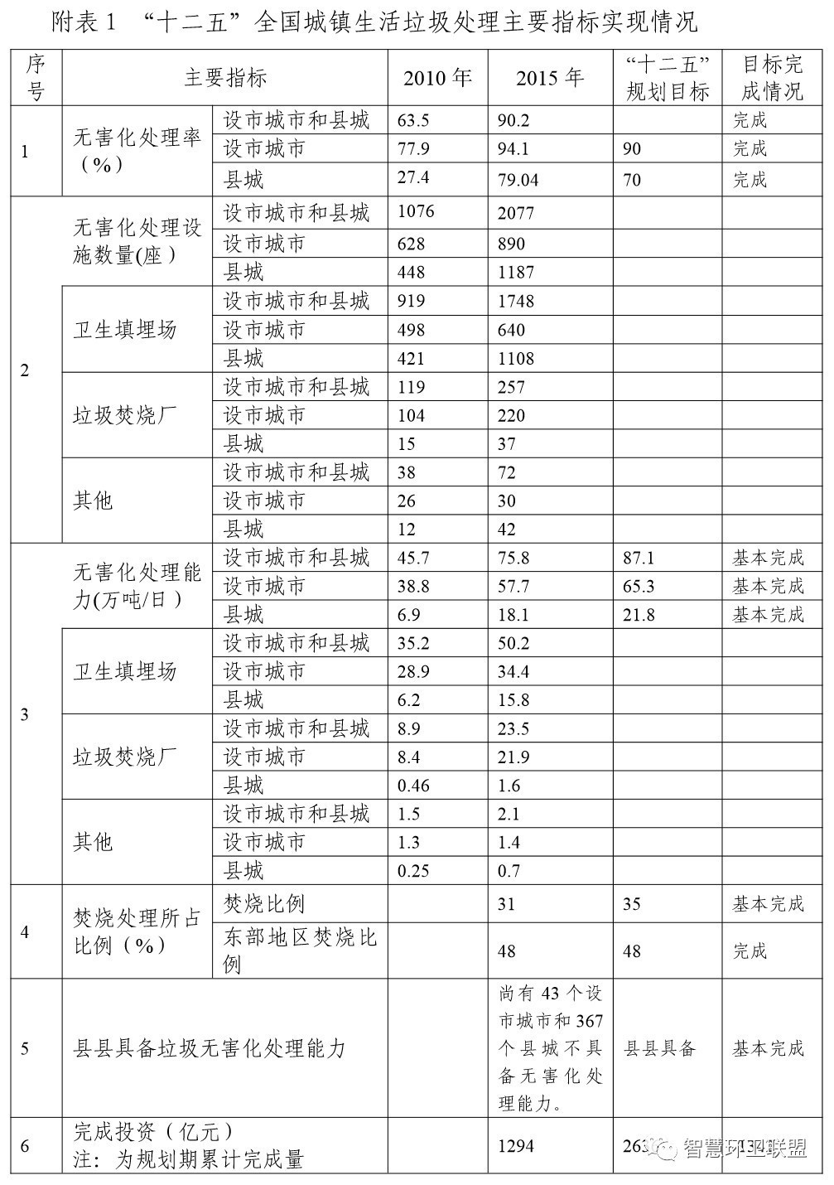
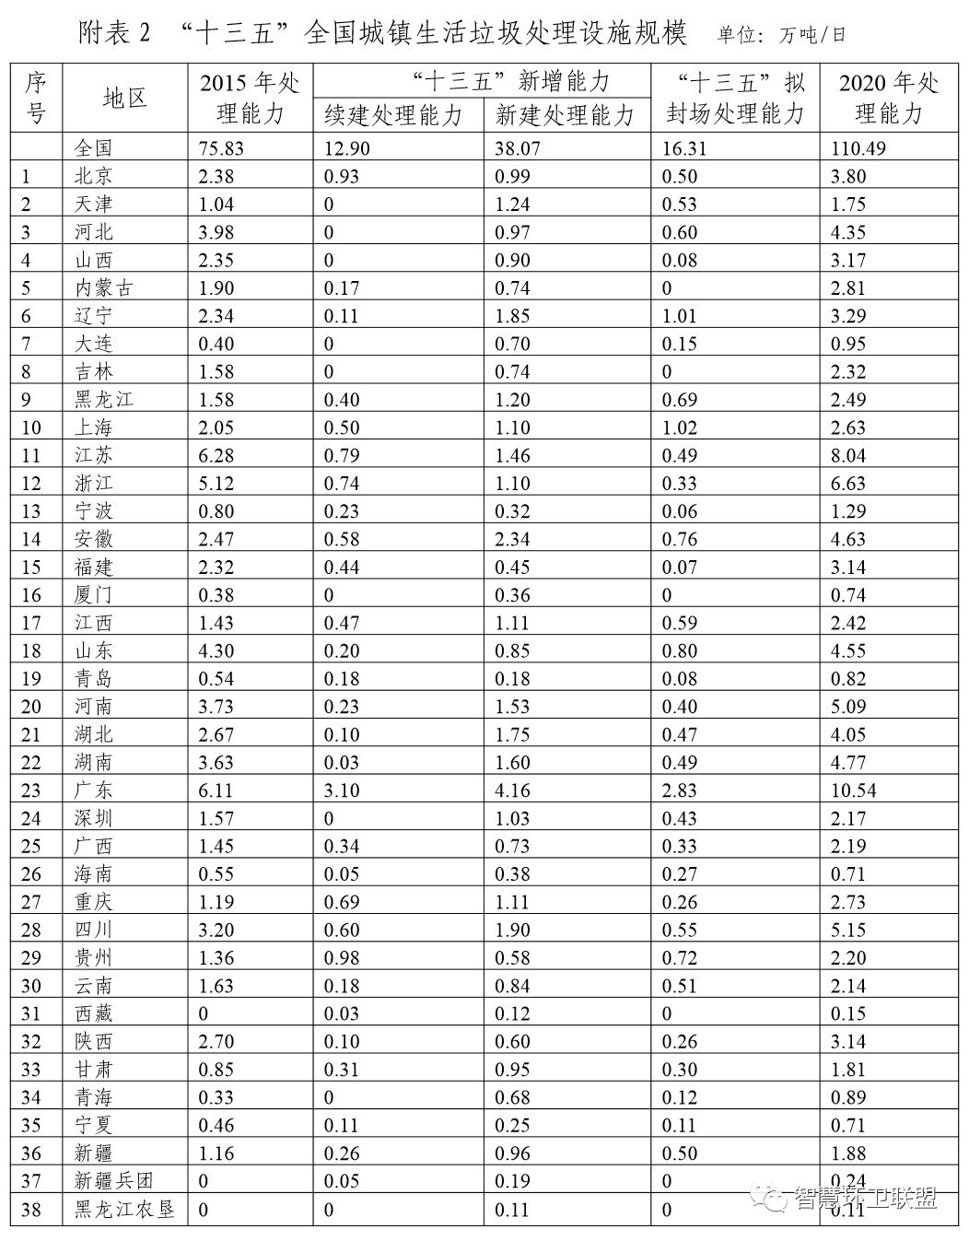
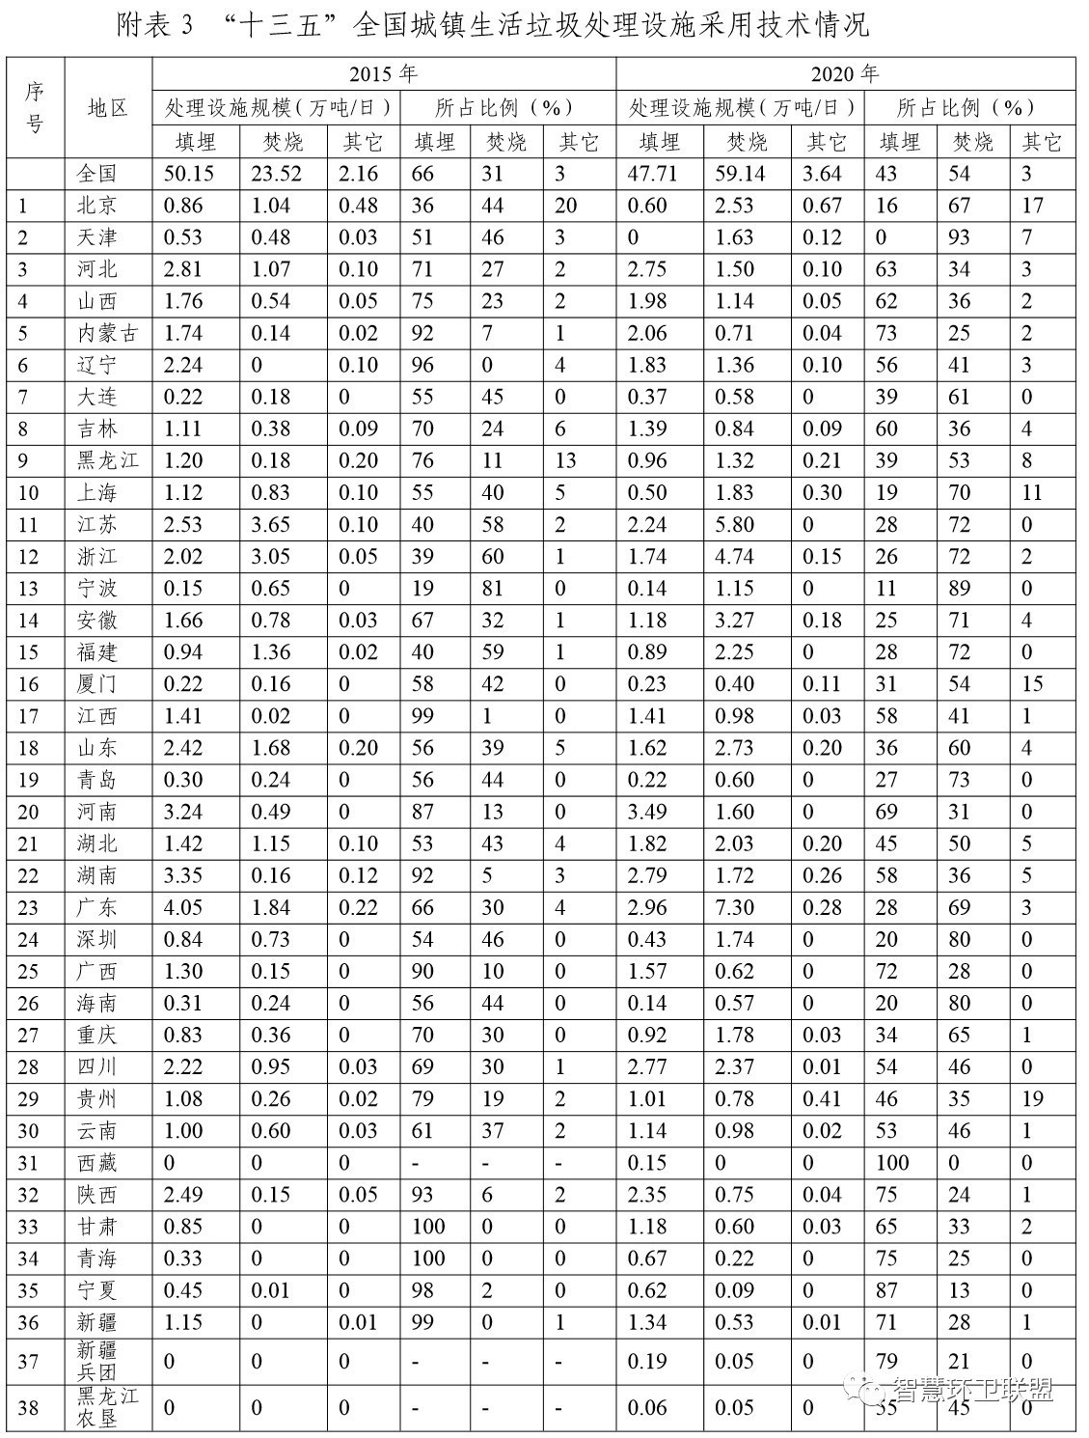
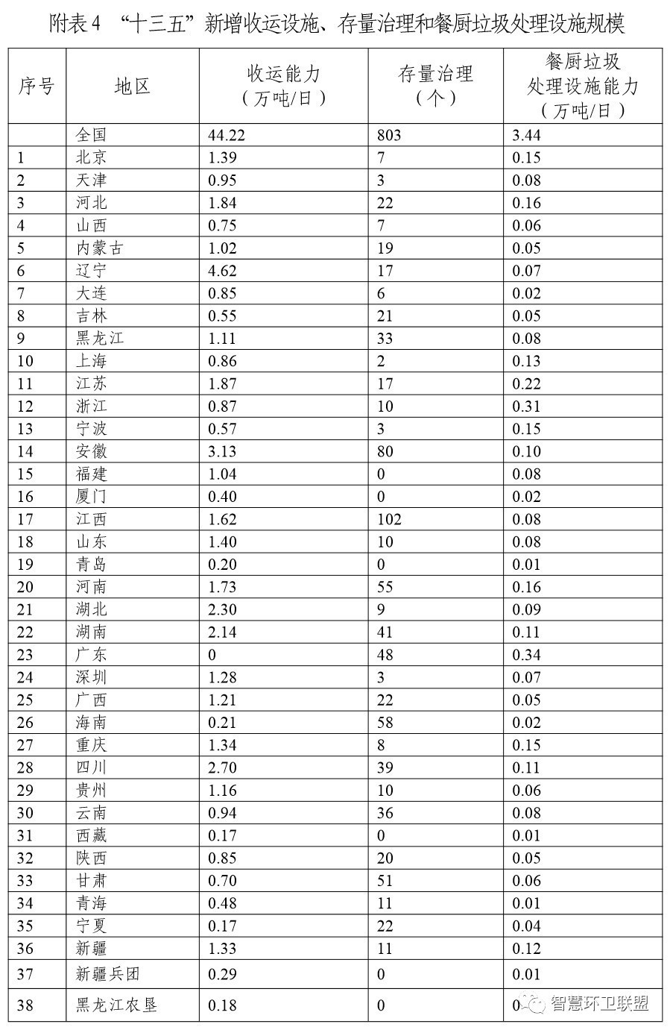
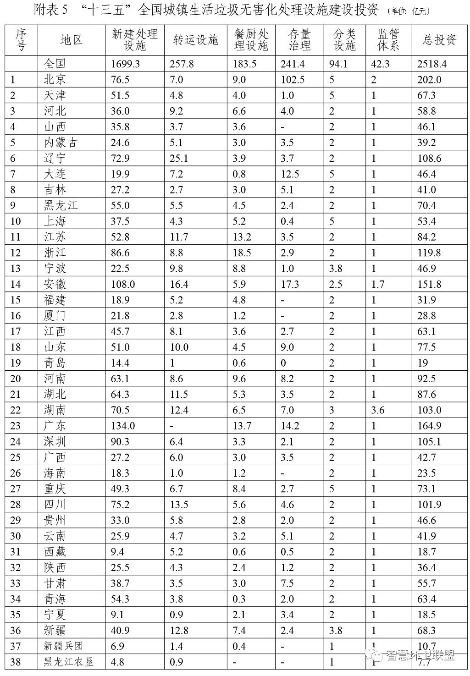

住房城乡建设部等部门关于进一步加强城市生活垃圾焚烧处理工作的意见（建城〔2016〕227号）
各省、自治区住房城乡建设厅、发展改革委（经信委）、国土资源厅、环境保护厅，直辖市城市管理委（市容园林委、绿化市容局、市政委）、发展改革委、规划国土委（规划局、国土房管局）、环境保护局：
为切实加强城市生活垃圾焚烧处理设施的规划建设管理工作，提高生活垃圾处理水平，改善城市人居环境，现提出以下意见：
一、深刻认识城市生活垃圾焚烧处理工作的重要意义
近年来，我国城市生活垃圾处理设施建设明显加快，处理能力和水平不断提高，城市环境卫生有了较大改善。但随着城镇化快速发展，设施处理能力总体不足，普遍存在超负荷运行现象，仍有部分生活垃圾未得到有效处理。生活垃圾焚烧处理技术具有占地较省、减量效果明显、余热可以利用等特点，在发达国家和地区得到广泛应用，在我国也有近30年应用历史。目前，垃圾焚烧处理技术装备日趋成熟，产业链条、骨干企业和建设运行管理模式逐步形成，已成为城市生活垃圾处理的重要方式。各地要充分认识垃圾焚烧处理工作的紧迫性、重要性和复杂性，提前谋划，科学评估，规划先行，加快建设，尽快补上城市生活垃圾处理短板。
二、明确“十三五”工作目标
贯彻落实创新、协调、绿色、开放、共享的发展理念，按照中央城市工作会议和《中共中央国务院关于进一步加强城市规划建设管理工作的若干意见》要求，将垃圾焚烧处理设施建设作为维护公共安全、推进生态文明建设、提高政府治理能力和加强城市规划建设管理工作的重点。到2017年底，建立符合我国国情的生活垃圾清洁焚烧标准和评价体系。到2020年底，全国设市城市垃圾焚烧处理能力占总处理能力50%以上，全部达到清洁焚烧标准。
三、提前谋划，加强焚烧设施选址管理
（一）加强规划引导。牢固树立规划先行理念，遵循城乡发展客观规律，综合考虑经济发展、城乡建设、土地利用以及生态环境影响和公众诉求，科学编制生活垃圾处理设施规划，统筹安排生活垃圾处理设施的布局和用地，并纳入城市总体规划和近期建设规划，做好与土地利用总体规划、生态环境保护规划的衔接，公开相关信息。项目用地纳入城市黄线保护范围，规划用途有明显标示。强化规划刚性，维护政府公信力，严禁擅自占用或者随意改变用途，严格控制设施周边的开发建设活动。根据焚烧厂服务区域现状和预测的垃圾产生量，适度超前确定设施处理规模，推进区域性垃圾焚烧飞灰配套处置工程建设。选择以垃圾焚烧发电作为主要处理方案的地区，要提出垃圾处理的其他备用方案。
（二）统筹解决选址问题。焚烧设施选址应符合相关政策和标准的要求，并重点考虑对周边居民影响、配套设施情况、垃圾运输条件及灰渣处理的便利性等因素。优先安排垃圾焚烧处理设施用地计划指标，地方国土资源管理部门可根据当地实际单列，并合理安排必要的配套项目建设用地，确保项目落地。加强区域统筹，实现焚烧设施共享。鼓励利用现有垃圾处理设施用地改建或扩建焚烧设施。
（三）扩大设施控制范围。可将焚烧设施控制区域分为核心区、防护区和缓冲区。核心区的建设内容为焚烧项目的主体工程、配套工程、生产管理与生活服务设施，占地面积按照《生活垃圾焚烧处理工程项目建设标准》要求核定。防护区为园林绿化等建设内容，占地面积按核心区周边不小于300米考虑。
四、建设高标准清洁焚烧项目
（一）选择先进适用技术。遵循安全、可靠、经济、环保原则，以垃圾焚烧锅炉、垃圾抓斗起重机、汽轮发电机组、自动控制系统、主变压器为主设备，综合评价焚烧技术装备对自然条件和垃圾特性的适应性、长期运行可靠性、能源利用效率和资源消耗水平、污染物排放水平。应根据环境容量，充分考虑基本工艺达标性、设备可靠性以及运行管理经验等因素，优化污染治理技术的选择，污染物排放应满足国家、地方相关标准及环评批复要求。
（二）推进产业园区建设。积极开展静脉产业园区、循环经济产业园区、静脉特色小镇等建设，统筹生活垃圾、建筑垃圾、餐厨垃圾等不同类型垃圾处理，形成一体化项目群，降低选址难度和建设投入。优化配置焚烧、填埋、生物处理等不同种类处理工艺，整合渗滤液等污染物处理环节，实现各种垃圾在园区内有效治理，提高能源综合利用效率。
（三）严控工程建设质量。生活垃圾焚烧项目建设应满足《生活垃圾焚烧处理工程技术规范》等相关标准规范以及地方标准的要求，落实建设单位主体责任，完善各项管理制度、技术措施及工作程序。项目建设各方要正确处理质量与进度、成本之间的关系，合理控制项目成本和建设周期，实现专业化管理，文明施工。严禁通过降低工程和采购设备质量、缩短工期、以次充好、偷工减料等恶意降低建设成本。
（四）合理确定补贴费用。分析项目投资与运行费用，应明确处理规模、建设期、建设水平、工艺设备配置、垃圾热值、分期建设、运营期限、余热利用方式等边界条件，充分考虑烟气、渗滤液和灰渣的处理要求。垃圾处理补贴评价内容包括工程分析、垃圾处理补贴费用分析、其他成本节约与合法收益分析三部分。工程分析要根据工程技术要求，对主设备质量成本、建设水平、运行数据等进行客观评价。垃圾处理补贴费用分析按《建设项目经济评价方法与参数》进行，其中基准收益率可参照行业平均水平分析计取，以进厂垃圾量计算，吨垃圾售电超过280千瓦时的部分按当地标杆电价计算。其他成本节约与合法收益分析应考虑建设期和成本变化等因素影响。
（五）加强飞灰污染防治。在生活垃圾设施规划建设运行过程中，应当充分考虑飞灰处置出路。鼓励跨区域合作，统筹生活垃圾焚烧与飞灰处置设施建设，并开展飞灰资源化利用技术的研发与应用。严格按照危险废物管理制度要求，加强对飞灰产生、利用和处置的执法监管。
五、深入细致做好相关工作
（一）深入调研摸清底数。在垃圾焚烧项目前期，要在项目属地入社区、入村广泛开展调研，与村社干部、群众代表等深入交流座谈，认真倾听群众意见，系统分析各方诉求。对疑虑和误解，应耐心做好沟通解释工作，要充分考虑其合理诉求，积极研究解决措施；对采取不当方式表达不合理要求的，应依法依规坚决予以制止。
（二）周密组织发挥合力。在项目建设过程中，各部门要加强协同配合。项目主管部门做好统筹安排，城市规划、发展改革、国土资源、环境保护等部门各负其责，与项目属地政府统一思想，切实形成合力，市场主体做好相关配合保障。根据建设任务和时间要求，将基本建设程序和开展群众工作紧密结合。要抓好工作细节，注重方式方法的针对性，注重群众工作实效。对推进生活垃圾处理工作不力，影响社会发展和稳定的，要追究有关责任。
（三）广泛发动赢得支持。要围绕群众关注的问题深入开展解疑释惑工作，将考察焚烧厂的所见所闻、焚烧技术装备、污染控制等内容制作成视频宣传片和画册，连续播放、广泛宣传，打消顾虑，争取群众对项目建设的信任和理解。充分发挥学校作用，组织师生学习有关垃圾焚烧处理知识、焚烧厂项目建设有关做法等，建立广泛牢固的群众基础。
六、集中整治，提高设施运行水平
（一）集中开展整治工作。结合生活垃圾处理设施的考核评价工作，对现有垃圾焚烧厂的技术工艺、设施设备、运行管理等集中开展专项整治。焚烧炉必须设置烟气净化系统并安装烟气在线监测装置。对未按照《生活垃圾焚烧污染控制标准》要求开展在线监测和焚烧炉运行工况在线监测的焚烧厂，应及时整改到位，并通过企业网站、在厂区周边显著位置设置显示屏等方式对外公开在线监测数据，接受公众监督。对于不能连续稳定达标排放的设施，要及时停产整顿，认真分析存在的问题和原因，采取针对性措施予以解决。对于生产使用中的问题，要按照《生活垃圾焚烧厂运行维护与安全技术规程》要求，严格控制燃烧室内焚烧烟气的温度、停留时间与气流扰动工况，设置活性炭粉等吸附剂喷入装置，有效去除烟气中的污染物。对于设备老化和工艺落后问题，要尽快组织实施改造，保证设施达标排放。对整治后仍不能达标排放的设施，依法进行关停处理。对故意编造、篡改排放数据的违法企业，依法加大处罚力度。
（二）实施精细化运行管理。加强对垃圾焚烧过程中烟气污染物、恶臭、飞灰、渗滤液的产生和排放情况监管，控制二次污染。落实运行管理责任制度和应急管理预案，明确突发状况上报和处理程序，有效应对各种突发事件。建立清洁焚烧评价指标体系，加强设备寿命期管理，推行完好率、合格率与投入率等指标管理，推进节能减排与能源效率管理，达到适宜的水利用率、厂用电率、物料消耗量和能源效率，有效实现碳减排。
（三）构建“邻利型”服务设施。在落实环境防护距离基础上，面向周边居民设立共享区域，因地制宜配套绿化、体育和休闲设施，实施优惠供水、供热、供电服务，安排群众就近就业，将短期补偿转化为长期可持续行为，努力让垃圾焚烧设施与居民、社区形成利益共同体。变“邻避效应”为“邻利效益”，实现共享发展。
七、创新方式，全面加强监管
（一）严格招投标管理。加强市场准入管理，严格设定投资建设运行处理企业的技术、人员、业绩等条件。培育公平竞争的市场环境，鼓励推广政府和社会资本合作（PPP）模式。完善市场退出机制，加快信用体系建设，建立失信惩戒和黑名单制度，鼓励和引导专业化规模化企业规范建设和诚信运行。对于中标价格明显低于预期的企业要给予重点关注，加大监管频次。对于中标企业恶意违约或不能履约的情况，依照特许经营合同或相关法律法规，给予严厉的经济惩罚或行政处罚，必要时终止特许经营合同。
（二）加强监管能力建设。建立全过程、多层级风险防范体系，杜绝违法排放和造假行为。焚烧厂运行主体要向社会定期公布运行基本情况，公示污染物排放数据，接受公众监督。通过驻场监管、公众监督、经济杠杆等手段进行监管，采用信息化、互联网+、开发APP等方式实现全过程监管。加强全国城镇生活垃圾处理管理信息系统上报工作，所有规划、在建和运行的焚烧项目情况必须将相关信息录入系统并及时更新。强化设施运行监管，按照《生活垃圾焚烧厂运行监管标准》和《生活垃圾焚烧厂评价标准》要求，完善生活垃圾处理设施考核评价工作。
（三）推进实现共同治理。在设施规划建设管理过程中，要落实各有关部门、社会单位和公众以及相关机构的责任，共同开展相关工作。社会单位和公众是产生垃圾的责任主体，要树立节约观念，减少垃圾产生，依法依规参与焚烧厂规划建设运行监督。要积极开展第三方专业机构监管，提高监管的科学水平。依托AAA级垃圾焚烧厂等标杆设施，在保证正常安全运行基础上，完善公众参观通道，开展宣传教育基地建设，向社会公众开放，定期组织中小学生参观学习，形成有效的交流、宣传和咨询平台。充分发挥新闻媒体作用，引导全社会客观认识生活垃圾处理问题，凝聚共识，营造良好舆论氛围。
中华人民共和国住房和城乡建设部
中华人民共和国国家发展和改革委员会
中华人民共和国国土资源部
中华人民共和国环境保护部
2016年10月22日

工业和信息化部办公厅关于开展工业固体废物综合利用基地建设试点验收工作的通知
河北省、山西省、内蒙古自治区、辽宁省、江西省、山东省、河南省、广西壮族自治区、四川省、贵州省、云南省、甘肃省工业和信息化主管部门：

为提升资源综合利用水平，促进产业规范化、规模化发展，2011年我部组织开展了第一批工业固体废物综合利用基地建设试点工作，确定了河北省承德市等12个试点地区。根据《关于开展工业固体废物综合利用基地建设试点工作的通知》（工信厅节〔2011〕32号）要求，我部将组织对试点地区进行验收评估。通过验收，全面了解工业固体废物综合利用基地建设试点工作的推进情况，总结成功做法，提炼一批可推广可复制的典型模式，探索资源综合利用的扶持政策和推广机制，促进资源综合利用产业跨越式发展。现将验收工作有关事项通知如下：

一、验收范围

河北省承德市、山西省朔州市、内蒙古自治区鄂尔多斯市、辽宁省本溪市、江西省丰城市、山东省招远市、河南省平顶山市、广西壮族自治区河池市、四川省攀枝花市、贵州省贵阳市、云南省个旧市、甘肃省金昌市等12个工业固体废物综合利用基地建设试点地区。

二、验收内容
针对试点地区实施方案中提出的目标、主要任务和重点工作、重点项目、保障措施等内容，逐一考核评估落实情况和实施效果。

达到以下标准的试点地区确定为通过验收：能够完成实施方案中提出的目标、主要任务、重点工作、重点项目等各项指标，具备完善的管理制度、人才队伍、资金政策等保障措施，试点期内资源综合利用水平和规模有明显提升，未出现重大环境安全事故。

三、验收程序

（一）试点地区自评估。各试点地区对照实施方案进行自查，编制形成自评估报告（编制要点见附件）。

（二）省级工业和信息化主管部门审核。省级工业和信息化主管部门组织对本辖区内试点地区进行专家评审和现场核查，形成审核意见。于2016年1月10日前将审核意见及试点地区自评估报告（纸质材料一式两份，电子版光盘一份）寄送至工业和信息化部（节能与综合利用司）。

（三）工业和信息化部验收评估。我部组织专家，对各地报送的审核意见及评估材料进行评估，必要时将进行实地考核。通过专家评估的试点地区，将在网上进行公示，经公示无异议的，确定为通过验收。

四、后续政策

通过验收的试点地区，发文确定为工业固体废物综合利用示范基地。未通过验收的地区，视情况给予不超过6个月的整改期，到期仍未达到要求的，确定为不通过验收。

五、联系方式

工业和信息化部节能与综合利用司 罗晓丽
联系电话：010-68205339
通信地址：北京市西城区西长安街13号，100804
电子邮箱：zyzhly@miit.gov.cn

附件：工业固体废物综合利用基地建设自评估报告编制要点

工业和信息化部办公厅
2015年12月14日

环境保护部关于进一步做好固体废物领域审批审核管理工作的通知（环发〔2015〕47号）
各省、自治区、直辖市环境保护厅（局），新疆生产建设兵团环境保护局：
为落实中央巡视组对环境保护部专项巡视情况反馈意见中关于“固体废物管理领域廉政风险高，应进一步健全制度、细化责任、以上率下”的要求，不断巩固2014年全国固体废物领域审批审核管理专项检查成果，增强固体废物领域的行政管理能力，最大限度地防范环境风险和廉政风险，现将有关要求通知如下：
一、充分认识新形势下做好固体废物领域审批审核管理工作的重要性
依据《固体废物污染环境防治法》《危险废物经营许可证管理办法》《废弃电器电子产品回收处理管理条例》等法律法规要求，固体废物领域审批审核管理共有8个权力事项，主要包括危险废物出口核准、危险废物经营许可证审批、固体废物跨省贮存处置审批、危险废物跨市转移审批、可用作原料的固体废物进口审批、废五金定点加工利用企业资质认定、废弃电器电子产品处理资格审批、废弃电器电子产品拆解处理种类和数量审核等。多年来，这些审批审核管理对加强固体废物污染防治工作、防范环境风险发挥了重要作用。但在一些地区仍然存在着主要领导不重视，部门职责不清晰；权力运行不规范，审核过程不透明；监督机制不健全，审批监管不分离；管理队伍不得力，技术能力不支撑等现象，导致固体废物领域违法违纪、权钱交易、失职渎职案件呈易发高发态势，廉政风险加大。因此，加强各级环境保护主管部门固体废物领域审批审核管理显得十分重要和急迫。
二、建立权力清单、责任清单和负面清单
各省级环境保护主管部门要从理顺固体废物领域审批审核管理权力运行机制入手，明确固体废物领域审批审核不同层级的职责权限，全面落实“审管分离”，逐步将固体废物审批权和执法权交由不同部门分别管理。在制度层面着力破解“谁来管”“管什么”“怎么管”“管多少”“管得不好怎么办”等现实问题，最大限度规范行政裁量权。处理好政府与市场的关系，建立权力清单、责任清单和负面清单，强化监督检查和责任追究。
三、优化固体废物环境管理审批审核流程
各省级环境保护主管部门要进一步优化和规范固体废物领域审批审核管理。认真梳理各个环节的管理权限，明确法律法规和政策依据、申请对象、办事标准和规范，细化服务内容和标准。明确市县环保部门的现场核查和预审职责，切实加强属地管理，在依法合规的前提下，尽量减少申报材料，精简审批环节，压缩审批时限，全面实行“一个窗口”统一受理，分事项编制服务指南，制定审查工作细则，推行受理单制度和办理时限承诺制。按照固体废物领域行政审批下放权限和审批内容，做好审批审核下放衔接管理工作，及时部署开展本区域内审批审核工作，明确“放、接、管、服务”各个环节重点，实现“放管结合、无缝对接”。对于条件不成熟的审批事项，原则上不得再下放到市、县两级环境保护主管部门；对于条件成熟的审批事项，各省级环境保护主管部门可以试点下放到市、县两级环境保护主管部门。
四、加大审批审核全过程信息公开力度
各省级环境保护主管部门要公开本部门固体废物领域审批审核服务承诺，将审批审核办理流程、办理期限要求、许可内容规范、受理办理和审批结果等全过程信息向社会公开，保障申请人知情权，接受公众监督。要加快地方固体废物管理信息系统与国家层面的对接，形成“上下联动、横向联通，管理规范、服务快捷，便于监督、安全可靠”的全国固体废物信息管理系统。认真执行大中城市固体废物污染环境防治信息公告制度，全面提高固体废物管理信息化水平。
五、加强审批审核的技术支撑能力
各省级环境保护主管部门要进一步明确固体废物技术管理部门为环境保护主管部门审批审核提供有效技术支撑的职责，保障工作经费。针对各级固体废物技术管理部门及其他部门所负责的技术审核工作，全面梳理审批审核技术支撑的廉政风险点，制定重点岗位责任制，完善各项廉政风险防控措施，防止以其部门背景在固体废物技术服务市场获得不当利益。通过培训等形式进一步加强技术支撑部门的能力建设。承担审核管理职责的管理机构，要积极推行政府购买服务、第三方技术评估等方式，提高审核水平，强化对专家队伍的管理。
六、全面加强审批审核的后续监督管理
各地方环境保护主管部门要切实担负起监管职能，完善后续监管制度，强化事中事后监管，坚决纠正“重审批、轻监管”的现象。明确企业主体责任，加大对违法违规行为的打击处罚力度。推动“审管分离”，解决固体废物监管能力弱的问题，在一些重点的、容易出问题的地区，应先行提升监管能力。组织各地全面整理危险废物管理计划备案、申报登记、危险废物转移联单、经营许可证审批及经营活动情况报告、进口废物审核、废弃电器电子产品处理资格审批和拆解处理情况审核、电子废物拆解利用处置单位名录内企业监管等事项的企业档案资料，建立并动态更新“一企一档”信息库，实现固体废物领域审核审批与其他企业环境监管信息共享，推动联合执法、交叉执法、综合执法等机制。依托物联网技术，加快建立危险废物转移和废弃电器电子产品拆解处理全过程电子实时监管、视频监控系统。建立固体废物领域审批审核多部门、跨部门的信用联合奖惩机制，将依法查处的涉及各类危险废物、进口废物、电子废物违法案件的企业信息纳入社会信用体系中，联合多部门对违法的失信企业实施联合约束与惩戒。
七、加快建立废弃电器电子产品处理情况第三方审核机制
各省级环境保护主管部门在废弃电器电子产品拆解处理种类和数量审核工作中，应依据环境保护部、财政部《关于组织开展废弃电器电子产品拆解处理情况审核工作的通知》（环发〔2012〕110号）要求，积极推进第三方审核机制。审核工作可充分发挥有关部门、行业协会和专家的作用，可委托会计师事务所等专业机构审核。对各级环境保护主管部门在开展废弃电器电子产品拆解处理审核工作中发生的委托专业机构审核经费、建设远程视频监控系统经费及其他相关经费开支，由各级环境保护主管部门向同级财政部门提出申请，请同级财政部门在环境保护部门预算中予以核定。要加强对第三方审核机构的监管力度，规范管理，协助财政、审计等主管部门严肃查处涉假骗补行为，确保基金使用安全，发挥基金政策的环保效益。在日常监管和审核工作中，发现处理企业存在仿制废电器等涉假骗补行为的，应及时上报我部和财政部。
八、强化固体废物环境管理组织保障
各省级环境保护主管部门要将固体废物污染防治工作放在更加重要的位置，针对2014年固体废物领域审批审核管理专项检查排查出的突出问题，举一反三，剖析问题产生的深层次原因，落实整改措施，逐一销号。切实加强固体废物行政管理人员力量，明确固体废物管理牵头部门及相关配合部门的职责。加强内部统筹协调，注重与规财、环评、环监、总量、监测、应急等部门的工作结合，明确职能，形成合力。加强权力运行的相互制约和监督机制，建立上级监督、相互监督、群众监督和责任追究等制度。固体废物环境管理工作量大、任务重的省（区、市）环境保护厅（局）要加强行政管理能力，选派政治觉悟高、业务素质强的领导干部、业务骨干充实到固体废物管理部门。完善干部交流轮岗制度，对固体废物管理重要岗位和关键环节实施轮岗交流。各级环境保护主管部门分管固体废物管理的领导，原则上应同时分管固体废物技术管理部门，以保障行政审批与技术审核相协调。
九、完善廉政风险防控措施，落实“两个责任”
各省级环境保护主管部门要强化主要领导对固体废物管理领域党风廉政建设的主体责任，以及纪检监察部门的监督责任。要主动加强调研，完善党风廉政建设工作制度，加强纪律约束和廉政风险防范，最大限度地堵塞制度漏洞，着力形成有效遏制固体废物领域滋生腐败问题的机制。认真执行《固体废物管理廉政建设“七不准、七承诺”》要求，加强对固体废物领域腐败案件多发地区和廉政制度薄弱地区的指导和督促，抓住典型案例，开展经常性警示教育。针对固体废物管理重点领域、重要岗位和关键环节的廉政风险点，绘制廉政风险流程图，明确责任主体，制定廉政防控措施。严查行业不正之风，规范固体废物管理工作人员特别是领导干部审批执法行为，严肃追责，重点整治不作为、慢作为、乱作为等问题，有效防范失职渎职风险。
各省级环境保护主管部门按照本通知要求，开展自查自纠工作，找出差距，制定整改方案，提出整改措施，明确责任分工以及完成时限。整改方案请于2015年6月底前上报我部。
联系人：环境保护部污染防治司 张嘉陵 肖新方
电 话：（010）66556255、66556254
环境保护部
2015年3月30日

国务院办公厅关于推行环境污染第三方治理的意见（国办发〔2014〕69号）
各省、自治区、直辖市人民政府，国务院各部委、各直属机构：
环境污染第三方治理（以下简称第三方治理）是排污者通过缴纳或按合同约定支付费用，委托环境服务公司进行污染治理的新模式。第三方治理是推进环保设施建设和运营专业化、产业化的重要途径，是促进环境服务业发展的有效措施。近年来，各地区、有关部门在第三方治理方面进行了积极探索，取得初步成效，但还存在体制机制不健全，法律、政策有待完善等问题。为推行第三方治理，经国务院同意，现提出以下意见：
一、总体要求
（一）指导思想。全面贯彻落实党的十八大和十八届二中、三中、四中全会精神，坚持社会主义市场经济改革方向，按照党中央、国务院的决策部署，以环境公用设施、工业园区等领域为重点，以市场化、专业化、产业化为导向，营造有利的市场和政策环境，改进政府管理和服务，健全统一规范、竞争有序、监管有力的第三方治理市场，吸引和扩大社会资本投入，推动建立排污者付费、第三方治理的治污新机制，不断提升我国污染治理水平。
（二）基本原则。
1.坚持排污者付费。根据污染物种类、数量和浓度，排污者承担治理费用，受委托的第三方治理企业按照合同约定进行专业化治理。
2.坚持市场化运作。充分发挥市场配置资源的决定性作用，尊重企业主体地位，营造良好的市场环境，积极培育可持续的商业模式，避免违背企业意愿的“拉郎配”。
3.坚持政府引导推动。更好地发挥政府作用，创新投资运营机制，加强政策扶持和激励，强化市场监管和环保执法，为社会资本进入创造平等机会。
（三）主要目标。到2020年，环境公用设施、工业园区等重点领域第三方治理取得显著进展，污染治理效率和专业化水平明显提高，社会资本进入污染治理市场的活力进一步激发。环境公用设施投资运营体制改革基本完成，高效、优质、可持续的环境公共服务市场化供给体系基本形成；第三方治理业态和模式趋于成熟，涌现一批技术能力强、运营管理水平高、综合信用好、具有国际竞争力的环境服务公司。
二、推进环境公用设施投资运营市场化
（四）改革投资运营模式。推动环境公用设施管理向独立核算、自主经营的企业化模式转变，实行投资、建设、运营和监管分开，形成权责明确、制约有效、管理专业的市场化运行机制。对可经营性好的城市污水、垃圾处理设施，采取特许经营、委托运营等方式引入社会资本，通过资产租赁、转让产权、资产证券化等方式盘活存量资产。鼓励打破以项目为单位的分散运营模式，采取打捆方式引入第三方进行整体式设计、模块化建设、一体化运营。对以政府为责任主体的城镇污染场地治理和区域性环境整治等，采用环境绩效合同服务等方式引入第三方治理。鼓励地方政府引入环境服务公司开展综合环境服务。
（五）推进审批便利化。对政府和社会资本合作开展的第三方治理项目，要认真编制实施方案，从项目可行性、财政负担能力、公众意愿和接受程度等方面进行科学评估和充分论证，相关部门要依法依规加快规划选址、土地利用、节能、环评等前期建设条件的审查。各地区要改进审批方式，提高审批效率。有条件的地区要建立联合审查制度，在政府统一的政务审批平台上实行并联审批。
（六）合理确定收益。对特许经营、委托运营类项目，要参考本行业平均利润、银行存贷款利率等因素，科学确定投资收益水平，并逐步向约定公共服务质量下的风险收益转变，政府不得承诺不合理的高额固定收益回报。对环境绩效合同服务类项目，要建立公平、合理的绩效考核和评价机制，公共财政支付水平与治理绩效挂钩。完善价格调整机制，明确约定中标价的调整周期、调整因素和启动条件等。
（七）保障公共环境权益。统筹好公益性和经营性关系，对项目经营者处置相关的特许经营权、土地使用权、设施和企业股权等资产及其权益作出限制性约定，不得随意转让。建立退出机制，制定临时接管预案，在项目经营者发生危害公共利益和公共安全情形时，及时启动临时接管预案。
三、创新企业第三方治理机制
（八）明确相关方责任。排污企业承担污染治理的主体责任，第三方治理企业按照有关法律法规和标准以及排污企业的委托要求，承担约定的污染治理责任。抓紧出台第三方治理的规章制度，对相关方的责任边界、处罚对象、处罚措施等作出规定。
（九）规范合作关系。研究制定第三方治理管理办法，发布标准合同范本，保障相关方合法权益。排污企业和第三方治理企业应按照有关法律法规和市场规则，签订委托治理合同，约定治理标准、内容、费用；通过履约保证金（保函）、担保、调解、仲裁等方式，建立健全履约保障和监督机制。
（十）培育企业污染治理新模式。在工业园区等工业集聚区，引入环境服务公司，对园区企业污染进行集中式、专业化治理，开展环境诊断、生态设计、清洁生产审核和技术改造等；组织实施园区循环化改造，合理构建企业间产业链，提高资源利用效率，降低污染治理综合成本。在电力、钢铁等行业和中小企业，鼓励推行环境绩效合同服务等方式引入第三方治理。
（十一）探索实施限期第三方治理。选择若干有条件地区的高污染、高环境风险行业，对因污染物超过排放标准或总量控制要求，被环境保护主管部门责令限制生产、停产整治且拒不自行治理污染的企业，列出企业清单向社会公布，督促相关企业在规定期限内委托环境服务公司进行污染治理。
四、健全第三方治理市场
（十二）扩大市场规模。各级政府要增加环境基本公共服务有效供给，加大环保投入，大力推动环保产业发展；严格执行环保法律法规和标准，强化环保执法，增强排污企业委托第三方治理的内生动力。鼓励政府投融资平台和社会资本建立混合所有制企业，参与第三方治理。第三方治理取得的污染物减排量，计入排污企业的排污权账户，由排污企业作为排污权的交易和收益主体。
（十三）加快创新发展。支持第三方治理企业加强科技创新、服务创新、商业模式创新，通过兼并、联合、重组等方式，实行规模化、品牌化、网络化经营。以国家级环保产业园区、骨干环境服务公司等为载体，建设一批产学研用紧密结合的环保技术创新和成果转化平台。
（十四）发挥行业组织作用。相关行业组织要积极借鉴国内外先进经验和做法，加强对第三方治理的跟踪研究；开展业务培训和案例分析，及时总结推广成功的商业模式；组织开展技术咨询、绩效评估等。建立健全行业自律机制，提高行业整体素质。
（十五）规范市场秩序。对环境公用设施，一律采用公开招标或竞争性谈判方式确定特许经营方或委托运营方。实施综合评标制度，将服务能力与质量、运营方案、业绩信用等列为招投标条件，不得设定地域歧视性条件，避免低价低质中标。推动建立企业诚信档案和信用累积制度，第三方治理企业要如实向社会公开污染治理设施建设、运行和污染排放情况。
（十六）完善监管体系。健全政府、投资者、公众等共同参与的监督机制，实行准入、运营、退出全过程监管，探索综合监管模式。探索实施黑名单制度，将技术服务能力弱、运营管理水平低、综合信用差的环境服务公司列入黑名单，定期向社会公布。依法公开第三方治理项目环境监管信息。
五、强化政策引导和支持
（十七）完善价格和收费政策。加大差别电价、水价实施力度。提高排污费征收标准，实行差别化排污收费。完善污水、垃圾处理收费政策，适当提高收费标准，逐步覆盖全处理成本。严格落实垃圾发电价格政策。建立健全鼓励使用再生水、促进垃圾资源化的价格机制。全面落实燃煤发电机组脱硫、脱硝、除尘等环保电价政策。
（十八）加大财税支持力度。对符合条件的第三方治理项目给予中央资金支持，有条件的地区也要对第三方治理项目投资和运营给予补贴或奖励。积极探索以市场化的基金运作等方式引导社会资本投入，健全多元化投入机制。研究明确第三方治理税收优惠政策。
（十九）创新金融服务模式。鼓励银行业金融机构创新金融产品和服务，开展节能环保信贷资产证券化，研究推进能效贷款、绿色金融租赁、碳金融产品、节能减排收益权和排污权质押融资；对国家鼓励发展的第三方治理重大项目，在贷款额度、贷款利率、还贷条件等方面给予优惠。加快推行绿色银行评级制度。鼓励保险公司开发相关环境保险产品，引导高污染、高环境风险企业投保。
（二十）发展环保资本市场。对符合条件的第三方治理企业，上市融资、发行企业债券实行优先审批；支持发行中小企业集合债券、公司债、中期票据等债务融资工具；支持适度发展融资租赁业务，引入低成本外资。选择综合信用好的环境服务公司，开展非公开发行企业债券试点。探索发展债券信用保险。
六、加强组织实施
（二十一）强化组织协调。发展改革委、财政部要加强统筹协调，制定推进第三方治理的投融资、财税等政策。环境保护部要健全环保标准和政策，强化执法监督。住房城乡建设部要深化城镇环境公共基础设施领域改革，加强建设和运营管理。人民银行、银监会、证监会、保监会要会同有关部门研究支持环境服务业发展的金融政策。各省（区、市）政府要加强组织领导，健全工作机制，结合本地区实际，制定推行第三方治理的实施细则。
（二十二）总结推广经验。选择有条件的地区和行业，就第三方治理制度和模式进行改革示范。发展改革委、财政部要会同环境保护部、住房城乡建设部等部门，密切跟踪改革进展情况，协调解决工作中的困难和问题，及时总结推广各地成熟的经验和做法，重大情况向国务院报告。
国务院办公厅
2014年12月27日

国务院批转住房城乡建设部等部门关于进一步加强城市生活垃圾处理工作意见的通知（国发〔2011〕9号）
各省、自治区、直辖市人民政府，国务院各部委、各直属机构：
国务院同意住房城乡建设部、环境保护部、发展改革委、教育部、科技部、工业和信息化部、监察部、财政部、人力资源社会保障部、国土资源部、农业部、商务部、卫生部、税务总局、广电总局、中央宣传部《关于进一步加强城市生活垃圾处理工作的意见》，现转发给你们，请认真贯彻执行。

国 务 院
二○一一年四月十九日

关于进一步加强城市生活垃圾
处 理 工 作 的 意 见
住房城乡建设部 环境保护部 发展改革委 教育部
科技部 工业和信息化部 监察部 财政部
人力资源社会保障部 国土资源部 农业部 商务部
卫生部 税务总局 广电总局 中央宣传部

为切实加大城市生活垃圾处理工作力度，提高城市生活垃圾处理减量化、资源化和无害化水平，改善城市人居环境，现提出以下意见：
一、深刻认识城市生活垃圾处理工作的重要意义
城市生活垃圾处理是城市管理和环境保护的重要内容，是社会文明程度的重要标志,关系人民群众的切身利益。近年来，我国城市生活垃圾收运网络日趋完善，垃圾处理能力不断提高，城市环境总体上有了较大改善。但也要看到，由于城镇化快速发展，城市生活垃圾激增，垃圾处理能力相对不足，一些城市面临“垃圾围城”的困境，严重影响城市环境和社会稳定。各地区、各有关部门要充分认识加强城市生活垃圾处理的重要性和紧迫性，进一步统一思想，提高认识，全面落实各项政策措施，推进城市生活垃圾处理工作，创造良好的人居环境，促进城市可持续发展。
二、指导思想、基本原则和发展目标
（一）指导思想。以科学发展观为指导，按照全面建设小康社会和构建社会主义和谐社会的总体要求，把城市生活垃圾处理作为维护群众利益的重要工作和城市管理的重要内容，作为政府公共服务的一项重要职责，切实加强全过程控制和管理，突出重点工作环节，综合运用法律、行政、经济和技术等手段，不断提高城市生活垃圾处理水平。
（二）基本原则。
全民动员，科学引导。在切实提高生活垃圾无害化处理能力的基础上，加强产品生产和流通过程管理，减少过度包装，倡导节约和低碳的消费模式，从源头控制生活垃圾产生。
综合利用，变废为宝。坚持发展循环经济，推动生活垃圾分类工作，提高生活垃圾中废纸、废塑料、废金属等材料回收利用率，提高生活垃圾中有机成分和热能的利用水平，全面提升生活垃圾资源化利用工作。
统筹规划，合理布局。城市生活垃圾处理要与经济社会发展水平相协调，注重城乡统筹、区域规划、设施共享，集中处理与分散处理相结合，提高设施利用效率，扩大服务覆盖面。要科学制定标准，注重技术创新，因地制宜地选择先进适用的生活垃圾处理技术。
政府主导，社会参与。明确城市人民政府责任，在加大公共财政对城市生活垃圾处理投入的同时，采取有效的支持政策，引入市场机制，充分调动社会资金参与城市生活垃圾处理设施建设和运营的积极性。
（三）发展目标。到2015年，全国城市生活垃圾无害化处理率达到80%以上，直辖市、省会城市和计划单列市生活垃圾全部实现无害化处理。每个省（区）建成一个以上生活垃圾分类示范城市。50%的设区城市初步实现餐厨垃圾分类收运处理。城市生活垃圾资源化利用比例达到30%，直辖市、省会城市和计划单列市达到50%。建立完善的城市生活垃圾处理监管体制机制。到2030年，全国城市生活垃圾基本实现无害化处理，全面实行生活垃圾分类收集、处置。城市生活垃圾处理设施和服务向小城镇和乡村延伸，城乡生活垃圾处理接近发达国家平均水平。
三、切实控制城市生活垃圾产生
（四）促进源头减量。通过使用清洁能源和原料、开展资源综合利用等措施，在产品生产、流通和使用等全生命周期促进生活垃圾减量。限制包装材料过度使用，减少包装性废物产生，探索建立包装物强制回收制度，促进包装物回收再利用。组织净菜和洁净农副产品进城，推广使用菜篮子、布袋子。有计划地改进燃料结构，推广使用城市燃气、太阳能等清洁能源，减少灰渣产生。在宾馆、餐饮等服务性行业，推广使用可循环利用物品，限制使用一次性用品。
（五）推进垃圾分类。城市人民政府要根据当地的生活垃圾特性、处理方式和管理水平，科学制定生活垃圾分类办法，明确工作目标、实施步骤和政策措施，动员社区及家庭积极参与，逐步推行垃圾分类。当前重点要稳步推进废弃含汞荧光灯、废温度计等有害垃圾单独收运和处理工作，鼓励居民分开盛放和投放厨余垃圾，建立高水分有机生活垃圾收运系统，实现厨余垃圾单独收集循环利用。进一步加强餐饮业和单位餐厨垃圾分类收集管理，建立餐厨垃圾排放登记制度。
（六）加强资源利用。全面推广废旧商品回收利用、焚烧发电、生物处理等生活垃圾资源化利用方式。加强可降解有机垃圾资源化利用工作，组织开展城市餐厨垃圾资源化利用试点，统筹餐厨垃圾、园林垃圾、粪便等无害化处理和资源化利用，确保工业油脂、生物柴油、肥料等资源化利用产品的质量和使用安全。加快生物质能源回收利用工作，提高生活垃圾焚烧发电和填埋气体发电的能源利用效率。
四、全面提高城市生活垃圾处理能力和水平
（七）强化规划引导。要抓紧编制全国和各省（区、市）“十二五”生活垃圾处理设施建设规划，推进城市生活垃圾处理设施一体化建设和网络化发展，基本实现县县建有生活垃圾处理设施。各城市要编制生活垃圾处理设施规划，统筹安排城市生活垃圾收集、处置设施的布局、用地和规模，并纳入土地利用总体规划、城市总体规划和近期建设规划。编制城市生活垃圾处理设施规划，应当广泛征求公众意见，健全设施周边居民诉求表达机制。生活垃圾处理设施用地纳入城市黄线保护范围，禁止擅自占用或者改变用途，同时要严格控制设施周边的开发建设活动。
（八）完善收运网络。建立与垃圾分类、资源化利用以及无害化处理相衔接的生活垃圾收运网络，加大生活垃圾收集力度，扩大收集覆盖面。推广密闭、环保、高效的生活垃圾收集、中转和运输系统，逐步淘汰敞开式收运方式。要对现有生活垃圾收运设施实施升级改造，推广压缩式收运设备，解决垃圾收集、中转和运输过程中的脏、臭、噪声和遗洒等问题。研究运用物联网技术，探索线路优化、成本合理、高效环保的收运新模式。
（九）选择适用技术。建立生活垃圾处理技术评估制度，新的生活垃圾处理技术经评估后方可推广使用。城市人民政府要按照生活垃圾处理技术指南，因地制宜地选择先进适用、符合节约集约用地要求的无害化生活垃圾处理技术。土地资源紧缺、人口密度高的城市要优先采用焚烧处理技术，生活垃圾管理水平较高的城市可采用生物处理技术，土地资源和污染控制条件较好的城市可采用填埋处理技术。鼓励有条件的城市集成多种处理技术，统筹解决生活垃圾处理问题。
（十）加快设施建设。城市人民政府要把生活垃圾处理设施作为基础设施建设的重点，切实加大组织协调力度，确保有关设施建设顺利进行。要简化程序，加快生活垃圾处理设施立项、建设用地、环境影响评价、可行性研究、初步设计等环节的审批速度。已经开工建设的项目要抓紧施工，保证进度，争取早日发挥效用。要进一步加强监管，切实落实项目法人制、招投标制、质量监督制、合同管理制、工程监理制、工程竣工验收制等管理制度，确保工程质量安全。
（十一）提高运行水平。生活垃圾处理设施运营单位要严格执行各项工程技术规范和操作规程，切实提高设施运行水平。填埋设施运营单位要制定作业计划和方案，实行分区域逐层填埋作业，缩小作业面，控制设施周边的垃圾异味，防止废液渗漏和填埋气体无序排放。焚烧设施运营单位要足额使用石灰、活性炭等辅助材料，去除烟气中的酸性物质、重金属离子、二噁英等污染物，保证达标排放。新建生活垃圾焚烧设施，应安装排放自动监测系统和超标报警装置。运营单位要制定应急预案，有效应对设施故障、事故、进场垃圾量剧增等突发事件。切实加大人力财力物力的投入，解决设施设备长期超负荷运行问题，确保安全、高质量运行。建立污染物排放日常监测制度，按月向所在地住房城乡建设（市容环卫）和环境保护主管部门报告监测结果。
（十二）加快存量治理。各省（区、市）要开展非正规生活垃圾堆放点和不达标生活垃圾处理设施排查和环境风险评估，并制定治理计划。要优先开展水源地等重点区域生活垃圾堆放场所的生态修复工作，加快对城乡结合部等卫生死角长期积存生活垃圾的清理，限期改造不达标生活垃圾处理设施。
五、强化监督管理
（十三）完善法规标准。研究修订《城市市容和环境卫生管理条例》，加强生活垃圾全过程管理。建立健全生活垃圾处理标准规范体系，制定和完善生活垃圾分类、回收利用、工程验收、污染防治和评价等标准。进一步完善生活垃圾分类标识，使群众易于识别、便于投放。改进城市生活垃圾处理统计指标体系，做好与废旧商品回收利用指标体系的衔接。
（十四）严格准入制度。加强市场准入管理，严格设定城市生活垃圾处理企业资金、技术、人员、业绩等准入条件，建立和完善市场退出机制，进一步规范城市生活垃圾处理特许经营权招标投标管理。具体办法由住房城乡建设部会同有关部门制定。
（十五）建立评价制度。加强对全国已建成运行的生活垃圾处理设施运营状况和处理效果的监管，开展年度考核评价，公开评价结果，接受社会监督。对未通过考核评价的生活垃圾处理设施，要责成运营单位限期整改。要加快信用体系建设，建立城市生活垃圾处理运营单位失信惩戒机制和黑名单制度，坚决将不能合格运营以及不能履行特许经营合同的企业清出市场。
（十六）加大监管力度。切实加强各级住房城乡建设（市容环卫）和环境保护部门生活垃圾处理监管队伍建设。研究建立城市生活垃圾处理工作督察巡视制度，加强对地方政府生活垃圾处理工作以及设施建设和运营的监管。建立城市生活垃圾处理节能减排量化指标，落实节能减排目标责任。探索引入第三方专业机构实施监管，提高监管的科学水平。完善全国生活垃圾处理设施建设和运营监控系统，定期开展生活垃圾处理设施排放物监测，常规污染物排放情况每季度至少监测一次，二噁英排放情况每年至少监测一次，必要时加密监测，主要监测数据和结果向社会公示。
六、加大政策支持力度
（十七）拓宽投入渠道。城市生活垃圾处理投入以地方为主，中央以适当方式给予支持。地方政府要加大投入力度，加快生活垃圾分类体系、处理设施和监管能力建设。鼓励社会资金参与生活垃圾处理设施建设和运营。开展生活垃圾管理示范城市和生活垃圾处理设施示范项目活动，支持北京等城市先行先试。改善工作环境，完善环卫用工制度和保险救助制度，落实环卫职工的工资和福利待遇，保障职工合法权益。
（十八）建立激励机制。严格执行并不断完善城市生活垃圾处理税收优惠政策。研究制定生活垃圾分类收集和减量激励政策，建立利益导向机制，引导群众分类盛放和投放生活垃圾，鼓励对生活垃圾实行就地、就近充分回收和合理利用。研究建立有机垃圾资源化处理推进机制和废品回收补贴机制。
（十九）健全收费制度。按照“谁产生、谁付费”的原则，推行城市生活垃圾处理收费制度。产生生活垃圾的单位和个人应当按规定缴纳垃圾处理费，具体收费标准由城市人民政府根据城市生活垃圾处理成本和居民收入水平等因素合理确定。探索改进城市生活垃圾处理收费方式，降低收费成本。城市生活垃圾处理费应当用于城市生活垃圾处理，不得挪作他用。
（二十）保障设施建设。在城市新区建设和旧城区改造中要优先配套建设生活垃圾处理设施，确保建设用地供应，并纳入土地利用年度计划和建设用地供应计划。符合《划拨用地目录》的项目，应当以划拨方式供应建设用地。城市生活垃圾处理设施建设前要严格执行建设项目环境影响评价制度。
（二十一）提高创新能力。加大对生活垃圾处理技术研发的支持力度，加快国家级和区域性生活垃圾处理技术研究中心建设，加强生活垃圾处理基础性技术研究，重点突破清洁焚烧、二噁英控制、飞灰无害化处置、填埋气收集利用、渗沥液处理、臭气控制、非正规生活垃圾堆放点治理等关键性技术，鼓励地方采用低碳技术处理生活垃圾。重点支持生活垃圾生物质燃气利用成套技术装备和大型生活垃圾焚烧设备研发，努力实现生活垃圾处理装备自主化。开展城市生活垃圾处理技术应用示范工程和资源化利用产业基地建设，带动市场需求，促进先进适用技术推广应用和装备自主化。
（二十二）实施人才计划。在高校设立城市生活垃圾处理相关专业，大力发展职业教育，建立从业人员职业资格制度，加强岗前和岗中职业培训，提高从业人员的文化水平和专业技能。
七、加强组织领导
（二十三）落实地方责任。城市生活垃圾处理工作实行省（区、市）人民政府负总责、城市人民政府抓落实的工作责任制。省（区、市）人民政府要对所属城市人民政府实行目标责任制管理，加强监督指导。城市人民政府要把城市生活垃圾处理纳入重要议事日程，加强领导，切实抓好各项工作。住房城乡建设部、发展改革委、环境保护部、监察部等部门要对省（区、市）人民政府的相关工作加强指导和监督检查。对推进生活垃圾处理工作不力，影响社会发展和稳定的，要追究责任。
（二十四）明确部门分工。住房城乡建设部负责城市生活垃圾处理行业管理，牵头建立城市生活垃圾处理部际联席会议制度，协调解决工作中的重大问题，健全监管考核指标体系，并纳入节能减排考核工作。环境保护部负责生活垃圾处理设施环境影响评价，制定污染控制标准，监管污染物排放和有害垃圾处理处置。发展改革委会同住房城乡建设部、环境保护部编制全国性规划，协调综合性政策。科技部会同有关部门负责生活垃圾处理技术创新工作。工业和信息化部负责生活垃圾处理装备自主化工作。财政部负责研究支持城市生活垃圾处理的财税政策。国土资源部负责制定生活垃圾处理设施用地标准，保障建设用地供应。农业部负责生活垃圾肥料资源化处理利用标准制定和肥料登记工作。商务部负责生活垃圾中可再生资源回收管理工作。
（二十五）加强宣传教育。要开展多种形式的主题宣传活动，倡导绿色健康的生活方式，促进垃圾源头减量和回收利用。要将生活垃圾处理知识纳入中小学教材和课外读物，引导全民树立“垃圾减量和垃圾管理从我做起、人人有责”的观念。新闻媒体要加强正面引导，大力宣传城市生活垃圾处理的各项政策措施及其成效，全面客观报道有关信息，形成有利于推进城市生活垃圾处理工作的舆论氛围。
各省（区、市）人民政府要在2011年8月底前将落实本意见情况报国务院，同时抄送住房城乡建设部。

工业和信息化部办公厅关于开展工业固体废物综合利用基地建设试点工作的通知（工信厅节〔2011〕32号）
河北省、山西省、内蒙古自治区、辽宁省、江西省、山东省、河南省、广西壮族自治区、四川省、贵州省、云南省、甘肃省工业和信息化主管部门：
为深入贯彻十七届五中全会精神，落实科学发展观，发展循环经济，我部决定开展工业固体废物综合利用基地建设试点工作,推动重点地区综合利用产业发展，进一步提高工业固体废物综合利用水平。现将有关要求通知如下：
一、试点工作目标和主要内容
目标：到“十二五”末，各试点地区工业固体废物综合利用率在2010年基础上提高10-12个百分点，建设一批各具特色的工业固体废物综合利用基地，形成一套完善的工业固体废物综合利用政策体系和推广机制，促进全国工业固体废物综合利用跨越式发展。
主要内容：选择一批工业固体废物产生量大、堆存集中且综合利用具有一定基础的地区，通过重点工程、重点项目建设，推广一批工业固体废物综合利用先进适用技术，打造较为完整的工业固体废物综合利用产业链；探索建立符合国情、适合不同行业的工业固体废物综合利用体制机制；培育一批具有较强竞争力的工业固体废物综合利用企业，促进综合利用产业较快发展。
二、试点工作要求
（一）编制实施方案
各试点地区应在前期工作基础上，按照实施方案编制要求进一步完善基地建设实施方案，于2011年4月底前通过省级工业和信息化主管部门报我部（节能与综合利用司），我部将组织专家对实施方案进行论证。各试点地区应将试点工作纳入本地区“十二五”经济和社会发展规划，并做好与地区相关规划的衔接。
（二）推进技术进步
各试点地区应结合本地区工业固体废物特点，加强综合利用共性、关键技术研发，重点开发产品附加值高、固体废物利用量大的技术，努力在试点地区示范和应用一类或多类工业固体废物综合利用关键技术，突破工业固体废物综合利用技术瓶颈制约。提高工业固体废物综合利用装备水平，加强国外先进设备的引进消化吸收，重点提升国产装备的稳定性和耐用性。加快工业固体废物综合利用新技术、先进适用技术的应用和推广示范，提升试点地区工业固体废物综合利用整体技术水平。
（三）扩大利用规模
各试点地区要在现有产业布局的基础上，规划建设一批工业固体废物综合利用重点工程项目，利用先进技术，对现有综合利用企业进行提升改造，促进区域内工业固体废物综合利用，建设符合循环经济要求的资源循环利用典型模式。各地应将此类项目纳入技术改造项目计划，给予优先支持。通过项目建设，培育一批具有较强竞争力的工业固体废物综合利用企业，发挥示范和带动效应，以重点项目为核心，以企业为依托，扩大工业固废综合利用规模。
（四）加大政策支持
各试点地区应把工业固体废物综合利用基地建设作为推进节能环保、发展战略性新兴产业、转变发展方式的重要内容和举措，加大相关政策支持力度。积极落实国家资源综合利用税收优惠政策，充分调动工业固体废物综合利用企业的积极性。有条件的地区应设立资源综合利用专项资金，支持工业固体废物综合利用重点工程项目建设。探索一套行之有效的扶持政策和实施模式，为建立和完善工业固体废物综合利用政策体系和推进机制积累经验。
（五）加强组织领导
各试点地区要高度重视基地建设试点工作，加强组织领导，明确任务分工，落实工作责任，采取综合措施，确保试点工作圆满完成。试点地区工业和信息化主管部门每年6月底和12月底前分别将上半年和全年工作进展情况通过省级工业和信息化主管部门报我部（节能与综合利用司）。省级工业和信息化主管部门应认真梳理试点工作的成功做法，加大试点经验推广力度。
附件： 1.工业固体废物综合利用基地建设试点地区名单（第一批）
2.工业固体废物综合利用基地建设实施方案编制要点
二〇一一年二月二十五日

（十）水污染防治

环境保护部 国家发展改革委员会 水利部关于印发《重点流域水污染防治规划（2016-2020年）》的通知（环水体〔2017〕142号）
各省、自治区、直辖市人民政府，科技部、工业和信息化部、财政部、国土资源部、住房城乡建设部、交通运输部、农业部、卫生计生委，国务院三峡办、南水北调办：
经国务院批准，现将《重点流域水污染防治规划(2016-2020年)》(以下简称《规划》)印发给你们，请认真组织实施，确保实现《规划》目标。
附件：重点流域水污染防治规划(2016-2020年)
环境保护部
发展改革委
水利部
2017年10月12日
抄送：国务院办公厅，各省、自治区、直辖市环境保护厅(局)、发展改革委、科技厅(局)、工业和信息化主管部门、财政厅(局)、住房城乡建设厅(管理委员会)、交通运输厅(局)、水利(水务)厅(局)、农业厅(委、局、办)。
环境保护部办公厅2017年10月19日印发
重点流域水污染防治规划(2016-2020年)
第一章水污染防治基本形势
一、重点流域范围及概况
(一)规划范围
包括长江、黄河、珠江、松花江、淮河、海河、辽河等七大流域，以及浙闽片河流、西南诸河、西北诸河。
其中，七大流域共涉及30个省(区、市)，287个市(州、盟)，2426个县(市、区、旗)。总面积约509.8万平方公里，占全国53.1%。
(二)经济社会概况
2015年，七大流域常住人口约12.3亿，占全国人口的89.7%，其中，城镇人口约6.9亿。七大流域GDP总量约60.0万亿元，占全国总量的88.7%，三产比例约为9:40:51;人均GDP约为4.87万元，略低于全国平均水平。
二、水环境质量状况
(一)地表水总体水质
按照《地表水环境质量评价办法(试行)》(环办〔2011〕22号)进行评价，2015年，全国地表水总体水质为轻度污染。1940个监测断面(点位)中，达到或优于Ⅲ类的断面占66.0%，劣Ⅴ类断面占9.7%，主要污染指标为氨氮、总磷和化学需氧量。1483个河流断面中，各流域干流总体水质为良好，达到或优于Ⅲ类的断面比例为81.9%，劣Ⅴ类断面比例为2.1%;支流总体水质为轻度污染，达到或优于Ⅲ类的断面比例为68.3%，劣Ⅴ类断面比例为12.2%。珠江、浙闽片河流、西南诸河等流域总体水质为良好，长江、黄河、松花江、淮河、辽河、西北诸河等流域总体水质为轻度污染，海河流域总体水质为中度污染。长江、黄河、珠江、松花江、淮河、海河、辽河等七大重点流域达到或优于Ⅲ类的断面比例分别为73.4%、57.6%、86.4%、60.8%、55.8%、40.9%、43.8%;劣Ⅴ类断面比例分别为6.8%、16.7%、4.5%、4.8%、9.5%、36.9%、11.4%。
(二)饮用水水源水质
2015年，全国338个地级以上城市的集中式饮用水水源地中，地表水饮用水水源地557个，达标水源地占92.6%，主要污染指标为总磷、溶解氧和五日生化需氧量;地下水饮用水水源地358个，达标水源地占86.6%，主要污染指标为锰、铁和氨氮。
(三)主要湖库水质
2015年，全国112个有考核点位的湖泊(水库)中，达到或优于Ⅲ类的比例为72.6%;劣Ⅴ类的比例为10.4%;主要污染指标为总磷、化学需氧量和高锰酸盐指数。2015年，开展营养状态监测的湖泊(水库)中，贫营养、中营养、轻度富营养、中度富营养的比例分别为14.3%、65.7%、15.2%、4.8%。太湖、巢湖蓝藻水华状况较为严重，全年累计面积分别为1.2万、0.4万平方公里。
(四)主要入海河流水质
2015年，195个入海河流监测断面中，达到或优于Ⅲ类的断面比例为41.5%，劣Ⅴ类断面比例为21.5%，主要污染指标为化学需氧量、五日生化需氧量和总磷。
三、水污染防治成效
“十二五”期间，国务院各部门积极建立全国水污染防治工作协作机制和京津冀、长三角、珠三角等重点区域水污染防治联动协作机制。各地扎实推进水污染治理工作，其中浙江省全面实施“五水共治”，山东省积极构建“治、用、保”流域治污体系，安徽省和浙江省在新安江流域实施了全国首个跨省流域上下游横向生态补偿试点，重点流域水污染防治取得积极成效。“十二五”期间，重点流域达到或优于Ⅲ类的断面比例增加了18.9个百分点，劣Ⅴ类断面比例降低了8个百分点，实现《重点流域水污染防治规划(2011-2015年)》水质目标要求。完成(含调试)项目4985个，占项目总数的72.8%。截至2015年底，我国城镇污水日处理能力达到1.82亿吨，城市污水处理率达91.97%，已成为全世界污水处理能力最大的国家之一。
四、主要水环境问题
虽然重点流域水污染防治工作取得明显成效，但部分区域仍存在着排放不达标、处理设施不完善、管网配套不足、排污布局与水环境承载能力不匹配等现象，部分水体水环境质量差、水资源供需不平衡、水生态受损严重、水环境隐患多等问题依然十分突出，与2020年全面建成小康社会的环境要求和人民群众不断增长的环境需求相比，仍有不小差距。
(一)部分水体水环境质量差
全国地表水仍有近十分之一的断面水质为劣Ⅴ类，约五分之一的湖泊呈现不同程度的富营养化，约2000条城市水体存在黑臭现象，氮、磷等污染问题日益凸显。其中海河流域北京、天津、河北，辽河流域辽宁，黄河流域山西，淮河流域河南，长江流域湖北、贵州、四川、云南、江苏，珠江流域广东等地污染问题相对突出。
(二)水资源供需矛盾依然突出
随着我国经济社会用水量不断增长，水资源过度开发问题十分突出，水资源开发利用程度已超出了部分地区的承载能力，黄河、淮河、海河以及辽河浑河、太子河、西辽河等流域耗水量超过水资源可利用量的80%，造成部分河流断流甚至常年干涸。长江、珠江等流域中上游地区干支流高强度的水电梯级开发导致河流生境阻隔、生物多样性下降。农田灌溉水有效利用系数0.53，与2020年达到0.55的目标相比仍有一定差距。
(三)水生态受损严重
湿地、海岸带、湖滨、河滨等自然生态空间不断减少，全国湿地面积近年来每年减少约510万亩，三江平原湿地面积已由建国初期的5万平方公里减少至0.91万平方公里，海河流域主要湿地面积减少了83%，自然岸线保有率大幅降低。
(四)水环境隐患多
全国近80%的化工、石化项目布设在江河沿岸、人口密集区等敏感区域，水污染突发环境事件频发;部分饮用水水源保护区内仍有违法排污、交通线路穿越等现象，饮用水水源安全保障水平亟需提升;因水环境问题引发的群体性事件呈上升趋势，社会反映强烈。
五、机遇与挑战
“十三五”时期是全面建成小康社会的决胜阶段，是补齐生态环境短板、实现环境质量总体改善的攻坚期，重点流域水污染防治将迎来重要的战略机遇。《生态文明体制改革总体方案》等一系列重要文件的出台提供了良好的制度环境;供给侧结构性改革为优化区域产业结构，加快推进绿色发展创造了有利契机;“一带一路”建设、京津冀协同发展、长江经济带发展等国家重大战略的实施，有利于推动跨区域生态保护、环境治理等方面协调联动。
同时，我国工业化、城镇化、农业现代化的任务尚未完成，流域水污染防治工作的复杂性、艰巨性和长期性没有改变，“十三五”时期水环境保护仍面临巨大压力，水环境形势依然严峻。
第二章水环境质量改善总体要求
一、指导思想
全面贯彻党的十八大和十八届三中、四中、五中、六中全会精神，深入贯彻习近平总书记系列重要讲话精神和治国理政新理念新思想新战略，统筹推进“五位一体”总体布局和协调推进“四个全面”战略布局，牢固树立和贯彻落实新发展理念，贯彻党中央、国务院关于生态文明建设的决策部署，树立“绿水青山就是金山银山”的理念，细化落实《水污染防治行动计划》目标要求和任务措施，以改善水环境质量为核心，系统推进水环境、水生态和水资源保护，综合运用政策、法规、市场、科技、文化等手段，落实流域分区的差异化要求，不断提高水环境管理系统化、科学化、法治化、精细化、信息化水平，确保水环境目标如期实现。
二、基本原则
(一)质量导向，系统治理
强化水环境质量目标管理，明确重点水体的质量改善目标和清单，采取科学、系统、有效的措施，突出针对性、差异性和可操作性的任务要求，系统推进水环境治理与水生态修复。
(二)分区控制，突出重点
加强流域分区，划定控制单元并实施分级分类管理。强化水功能区水质目标管理。将含有重要饮用水水源、具有重要生态功能以及水质达标难度较大的控制单元列为优先控制单元，强化污染防治，加大资金投入力度。
(三)水陆统筹，防治并举
坚持“山水林田湖草是一个生命共同体”理念，综合运用控源减排、循环利用、生态修复、强化监管等多种手段，实施一批重大工程，开展多污染物协同治理，以防促治、防治并举。
(四)落实责任，多元共治
各排污单位要切实承担污染治理主体责任，加强再生水循环利用，确保稳定达标排放。地方人民政府是规划实施和水环境保护的责任主体，要建立健全以党政领导负责制为核心的责任体系，确保水环境质量只能更好、不能变坏。加强信息公开与激励，构建全民参与格局。
三、规划目标
总体目标：到2020年，全国地表水环境质量得到阶段性改善，水质优良水体有所增加，污染严重水体较大幅度减少，饮用水安全保障水平持续提升。长江流域总体水质由轻度污染改善到良好，其他流域总体水质在现状基础上进一步改善。
具体目标：到2020年，长江、黄河、珠江、松花江、淮河、海河、辽河等七大重点流域水质优良(达到或优于Ⅲ类)比例总体达到70%以上，劣Ⅴ类比例控制在5%以下。
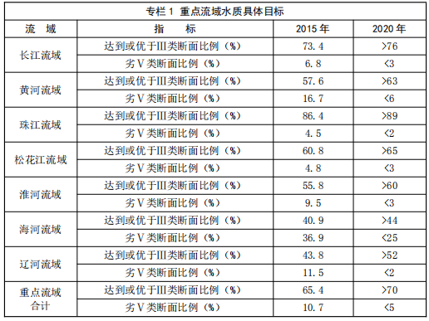
四、分区管理
(一)实施以水质改善为核心的分区管理
依据主体功能区规划和行政区划，划定陆域控制单元，实施流域、水生态控制区、水环境控制单元三级分区管理。全国共划分为341个水生态控制区、1784个控制单元。流域层面重点从宏观尺度明确水污染防治重点和方向，协调流域内上下游、左右岸防治工作;水生态控制区层面重点把握区域水生态保护格局，明确各区域主要生态功能和保护要求;控制单元重点落实水污染防治目标、任务措施、工程项目及总量控制、环评审批、排污许可与交易等环境管理措施。控制单元中的水质断面以水污染防治目标责任书确定的断面和《水利部关于印发全国省际河流省界水资源监测断面名录的通知》(水资源〔2014〕286号)中流域管理机构监测的省界断面为依据。
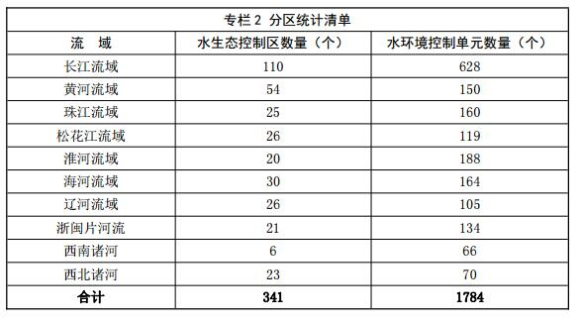
(二)维护水生态控制区主导功能
依据国家主体功能区和生态安全屏障建设布局，综合考虑地形、气候、植被等因素，全国水生态控制区共分为水源涵养与水文调节、生境维持、水生珍稀特有物种栖息地与洄游通道、重要生态资产保护、土壤保持、农业生产支撑、城市生活支撑等七种主导功能类型，开展生态健康评价，实施生态空间管控，推进重点生态功能保护与修复，维护区域生态格局安全。
(三)推进控制单元分级分类防治
综合考虑控制单元水环境问题严重性、水生态环境重要性、水资源禀赋、人口和工业聚集度等因素，全国共划分580个优先控制单元和1204个一般控制单元，结合地方水环境管理需求，优先控制单元进一步细分为283个水质改善型和297个防止退化型单元，实施分级分类管理，因地制宜综合运用水污染治理、水资源配置、水生态保护等措施，提高污染防治的科学性、系统性和针对性。
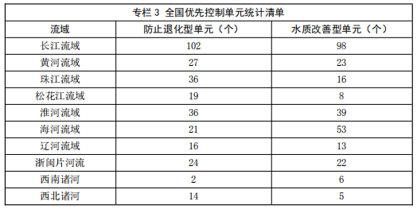
研究建立流域水生态环境功能分区管理体系。
五、明确流域污染防治重点方向
(一)长江流域
长江流域共划分628个控制单元，筛选200个优先控制单元，—其中水质改善型98个，防止退化型102个。水质改善型单元主要分布在长三角水网区、太湖、巢湖、滇池、洞庭湖、涢水、竹皮河、府河、岷江、沱江、乌江、清水江、螳螂川等水系，涉及上海、苏州、无锡、常州、武汉、荆门、长沙、成都、重庆、贵阳、昆明等城市;防止退化型单元主要涉及长江、汉江、沅江、资江、赣江、三峡库区、丹江口水库、太平湖、柘林湖、斧头湖、洪湖等现状水质较好的水体，以及太湖、滇池、沮漳河等需要巩固已有治污成果、保持现状水质的区域。
长江流域需重点控制贵州乌江、清水江，四川岷江、沱江，湖南洞庭湖等水体的总磷污染，加强涉磷企业综合治理;继续推进湘江、沅江等重金属污染治理;深化太湖、巢湖、滇池入湖河流污染防治，实施氮磷总量控制，减少蓝藻水华发生频次及面积;加强长江干流城市群城市水体治理，强化江西、湖北、湖南、四川、重庆等地污水管网建设，推进重庆、湖北、江西、上海等地城镇污水处理厂提标改造;严厉打击超标污水直排入江。到2020年，长三角区域力争消除劣Ⅴ类水体。
提高用水效率，鼓励钢铁、纺织印染、造纸、石油石化、化工、制革等高耗水企业废水深度处理回用，推进上海、湖南、湖北等地区再生水处理利用设施建设;大力推广农田退水循环利用和净化处理措施，严格落实畜禽规模养殖污染防治条例，推进畜禽粪污资源化利用和污染治理;推进饮用水水源规范化建设;实施三江源、三峡库区、南水北调中线水源区、鄱阳湖等生态保护，修复生态功能;增强船舶和港口污染防治能力，加强污染物接收、转运及处置设施间的衔接，控制船舶和港口码头污染，有效防范船舶流动源和沿江工业企业环境风险。
(二)黄河流域
黄河流域共划分150个控制单元，筛选50个优先控制单元，其中水质改善型23个，防止退化型27个。水质改善型单元主要分布在汾河、涑水河、渭河、灞河、总排干、大黑河、乌梁素海、湟水河等水系，涉及太原、临汾、鄂尔多斯、包头、渭南、咸阳、西宁等城市;防止退化型单元主要涉及黄河、汾河、沁河、大汶河、东平湖等现状水质较好的水体，以及都斯兔河、榆溪河、湟水河、清水河等需要巩固已有治污成果、保持现状水质的区域。
黄河流域要加强汾河、伊洛河等支流水污染防治，控制造纸、煤炭和石油开采、氮肥化工、煤化工及金属冶炼等行业发展速度和规模;加大河套地区农田退水治理力度;推进河南等地污水管网建设和内蒙古、宁夏等地污泥处理处置设施建设。
加强推进甘肃、河北、山东、河南等省份用水量较大的农业种植结构调整，加强农业节水和煤炭等矿区矿井水综合利用，在黄河干流下游开展生态流量试点;加强宁东、陕北和鄂尔多斯地区能源化工基地风险防控;实施沁河、大汶河及东平湖等良好水体保护;保障黄河干流城市群饮用水安全。
(三)珠江流域珠江流域共划分160个控制单元，筛选52个优先控制单元，其中水质改善型16个，防止退化型36个。水质改善型单元主要分布在茅洲河、淡水河、练江、深圳河、阳宗海、杞麓湖、星云湖等水系，涉及汕头、茂名、深圳、东莞、广州、昆明、玉溪等城市;防止退化型单元主要涉及汀江、东江、北江、西江、九州江、榕江、柳江、南盘江、北盘江、抚仙湖等现状水质较好的水体，以及南流江、钦江等需要巩固已有治污成果、保持现状水质的区域。
珠江流域要加强珠三角等重点城市黑臭水体治理，持续改善茅洲河等重污染水体水质;制定实施广东分流域、分区域重点行业限期整治方案;着力加强广东等地污水管网建设及敏感区域污水处理厂提标改造，推进城镇再生水利用。到2020年，珠三角区域力争消除劣Ⅴ类水体。
大力推进西江中游红水河段及北江重金属污染防治，严格防范涉重金属风险;深化上游抚仙湖等高原湖泊生态保护修复，加大中上游水土流失、石漠化治理力度，维护优良水质和水生态，保障珠三角城市群供水安全;建立健全广东、广西、贵州、云南等跨区联防联控体系，推进九洲江、汀江、东江等流域上下游生态保护联动。
(四)松花江流域
松花江流域共划分119个控制单元，筛选27个优先控制单元，其中水质改善型8个，防止退化型19个。水质改善型单元主要分布在阿什河、饮马河、甘河、呼伦湖、兴凯湖、镜泊湖等水系，涉及呼伦贝尔、哈尔滨、牡丹江、大庆、鸡西、长春等城市;防止退化型单元主要涉及松花江、嫩江、牡丹江等现状水质较好的水体，以及辉发河、饮马河、安邦河、呼兰河、乌裕尔河等需要巩固已有治污成果、保持现状水质的区域。
松花江流域要持续改善阿什河等污染较重水体水质，重点解决石化、酿造、制药、造纸等行业污染问题，加强大型灌区农田退水治理;推进黑龙江等地污水管网建设;保障哈尔滨、长春等重点城市饮用水安全;加强额尔古纳河、黑龙江、乌苏里江、图们江、绥芬河、兴凯湖等跨国界水体保护;加大水生态保护力度，增加野生鱼类种群数量，加快恢复湿地生物多样性;加强拉林河、嫩江等左右岸省界河流省际间水污染协同防治。
(五)淮河流域
淮河流域共划分188个控制单元，筛选75个优先控制单元，其中水质改善型39个，防止退化型36个。水质改善型单元主要分布在运料河、涡河、颍河、沱河、贾鲁河、清潩河、洙赵新河、小清河、洪泽湖、白马湖等水系，涉及淮安、宿迁、亳州、阜阳、济宁、枣庄、漯河、周口、许昌等城市;防止退化型单元主要涉及南四湖水系、沙河、东淠河、沂河、骆马湖、峡山水库等现状水质较好的水体，以及奎河、浍河、沱河、颍河等需要巩固已有治污成果、保持现状水质的区域。
淮河流域要大幅降低造纸、化肥、酿造等行业污染物排放强度;加强山东、河南等地污水管网建设，推进江苏、山东等省份敏感区域内城镇污水处理设施提标改造，深化河南、山东等地区污泥处理处置设施建设;促进畜禽养殖布局调整优化，推进畜禽养殖粪便资源化利用和污染治理;持续改善洪河、涡河、颍河、惠济河、包河等支流水质。
推进高耗水企业废水深度处理回用;加强跨省界水体治理和突发污染事件防控;实施闸坝联合调度，开展生态流量试点;严格东淠河、沂河等河流上游优良水体和南四湖、骆马湖、峡山水库等良好湖库生态环境保护，保障京杭运河、通榆河、通扬运河等南水北调东线输水河流水质安全。
(六)海河流域
海河流域共划分164个控制单元，筛选74个优先控制单元，其中水质改善型53个，防止退化型21个。水质改善型单元主要分布在潮白河、北运河、大清河(白洋淀)、卫运河、徒骇河、马颊河等水系，涉及北京、天津、廊坊、石家庄、邢台、保定、沧州、新乡、鹤壁、德州、聊城等城市;防止退化型单元主要涉及于桥水库、滹沱河、桑干河等现状水质较好的水体，以及徒骇河、马颊河等需要巩固已有治污成果、保持现状水质的区域。
海河流域要狠抓北京、天津、廊坊、保定、沧州、邯郸、新乡、鹤壁、德州、聊城等城市黑臭水体治理，加大造纸、焦化、印染、皮革等产业结构和布局调整力度，提高工业集聚区污染治理和风险防控水平，大幅减少潮白河、北运河、大清河(白洋淀)、卫运河、徒骇河、马颊河等水系污染负荷，强化跨省界水体治理;加强河北污水管网建设，推进北京、天津、河北等省份污泥处理处置设施建设。
突出节水和再生水利用，高效配置生活、生产和生态用水，运—21—用综合措施加大白洋淀、衡水湖、永定河等重要河湖的生态保护与修复力度;保障密云水库、于桥水库、岳城水库、岗黄水库、西大洋水库、王快水库、朱庄水库、桃林口水库、潘家口-大黑汀水库等水源地水质安全。(
七)辽河流域
辽河流域共划分105个控制单元，筛选29个优先控制单元，其中水质改善型13个，防止退化型16个。水质改善型单元主要分布在大凌河、浑河、条子河、东辽河、辽河、亮子河、大伙房水库等水系，涉及葫芦岛、朝阳、沈阳、铁岭、四平等城市;防止退化型单元主要涉及碧流河、苏子河、英那河、浑江、水丰水库等现状水质较好的水体，以及太子河、招苏台河等需要巩固已有治污成果、保持现状水质的区域。
辽河流域要大幅降低石化、造纸、化工、农副食品加工等行业污染物排放强度，提升沈阳、铁岭、四平、朝阳、葫芦岛等城市污染治理水平，持续改善大凌河、太子河、浑河、条子河、招苏台河、东辽河、辽河、亮子河等水体水质;加强辽宁省污水管网建设，推进敏感区域内城镇污水处理设施提标改造。
维护鸭绿江、碧流河、苏子河、英那河、浑江等上游优良水体及水丰水库等良好湖库优良水质;保障大伙房水库水源地水质安全;加强水库调度，显著恢复辽河保护区、凌河保护区水生态。
(八)浙闽片河流、西南诸河和西北诸河
浙闽片流域共划分134个控制单元，筛选46个优先控制单元，其中水质改善型22个，防止退化型24个;西南诸河共划分66个控制单元，筛选8个优先控制单元，其中水质改善型6个，防止退化型2个;西北诸河共划分70个控制单元，筛选19个优先控制单元，其中水质改善型5个，防止退化型14个。三大流域片水质改善型单元主要分布在浦阳江、姚江、西洱河、克孜河等水系，涉及金华、宁波、大理、喀什等城市;防止退化型单元主要涉及新安江、闽江、额尔齐斯河、千岛湖、长潭水库等现状水质较好的水体，以及温州鳌江、乌鲁木齐水磨河等需要巩固已有治污成果、保持现状水质的区域。
浙闽片河流、西南诸河、西北诸河流域加强金华、宁波、大理、喀什等中心城市污染治理，持续改善浦阳江、姚江、西洱河、克孜河等水体水质;加强福建省敏感区域内城镇污水处理设施提标改造，推进污泥处理处置设施建设。
以西南诸河澜沧江、红河、瑞丽江、怒江、雅鲁藏布江，西北诸河额尔齐斯河、伊犁河、额敏河、霍尔果斯河、特克斯河等跨国界水体为重点，加大基础设施建设与中央资金支持力度，加强跨界河流环保双边机制建设，加大对相关机构能力建设的投入力度，系统、科学防范跨界风险;严格保护新安江、闽江、额尔齐斯河等上游优良水体及千岛湖、长潭水库等湖库优良水质和水生态。
六、强化重点战略区水环境保护
(一)京津冀区域
京津冀区域作为海河流域污染防治的关键区域，要打破行政区域限制，加强顶层设计，持续提升水污染治理、水资源管理、水生态保护和修复水平。开展华北地下水超采区综合治理，大力提高用水效率，推进节水型社会建设，大力推动非常规水资源开发利用，将再生水纳入水资源统一配置，逐步提高沿海钢铁、重化工等企业海水淡化及海水利用比例。以跨界河流为重点，强化辖区内水质达标管理，推进上下游联防联控、联动治污，着力解决跨界水污染纠纷，大幅减少丧失使用功能的水体，推进京津冀“六河五湖”等重要河湖和湿地生态保护与修复，实现区域经济社会发展和生态环境保护建设协同推进。
加强水质较好水体的保护。以潮河、引滦入津河、白河、黎河、淋河、桑干河、洋河、滦河、柳河、青龙河、拒马河、漳河、唐河、滹沱河上游、密云水库、怀柔水库、于桥水库、岳城水库、衡水湖等现状水质达到或优于Ⅲ类的江河湖库为重点，开展生态环境安全调查评估，制定生态环境保护方案。
着力消除重污染水体。以水质劣于Ⅴ类的优先控制单元为重点，落实治污责任，加大整治力度，大幅削减单元污染负荷，加强生态流量保障工程建设和运行管理，科学安排闸坝下泄水量，维持河湖基本生态用水需求，确保断面水质达标。白洋淀流域要综合采取入淀河流治理、村镇环境综合整治、生态保护和修复以及必要的调水等措施，保证生态水量和生态水位，逐步恢复生态功能。到2020年，京津冀区域劣Ⅴ类断面比例下降15个百分点左右，重要江河湖泊水功能区水质达标率达到73%。
推进跨界水体一体化防治。以滦河、潮白河、北运河、永定河、卫运河、大清河、子牙河、子牙新河、徒骇河、马颊河等跨界河流为重点，强化辖区内水质达标管理，推进上下游联防联控、联动治污，着力解决跨界水污染纠纷。
(二)长江经济带
长江经济带11省(市)涉及长江、珠江、淮河、浙闽片河流、西南诸河等流域，要坚持生态优先、绿色发展，以改善生态环境质量为核心，严守资源利用上线、生态保护红线、环境质量底线，建立健全长江生态环境协同保护机制，共抓大保护，不搞大开发，按照流域统筹的理念，在上游重点加强水源涵养、水土保持和高原湖泊湿地、生物多样性保护，强化自然保护区建设和管护，合理开发利用水资源，严控水电开发带来的生态影响，禁止煤炭、有色金属、磷矿等资源的无序开发，加大湖泊、湿地等敏感区的保护力度，加强云贵川喀斯特地区、四川盆地周边水土流失治理与生态恢复，推进成渝城市群环境质量持续改善;在中游重点协调江湖关系，保护水生生态系统和生物多样性，恢复沿江沿岸湿地，确保丹江口水库水质安全，优化和规范沿江产业发展，管控土壤环境风险，引导湖北磷矿、湖南有色金属、江西稀土等资源合理开发;在下游重点修复太湖等退化水生态系统，强化饮用水水源保护，严格控制城镇周边生态空间占用，深化河网地区水污染治理。
全面推进水生态保护和修复。统筹陆域和水域生态保护，划定并严守生态保护红线，构建区域生态安全格局。加强鄱阳湖、洞庭湖、洪泽湖、若尔盖湿地、皖江湿地、新安江、浦阳江、永安溪以及长江口滨海滩涂等河湖湿地保护与修复。加强自然保护区保护与监管，推进白鳍豚等15种国家重点保护水生生物和圆口铜鱼等9种特有鱼类就地保护以及中华鲟和江豚等濒危物种迁地保护。加强三峡库区水土保持、水污染防治和生态修复，强化消落区分类管理和综合治理，推进库区生态屏障区建设，有效遏制支流回水区富营养化和水华发生，确保三峡水库水质和水生态安全。
加强重点湖库和支流治理。以城市黑臭水体整治和现状水质劣于Ⅴ类的优先控制单元为重点，推进漕桥河、南淝河、船房河等支流污染治理，减轻太湖、巢湖、滇池等湖库水质污染和富营养化程度。强化总磷污染重点地区城乡污水处理设施脱氮除磷要求，加强涉磷企业监督管理，严格控制新建涉磷项目，到2020年，重点地区总磷排放量降低10%。加强长江经济带69个重金属污染重点防控区域治理，继续推进湘江流域重金属污染治理，制定实施锰三角重金属污染综合整治方案。加强农业面源污染防治。到2020年，国控断面(点位)达到或优于Ⅲ类水质比例达到75.0%以上，劣Ⅴ类断面(点位)比例控制在2.5%以下，重要江河湖泊水功能区水质达标率达到84%。
有效防范沿江环境风险。2018年底前，完成沿江石化、化工、医药、纺织印染、危化品和石油类仓储、涉重金属和危险废物等重点企业环境风险评估，对环境隐患实施综合整治。优化沿江企业和码头布局，加快布局分散的企业向工业园区集中并完善园区风险防护设施。加强环境应急预案编制与备案管理，推进跨部门、跨区域、跨流域监管与应急协调联动机制建设，建立流域突发环境事件监控预警与应急平台，强化环境应急队伍建设和物资储备，提升环境应急协调联动能力。建立健全船舶环保标准，提升港口和船舶污染物的接收、转运及处置能力，并加强设施间的衔接;加强危化品道路运输风险管控及运输过程安全监管，严防交通运输次生突发环境事件风险。
第三章规划重点任务
一、工业污染防治
(一)促进产业转型发展
严格环境准入。根据控制单元水质目标和主体功能区规划要求，细化功能分区，实施差别化环境准入政策。江苏太湖流域停止审批增加氮磷污染物排放的新建工业项目，沿江地区严格限制新建高污染化工项目，沿海地区严格控制新建医药、农药和染料中间体项目;提高贵州乌江、清水江流域新建磷化工项目磷石膏综合利用率;福建闽江水口电站以上流域范围禁止新建、扩建制革项目，严控新建、扩建植物制浆、印染项目，九龙江北溪江东北引桥闸以上、西溪桥闸以上流域范围禁止新建、扩建造纸、制革、电镀、漂染行业工业项目。优化空间布局。新建企业原则上均应建在工业集聚区。推进企业向依法合规设立、环保设施齐全、符合规划环评要求的工业集聚区集中，并实施工业集聚区生态化改造。七大重点流域干流及一级支流沿岸，切实开展石油加工、化学原料和化学品制造、医药制造、化学纤维制造、有色金属冶炼、纺织印染等重点行业企业的空间分布优化，合理布局生产装置及危险化学品仓储等设施。造纸、印染等重点行业主要分布区域新建、改建、扩建该行业项目要实行污染物排放减量置换。有序推进产业梯度转移，强化承接产业转移区域的环境监管。完善工业园区污水集中处理设施。实行“清污分流、雨污分流”，实现废水分类收集、分质处理，入园企业应在达到国家或地方规定的排放标准后接入集中式污水处理设施处理，园区集中式污水处理设施总排口应安装自动监控系统、视频监控系统，并与环境保护主管部门联网。
强化水环境承载能力约束作用。建立水环境承载能力监测评价体系，实行承载能力监测预警，已超过承载能力的地区要统筹衔接水污染物排放总量和水功能区限制纳污总量，实施水污染物削减方案，加快调整发展规划和产业结构。现状水质劣于Ⅴ类的优先控制单元全部实施行业内新建项目重点污染物排放减量置换。黄河流域湟水河、渭河、汾河等重要支流要控制造纸、煤炭和石油开采、氮肥化工、煤化工及金属冶炼等行业发展速度和经济规模。
全面取缔“十小”企业。全面排查装备水平低、环保设施差的小型工业企业。按照水污染防治法律法规要求，以广东省电镀、四—28—川省造纸、河北省制革、山西省炼焦等为重点，全部取缔不符合国家产业政策的小型造纸、制革、印染、染料、炼焦、炼硫、炼砷、炼油、电镀、农药等严重污染水环境的生产项目。
(二)提升工业清洁生产水平
依法实施强制性清洁生产审核。以区域性特征行业为重点，鼓励污染物排放达到国家或者地方排放标准的企业自愿开展清洁生产审核。2017年底前，造纸行业力争完成纸浆无元素氯漂白改造或采取其他低污染制浆技术，钢铁企业焦炉完成干熄焦技术改造，氮肥行业尿素生产完成工艺冷凝液水解解析技术改造，印染行业实施低排水染整工艺改造，制药(抗生素、维生素)行业实施绿色酶法生产技术改造，制革行业实施铬减量化技术改造。
(三)实施工业污染源全面达标排放计划
加强工业污染源排放情况监管。2018年底前，各地完成所有行业污染物排放情况评估工作，全面排查工业污染源超标排放、偷排偷放等问题。根据区域污染排放特点与环境质量改善要求，逐步实现将所有工业污染源纳入在线监控范围，及时发现超标排放行为。深化网格化监管制度，将监管责任落实到具体责任人，全面落实“双随机”制度，加强日常环境执法工作。
加大超标排放整治力度。对超标和超总量的企业予以“黄牌”警示，一律限制生产或停产整治，明确落实整改的措施、责任和时限;对整治仍不能达到要求且情节严重的企业予以“红牌”处罚，依法提请地方人民政府责令限期停业、关闭;对城市建成区内污染超标企业—29—实施有序搬迁改造或依法关闭。持续保持环境执法高压态势，依法严肃查处偷排偷放、数据造假、屡查屡犯的企业;对涉嫌犯罪的人员，依法移送司法机关;及时向社会公布违法企业及其法人和主要责任人名单、违法事实和处罚措施等信息，充分发挥负面典型案例的震慑警示作用。地方各级环保部门根据《关于对环境保护领域失信生产经营单位及其有关人员开展联合惩戒的合作备忘录》(发改财金〔2016〕1580号)的要求，加强与相关部门的协调配合，依法依规对违法排污单位及相关人员实施联合惩戒。“十三五”期间，每年分季度向社会公布“黄牌”和“红牌”企业名单，实施分类管理;加大抽查核查力度，对企业超标现象普遍、超标企业集中地区的地方政府采取公示、挂牌督办、公开约谈、区域限批等措施。
加强企业污染防治指导。完善行业和地方污染物排放标准体系，有序衔接排污许可证发放工作。督促、指导企业按照有关法律法规及技术规范要求严格开展自行监测和信息公开，提高企业的污染防治和环境管理水平。
二、城镇生活污染防治
(一)推进城镇化绿色发展
优化城镇建设空间布局。以资源环境承载力为依据，合理确定城市规模、开发边界、开发强度和保护性空间，科学划定城市功能分区。优化城市绿地布局，实施生态廊道建设，实现城市内外绿地连接贯通。制定并实施生态修复工作方案，修复被破坏的山体、河流、湿地、植被、产卵场，积极推进采矿废弃地修复和再利用，治理污染土地，恢复城市自然生态。
推进海绵城市建设。坚持生态保护优先，充分利用自然山体、河湖湿地、耕地、林地、草地等生态空间，大力建设雨水花园、储水池塘、湿地公园、下沉式绿地等雨水滞留设施，促进雨水自然积存、自然渗透、自然净化。全国各城市新区、各类园区、成片开发区要全面落实海绵城市建设要求，综合采取“渗、滞、蓄、净、用、排”等措施，最大限度地减少城市开发建设对生态环境的影响，将70%的降雨就地消纳和利用;到2020年，全国城市建成区20%以上的面积达到目标要求。
(二)完善污水处理厂配套管网建设
城镇生活污水收集配套管网的设计、建设与投运应与污水处理设施的新建、改建、扩建同步，统筹水功能区监督管理要求合理布局入河排污口，充分发挥污水处理设施效益。着力加强长江流域江西、湖北、湖南、四川，黄河流域河南，珠江流域广东，松花江流域黑龙江，淮河流域山东，海河流域河北，辽河流域辽宁等区域的污水管网建设。到2020年，新建污水收集管网不少于15万公里。进一步强化老旧城区、城乡结合部生活污水的截流和收集工作，加快实施对现有合流制排水系统的雨污分流改造。不具备改造条件的，应采取增加截留倍数、调蓄等措施防止污水外溢。除干旱地区外城镇新区建设均应采取雨污分流制，有条件的地区要推进初期雨水收集、处理和资源化利用。2017年底前，直辖市、省会城市、计划单列市建成区完成污水全收集、全处理，其他地级城市建成区于2020年底前完成。
(三)继续推进污水处理设施建设
各地根据城镇化发展需求，适时增加城镇污水处理能力。到2020年，全国新增污水日处理能力4500万吨，所有县城和重点镇具备污水收集处理能力，县城、城市污水处理率分别达到85%、95%左右。京津冀、长三角、珠三角等区域提前一年完成。
以长江流域重庆、湖北、江西、上海，珠江流域广东，淮河流域江苏、山东，海河流域天津，辽河流域辽宁，浙闽片河流福建等区域为重点，加快推进太湖、三峡水库、丹江口水库等重点湖库以及近岸海域等敏感区域内城镇污水处理设施提标改造，2017年底前全面达到一级A排放标准。对所有执行二级及以下标准的城镇污水处理设施实施提标改造。鼓励京津冀、长三角等有条件的区域通过人工湿地等设施，进一步提升污水处理设施出水水质。到2020年，完成提标改造的污水处理设施日处理能力总和不低于4250万吨。
(四)强化污泥安全处理处置
污水处理设施产生的污泥应进行稳定化、无害化和资源化处理处置，禁止处理处置不达标的污泥进入耕地。现有污泥处理处置设施应于2017年底前基本完成达标改造。以长江流域四川，黄河流域内蒙古、宁夏，淮河流域河南、山东，海河流域北京、天津、河北，浙闽片河流福建等为重点，推进污泥处理处置设施建设;到2020年，全国新增污泥无害化日处理能力6万吨，地级及以上城市污泥无害化处理率达到90%。
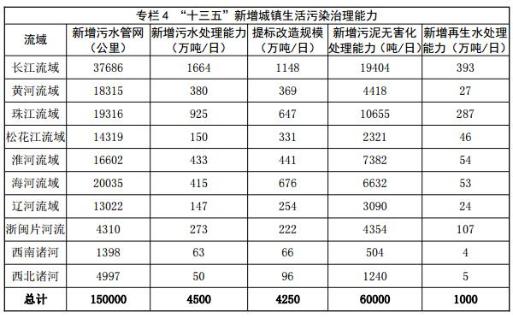
(五)综合整治城市黑臭水体
全面排查水体环境状况，建立地级及以上城市建成区黑臭水体等污染严重水体清单，制定整治方案，以解决城市建成区污水直排环境问题为重要着力点，综合采取控源截污、节水减污、生态恢复、垃圾清理、底泥疏浚、流量保障等措施，切实解决城市建成区水体黑臭问题。各地区要细化分阶段目标和任务安排，向社会公布年度治理进展和水质改善情况。全面推行河长制，构建责任明确、协调有序、监管严格、保护有力的河湖管理保护机制，强化地方水环境保护属地责任。
建立全国城市黑臭水体整治监管平台，每半年公布全国黑臭水体清单，接受公众评议。各城市在当地主流媒体公布黑臭水体名单、整治期限、责任人、整治进展及效果，建立长效机制，开展水体日常维护与监管工作。研究鼓励社会资本以市场化方式设立黑臭水体治理专项基金。2017年底前，对于已经排查清楚的黑臭水体逐一编制和实施整治方案，作为近期治理的重点;未完成排查任务的地级城市，应尽快完成黑臭水体排查任务，及时公布黑臭水体名称、责任人及达标期限;地级及以上城市建成区应实现河面无大面积漂浮物，河岸无垃圾，无违法排污口，直辖市、省会城市、计划单列市基本消除黑臭水体。各城市应于2020年底前完成黑臭水体的整治任务，地级及以上城市建成区黑臭水体均控制在10%以内。
三、农业农村污染防治
(一)加强养殖污染防治
优化畜禽养殖空间布局。加快完成畜禽养殖禁养区划定工作，2017年底前，依法关闭或搬迁禁养区内的畜禽养殖场(小区)和养殖专业户，京津冀、长三角、珠三角等区域提前一年完成。以南方水网地区为重点，通过提升畜禽标准化规模养殖水平、推进养殖产业有序转移等措施促进畜禽养殖布局调整优化。丹江口库区等水质良好区域应加大规模畜禽养殖场改造升级力度，发展生态养殖。
推进畜禽养殖粪便资源化利用和污染治理。各地要出台具体措施，将畜牧业发展扶持资金及政策的安排，与畜禽养殖污染防治情况挂钩。优先考虑通过种养结合、种养平衡实现畜禽粪便等废弃物的就地就近利用。配套土地消纳能力与养殖规模不匹配的地区，鼓励建立畜禽粪便收集、运输体系和区域性有机肥生产中心。现有规模畜禽养殖场(小区)要根据污染防治需要，配套建设畜禽粪便贮存、处理、利用设施。鼓励散养密集区实行畜禽粪便分户收集、集中处理，推动建立政府组织、企业牵头、农户参与的农村畜禽养殖废弃物收集、转化、利用三级网络体系，形成利益分享、责任共担的农村环保长效机制。“十三五”期间，新建、改建、扩建规模畜禽养殖场(小区)要实施雨污分流、粪便污水资源化利用。
控制水产养殖污染。优化水产养殖空间布局，以饮用水水源、水质较好湖库等敏感区域为重点，科学划定养殖区，明确限养区和禁养区，拆除超过养殖容量的网箱围网设施。改造生产条件、优化养殖模式，大力推进生态健康养殖。引导和鼓励以节水减排为核心的池塘、工厂化车间和网箱标准化改造，重点支持废水处理、循环用水、网箱粪污残饵收集等环保设施设备升级改造。加强对大中型水产养殖场的水环境监测，推动制(修)订水产养殖尾水排放标准。
(二)推进农业面源污染治理
大力发展现代生态循环农业。积极推进浙江省生态循环农业试点、安徽省现代生态农业产业化建设，推动农业废弃物资源化利用试点和果菜茶有机肥替代化肥示范县建设，推动生态循环农业示范基地建设，积极探索高效生态循环农业模式，构建现代生态循环农业技术体系、标准化生产体系和社会化服务体系。
合理施用化肥、农药。通过精准施肥、调整化肥使用结构、改进施肥方式、有机肥替代化肥等路径，逐步控制化肥使用量。推进高效低毒低残留农药替代高毒高残留农药、大中型高效药械替代小型低效药械，推行精准科学施药和病虫害统防统治。到2020年，确保测土配方施肥技术推广覆盖率达90%以上，化肥利用率提高到40%以上，主要农作物化肥使用量和全国农药使用总量零增长，主要农作物病虫害生物、物理防治覆盖率达到30%以上，病虫害专业化统防统治覆盖率达40%以上，农药利用率达40%以上;京津冀、长三角、珠三角等区域提前一年完成。
专栏5化肥控制重点区域及措施
(1)东北地区：施肥原则：控氮、减磷、稳钾，补锌、硼、铁、钼等微量元素肥料。主要措施：结合深松整地和保护性耕作，加大秸秆还田力度，增施有机肥;适宜区域实行大豆、玉米合理轮作，在大豆、花生等作物推广根瘤菌;推广化肥机械深施技术，适时适量追肥;干旱地区玉米推广高效缓释肥料和水肥一体化技术。
(2)黄淮海地区：施肥原则：减氮、控磷、稳钾，补充硫、锌、铁、锰、硼等中微量元素。主要措施：周期性深耕深松和保护性耕作，实施小麦、玉米秸秆还田，推广配方肥、增施有机肥，推广玉米种肥同播，棉花机械追肥，注重小麦水肥耦合，推广氮肥后移和“一喷三防”技术;蔬菜、果树注重有机无机肥配合，有效控制氮磷肥用量;设施农业应用秸秆和调理剂等改良盐渍化土壤，推广水肥一体化技术;使用石灰等调理剂改良酸化土壤，发展果园绿肥。
(3)长江中下游地区：施肥原则：减氮、控磷、稳钾，配合施用硫、锌、硼等中微量元素。主要措施：推广秸秆还田技术，推广配方肥、增施有机肥，恢复发展冬闲田绿肥，推广果茶园绿肥;利用钙镁磷肥、石灰、硅钙等碱性调理剂改良酸化土壤，高效经济园艺作物推广水肥一体化技术。
(4)华南地区：施肥原则：减氮、稳磷、稳钾，配合施用钙、镁、锌、硼等中微量元素。主要措施：推广秸秆还田技术，推广配方肥、增施有机肥，适宜区域恢复发展冬闲田绿肥种植;注重利用钙镁磷肥、石灰、硅钙等碱性调理剂改良酸化土壤;注重施肥技术与轻简栽培技术结合，高效经济园艺作物推广水肥一体化技术。
(5)西南地区：施肥原则：稳氮、调磷、补钾，配合施用硼、钼、镁、硫、锌、钙等中微量元素。主要措施：推广秸秆还田技术，注重沼肥、畜禽粪便合理利用，恢复发展冬闲田绿肥种植;推广配方肥、增施有机肥，注重利用钙镁磷肥、石灰、硅钙等碱性调理剂改良酸化土壤，山地高效经济作物和园艺作物推广水肥一体化技术。
(6)西北地区：施肥原则：统筹水肥资源，以水定肥、以肥调水，稳氮、稳磷、调钾，配合施用锌、硼等中微量元素。主要措施：配合覆膜种植推广高效缓释肥料，实施保护性耕作、秸秆还田，推广配方肥、增施有机肥;在棉花、果树、马铃薯等作物推广膜下滴灌、水肥一体化等高效节水灌溉技术;结合工程措施利用石膏等调理剂改良盐碱地。推进重点区域农田退水治理。在松花江、海河、淮河、汉江、太湖等典型流域，三峡库区、南水北调水源地等敏感区域以及大中型灌区建设生态沟渠、植物隔离条带、净化塘、地表径流积池等设施减缓农田氮磷流失，减少对水体环境的直接污染。各地根据水质改善需求，综合考虑农田退水水质、农作物种植结构、区域地理位置、农业生产成本等因素，进一步明确农田退水治理的重点区域。
(三)开展农村环境综合整治
以长江经济带、京津冀、南水北调水源区及输水沿线的优先控制单元为重点，推进农村环境综合整治。到2020年，全国新增完成环境综合整治的建制村不少于13万个，其中长江经济带约5.05万个、京津冀区域约0.81万个、南水北调东线中线水源地及其输水沿线约2.28万个。
推进农村污水垃圾处理设施建设。综合考虑村庄布局、人口规模、地形条件、现有治理设施等因素，坚持分散、半集中、集中处理相结合，因地制宜采取分散(户用)污水处理设施、污水处理厂(站)、人工湿地、氧化塘、土地渗滤等方式，统筹城乡污水处理设施布局。加强垃圾分类资源化利用，完善收集-转运-处理处置体系，推进特种收集机械研发和应用，实现规模化、专业化、社会化处理处置。完善农村污水垃圾处理设施运营机制，加强已建污水垃圾处理设施运行管理。
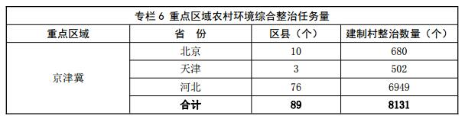
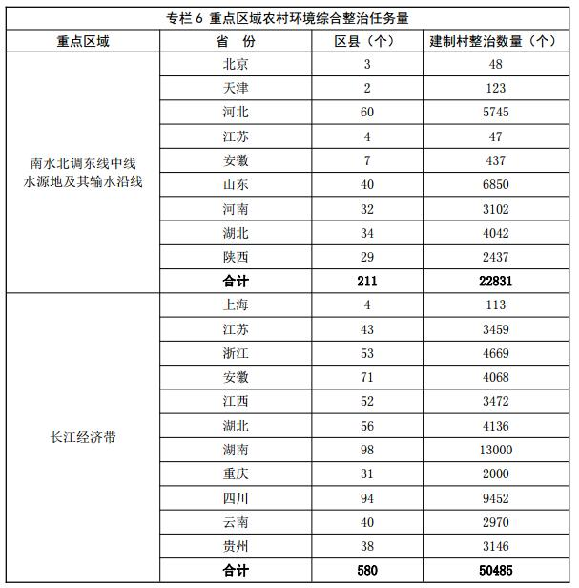
四、流域水生态保护
(一)严格水资源保护
加强水资源开发利用控制、用水效率控制、水功能区限制纳污三条红线管理，全面推进节水型社会建设。完善水资源保护考核评价体系。加强水功能区监督管理，从严核定水域纳污能力。科学确定生态流量，在黄河、淮河等流域进行试点，分期分批确定生态流量(水位)，作为流域水量调度的重要参考，维持河湖基本生态用水需求。严控地下水超采，以华北地区为重点，推进地下水超采区综合治理，到2020年，地下水超采得到严格控制。
(二)防治地下水污染
以集中式地下水饮用水水源和石油化工生产销售企业、矿山开采区、工业园区、危险废物堆存场、垃圾填埋场、再生水农灌区和高尔夫球场等污染源周边地下水环境为重点，加大地下水污染调查和基础环境状况调查评估力度。加快推进人为污染地下水饮用水水源治理。公布地下水污染地块清单，管控风险，对报废矿井、钻井、取水井实施封井回填，开展京津冀晋等区域地下水修复试点。加快实施国家地下水监测工程，完善地下水监测网络，实现对地下水动态有效监测和信息共享。建立健全地下水污染突发事件应急预案和技术储备体系。到2020年，全国地下水污染加剧趋势得到初步遏制，质量极差的地下水比例控制在15%左右。
(三)保护河湖湿地
划定并严守生态保护红线。以青藏高原、东北生态保育区、长江(经济带)生态涵养带、京津冀生态协同圈、三江平原、黄土高原-川滇生态修复带和沿海防护减灾带等地区的国际重要湿地、国家重要湿地、湿地自然保护区和国家湿地公园为重点，把对维护区域生态安全具有重要生态系统服务功能的区域优先划定为生态保护红线，实施最严格的生态保护。统筹江河湖库岸线资源，严格水域岸线用途管制。
积极保护生态空间。强化入河湖排污口监管和整治，对非法挤占水域及岸线的建筑提出限期退出清单，加快构建水生态廊道。因地制宜采取退田还湖、退养还滩、退耕还湿、退捕还渔、河岸带水生态保护与修复、植被恢复、生态补水、外来入侵物种和有害生物防控等措施，实施湿地综合治理，缓减人类活动干扰，恢复湿地生态功能。
提升生态系统整体功能。以现有的天然湖泊、大型水库、湿地等生态系统为依托，因地制宜扩大河湖浅滩湿地面积，减少污染物入河(湖)，保护水生生物资源和水生态环境，维护与修复重要区域的水生态功能。对开发活动侵占湿地面积的，严格按照“占补平衡”原则，确保湿地面积不减少，区域生态系统服务功能稳步提升。开展湿地保护执法活动，对破坏湿地的违法行为依法予以处理。加强湿地保护与管理能力建设，建立湿地保护制度。
(四)防治富营养化
以太湖、巢湖、淀山湖、龙感湖、西湖、阳澄湖、南漪湖、乌梁素海、沙湖、小兴凯湖、洪泽湖、高邮湖、白马湖、白洋淀、于桥水库、艾比湖等16个轻度富营养湖库，以及滇池、杞麓湖、星云湖、异龙湖、呼伦湖等5个中度富营养湖泊为重点，开展河湖滩涂底泥污染调查，大幅削减入湖(库)河流污染负荷，实施入湖(库)河流总氮排放控制，加强内源污染控制，增殖滤食性鱼类，加大湖滨带保护与修复力度，确保湖库水质污染程度减轻，综合营养状态指数有所降低。
五、饮用水水源环境安全保障
(一)加快推进饮用水水源规范化
建设各省(区、市)应于2017年底前，基本完成乡镇及以上地表水和地下水集中式饮用水水源保护区划定，开展定期监测和调查评估。依法清理集中式饮用水水源保护区内违法建筑及排污口。对于居住分散的农村地区，有条件的应尽快建立小型分散式污水处理设施，加强运维管理，确保污水达标排放。重点强化东北平原、长江中下游平原等粮食主产区湖库型水源保护区内农业面源污染防治。在饮用水水源二级保护区，采取禁止或者限制使用含磷洗涤剂、化肥、农药以及限制种植养殖等措施。对于单一水源城市，要加快备用水源建设，研究构建水源保护区特征污染物预警技术，完善应急处置技术库，提高预警和应急处置能力。加强农村分散型饮用水水源保护，开展化工企业聚集区周边地表水及地下水饮用水水源安全防控体系建设示范试点，划定饮用水水源保护范围并依法取缔保护区内排污设施和活动，进一步深入实施农村饮水安全工程，开展水质监测评估，推进污染治理和水质保护。
(二)加强监测能力建设和信息公开
以水源空间布局为核心，优化调整上游水环境监测网络。地级以上城市集中式水源优先安装饮用水源自动监测设施，明确不同级别水源监测项目和频次，建立水源定期监测和随机抽检制度。推进水源环境风险全过程管理，建立健全水源风险评估和预警预报系统，定期公布饮用水水源水质监测信息，接受社会监督，防范水源环境风险。—41—
(三)加大饮用水水源保护与治理力度
保障南水北调工程水质安全。南水北调东线要继续深化洙赵新河、洙水河、梁济运河、洸府河、老运河、泗河、白马河等河流污染防治，保障南四湖水质;加强洪泽湖、骆马湖、白马湖等湖泊水质保护，以京杭运河等输水廊道及周边湖泊湿地为重点，建设水生态廊道，保障输水河流水质安全。南水北调中线要加快推进神定河、泗河、犟河、剑河等污染较重城市河流达标治理;以丹江口水库周边、汉江和丹江陕西省界段、老灌河等区域为重点，推进面源污染防治，开展总氮控制试点;有效防范尾矿库、交通流动源等环境风险，提升水质安全保障水平。
加强大型集中式饮用水水源保护。以大伙房水库、于桥水库、新丰江水库、千岛湖等服务人口100万人以上的大型集中式饮用水水源为重点，加强水源涵养，严格污染控制，推进生态保护和修复，严防水质退化和环境风险，确保供水安全。
严格饮用水水源污染控制。研究制定饮用水水源污染防治方案，优先解决由于人为污染引起的水质问题。对饮用水水源保护区内排放重金属等有毒有害污染物的企业，优先取缔关闭;对饮用水水源保护区受重金属污染的土壤，修复处理以确保饮用水水源环境安全;对天然背景值超标、水厂无法处理的重金属等污染的水源，需尽快更换。
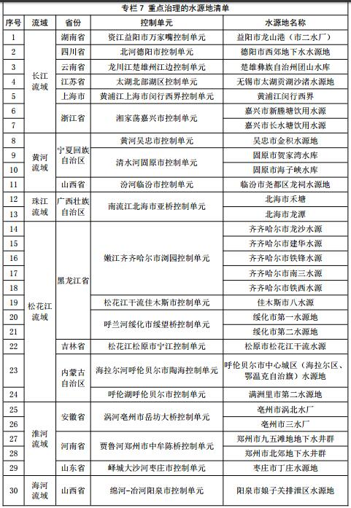
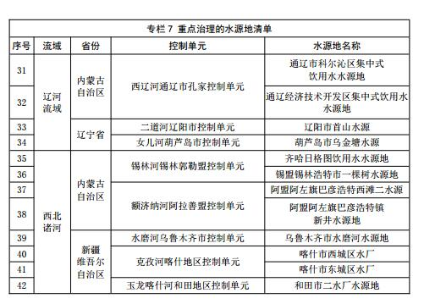
第四章 规划项目
建设中央和省级重点流域水污染防治规划项目储备库，实施动态管理，并做好与重点流域水环境综合治理项目储备库、水污染防治行动计划项目储备库等已有工作的衔接。
重点流域水污染防治规划项目由各地自主推进实施。各省(区、市)有关部门根据本行政区重点流域水污染防治工作的需要，组织设计和筛选工程项目，建立省级项目库，提前谋划并做好项目可行性研究等前期准备工作，加强项目储备并定期更新，根据水质改善需求有选择地实施，提升项目的针对性和效益。中央项目库项目来源于各省级项目库，并由环境保护部管理项目库。
根据“十三五”规划目标、任务和各地当前工作基础，确定饮用水水源地污染防治、工业污染防治、城镇污水处理及配套设施建设、农业农村污染防治、水环境综合治理等五大类项目，初步建立重点流域水污染防治中央项目储备库，匡算投资约7000亿元。其中，优先控制单元匡算投资约4500亿元，占总投资的64.3%。国务院有关部门要指导地方做好相关任务落实、项目前期工作并纳入部门项目储备库，利用现有资金渠道，对符合条件的项目(建设任务)给予支持。其中，对于申请中央预算内投资的重点流域水污染防治项目，要列入国家发展改革委组织实施的重点流域水环境综合治理项目储备库和国家重大建设项目库。
按流域划分：长江流域匡算投资1818亿元，占26.0%;黄河流域匡算投资713亿元，占10.2%;珠江流域匡算投资914亿元，占13.0%;松花江流域匡算投资483亿元，占6.9%;淮河流域匡算投资837亿元，占12.0%;海河流域匡算投资1017亿元，占14.5%;辽河流域匡算投资272亿元，占3.9%;浙闽片河流匡算投资354亿元，占5.0%;西南诸河匡算投资208亿元，占3.0%;西北诸河匡算投资384亿元，占5.5%。
按项目类型划分：饮用水水源地污染防治项目匡算投资168亿元，占2.4%;工业污染防治项目匡算投资505亿元，占7.2%;城镇污水处理及配套设施建设项目匡算投资3161亿元，占45.2%;农业农村污染防治项目匡算投资462亿元，占6.6%;水环境综合治理项目匡算投资2704亿元，占38.6%。
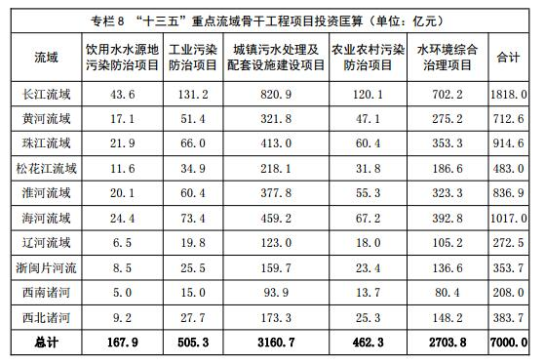
第五章保障措施
一、加强组织领导
强化地方政府水环境保护责任。重点流域涉及的各省(区、市)人民政府是规划实施的主体，要统筹流域和行政区边界，全面建立省、市、县、乡四级河长体系，层层分解落实规划目标和任务，将规划实施情况作为生态文明建设考核的重要内容，纳入各级党政领导干部政绩考核体系，并将有关情况纳入中央环保督查范畴。地方各级党委和政府对本地区水环境保护负总责，要将水环境质量“只能更好、不能变坏”作为水环境保护责任红线，加强对规划实施的组织领导，将规划目标、任务、项目等纳入本级国民经济和社会发展“十三五”规划，协调推进五位一体总体布局建设。地方各级政府要按照“一岗双责”的要求细化明确各部门水环境保护职责，分解落实规划任务，形成有效治污合力。
实施评估考核。自2017年起，环境保护部定期调度规划实施进展，识别水污染防治的重点控制单元、重点问题，适时组织开展水环境会商、预警，加大规划实施督导力度。各级地方政府要建立水环境形势分析机制，及时发现和解决突出环境问题，动态跟踪规划实施进展，及时研究调整工作部署，确保规划顺利实施。规划实施情况考核与《水污染防治行动计划》实施情况考核充分衔接，强化考核结果在中央资金分配、区域限批、领导干部追责等方面的应用。对考核结果较差的地区，综合采取预警、挂牌督办、区域限批、行政约谈等手段，督促规划各项目标任务的落实。二、完善政策法规鼓励各地结合实际，依据国家有关法律法规，研究起草环境质量目标管理、节水及循环利用、饮用水水源保护等地方性水污染防治法规。鼓励流域、区域统筹制定统一的污染防治法规。健全重点行业水污染物特别排放限值。各地可根据污染排放结构特征和水环境质量改善需要，完善水污染物排放控制指标体系，制定严于国家标准的地方水污染物排放标准。京津冀、长江流域清水江等总磷污染控制重点区域、国家重金属重点防控区等水环境质量差，环境容量较小、生态环境脆弱，环境风险高的地区，应执行水污染物特别排放限值;各地可根据水环境质量改善需要，扩大特别排放限值实施范围。
三、健全市场机制
增加政府资金投入。中央财政加大对属于中央和地方共同事权的水环境保护项目，向国家重点战略区域、优先控制单元、跨国界地区以及欠发达地区倾斜。地方各级政府要加大资金投入，统筹水污染防治各项任务，提升资金使用绩效，确保实现规划目标。
引导社会资本投入。逐步将水污染防治领域全面向社会资本开放，健全投资回报机制，以合作双方风险分担、利益共享、权益融合为目标，大力推广运用政府和社会资本合作(PPP)模式。鼓励金融机构为相关项目提高授信额度、增进信用等级，支持开展排污权、收费权、政府购买服务协议及特许权协议项下收益质押担保融资，探索开展污水垃圾处理服务项目预期收益质押融资，鼓励社会资本加大水环境保护投入。
加强排污费、污水处理费征收使用管理，依法做好与环境保护税征收工作的衔接。严格按照“谁污染、谁付费”的原则，落实排污费征收政策。城镇污水处理收费标准应覆盖污水处理设施正常运营和污泥处理处置成本并合理盈利，做到应收尽收。
推进市场化运营。以污水、垃圾处理等环境公用设施和工业园区为重点，推行环境污染第三方治理，明显提高污染治理效率和专业化水平。大力推行基于水体质量改善需求的综合环境服务，鼓励环境服务市场主体以合同环境服务的方式，以取得可量化的环境效果为基础收取服务费。健全环保工程设计、建设、运营等—领域招投标管理办法和技术标准。
健全流域上下游横向生态补偿机制。深化新安江流域、九洲江流域、汀江-韩江流域、东江流域水环境补偿，推动京津冀水源涵养区、赤水河流域等开展跨地区生态补偿试点，在南水北调工程水源区、长江流域水环境敏感地区等探索开展流域生态补偿试点。各级地方政府在国家有关部门指导下，积极推进横向生态补偿工作，研究制定横向生态补偿机制办法，切实建立“相互监督、联防共治”的流域治理新机制。鼓励受益地区与保护地区、流域下游与上游采取资金补偿、对口协作、产业转移、人才培训、共建园区等补偿方式。选取部分合适尺度的典型河流、湖库，指导地方开展流域水环境综合治理与可持续发展试点示范。
推进排污许可制实施。根据控制单元水质改善需求，规范排污许可证核发，落实排污权有偿使用制度，合理确定许可内容，分步实现排污许可全覆盖，2017年完成造纸、焦化、氮肥等十大重点行业及产能过剩行业企业排污许可证核发，到2020年，完成覆盖所有固定污染源的排污许可证核发工作。严格落实企事业单位按证排污、自行监测和定期报告责任。按照“谁核发、谁监管”的原则，依证严格开展监管执法，严厉查处违法排污行为。鼓励企事业单位在履行法定义务的基础上，通过清洁生产、技术改造升级等进一步削减污染物排放量，按规定开展排污权交易。
完善激励约束机制。逐步建立工业各行业、城镇生活、农业等领域污染防治“领跑者”制度，通过树立标杆、政策激励、提高标准，形成推动各领域污染防治水平不断提升的长效机制。加强企业环境信用体系建设，构建守信激励与失信惩戒机制，优先支持循环经济、污水处理等企业贷款，严格限制环境违法企业贷款，积极推行绿色金融。
四、强化科技支撑
强化控制单元管理。推进控制单元水环境信息管理平台建设，将水文、水资源、水质、经济社会等基础数据按控制单元归集，大力推动水环境保护大数据发展和应用，将控制单元作为落实环评准入、区域限批等各项环境管理措施与控源减排、截污导流等污染防治措施的基本空间单位，提升污染防治的科学化、信息化和精细化水平。
完善先进适用技术推广服务体系。鼓励创新财税机制激励科技成果的应用推广，加快公共技术服务平台建设，加强水体污染控制与治理科技重大专项等项目科技成果的提炼、推广与应用，定期编制和发布先进技术目录，供各地规划项目的设计、招投标、实施等环节参考。
以需求为导向攻关研发前瞻技术。各地应以控制单元水质改善、水生态保护、风险防范等需求为出发点，根据主要污染指标、主要污染来源、经济社会结构与布局等因素，优化污染防治战略部署和技术路线。加大科技研发的财政投入，针对特定控制单元总氮、总磷、重金属等特征污染物以及特定污染源、风险源，污水、雨水、地表水资源优化利用，农业农村水污染防治，城市(镇)生活污水处理节能、降耗、减排，化工、矿冶等重污染行业废水全过程治理与回用等攻关研发先进防治技术。
五、加强监督管理
严格环境执法。深入开展环境保护大检查，加强对排污企业的随机抽查力度，严厉查处环境违法行为和案件。推进环境执法重心向市县下移，开展联合执法、区域执法、交叉执法，强化执法监督和责任追究。强化环保、公安、检察等部门协作，健全行政执法与刑事司法衔接配合机制，完善案件移送、受理、立案、通报等规定。研究制定工业企业、化工园区等环境风险评估方法，以饮用水水源保护区、沿江河湖库和人口密集区工业企业、工业集聚区为重点定期评估环境风险，落实防控措施，消除环境隐患。将各级政府规划实施情况作为环保督查的一项重要内容，必要时引入第三方审计。
健全区域联动。以全面推行河长制为重要抓手，加强流域上下游、左右岸各级政府、各部门之间协调，探索跨行政区之间的环境保护合作框架，建立定期会商制度和协作应急处置、跨界交叉检查机制，形成治污合力。积极推进跨界河流水污染突发事件的双边协调机制与应急处理能力建设。
加强部门联动。国务院各部门要按照职责分工，加强对规划实施的指导。完善部际联席会议制度，加强部门协调，及时研究解决规划实施中存在的问题。
提升监测能力。进一步优化水环境监测网络，对重点湖库实施网格化监测。加强各级监测机构水环境监测能力和监测人员技术培训等软硬件建设。加强地表水水生生物监测、地下水环境监测、化学物质监测及环境风险防控技术支撑能力建设。加强水质监测预警工作，提升水质监测信息化水平。
六、弘扬生态文化
将生态文明纳入社会主义核心价值体系，牢固树立“尊重自然、顺应自然、保护自然”“山水林田湖草是一个生命共同体”“绿水青山就是金山银山”等生态文明理念。充分利用微博、微信等新媒体，加强生态文化宣传教育，提高全社会生态文明意识，倡导勤俭节约、绿色低碳、文明健康的生活方式和消费模式，鼓励购买使用节水产品和环境标志产品。
推进信息公开。2017年建成全国排污许可证管理信息平台，将排污许可证申领、核发、监管执法等工作流程及信息纳入平台，及时公开企事业单位自行监测数据和环境保护部门监管执法信息。各地要建立统一的信息公开平台和生态环境监测信息统一发布机制，定期公布本行政区内环境质量状况、污染防治方案等信息。国家确定的重点排污单位应依法向社会公开其产生的主要污染物名称、排放方式、排放浓度和总量、超标排放情况，以及污染防治设施的建设和运行情况，主动接受监督。
引导公众参与。充分利用现代化信息技术手段，拓宽公众参与渠道，加大宣传力度，建立激励机制，引导公众在水环境保护建言献策、污染源排放监督等方面积极参与。引导和规范生态环保非政府公益组织发展。依托中小学节水教育、水土保持教育、环境教育等社会实践基地，开展环保社会实践活动。
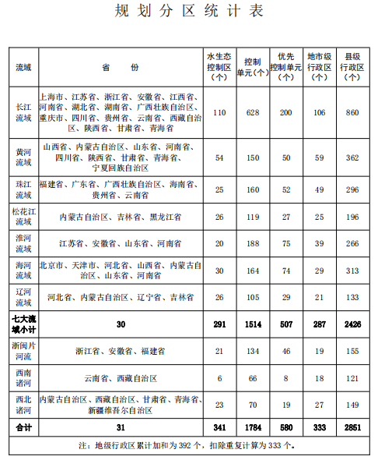
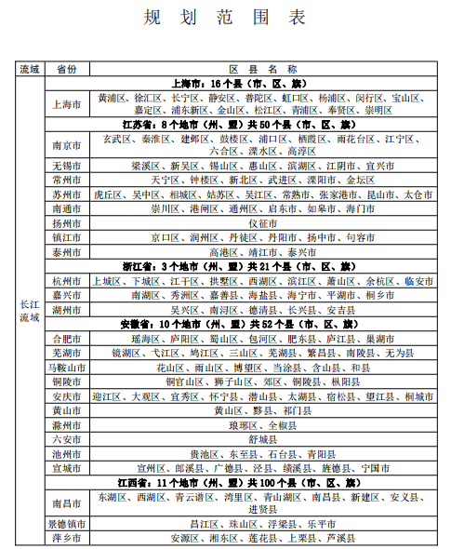
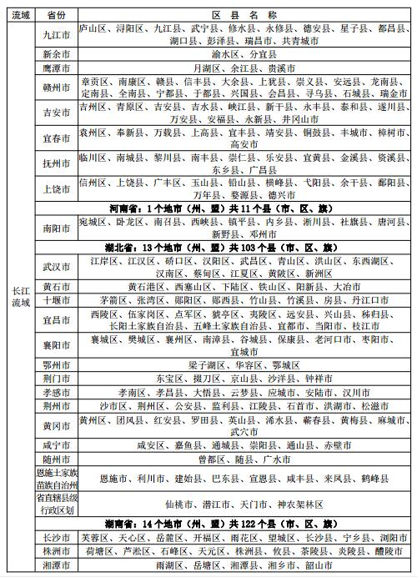
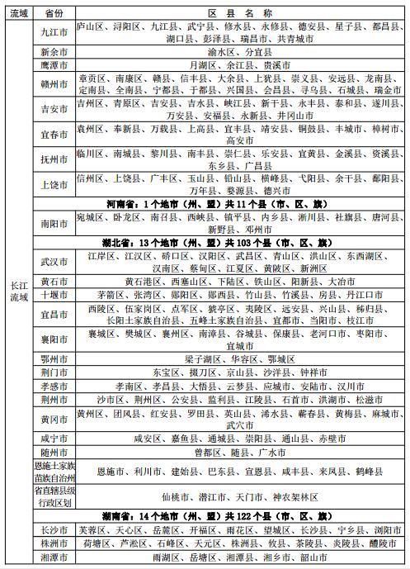
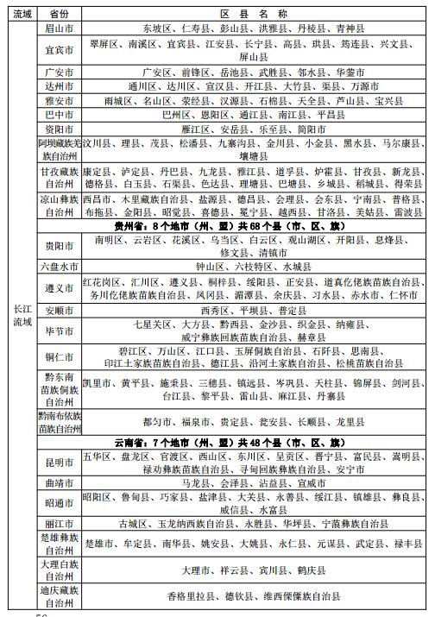
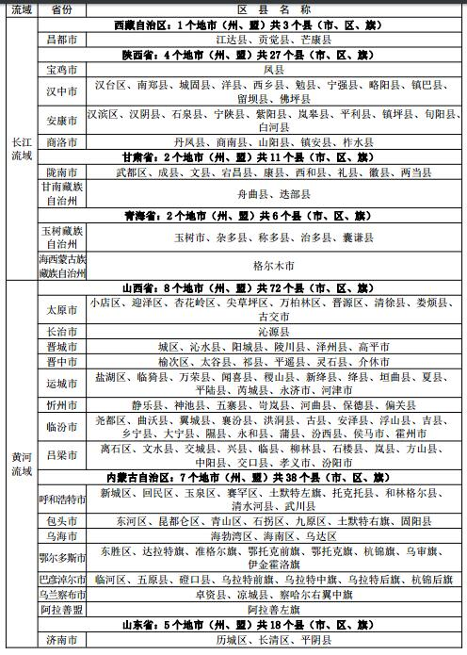
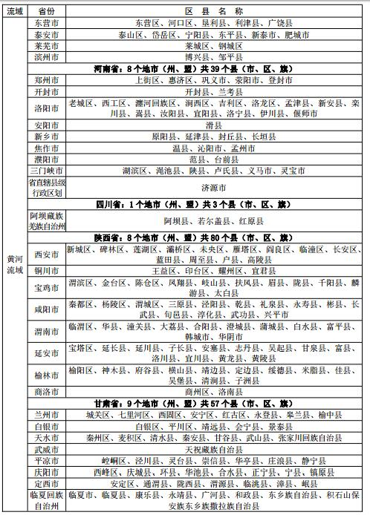
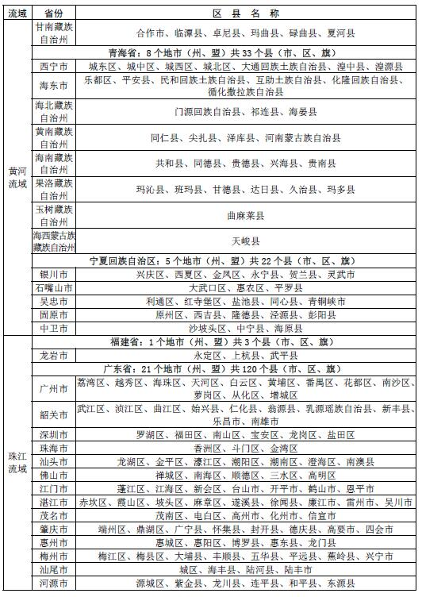
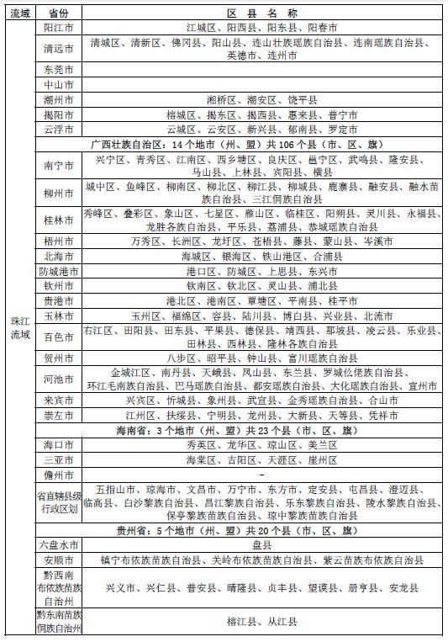
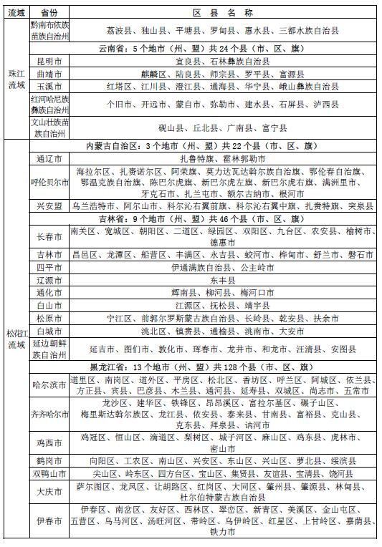
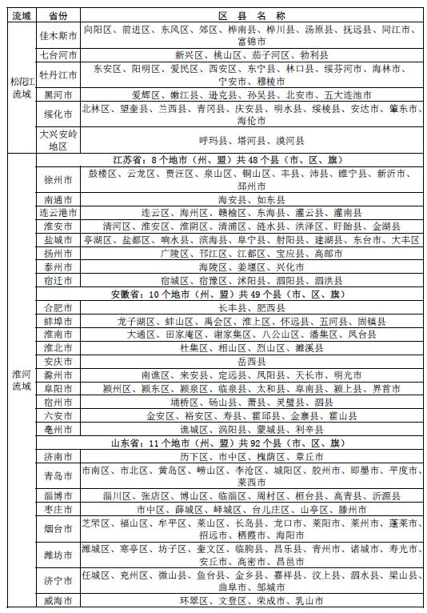
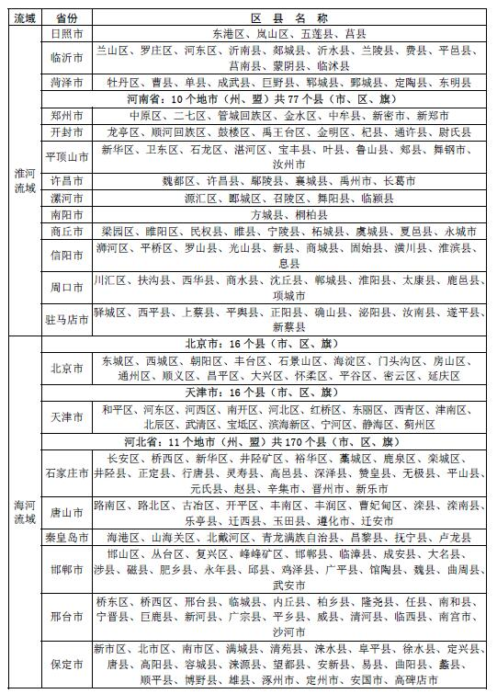
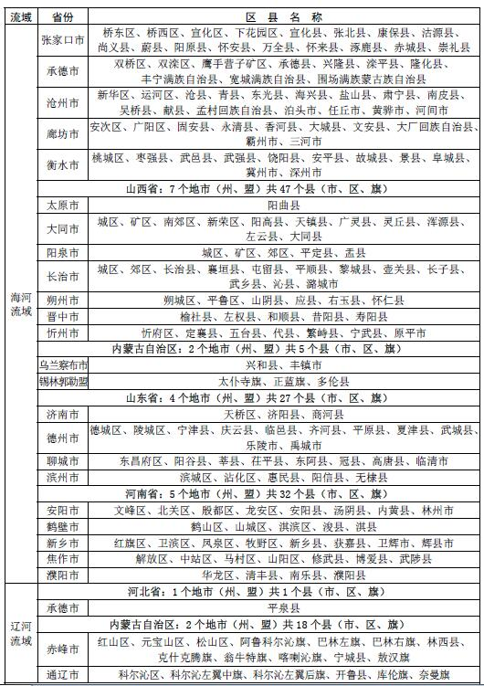
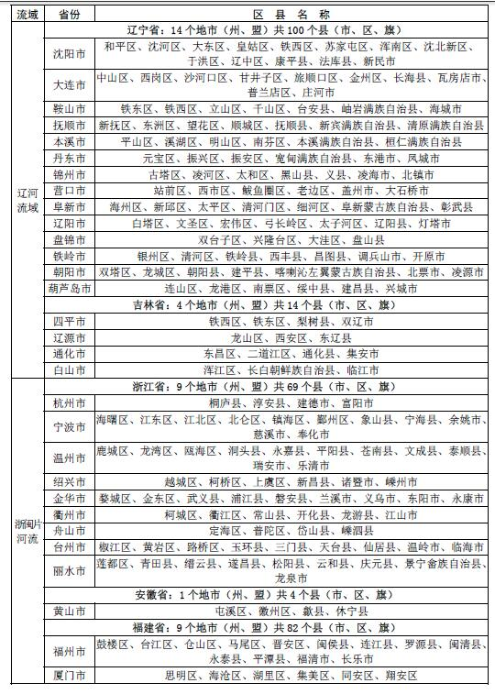
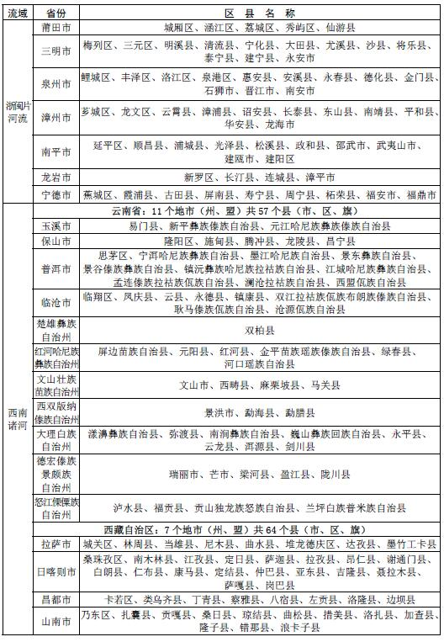
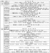
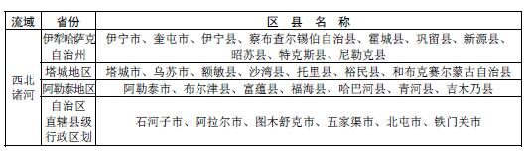
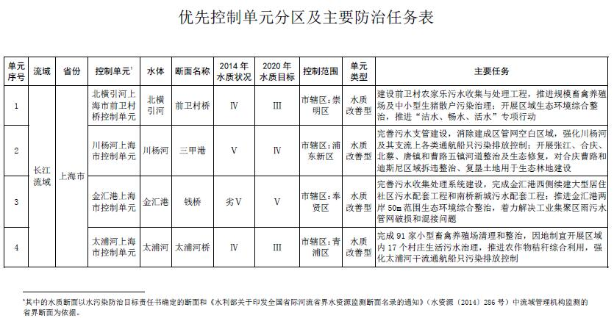
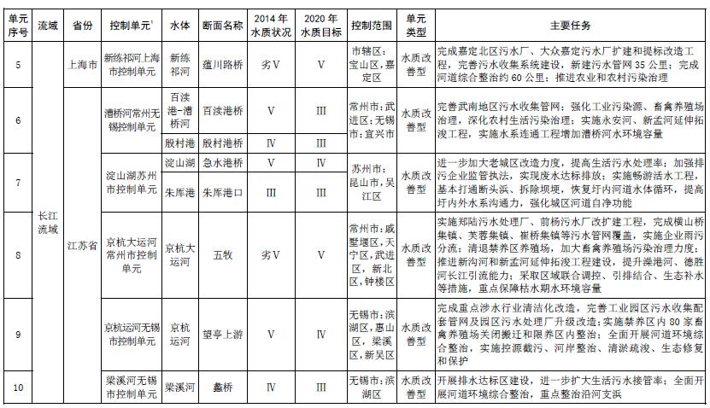
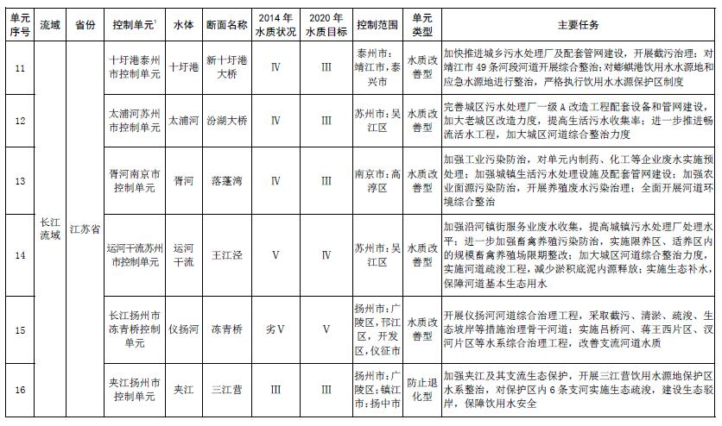
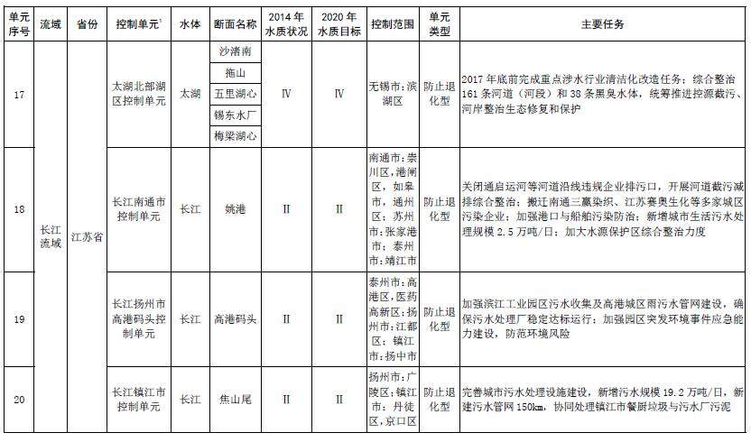
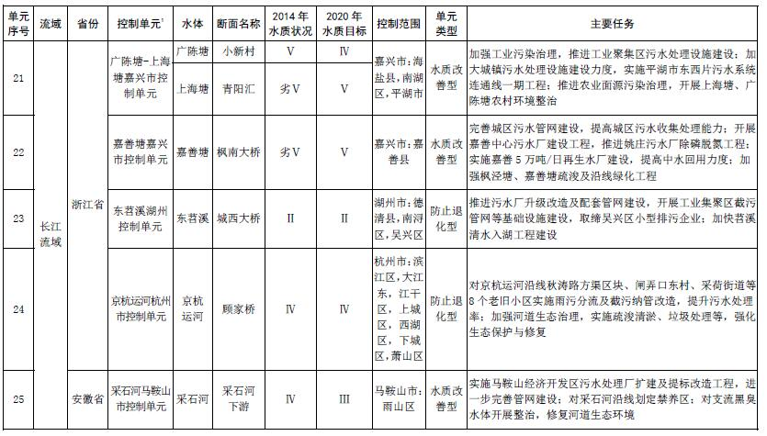
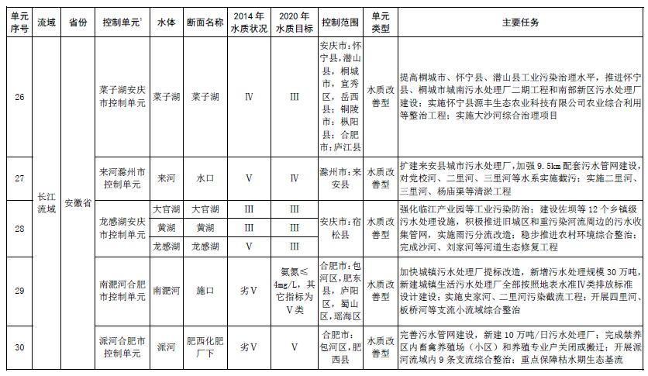
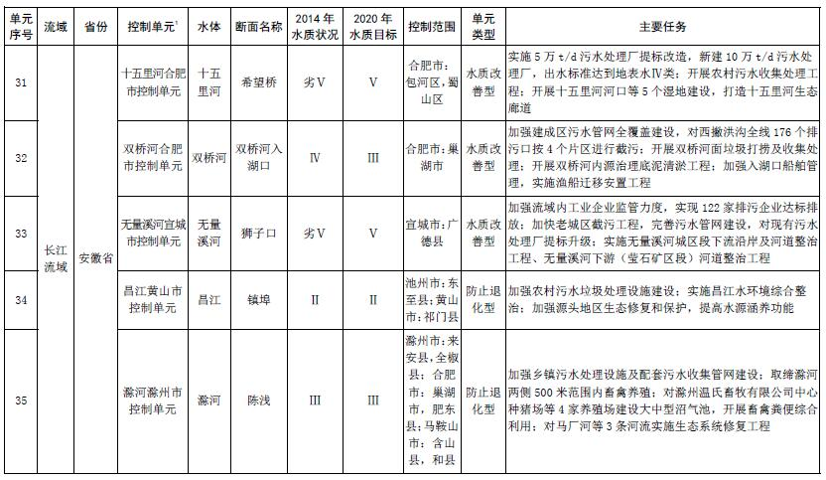
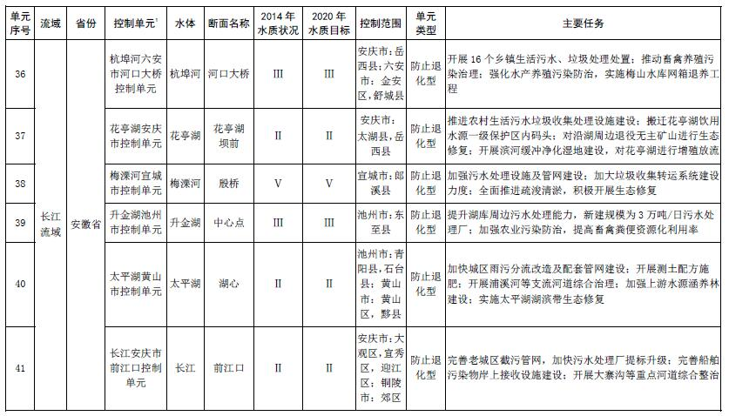
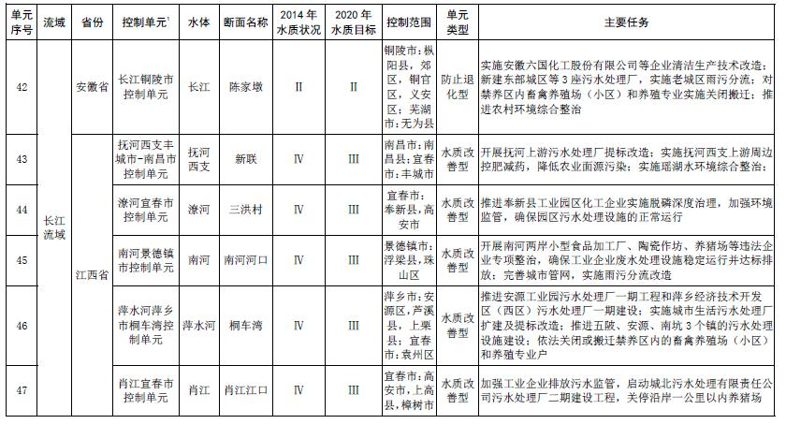
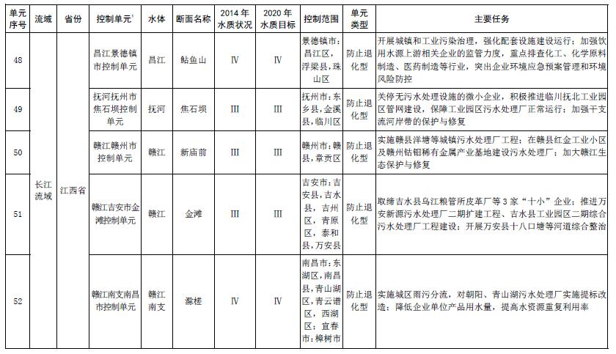
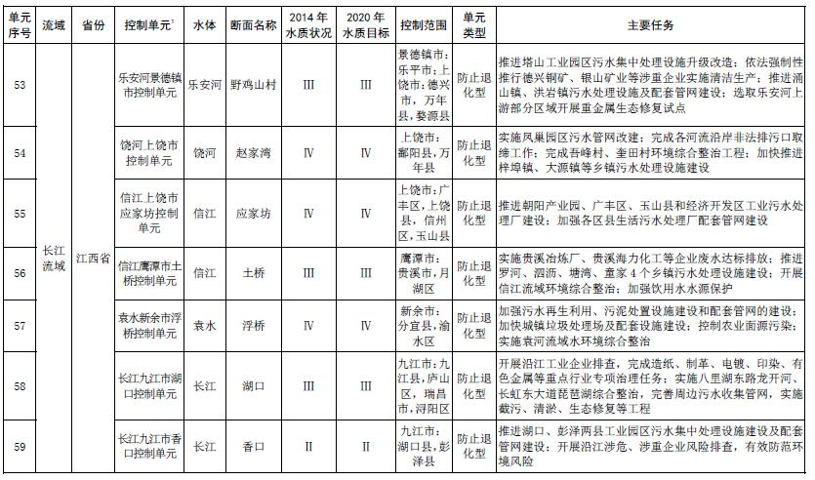
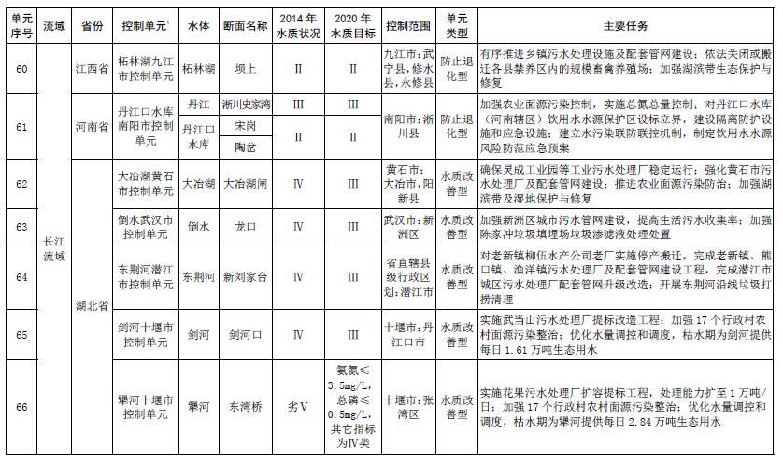
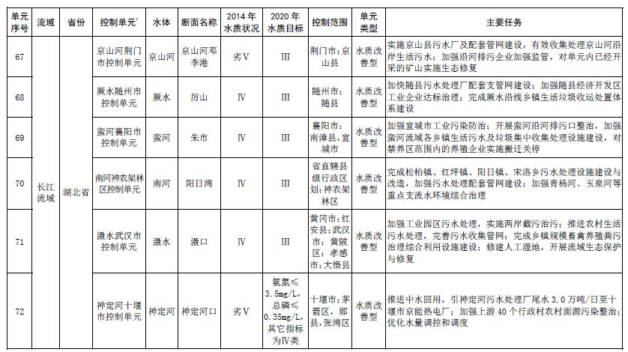
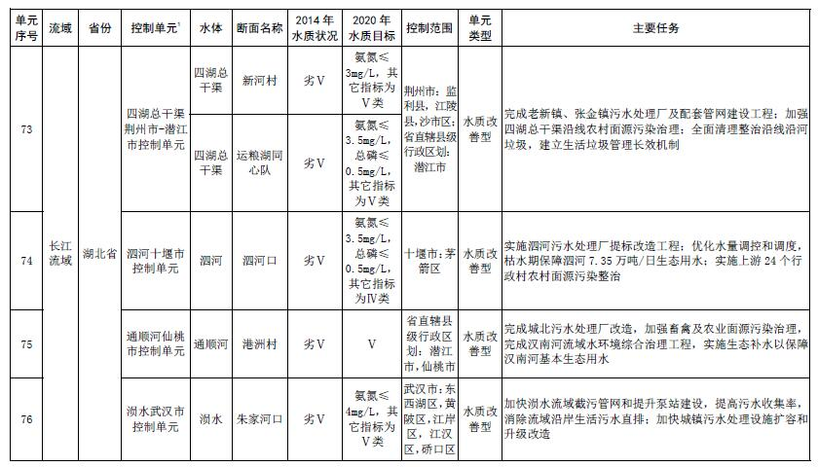

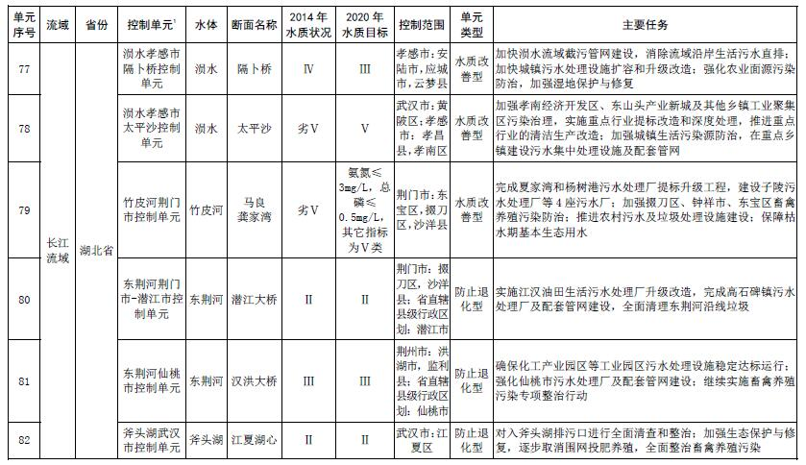
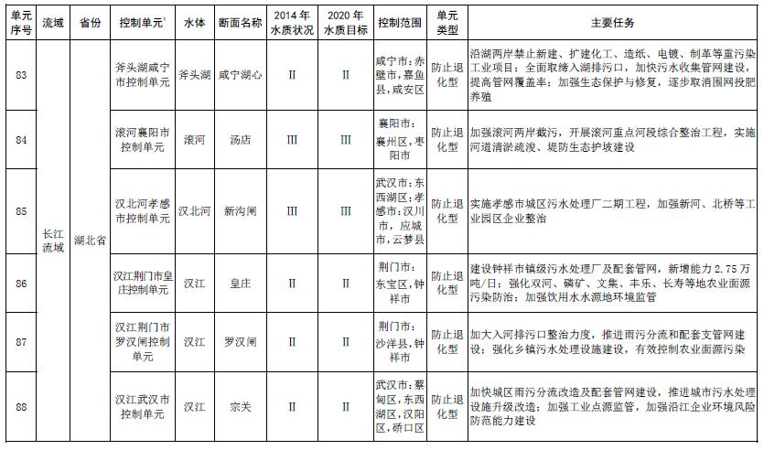
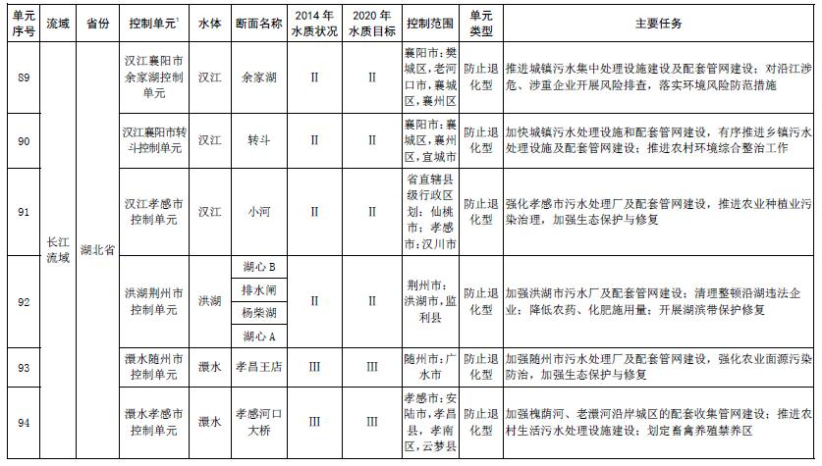
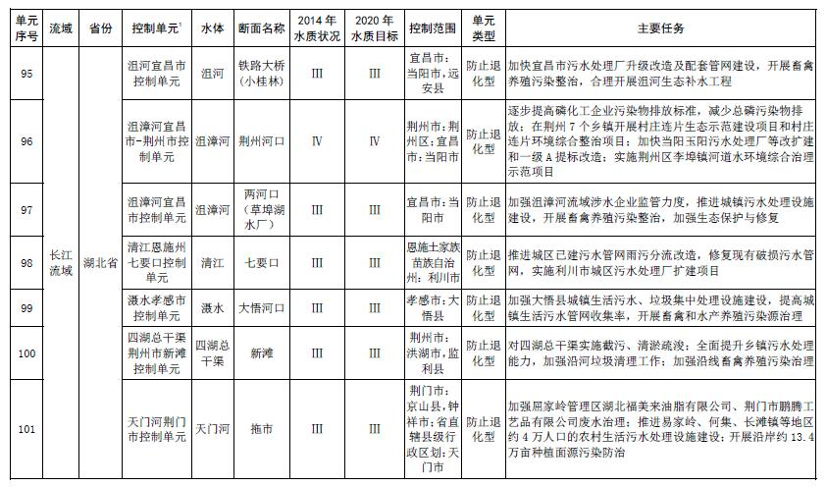
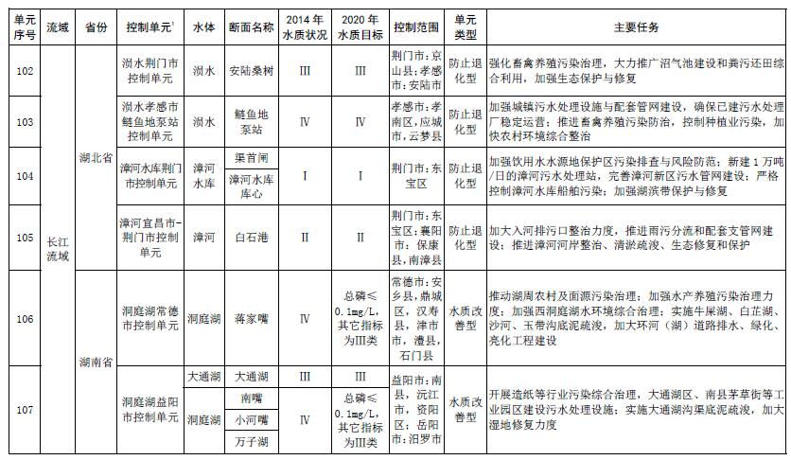
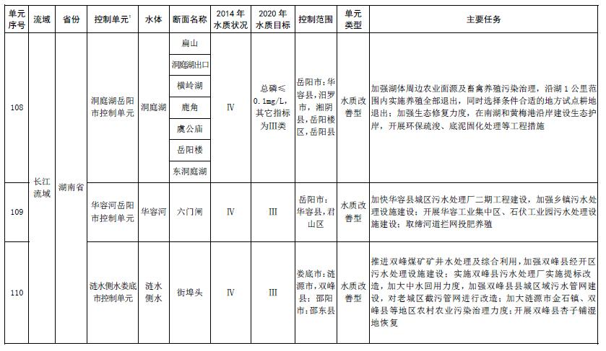
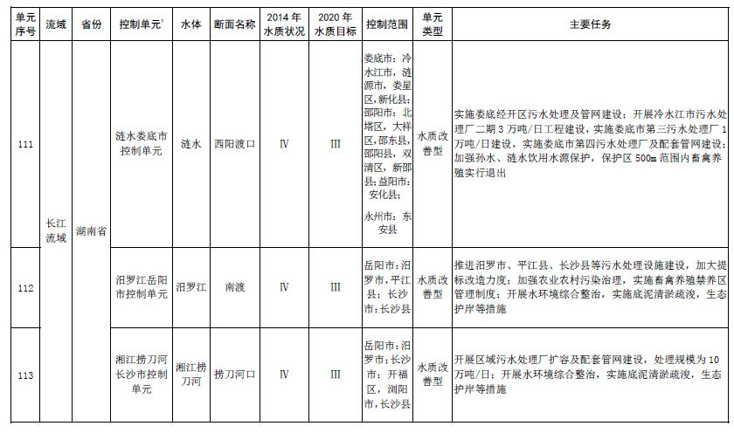
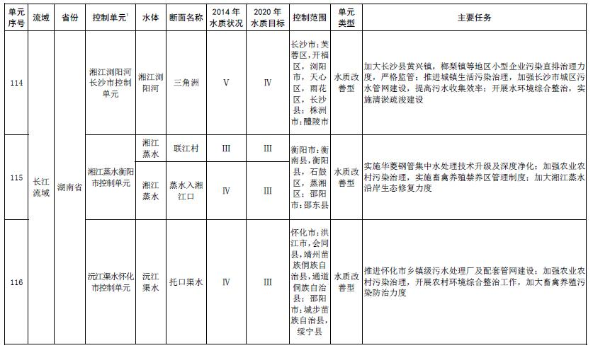
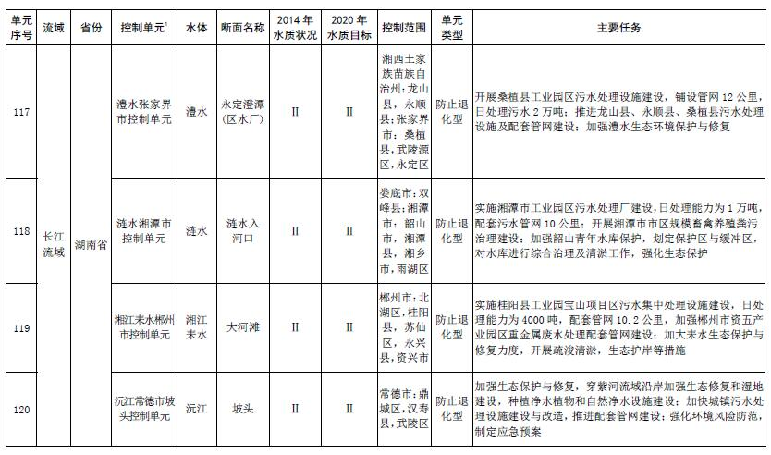
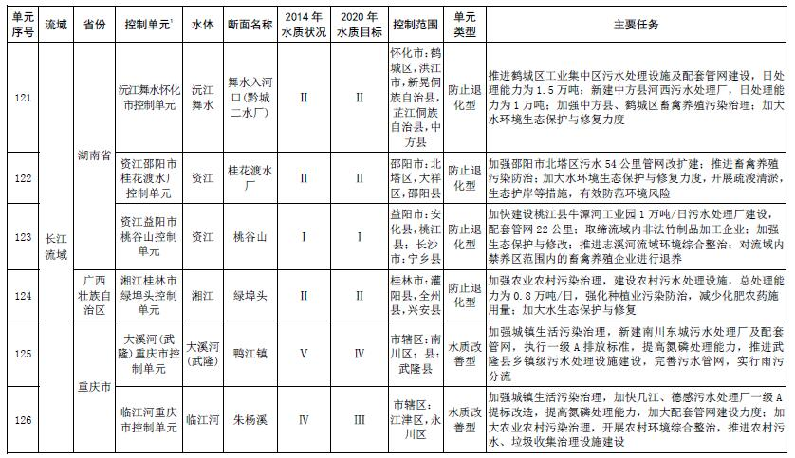
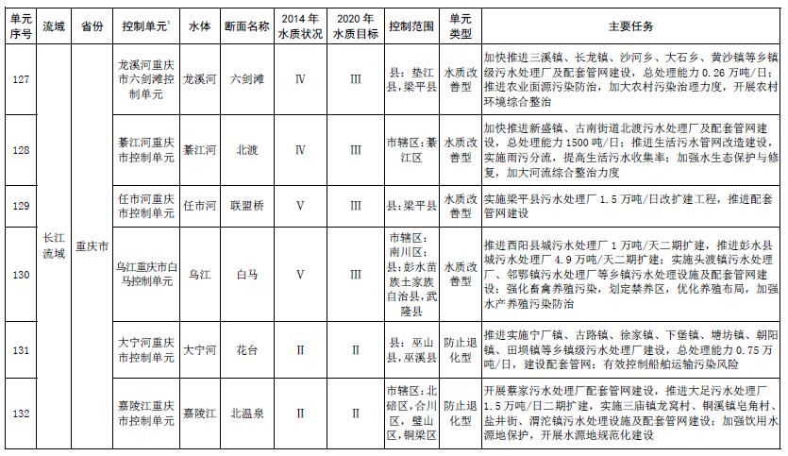
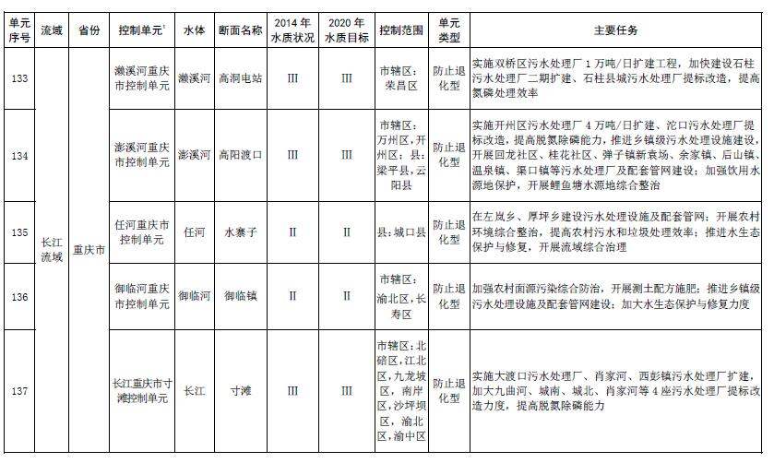
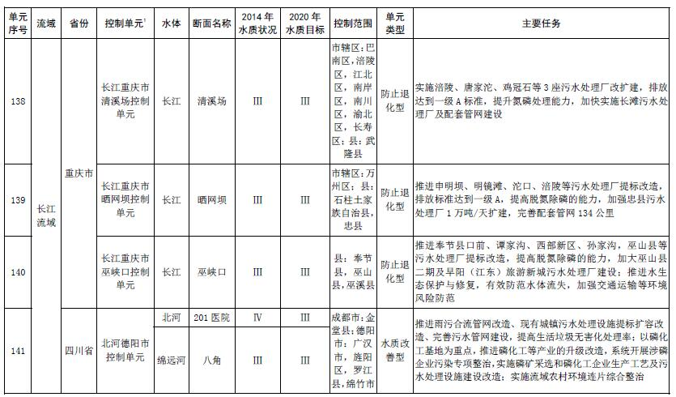
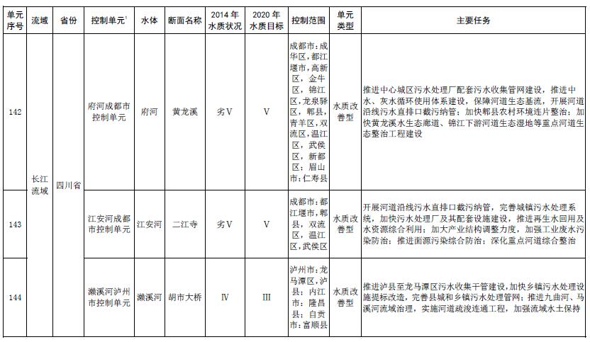
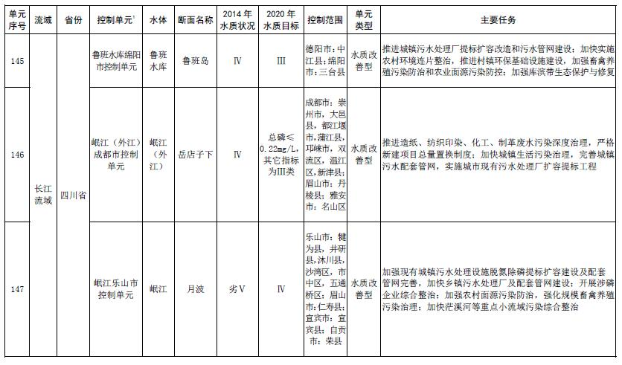
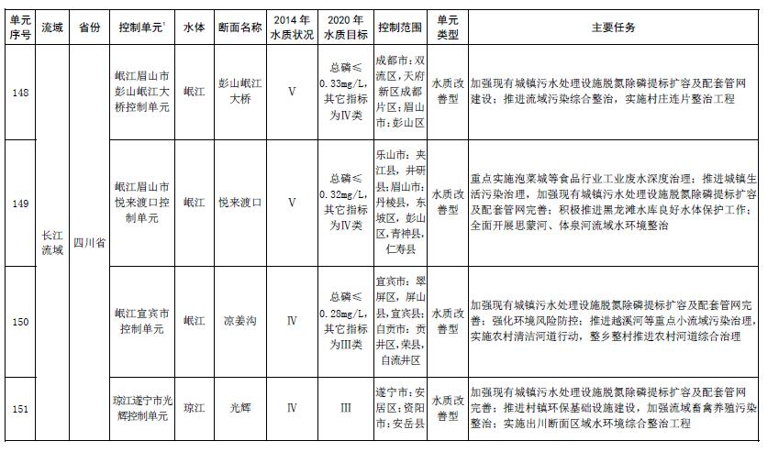
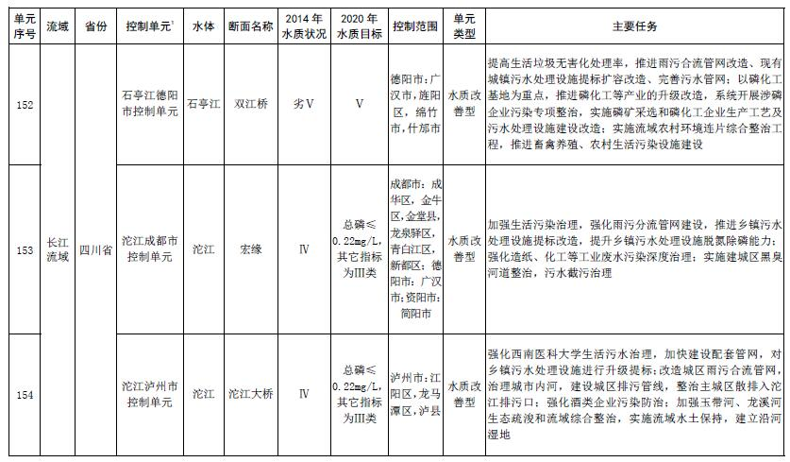
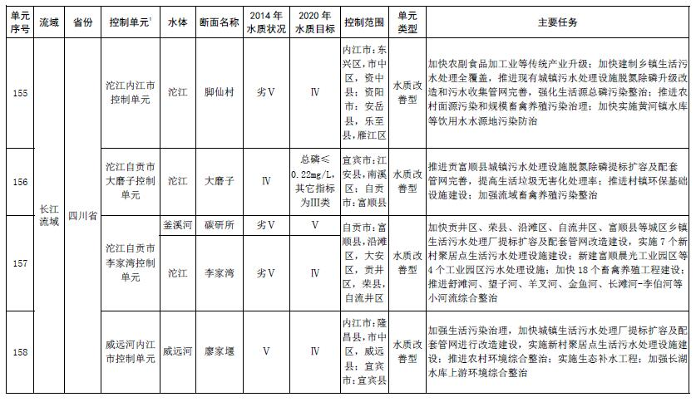
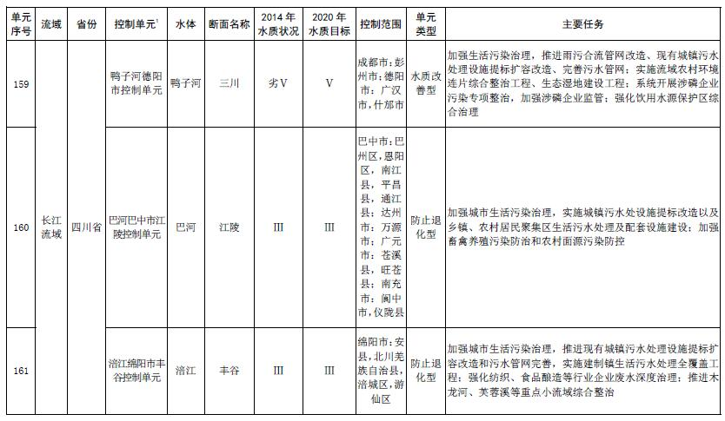
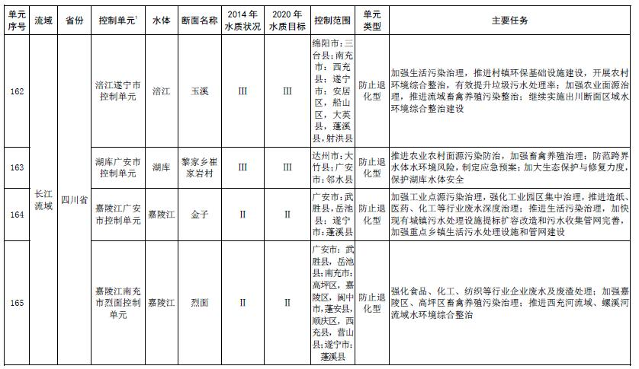
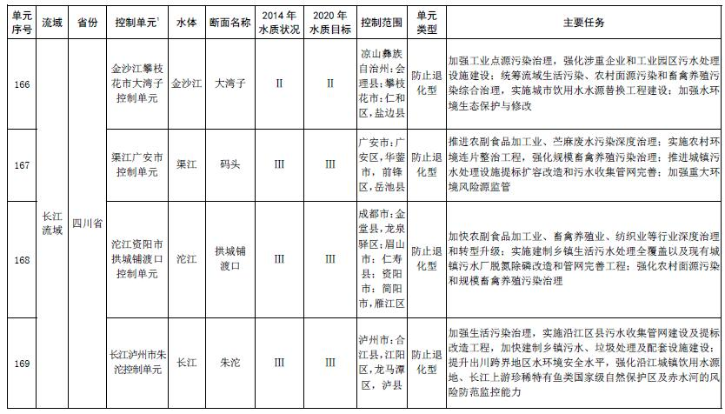
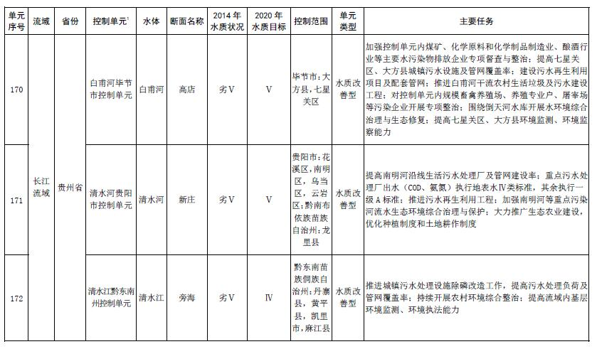
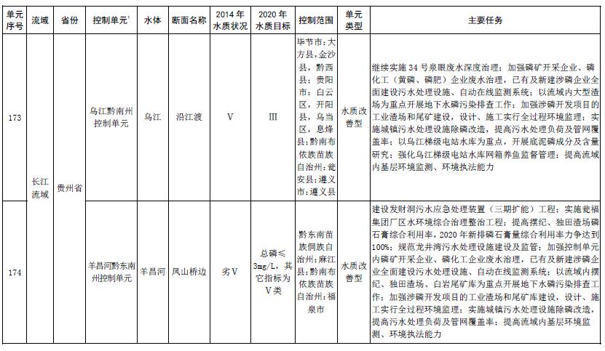
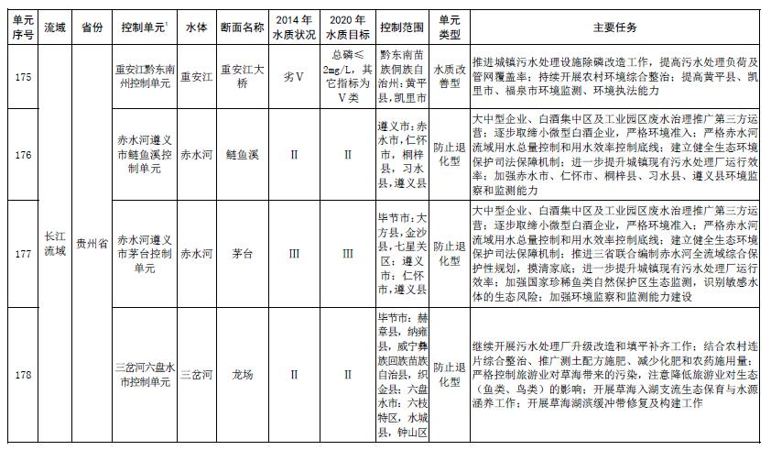
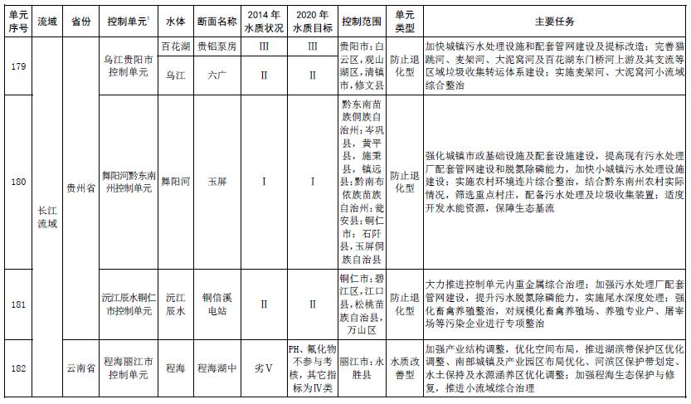
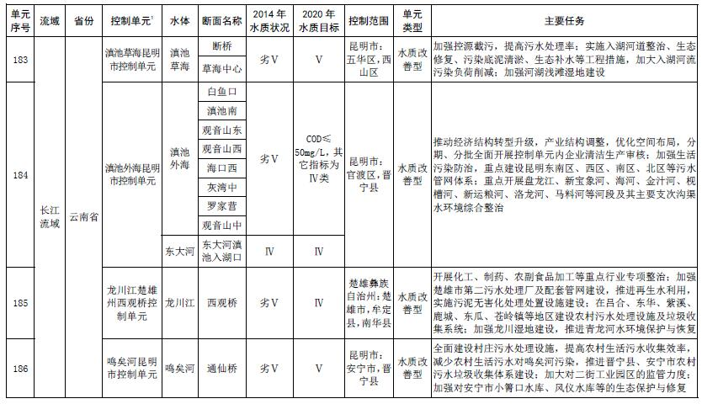
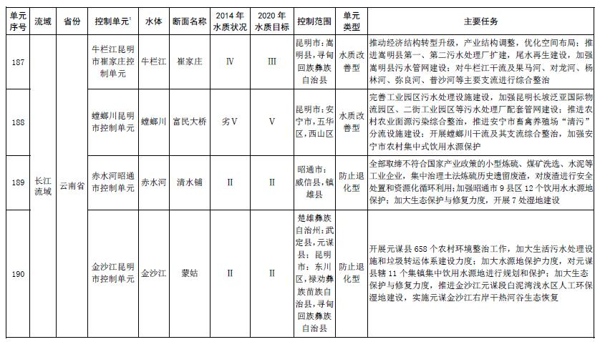
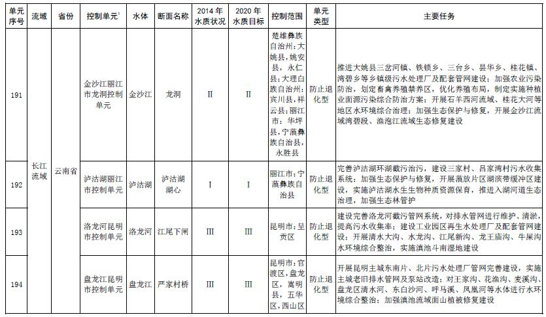
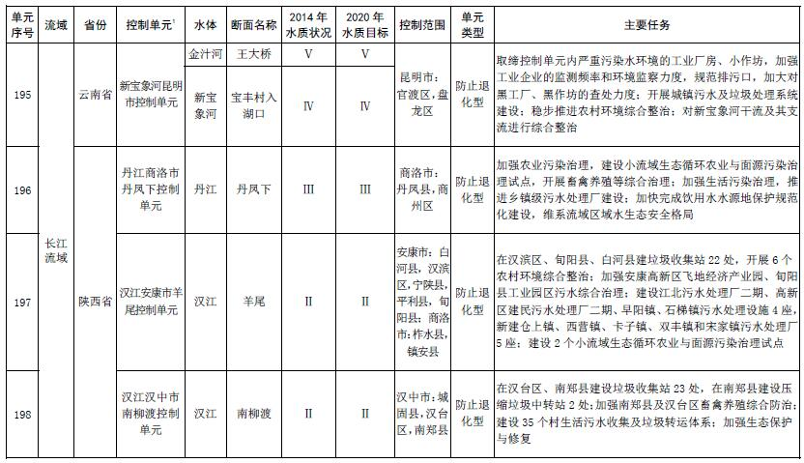
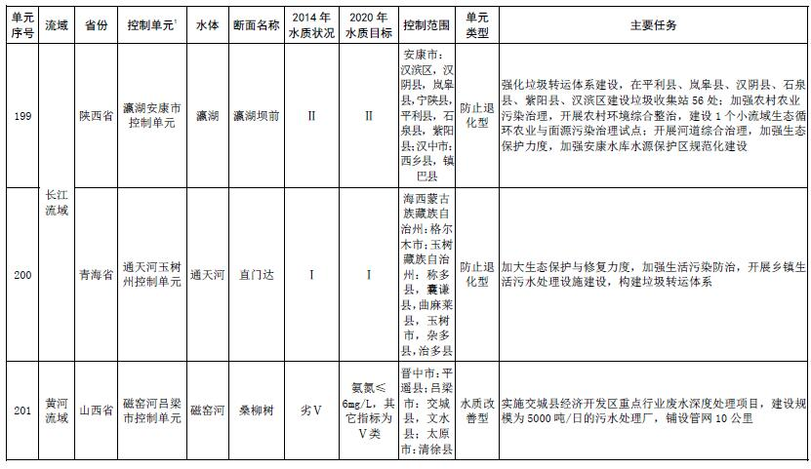
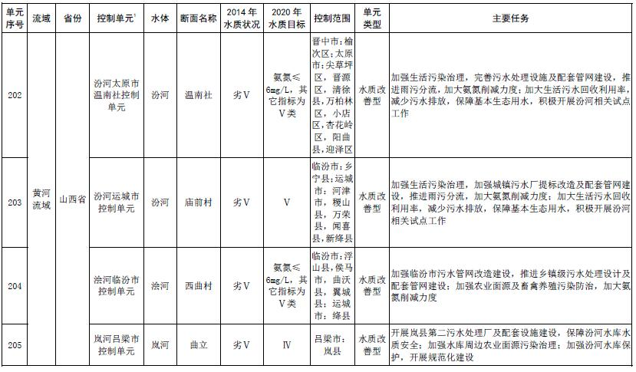
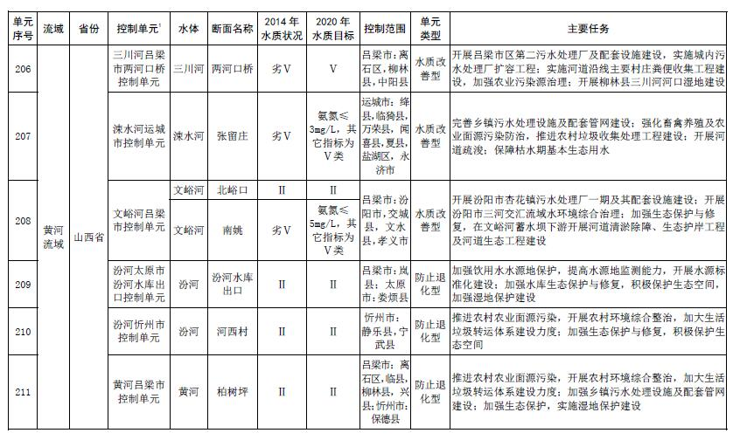
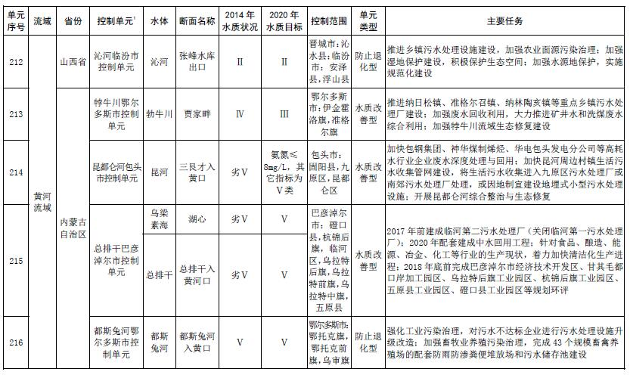
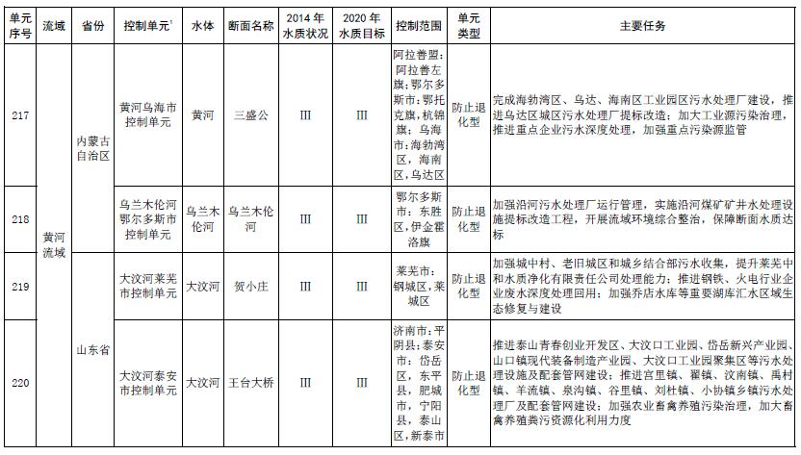
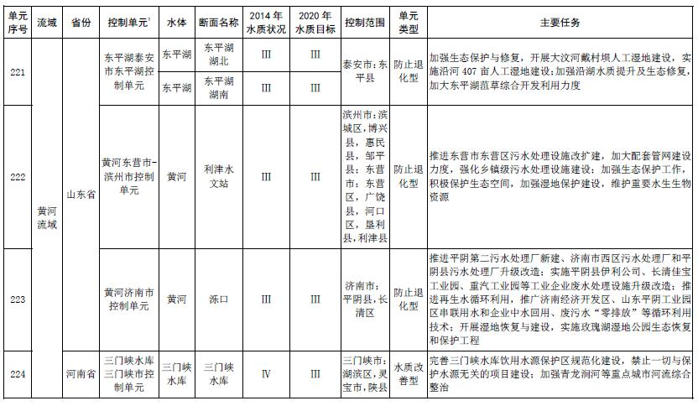
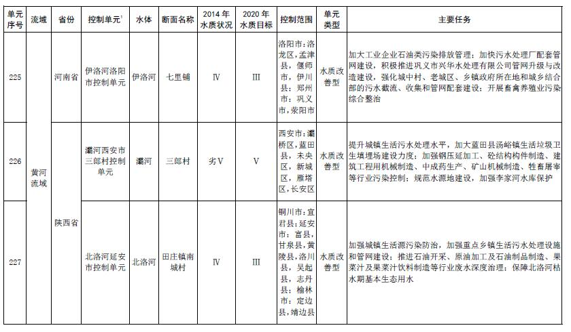
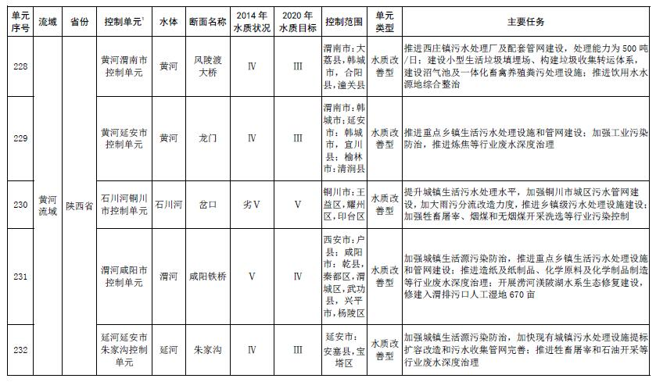
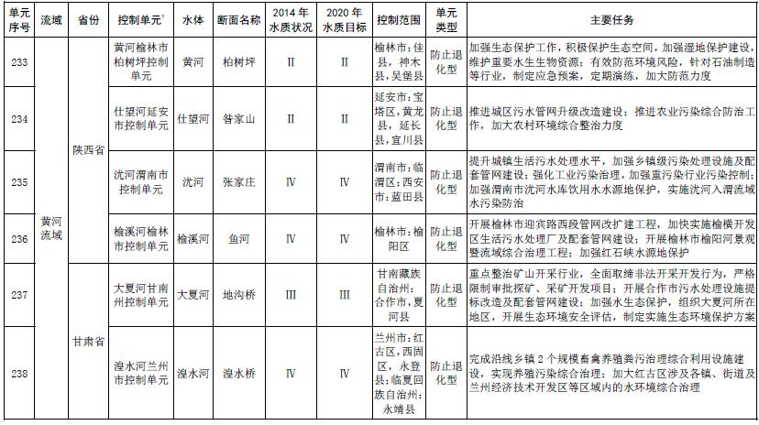
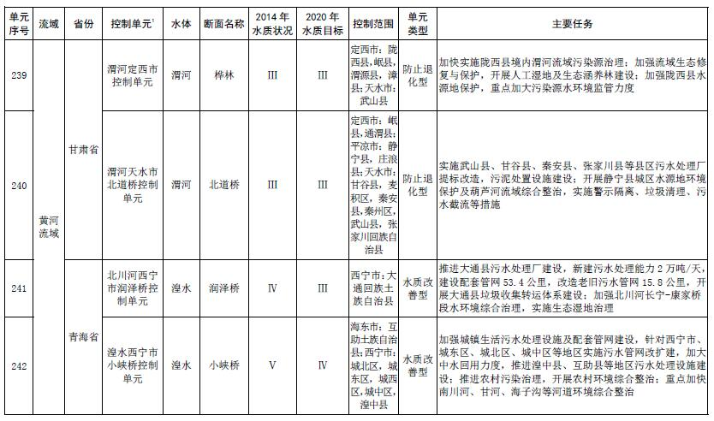
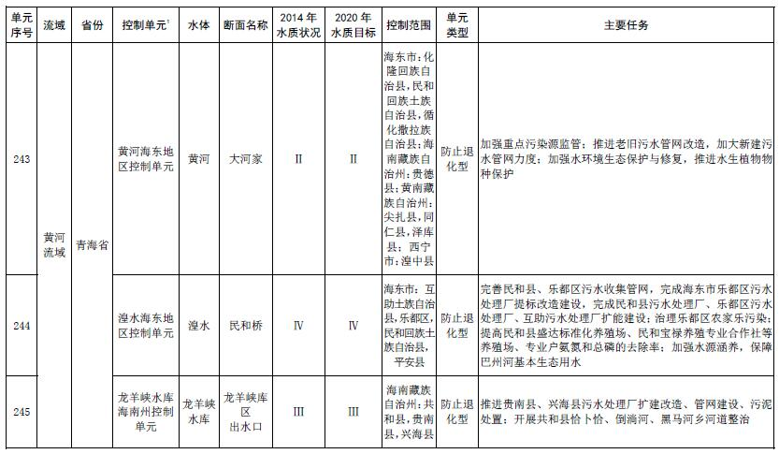
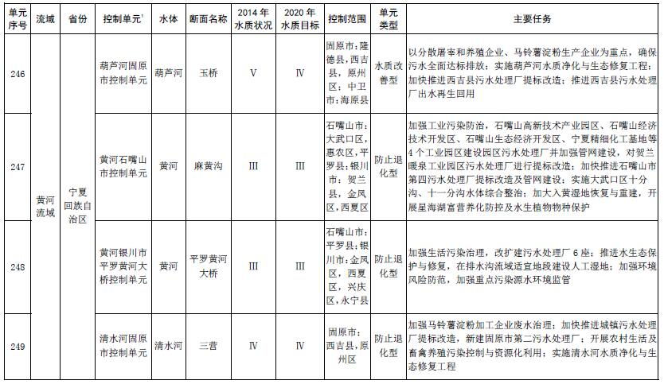
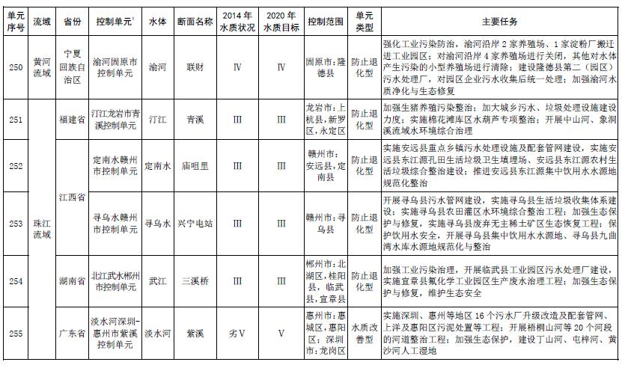
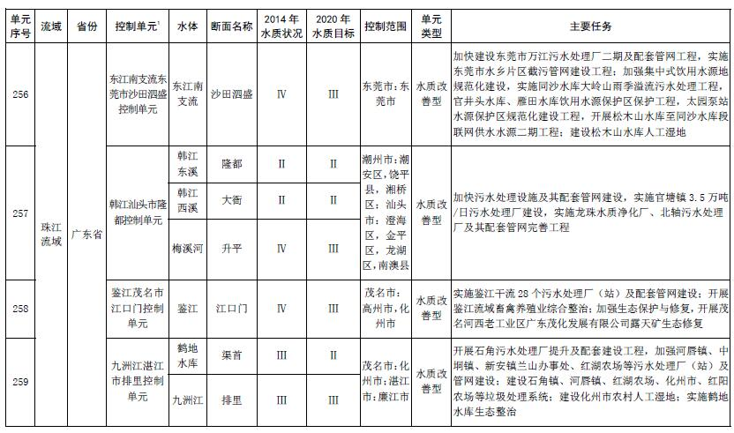
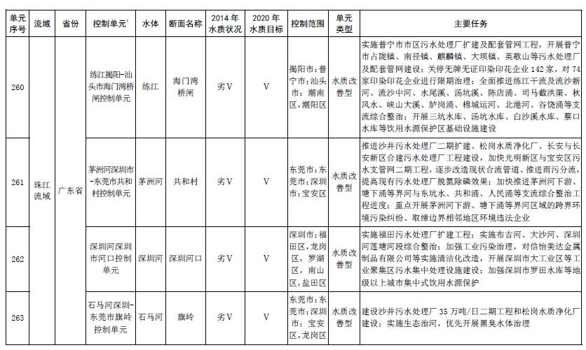
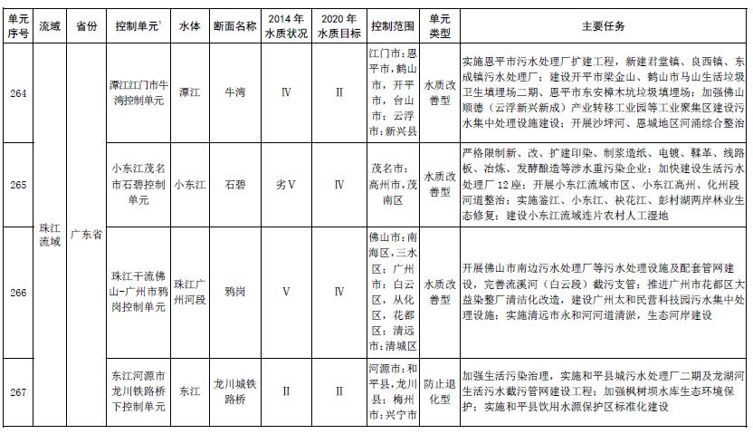
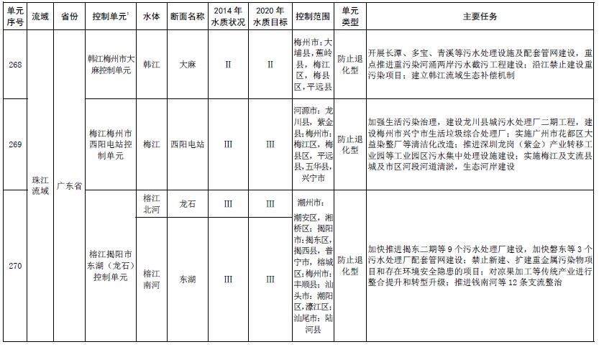
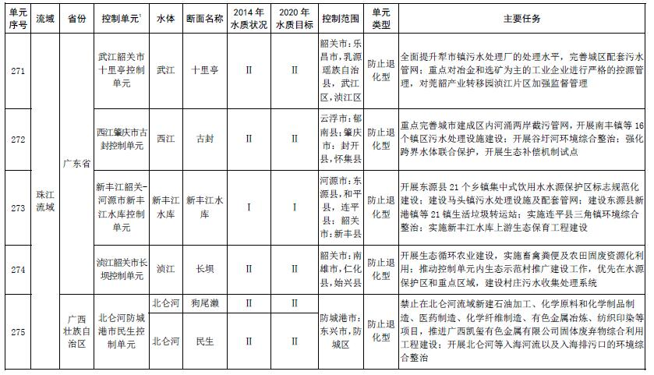
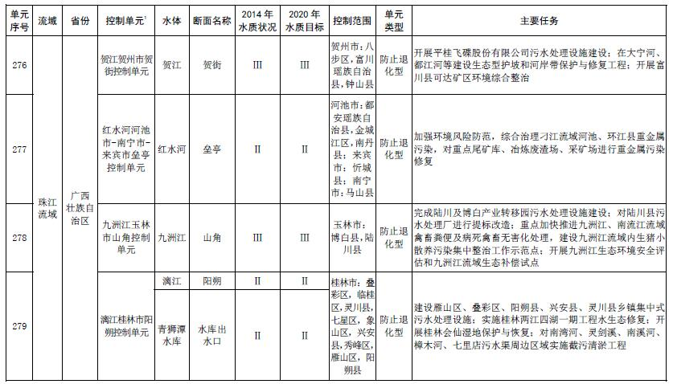
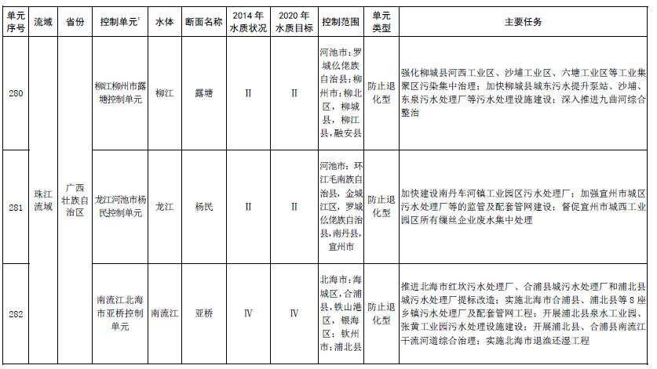
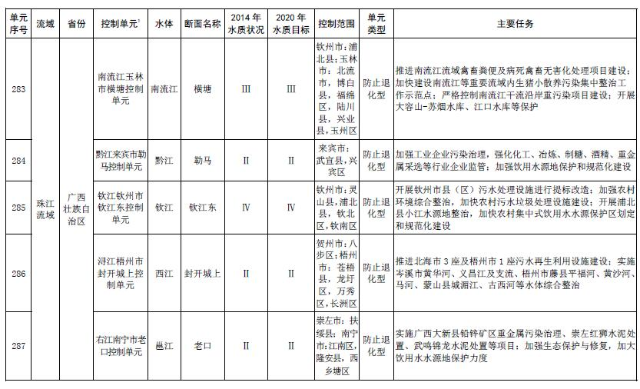
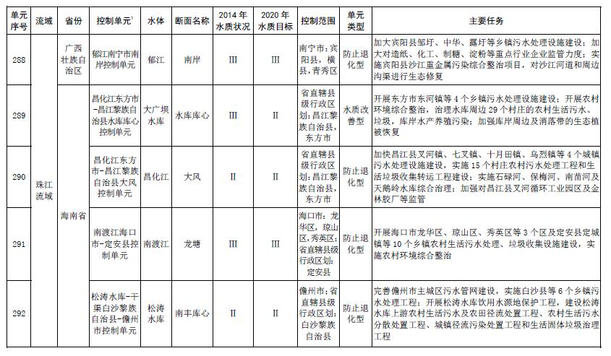
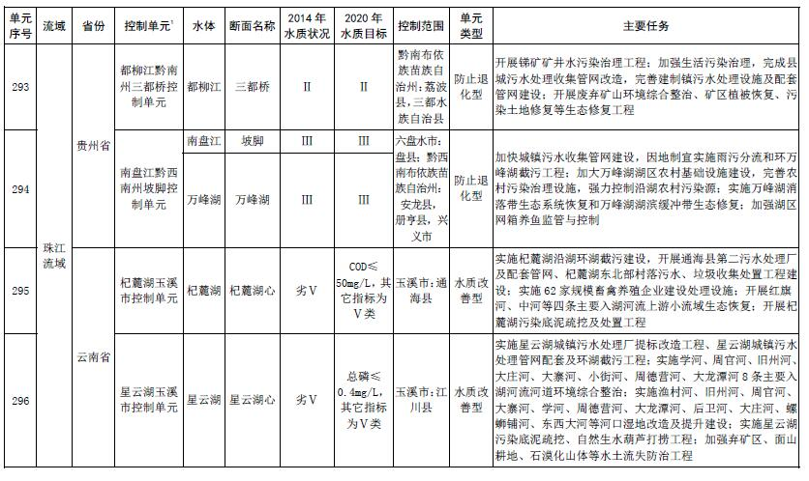
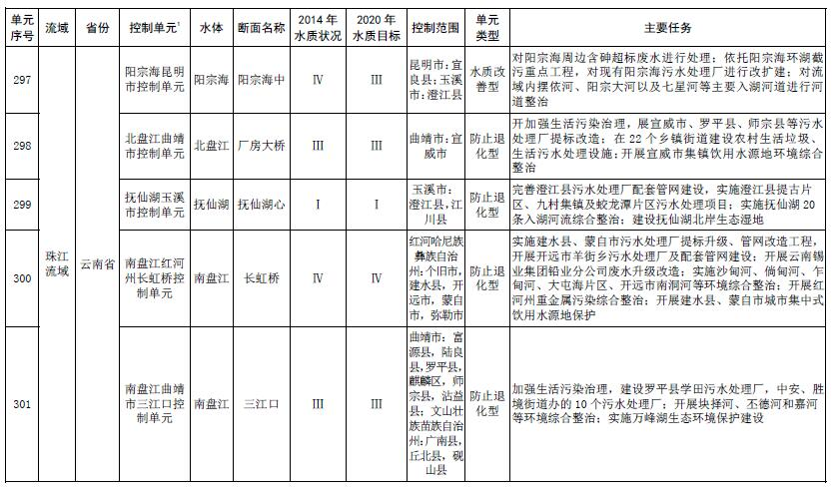
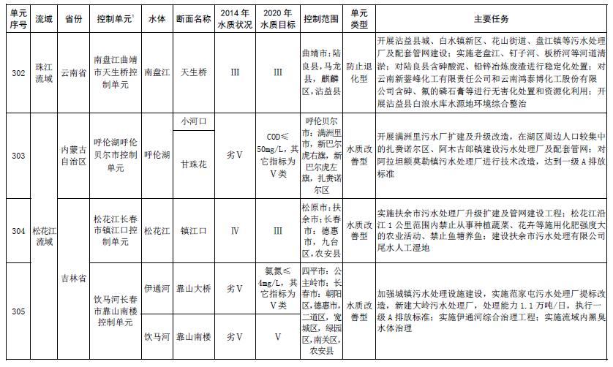
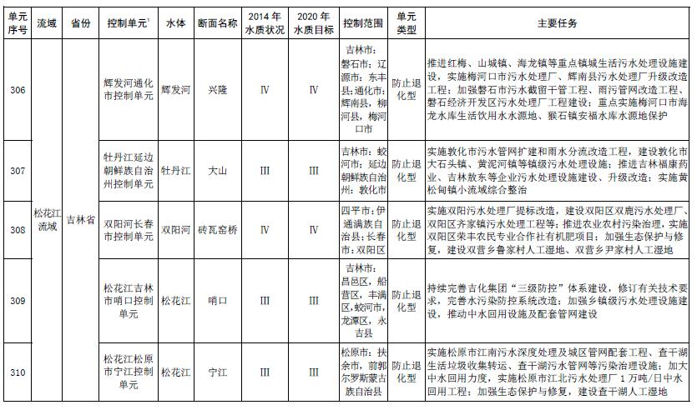
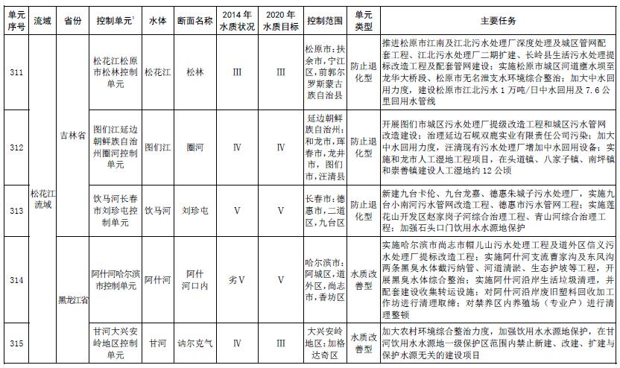
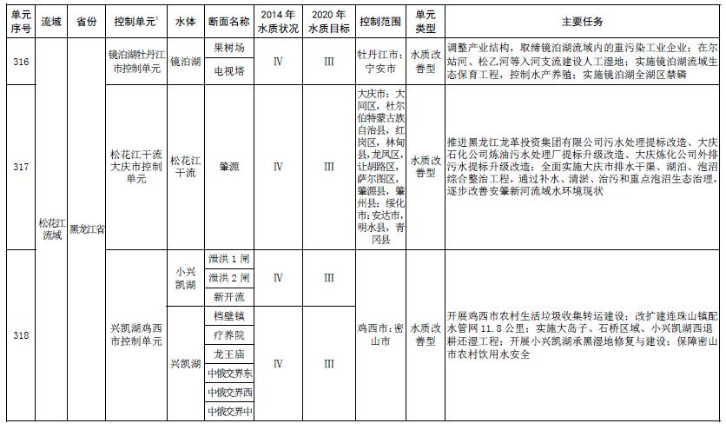
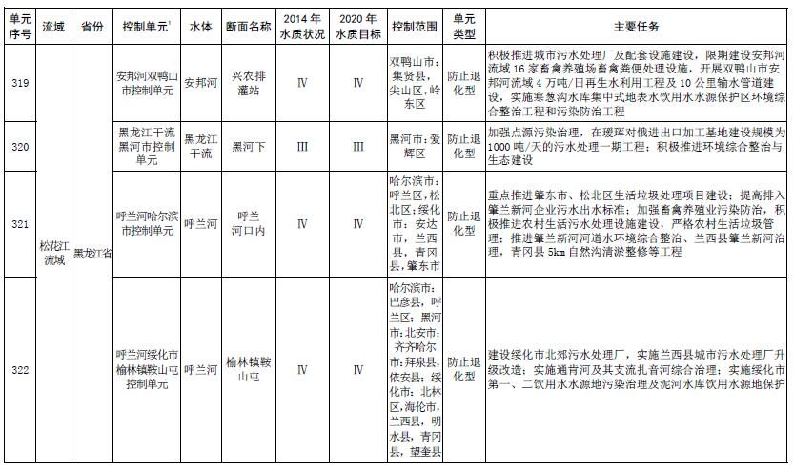
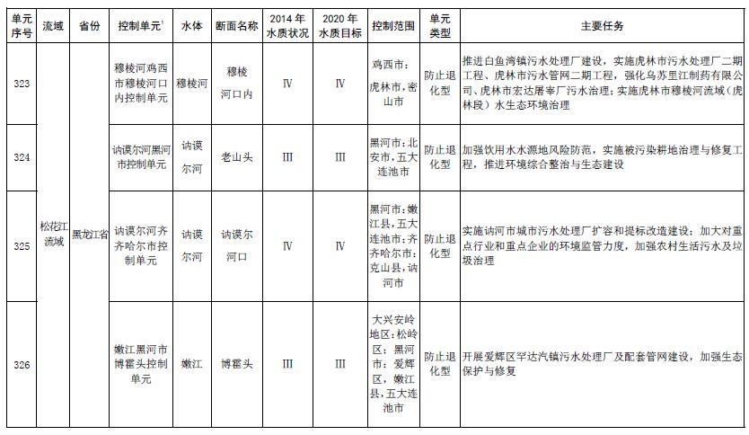
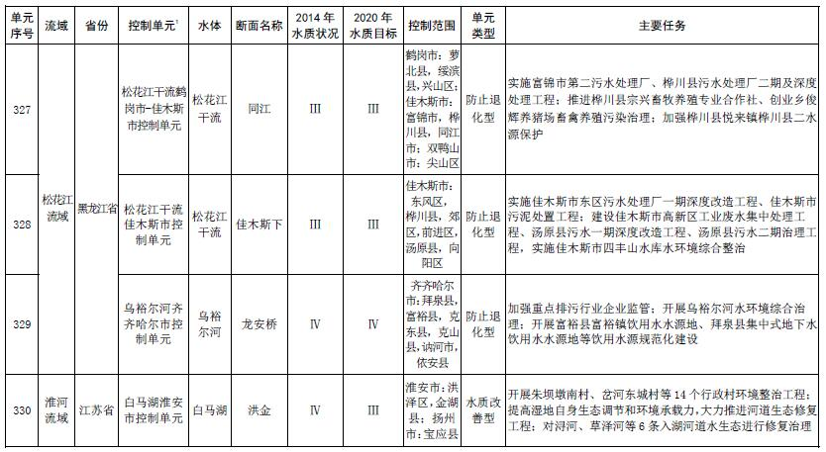
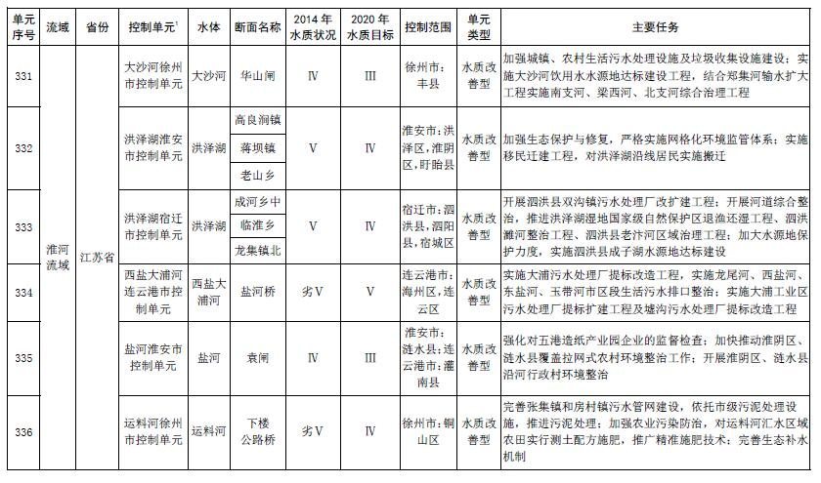
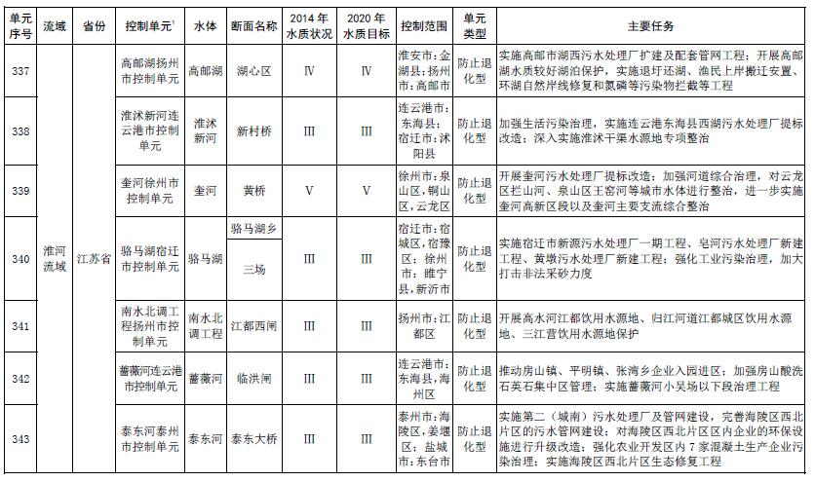
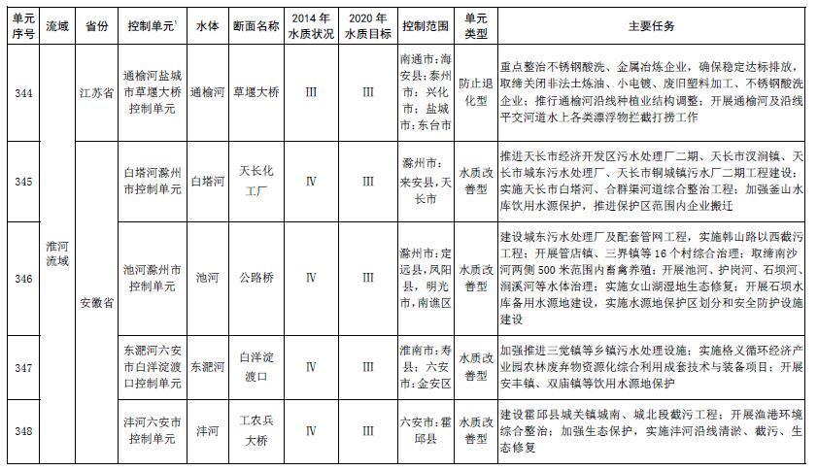
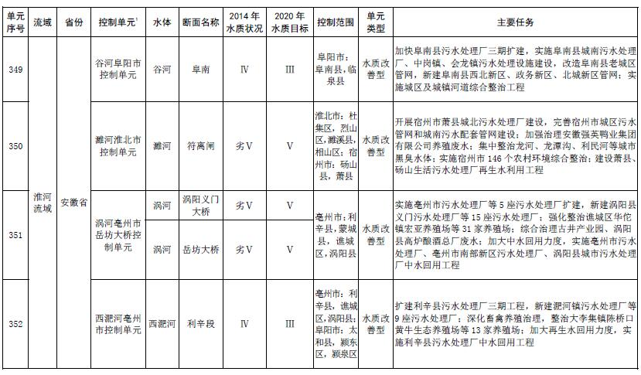
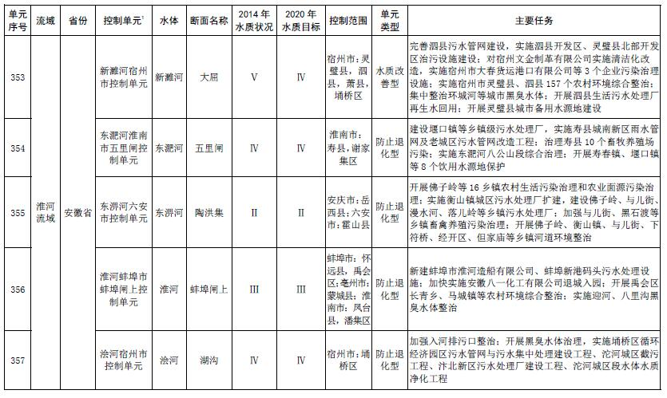
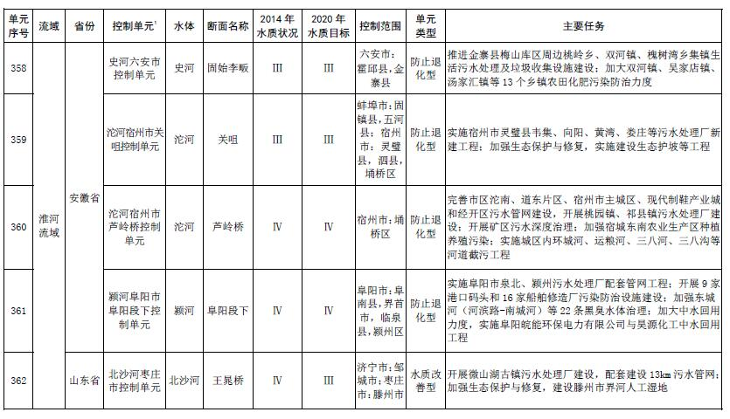
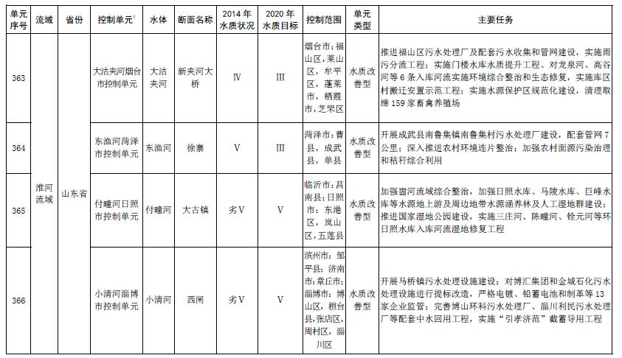
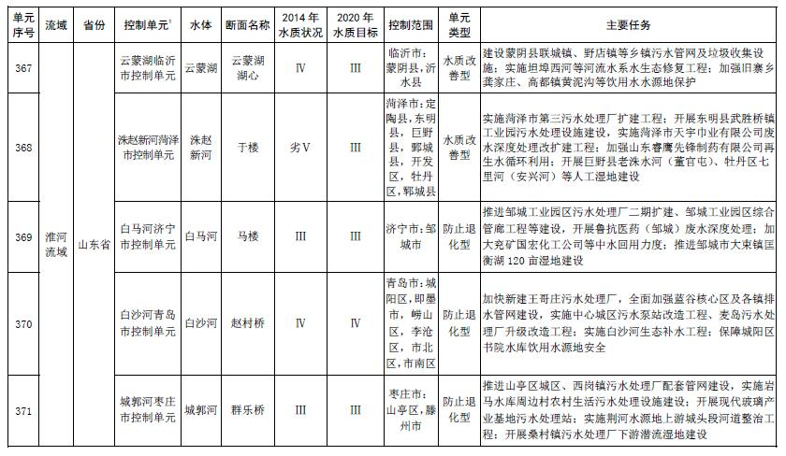
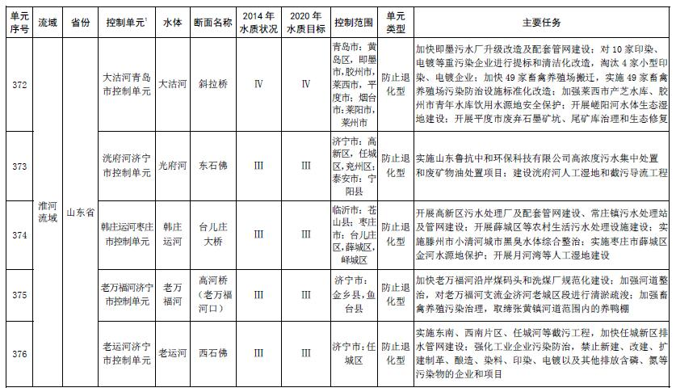
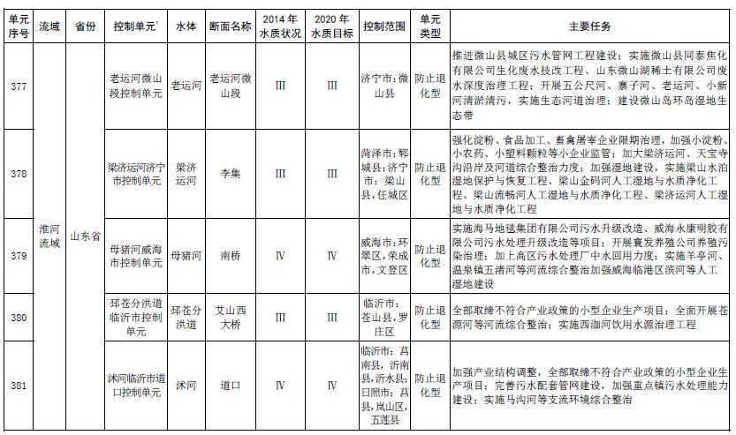
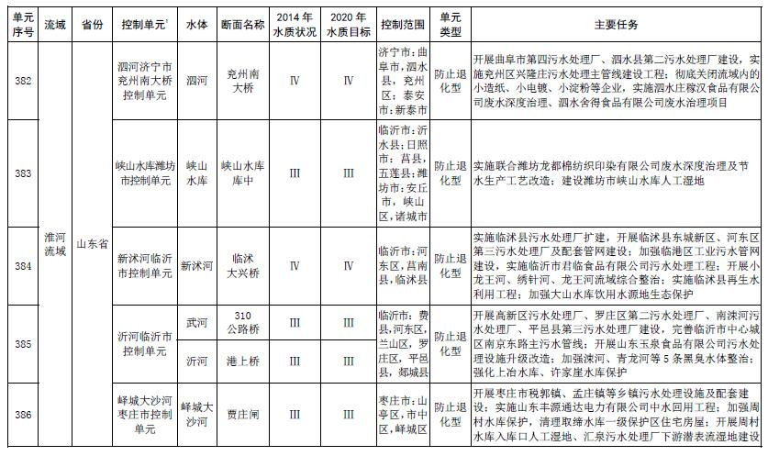
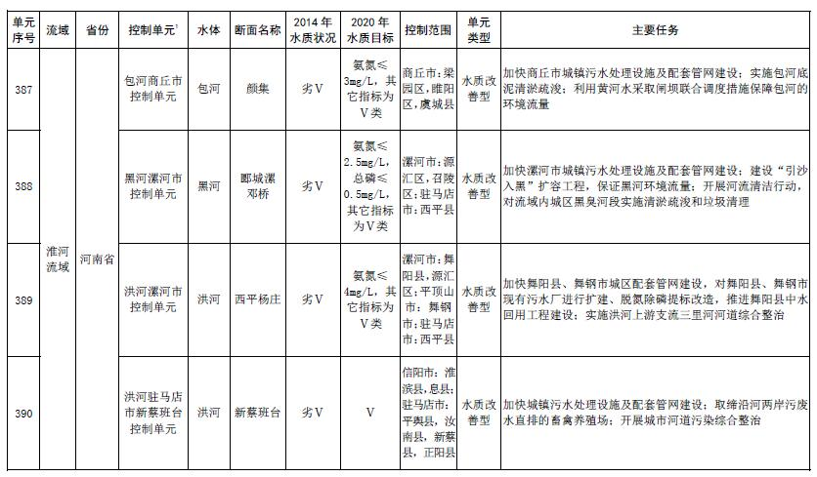
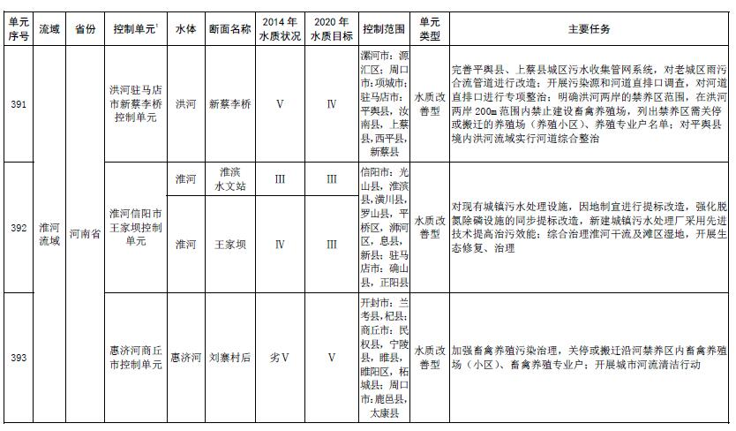
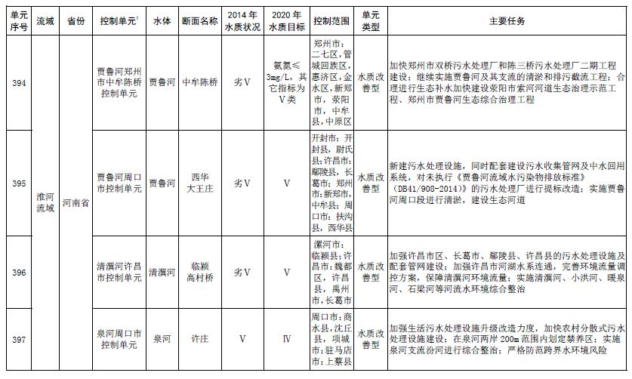
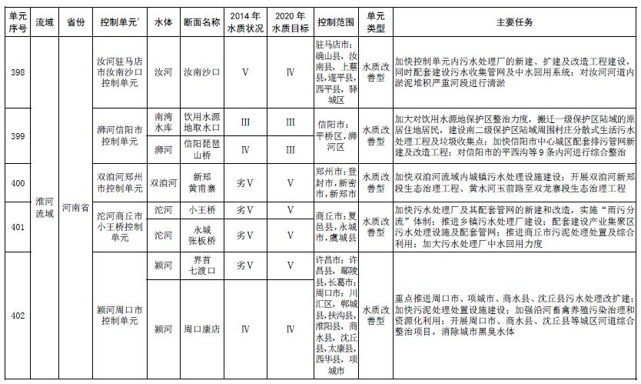
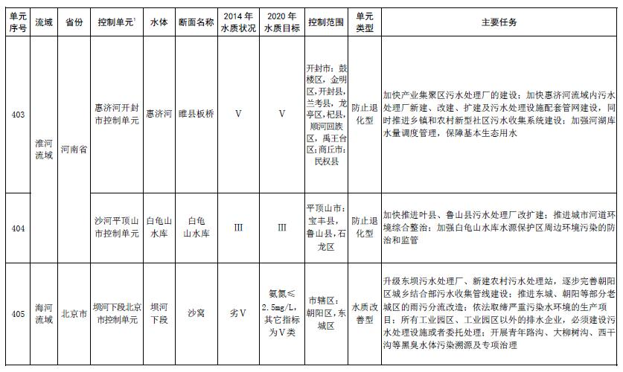
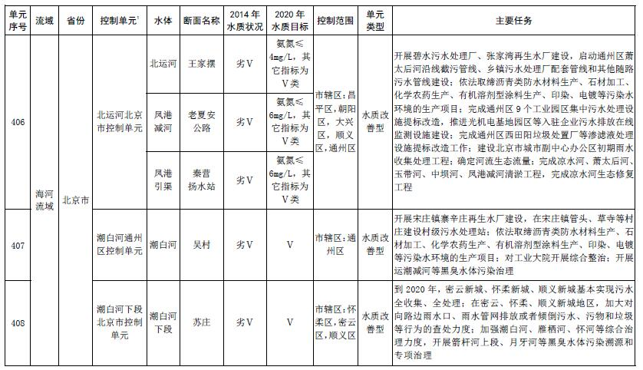
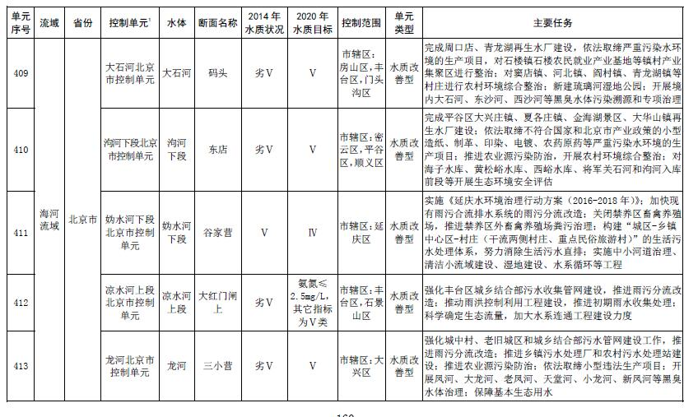
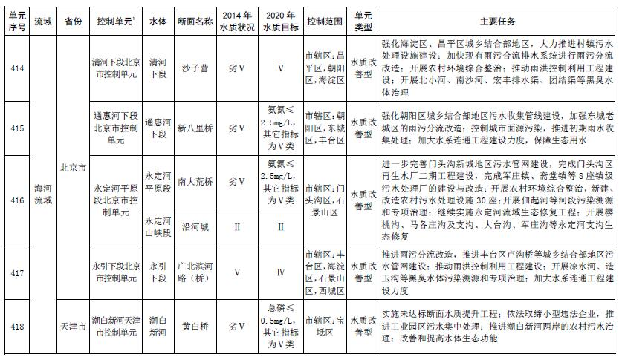
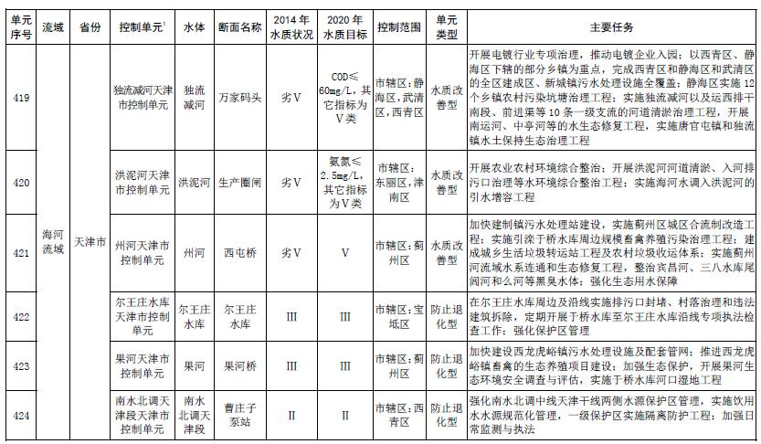
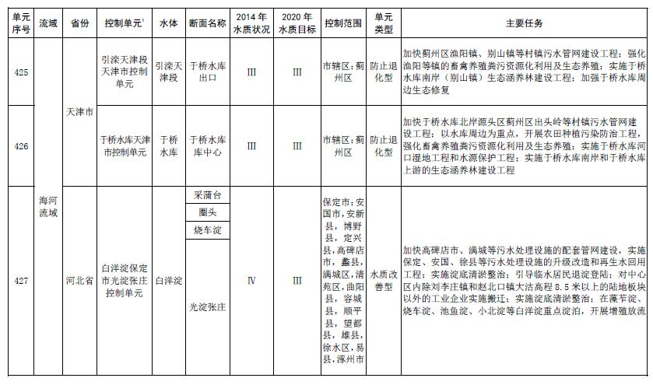
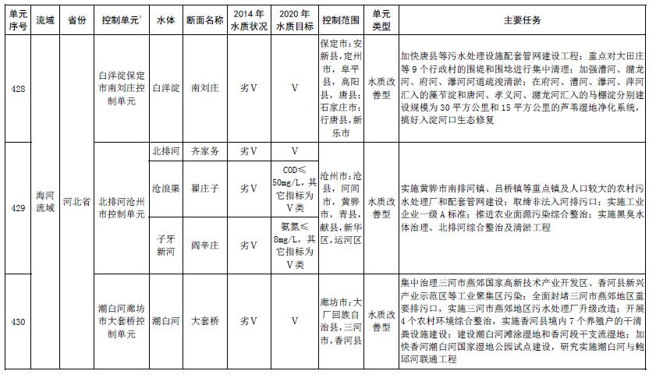
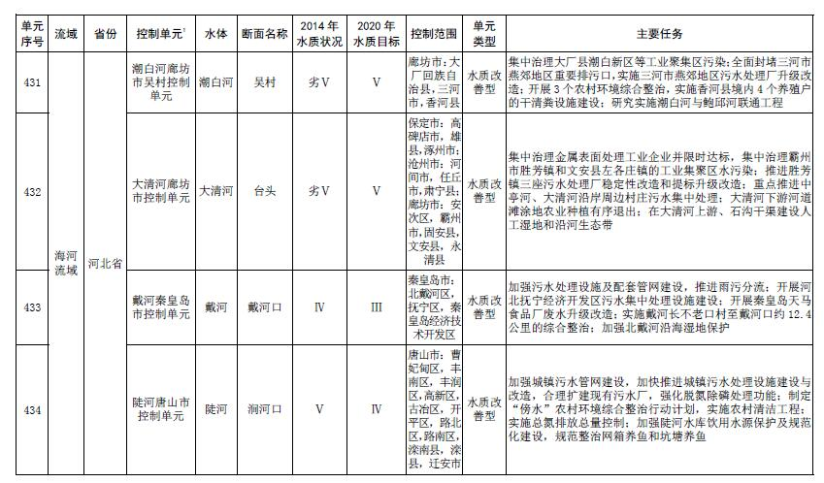
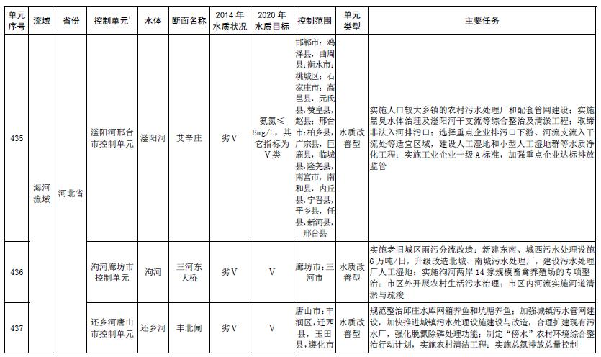
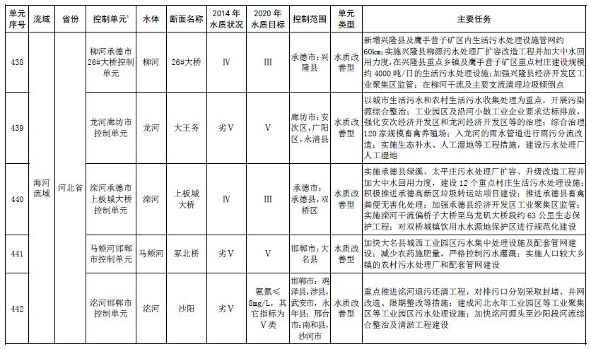
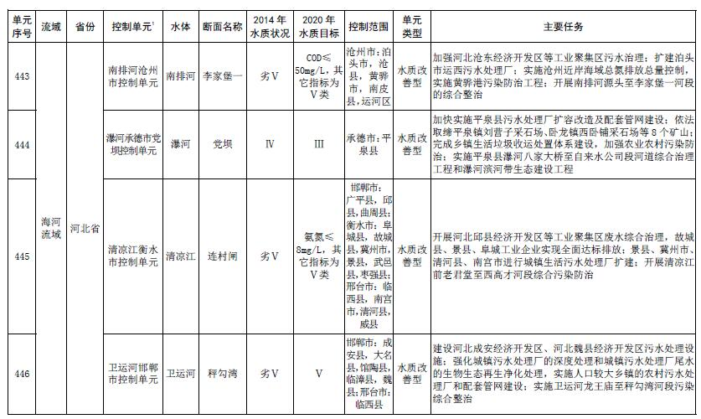
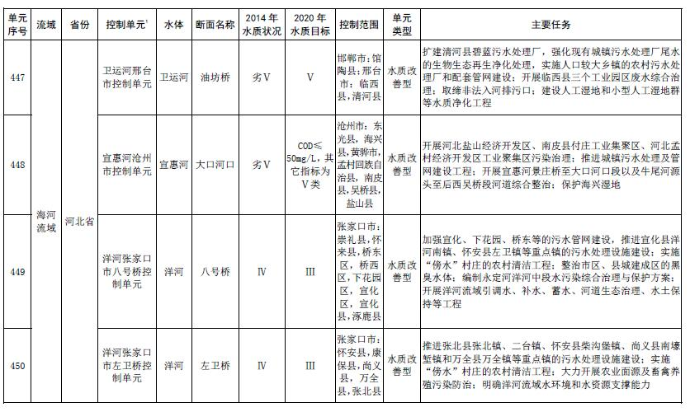
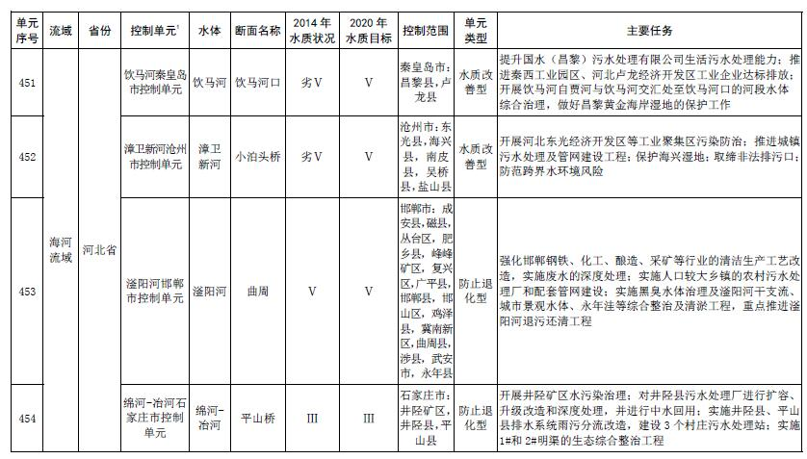
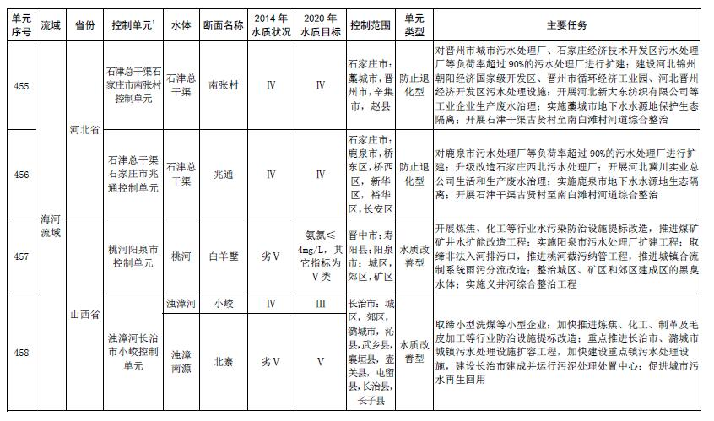
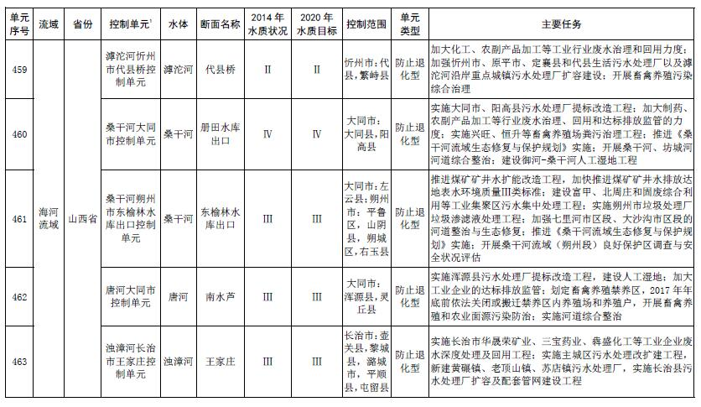
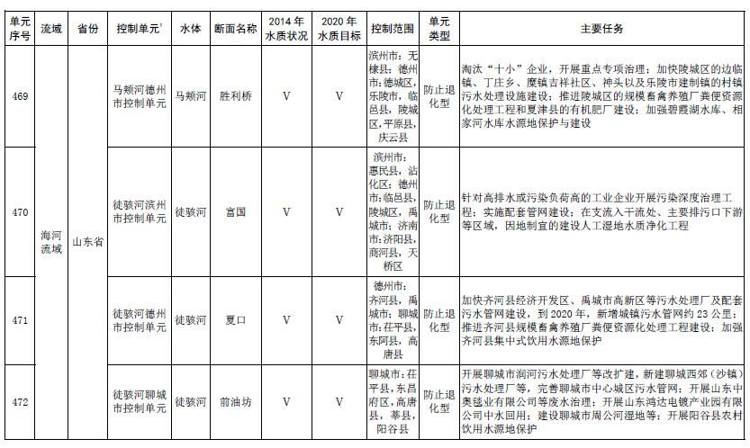
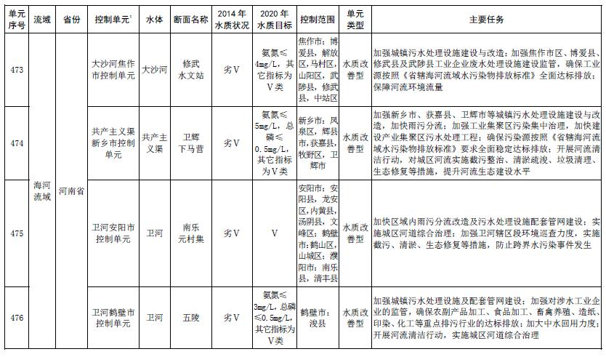
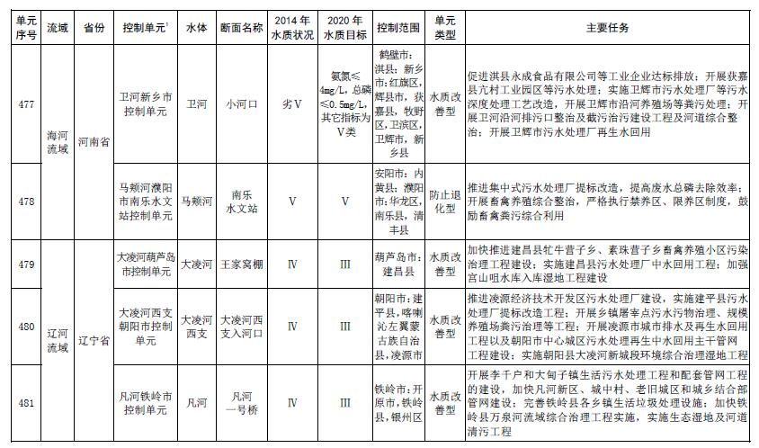
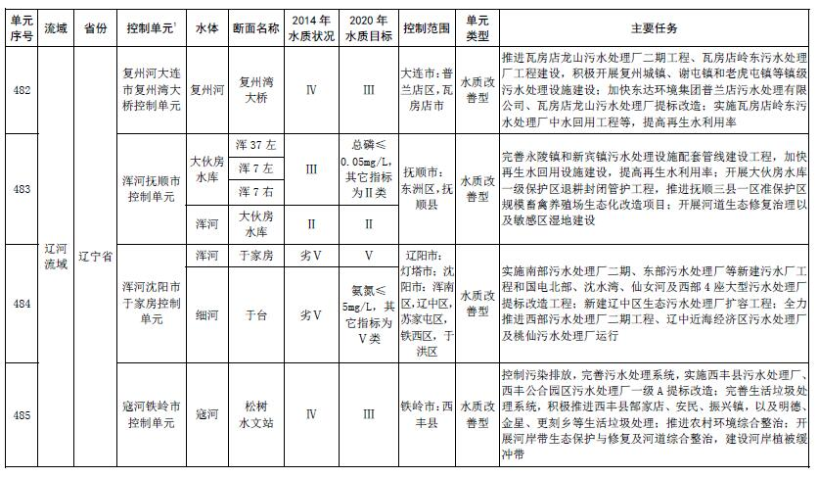
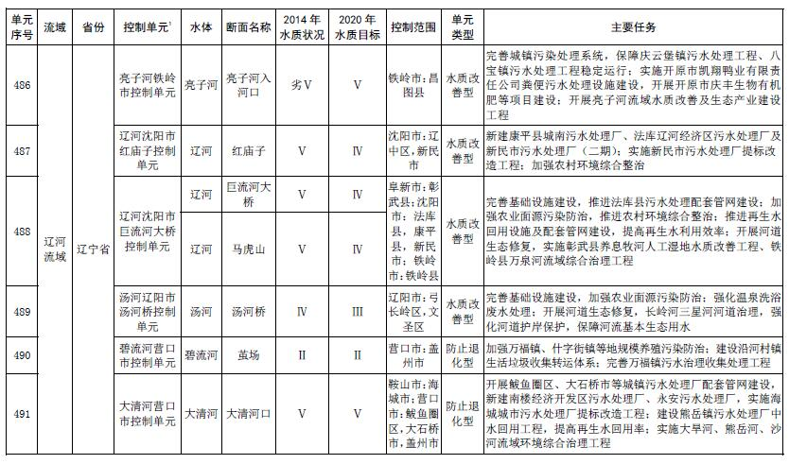
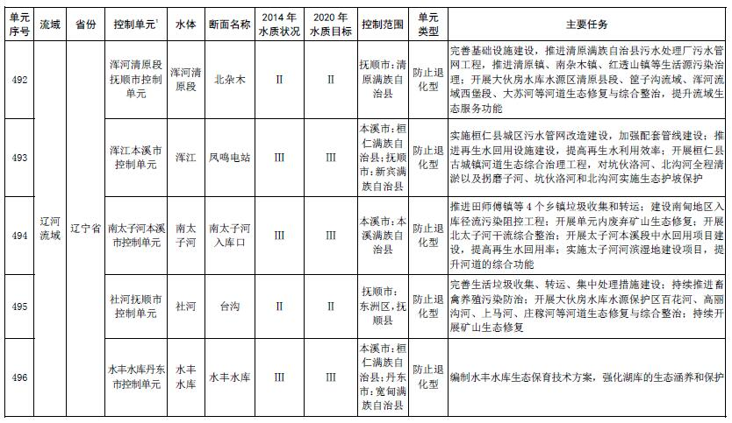
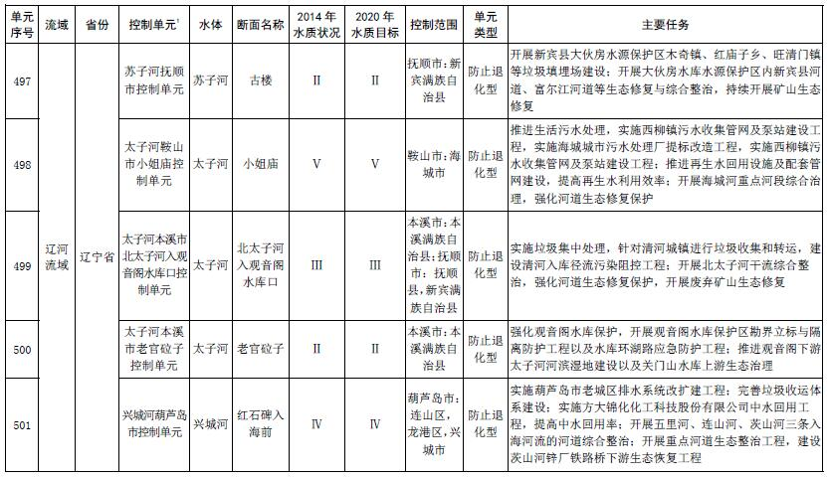
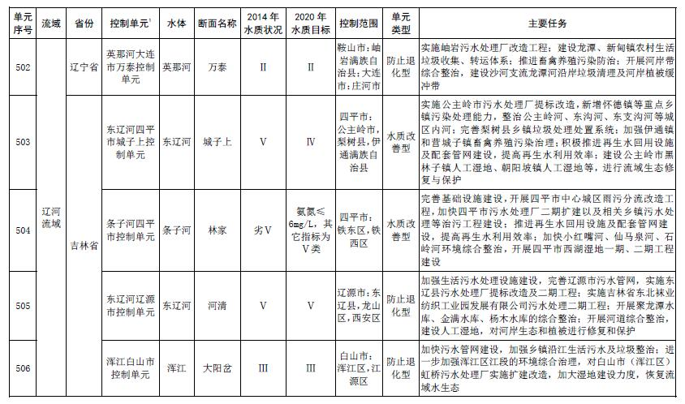
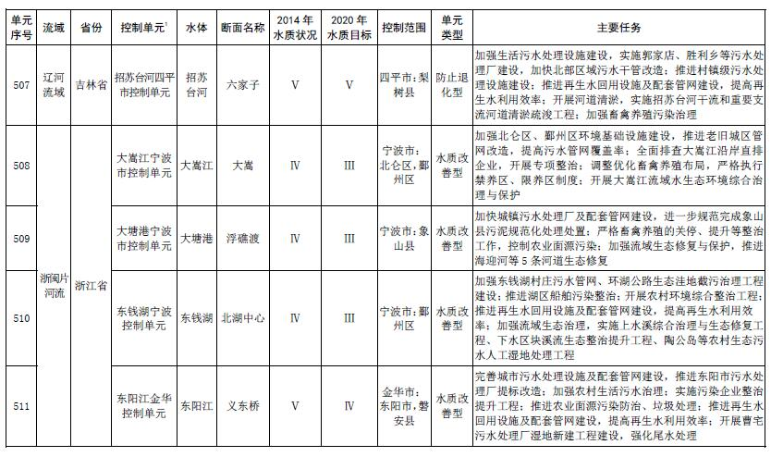
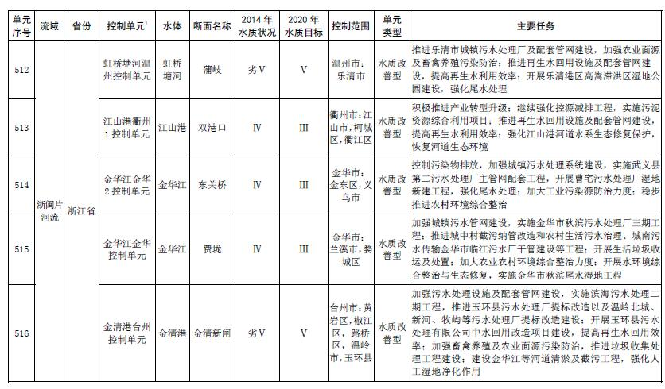
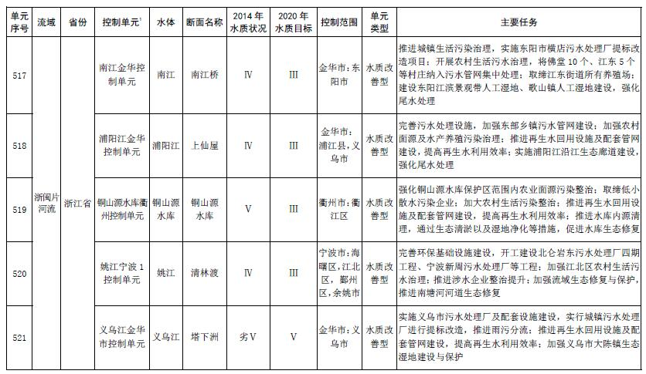
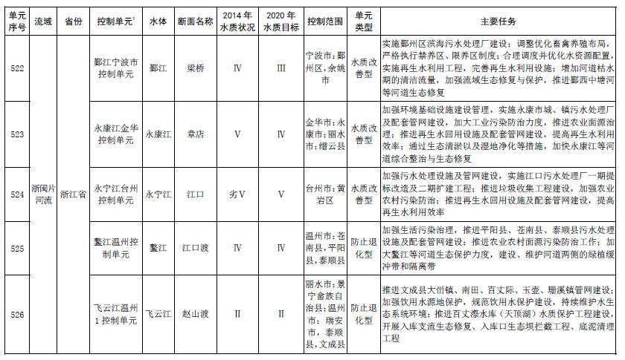
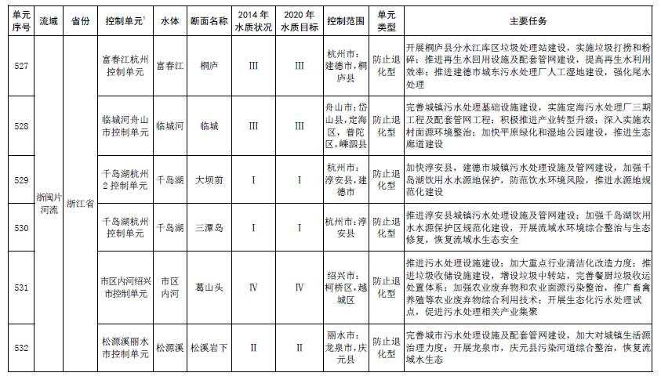
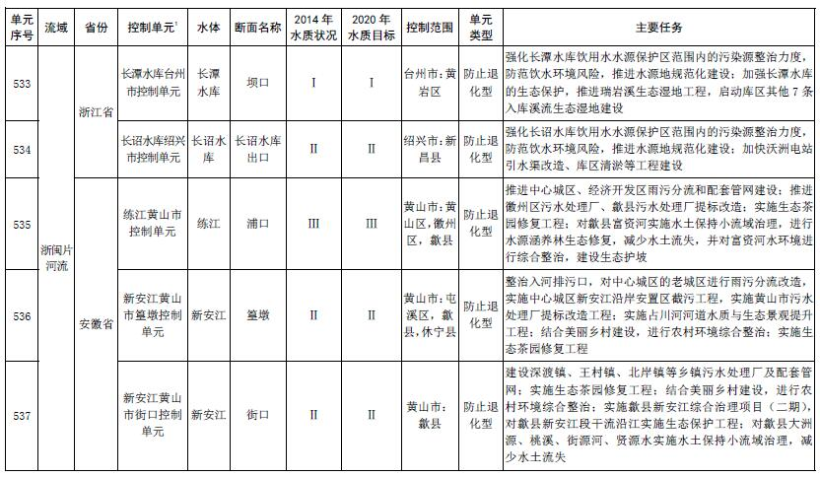
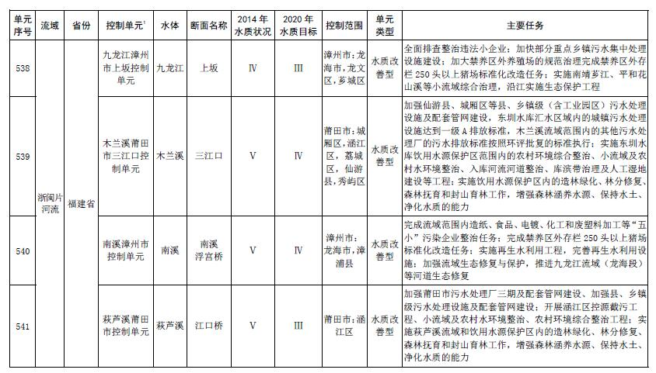
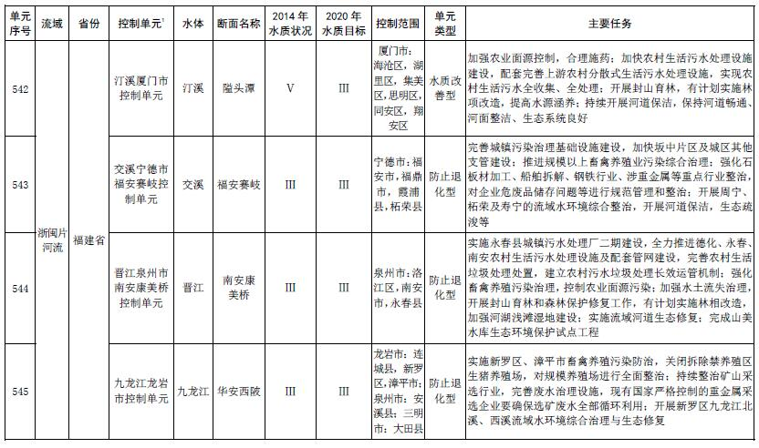
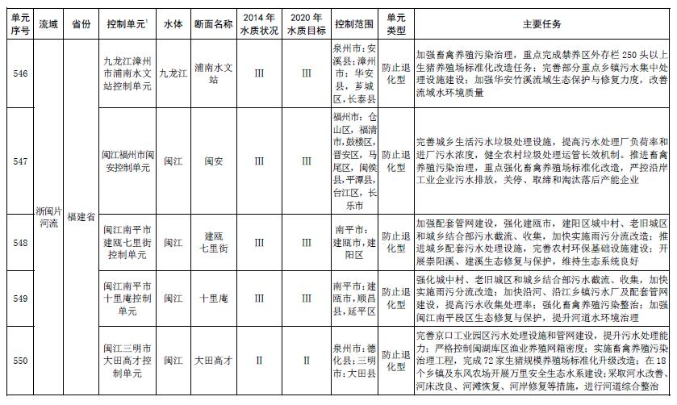
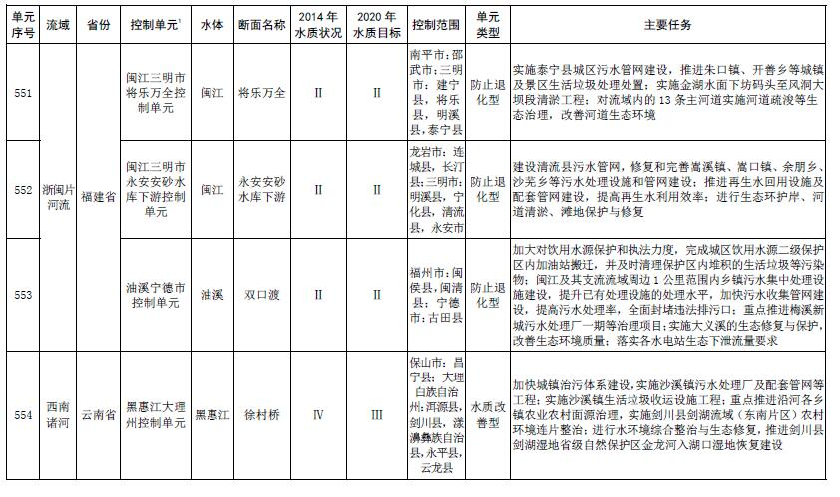
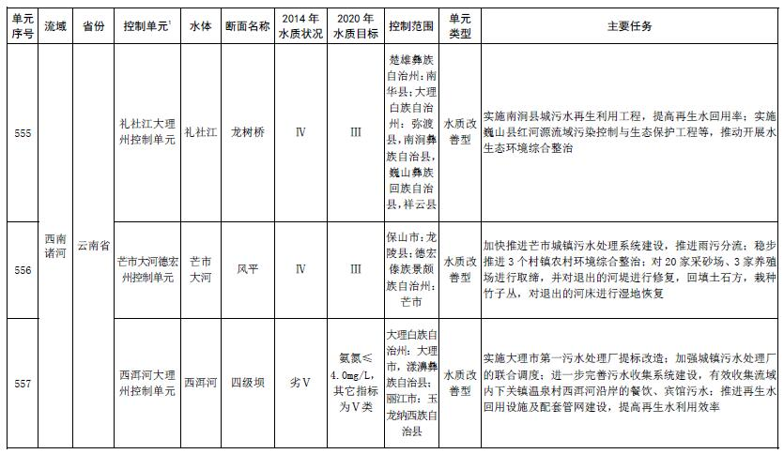
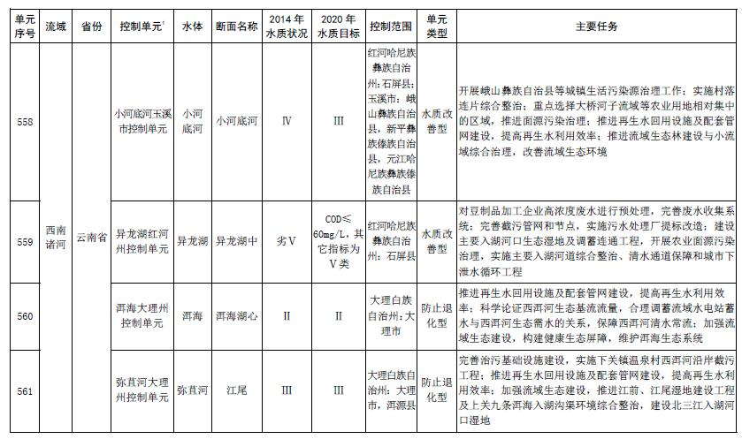
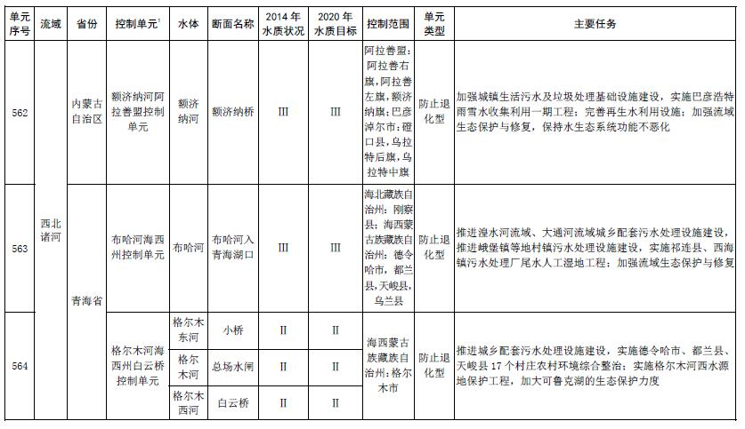
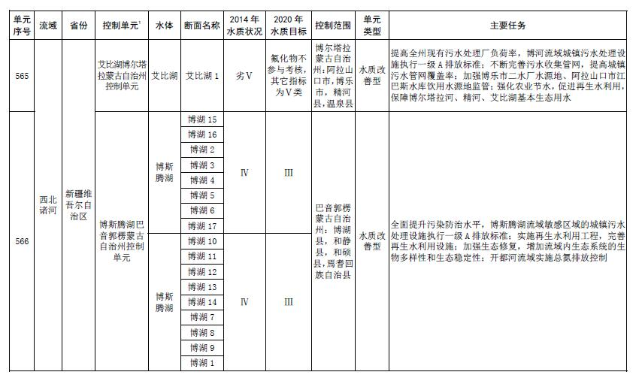
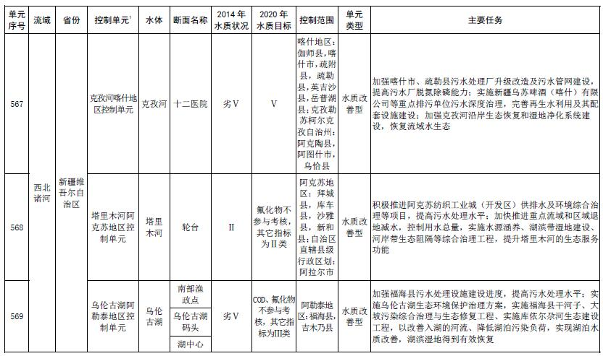
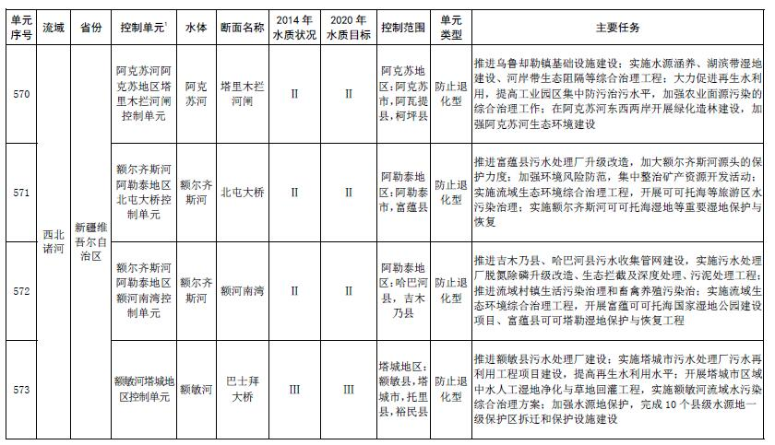
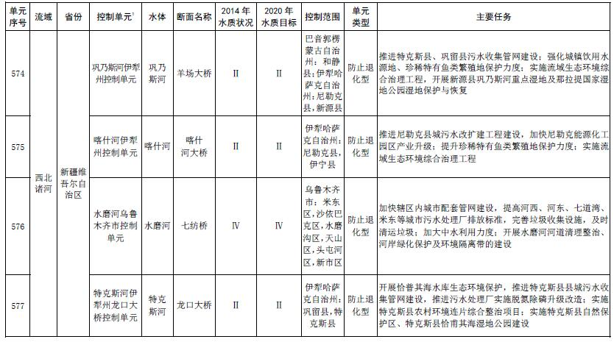
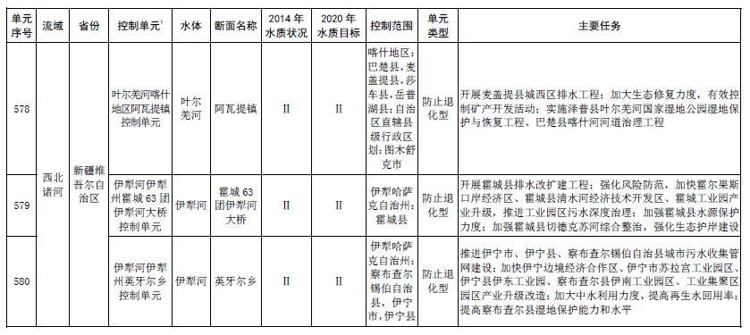

财政部 环境保护部关于推进水污染防治领域政府和社会资本合作的实施意见（财建〔2015〕90号）
各省、自治区、直辖市、计划单列市财政厅（局）、环境保护厅（局），新疆生产建设兵团财务局、环境保护局：
切实加强水污染防治力度，保障国家水安全，关系国计民生，是环境保护重点工作。在水污染防治领域大力推广运用政府和社会资本合作（PPP）模式，对提高环境公共产品与服务供给质量，提升水污染防治能力与效率具有重要意义。为深入贯彻落实党中央和国务院精神，积极实施水污染防治行动计划，规范水污染防治领域PPP项目操作流程，完善投融资环境，引导社会资本积极参与、加大投入，根据《关于推广运用政府和社会资本合作模式有关问题的通知》（财金〔2014〕76号），就扎实推进水污染防治领域PPP工作提出如下意见。
一、总体目标
（一）完善制度规范，优化机制设计。
在水污染防治领域形成以合同约束、信息公开、过程监管、绩效考核等为主要内容，多层次、一体化、综合性的PPP工作规范体系，实现合作双方风险分担、利益共享、权益融合。建立和完善水污染防治领域稳定、长效的社会资本投资回报机制。
（二）转变供给方式，改进管理模式。
加强水污染防治专项资金等政策引导，建立公平公正的社会资本投资环境。转变政府职能，拓宽环境基本公共服务供给渠道，改变政府单一供给格局。创新项目管理模式，强化社会整体水污染防治能力，提高水污染防治服务质量与管理效率。
（三）推进水污染防治，提高水环境质量。
优化水资源综合开发途径，创新水环境综合治理模式。充分发挥市场机制作用，鼓励和引导社会资本参与水污染防治项目建设和运营。拓宽投融资渠道，加大资金投入，切实改善水环境质量。
二、基本原则
（一）坚持存量为主原则。
水污染防治领域推广运用PPP模式，以费价机制透明合理、现金流支撑能力相对较强的存量项目为主。经充分论证的新建项目可采取PPP模式。坚持物有所值原则转化存量项目、遴选新建项目。鼓励结合项目自然条件和技术特点，创新融资模式，盘活存量资产，形成改进项目运营管理的有效途径，构建社会资本全程参与、全面责任、全生命周期管理的规范化PPP模式。
（二）坚持因地制宜原则。
充分考虑不同地区、不同流域和湖泊、不同领域项目特点，因地制宜，采取差异化的合作模式与推进策略，分类、分批推进水污染防治领域政府和社会资本合作。
（三）坚持突出重点原则。
纳入国家重点支持江河湖泊动态名录或水污染防治专项资金等相关资金支持的地区，率先推进PPP模式。纳入国家一般引导江河湖泊动态目录的江河湖泊，按照逐步推进、务求实效思路，积极推广运用PPP模式。
三、总体要求
（一）明晰项目边界。
逐步将水污染防治领域全面向社会资本开放，推广运用PPP模式，以饮用水水源地环境综合整治、湖泊水体保育、河流环境生态修复与综合整治、湖滨河滨缓冲带建设、湿地建设、水源涵养林建设、地下水环境修复、污染场地修复、城市黑臭水体治理、重点河口海湾环境综合整治、入海排污口清理整治、畜禽养殖污染防治、农业面源污染治理、农村环境综合整治、工业园区污染集中治理（含工业废水毒性减排）、城镇污水处理（含再生水利用、污泥处置）及管网建设、城镇生活垃圾收运及处置、环境监测与突发环境事件应急处置等为重点。鼓励对项目有效整合，打包实施PPP模式，提升整体收益能力，扩展外部效益。
（二）健全回报机制。
综合采用使用者付费、政府可行性缺口补助、政府付费等方式，分类支持经营性、准公益性和公益性项目。积极发掘水污染防治相关周边土地开发、供水、林下经济、生态农业、生态渔业、生态旅游等收益创造能力较强的配套项目资源，鼓励实施城乡供排水一体、厂网一体和行业“打包”，实现组合开发，吸引社会资本参与。完善市政污水处理、垃圾处理等水污染防治领域价格形成机制，建立基于保障合理收益原则的收费标准动态调整机制。优化政府补贴体系，探索水污染防治领域市场化风险规避与补偿机制。
（三）规范操作流程。
在项目识别、准备、采购、执行和移交等操作过程中，以及物有所值评价、财政承受能力论证、合作伙伴选择、收益补偿机制确立、项目公司组建、合作合同签署、绩效评价等方面，应根据财政部关于PPP工作的统一指导和管理办法规范推进，地方各级财政部门会同环境保护部门抓紧研究制定符合当地实际情况的操作办法，实现规范化管理。
四、组织实施
（一）鼓励水污染防治领域推进PPP工作。
各级环境保护、财政部门组织实施多层次推介工作，积极从国民经济和社会发展规划、水污染防治行动计划、主要污染物减排计划、水污染防治领域专项规划等既定规划中遴选潜在项目，及时筛选评估社会资本发起PPP项目建议，推进水污染防治领域PPP工作。
（二）定期组织评选。
对拟采用PPP模式的水污染防治项目，由当地环境保护、财政部门组织编制或委托第三方机构编制实施方案。实施方案具体应包含项目实施内容、产品及服务质量和标准、投融资结构、财务测算与风险分析、技术及经济可行性论证、合作伙伴要求、合同结构、权益分配和风险分担、政府支持方式、配套措施等。财政部、环境保护部每半年在全国范围内组织一次水污染防治领域PPP项目评选工作，从中选择部分优质项目予以推介。各地可自愿上报。
（三）加大评价及监管力度。
地方各级财政、环境保护部门要加强组织实施，积极统筹协调，研究建立议事协调及联审机制，有力有序推进。省级财政、环境保护部门建立对PPP项目的实施监督机制。
五、保障机制
（一）市场环境建设。
建立公平、开放、透明的市场环境，维护市场机制基础性作用。规范项目合作伙伴选择程序，建立合理的风险分担、收益共享机制。健全风险防范机制，加强行业监管和质、价监督。培育第三方专业机构，完善咨询中介市场。完善付费机制，鼓励采用第三方支付体系。
（二）资金支持。
地方各级财政部门要统筹运用水污染防治专项等相关资金，优化调整使用方向，扩大资金来源渠道，对PPP项目予以适度政策倾斜。水污染防治PPP项目有关财政资金纳入中期财政规划管理。综合采用财政奖励、投资补助、融资费用补贴、政府付费等方式，支持水污染防治领域PPP项目实施落实。逐步从“补建设”向“补运营”、“前补助”向“后奖励”转变。鼓励社会资本建立环境保护基金，重点支持水污染防治领域PPP项目。
（三）融资支持。
地方财政、环境保护部门应积极协调相关部门，着力支持PPP项目融资能力提升，尽快建立向金融机构推介PPP项目的常态化渠道，鼓励金融机构为相关项目提高授信额度、增进信用等级。健全社会资本投入市场激励机制，推行排污权有偿使用，完善排污权交易市场。鼓励环境金融服务创新，支持开展排污权、收费权、政府购买服务协议及特许权协议项下收益质押担保融资，探索开展污水垃圾处理服务项目预期收益质押融资。
（四）配套措施。
各级财政、环境保护部门要加强组织实施，统筹协调，履行责任，加强监管，切实提高水污染防治能力水平，实现水环境质量改善。建立独立、透明、可问责、专业化的PPP项目监管体系，实行信息公开，鼓励公众参与，接受公众监督。建立政府、服务使用者共同参与的综合性评价体系，推广第三方绩效评价，形成评价结果应用机制和项目后评价机制。环境保护部门要进一步完善水污染防治领域特许经营管理制度，降低准入门槛，清理审批限制，拓宽社会资本进入渠道。
财 政 部
环境保护部
2015年4月9日

国务院关于印发水污染防治行动计划的通知（国发〔2015〕17号）
各省、自治区、直辖市人民政府，国务院各部委、各直属机构：
现将《水污染防治行动计划》印发给你们，请认真贯彻执行。
国务院
2015年4月2日
（此件公开发布）
水污染防治行动计划
水环境保护事关人民群众切身利益，事关全面建成小康社会，事关实现中华民族伟大复兴中国梦。当前，我国一些地区水环境质量差、水生态受损重、环境隐患多等问题十分突出，影响和损害群众健康，不利于经济社会持续发展。为切实加大水污染防治力度，保障国家水安全，制定本行动计划。
总体要求：全面贯彻党的十八大和十八届二中、三中、四中全会精神，大力推进生态文明建设，以改善水环境质量为核心，按照“节水优先、空间均衡、系统治理、两手发力”原则，贯彻“安全、清洁、健康”方针，强化源头控制，水陆统筹、河海兼顾，对江河湖海实施分流域、分区域、分阶段科学治理，系统推进水污染防治、水生态保护和水资源管理。坚持政府市场协同，注重改革创新；坚持全面依法推进，实行最严格环保制度；坚持落实各方责任，严格考核问责；坚持全民参与，推动节水洁水人人有责，形成“政府统领、企业施治、市场驱动、公众参与”的水污染防治新机制，实现环境效益、经济效益与社会效益多赢，为建设“蓝天常在、青山常在、绿水常在”的美丽中国而奋斗。
工作目标：到2020年，全国水环境质量得到阶段性改善，污染严重水体较大幅度减少，饮用水安全保障水平持续提升，地下水超采得到严格控制，地下水污染加剧趋势得到初步遏制，近岸海域环境质量稳中趋好，京津冀、长三角、珠三角等区域水生态环境状况有所好转。到2030年，力争全国水环境质量总体改善，水生态系统功能初步恢复。到本世纪中叶，生态环境质量全面改善，生态系统实现良性循环。
主要指标：到2020年，长江、黄河、珠江、松花江、淮河、海河、辽河等七大重点流域水质优良（达到或优于Ⅲ类）比例总体达到70%以上，地级及以上城市建成区黑臭水体均控制在10%以内，地级及以上城市集中式饮用水水源水质达到或优于Ⅲ类比例总体高于93%，全国地下水质量极差的比例控制在15%左右，近岸海域水质优良（一、二类）比例达到70%左右。京津冀区域丧失使用功能（劣于V类）的水体断面比例下降15个百分点左右，长三角、珠三角区域力争消除丧失使用功能的水体。
到2030年，全国七大重点流域水质优良比例总体达到75%以上，城市建成区黑臭水体总体得到消除，城市集中式饮用水水源水质达到或优于Ⅲ类比例总体为95%左右。
一、全面控制污染物排放
（一）狠抓工业污染防治。取缔“十小”企业。全面排查装备水平低、环保设施差的小型工业企业。2016年底前，按照水污染防治法律法规要求，全部取缔不符合国家产业政策的小型造纸、制革、印染、染料、炼焦、炼硫、炼砷、炼油、电镀、农药等严重污染水环境的生产项目。（环境保护部牵头，工业和信息化部、国土资源部、能源局等参与，地方各级人民政府负责落实。以下均需地方各级人民政府落实，不再列出）
专项整治十大重点行业。制定造纸、焦化、氮肥、有色金属、印染、农副食品加工、原料药制造、制革、农药、电镀等行业专项治理方案，实施清洁化改造。新建、改建、扩建上述行业建设项目实行主要污染物排放等量或减量置换。2017年底前，造纸行业力争完成纸浆无元素氯漂白改造或采取其他低污染制浆技术，钢铁企业焦炉完成干熄焦技术改造，氮肥行业尿素生产完成工艺冷凝液水解解析技术改造，印染行业实施低排水染整工艺改造，制药（抗生素、维生素）行业实施绿色酶法生产技术改造，制革行业实施铬减量化和封闭循环利用技术改造。（环境保护部牵头，工业和信息化部等参与）
集中治理工业集聚区水污染。强化经济技术开发区、高新技术产业开发区、出口加工区等工业集聚区污染治理。集聚区内工业废水必须经预处理达到集中处理要求，方可进入污水集中处理设施。新建、升级工业集聚区应同步规划、建设污水、垃圾集中处理等污染治理设施。2017年底前，工业集聚区应按规定建成污水集中处理设施，并安装自动在线监控装置，京津冀、长三角、珠三角等区域提前一年完成；逾期未完成的，一律暂停审批和核准其增加水污染物排放的建设项目，并依照有关规定撤销其园区资格。（环境保护部牵头，科技部、工业和信息化部、商务部等参与）
（二）强化城镇生活污染治理。加快城镇污水处理设施建设与改造。现有城镇污水处理设施，要因地制宜进行改造，2020年底前达到相应排放标准或再生利用要求。敏感区域（重点湖泊、重点水库、近岸海域汇水区域）城镇污水处理设施应于2017年底前全面达到一级A排放标准。建成区水体水质达不到地表水Ⅳ类标准的城市，新建城镇污水处理设施要执行一级A排放标准。按照国家新型城镇化规划要求，到2020年，全国所有县城和重点镇具备污水收集处理能力，县城、城市污水处理率分别达到85%、95%左右。京津冀、长三角、珠三角等区域提前一年完成。（住房城乡建设部牵头，发展改革委、环境保护部等参与）
全面加强配套管网建设。强化城中村、老旧城区和城乡结合部污水截流、收集。现有合流制排水系统应加快实施雨污分流改造，难以改造的，应采取截流、调蓄和治理等措施。新建污水处理设施的配套管网应同步设计、同步建设、同步投运。除干旱地区外，城镇新区建设均实行雨污分流，有条件的地区要推进初期雨水收集、处理和资源化利用。到2017年，直辖市、省会城市、计划单列市建成区污水基本实现全收集、全处理，其他地级城市建成区于2020年底前基本实现。（住房城乡建设部牵头，发展改革委、环境保护部等参与）
推进污泥处理处置。污水处理设施产生的污泥应进行稳定化、无害化和资源化处理处置，禁止处理处置不达标的污泥进入耕地。非法污泥堆放点一律予以取缔。现有污泥处理处置设施应于2017年底前基本完成达标改造，地级及以上城市污泥无害化处理处置率应于2020年底前达到90%以上。（住房城乡建设部牵头，发展改革委、工业和信息化部、环境保护部、农业部等参与）
（三）推进农业农村污染防治。防治畜禽养殖污染。科学划定畜禽养殖禁养区，2017年底前，依法关闭或搬迁禁养区内的畜禽养殖场（小区）和养殖专业户，京津冀、长三角、珠三角等区域提前一年完成。现有规模化畜禽养殖场（小区）要根据污染防治需要，配套建设粪便污水贮存、处理、利用设施。散养密集区要实行畜禽粪便污水分户收集、集中处理利用。自2016年起，新建、改建、扩建规模化畜禽养殖场（小区）要实施雨污分流、粪便污水资源化利用。（农业部牵头，环境保护部参与）
控制农业面源污染。制定实施全国农业面源污染综合防治方案。推广低毒、低残留农药使用补助试点经验，开展农作物病虫害绿色防控和统防统治。实行测土配方施肥，推广精准施肥技术和机具。完善高标准农田建设、土地开发整理等标准规范，明确环保要求，新建高标准农田要达到相关环保要求。敏感区域和大中型灌区，要利用现有沟、塘、窖等，配置水生植物群落、格栅和透水坝，建设生态沟渠、污水净化塘、地表径流集蓄池等设施，净化农田排水及地表径流。到2020年，测土配方施肥技术推广覆盖率达到90%以上，化肥利用率提高到40%以上，农作物病虫害统防统治覆盖率达到40%以上；京津冀、长三角、珠三角等区域提前一年完成。（农业部牵头，发展改革委、工业和信息化部、国土资源部、环境保护部、水利部、质检总局等参与）
调整种植业结构与布局。在缺水地区试行退地减水。地下水易受污染地区要优先种植需肥需药量低、环境效益突出的农作物。地表水过度开发和地下水超采问题较严重，且农业用水比重较大的甘肃、新疆（含新疆生产建设兵团）、河北、山东、河南等五省（区），要适当减少用水量较大的农作物种植面积，改种耐旱作物和经济林；2018年底前，对3300万亩灌溉面积实施综合治理，退减水量37亿立方米以上。（农业部、水利部牵头，发展改革委、国土资源部等参与）
加快农村环境综合整治。以县级行政区域为单元，实行农村污水处理统一规划、统一建设、统一管理，有条件的地区积极推进城镇污水处理设施和服务向农村延伸。深化“以奖促治”政策，实施农村清洁工程，开展河道清淤疏浚，推进农村环境连片整治。到2020年，新增完成环境综合整治的建制村13万个。（环境保护部牵头，住房城乡建设部、水利部、农业部等参与）
（四）加强船舶港口污染控制。积极治理船舶污染。依法强制报废超过使用年限的船舶。分类分级修订船舶及其设施、设备的相关环保标准。2018年起投入使用的沿海船舶、2021年起投入使用的内河船舶执行新的标准；其他船舶于2020年底前完成改造，经改造仍不能达到要求的，限期予以淘汰。航行于我国水域的国际航线船舶，要实施压载水交换或安装压载水灭活处理系统。规范拆船行为，禁止冲滩拆解。（交通运输部牵头，工业和信息化部、环境保护部、农业部、质检总局等参与）
增强港口码头污染防治能力。编制实施全国港口、码头、装卸站污染防治方案。加快垃圾接收、转运及处理处置设施建设，提高含油污水、化学品洗舱水等接收处置能力及污染事故应急能力。位于沿海和内河的港口、码头、装卸站及船舶修造厂，分别于2017年底前和2020年底前达到建设要求。港口、码头、装卸站的经营人应制定防治船舶及其有关活动污染水环境的应急计划。（交通运输部牵头，工业和信息化部、住房城乡建设部、农业部等参与）

环境保护部关于印发《全国地下水污染防治规划（2011-2020年）》的通知（环发〔2011〕128号）
各省、自治区、直辖市人民政府，各有关部门：
《全国地下水污染防治规划（2011-2020年）》（以下简称《规划》）已经国务院批复（见国函〔2011〕119号），现将《规划》文本印发给你们，请按照国务院批复要求认真组织实施，确保实现《规划》目标。
附件：1.国务院关于全国地下水污染防治规划（2011-2020年）的批复（略，详情请
登录中国政府网站）
2.全国地下水污染防治规划（2011-2020年）
环境保护部
二○一一年十月二十八日

附件2：
全国地下水污染防治规划
（2011-2020年）
一、地下水环境污染状况
（一）地下水资源分布和开发利用状况。
我国地下水资源地域分布不均。据调查，全国地下水资源量多年平均为8218亿立方米，其中，北方地区（占全国总面积的64%）地下水资源量2458亿立方米，约占全国地下水资源量的30%；南方地区（占全国总面积的36%）地下水资源量5760亿立方米，约占全国地下水资源量的70%。总体上，全国地下水资源量由东南向西北逐渐降低。
近几十年来，随着我国经济社会的快速发展，地下水资源开发利用量呈迅速增长态势，由20世纪70年代的570亿立方米/年，增长到80年代的750亿立方米/年，到2009年地下水开采总量已达1098亿立方米，占全国总供水量的18%，三十年间增长了近一倍。北方地区65%的生活用水、50%的工业用水和33%的农业灌溉用水来自地下水。全国655个城市中，400多个以地下水为饮用水源，约占城市总数的61%。地下水资源的长期过量开采，导致全国部分区域地下水水位持续下降。2009年共监测全国地下水降落漏斗240个，其中浅层地下水降落漏斗115个，深层地下水降落漏斗125个。华北平原东部深层承压地下水水位降落漏斗面积达7万多平方公里，部分城市地下水水位累计下降达30-50米，局部地区累计水位下降超过100米。部分地区地下水超采严重，进一步加大了水资源安全保障的压力。
（二）地下水环境质量状况及变化趋势。
1.地下水环境质量状况。
根据2000-2002年国土资源部“新一轮全国地下水资源评价”成果，全国地下水环境质量“南方优于北方，山区优于平原，深层优于浅层”。按照《地下水质量标准》（GB/T14848-93）进行评价，全国地下水资源符合Ⅰ类－Ⅲ类水质标准的占63%，符合Ⅳ类－Ⅴ类水质标准的占37%。南方大部分地区水质较好，符合Ⅰ类－Ⅲ类水质标准的面积占地下水分布面积的90%以上，但部分平原地区的浅层地下水污染严重，水质较差。北方地区的丘陵山区及山前平原地区水质较好，中部平原区水质较差，滨海地区水质最差。根据对京津冀、长江三角洲、珠江三角洲、淮河流域平原区等地区地下水有机污染调查，主要城市及近郊地区地下水中普遍检测出有毒微量有机污染指标。2009年，经对北京、辽宁、吉林、上海、江苏、海南、宁夏和广东等8个省（区、市）641眼井的水质分析，水质Ⅰ类－Ⅱ类的占总数2.3%，水质Ⅲ类的占23.9%，水质Ⅳ类－Ⅴ类的占73.8%，主要污染指标是总硬度、氨氮、亚硝酸盐氮、硝酸盐氮、铁和锰等。2009年，全国202个城市的地下水水质以良好－较差为主，深层地下水质量普遍优于浅层地下水，开采程度低的地区优于开采程度高的地区。根据《全国城市饮用水安全保障规划（2006－2020年）》数据，全国近20%的城市集中式地下水水源水质劣于Ⅲ类。部分城市饮用水水源水质超标因子除常规化学指标外，甚至出现了致癌、致畸、致突变污染指标。
2.地下水环境质量变化趋势。
据近十几年地下水水质变化情况的不完全统计分析，初步判断我国地下水污染的趋势为：由点状、条带状向面上扩散，由浅层向深层渗透，由城市向周边蔓延。
南方地区地下水环境质量变化趋势以保持相对稳定为主，地下水污染主要发生在城市及其周边地区。北方地区地下水环境质量变化趋势以下降为主，其中，华北地区地下水环境质量进一步恶化；西北地区地下水环境质量总体保持稳定，局部有所恶化，特别是大中城市及其周边地区、农业开发区地下水污染不断加重；东北地区地下水环境质量以下降为主，大中城市及其周边和农业开发区污染有所加重，地下水污染从城市向周围蔓延。
（三）地下水污染防治存在的主要问题。
1.地下水污染源点多面广，污染防治难度大。
近年来，我国城市急剧扩张，导致城市污水排放量大幅增加，由于资金投入不足，管网建设相对滞后、维护保养不及时，管网漏损导致污水外渗，部分进入地下水体；雨污分流不彻底，汛期污水随雨水溢流，造成地下水污染。2009年，全国城市生活垃圾无害化处理率仅为72%，部分垃圾填埋场渗滤液严重污染地下水。
部分行业威胁地下水环境安全，2009年全国2亿多吨工业固体废物未得到有效综合利用或处置，铬渣和锰渣堆放场渗漏污染地下水事件时有发生；石油化工行业勘探、开采及生产等活动显著影响地下水水质，加油站渗漏污染地下水问题日益显现；部分工业企业通过渗井、渗坑和裂隙排放、倾倒工业废水，造成地下水污染；部分地下水工程设施及活动止水措施不完善，导致地表污水直接污染含水层，以及不同含水层之间交叉污染。
土壤污染总体形势不容乐观，土壤中一些污染物易于淋溶，对相关区域地下水环境安全构成威胁。我国单位耕地面积化肥及农药用量分别为世界平均水平的2.8倍和3倍，大量化肥和农药通过土壤渗透等方式污染地下水；部分地区长期利用污水灌溉，对农田及地下水环境构成危害，农业区地下水氨氮、硝酸盐氮、亚硝酸盐氮超标和有机污染日益严重。
地表水污染对地下水影响日益加重，特别是在黄河、辽河、海河及太湖等地表水污染较严重地区，因地表水与地下水相互连通，地下水污染十分严重。部分沿海地区地下水超采，破坏了海岸带含水层中淡水和咸水的平衡，引起了沿海地区地下水的海水入侵。
上述污染严重威胁地下水饮用水水源环境安全，部分地下水饮用水水源甚至检测出重金属和有机污染物，对人体健康构成潜在危害。由于地下水水文地质条件复杂，治理和修复难度大、成本高、周期长，一旦受到污染，所造成的环境与生态破坏往往难以逆转。当前，我国相当部分地下水污染源仍未得到有效控制、污染途径尚未根本切断，部分地区地下水污染程度仍在不断加重。
2.地下水污染防治基础薄弱，防治能力亟待加强。
长期以来，我国在重点区域、重点城市地下水动态监测和资源量评估方面取得了较为全面的数据，但尚未系统开展全国范围地下水基础环境状况的调查评估，难以完整描述地下水环境质量及污染情况。目前颁布实施的法律法规，仅有少部分条款涉及地下水保护与污染防治，缺乏系统完整的地下水保护与污染防治法律法规及标准规范体系，难以明确具体法律责任。地下水环境保护资金投入严重不足，导致相关基础数据信息缺乏，科学研究滞后，基础设施不完善、治理工程不到位，难以满足地下水污染防治工作的需求。地下水环境管理体制和运行机制不顺，缺乏统一协调高效的地下水污染防治对策措施，地下水环境监测体系和预警应急体系不健全，地下水污染健康风险评估等技术体系不完善，难以形成地下水污染防治合力。上述问题，严重制约了地下水污染防治工作的开展。
3.对地下水污染防治的认识有待提高。
当前，地方各级人民政府和相关部门对地下水污染长期性、复杂性、隐蔽性和难恢复性的认识仍不到位。一方面，在石油、天然气、地热及地下水等资源开发过程中，“重开发、轻管理”现象普遍存在，环境保护措施不完善，往往造成了含水层污染。另一方面，长期以来我国水环境保护的重点是地表水，地下水污染防治工作没有纳入重要议事日程，无论是从监管体系建设、法规标准制定还是科研技术开发等方面，相关工作明显滞后。
二、指导思想、原则和目标
（一）指导思想。
深入贯彻落实科学发展观，坚持保护优先的总体方针，加大对地下水污染状况调查和监管力度，边调查边治理，综合防治，着力解决地下水污染突出问题，切实保障地下水饮用水水源环境安全，健全法规标准，完善政策措施，逐步建成以防为主的地下水污染防治体系，保障地下水资源可持续利用，推动经济社会可持续发展。
（二）基本原则。
预防为主，综合防治。开展地下水污染状况调查，加强地下水环境监管，制定并实施防止地下水污染的政策及技术工程措施，节水防污并重，地表水和地下水污染协同控制，综合运用法律、经济、技术和必要的行政手段，开展地下水保护与治理，以预防为主，坚持防治结合，推动全国地下水环境质量持续改善。
突出重点，分类指导。以地下水饮用水水源安全保障为重点，综合分析典型污染场地特点和不同区域水文地质条件，制定相应的控制对策，切实提升地下水污染防治水平。
落实责任，强化监管。建立地下水环境保护目标责任制、评估考核制和责任追究制。完善地下水污染防治的法律法规和标准规范体系，建立健全高效协调的地下水污染监管制度，依法防治。
（三）规划目标。
到2015年，基本掌握地下水污染状况，全面启动地下水污染修复试点，逐步整治影响地下水环境安全的土壤，初步控制地下水污染源，全面建立地下水环境监管体系，城镇集中式地下水饮用水水源水质状况有所改善，初步遏制地下水水质恶化趋势。
到2020年，全面监控典型地下水污染源，有效控制影响地下水环境安全的土壤，科学开展地下水修复工作，重要地下水饮用水水源水质安全得到基本保障，地下水环境监管能力全面提升，重点地区地下水水质明显改善，地下水污染风险得到有效防范，建成地下水污染防治体系。
三、主要任务
（一）开展地下水污染状况调查。
综合考虑地下水水文地质结构、脆弱性、污染状况、水资源禀赋及其使用功能和行政区划等因素，建立地下水污染防治区划体系，划定地下水污染治理区、防控区及一般保护区。
针对我国地下水污染物来源复杂、有机污染日益凸显、污染总体状况不清的现状，基于新一轮全国地下水资源评价、全国水资源评价、第一次全国污染源普查和全国土壤污染状况调查成果，从区域和重点地区两个层面，开展地下水污染状况调查。到2015年底前完成我国地下水污染状况调查和评估工作，基本掌握我国地下水污染状况，深入分析地下水污染成因和发展趋势。
区域地下水污染调查按1∶25万以上的精度进行，主要部署在平原（盆地）和低山丘陵区，覆盖所有地下水开发利用区和潜在地下水开发区。重点地区地下水污染调查按1∶5万以上的精度进行，主要部署在地市级以上城市人口密集区、潜在污染源分布区和大型饮用水水源区等区域。
（二）保障地下水饮用水水源环境安全。
严格地下水饮用水水源保护与环境执法。定期开展地下水资源保护执法检查、地下水饮用水水源环境执法检查和后督察，严格地下水饮用水水源保护区环境准入标准，落实地下水保护与污染防治责任，依法取缔饮用水水源保护区内的违法建设项目和排污口。
制定超标地下水饮用水水源污染防治方案。针对污染造成水质超标的地下水饮用水水源，科学分析水源水质和水厂供水措施的相关性，研究制定污染防治方案，开展地下水污染治理工程示范，实现“一源一案”。以农村地区受污染地下水饮用水水源为重点，着力解决潜水污染问题。
建立地下水饮用水水源风险防范机制。建立地下水饮用水水源风险评估机制，对地下水饮用水水源保护区外，与水源共处同一水文地质单元的工业污染源、垃圾填埋场及加油站等风险源实施风险等级管理，对有毒有害物质进行严格管理与控制。按照“谁污染、谁治理”的原则，对地下水污染隐患进行限期治理。
（三）严格控制影响地下水的城镇污染。
持续削减影响地下水水质的城镇生活污染负荷，控制城镇生活污水、污泥及生活垃圾对地下水的影响。在提高城镇生活污水处理率和回用率的同时，加强现有合流管网系统改造，减少管网渗漏；规范污泥处置系统建设，严格按照污泥处理标准及堆存处置要求对污泥进行无害化处理处置。逐步开展城市污水管网渗漏排查工作，结合城市基础设施建设和改造，建立健全城市地下水污染监督、检查、管理及修复机制。
到2015年底前，完成大中城市周边生活垃圾填埋场或堆放场对地下水环境影响的风险评估工作。目前正在运行且未做防渗处理的城镇生活垃圾填埋场，应完善防渗措施，建设雨污分流系统。对于已封场的城镇生活垃圾填埋场，要开展稳定性评估及长期地下水水质监测。对于已污染地下水的城镇生活垃圾填埋场，要及时开展顶部防渗、渗滤液引流、地下水修复等工作。有计划关闭过渡性的简易或非正规生活垃圾填埋设施。未经稳定化处理且含水率超过60%的城镇污水厂污泥不得进入生活垃圾填埋场填埋。
（四）强化重点工业地下水污染防治。
加强重点工业行业地下水环境监管。定期评估有关工业企业及周边地下水环境安全隐患，定期检查地下水污染区域内重点工业企业的污染治理状况。依法关停造成地下水严重污染事件的企业。建立工业企业地下水影响分级管理体系，以石油炼化、焦化、黑色金属冶炼及压延加工业等排放重金属和其他有毒有害污染物的工业行业为重点，公布污染地下水重点工业企业名单。
防范石油化工行业污染地下水。石油天然气开采的油泥堆放场等废物收集、贮存、处理处置设施应按照要求采取防渗措施，并防止回注过程中对地下水造成污染。石油天然气管道建设应避开饮用水源保护区，确实无法绕行的，应采取严格的防渗漏等特殊处理措施后从地下通过，最大限度地防止输送过程中的跑冒滴漏。尽快修订完善《汽车加油加气站设计与施工规范》（GB50156-2002）。从2012年起，新建、改建和扩建地下油罐应为双层油罐，或设置防渗池、比对观测井等防漏和检漏设施。到2015年底前，正在运行的加油站地下油罐应更新为双层油罐或设置防渗池，并进行防渗漏自动监测。
防控地下工程设施或活动对地下水的污染。兴建地下工程设施或者进行地下勘探、采矿等活动，特别是穿越断层、断裂带以及节理裂隙的地下水发育地段的工程设施，应当采取防护性措施，预防地下水污染。采用科学合理的防护措施，尽量减少地下工程设施建设，尤其是隧道开挖对地下水的影响。整顿或关闭对地下水影响大、环境管理水平差的矿山。
控制工业危险废物对地下水的影响。加快完成综合性危险废物处置中心建设，重点做好地下水污染防治工作。加强危险废物堆放场地治理，防止对地下水的污染，开展危险废物污染场地地下水污染调查评估，针对铬渣、锰渣堆放场及工业尾矿库等开展地下水污染防治示范工作。
（五）分类控制农业面源对地下水污染。
逐步控制农业面源污染对地下水的影响。对由于农业面源污染导致地下水氨氮、硝酸盐氮、亚硝酸盐氮超标的华北平原和长江三角洲等地区，特别是粮食主产区和地下水污染较重的平原区，要大力推广测土配方施肥技术，积极引导农民科学施肥，使用生物农药或高效、低毒、低残留农药，推广病虫草害综合防治、生物防治和精准施药等技术。开展种植业结构调整与布局优化，在地下水高污染风险区优先种植需肥量低、环境效益突出的农作物。
严格控制地下水饮用水水源补给区农业面源污染。通过工程技术、生态补偿等综合措施，在水源补给区内科学合理使用化肥和农药，积极发展生态及有机农业。
（六）加强土壤对地下水污染的防控。
逐步开展土壤污染对地下水环境影响的风险评估。结合全国土壤污染状况调查工作成果，加强地下水水源补给区污染土壤环境质量监测，评估污染土壤对地下水环境安全构成的风险，研究制定相应的污染土壤治理措施。
加强影响地下水环境安全的污染场地综合整治工作。开发利用污染企业场地和其他可能污染地下水的场地，要明确修复及治理的责任主体和技术要求，按照“谁污染、谁治理”的原则，被污染的土壤或地下水，由造成污染的单位和个人负责修复和治理。
严格控制污水灌溉对地下水造成污染。要科学分析灌区水文地质条件等因素，客观评价污水灌溉的适用性。避免在土壤渗透性强、地下水位高、含水层露头区进行污水灌溉，防止灌溉引水量过大，杜绝污水漫灌和倒灌引起深层渗漏污染地下水。污水灌溉的水质要达到灌溉用水水质标准。定期开展污灌区地下水监测，建立健全污水灌溉管理体系。
（七）有计划开展地下水污染修复。
开展典型地下水污染场地修复。借鉴国外地下水污染修复技术经验，在地下水污染问题突出的工业危险废物堆存、垃圾填埋、矿山开采、石油化工行业生产（包括勘探开发、加工、储运和销售）等区域，筛选典型污染场地，积极开展地下水污染修复试点工作。
开展沿海地区海水入侵综合防治示范。严格控制海水入侵易发区地下水开采，采取综合措施，加快海水入侵区地下水保护治理，防治海水入侵。
切断废弃钻井、矿井、取水井等地下水污染途径。报废的各类钻井、矿井、取水井要由使用单位负责封井，及时开展废弃井回填工作，并保证封井质量，避免引起各层地下水串层污染，防止污染物通过各类废弃设施进入地下水。
（八）建立健全地下水环境监管体系。
建立健全地下水环境监测体系。在国土资源、水利及环境保护等部门已有的地下水监测工作基础上，充分衔接“国家地下水监测工程”监测网络，整合并优化地下水环境监测布设点位，完善地下水环境监测网络，实现地下水环境监测信息共享。建立区域地下水污染监测系统（国控网），实现国家对地下水环境的总体监控；建立重点地区地下水污染监测系统（省控网），实现对人口密集和重点工业园区、地下水重点污染源区、重要水源等地区的有效监测；强化水厂的地下水取水检测能力（取水点控）、地下水区域性污染因子和污染风险的识别能力，增加检测项目，提高检测精度，强化地下水水质突变等异常因子识别。加大对地下水环境监测仪器、设备投入，建立专业的地下水环境监测队伍，逐步建立地下水环境监测评价体系和信息共享平台。
建立地下水污染风险防范体系。建立预警预报标准库，构建地下水污染预报、应急信息发布和综合信息社会化服务系统。制定地下水污染防治应急措施，增强供水厂对地下水污染物的应急处理能力，强化水处理工艺的净化效果，分区域、有重点地增强水厂对氟化物、铁、锰、氨氮和硫酸盐等污染指标的处理能力，建立地下水污染突发事件应急预案和技术储备体系。
加强地下水环境监管。提高地下水环境保护执法装备水平，重点加强工业危险废物堆放场、石化企业、矿山渣场、加油站及垃圾填埋场地下水环境监察。强化纳入地下水污染清单的重点企业环境执法，禁止利用渗井、渗坑、裂隙和溶洞等排放、倾倒或利用无防渗措施的沟渠、坑塘等输送、存贮含有毒污染物的废水、含病原体的污水和其他废弃物，防止污染地下水；定期检查重点企业和垃圾填埋场的污染治理情况，评估企业和垃圾填埋场周边地下水环境状况，排查安全隐患。
全过程监管地下水资源的开发利用，分层开采水质差异大的多层地下水含水层，不得混合开采已受污染的潜水和承压水，人工回灌不得恶化地下水质。提高用水效率，节约使用地下水，严格实施地下水用水总量控制。研究制定地下水超采区及生态环境敏感区的压采和限采方案，保障地下水采补平衡，避免造成地下水环境污染及生态破坏。
四、规划项目和投资估算
（一）规划项目。
地下水污染调查项目。包括区域地下水污染调查和重点地区地下水污染调查。其中，区域地下水污染调查面积约440万平方公里，重点地区地下水污染调查面积约105万平方公里。
地下水饮用水水源污染防治示范项目。主要通过开展地下水水源补给区水力截获、污水防渗、地下水帷幕、流场控制等工程措施防治地下水饮用水水源污染。
典型场地地下水污染预防示范项目。主要针对典型场地地下水污染现状及特点，从控制污染源出发，示范性开展工业危险废物堆放场、石化企业、矿山渣场、加油站及垃圾填埋场等污染场地的预防工作。完成存在渗漏问题的工业固体废物（包括危险废物）堆存、垃圾填埋、矿山开采、石油化工行业生产（包括勘探开发、加工、储运和销售）等场地的规范化防渗处理，加强环境监管，从源头上预防地下水的污染；完成全国电解锰行业锰渣库规范化整治和锰矿尾矿库生态环境综合治理，预防地下水污染。
农业面源污染防治示范项目。主要通过推广先进农业技术和绿色种植技术，大力推进饮用水水源保护区内的退耕还林还草，开展农业面源污染地下水监控的试点示范。
地下水污染修复示范项目。主要针对我国典型场地地下水污染日趋严重、相应修复技术薄弱的现状，选取典型工业固体废物堆存场地、垃圾填埋场、矿山开采场地、石油化工行业生产（包括勘探开发、加工、储运和销售）等场地，开展地下水污染修复示范工程，恢复示范区地下水使用功能，为开展全国地下水污染修复工作积累经验。
地下水环境监管能力建设项目。主要包括地下水污染监测和预警应急系统建设。地下水污染监测系统包括区域地下水污染监测系统（国控网）、重点地区地下水污染监测系统（省控网）以及相应的信息共享平台。区域地下水污染监测系统（国控网）覆盖面积约440万平方公里，重点地区地下水污染监测系统（省控网）覆盖面积约105万平方公里。地下水污染预警应急体系建设主要涵盖预警预报信息管理系统建设、地下水污染应急保障工程体系建设和突发污染应急监测体系建设等方面。
（二）投资估算。
按防治任务的轻重缓急和防治项目的成熟程度将规划项目分为优选和重点两类。
目前迫切需要开展的优选项目需投资88.8亿元。包括地下水污染调查项目27.0亿元，地下水饮用水水源污染防治示范项目3.4亿元，典型场地地下水污染预防示范项目10.2亿元，地下水污染修复示范项目3.8亿元，农业面源污染防治示范项目1.4亿元，地下水环境监管能力建设项目43.0亿元。
重点项目需投资257.8亿元。包括地下水饮用水水源污染防治示范项目196.3亿元，典型场地地下水污染预防示范项目49.7亿元，地下水污染修复示范项目10.5亿元，农业面源污染防治示范项目1.3亿元。
五、保障措施
（一）明确责任分工、加强组织协调。
强化地方责任。地下水污染防治工作实行行政领导责任制。地方各级人民政府是规划实施的责任主体，要高度重视地下水污染防治工作，分解落实目标和任务，纳入当地经济社会发展规划，狠抓落实，制定实施方案，细化措施政策，落实地方政府环境质量负责制。
加强部门协调。环境保护部会同国土资源部、发展改革委、财政部、住房城乡建设部、水利部、卫生部、工业和信息化部、总后勤部等部门和单位，指导、协调和督促、检查地下水污染防治规划的实施；会同国土资源部、住房城乡建设部、水利部、卫生部等部门，统一规划、完善地下水环境监测网络，联合建立地下水环境监测评价体系和信息共享平台；联合国土资源部、水利部、财政部，会同有关部门开展全国地下水基础环境状况调查评估，提出地下水污染防治的对策意见。军事区域地下水污染防治工作，由总后勤部负责组织实施。各有关部门要按照职责分工，建立联动机制，密切配合，及时解决工作中存在的问题。
落实企业法律责任。有关单位应严格按照国家地下水保护和污染防治要求，切实履行监测、管理和治理责任，采取严格的防护措施，隔断地下水污染途径。对于造成污染的，应依法承担治理责任。工业危险废物堆放场、垃圾填埋场和重点石油化工企业应定期开展地下水环境监测，实施综合防治，降低污染负荷，防范环境风险。
（二）完善法规标准、加强执法管理。
建立和完善地下水污染防治法律法规体系。统筹协调相关法律法规的关系，建立健全地下水环境管理和污染防治方面的政策法规。加快制定并完善与地下水环境资源利用和管理、污染责任追究和补偿、地下水环境标准和评价等方面相关的规章。建立地下水污染责任终身追究制，对造成地下水环境危害的有关单位和个人要依法追究责任，并进行环境损害赔偿，构成犯罪的，依法移送司法机关。借鉴国际先进经验，在完善相关环境标准体系过程中，兼顾地下水环境保护的需求。各地也要加快配套法规标准体系的建设。
严格执法，依法查处违法违规行为。严格落实《水污染防治法》、环境影响评价制度和取水许可制度。对于污染地下水的建设项目和活动，要依法严格查处。对于涉及地下水污染治理工程、修复示范工程、综合整治工程以及相关人口搬迁工程的建设项目，应根据《中华人民共和国环境影响评价法》要求，开展环境影响评价工作。建立健全地下水污染责任认定、损失核算以及补偿等机制，严格执行污染物排放总量控制制度及排污许可证制度。加强地下水饮用水源、典型污染场地和人工回灌区等区域的监督管理，进一步加强农村地区、西部地区和地下水敏感区域的环境执法，防止地下水污染较重的企业向农村或西部地区转移。建立跨部门的地下水污染防治联动机制，形成合建、共享、互动的监管体系。开展地下水污染防治专项行动，提高地下水污染防治执法、监督和管理水平。
（三）创新经济政策、拓展融资渠道。
地方各级人民政府要加大地下水污染防治的资金投入，建立多元化环保投融资机制，拓展融资渠道，落实规划项目资金，积极推进规划实施。相关企业要积极筹集治理资金，确保治理任务按时完成。要做好项目前期工作，现有相关渠道要加大对地下水污染防治项目资金的支持力度。加强与城市饮用水安全保障规划等相关规划的衔接，加强与其他污染防治项目的协调，突出重点，强化绩效。对于符合国家支持政策的规划项目，待具备条件后，可在现有投资渠道中予以统筹考虑。
进一步完善排污收费制度，加大排污费征收力度，有效调动企业治污积极性。从高制定地下水水资源费征收标准，完善差别水价等政策，加大征收力度，限制地下水过量开采。探索建立受益地区对地下水饮用水水源保护区的生态补偿机制。鼓励社会资本参与污染防治设施的建设和运行。
（四）重视科学研究、增强技术支撑。
加大科技研发力度。国家重大科技专项、国家科技计划、地方科技计划要重点支持地下水污染防治等相关课题研究。加强地下水环境监测、地下水脆弱性评价、地下水环境模拟预测、地下水环境风险评估、地下水控制和修复以及地下水污染对人体健康影响等方面的研究。围绕地下水饮用水水源污染防治、典型场地地下水污染治理、地下水污染修复、农业面源污染防治等内容，不断加大科技投入，提升地下水污染防治科技水平。
建立健全科技推广体系。鼓励大专院校、科研院所和相关企业加强针对性强、技术含量高的地下水污染防治应用技术研发。积极引进、消化、吸收国外先进适用治理技术及管理经验，开展地下水污染防治技术研究，科学制定地下水污染防治技术规范和指南，逐步建立先进实用技术目录，积极培育相关产业。
（五）加强舆论宣传、鼓励公众参与。
加强宣传教育。综合利用电视、报纸、互联网、广播、报刊杂志等大众媒体，结合世界环境日、地球日等重要环保宣传活动，有计划、有针对性地普及地下水污染防治知识，宣传地下水污染的危害性和防治的重要性，增强公众地下水保护的危机意识，形成全社会保护地下水环境的良好氛围。依托多元主体，开展形式多样的教育活动，构建地下水环境保护全民教育体系。
（六）强化监督检查、建立评估机制。
建立检查和信息报告机制。环境保护部会同有关部门对规划落实情况及实施进度定期开展检查，确保规划各项任务落实到位。地方各级人民政府要把规划确定的目标任务完成情况定期向上一级政府报告。
加强环境监测监督。地方人民政府应制定年度监测计划，协调地方各部门制定和完善监督管理、监测方案和监测系统，对规划实施效果开展监测分析，及时提供各种监测信息，为规划顺利实施及评估提供支持。
建立规划实施评估机制。建立规划年度、中期和终期评估机制，及时了解实施进展，提出项目增补建议，判断、调整和论证规划的后续实施方案。
附表：1.全国地下水环境质量状况表（略，详情请登录环境保护部网站）
2.项目汇总表（略，详情请登录环境保护部网站）
3.项目清单（略，详情请登录环境保护部网站）

